RF 시스템 엔지니어링
2권 · 심화 과정 — 벤치 엔지니어
2026년 8월 27일 · v1.0 (본문 B01–B12 · 심화 캡스톤 P1–P4 · 부록 A)

목차

일러두기 — 2권 7
Part A — 재는 법을 더 깊게 8
B01 — 벤치 방법론: 실험을 설계하고 기록하는 법 8
B01.0 이 모듈의 범위 8
B01.1 벤치에서 잃는 시간은 어디로 가는가 9
B01.2 하나의 실험 = 가설 + 예측 + 판정 기준 11
B01.3 변수를 하나만 바꾼다 — 그리고 못 바꾸는 경우 11
B01.4 다시 재기 — 반복성의 세 층 11
B01.5 워밍업 — 아무것도 안 고치고 좋아지는 방법 12
B01.6 벤치 배치 — 물리적으로 지켜야 하는 것 14
B01.7 고전력 셋업 — 무엇이 먼저 타는가 14
B01.8 원시 데이터를 버리지 않는다 16
B01.9 시간 예산 — 4주짜리 특성화를 쪼개는 법 16
B01.10 한 장 요약 17
B01.L 실습 17
B01.Q 확인 문제 18
B01.A 이 모듈의 축약어 19
B01.S 출처 20
B02 — 시간 영역: 오실로스코프, 프로브, 지터 21
B02.0 이 모듈의 범위 21
B02.1 왜 RF 엔지니어가 스코프를 드는가 21
B02.2 대역폭·상승시간·샘플링 — 세 숫자의 관계 22
B02.3 실시간 vs 등가시간 23
B02.4 프로브가 회로를 바꾼다 24
B02.5 프로브를 고르는 순서 25
B02.6 트리거 — 보고 싶은 것만 잡는 법 25
B02.7 아이 다이어그램 — 모든 비트를 겹쳐 놓기 26
B02.8 지터를 나눈다 — RJ 와 DJ 26
B02.9 이중 디랙과 배스터브 — 낮은 오류율까지 늘여 보기 27
B02.10 스코프로 RF 를 보면 안 되는 이유 28
B02.11 한 장 요약 29
B02.L 실습 29
B02.Q 확인 문제 31
B02.A 이 모듈의 축약어 32
B02.S 출처 32
B03 — 다포트·차동 S-파라미터와 픽스처 제거 34
B03.0 이 모듈의 범위 34
B03.1 포트가 넷이면 무엇이 달라지는가 35
B03.2 차동 신호를 S-파라미터로 적는 법 35
B03.3 모드 변환이 말해 주는 것 — 길이가 어긋났다 36
B03.4 픽스처를 벗긴다 — 2x-Thru 의 원리 37
B03.5 IEEE Std 370 — 무엇을 표준화했는가 38
B03.6 두 방법 — 그리고 각각이 무너지는 곳 39
B03.7 자기 디임베딩 — 했다고 믿지 말고 확인한다 40
B03.8 파일을 쓰기 전에 보는 세 가지 41
B03.9 재체결 반복성 — 다포트에서 더 아픈 이유 41
B03.10 한 장 요약 42
B03.L 실습 42
B03.Q 확인 문제 44
B03.A 이 모듈의 축약어 46
B03.S 출처 46
B04 — 대신호: 변조 파형, 펄스, 메모리 효과 48
B04.0 이 모듈의 범위 48
B04.1 2-tone 이 못 보여주는 것 49
B04.2 AM-AM 과 AM-PM — 진폭이 위상을 흔든다 50
B04.3 메모리 효과 — 왜 “지금 입력”만으로 출력이 안 정해지는가 52
B04.4 세 가지 메모리원 — 열, 바이어스망, 정합 대역폭 53
B04.5 펄스 측정 — 자기가열을 떼어 내는 법 54
B04.6 NPR — 노치를 파고 얼마나 메워지는지 본다 55
B04.7 다중톤 — 몇 개를, 어떤 위상으로 56
B04.8 능동 로드풀은 무엇을 더 할 수 있는가 57
B04.9 벤치에서 DPD 루프 돌리기 58
B04.10 무엇을 보고할 것인가 61
B04.L 실습 61
B04.Q 확인 문제 62
B04.A 이 모듈의 축약어 64
B04.S 출처 65
B05 — 잡음의 심화: 네 개의 잡음 파라미터 68
B05.0 이 모듈의 범위 68
B05.1 데이터시트의 NF 는 어느 임피던스에서인가 69
B05.2 네 개의 파라미터와 그 식 69
B05.3 Γopt 는 왜 정합점과 다른가 70
B05.4 Rn — NF 가 얼마나 빨리 나빠지는가 71
B05.5 소스풀 — 튜너로 임피던스를 옮겨 가며 잰다 72
B05.6 몇 점을 어디에 찍을 것인가 74
B05.7 저 NF 측정의 오차 — 무엇이 지배하는가 75
B05.8 보드 위 LNA 의 NF 가 데이터시트와 다른 이유 76
B05.9 감도 실측 — 오류율로 확인하기 77
B05.L 실습 78
B05.Q 확인 문제 79
B05.A 이 모듈의 축약어 82
B05.S 출처 82
B06 — 위상잡음과 지터: 상관 방식과 그 함정 84
B06.0 이 모듈의 범위 84
B06.1 교차상관은 왜 바닥을 낮추는가 84
B06.2 평균 횟수와 측정 시간의 절충 87
B06.3 붕괴 — 상관 방식이 거짓말을 하는 조건 88
B06.4 전력 분배기의 반상관 열잡음 — 왜 이런 일이 생기는가 89
B06.5 AM 잡음이 섞여 들어올 때 90
B06.6 잔류 위상잡음 — 부품 하나가 더하는 몫 91
B06.7 스퍼인가 잡음인가 — 판별 절차 91
B06.8 시간 영역으로 — 앨런 편차 92
B06.9 위상잡음을 지터로 환산하기 93
B06.10 클럭 분배망 — 좋은 기준을 망치는 법 94
B06.L 실습 95
B06.Q 확인 문제 96
B06.A 이 모듈의 축약어 98
B06.S 출처 99
Part B — 시스템에서 벌어지는 일 101
B07 — EMC 벤치 디버그: 방사원을 찾아내는 법 101
B07.0 이 모듈의 범위 101
B07.1 사전 시험은 정식 시험을 대신하지 못한다 — 그럼 왜 하는가 101
B07.2 원거리장 결과로는 원인을 못 찾는다 102
B07.3 근접장 프로브 — 무엇을 재는 물건인가 103
B07.4 프로브 크기와 분해능의 절충 104
B07.5 전류 프로브 — 케이블이 안테나가 될 때 105
B07.6 추적 순서 — 스펙트럼에서 보드 위 한 점까지 107
B07.7 대책과 그 효과 — 무엇이 몇 dB인가 108
B07.8 대책이 다른 것을 망치지 않았는지 확인 109
B07.9 시험소 결과와 벤치 결과의 상관 109
B07.L 실습 110
B07.Q 확인 문제 111
B07.A 이 모듈의 축약어 113
B07.S 출처 114
B08 — 전원·바이어스·열: 벤치에서 재는 법 116
B08.0 이 모듈의 범위 116
B08.1 켜는 순서가 부품을 죽인다 116
B08.2 전류를 어떻게 잴 것인가 — 세 가지 방법 118
B08.3 전원 임피던스를 벤치에서 재기 119
B08.4 PAE — 무엇을 분모에 넣는가 119
B08.5 열화상 — 무엇이 보이고 무엇이 안 보이는가 120
B08.6 접합온도 추정 — 열저항 사슬 121
B08.7 자기가열을 피하는 측정 123
B08.8 안정화 대기 — 몇 분을 기다려야 하는가 123
B08.9 디레이팅과 SOA — 시험 조건을 정하는 법 125
B08.L 실습 126
B08.Q 확인 문제 127
B08.A 이 모듈의 축약어 130
B08.S 출처 130
B09 — 안테나와 OTA: 챔버 안에서 132
B09.0 이 모듈의 범위 132
B09.1 왜 도체 케이블 하나가 결과를 바꾸는가 132
B09.2 챔버 세 종류 — 무엇을 얻고 무엇을 잃는가 134
B09.3 TRP — 구면을 어떻게 적분하는가 135
B09.4 표본 간격과 오차 135
B09.5 TIS — 감도를 방향마다 재는 일 136
B09.6 시험 시간 예산 — 왜 TIS 가 그렇게 오래 걸리는가 136
B09.7 지그·케이블·인체의 영향 137
B09.8 챔버 간 상관 — 같은 물건, 다른 값 138
B09.9 언제 챔버가 필요하고 언제 벤치로 충분한가 139
B09.L 실습 139
B09.Q 확인 문제 140
B09.A 이 모듈의 축약어 143
B09.S 출처 143
B10 — 시스템 디버그: 디센스와 공존 146
B10.0 이 모듈의 범위 146
B10.1 디센스란 무엇인가 146
B10.2 재는 법 — 기준 감도를 먼저 확보한다 147
B10.3 3단계 추적 — 무엇을 끄면 돌아오는가 149
B10.4 클럭 하모닉 표 만들기 150
B10.5 결합 경로 — 방사인가 전도인가 기판인가 151
B10.6 무선 간 공존 — 송신이 옆 수신을 막을 때 153
B10.7 상호변조 사냥 — 두 개가 만나 세 번째를 만든다 153
B10.8 대책과 부작용 — 스프레드 스펙트럼이 공짜가 아닌 이유 154
B10.9 사례 다섯 개와 각각의 결정적 단서 156
B10.L 실습 156
B10.Q 확인 문제 158
B10.A 이 모듈의 축약어 160
B10.S 출처 160
Part C — 숫자를 믿게 만들기 163
B11 — 측정 시스템 분석: 반복성·재현성·상관 163
B11.0 이 모듈의 범위 163
B11.1 불확도와 게이지 R&R 은 무엇이 다른가 164
B11.2 반복성과 재현성 — 두 낱말을 정확히 164
B11.3 연구 설계 — 몇 개, 몇 명, 몇 회 166
B11.4 %GRR 계산과 판정 166
B11.5 ndc — 이 측정기는 등급을 몇 개로 나눌 수 있는가 167
B11.6 공차 대비 vs 산포 대비 — 어느 쪽으로 볼 것인가 168
B11.7 Cp·Cpk 와 수율, 그리고 측정 오차 169
B11.8 장비를 바꿨을 때 — 상관 검증 169
B11.9 측정 회귀 시험 — 어제와 오늘이 같은가 171
B11.10 이상치를 버릴 때와 버리면 안 될 때 171
B11.L 실습 172
B11.Q 확인 문제 173
B11.A 이 모듈의 축약어 175
B11.S 출처 176
B12 — 양산 이관: 벤치에서 시험기로 178
B12.0 이 모듈의 범위 178
B12.1 벤치는 이해하려고 재고, 양산은 걸러내려고 잰다 178
B12.2 시험 시간이 곧 돈이다 — 초 단위 예산 179
B12.3 무엇을 뺄 것인가 — 상관이 높은 항목 찾기 180
B12.4 벤치-ATE 상관 검증 절차 181
B12.5 골든 유닛 — 무엇을 얼마나 자주 183
B12.6 판정 한계와 가드밴드 — 양산 규모로 183
B12.7 수율 분석 — 파레토와 재시험 정책 184
B12.8 실패 분석 흐름 — 어디까지 파고 언제 멈추는가 186
B12.9 넘길 문서 한 벌 187
B12.L 실습 187
B12.Q 확인 문제 189
B12.A 이 모듈의 축약어 191
B12.S 출처 191
Part D — 심화 캡스톤: 받은 보드를 양산으로 194
심화 캡스톤 — 받은 보드를 양산으로 넘긴다 194
ADVCAP.0 이 과제가 무엇을 확인하는가 194
ADVCAP.1 받은 것 195
ADVCAP.2 단계 구조 196
ADVCAP.3 축소 옵션 — 기간이나 장비가 부족할 때 197
ADVCAP.4 산출물 12종 197
ADVCAP.5 자체 검산 도구 199
ADVCAP.6 평가 루브릭 200
ADVCAP.7 진행 요령 201
ADVCAP.A 이 문서의 축약어 201
ADVCAP.S 출처 202
P1 — 살려내기: 죽이지 않고 켠다 203
P1.1 전원을 넣기 전에 하는 일 203
P1.2 인가 순서 204
P1.3 첫 신호 205
P1.4 이 단계에서 미리 잡아 둘 것 205
P1.L 실습 205
P1.Q 확인 문제 206
P2 — 특성화: 다른 이유를 좁힌다 208
P2.1 재는 순서 208
P2.2 이상 항목 하나를 따라가기 — 잡음지수 208
P2.3 조건이 달라서 다른 경우 — 부하 임피던스 210
P2.4 차이를 세 갈래로 분류한다 211
P2.L 실습 211
P2.Q 확인 문제 212
P3 — 시스템 시험과 디버그: 완성품에서만 나오는 것 214
P3.1 시험소 성적서부터 읽는다 214
P3.2 케이블이 만드는 10.7 dB 214
P3.3 부작용 확인 — 산출물 ⑨ 의 핵심 215
P3.4 OTA — 도선을 떼면 달라진다 215
P3.5 디센스 — 옆 무선을 켜면 216
P3.L 실습 216
P3.Q 확인 문제 217
P4 — 신뢰 확보와 이관: 숫자를 믿게 만들고 넘긴다 219
P4.1 다투는 이유 219
P4.2 장비를 맞댈 때 220
P4.3 가드밴드와 수율 220
P4.4 시험 사양서 — 산출물 ⑪ 220
P4.5 리뷰 — 산출물 ⑫ 221
P4.L 실습 221
P4.Q 확인 문제 222
부록 224
부록 A — 축약어 마스터 목록 224
A.0 이 문서의 쓰임 224
A.1 표기 규약 224
A.2 알파벳순 마스터 목록 224
A.3 한글 가나다순 색인 224
A.4 혼동하기 쉬운 짝 ★ 247
A.5 유지 관리 규칙 248
별첨 — 심화 과정 설계서 250
0. 한 장 요약 250
1. 왜 심화 과정이 따로 필요한가 250
2. 범위 — 하는 것과 하지 않는 것 251
3. 기존 커리큘럼과의 경계 — 개념 소유권 251
4. 벤치 엔지니어의 일 — 모듈 목록의 근거 252
5. 모듈 구성 254
6. 모듈 상세 255
7. 장비 등급과 대체 경로 264
8. 심화 캡스톤 — 받은 보드를 양산으로 넘긴다 265
9. 트랙과 일정 266
10. 집필 규칙 266
11. 출처 정책 267
12. 집필 계획표 268
13. 결정이 필요한 사항 269
14. 이 설계서의 축약어 269

일러두기 — 2권
이 책은 1권(기본 과정 M00–M17 + 캡스톤)을 마친 사람을 위한 것입니다. 1권이 “이 값을 어떻게 재는가” 였다면 2권은 “이 값을 믿어도 되는가, 아니면 무엇을 더 해야 하는가” 입니다. 완성된 보드를 받아 살려내고, 재고, 판정하고, 고쳐서, 양산으로 넘기는 일 — 벤치 엔지니어의 일입니다.
범위: 커넥터·보드·모듈·시스템 수준. 집적회로(Integrated Circuit, IC) 내부는 다루지 않습니다. 손에 인두와 프로브를 들고 할 수 있는 일까지입니다.
읽는 법 — 표시의 뜻은 1권과 같습니다.
표시 | 뜻
📌 | 밑줄 그을 곳
⚠️ | 틀리기 쉬운 곳, 함정
💡 | 알아 두면 좋은 것
📖 | 용어·문서 안내
Lab | 직접 해 보는 실습. T0은 소프트웨어만, T1은 저가 장비, T2는 실무 장비
이 책이 1권과 다른 점
- T2(실무 장비) 비중이 높습니다. 그래서 모든 모듈에 T0 대체 실습을 함께 두고, 그 대체로는 무엇을 못 얻는지도 함께 적었습니다.
- 모든 모듈이 자체 검산이 붙은 생성 스크립트를 가집니다. scripts/ 아래의 gen_fig_b01.py ~ gen_fig_b12.py 를 실행하면 본문의 수치가 그대로 재현되고, 검산 항목이 함께 출력됩니다.
- 검산이 실패한 자리를 지우지 않았습니다. 기준을 늦추는 대신 방법을 고쳤고, 고칠 수 없는 실패는 본문의 교육 내용으로 실었습니다. 각 모듈 끝의 변경 이력에 무엇이 어떻게 실패했는지 그대로 적혀 있습니다.
⚠️ 출처에 대하여. 1권과 같습니다 — 외부 웹 접속이 막힌 환경에서 집필되어 원문을 직접 열어 보지 못했습니다. 각 모듈 끝의 출처 표에 주소와 신뢰 등급(A~D)을 출처마다 적어 두었습니다.
어디로 가야 하나
벤치에서 나오는 말 | 어디로
“데이터시트 NF 와 우리 보드가 다릅니다” | B05 잡음 파라미터
“50 Ω 은 통과인데 실제 파형에서 떨어집니다” | B04 대신호
“사전 시험 통과, 시험소 탈락입니다” | B07 EMC 벤치 디버그
“Wi-Fi 를 켜면 감도가 떨어집니다” | B10 시스템 디버그
“제가 재면 통과, 옆자리가 재면 탈락입니다” | B11 측정 시스템 분석
“벤치에서는 되는데 시험기에서 떨어집니다” | B12 양산 이관
배운 것을 한 번에 써 본다 | Part D 심화 캡스톤
📖 부록은 A(축약어)만 다시 실었습니다. 약어는 읽는 중에 찾아야 하므로 손이 닿는 곳에 두었습니다. 공식 치트시트(부록 B)·출처 통합목록(부록 C)· 장비 준비 가이드(부록 D)·수학 보충(부록 E)은 1권에 있습니다. 부록 C 에는 이 책이 인용한 주소도 함께 실려 있습니다.

Part A — 재는 법을 더 깊게

B01 — 벤치 방법론: 실험을 설계하고 기록하는 법
심화 과정의 첫 모듈입니다. 새 장비도, 새 공식도 나오지 않습니다. 대신 나머지 열한 편이 모두 그 위에서 돌아가는 습관을 만듭니다. 벤치에서 잃어버리는 시간의 대부분은 어려운 계산이 아니라 잘못 잰 것을 믿었거나, 무엇을 했는지 기억하지 못해서 생깁니다.
선수 모듈 | M04(장비·안전), M05(첫 측정), M15(측정 계획), M16(디버그 방법론)
이 모듈이 소유하는 개념 | 가설–측정–판정 루프, 판정 기준을 먼저 적는 규칙, 한 번에 하나만 바꾸기와 그것이 깨지는 경우, 2수준 요인 설계 입문, 반복성의 세 층(반복·재연결·재현), 원시 데이터 보존 규약, 랩노트 서식, 벤치 물리 배치, 워밍업과 드리프트, 고전력 셋업의 순서, 특성화 시간 예산
이 모듈을 쓰는 후속 모듈 | 전부. 특히 B07·B10(디버그 절차), B11(반복성의 세 층이 Gage R&R 로 자란다), 심화 캡스톤 P1
학습 목표 | ① 하나의 실험을 가설·측정·판정 기준으로 적을 수 있다 ② 관측한 변화가 진짜인지 산포인지 계산으로 가른다 ③ 6개월 뒤의 자신이 재현할 수 있는 기록을 남긴다

B01.0 이 모듈의 범위
기본 과정은 여기까지 왔습니다.
이미 배운 것 | 어디서
무엇을 먼저 재는가 (측정 계획) | M15 §1
증상에서 원인으로 좁히는 결정 트리 | M16 §9
재현 가능한 보고서 | M16 §12
장비를 태우지 않는 법 | M04 §2
이 모듈은 그 사이에 빠져 있는 것을 채웁니다 — 계획과 보고서 사이, 즉 실험 하나를 어떻게 설계하고 무엇을 기록하는가입니다.
⚠️ 다른 모듈과의 역할 분리
개념 | B01 (여기) | 다른 모듈
측정 계획 | 실험 하나의 설계 | M15 §1이 측정 순서 전체를 소유
디버그 | 기록과 되짚기 | M16 §9가 증상→원인 트리를 소유
장비 보호 | 셋업을 만드는 순서 | M04 §2가 정격과 계산을 소유
산포 | 한 사람이 다시 재는 수준 | B11이 여러 사람·여러 장비를 소유
불확도 | 언급만 | M14 §10이 소유

B01.1 벤치에서 잃는 시간은 어디로 가는가
실패는 두 종류뿐입니다.
종류 | 증상 | 이 모듈의 대응
잘못 쟀다 | 측정계가 답을 만들어 냈는데 DUT 탓을 한다 | §2–§4
기억하지 못한다 | 3주 전 그 설정이 뭐였는지 모른다. 다시 한다 | §5
두 번째가 더 비쌉니다. 잘못 잰 것은 언젠가 드러나지만, 기록이 없으면 같은 실험을 두 번 합니다.

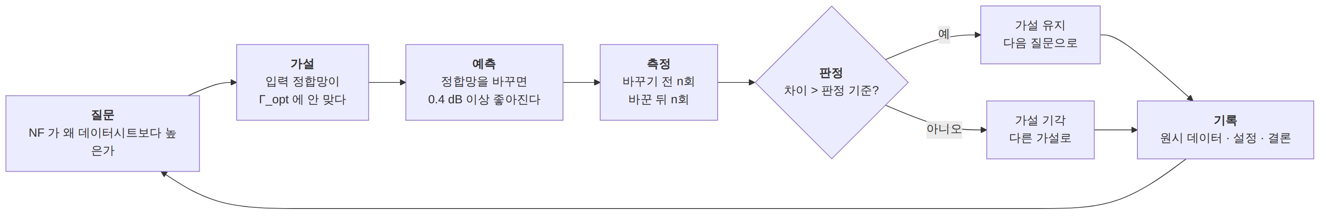
그림 B01-1. 실험 하나의 루프. 예측과 판정 기준을 측정 앞에 둔 것이 이 그림의 요점입니다. 데이터를 보고 나서 기준을 정하면 무엇을 봐도 “설명”이 됩니다. 오른쪽 끝의 기록이 다음 질문의 입력이 되므로 고리가 닫힙니다.

B01.2 하나의 실험 = 가설 + 예측 + 판정 기준
측정 버튼을 누르기 전에 종이에 적어야 하는 것은 네 줄입니다.
줄 | 내용 | 나쁜 예 | 좋은 예
가설 | 무엇이 원인이라고 보는가 | “정합이 이상한 것 같다” | “입력 정합망이 Γ_opt 가 아니라 Γ_ms 에 맞춰져 있다”
예측 | 가설이 맞으면 숫자로 무슨 일이 일어나는가 | “좋아질 것이다” | “Γ_opt 로 다시 맞추면 NF 가 0.4 dB 이상 내려간다”
측정 | 어떻게 잴 것인가 (조건 포함) | “NF 잰다” | “콜드소스법, 2.40~2.50 GHz, RBW 1 MHz, 재연결 8회”
판정 | 어느 값이면 가설을 버리는가 | — | “차이가 0.15 dB 미만이면 기각”
📌 판정 기준을 먼저 적는 이유는 자신을 속이지 않기 위해서입니다. 데이터를 본 뒤에 기준을 정하면, 0.05 dB 도 “경향이 보인다”가 되고 0.4 dB 도 “산포 범위”가 됩니다.
판정 기준은 감이 아니라 산포에서 나옵니다. §4에서 그 계산을 합니다.

B01.3 변수를 하나만 바꾼다 — 그리고 못 바꾸는 경우
한 번에 하나만 바꾸는 것은 좋은 기본값입니다. 그런데 RF 에서는 자주 깨집니다.
바꾸려는 것 | 함께 움직이는 것
입력 정합망 | 이득, NF, 입력 반사, 안정도 (M08 §3)
바이어스 전류 | 이득, NF, P1dB, 소비 전력, 온도
케이블 교체 | 손실, 위상, 접지 임피던스
셋을 각각 두 수준으로 보고 싶다면 여덟 번을 재는 것이 더 빠릅니다.
방법 | 횟수 | 알 수 있는 것 | 못 보는 것
한 번에 하나씩 | 1 + 3 = 4회 | 각 요인의 효과 | 요인끼리의 상호작용
2수준 완전 요인 (2³) | 8회 | 각 요인의 효과 + 모든 상호작용 | —
바이어스를 올리면 이득이 오르는데, 정합망을 바꾼 상태에서는 오히려 내려간다면 그것이 상호작용입니다. 한 번에 하나씩 바꾸는 방식으로는 이 관계가 보이지 않습니다. 요인이 셋 이하이고 한 번 재는 데 몇 분이면, 처음부터 8회를 다 재는 편이 결국 빠릅니다.
💡 요인이 넷 이상이면 완전 요인은 16회, 32회로 늘어납니다. 그때는 부분 요인 설계로 줄이지만, 이 커리큘럼은 거기까지 가지 않습니다. 벤치에서 실제로 부딪히는 것은 대부분 요인 두세 개입니다.

B01.4 다시 재기 — 반복성의 세 층
“다시 쟀다”는 말은 세 가지 중 하나입니다. 어느 것인지 구분하지 않으면 산포를 과소평가합니다.
층 | 무엇을 다시 하는가 | 무엇이 섞이는가 | 보통 더 큰 쪽
반복(repeat) | 버튼만 다시 누른다 | 장비 잡음, 평균화 | 가장 작다
재연결(reconnect) | 커넥터를 풀고 다시 조인다 | 접촉 상태, 토크, 케이블 자세 | 보통 여기가 지배한다
재현(reproduce) | 다른 날, 다른 사람, 다른 장비 | 온도, 교정 드리프트, 조작 습관 | 가장 크다
RF 에서 재연결 산포가 반복 산포보다 훨씬 큰 것이 보통입니다. 그래서 버튼만 열 번 눌러 얻은 표준편차로 판정 기준을 세우면, 실제로는 통과할 수 없는 기준을 만들게 됩니다.

그래서 몇 번 재야 하는가
재연결 산포의 표준편차를 σ 라고 하면, 양쪽을 각 n 회 재서 얻은 두 평균의 차이는 표준오차 $σ\sqrt{2/n}$ 를 가집니다. 차이 Δ 를 95 % 신뢰로 가려내려면
$$Δ>1.96 σ\sqrt{\frac{2}{n}} ⇒ n>2{\left(\frac{1.96 σ}{Δ}\right)}^{2}$$
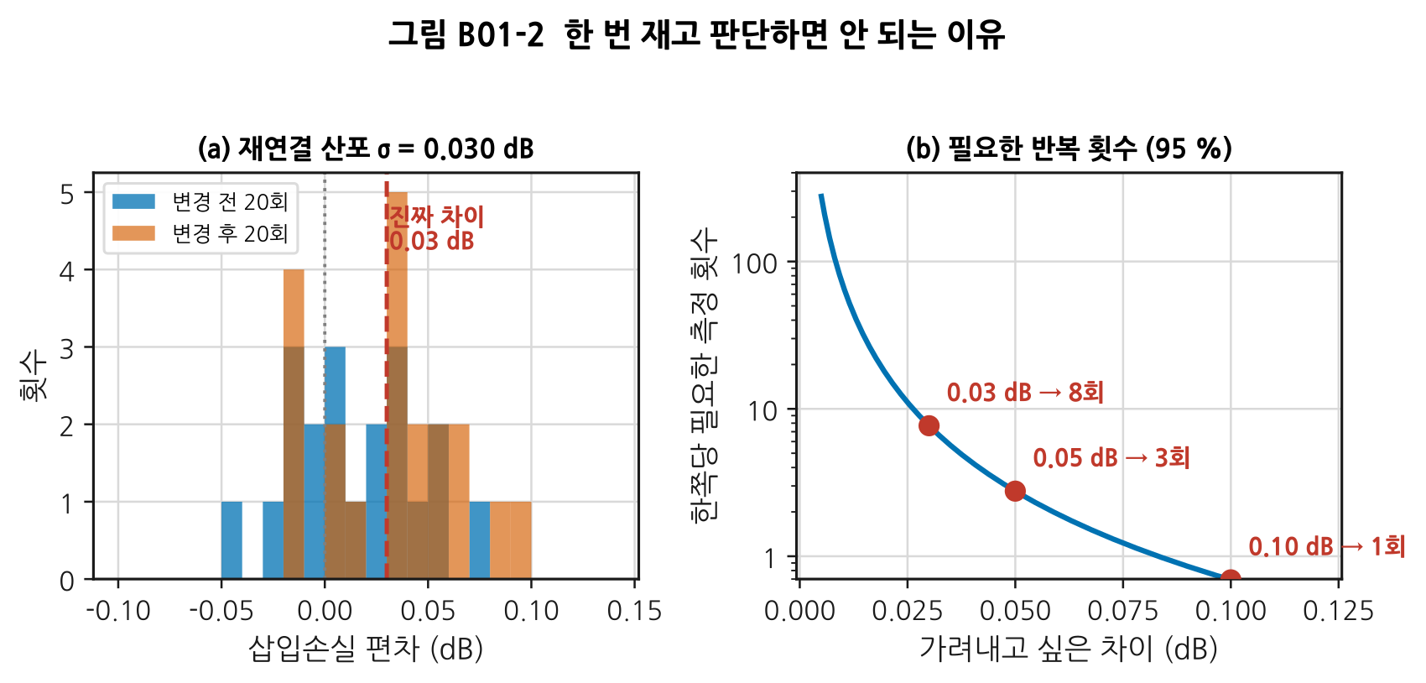
그림 B01-2. 읽는 법: 왼쪽(a)은 σ = 0.030 dB 인 재연결 산포에서 실제로 0.03 dB 좋아진 경우입니다. 두 분포가 거의 겹칩니다 — 한 번씩만 재서는 구분할 수 없습니다. 오른쪽(b)의 세로축은 로그이며, 가려내려는 차이가 절반이 되면 필요한 횟수는 네 배가 됩니다(제곱 관계). 빨간 점이 실무에서 자주 만나는 세 지점입니다.
σ = 0.030 dB 일 때 필요한 횟수는 이렇습니다.
가려내려는 차이 | 한쪽당 필요한 측정
0.02 dB | 18회
0.03 dB | 8회
0.05 dB | 3회
0.10 dB | 1회
⚠️ 0.02 dB 개선을 주장하려면 36번을 재야 합니다. 그럴 값어치가 있는지 먼저 물어야 합니다 — 그 시간에 다른 항목에서 0.3 dB 를 얻을 수 있을지도 모릅니다.

B01.5 워밍업 — 아무것도 안 고치고 좋아지는 방법
측정 순서가 결과를 바꾸는 가장 흔한 원인은 온도입니다.
증폭기를 켜면 이득이 서서히 올라갑니다. 여기서는 최종 상승분 0.40 dB, 시상수 8분인 소자를 예로 듭니다(값은 소자마다 다르지만 모양은 같습니다).
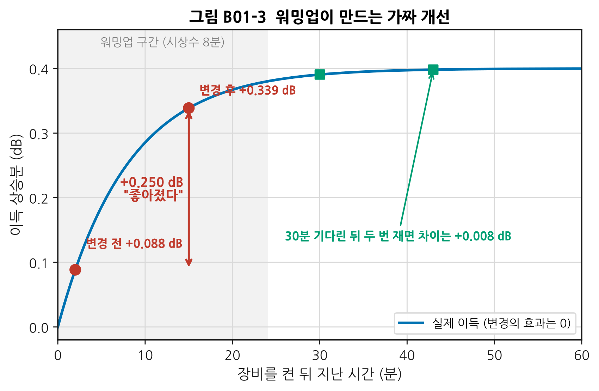
그림 B01-3. 읽는 법: 파란 곡선이 실제 이득이며, 중간에 한 변경은 효과가 0 입니다. 빨간 점 두 개는 켠 지 2분에 “변경 전”을, 15분에 “변경 후”를 잰 경우입니다 — 아무것도 고치지 않았는데 0.250 dB 좋아진 것으로 나옵니다. 초록 네모는 30분을 기다린 뒤 같은 간격으로 잰 경우이고, 차이는 0.008 dB 로 사라집니다.
언제 쟀는가 | 관측된 “개선”
켠 뒤 2분 → 15분 | +0.250 dB (전부 워밍업)
켠 뒤 30분 → 43분 | +0.008 dB
33배 차이입니다. 그리고 §4에서 본 σ = 0.030 dB 기준으로 보면, 0.250 dB 는 “명백한 개선”이고 0.008 dB 는 “차이 없음”입니다. 같은 소자, 같은 변경, 정반대의 결론입니다.

안정화 규칙
규칙 | 내용
3τ 이상 기다린다 | 시상수의 3배면 최종값의 95 %에 옵니다. 위 예에서는 24분
얼마나 기다려야 하는지 한 번은 실측한다 | 소자마다 다릅니다. B08 에서 안정화 곡선을 잽니다
비교하는 두 측정은 같은 온도 상태에서 | 시각이 아니라 켠 뒤 경과 시간을 기록합니다
장비도 마찬가지 | 벡터 회로망 분석기(Vector Network Analyzer, VNA)와 스펙트럼 분석기(Spectrum Analyzer, SA)의 워밍업 요구 시간은 사양서에 있습니다
📌 랩노트에 “10:32 측정”이 아니라 “전원 인가 후 41분, 케이스 43 °C”라고 적으십시오. 시각은 재현에 쓸모가 없습니다.

B01.6 벤치 배치 — 물리적으로 지켜야 하는 것
측정을 망치는 물리적 원인은 대부분 정해져 있습니다.
자리 | 흔한 실수 | 대책
전원 | DUT 전원과 장비 전원을 같은 멀티탭에 | 분리하고, 전원 잡음이 문제되면 저전압강하 레귤레이터(Low-Dropout Regulator, LDO)를 DUT 쪽에
접지 | 장비 여러 대의 접지가 고리를 만든다 | 접지는 한 점으로. 고리가 의심되면 절연 변압기나 광절연
케이블 | 잴 때마다 케이블 자세가 바뀐다 | 케이블을 묶어서 고정한다. 위상 안정도는 M04 §4
열 | 전원공급기 배기가 DUT 를 데운다 | 배기 방향 확인. 온도계를 DUT 근처에
진동·사람 | 옆을 지나가면 값이 흔들린다 | 케이블 고정으로 대부분 해결. 그래도 흔들리면 그 자체가 문제 신호
“오늘은 값이 이상하다”의 절반은 이 표 안에 있습니다.

B01.7 고전력 셋업 — 무엇이 먼저 타는가
전력 증폭기(Power Amplifier, PA)를 벤치에 올리는 순간 실수 한 번의 값이 올라갑니다.

계산부터: 감쇠기로는 안 됩니다
+40 dBm(10 W) 출력을 20 dB 감쇠기로 줄여 SA 에 넣는다고 해 봅시다.
$$P_{\text{버려야 할 열}}=10 \text{W}×\left(1−{10}^{−20/10}\right)=10×0.99=9.9 \text{W}$$
일반적인 SMA 감쇠기의 평균 전력 정격은 2 W 안팎입니다. 넣는 순간 탑니다. 그리고 타면서 임피던스가 변하므로 앞단의 PA 도 위험해집니다.

그래서 방향성 결합기를 씁니다
부품 | 하는 일 | 이 예에서
방향성 결합기 (30 dB) | 주 경로는 그대로 두고 일부만 뽑아낸다 | 주 경로 +40 dBm 유지, 결합 포트 +10 dBm
더미로드 / 전력계 | 주 경로의 10 W 를 받아 준다 | 정격 20 W 이상
감쇠기 (20 dB) | 결합 포트를 SA 안전 범위로 | +10 → −10 dBm, 버릴 열은 0.09 W
SA | 본다 | −10 dBm 은 안전
주 경로의 전력은 결합기가 아니라 더미로드가 감당합니다. 결합기의 결합 포트에는 처음부터 작은 전력만 나옵니다.

셋업을 만드는 순서
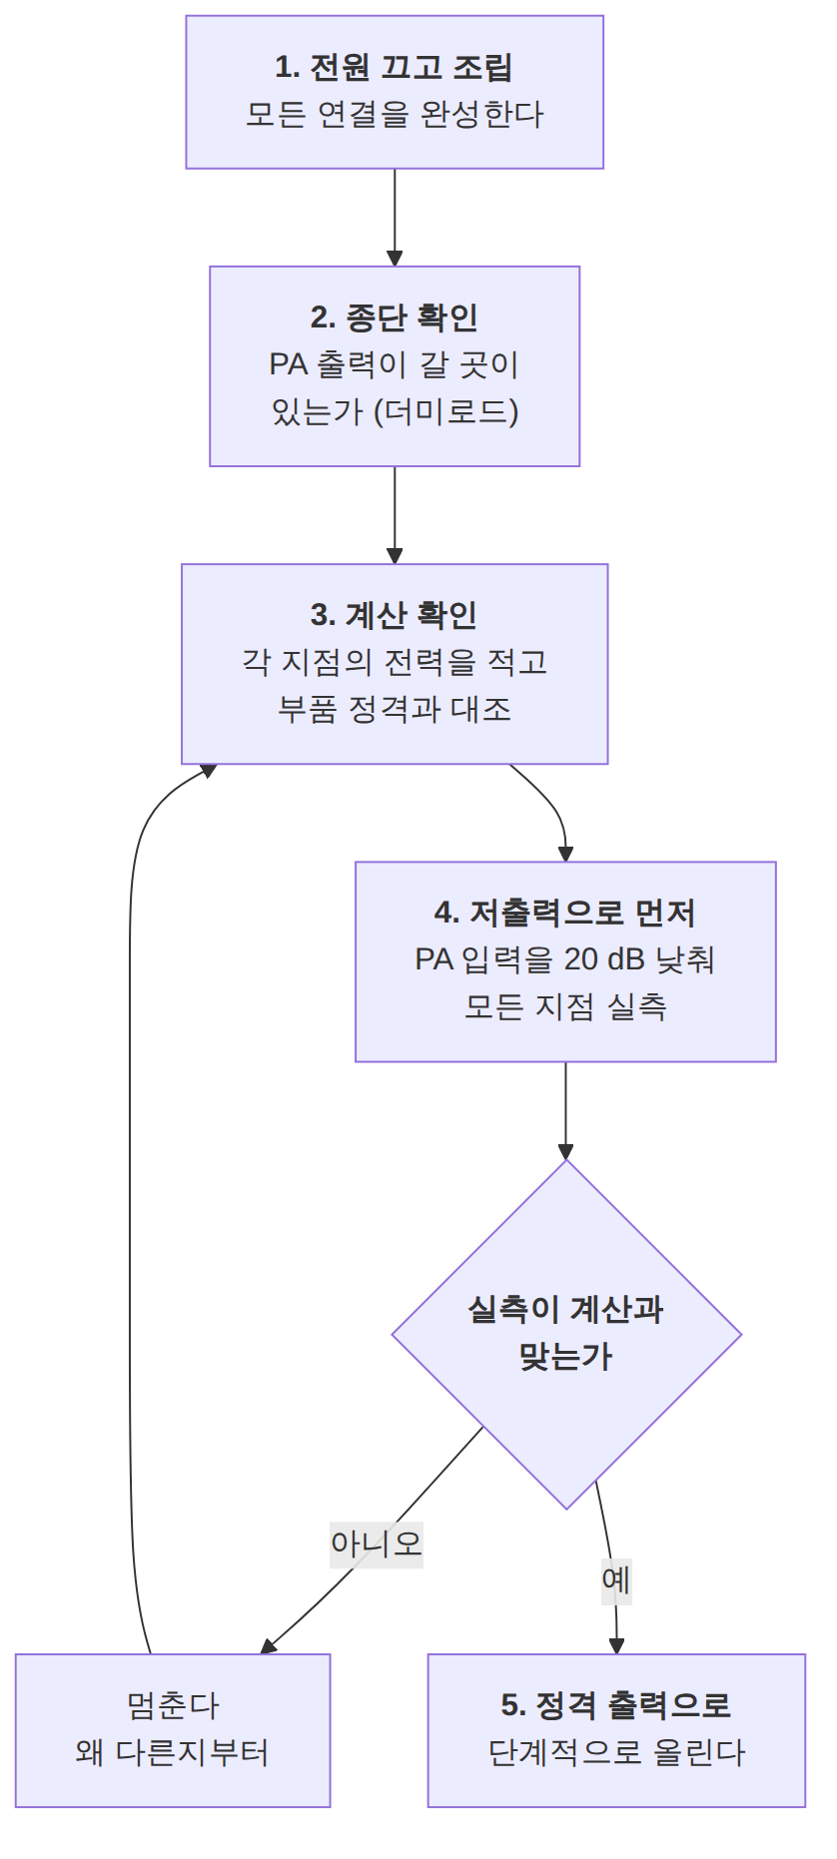
그림 B01-4. 고전력 셋업 순서. 4번(저출력 예행)이 이 절차의 값어치입니다 — 20 dB 낮춰서 재면 계산이 틀렸을 때도 아무것도 타지 않습니다. 계산과 실측이 안 맞으면 5번으로 가지 않습니다.
⚠️ PA 출력을 열어 둔 채 켜지 마십시오. 개방 종단은 전량 반사이며(M02 §3), 되돌아온 전력이 출력단을 파괴합니다. 격리기(isolator)를 상시 물려 두는 것이 안전합니다.

B01.8 원시 데이터를 버리지 않는다
화면 사진 한 장은 기록이 아닙니다.
남겨야 할 것 | 왜
원시 데이터 파일 (.s2p, .csv, 트레이스) | 나중에 다른 방식으로 다시 볼 수 있다
장비 설정 전체 (상태 저장 파일) | “RBW 가 뭐였지”를 없앤다
교정 정보 (언제, 어떤 키트로) | 값을 믿을 수 있는지의 근거
환경 (온도, 전원 인가 후 경과 시간) | §5의 함정을 피한다
DUT 식별 (일련번호, 리비전, 개조 이력) | 어느 물건의 값인지
실행한 스크립트와 그 버전 | 그림까지 다시 만들 수 있다

파일 이름 규약
2026-08-22_DUT-SN0007_rev-B_NF_coldsource_2.4-2.5GHz_run03.csv
└─ 날짜 ─┘└─ 물건 ──┘└리비전┘└항목┘└─ 방법 ─┘└─ 조건 ─┘└회차┘
날짜를 앞에 두면 정렬이 곧 시간순이 됩니다. 회차 번호를 붙이면 “덮어썼다”가 사라집니다.

랩노트 한 장의 서식
칸 | 예
날짜·작업자 | 2026-08-22 · 홍
DUT | SN0007, rev B, C12 를 1.0 pF 로 교체함
질문 | 입력 정합이 Γ_opt 에서 벗어나 NF 가 높은가
예측 | 정합망 교체 시 NF 0.4 dB 이상 개선
방법 | 콜드소스, 2.40–2.50 GHz, 재연결 8회, 전원 인가 후 30분 이상
판정 기준 | 평균 차이 0.15 dB 이상이면 가설 유지
원시 데이터 | data/2026-08-22/nf_run01..08.csv
결과 | 평균 −0.38 dB (σ 0.031, n=8)
결론 | 가설 유지. 다음: Γ_opt 를 실측해 확인 (B05)
남은 의문 | 2.48 GHz 근처에서만 개선이 작다
“남은 의문” 칸이 다음 실험의 씨앗입니다. 비워 두지 마십시오.

B01.9 시간 예산 — 4주짜리 특성화를 쪼개는 법
특성화는 끝이 없습니다. 끝을 정하는 것이 설계입니다.
주 | 하는 일 | 산출물 | 못 끝내면
1 | 살려내기, 기본 확인 (전류·정합·이득) | 살아 있음 확인서 | 보드 문제. 설계로 돌려보낸다
2 | 예산표 항목 실측 (NF·선형성·위상잡음) | 예산 대조표 | 항목을 줄인다. 무엇을 뺐는지 적는다
3 | 시스템 시험 (변조·OTA·공존) | 시스템 보고 | 3주차를 우선하고 4주차를 줄인다
4 | 디버그와 재측정 | 대책 목록 | 여기가 줄어드는 것이 정상
💡 4주차가 가장 먼저 줄어드는데, 실제로는 가장 많이 필요한 주입니다. 그래서 1–2주차에 자동화(M16 §11)를 해 두면 4주차에 재측정이 싸집니다. 자동화는 첫 주의 투자입니다.

B01.10 한 장 요약
알아야 할 것 | 한 줄 | 절
실험의 네 줄 | 가설·예측·측정·판정 기준을 재기 전에 적는다 | §2
한 번에 하나 | 좋은 기본값이지만 RF 에서는 자주 깨진다. 요인 셋이면 8회 | §3
반복성 세 층 | 반복 < 재연결 < 재현. 재연결이 보통 지배한다 | §4
몇 번 재는가 | n > 2(1.96σ/Δ)². 차이가 절반이면 횟수는 4배 | §4
워밍업 | 3τ 이상. 안 기다리면 0.25 dB 가 공짜로 생긴다 | §5
고전력 | 감쇠기가 아니라 결합기. 저출력 예행이 부품을 살린다 | §7
기록 | 원시 데이터·설정·교정·환경·DUT·스크립트 여섯 가지 | §8
시간 | 4주차(디버그)가 먼저 줄어든다. 자동화는 첫 주에 | §9

B01.L 실습
목적 | 고를 실습 | 시간
최소 경로 (장비 없음) | L-B01-a · L-B01-c | 3 h
장비가 있다 (표준 배정) | L-B01-a · L-B01-b · L-B01-c | 6 h
전부 | L-B01-a ~ L-B01-d | 8 h

L-B01-a (T0) — 드리프트가 만드는 가짜 개선을 직접 만들어 본다
준비물: Python 3, numpy, matplotlib
절차
- scripts/gen_fig_b01.py 의 gain() 을 그대로 옮겨 적습니다.
- 시상수를 3분 / 8분 / 20분으로 바꿔 가며, “2분에 재고 15분에 다시 재기”의 가짜 개선량을 계산합니다.
- 각 경우에 가짜 개선을 0.01 dB 이하로 만들려면 몇 분을 기다려야 하는지 구합니다.
예상 결과: 시상수가 길수록 기다려야 하는 시간이 비례해 늘어납니다. 3τ 대기가 왜 규칙이 되었는지 숫자로 확인됩니다.
판정: 시상수 8분에서 30분 대기 시 차이가 0.008 dB 로 나오면 맞습니다.

L-B01-b (T1) — 재연결 산포를 실측한다
준비물: VNA, 케이블 1개, 종단기 또는 감쇠기 1개, 토크 렌치
절차
- VNA 를 교정하고 30분 워밍업합니다.
- DUT 를 연결한 채 버튼만 20회 눌러 S21 을 기록합니다 → σ_반복
- 풀고 다시 조이기를 20회 반복하며 매번 S21 을 기록합니다 → σ_재연결
- 토크 렌치를 쓴 경우와 손으로 조인 경우를 나눠 3을 반복합니다.
예상 결과: σ_재연결 이 σ_반복 보다 몇 배 큽니다. 토크 렌치를 쓰면 σ_재연결 이 줄어듭니다.
판정: 두 σ 를 §4의 식에 넣어 “우리 벤치에서 0.05 dB 를 주장하려면 몇 번 재야 하는가”를 답으로 냅니다. 그 숫자가 이 실습의 산출물입니다.

L-B01-c (T0) — 랩노트 서식을 만들고 과거 측정을 옮겨 적는다
준비물: 없음
절차
- §8의 서식을 자기 상황에 맞게 고칩니다.
- 기본 과정에서 했던 실습 하나(예: M16 의 튜닝 실습)를 골라 그 서식에 옮겨 적습니다.
- 옮겨 적을 수 없는 칸을 표시합니다.
예상 결과: “판정 기준”과 “환경” 칸이 대개 비어 있습니다. 그때 기록하지 않았기 때문입니다.
판정: 비어 있는 칸이 곧 앞으로 기록해야 할 항목입니다.

L-B01-d (T1) — 고전력 셋업을 저출력으로 예행한다
준비물: 신호원, 방향성 결합기, 감쇠기, 더미로드, 전력계 또는 SA
절차
- §7의 구성을 종이에 그리고 각 지점의 전력을 계산해 적습니다.
- 신호원을 정격보다 20 dB 낮춰 넣고 각 지점을 실측합니다.
- 계산과 실측을 대조합니다. 1 dB 이상 어긋나면 원인을 찾고 진행하지 않습니다.
- 5 dB 씩 올리며 3을 반복합니다.
예상 결과: 결합기의 실제 결합량이 사양과 0.5 dB 정도 다르고, 주파수에 따라 변합니다.
판정: 모든 지점에서 계산과 실측이 1 dB 이내로 맞으면 정격 출력으로 올려도 좋습니다.

B01.Q 확인 문제
Q1. 변경 전후를 한 번씩 재서 0.08 dB 개선을 얻었습니다. 재연결 σ 는 0.03 dB 입니다. 이 개선을 보고해도 됩니까?
두 측정의 차이가 갖는 표준오차는 $σ\sqrt{2}=0.042$ dB 입니다. 0.08 dB 는 그 1.9배로 95 % 기준(1.96배)에 아슬아슬하게 못 미칩니다.
보고하려면 각 쪽을 최소 2회씩 더 재야 합니다. n=2 면 표준오차가 0.030 dB 로 줄어 0.08 dB 는 2.7배가 됩니다.
더 중요한 것: 이 계산을 하기 전에 σ 를 알고 있어야 합니다. L-B01-b 가 그 값을 구하는 실습입니다.
Q2. 이득이 오전에는 20.1 dB, 오후에는 20.4 dB 나옵니다. 무엇을 먼저 의심합니까?
온도입니다. 오전 첫 측정은 워밍업이 덜 됐을 가능성이 큽니다.
확인 방법: 오후에 장비를 껐다가 다시 켜고 2분 뒤에 재 봅니다. 20.1 dB 가 나오면 원인이 확정됩니다.
이것이 §5의 그림이 말하는 것입니다. 시각이 아니라 전원 인가 후 경과 시간을 기록해야 이 질문에 몇 초 만에 답할 수 있습니다.
Q3. 0.02 dB 의 개선을 증명하려면 재연결 σ = 0.03 dB 에서 몇 번을 재야 합니까? 그럴 값어치가 있습니까?
$n>2(1.96×0.03/0.02)^{2}=17.3$ → 한쪽당 18회, 합쳐서 36회입니다.
한 번 재는 데 3분이면 약 2시간입니다. 그리고 이것은 최소한이며, 그 사이에 온도가 변하지 않아야 합니다.
값어치 판단: 0.02 dB 는 캐스케이드 예산(M12)에서 거의 보이지 않는 양입니다. 같은 2시간에 다른 항목에서 0.3 dB 를 찾는 편이 낫습니다. 재는 것 자체가 비용이라는 감각이 벤치 엔지니어의 능력입니다.
Q4. 요인이 셋인데 8회를 다 재기 싫습니다. 한 번에 하나씩 4회만 재면 무엇을 놓칩니까?
상호작용입니다. 각 요인을 따로 보면 A 도 좋고 B 도 좋은데, A 와 B 를 함께 적용하면 나빠지는 경우를 볼 수 없습니다.
RF 에서 흔한 예: 바이어스를 올리면 이득이 오르고, 정합망을 바꿔도 이득이 오릅니다. 그런데 둘을 같이 하면 안정도 계수가 1 아래로 내려가 발진합니다(M08 §7). 4회 실험으로는 이 조합을 한 번도 만들어 보지 못합니다.
Q5. +40 dBm PA 출력을 SA 로 보려고 합니다. 20 dB 감쇠기 두 개를 직렬로 쓰면 됩니까?
안 됩니다. 첫 감쇠기가 10 W 중 9.9 W 를 감당해야 합니다. 두 번째를 붙여도 첫 번째의 부담은 그대로입니다.
직렬로 붙이는 것은 전력이 아니라 감쇠량을 늘리는 방법입니다. 전력을 다루려면 경로 자체를 바꿔야 합니다 — 방향성 결합기로 일부만 뽑고, 나머지 10 W 는 더미로드가 받습니다.
Q6. 측정을 끝내고 보니 판정 기준을 안 적었습니다. 지금 적으면 됩니까?
적을 수는 있지만 그 실험의 결론에는 쓸 수 없습니다.
데이터를 본 뒤에 정한 기준은 데이터에 맞춰집니다. 스스로는 공정했다고 믿어도 그렇습니다. 지금 할 수 있는 것은 둘입니다.
- 기준을 적고 같은 실험을 다시 한다 (권장)
- “기준을 사후에 정했음”을 명시하고 잠정 결론으로 남긴다
2번은 정직하지만 약합니다. 그래서 §2가 “재기 전에 적는다”를 규칙으로 두는 것입니다.

B01.A 이 모듈의 축약어
약어 | 영문 원어 | 한글
DUT | Device Under Test | 피시험 소자 (→ M04)
VNA | Vector Network Analyzer | 벡터 회로망 분석기 (→ M04)
SA | Spectrum Analyzer | 스펙트럼 분석기 (→ M04)
NF | Noise Figure | 잡음지수 (→ M08)
PA | Power Amplifier | 전력 증폭기 (→ M08)
LDO | Low-Dropout Regulator | 저전압강하 레귤레이터
RBW | Resolution Bandwidth | 분해능 대역폭 (→ M05)
SMA | SubMiniature version A | (커넥터 이름) (→ M04)
Γ_opt | Optimum Source Reflection Coefficient | 최적 소스 반사계수 (→ B05)
Γ_ms | Maximum-power Source Match | 최대전력 정합점 (→ M08)
Gage R&R | Gage Repeatability and Reproducibility | 게이지 반복성·재현성 (→ B11)

B01.S 출처
⚠️ 원문 확인 권고: 이 교재는 외부 웹 직접 접속이 막힌 환경에서 집필되었습니다. 아래 주소는 검색 결과로 교차확인한 것이며 원문을 직접 열어 보지는 못했습니다. 중요한 수치는 원문에서 확인하십시오.
주장 | 등급 | 출처
측정 시스템의 산포를 반복성과 재현성으로 나누어 다루며, 표준 연구 설계는 10부품 × 3인 × 3회 | C, B | CalibrationOS — Gage R&R 절차 · Quality Magazine — 측정 시스템 분석
두 평균 차이의 검정에서 필요한 표본 수는 (효과 크기)⁻² 에 비례 | — | 표준적인 통계 결과. 본문의 식을 scripts/gen_fig_b01.py 가 몬테카를로 4만 회로 대조 확인
이 모듈의 숫자는 전부 계산입니다. python3 scripts/gen_fig_b01.py 를 실행하면 본문에 인용한 값이 그대로 출력되고, 자체 검산 9항목이 함께 돌아갑니다. 워밍업 모형의 시상수·상승분과 재연결 σ 는 가정한 값이며, 실제 값은 L-B01-b 로 각자의 벤치에서 구합니다.

변경 이력
버전 | 일자 | 내용
v1.0 | 2026-08-22 | 최초 작성. 그림 4종(생성 2 + Mermaid 2), 실습 4종, 확인 문제 6문항. 그림 생성기 자체 검산 9항목 통과

B02 — 시간 영역: 오실로스코프, 프로브, 지터
심화 과정에서 완전히 새로 생기는 영역 두 개 중 하나입니다. 기본 과정은 주파수 영역만 다뤘습니다 — M05의 VNA 와 스펙트럼 분석기가 전부였습니다. 그런데 보드를 살려내는 첫날 손에 드는 물건은 오실로스코프입니다. 전원이 제대로 올라왔는지, 제어 신호가 나가는지, 클럭이 살아 있는지를 보는 물건입니다.
선수 모듈 | M02(전송선로·반사), M05(장비 화면 읽기), M06(공진·Q), B01
이 모듈이 소유하는 개념 | 실시간 vs 등가시간 샘플링, 대역폭·상승시간·샘플링 속도의 관계, 프로브 부하와 접지 리드 인덕턴스, 능동/차동/전류 프로브, 트리거 전략, 아이 다이어그램, 지터 분해(RJ·DJ·PJ·DDJ), 이중 디랙 모델과 배스터브 곡선, 스코프의 동적 범위 한계
이 모듈을 쓰는 후속 모듈 | B06(위상잡음을 지터로 환산), B07(클럭 하모닉의 시간영역 대응), B08(전원 인가 파형·돌입 전류), B10(간섭원의 시간 구조), 심화 캡스톤 P1·P2
학습 목표 | ① 신호에 맞는 스코프 대역폭을 계산으로 고른다 ② 프로브가 회로를 얼마나 바꾸는지 수치로 안다 ③ 지터를 RJ·DJ 로 나누고 낮은 오류율까지 외삽한다

B02.0 이 모듈의 범위
기본 과정에는 시간 영역이 없습니다. 그래서 이 모듈은 다른 심화 모듈과 달리 “한 층 더 얹는 것”이 아니라 처음부터 시작합니다. 다만 물리는 이미 배운 것을 씁니다.
이 모듈이 기대는 것 | 어디서
반사와 종단 — 프로브도 부하다 | M02 §3
공진과 Q — 접지 리드가 공진기를 만든다 | M06 §3
잡음 바닥과 분해능 대역폭 | M05 §3
요구 SNR 과 오류율 | M13 §4
⚠️ 다른 모듈과의 역할 분리
개념 | B02 (여기) | 다른 모듈
스펙트럼 보기 | 왜 스코프로는 안 되는가(§10) | M05가 SA 조작을 소유
위상잡음 | 지터로 환산하는 쪽 | M09 §9가 정의를, B06이 측정을 소유
반사·정합 | 프로브 부하로서만 | M02·M03이 소유
고속 직렬 링크 규격 | 다루지 않습니다 | 규격별 준수 시험은 이 커리큘럼 범위 밖
시간 영역 반사(TDR) | 언급만 | M14 §9가 소유

B02.1 왜 RF 엔지니어가 스코프를 드는가
스펙트럼 분석기는 “무슨 주파수가 얼마나 있는가”에 답합니다. 벤치의 첫날 질문은 다릅니다.
첫날의 질문 | 답하는 장비
전원이 순서대로 올라왔는가 | 스코프 (여러 채널 동시)
돌입 전류가 얼마였는가 | 스코프 + 전류 프로브
SPI 로 쓴 레지스터 값이 실제로 나갔는가 | 스코프 (로직 디코드)
클럭이 살아 있고 진폭이 맞는가 | 스코프
이 스퍼가 언제 나타나는가 (송신할 때만?) | 스코프로 시간 구조를, SA 로 주파수를
마지막 줄이 이 모듈이 B10 으로 이어지는 지점입니다. 간섭은 주파수뿐 아니라 시간 구조를 가집니다 — 주기적으로 튀는지, 송신할 때만 나오는지, 화면 갱신에 맞춰 나오는지.

B02.2 대역폭·상승시간·샘플링 — 세 숫자의 관계

상승시간과 대역폭
단극(1차) 응답에서 10 %–90 % 상승시간과 −3 dB 대역폭의 곱은 상수입니다.
$$t_{r}×BW≈0.35$$
스코프도 상승시간을 가집니다. 그래서 화면에 보이는 상승시간은 신호의 것이 아니라 둘이 합쳐진 것입니다.
$$t_{\text{화면}}=\sqrt{t_{\text{신호}}^{2}+t_{\text{스코프}}^{2}}$$
두 식을 합치면 신호의 상승시간이 얼마든 상관없이 대역폭의 비만으로 오차가 정해집니다.
$$\frac{t_{\text{화면}}}{t_{\text{신호}}}=\sqrt{1+\frac{1}{r^{2}}}, r=\frac{BW_{\text{스코프}}}{BW_{\text{신호}}}$$
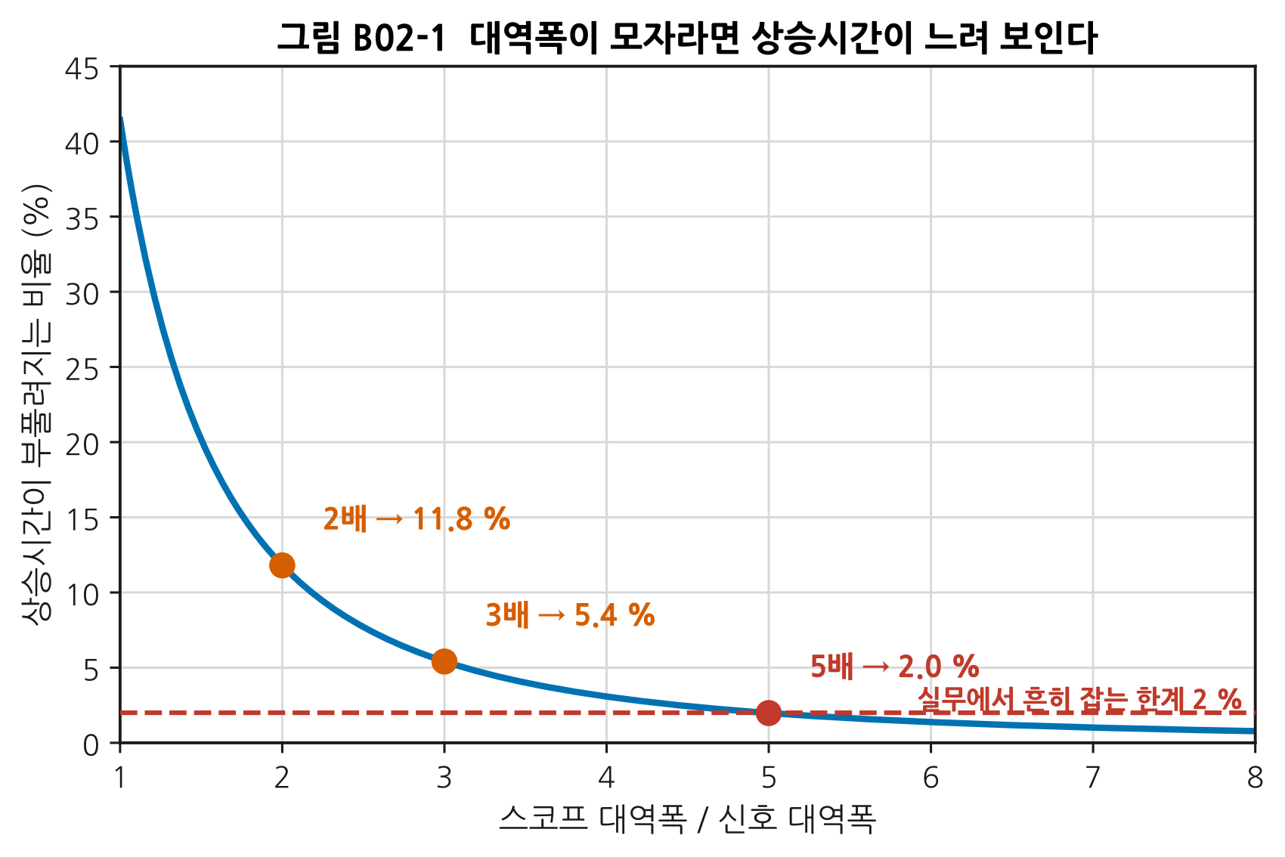
그림 B02-1. 읽는 법: 가로축은 스코프 대역폭이 신호 대역폭의 몇 배인가, 세로축은 상승시간이 부풀려지는 비율입니다. 신호가 얼마나 빠른지는 이 그래프에 들어가지 않습니다 — 비율만 정하면 오차가 정해집니다. 빨간 파선이 실무에서 흔히 잡는 2 % 한계이고, 그 지점이 5배입니다.
대역폭 비 | 상승시간 오차
1배 | 41.4 %
2배 | 11.8 %
3배 | 5.4 %
4배 | 3.1 %
5배 | 2.0 %
📌 “신호 대역폭의 5배” 라는 규칙은 여기서 나옵니다. 2 % 오차를 목표로 하면 정확히 4.98배입니다. 3 % 로 느슨하게 잡으면 4.05배입니다.

신호 대역폭을 어떻게 아는가
신호의 상승시간을 먼저 재고 $BW_{\text{신호}}=0.35/t_{r}$ 로 환산합니다. 이때 잰 상승시간 자체가 부풀려져 있으므로, 한 번 재고 위 식으로 되돌려 참값을 추정한 뒤 다시 판단합니다.
⚠️ 0.35 는 단극 응답의 값입니다. 대역폭이 넓은 스코프는 평탄 응답에 가까워 계수가 0.4~0.45 로 올라갑니다. 사양서에 계수가 적혀 있으면 그것을 쓰십시오. 계수를 0.35 로 가정하면 고성능 스코프의 상승시간을 실제보다 빠르게 계산하게 됩니다.

샘플링 속도
대역폭과 샘플링 속도는 다른 사양입니다.
항목 | 기준
나이퀴스트 최소 | 대역폭의 2배
실무 권장 | 대역폭의 4~5배 — 보간(sin x/x)이 정점을 제대로 복원하려면
사양서 확인 | 채널을 다 켜면 샘플링 속도가 반으로 떨어지는 모델이 많습니다
4채널을 다 쓰면 2.5 GS/s 가 되는 5 GS/s 스코프는 흔합니다. 사양서의 “최대”는 보통 1채널 기준입니다.

B02.3 실시간 vs 등가시간
 | 실시간 샘플링 | 등가시간 샘플링
방식 | 한 번의 사건을 한 번에 다 담는다 | 반복되는 신호를 조금씩 다른 시점에 찍어 모은다
필요 조건 | 없음 | 신호가 반복되어야 하고 트리거가 안정해야 한다
실효 시간 분해능 | 샘플링 속도가 한계 | 훨씬 높다 (수 TS/s 상당)
못 보는 것 | — | 한 번만 일어나는 사건, 사건마다 다른 지터
벤치에서 | 전원 인가, 돌입 전류, 이상 동작 | 아이 다이어그램, 반복 파형의 정밀 측정
⚠️ 등가시간으로는 “가끔 일어나는 이상”을 절대 못 봅니다. 만 번에 한 번 나오는 글리치를 찾고 있다면 실시간이어야 합니다. 이것이 §10의 한계와 함께 스코프 선택을 가르는 지점입니다.

B02.4 프로브가 회로를 바꾼다
프로브를 대는 순간 회로가 달라집니다. 이것은 오차가 아니라 물리입니다.

팁 용량이 하는 일
프로브 팁의 용량 C 는 주파수가 올라가면 임피던스가 내려갑니다. 50 Ω 노드에 대면 분압이 일어납니다.
팁 용량 | 100 MHz | 500 MHz | 1 GHz | 5 GHz
10 pF (보통의 수동 프로브) | 159 Ω / −0.41 dB | 32 Ω / −5.40 dB | 16 Ω / −10.36 dB | 3 Ω / −23.94 dB
0.8 pF (능동 프로브) | 1989 Ω / −0.00 dB | 398 Ω / −0.07 dB | 199 Ω / −0.27 dB | 40 Ω / −4.11 dB
1 GHz 에서 10 pF 수동 프로브는 신호를 10 dB 깎아 먹습니다. 화면의 진폭이 작다고 회로를 의심하기 전에 프로브를 의심해야 합니다. 그리고 깎인 만큼 회로 자체의 동작도 달라져 있습니다 — 발진하던 것이 프로브를 대면 멎는 현상이 여기서 나옵니다.

접지 리드가 하는 일 — 더 나쁜 쪽
팁 용량은 신호를 줄이기만 하지만, 접지 리드는 없던 파형을 만들어 냅니다.
접지 리드는 인덕턴스를 가집니다. 계측사 자료는 인치당 20 nH 정도로 봅니다(≈ 0.79 nH/mm). 이 인덕턴스와 팁 용량이 직렬 공진기를 이룹니다.
$$f_{0}=\frac{1}{2π\sqrt{L_{\text{리드}}C_{\text{팁}}}}$$
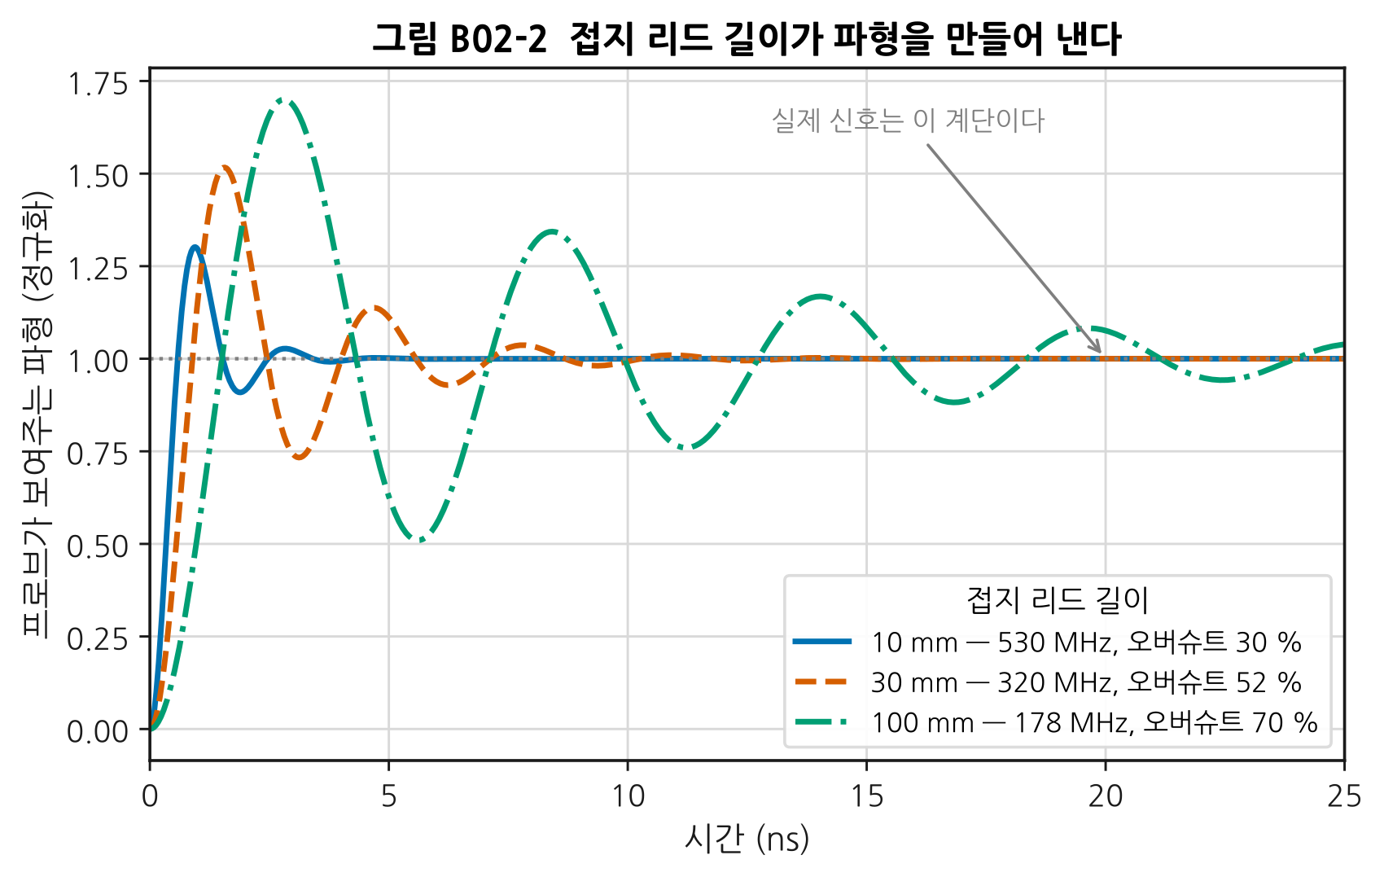
그림 B02-2. 읽는 법: 실제 신호는 회색 점선의 깨끗한 계단인데, 프로브가 보여주는 것은 세 곡선입니다. 차이는 접지 리드 길이뿐입니다. 10 pF 팁, 20 Ω 구동원을 가정했습니다. 리드가 길수록 공진이 낮아지고(느린 링잉) 감쇠가 약해집니다(큰 오버슈트).
접지 리드 | 인덕턴스 | 공진 | 오버슈트
10 mm | 7.9 nH | 530 MHz | 30 %
30 mm | 23.6 nH | 321 MHz | 52 %
100 mm (악어클립) | 78.7 nH | 178 MHz | 70 %
📌 10 mm 와 100 mm 의 공진 주파수 비는 약 3배입니다 — 길이가 10배인데 3배인 이유는 공진이 $1/\sqrt{L}$ 이기 때문입니다. 길이를 반으로 줄이면 공진은 1.41배밖에 안 올라갑니다. 그래서 “조금 줄이기”로는 부족하고, 접지 스프링처럼 한 자리 수 mm 로 내려가야 합니다.
이 모형은 계측사가 드는 사례와 맞습니다 — 1.5 pF 능동 프로브에 3~6인치 리드를 달면 공진이 350~550 MHz 라는 설명이, 위 식으로 계산하면 531 MHz / 375 MHz 로 나옵니다.

B02.5 프로브를 고르는 순서
프로브 | 팁 용량 | 언제
수동 10:1 | 8~12 pF | 저주파, 전원 리플, 대략 보기
능동 단일단 | 0.5~1.5 pF | 수백 MHz 이상, 클럭·고속 신호
능동 차동 | 0.3~1 pF | 차동 쌍, 접지가 흔들리는 곳
전류 프로브 | — | 전류를 직접. B08 에서 다시
동축 직결 (50 Ω) | — | 가능하면 이것. 프로브가 아예 없다
RF 보드에는 시험점을 아예 50 Ω 으로 빼 두는 것이 가장 좋습니다. 프로브 문제 전체가 사라집니다. 이것이 M17 §13의 런치 설계가 시험까지 고려해야 하는 이유입니다.

프로브를 대기 전 세 가지 확인
- 이 주파수에서 팁 용량이 얼마의 임피던스인가 — §4의 표
- 접지를 어디에 어떻게 잡을 것인가 — 가장 가까운 접지 패드, 가장 짧은 경로
- 프로브의 최대 입력이 얼마인가 — 능동 프로브는 수 V 에서 파괴됩니다

B02.6 트리거 — 보고 싶은 것만 잡는 법
디버그에서 트리거 설정이 절반입니다.
상황 | 트리거
주기 신호 보기 | 에지
가끔 나오는 좁은 글리치 | 펄스 폭 (지정 폭보다 좁은 것)
규격 위반 순간 | 런트(runt), 셋업/홀드 위반
“송신할 때만 스퍼가 난다” | 송신 인에이블 신호로 외부 트리거
원인을 모를 때 | 이상 파형에 트리거 → 그 앞을 본다 (사전 트리거)
💡 사전 트리거(pre-trigger)가 벤치에서 가장 쓸모 있습니다. 문제가 터진 순간에 트리거를 걸고 그 이전 구간을 보면 원인이 보입니다. 스코프는 항상 기록하고 있다가 트리거 시점 기준으로 앞뒤를 잘라 줍니다.

B02.7 아이 다이어그램 — 모든 비트를 겹쳐 놓기
디지털 신호의 품질을 한 장으로 보는 방법입니다. 한 단위 구간(Unit Interval, UI)씩 잘라 전부 겹칩니다.
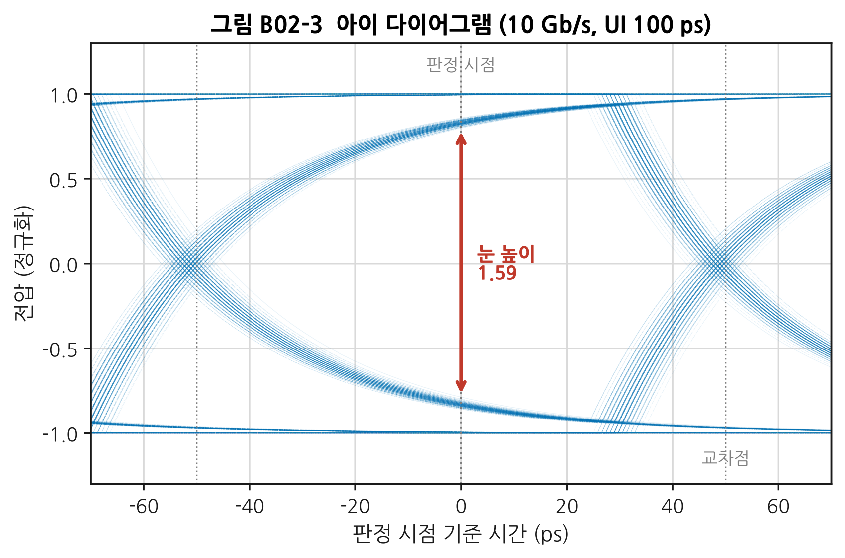
그림 B02-3. 읽는 법: 10 Gb/s 이므로 UI 는 100 ps 입니다. 가운데(0 ps)가 판정 시점이고 좌우 ±50 ps 가 교차점입니다. 세로로 열린 폭이 눈 높이(잡음 여유), 가로로 열린 폭이 눈 폭(타이밍 여유)입니다. 위아래로 여러 겹이 보이는 것은 앞선 비트에 따라 파형이 달라지기 때문이며, 그것이 §8의 데이터 의존 지터입니다.
눈에서 읽는 것 | 뜻
눈 높이 | 잡음 여유. 좁으면 잡음에 진다
눈 폭 | 타이밍 여유. 좁으면 지터에 진다
교차점의 두께 | 지터의 크기
위아래 선이 여러 겹 | 부호 간 간섭(ISI) — 채널이 좁다
교차점이 높이의 절반이 아님 | 듀티 왜곡

B02.8 지터를 나눈다 — RJ 와 DJ
지터를 하나의 숫자로 적을 수 없는 이유가 이 절의 내용입니다.
갈래 | 성질 | 원인 | 크기를 적는 법
RJ (무작위) | 가우스. 끝이 없다 | 열잡음, 산탄잡음 | rms (σ)
DJ (결정성) | 한계가 있다 | 아래 세 가지 | 최대–최소
└ PJ (주기성) | 주기적 | 전원 리플, 이웃 클럭의 결합 | 최대–최소
└ DDJ (데이터 의존) | 앞 비트에 따라 | 채널 대역 부족(ISI) | 최대–최소
└ DCD (듀티 왜곡) | 1과 0의 폭이 다름 | 임계값 어긋남 | 최대–최소
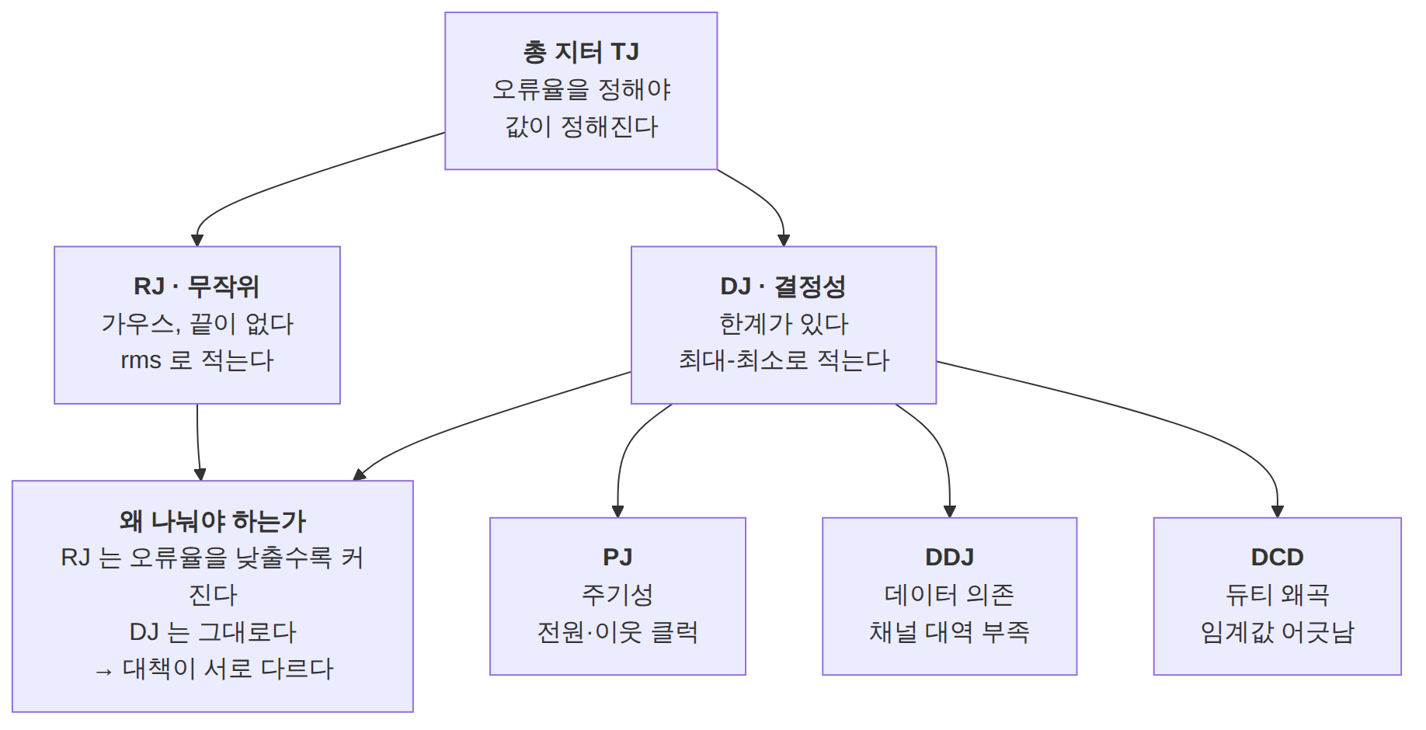
그림 B02-4. 지터의 갈래와 나누는 이유. 오른쪽 아래 상자가 이 그림의 요점입니다 — 나누는 목적은 분류가 아니라 대책이 달라서입니다. RJ 가 지배하면 잡음을 줄여야 하고, DDJ 가 지배하면 채널을 넓히거나 등화를 걸어야 합니다.
📌 RJ 를 “최대 몇 ps” 라고 적을 수 없습니다. 가우스 분포는 꼬리가 끝나지 않으므로, 얼마나 오래 보느냐에 따라 최대값이 계속 커집니다. 그래서 오류율을 함께 말해야 값이 정해집니다.

B02.9 이중 디랙과 배스터브 — 낮은 오류율까지 늘여 보기
10⁻¹² 오류율을 직접 재려면 10 Gb/s 에서도 100초가 넘게 걸립니다. 10⁻¹⁵ 는 하루가 넘습니다. 그래서 재지 않고 외삽합니다.

이중 디랙 모델
DJ 를 두 개의 델타 함수로, RJ 를 가우스로 놓고 둘을 합성합니다.
$$TJ(\text{BER})=DJ(δδ)+2⋅Q(\text{BER})⋅RJ_{\text{rms}}$$
여기서 Q 는 오류율에서 나오는 수로, $\text{BER}=1/2 \text{erfc}(Q/\sqrt{2})$ 를 풀어 얻습니다.
오류율 | Q | TJ (DJ 20 ps, RJ 2 ps) | 100 ps UI 에서 열린 폭
10⁻⁶ | 4.753 | 39.0 ps | 61.0 ps
10⁻¹² | 7.034 | 48.1 ps | 51.9 ps
10⁻¹⁵ | 7.941 | 51.8 ps | 48.2 ps
오류율을 1000배 낮추면(10⁻¹² → 10⁻¹⁵) 총 지터는 3.6 ps 늘어납니다. 그 증가분은 전부 RJ 항에서 옵니다 — DJ 는 상수이기 때문입니다.
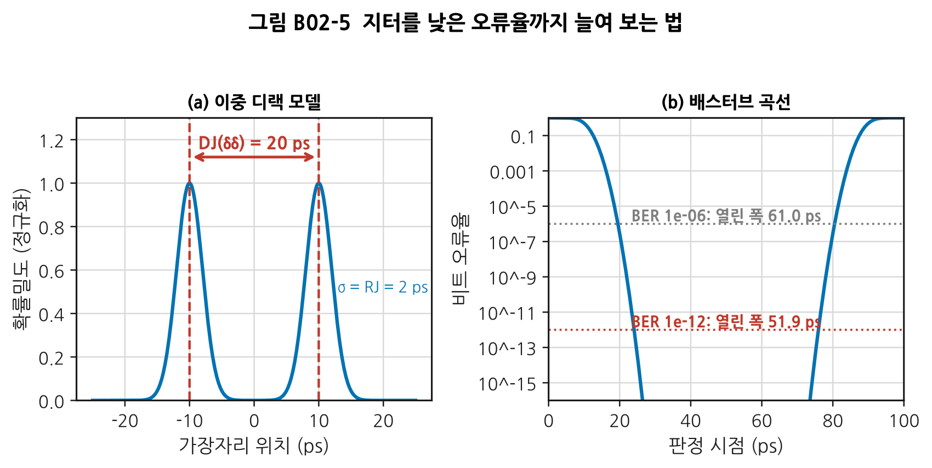
그림 B02-5. 읽는 법: (a) 가장자리 위치의 분포입니다. 두 봉우리 사이 거리가 DJ, 각 봉우리의 폭이 RJ 입니다. (b) 가로축을 판정 시점, 세로축을 오류율(로그)로 그린 배스터브 곡선입니다. 욕조 바닥이 넓을수록 여유가 큽니다. 점선이 두 오류율 기준이고, 그 높이에서 욕조의 폭이 곧 열린 폭입니다.
⚠️ 이 기법이 거짓말을 하는 조건 (심화 규칙 3)
조건 | 무슨 일이 일어나는가
DJ 가 실제로는 델타 두 개가 아닐 때 | 이중 디랙은 모델입니다. DDJ 가 여러 봉우리를 만들면 실제 꼬리는 모델보다 두껍고, 외삽은 낙관적으로 나옵니다
측정 구간이 짧을 때 | 관측하지 못한 저주파 성분(전원 변동 등)이 빠져 RJ 가 작게 나옵니다
도구마다 정의가 다를 때 | 전이 밀도(보통 0.5)를 Q 에 넣는 도구와 넣지 않는 도구가 있어 같은 데이터에서 다른 TJ 가 나옵니다. 보고할 때 정의를 함께 적으십시오
그래서 중요한 판정은 외삽만으로 하지 않습니다. 최소한 10⁻⁹ 정도까지는 실측해 곡선이 모델과 겹치는지 확인한 뒤 외삽합니다.

B02.10 스코프로 RF 를 보면 안 되는 이유
“스펙트럼도 스코프의 FFT 로 보면 되지 않나”라는 질문에 대한 답입니다.
항목 | 스코프 | 스펙트럼 분석기
변환기 분해능 | 보통 8비트 → 이론 SNR 49.9 dB | 좁은 분해능 대역폭으로 잡음을 걸러 본다
잡음을 보는 폭 | 전 대역(예: 10 GHz) | RBW(예: 1 kHz)
그 차이 | — | $10\log_{10}({10}^{10}/{10}^{3})=$ 70 dB
입력단 | 광대역 그대로 | 감쇠기·프리앰프·사전선택기로 조절
잘하는 것 | 시간 구조, 단발 사건 | 작은 신호, 스퍼 사냥
−80 dBc 스퍼를 8비트 스코프로 찾을 수는 없습니다. 반대로 “이 스퍼가 송신 구간에만 나온다”는 사실은 SA 로 알기 어렵습니다. 두 장비는 경쟁하지 않고 나눠 맡습니다.
💡 긴 기록에 FFT 를 걸고 평균을 내면 스코프도 잡음 바닥을 상당히 낮출 수 있습니다. 그래도 사전선택기가 없어 대신호가 있으면 변환기가 포화되고, 그 순간 없던 스퍼가 화면에 생깁니다. B10 의 간섭 사냥에서 이 함정을 다시 만납니다.

B02.11 한 장 요약
알아야 할 것 | 한 줄 | 절
대역폭 고르기 | 신호 대역폭의 5배면 상승시간 오차 2 % | §2
샘플링 | 대역폭의 4~5배. 채널을 다 켜면 반으로 준다 | §2
등가시간 | 반복 신호만. 단발 이상은 못 본다 | §3
팁 용량 | 10 pF 는 1 GHz 에서 신호를 10 dB 깎는다 | §4
접지 리드 | 인치당 20 nH. 100 mm 면 178 MHz 에서 링잉 | §4
리드 줄이기 | 공진은 $1/\sqrt{L}$ — 반으로 줄여야 1.41배 | §4
지터 나누기 | RJ 는 끝이 없고 DJ 는 한계가 있다. 대책이 다르다 | §8
외삽 | TJ = DJ + 2·Q·RJ. Q(10⁻¹²) = 7.034 | §9
외삽의 함정 | 모델이 틀리면 낙관적으로 나온다. 10⁻⁹ 까지는 실측 | §9
스코프의 한계 | 8비트 ≈ 50 dB. 스퍼 사냥은 SA 로 | §10

B02.L 실습
목적 | 고를 실습 | 시간
최소 경로 (장비 없음) | L-B02-a · L-B02-d | 5 h
저가 장비가 있다 | L-B02-a · L-B02-b · L-B02-d | 8 h
전부 | L-B02-a ~ L-B02-e | 12 h

L-B02-a (T0) — 대역폭이 모자랄 때 무슨 일이 생기는지 계산한다
준비물: Python 3, numpy, matplotlib
절차
- rise_error(r) = sqrt(1 + 1/r²) − 1 을 구현하고 그림 B02-1 을 재현합니다.
- 상승시간 500 ps 인 신호를 1 / 2 / 3.5 / 5 GHz 스코프로 볼 때 화면에 나올 상승시간을 각각 계산합니다.
- 반대로, 화면에서 610 ps 를 읽었고 스코프가 1 GHz 일 때 신호의 참 상승시간을 역산합니다.
예상 결과: 3번의 답이 500 ps 로 돌아옵니다. 이 역산이 실무에서 실제로 쓰는 계산입니다.
판정: 1 GHz 스코프에서 22.1 % 부풀려지면 맞습니다.

L-B02-b (T1) — 접지 리드 길이를 바꿔 가며 링잉을 본다
준비물: 오실로스코프, 수동 프로브(접지 리드 + 접지 스프링), 빠른 에지 소스(함수발생기의 구형파 또는 마이크로컨트롤러 출력 핀)
절차
- 악어클립 접지 리드(약 100~150 mm)로 구형파의 상승 에지를 봅니다. 링잉 주기를 읽습니다.
- 리드를 짧은 것으로 바꾸고 반복합니다.
- 접지 스프링(수 mm)으로 바꾸고 반복합니다.
- 각 경우의 링잉 주파수를 읽어 $L=1/((2πf)^{2}C)$ 로 인덕턴스를 역산합니다.
예상 결과: 역산한 인덕턴스가 리드 길이에 비례하며, 인치당 20 nH 근방으로 나옵니다.
판정: 세 경우의 (인덕턴스 ÷ 길이)가 서로 30 % 이내로 일치하면 모형이 맞은 것입니다. 이 실습의 산출물은 “우리 프로브의 접지 리드는 mm 당 몇 nH 인가”입니다.

L-B02-c (T2) — 프로브가 회로를 바꾸는 것을 본다
준비물: 스코프, 수동 프로브, 능동 프로브, 발진 중인 회로 또는 고속 클럭
절차
- 수동 프로브로 클럭 진폭을 재고 기록합니다.
- 같은 지점을 능동 프로브로 잽니다.
- 두 값의 차이를 §4의 표로 설명합니다.
- 가능하면 프로브를 대는 순간 회로 동작이 바뀌는 지점을 찾습니다(발진 정지, 타이밍 위반 등).
예상 결과: 주파수가 높을수록 두 프로브의 차이가 커집니다.
판정: 측정한 차이가 §4 표의 예측과 2 dB 이내면 팁 용량 모형이 맞습니다.

L-B02-d (T0) — 지터를 나누고 외삽한다
준비물: Python 3, numpy, scipy
절차
- RJ(가우스) + DJ(델타 두 개) + PJ(사인) 을 섞은 가장자리 시각 데이터를 만듭니다.
- 히스토그램에서 RJ 와 DJ 를 분리합니다(꼬리에 가우스를 맞춰 σ 를, 봉우리 간격에서 DJ 를).
- 배스터브 곡선을 그리고 10⁻¹² 에서 열린 폭을 읽습니다.
- 닫힌 식 TJ = DJ + 2·Q·RJ 와 대조합니다.
- PJ 를 넣었을 때 이중 디랙 외삽이 얼마나 낙관적으로 나오는지 확인합니다.
예상 결과: 3번과 4번이 일치합니다(scripts/gen_fig_b02.py 의 검산이 네 오류율에서 0.02 ps 이내로 맞는 것을 확인합니다). 그런데 5번에서 어긋납니다 — PJ 가 크면 실제 꼬리가 모델보다 두꺼워 외삽이 낙관적이 됩니다.
판정: 5번의 어긋남을 관측하고 그 이유를 설명할 수 있으면 §9의 경고를 이해한 것입니다.

L-B02-e (T2) — 아이 다이어그램과 마스크
준비물: 스코프(아이/지터 옵션), 패턴 발생기 또는 고속 직렬 출력을 가진 보드
절차
- 아이 다이어그램을 띄우고 눈 높이·눈 폭을 읽습니다.
- 케이블을 긴 것으로 바꿔 눈이 닫히는 것을 봅니다.
- 지터 분해 결과(RJ·DJ·PJ·DDJ)를 기록하고, 케이블을 바꿨을 때 어느 항목이 커졌는지 확인합니다.
예상 결과: 긴 케이블에서는 DDJ 가 주로 커집니다(대역 부족 → ISI). RJ 는 거의 그대로입니다.
판정: 어느 항목이 커졌는지로 원인을 지목할 수 있으면 §8의 목적을 달성한 것입니다.

B02.Q 확인 문제
Q1. 상승시간 200 ps 신호를 2 GHz 스코프로 봅니다. 화면에는 몇 ps 로 나옵니까?
신호 대역폭 = 0.35/200 ps = 1.75 GHz. 대역폭 비 r = 2/1.75 = 1.14배.
오차 = √(1 + 1/1.14²) − 1 = √(1.769) − 1 = 33.0 %
화면 값 = 200 × 1.330 = 266 ps
직접 계산해도 같습니다: t_스코프 = 0.35/2 GHz = 175 ps, √(200² + 175²) = 266 ps.
2 GHz 스코프로 200 ps 신호를 보면 안 됩니다. 2 % 오차를 원하면 1.75 × 4.98 = 8.7 GHz 가 필요합니다.
Q2. 접지 리드를 100 mm 에서 50 mm 로 줄였습니다. 링잉 주파수는 몇 배가 됩니까?
$f_{0}∝1/\sqrt{L}$ 이고 L 은 길이에 비례하므로 √2 = 1.41배입니다.
178 MHz → 252 MHz. 절반으로 줄였는데 1.4배밖에 안 올라갑니다.
이것이 “리드를 조금 줄이기”가 소용없는 이유입니다. 10배 줄여야 3.16배입니다. 그래서 실무에서는 리드를 쓰지 않고 접지 스프링으로 갑니다.
Q3. 화면의 클럭 진폭이 사양보다 작습니다. 무엇을 먼저 확인합니까?
프로브의 팁 용량과 그 주파수에서의 임피던스입니다.
1 GHz 클럭을 10 pF 수동 프로브로 보면 §4의 표대로 10.4 dB, 즉 진폭이 0.30배로 보입니다. 회로가 아니라 프로브가 만든 값입니다.
확인 방법: 능동 프로브로 바꾸거나, 가능하면 50 Ω 동축으로 직결해 다시 잽니다. 값이 달라지면 프로브 부하가 원인입니다.
Q4. RJ 2 ps, DJ 20 ps 인 링크의 총 지터를 “22 ps” 라고 보고했습니다. 무엇이 틀렸습니까?
단순히 더하면 안 됩니다. RJ 는 rms 이고 DJ 는 최대–최소여서 단위가 다릅니다.
올바른 답은 오류율을 정해야 나옵니다.
- 10⁻¹² 에서: 20 + 2 × 7.034 × 2 = 48.1 ps
- 10⁻¹⁵ 에서: 20 + 2 × 7.941 × 2 = 51.8 ps
“22 ps” 는 오류율 약 0.3 에 해당하는 값입니다 — 세 번에 한 번 틀리는 링크입니다. 지터를 보고할 때는 반드시 오류율을 함께 적습니다.
Q5. 배스터브 외삽으로 10⁻¹² 여유가 51.9 ps 나왔습니다. 그대로 규격 판정에 써도 됩니까?
조건부입니다. §9의 경고 세 가지를 확인해야 합니다.
- 모델이 맞는가 — 10⁻⁹ 정도까지 실측해 곡선이 모델과 겹치는지 봅니다. 벌어지면 외삽이 낙관적입니다.
- 충분히 오래 봤는가 — 저주파 변동(전원, 온도)이 포함될 만큼 긴 구간을 봤는지.
- 정의가 같은가 — 상대와 우리 도구의 Q 정의(전이 밀도 포함 여부)가 같은지.
셋 다 확인했으면 씁니다. 확인하지 않았으면 “모델 기반 추정치”라고 명시해서 보고합니다.
Q6. −70 dBc 스퍼를 찾아야 합니다. 스코프의 FFT 로 하면 됩니까?
권하지 않습니다. 8비트 변환기의 이론 SNR 이 49.9 dB 이므로 단발 취득으로는 −70 dBc 가 잡음 아래입니다.
긴 기록에 FFT 와 평균을 걸면 잡음 바닥은 내려갑니다. 그런데 남는 문제가 있습니다 — 사전선택기가 없어 대신호가 변환기를 포화시키면 없던 스퍼가 생깁니다. 그러면 찾은 스퍼가 DUT 의 것인지 스코프의 것인지 구분할 수 없습니다.
스퍼 사냥은 SA 로 합니다(M15 §8). 스코프는 그 스퍼가 언제 나오는지를 답하는 데 씁니다.

B02.A 이 모듈의 축약어
약어 | 영문 원어 | 한글
UI | Unit Interval | 단위 구간 (한 비트의 길이)
RJ | Random Jitter | 무작위 지터
DJ | Deterministic Jitter | 결정성 지터
PJ | Periodic Jitter | 주기성 지터
DDJ | Data-Dependent Jitter | 데이터 의존 지터
DCD | Duty Cycle Distortion | 듀티비 왜곡
TJ | Total Jitter | 총 지터
BER | Bit Error Rate | 비트 오류율 (→ M13)
ISI | Inter-Symbol Interference | 부호 간 간섭 (→ M13)
FFT | Fast Fourier Transform | 고속 푸리에 변환
SA | Spectrum Analyzer | 스펙트럼 분석기 (→ M04)
VNA | Vector Network Analyzer | 벡터 회로망 분석기 (→ M04)
TDR | Time Domain Reflectometry | 시간 영역 반사 측정 (→ M14)
SNR | Signal-to-Noise Ratio | 신호 대 잡음비 (→ M01)
RBW | Resolution Bandwidth | 분해능 대역폭 (→ M05)
SPI | Serial Peripheral Interface | 직렬 주변장치 인터페이스

B02.S 출처
⚠️ 원문 확인 권고: 아래 주소는 검색 결과로 교차확인한 것이며 원문을 직접 열어 보지는 못했습니다. 중요한 수치는 원문에서 확인하십시오.
주장 | 등급 | 출처
프로브 접지 리드는 인치당 20~25 nH 를 더하며, 이것이 팁 용량과 공진해 링잉을 만든다. 리드를 짧게 해 공진을 대역 위로 밀어내는 것이 규칙 | C, B | element14 — 프로브 부하 어림법 · Teledyne LeCroy — 수동 프로브 접지 리드의 영향
10인치 접지 리드를 쓰면 프로브의 −3 dB 대역폭이 500 MHz 이상에서 약 175 MHz 로 내려간다 | B, B | Keysight — 정확한 프로빙을 위한 절차 · EDN — 오실로스코프 프로브의 이해와 최적화
1.5 pF 능동 프로브에 3~6인치 리드를 달면 공진이 약 350~550 MHz | C | element14 — 프로브 부하 어림법 · 본문 식으로 계산하면 531 / 375 MHz (gen_fig_b02.py 검산 항목)
지터는 무한한 RJ 와 유한한 DJ 로 나뉘며, 이중 디랙 모델로 낮은 오류율까지 외삽한다. DJ 는 PJ·DDJ·DCD 로 세분된다 | B, B | Keysight — 이중 디랙 모델, RJ/DJ, Q-scale · Teledyne LeCroy — 지터 계산 방법의 이해
이중 디랙은 모델이므로 실제 분포가 다르면 외삽이 어긋난다. 도구마다 DJ 계산 규약이 달라 같은 데이터에서 다른 값이 나올 수 있다 | B, C | Teledyne LeCroy — 지터 계산 방법의 이해 · Dj 가 DDj 보다 작을 수 있는 이유
상승시간과 대역폭의 곱은 단극 응답에서 약 0.35, 평탄 응답 스코프에서는 0.4~0.45 | B, B | Keysight — 오실로스코프 프로브 사양 이해 (AN 1124) · EDN — 오실로스코프 프로브의 이해와 최적화
계산은 전부 재현됩니다. python3 scripts/gen_fig_b02.py 를 실행하면 본문의 값이 출력되고 자체 검산 22항목이 함께 돕니다. 그중 두 항목은 위 인용 사례(1.5 pF · 3~6인치 리드)를 모형으로 재현해 맞는지 확인하며, 네 항목은 배스터브 곡선에서 읽은 총 지터가 닫힌 식과 0.02 ps 이내로 맞는지 대조합니다.

변경 이력
버전 | 일자 | 내용
v1.0 | 2026-08-22 | 최초 작성. 그림 5종(생성 4 + Mermaid 1), 실습 5종, 확인 문제 6문항. 자체 검산 22항목 통과. 집필 중 접지 리드 인덕턴스를 mm 당 1 nH 로 가정했다가, 출처의 “인치당 20 nH”(≈0.79 nH/mm)로 고치고 인용 사례로 모형을 검증했다

B03 — 다포트·차동 S-파라미터와 픽스처 제거
기본 과정의 S-파라미터는 2포트였습니다. 벤치에서 만나는 것은 4포트와 8포트이고, 신호는 단일단이 아니라 차동이며, DUT 앞에는 언제나 픽스처가 붙어 있습니다. 이 모듈은 “재긴 쟀는데 이게 DUT 값이 맞는가”에 답합니다.
선수 모듈 | M03(S-파라미터), M14(교정·디임베딩), B01(반복성), B02(시간영역)
이 모듈이 소유하는 개념 | 다포트 측정과 포트 번호 규약, 혼합모드 S-파라미터(Sdd·Scc·Sdc·Scd), 길이 어긋남과 모드 변환, 2x-Thru 픽스처 제거와 IEEE Std 370, 임피던스 보정 유무에 따른 두 방법, 자기 디임베딩 검증, S-파라미터 파일 품질(수동성·상호성·인과성), 재체결 반복성
이 모듈을 쓰는 후속 모듈 | B04(대신호 측정의 기준면), B05(잡음 파라미터도 기준면이 필요), B10(결합 경로 추적), 심화 캡스톤 P2
학습 목표 | ① 4포트 데이터를 혼합모드로 옮기고 무엇이 어디에 있는지 안다 ② 모드 변환 값에서 길이 어긋남을 역산한다 ③ 픽스처를 벗긴 결과를 믿어도 되는지 검증한다

B03.0 이 모듈의 범위
기본 과정이 여기까지 왔습니다.
이미 배운 것 | 어디서
S-파라미터의 정의, 2포트 | M03 §3
Touchstone 파일 | M03 §6
12항 오차 모델과 SOLT·TRL | M14 §2 · M14 §3
픽스처와 디임베딩의 기초 | M14 §8
시간 영역 변환으로 불연속 찾기 | M14 §9
이 모듈은 그 위에 세 층을 얹습니다 — 포트가 늘어났을 때, 신호가 차동일 때, 그리고 픽스처 제거를 표준화된 방법으로 하고 그 결과를 검증할 때.
⚠️ 다른 모듈과의 역할 분리
개념 | B03 (여기) | 다른 모듈
디임베딩 | 표준화된 방법과 그 검증 | M14 §8이 원리와 포트 익스텐션을 소유
시간 영역 | 픽스처를 가르는 도구로만 | M14 §9(TDR), B02(스코프)
불확도 | 언급만 | M14 §10
반복성 | 커넥터 재체결 산포 | B01 §4가 세 층을 소유, B11이 여러 사람·장비
차동 보드 설계 | 다루지 않습니다 | M17이 스택업·라우팅을 소유
온웨이퍼 디임베딩 | 다루지 않습니다 | 설계서 §2.2 참조 — 이 과정은 보드 픽스처만

B03.1 포트가 넷이면 무엇이 달라지는가
2포트는 S-파라미터가 4개입니다. 4포트는 16개입니다. 8포트는 64개입니다.
숫자가 늘어난 것보다 나쁜 문제가 하나 있습니다.
⚠️ 포트 번호 규약이 장비·회사·문서마다 다릅니다.
규약 | 짝 1 | 짝 2 | 흔한 곳
마주보기 | 1 ↔ 2 | 3 ↔ 4 | 커넥터가 마주 붙은 픽스처, 많은 VNA 기본값
나란히 | 1 ↔ 3 | 2 ↔ 4 | 신호 흐름대로 번호를 매긴 보드
같은 물건을 재고도 어느 규약인지 모르면 S31 과 S21 을 바꿔 읽습니다. 그러면 삽입손실 자리에 근단 누화가 들어옵니다.
Touchstone 파일에는 규약이 적혀 있지 않습니다. 그래서 파일을 받으면 가장 먼저 할 일은 규약을 확인하는 것입니다.
확인 방법 | 어떻게
지연으로 판별 | 삽입손실 경로는 군지연이 길고, 누화 경로는 짧습니다
크기로 판별 | 삽입손실은 0 dB 근처, 누화는 −20 dB 아래
문서로 확인 | 픽스처 도면과 포트 표시. 이게 정답입니다

B03.2 차동 신호를 S-파라미터로 적는 법
차동 쌍은 두 선이지만 신호는 두 개가 아니라 두 모드입니다.
모드 | 무엇 | 두 선의 전압
차동(differential) | 신호로 쓰는 것 | $V_{+}−V_{−}$
공통(common) | 쓰지 않는데 생기는 것 | $(V_{+}+V_{−})/2$
단일단 4포트를 이 두 모드의 좌표로 옮기면 16개가 네 덩어리로 정리됩니다.
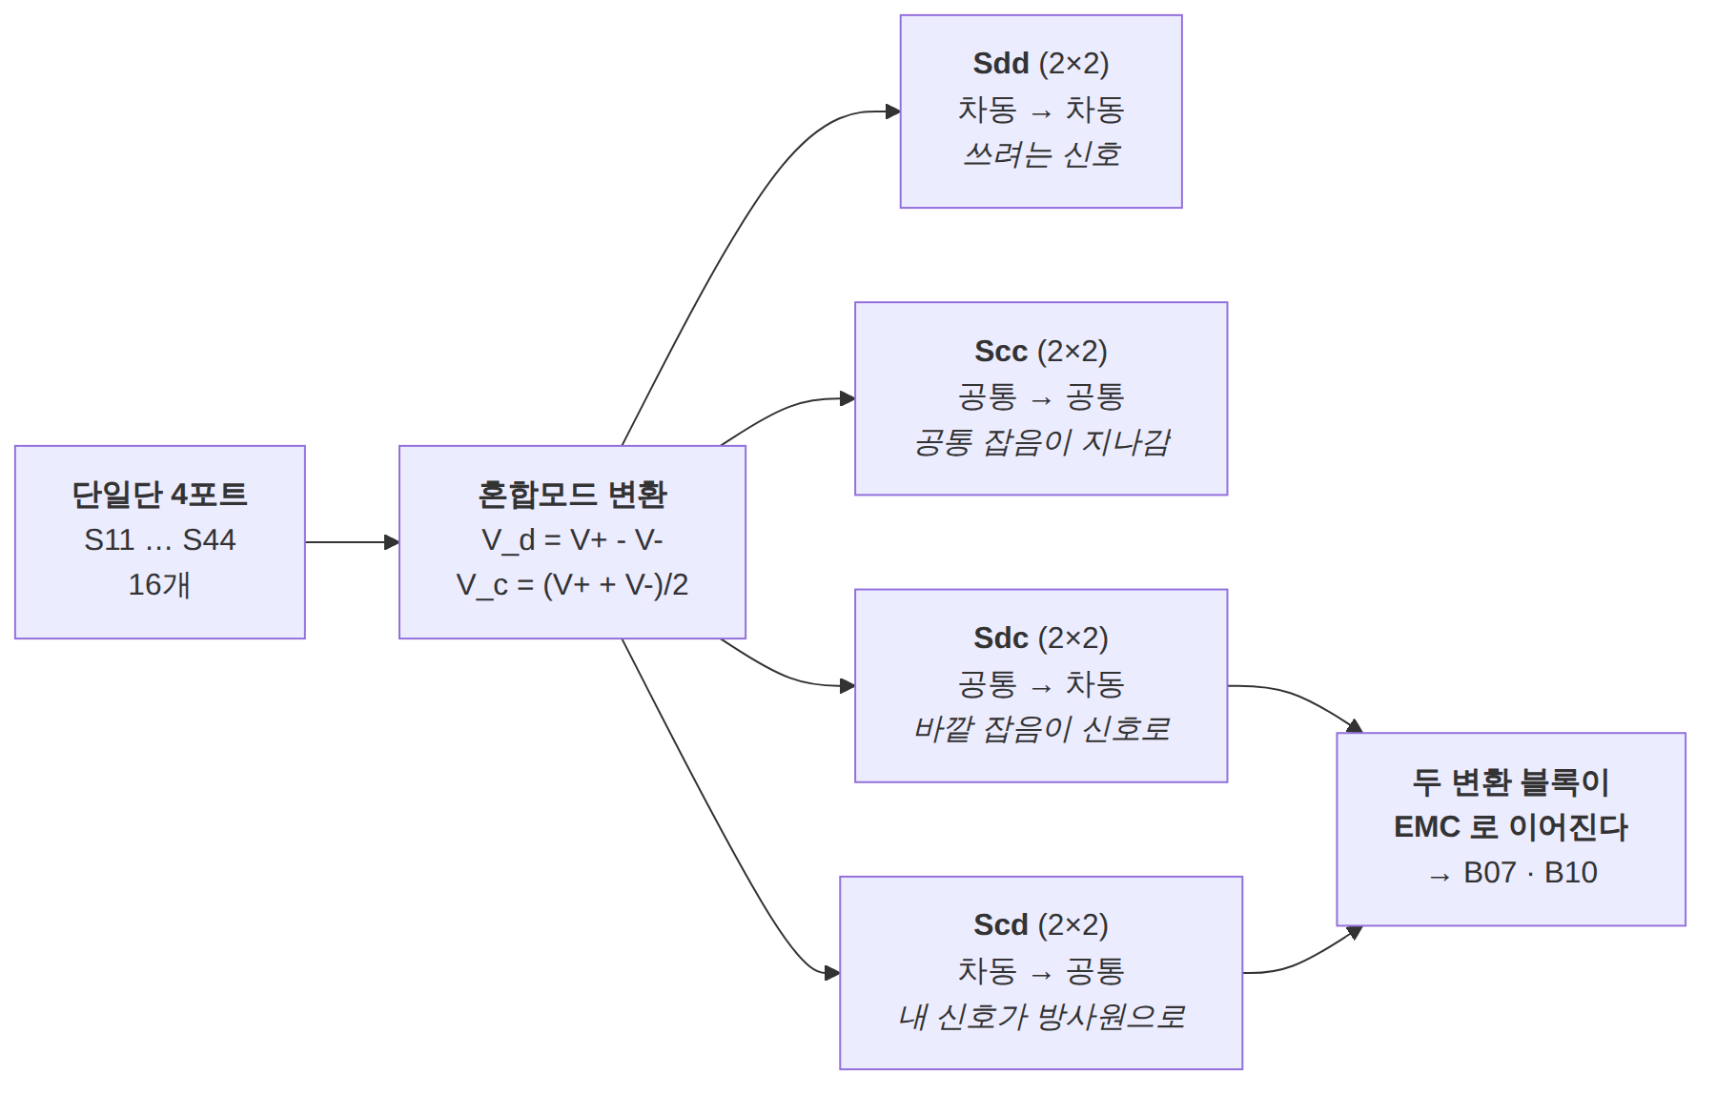
그림 B03-1. 혼합모드로 옮기면 16개가 네 덩어리가 됩니다. 오른쪽 아래가 이 그림의 요점입니다 — 대각 블록(Sdd, Scc)은 신호가 지나가는 이야기지만, 비대각 블록(Sdc, Scd)은 EMC 이야기입니다. Scd 가 크면 내 차동 신호가 공통 모드로 바뀌어 케이블을 타고 방사하고, Sdc 가 크면 바깥 잡음이 내 신호로 들어옵니다.
변환은 직교 변환 하나로 끝납니다. 짝 1을 포트 (1+, 1−), 짝 2를 (2+, 2−)라 하면
$$M=\frac{1}{\sqrt{2}}\left[\begin{matrix}1 & −1 & 0 & 0 \\ 0 & 0 & 1 & −1 \\ 1 & 1 & 0 & 0 \\ 0 & 0 & 1 & 1\end{matrix}\right], S_{mm}=M S_{se} M^{−1}$$
💡 직접 구현해 보는 것이 좋습니다. 이 커리큘럼의 생성기는 위 식을 손으로 구현하고 scikit-rf 의 se2gmm() 과 대조합니다 — 최대 차 2×10⁻¹⁶ 로 일치합니다(L-B03-a). 자기 손으로 한 번 만들어 보면 포트 순서 실수를 스스로 잡을 수 있습니다.

B03.3 모드 변환이 말해 주는 것 — 길이가 어긋났다
Scd21 이 0 이 아니면 차동 쌍이 대칭이 아니라는 뜻입니다. 그리고 가장 흔한 원인은 두 선의 길이 차이입니다.
결합이 없는 두 이상적 선로에서, 지연 차 Δτ 만 있으면
$$S_{dc21}=1/2\left(e^{−jωτ_{a}}−e^{−jωτ_{b}}\right) ⇒ \left|S_{dc21}\right|=\left|sin(πfΔτ)\right|$$
평균 지연은 사라지고 어긋난 양만 남습니다. 그래서 모드 변환을 재면 길이 차를 바로 역산할 수 있습니다.
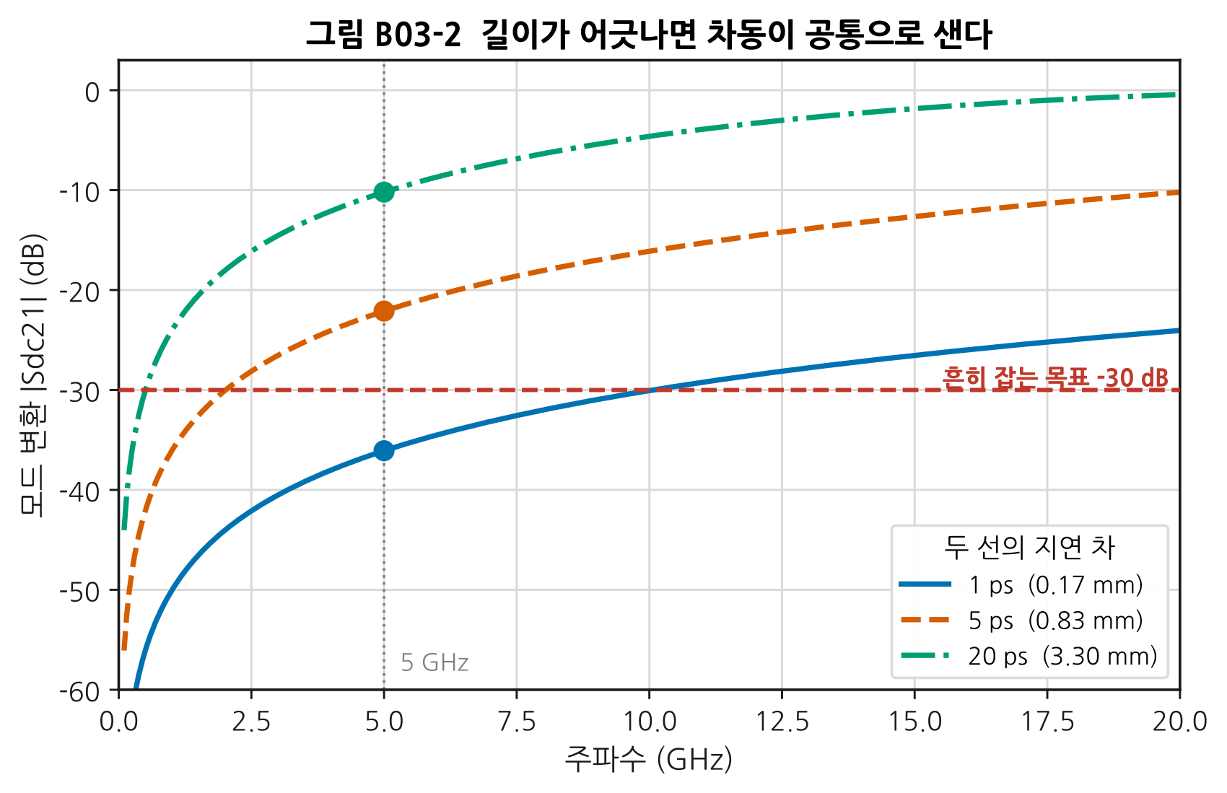
그림 B03-2. 읽는 법: 가로축은 주파수, 세로축은 모드 변환 크기입니다. 세 곡선은 두 선의 지연 차이고, 괄호 안은 FR-4 마이크로스트립(유효 유전율 3.3)에서의 길이로 환산한 값입니다. 점선이 5 GHz 이고 동그라미가 그때의 값입니다. 저주파에서는 기울기가 20 dB/decade — 주파수를 10배 올리면 모드 변환이 10배 커집니다.
지연 차 | 길이로 | 5 GHz 에서 모드 변환
1 ps | 0.17 mm | −36.1 dB
5 ps | 0.83 mm | −22.1 dB
20 ps | 3.30 mm | −10.2 dB
📌 0.8 mm 어긋나면 5 GHz 에서 −22 dB 가 공통 모드로 샙니다. 서펜타인(사행) 배선으로 길이를 맞추는 이유가 이것입니다. 그리고 맞춰야 하는 정밀도가 얼마인지는 목표 모드 변환에서 거꾸로 나옵니다 — −30 dB 를 원하면 5 GHz 에서 Δτ < 2.01 ps, 즉 0.33 mm 입니다.
FR-4 에서 1 ps ≈ 0.165 mm 입니다. 이 환산만 외워 두면 벤치에서 암산이 됩니다.

B03.4 픽스처를 벗긴다 — 2x-Thru 의 원리
DUT 는 커넥터에 직접 달려 있지 않습니다. 사이에 픽스처(커넥터 런치 + 선로)가 있고, 측정값은 그것까지 포함합니다.
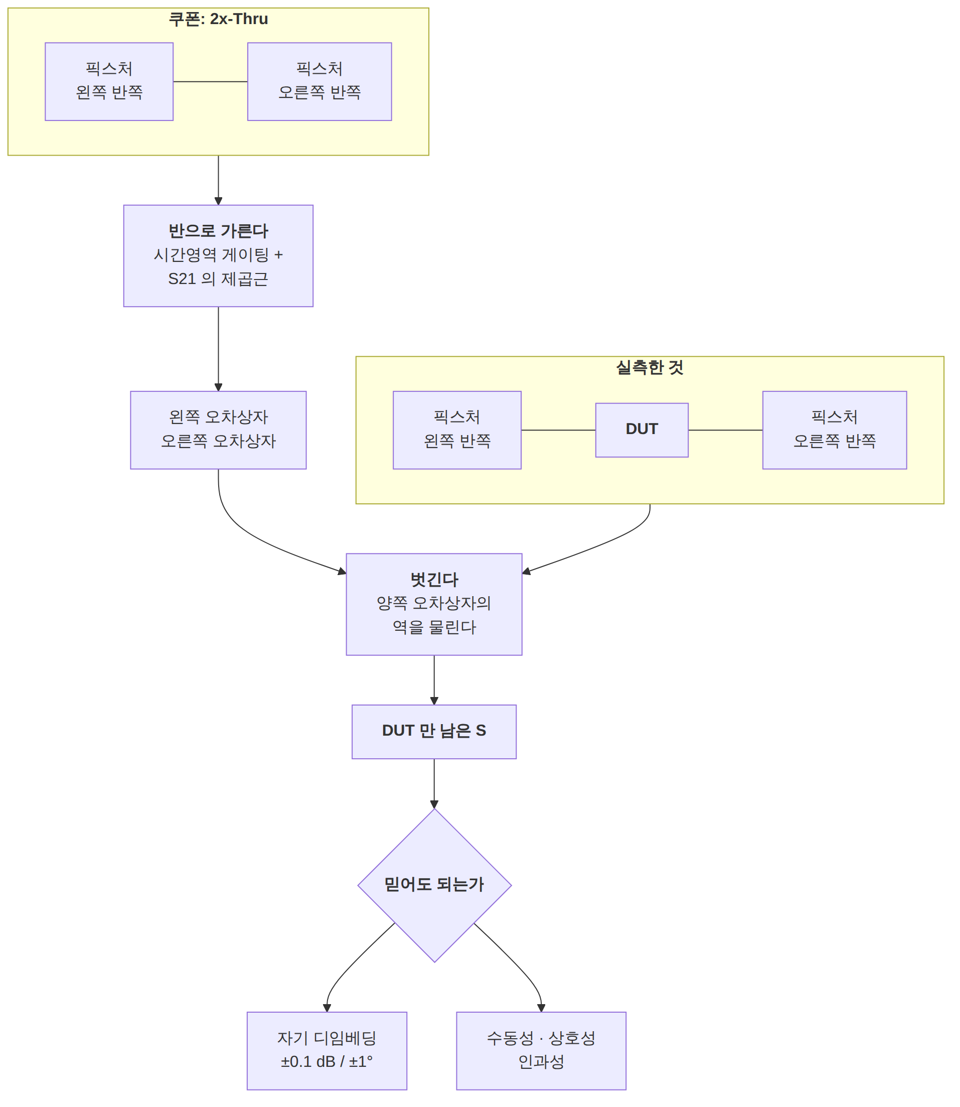
그림 B03-3. 2x-Thru 픽스처 제거의 흐름. 쿠폰은 DUT 없이 픽스처 두 반쪽을 그대로 이어 붙인 것이고, 그것을 반으로 갈라 오차상자를 만듭니다. 아래쪽 판정 상자가 §7·§8입니다 — 벗긴 것으로 끝이 아니라 검증까지가 절차입니다.
쿠폰은 DUT 보드와 같은 공정, 같은 스택업, 같은 커넥터로 만들어야 합니다. 다른 판에서 만든 쿠폰은 다른 픽스처를 재는 것입니다.

B03.5 IEEE Std 370 — 무엇을 표준화했는가
이 영역은 오래 제각각이었습니다. 회사마다 픽스처를 다르게 만들고 다르게 벗겼으므로, 같은 물건의 S-파라미터가 서로 달랐습니다. IEEE Std 370-2020 이 그것을 정리했습니다.
표준이 정한 것 | 내용
적용 범위 | 인쇄회로기판과 그 연결 구조, 50 GHz 까지
픽스처 설계 요건 | 2x-Thru 구조의 가운데에 충분히 긴 선로를 둘 것 등
디임베딩 방법 두 가지 | 전통적 2x-Thru, 그리고 임피던스 보정판
데이터 품질 지표 세 가지 | 수동성 · 상호성 · 인과성 (§8)
일관성 시험 | 자기 디임베딩의 잔여 삽입손실 ±0.1 dB, 잔여 위상 ±1° 이내 (§7)
💡 scikit-rf 에 표준의 구현이 들어 있습니다. IEEEP370_SE_NZC_2xThru(임피던스 보정 없음), IEEEP370_SE_ZC_2xThru(보정판), 그리고 혼합모드판과 품질 지표(IEEEP370_FD_QM, IEEEP370_TD_QM)까지 있습니다. 이 모듈의 그림과 실습은 그 구현을 그대로 씁니다.

B03.6 두 방법 — 그리고 각각이 무너지는 곳
표준이 방법을 두 개 둔 이유가 있습니다. 어느 쪽도 공짜가 아닙니다.
60 mm 선로에 0.10 pF 런치 불연속이 있는 픽스처를, 참값이 정확히 −6 dB 인 감쇠기와 함께 만들어 두 방법으로 벗겨 봤습니다.
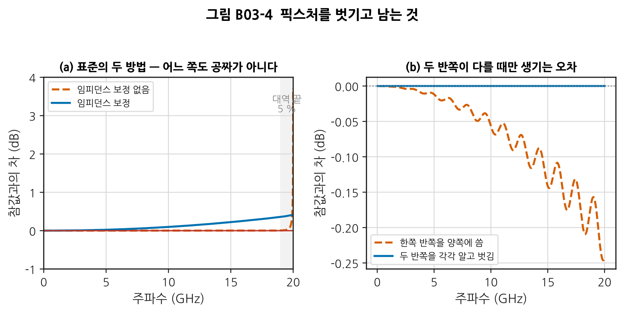
그림 B03-4. 읽는 법: (a) 세로축은 참값과의 차입니다. 0 이면 완벽합니다. 회색 띠가 대역의 위 5 %입니다. 주황 파선(임피던스 보정 없음)은 대역 안에서 0 에 붙어 있다가 맨 끝에서 튀어 오르고, 파란 실선(보정판)은 끝은 멀쩡한데 전 구간에 걸쳐 조금씩 어긋납니다. (b)는 알고리즘을 빼고 두 반쪽이 서로 다를 때만 생기는 오차를 따로 본 것입니다.
 | 벗기기 전 | 임피던스 보정 없음 | 임피던스 보정
전 대역 최대 오차 | 7.28 dB | 3.72 dB | 0.40 dB
위 5 % 를 뺀 최대 오차 | — | 0.005 dB | 0.36 dB
두 줄이 정반대의 이야기를 합니다.
- 임피던스 보정이 없는 방법은 대역 안에서 사실상 정확합니다(0.005 dB). 그런데 맨 위 5 % 에서 3.72 dB 로 터집니다 — 시간영역 변환을 쓰기 때문에 대역 가장자리가 약합니다.
- 임피던스 보정판은 가장자리가 안쪽과 비슷합니다. 대신 이 픽스처에서는 전 구간에 0.36 dB 정도의 치우침이 남았습니다.
⚠️ 이 기법이 거짓말을 하는 조건 (심화 규칙 3)
조건 | 무슨 일이 일어나는가 | 대응
대역 끝 | 시간영역 변환이 가장자리에서 흔들린다 | 쓸 대역보다 넓게 재고 위아래를 버린다. 위 예에서는 5 %면 충분했다
두 반쪽이 다르다 | 하나를 뽑아 양쪽에 쓰므로 차이가 결과에 남는다 | §7의 자기 디임베딩으로 확인. 그림 (b)의 경우 0.246 dB
불연속이 크다 | 보정 없는 방법이 흔들린다 | 임피던스 보정판을 쓰거나 런치를 고친다
쿠폰이 다른 판이다 | 벗기는 것이 실제 픽스처가 아니다 | 같은 공정·스택업·커넥터로 만든다
어느 방법이 낫다고 말할 수 없습니다. 무너지는 곳이 다를 뿐이므로, 둘 다 돌려 보고 결과가 갈리는 구간을 확인하는 것이 실무입니다.

두 반쪽이 다르면 — 그림 (b)
왼쪽 25 mm·0.25 pF, 오른쪽 27 mm·0.35 pF 로 일부러 어긋나게 만든 픽스처입니다. 두 반쪽을 각각 알고 벗기면 오차가 10⁻¹⁴ dB(사실상 0)인데, 하나로 뭉쳐 양쪽에 쓰면
 | 값
 | S21
없던 | S11
참 DUT 는 완전 정합인데 −13.4 dB 짜리 반사가 생겼습니다. 디임베딩이 만들어 낸 가짜입니다. 벗긴 뒤의 S11 이 이상하면 DUT 를 의심하기 전에 이것을 의심해야 합니다.

B03.7 자기 디임베딩 — 했다고 믿지 말고 확인한다
표준이 권하는 일관성 시험입니다. 원리가 단순합니다.
2x-Thru 쿠폰 자체를 “측정값”이라 치고 자기가 만든 오차상자로 벗겨 봅니다. 완벽하다면 아무것도 남지 않아야 합니다(삽입손실 0 dB, 위상 0°).
판정 기준 | 값
잔여 삽입손실 | ±0.1 dB 이내
잔여 위상 | ±1° 이내
이 시험이 잡아내는 것과 못 잡는 것이 있습니다.
잡아낸다 | 못 잡는다
알고리즘이 대역 끝에서 흔들리는 것 | 쿠폰이 실제 픽스처와 다른 것
데이터가 지저분해 분할이 실패한 것 | 두 반쪽이 서로 다른 것 (쿠폰 안에서는 상쇄됨)
주파수 격자가 잘못된 것 | —
📌 자기 디임베딩을 통과해도 두 반쪽 비대칭은 남습니다. 쿠폰 안에서는 왼쪽·오른쪽이 함께 들어 있어 서로 상쇄되기 때문입니다. 비대칭을 확인하려면 쿠폰의 S11 과 S22 를 비교하십시오 — 두 반쪽이 같으면 둘이 같아야 합니다.

B03.8 파일을 쓰기 전에 보는 세 가지
받은 S-파라미터 파일이 물리적으로 가능한 물건인지부터 봅니다. 디임베딩을 거친 파일은 특히 그렇습니다.
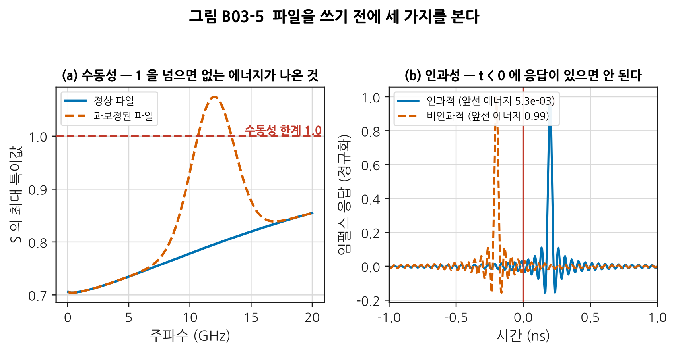
그림 B03-5. 읽는 법: (a) 세로축은 각 주파수에서 S 행렬의 최대 특이값입니다. 1 을 넘으면 넣은 것보다 많이 나온 것이므로 수동 소자로는 불가능합니다. 빨간 파선이 그 한계입니다. (b) 임펄스 응답입니다. t = 0 보다 왼쪽에 응답이 있으면 원인보다 결과가 먼저 온 것입니다.
지표 | 무엇을 보는가 | 어떻게
수동성 | 없는 에너지가 나오지 않는가 | S 의 최대 특이값 ≤ 1
상호성 | 방향에 따라 다르지 않은가 | S21 = S12 (수동 소자라면)
인과성 | 결과가 원인보다 먼저 오지 않는가 | 임펄스 응답이 t < 0 에서 0
위 그림에서 정상 파일의 최대 특이값은 0.855, 과보정된 파일은 1.074 로 위반입니다.
⚠️ 인과성 판정은 절대값으로 하면 안 됩니다. 대역이 잘려 있으면 인과적인 물건도 t < 0 에 약간의 에너지가 남습니다(깁스 현상). 위 그림에서 인과적인 쪽이 5.3×10⁻³, 비인과적인 쪽이 0.99 로 188배 차이입니다. 판정은 비로 하고, 문턱은 자기 데이터에서 정하십시오.

위반이 나오면 무엇을 의심하는가
증상 | 흔한 원인
특이값 > 1 이 좁은 대역에서 | 디임베딩 과보정 — 픽스처 손실을 실제보다 크게 잡았다
특이값 > 1 이 전 대역에서 | 교정 오류, 정규화 실수
S21 ≠ S12 | 잡음, 평균화 부족. 능동 소자라면 정상
t < 0 응답이 큼 | 위상이 잘못 풀렸거나(unwrap), 지연을 과하게 뺐다

B03.9 재체결 반복성 — 다포트에서 더 아픈 이유
B01 §4의 세 층 중 재연결이 다포트에서는 더 커집니다. 이유는 단순합니다.
포트 수 | 매번 다시 조이는 커넥터
2포트 | 2개
4포트 | 4개
8포트 (차동 4쌍) | 8개
각 커넥터의 산포가 독립이라면 전체 산포는 √N 으로 늘어납니다. 4포트는 2포트의 1.41배, 8포트는 2배입니다.
그리고 다포트 측정은 한 번에 다 재므로 중간에 다시 조일 수 없습니다. 하나라도 잘못 조이면 그날 데이터 전체가 흔들립니다.
대책 | 내용
토크 렌치를 쓴다 | 규격 토크는 M04 §3
케이블을 고정한다 | 다포트는 케이블이 많아 서로 밀어냅니다
쿠폰을 매번 함께 잰다 | 그날의 상태를 기록하는 기준점이 됩니다
재체결 산포를 한 번 실측한다 | L-B03-e. 그 값이 판정 기준의 근거가 됩니다

B03.10 한 장 요약
알아야 할 것 | 한 줄 | 절
포트 번호 | 규약이 문서마다 다르다. 군지연으로 판별한다 | §1
혼합모드 | 16개가 네 덩어리로. 비대각이 EMC 이야기 | §2
모드 변환 | |Sdc21| = |sin(π f Δτ)|. 평균 지연은 안 들어간다 | §3
길이 환산 | FR-4 에서 1 ps ≈ 0.165 mm | §3
2x-Thru | 쿠폰을 반으로 갈라 양쪽에 쓴다 | §4
IEEE 370 | 픽스처 요건 + 방법 두 가지 + 품질 지표 세 가지 | §5
대역 끝 | 쓸 대역보다 넓게 재고 위아래를 버린다 | §6
비대칭 | 두 반쪽이 다르면 없던 반사가 생긴다 | §6
자기 디임베딩 | ±0.1 dB / ±1°. 비대칭은 못 잡는다 | §7
파일 품질 | 수동성·상호성·인과성. 인과성은 비로 판정 | §8
재체결 | 포트 수의 √N 으로 산포가 는다 | §9

B03.L 실습
목적 | 고를 실습 | 시간
최소 경로 (장비 없음) | L-B03-a · L-B03-b · L-B03-c | 5 h
저가 장비가 있다 | 위 + L-B03-e | 7 h
전부 | L-B03-a ~ L-B03-e | 10 h

L-B03-a (T0) — 혼합모드 변환을 직접 만들고 대조한다
준비물: Python 3, numpy, scikit-rf
절차
- §2의 행렬 M 을 그대로 써서 se2mm(s4) 를 구현합니다.
- 결합 없는 두 이상적 선로로 지연 차 5 ps 인 차동 쌍을 만듭니다.
- 자기 구현과 scikit-rf 의 se2gmm(p=2) 를 대조합니다.
- 포트 순서를 일부러 틀리게 넣어 보고 결과가 어떻게 달라지는지 봅니다.
예상 결과: 3번은 10⁻¹⁶ 수준으로 일치합니다. 4번에서는 Sdd 자리에 Scc 가 들어오거나 모드 변환이 엉뚱하게 커집니다.
판정: 두 구현의 최대 차가 10⁻¹² 이하이면 맞습니다. scripts/gen_fig_b03.py 가 같은 대조를 세 가지 지연 차에 대해 자동으로 합니다.

L-B03-b (T0) — 모드 변환에서 길이 차를 역산한다
준비물: Python 3, numpy
절차
- |Sdc21| = |sin(π f Δτ)| 를 구현하고 그림 B03-2 를 재현합니다.
- 목표를 “5 GHz 에서 −30 dB 이하”로 두고 허용 Δτ 와 길이 차를 구합니다.
- 목표 주파수를 10 GHz, 20 GHz 로 올리며 허용 길이 차가 어떻게 변하는지 봅니다.
- 반대로, 측정된 −25 dB 에서 길이 차를 역산합니다.
예상 결과: 5 GHz·−30 dB → Δτ < 2.0 ps → 0.33 mm. 주파수를 2배 올리면 허용 길이 차가 절반이 됩니다.
판정: 4번의 역산값을 1번 곡선에 넣어 −25 dB 가 나오면 맞습니다.

L-B03-c (T0) — IEEE 370 디임베딩을 돌려 보고 대역 끝을 확인한다
준비물: Python 3, scikit-rf
절차
- 손실 선로 + 병렬 커패시터로 픽스처 반쪽을 만들고, 참값을 아는 DUT(6 dB 감쇠기)를 사이에 넣습니다.
- 쿠폰(DUT 없이 두 반쪽)을 만들고 IEEEP370_SE_NZC_2xThru 로 벗깁니다.
- 참값과의 차를 주파수별로 그립니다. 위 5 % 를 뺀 최대 오차와 전 대역 최대 오차를 각각 구합니다.
- IEEEP370_SE_ZC_2xThru 로도 벗겨 3번을 반복합니다.
- 커패시터 값을 0.05 → 0.25 pF 로 키우며 두 방법의 차이가 어떻게 변하는지 봅니다.
예상 결과: 보정 없는 쪽은 대역 안에서 0.005 dB 인데 맨 끝에서 3.7 dB 로 터집니다. 보정판은 끝이 멀쩡한 대신 전 구간에 0.36 dB 가 남습니다. 5번에서 불연속이 커질수록 보정 없는 쪽이 더 흔들립니다.
⚠️ 주파수 격자가 DC 의 정수배여야 합니다. skrf.Frequency.from_f(np.arange(1, 2001) * 10e6, unit="hz") 처럼 만드십시오. 아니면 내부에서 보간이 일어나 결과가 달라집니다 — 집필 중에 실제로 이것 때문에 대칭 픽스처에서도 1 dB 오차가 나왔습니다.
판정: “우리 대역에서 위아래로 몇 %를 버려야 하는가”를 답으로 냅니다.

L-B03-d (T0) — 파일 품질 검사기를 만든다
준비물: Python 3, numpy, scikit-rf
절차
- 수동성(최대 특이값), 상호성(|S21−S12|), 인과성(t<0 에너지 비율)을 계산하는 함수를 만듭니다.
- 정상 파일과 일부러 부풀린 파일에 각각 적용합니다.
- scikit-rf 의 IEEEP370_FD_QM 과 대조합니다.
- 인과성 문턱을 절대값으로 잡으면 왜 안 되는지 대역폭을 바꿔 가며 확인합니다.
예상 결과: 4번에서 대역을 좁힐수록 인과적인 파일의 t<0 에너지가 커집니다.
판정: 두 파일을 옳게 갈라내고, 문턱을 비로 잡아야 하는 이유를 설명할 수 있으면 됩니다.

L-B03-e (T1/T2) — 재체결 산포를 다포트에서 잰다
준비물: VNA(가능하면 4포트), 케이블, 픽스처 또는 쿠폰, 토크 렌치
절차
- 교정하고 30분 워밍업합니다(B01 §5).
- 쿠폰을 물리고 버튼만 20회 → σ_반복
- 모든 포트를 풀고 다시 조이기를 20회 → σ_재연결
- 2포트만 쓸 때와 4포트를 다 쓸 때의 σ_재연결 을 비교합니다.
- 쿠폰의 S11 과 S22 를 비교해 두 반쪽의 비대칭을 확인합니다.
예상 결과: 4포트의 σ 가 2포트의 √2 배 근처로 나옵니다. 5번에서 S11 과 S22 가 다르면 픽스처가 비대칭입니다.
판정: B01 §4의 식에 σ 를 넣어 “우리 벤치에서 삽입손실 0.05 dB 차이를 주장하려면 몇 번 재야 하는가”를 답으로 냅니다.

B03.Q 확인 문제
Q1. 4포트 파일을 받았는데 S21 이 −0.5 dB, S31 이 −28 dB 입니다. 포트 규약은 무엇입니까?
마주보기 규약(1↔2, 3↔4) 입니다.
−0.5 dB 는 신호가 지나간 경로이고, −28 dB 는 옆 선으로 샌 것(누화)입니다. 삽입손실 경로가 1→2 이므로 짝은 (1,2)와 (3,4)입니다.
확인: 군지연을 봅니다. S21 의 군지연이 길고 S31 은 짧아야 합니다. 크기만으로 판단하면 아주 짧은 선로에서 틀릴 수 있습니다.
Q2. Scd21 이 −18 dB 입니다. 무슨 일이 일어나고 있습니까?
내 차동 신호의 일부가 공통 모드로 바뀌고 있습니다. 공통 모드는 접지와 케이블을 타고 흐르며 방사원이 됩니다.
원인은 대칭이 깨진 것이고, 가장 흔한 것은 길이 차입니다. 5 GHz 라면 §3의 식을 뒤집어 역산합니다.
$$Δτ=\frac{arcsin\left({10}^{−18/20}\right)}{πf}=\frac{arcsin(0.1259)}{π×5 \text{GHz}}=8.04 \text{ps}$$
FR-4 에서 1 ps ≈ 0.165 mm 이므로 약 1.33 mm 어긋난 것입니다.
다른 원인도 있습니다 — 비아 배치 비대칭, 한쪽만 지나가는 부품, 기준면 불균형. 길이를 맞췄는데도 남으면 그쪽을 봅니다.
목표 | 5 GHz 에서 허용되는 길이 차
−30 dB | 2.01 ps = 0.33 mm
−25 dB | 3.58 ps = 0.59 mm
−20 dB | 6.38 ps = 1.05 mm
이 값은 B07(EMC 디버그)로 이어집니다. 방사가 규격을 넘을 때 Scd 를 확인하는 것이 빠른 길일 때가 많습니다.
Q3. 자기 디임베딩이 ±0.05 dB 로 통과했습니다. 벗긴 DUT 값을 믿어도 됩니까?
아직 아닙니다. 자기 디임베딩은 알고리즘이 자기 데이터에 일관되게 동작하는지만 봅니다.
남아 있는 것 셋:
- 두 반쪽 비대칭 — 쿠폰 안에서 상쇄되므로 이 시험으로는 안 보입니다. 쿠폰의 S11 과 S22 를 비교하십시오.
- 쿠폰이 실제 픽스처와 같은가 — 다른 판에서 만들었다면 다른 것을 벗긴 것입니다.
- 대역 끝 — 통과 여부와 무관하게 가장자리는 약합니다.
그리고 §8의 세 지표(수동성·상호성·인과성)도 확인해야 합니다.
Q4. 디임베딩한 결과의 최대 특이값이 12 GHz 근처에서 1.08 입니다. 어떻게 합니까?
좁은 대역에서만 1 을 넘는 것은 과보정의 전형입니다. 픽스처의 손실을 실제보다 크게 잡아 그만큼 되돌려 준 것입니다.
확인 순서:
- 12 GHz 근처에 픽스처의 공진이 있는지 봅니다(쿠폰의 S11 을 시간영역으로 변환).
- 다른 디임베딩 방법(임피던스 보정 유무)으로 바꿔 봅니다. 한쪽만 위반이면 방법의 문제입니다.
- 자기 디임베딩을 그 주파수에서 확인합니다.
수동성 위반을 강제로 눌러 고치는 도구가 있지만, 원인을 모른 채 누르면 틀린 값을 매끄럽게 만들 뿐입니다. 원인부터 찾으십시오.
Q5. 20 GHz 까지 쓸 물건입니다. 몇 GHz 까지 재야 합니까?
최소 21 GHz, 가능하면 22~25 GHz 입니다.
§6에서 봤듯이 시간영역 변환을 쓰는 디임베딩은 대역 가장자리가 약합니다. 위 예에서는 대역의 위 5 % 를 버리면 오차가 3.72 dB 에서 0.005 dB 로 떨어졌습니다.
20 GHz 의 5 % 는 1 GHz 이므로 21 GHz 까지 재면 20 GHz 가 안전 구간에 들어옵니다. 여유를 더 두면 더 좋습니다.
얼마를 버려야 하는지는 자기 셋업에서 확인하십시오 — L-B03-c 가 그 실습입니다.
Q6. 두 사람이 같은 보드를 재고 같은 방법으로 벗겼는데 삽입손실이 0.3 dB 다릅니다. 어디를 봅니까?
순서대로 봅니다.
- 쿠폰이 같은 것인가 — 다른 쿠폰을 썼다면 다른 픽스처를 벗긴 것입니다.
- 주파수 격자가 같은가 — 시작 주파수와 점 개수가 다르면 시간영역 변환 결과가 달라집니다.
- 디임베딩 방법이 같은가 — 보정 유무만으로 §6에서 0.36 dB 가 갈렸습니다.
- 재체결 산포 — B01 §4의 식으로 0.3 dB 가 산포 범위인지 확인합니다. 4포트면 산포가 √2 배입니다(§9).
3번이 답인 경우가 의외로 많습니다. 보고서에 방법 이름과 대역, 격자를 반드시 적어야 하는 이유입니다.

B03.A 이 모듈의 축약어
약어 | 영문 원어 | 한글
DUT | Device Under Test | 피시험 소자 (→ M04)
VNA | Vector Network Analyzer | 벡터 회로망 분석기 (→ M04)
AFR | Automatic Fixture Removal | 자동 픽스처 제거
NZC | Non-impedance-Corrected | 임피던스 보정 없음
ZC | Impedance-Corrected | 임피던스 보정
Sdd / Scc | Differential / Common mode S-parameters | 차동·공통 모드 S-파라미터
Sdc / Scd | Mode-conversion S-parameters | 모드 변환 S-파라미터
EMC | Electromagnetic Compatibility | 전자파 적합성 (→ M17)
TDR | Time Domain Reflectometry | 시간 영역 반사 측정 (→ M14)
IL | Insertion Loss | 삽입손실 (→ M02)
PCB | Printed Circuit Board | 인쇄회로기판 (→ M17)
SMA | SubMiniature version A | (커넥터 이름) (→ M04)

B03.S 출처
⚠️ 원문 확인 권고: 아래 주소는 검색 결과로 교차확인한 것이며 원문을 직접 열어 보지는 못했습니다. 중요한 수치는 원문에서 확인하십시오.
주장 | 등급 | 출처
IEEE Std 370-2020 은 인쇄회로기판과 연결 구조를 50 GHz 까지 다루며, 2x-Thru 디임베딩과 픽스처 설계 요건(가운데에 긴 선로를 둘 것)을 표준화했다 | A, B | IEEE Std 370-2020 · MathWorks — IEEE P370 활용
표준은 디임베딩 방법을 두 가지 둔다 — 전통적 2x-Thru 와 임피던스 보정판 | B, B | Signal Integrity Journal — IEEE P370 표준 소개 · MathWorks — IEEE P370 활용
데이터 품질 지표는 수동성·상호성·인과성 세 가지이며, 자기 디임베딩 일관성 시험의 권고 기준은 잔여 삽입손실 ±0.1 dB, 잔여 위상 ±1° | B, B | Signal Integrity Journal — P370 실무 적용 · MathWorks — ieee370QualityCheckFrequencyDomain
AFR 과 SFD 가 2x-Thru 계열의 대표 구현이며 오차 한계 분석이 존재한다 | A, B | IEEE Xplore — 2x-Thru 오차 한계 분석 · 2× Thru 디임베딩의 난점
2x-Thru 는 시간영역 게이팅과 S21 의 제곱근으로 분할하며, 이 방법은 “거칠지만 튼튼하다”고 스스로 밝힌다 | B, B | scikit-rf — IEEEP370 디임베딩 문서 · R&S — 픽스처 특성화와 디임베딩
본문의 숫자는 전부 계산입니다. python3 scripts/gen_fig_b03.py 를 실행하면 인용값이 출력되고 자체 검산 25항목이 함께 돕니다. 교차검증은 세 갈래입니다.
- 혼합모드 변환을 손으로 구현한 것과 scikit-rf 의 se2gmm() 을 세 가지 지연 차에서 대조 — 최대 차 2×10⁻¹⁶
- 수치 결과와 닫힌 식 |Sdc21| = |sin(π f Δτ)| 를 대조, 그리고 무손실 조건 |Sdd21|² + |Sdc21|² = 1 을 확인
- 디임베딩은 scikit-rf 에 들어 있는 표준 구현을 그대로 돌려, 대역 안과 대역 끝을 나눠 잰 값
§6의 픽스처와 §8의 파일은 합성한 모형입니다. 두 방법의 우열을 일반화하지 마십시오 — 이 모형에서 어떻게 갈렸는지를 보여 줄 뿐이며, 실제 픽스처에서는 자기 데이터로 확인해야 합니다.

변경 이력
버전 | 일자 | 내용
v1.0 | 2026-08-22 | 최초 작성. 그림 5종(생성 3 + Mermaid 2), 실습 5종, 확인 문제 6문항. 자체 검산 25항목 통과. 집필 중 두 번 고쳤다 — ① 디임베딩 예제가 처음에는 “임피던스를 무시한 근사”를 써서 비대칭이 아니라 근사 오차를 보여주고 있었다. scikit-rf 의 표준 구현으로 바꾸고, 비대칭만 보는 그림은 따로 뒀다. ② 그 결과를 “임피던스 보정판이 9배 낫다”고 적을 뻔했는데, 주파수별로 뜯어 보니 보정 없는 쪽이 대역 안에서는 오히려 정확하고 대역 끝에서만 터지는 것이었다

B04 — 대신호: 변조 파형, 펄스, 메모리 효과
기본 과정에서 선형성은 두 개의 톤과 하나의 숫자였습니다. P1dB 와 IP3. 벤치에서 만나는 신호는 톤이 아니라 끊임없이 오르내리는 포락선이고, 소자는 그 오르내림을 기억합니다. 이 모듈은 “2-tone 규격은 통과했는데 실제 파형을 넣으면 떨어진다”에 답합니다.
선수 모듈 | M08(압축·IP3·바이어스), M13(변조·PAPR·ACLR·DPD 개론), M15(2-tone 셋업·로드풀 개론), B01(반복성·워밍업), B03(기준면)
이 모듈이 소유하는 개념 | AM-AM / AM-PM 측정, 메모리 효과와 그 진단(톤 간격 쓸기, IM3 비대칭), 세 가지 메모리원(열·바이어스망·정합 대역폭), 펄스 RF 측정과 자기가열·트랩 분리, 잡음 전력비(NPR), 다중톤 시험 신호 설계(톤 수·위상·파고율), 능동 로드풀 vs 수동 로드풀, DPD 루프의 벤치 구현, 대신호 보고 항목
이 모듈을 쓰는 후속 모듈 | B07(효율과 열), B09(전원·바이어스가 RF 로 새는 경로), B11(측정 시스템 분석), 심화 캡스톤 P2·P4
학습 목표 | ① 변조 파형으로 AM-AM/AM-PM 을 재고 그 그림이 언제 거짓말하는지 안다 ② 메모리 효과를 진단하고 원인을 셋 중 하나로 좁힌다 ③ 펄스·NPR·로드풀·DPD 를 벤치에서 돌리고 결과를 재현 가능하게 적는다

B04.0 이 모듈의 범위
기본 과정이 여기까지 왔습니다.
이미 배운 것 | 어디서
압축(P1dB)의 정의, 상호변조와 IP3 | M08 §4 · M08 §6
바이어스 회로와 열의 기초 | M08 §9
PAPR·CCDF, EVM, ACLR, 백오프 트레이드오프 | M13 §3 · M13 §4 · M13 §6 · M13 §7
CFR 과 DPD 가 무엇이고 무엇을 얻는가 | M13 §8
2-tone 셋업의 부품마다의 이유, 측정계 한계 확인 | M15 §6 · M15 §7
로드풀이 왜 필요한가 | M15 §11
이 모듈은 그 위에 한 가지를 얹습니다 — 소자에 시간이 있다는 것. 지금 나오는 출력이 지금 들어간 입력만으로 정해지지 않는다는 사실과, 그것을 벤치에서 보이게 만드는 법.
⚠️ 다른 모듈과의 역할 분리
개념 | B04 (여기) | 다른 모듈
압축·IP3 | 대신호 측정의 출발점으로만 인용 | M08 §4 · M08 §6이 정의를 소유
PAPR·CCDF | 시험 신호를 설계할 때 얼마로 맞출 것인가 | M13 §3이 정의와 OFDM 통계를 소유
CFR | 파고율을 깎을 때의 대가만 인용 | M13 §8이 클리핑-EVM-ACLR 표를 소유
DPD | 벤치에서 루프를 도는 절차와 그때 나오는 숫자 | M13 §8이 원리와 블록도(그림 M13-7)를 소유
2-tone 셋업 배선 | 톤 간격을 쓰는 법만 | M15 §6이 셋업을 소유
로드풀 | 수동의 한계와 능동의 대가 | M15 §11이 개론을 소유
효율·발열 설계 | 자기가열을 측정에서 떼어 내는 것까지만 | B07(효율과 열 관리)이 소유
소자 내부 물리 | 다루지 않습니다 | 설계서 §2.2 참조 — 트랩·전자 이동은 현상으로만 인용

B04.1 2-tone 이 못 보여주는 것
2-tone 시험은 두 개의 톤을 같은 세기로 넣고 3차 항이 만든 옆 톤을 봅니다. 좋은 시험입니다. 셋업이 단순하고, 숫자가 하나로 떨어지고, 데이터시트끼리 비교됩니다.
그런데 실제 신호는 톤이 아닙니다.
2-tone 이 답하는 것 | 2-tone 이 답하지 못하는 것
3차 비선형이 얼마나 큰가 | 포락선이 어떤 분포로 오르내리는가 (PAPR·CCDF)
특정 전력, 특정 간격에서의 IM3 | 간격이 달라지면 어떻게 되는가
대역 밖으로 나가는 성분의 존재 | 그 성분이 채널 모양으로 얼마나 새는가 (ACLR)
— | 채널 안의 품질 (EVM)
— | 오래 켜 두면 달라지는가 (자기가열)
두 톤은 포락선이 |cos| 하나뿐입니다. 봉우리와 골이 규칙적으로 반복됩니다. 실제 변조 신호의 포락선은 통계 분포를 갖고, 봉우리가 드물게 그러나 크게 옵니다.
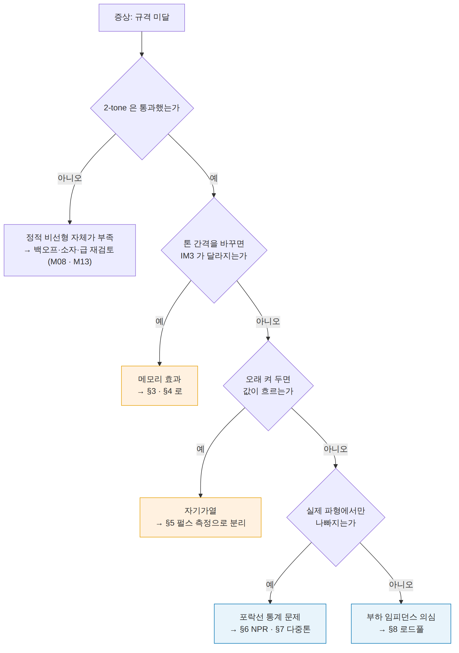
그림 B04-1. 대신호 시험 고르기. 읽는 법: 위에서 아래로 내려오면서 아니오가 나올 때까지 갑니다. 각 갈림길이 이 모듈의 절 하나에 대응합니다. 시험을 다 돌리는 것이 아니라 증상이 가리키는 것만 돌립니다.
📌 2-tone 을 버리라는 말이 아닙니다. 2-tone 은 가장 먼저 돌리는 시험입니다. 셋업이 단순하니 여기서 이상하면 그 위의 어떤 측정도 믿을 수 없습니다. 이 모듈은 2-tone 이 통과한 다음의 이야기입니다.

B04.2 AM-AM 과 AM-PM — 진폭이 위상을 흔든다
증폭기의 이득을 복소수 하나로 적습니다.
$$G(\left|x\right|)=\left|G(\right|x\left|)\right|⋅e^{jϕ(\left|x\right|)}$$
- AM-AM(Amplitude Modulation to Amplitude Modulation, 진폭→진폭) — 입력 진폭에 따라 이득 크기가 어떻게 변하는가. 압축 곡선의 다른 이름입니다.
- AM-PM(Amplitude Modulation to Phase Modulation, 진폭→위상) — 입력 진폭에 따라 출력 위상이 얼마나 도는가.
AM-PM 은 기본 과정에서 거의 나오지 않습니다. 그런데 디지털 변조에서는 위상이 정보입니다.
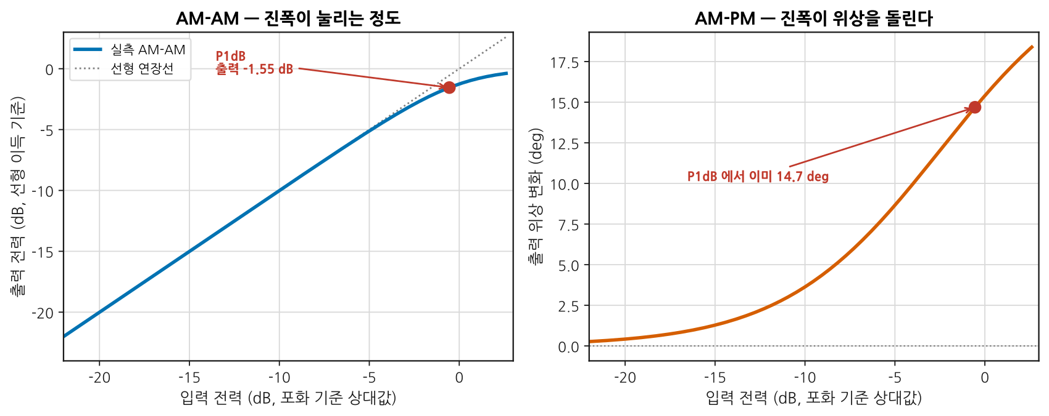
그림 B04-2. 같은 소자를 두 축으로 본 것. 읽는 법: 왼쪽은 익숙한 압축 곡선입니다. 오른쪽을 보십시오 — 압축이 겨우 1 dB 인 그 지점에서 위상은 이미 14.7° 돌아 있습니다. 진폭은 1 dB 만 눌렸는데 성상도의 점은 14.7° 회전한 자리에 찍힙니다. 오른쪽 곡선이 왼쪽보다 더 일찍 휘기 시작한다는 점도 함께 보십시오.
📌 왜 AM-PM 이 EVM 을 지배하는가. 진폭 오차 1 dB 는 벡터 오차로 약 11 % 입니다. 위상 오차 14.7° 는 2·sin(7.35°) = 25.6 % 입니다. 같은 압축점에서 위상 쪽이 두 배 넘게 나쁩니다. M13 §5의 EVM 원인 목록에서 “PA 비선형”이라고 적혀 있던 항목의 대부분이 실은 AM-PM 입니다.

어떻게 재는가
CW(Continuous Wave, 연속파) 로 전력을 한 점씩 올리며 재는 방법도 있지만, 벤치의 표준은 변조 파형 한 번으로 전 구간을 훑는 것입니다.
순서 | 하는 일 | 놓치면 생기는 일
1 | 실제 규격의 변조 신호를 VSG(Vector Signal Generator, 벡터 신호 발생기)로 낸다 | 신호가 다르면 곡선도 다르다
2 | PA 출력을 결합기·감쇠기로 떨어뜨려 VSA(Vector Signal Analyzer, 벡터 신호 분석기)로 캡처 | 수신 경로가 압축되면 수신기의 AM-AM 을 본다
3 | 입력 파형과 출력 파형을 지연·주파수·위상으로 정렬한다 | 정렬 오차가 그대로 가짜 산포로 나온다
4 | 표본마다 (|x|, |y|/|x|) 와 (|x|, ∠y−∠x) 를 산점도로 찍는다 | —
⚠️ 이 측정이 거짓말하는 조건 (심화 규칙 3)
조건 | 화면에 나타나는 모습 | 확인법
시간 정렬이 한 표본이라도 어긋남 | 곡선이 구름처럼 퍼진다. 메모리 효과와 구별이 안 된다 | 상관 정점을 분수 표본까지 보간해 맞춘 뒤 다시 그린다
캡처 대역폭이 신호의 3~5배 미만 | 봉우리 부근이 잘려 압축이 덜한 것처럼 보인다 | 대역을 넓혀 다시 캡처, 곡선이 겹치는지 확인
수신 경로 백오프 부족 | 곡선이 실제보다 더 휜다 | 감쇠기를 3 dB 더 넣고 곡선이 같은지 본다
신호원·수신기 위상잡음 | AM-PM 산점도만 세로로 퍼진다 | CW 로 같은 경로의 잔류 위상잡음을 먼저 잰다 (M15 §10)
가장 흔한 것은 첫 줄입니다. AM-AM 산점도가 퍼져 있으면 메모리부터 의심하지 말고 정렬부터 다시 하십시오.

B04.3 메모리 효과 — 왜 “지금 입력”만으로 출력이 안 정해지는가
앞 절의 곡선은 선 하나를 가정합니다. 같은 입력 진폭이면 같은 출력. 실제로는 그렇지 않습니다.
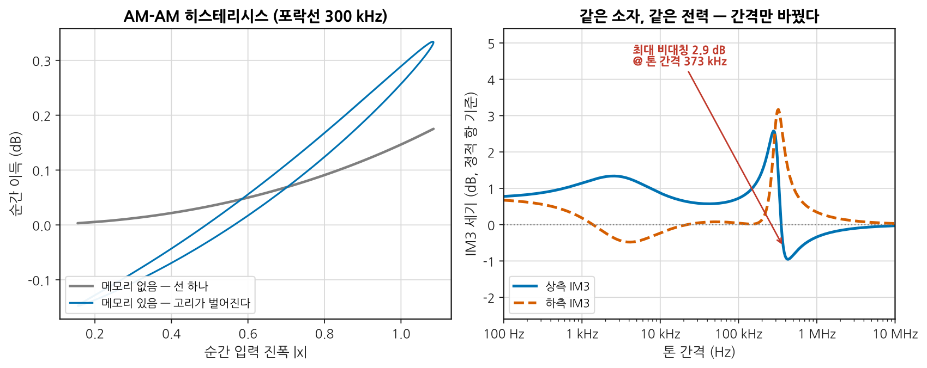
그림 B04-3. 메모리가 있는 소자의 두 가지 지문. 읽는 법: 왼쪽은 포락선이 300 kHz 로 오르내릴 때의 순간 이득입니다. 회색은 메모리가 없을 때 — 선 하나입니다. 파란색은 메모리가 있을 때 — 같은 진폭인데 올라갈 때와 내려갈 때 이득이 다릅니다. 오른쪽은 같은 전력에서 톤 간격만 바꿔 가며 IM3 를 잰 것입니다. 상측(파랑)과 하측(주황)이 간격에 따라 갈라졌다 다시 붙습니다. 양 끝에서 다시 만나는 것에 주목하십시오.
두 지문을 정리하면 이렇습니다.
지문 | 의미
AM-AM 산점도가 고리로 열린다 | 출력이 진폭의 이력에 의존한다
상측 IM3 ≠ 하측 IM3 | 같은 이유. 정적 비선형만으로는 반드시 대칭이다
톤 간격을 바꾸면 IM3 가 변한다 | 메모리에 시간 규모가 있다
📌 왜 정적 비선형은 대칭인가. 출력이 y = a₁x + a₃x|x|² 로 지금 입력만의 함수라면, 두 톤을 넣었을 때 위아래 IM3 계수는 똑같이 a₃ 입니다. 계산해 보면 상측과 하측이 문자 그대로 같은 식이 됩니다. 여기에 과거를 기억하는 항이 붙는 순간, 상측은 그 항의 응답 H(Δf) 를, 하측은 그 켤레 H(Δf)* 를 타게 되어 크기가 갈라집니다.
$${\text{IM3}}_{\text{상}}∝a_{3}+b H(Δf), {\text{IM3}}_{\text{하}}∝a_{3}+b H(Δf)^{*}$$
a₃ 가 실수면 두 값의 크기가 같습니다. 비대칭이 나오려면 a₃ 에 위상이 있어야 하고, a₃ 의 위상이 바로 §2 의 AM-PM 입니다. AM-PM 이 없는 소자는 메모리가 있어도 IM3 비대칭을 안 보입니다.

톤 간격 쓸기 — 메모리 진단의 표준 절차
- 전력을 고정한다 (보통 IM3 가 −40 dBc 근처가 되는 지점).
- 톤 간격을 10 배씩 바꿔 가며 쓴다. 1 kHz → 10 kHz → 100 kHz → 1 MHz → 10 MHz.
- 상측과 하측 IM3 를 따로 적는다. 평균 내지 마십시오.
- 간격에 대해 두 곡선을 그린다.
그림 B04-3 오른쪽의 모형에서는 373 kHz 에서 상하 차가 2.9 dB 로 가장 컸습니다. 간격이 아주 작거나 아주 크면 다시 붙습니다.
📌 양 끝에서 붙는 이유. 간격이 0 에 가까우면 메모리망이 직류처럼 보여 응답이 실수가 됩니다(H = H*). 간격이 아주 크면 메모리망이 따라오지 못해 응답이 0 이 됩니다. 둘 다 대칭입니다. 그래서 톤 간격을 한 값만 재고 “메모리가 없다”고 적으면 안 됩니다 — 하필 그 두 지점 중 하나를 골랐을 수 있습니다.
문헌에서도 같은 그림이 보고됩니다. 상하 IM3 차가 10 kHz 이하에서는 작고 100 kHz ~ 1 MHz 구간에서 두드러지며, 큰 간격에서는 출력단 임피던스가, 아주 작은 간격에서는 열이 지배한다는 것이 반복해서 관찰된 결과입니다.

B04.4 세 가지 메모리원 — 열, 바이어스망, 정합 대역폭
메모리의 원인은 셋으로 나뉩니다. 시간 규모가 서로 다르기 때문에 구별할 수 있습니다.
원인 | 시간 규모 | 포락선 주파수로는 | 벤치에서 만지는 곳
열 (자기가열) | 수 µs ~ 수백 ms | 수 Hz ~ 수십 kHz | 방열, 듀티, 펄스 (§5)
바이어스망 | 포락선 대역의 LC | 수 kHz ~ 수 MHz | 디커플링 커패시터, 초크
정합 대역폭 | ns 이하 | 신호 대역 전체 | 정합망, RF 대역폭

왜 바이어스망이 메모리를 만드는가
증폭기는 포락선 제곱에 비례하는 전류를 전원에서 끌어씁니다. 그 전류가 바이어스망의 임피던스를 지나면서 전압을 만듭니다. 그 전압이 다시 소자의 동작점을 흔듭니다.
문제는 바이어스망이 포락선 대역에서 평평하지 않다는 것입니다. 초크 인덕턴스와 디커플링 커패시턴스가 공진을 만듭니다. 본문 모형의 값(22 µH, 12 nF, 15 Ω)으로는 공진이 310 kHz 이고, 그림 B04-3 오른쪽의 봉우리가 바로 그 자리(373 kHz)에서 나왔습니다.
⚠️ RF 쪽이 완벽해도 이 문제는 남습니다. RF 정합망을 아무리 잘 만들어도 바이어스망의 포락선 임피던스가 나쁘면 메모리가 생깁니다. M08 §9에서 바이어스 회로를 “RF 가 아닌 부분”이라고 불렀지만, 포락선 대역에서는 그것이 신호 경로입니다.

어떤 원인인지 어떻게 좁히는가
셋을 구별하는 실험은 각각 하나만 바꾸는 것입니다.
무엇을 바꾸는가 | 값이 변하면 | 값이 그대로면
케이스 온도를 20 °C 올린다 (평균 전력 고정) | 열이 관여 | 열은 아니다
디커플링 커패시터를 하나 더 붙인다 (RF 경로 불변) | 바이어스망이 관여 | 바이어스망은 아니다
반송 주파수를 대역 안에서 옮긴다 | 정합 대역폭이 관여 | 정합은 아니다
📌 바이어스망 메모리를 줄이는 실무. 값이 다른 커패시터를 여러 개 병렬로 두어 포락선 대역에서의 임피던스를 낮고 평평하게 만듭니다(µF 급 전해 + 수백 nF + 수 nF). 한 종류를 크게 쓰는 것보다 낫습니다 — 큰 커패시터는 자기 공진 위에서 인덕터로 변하기 때문입니다. 이 이야기는 전원 무결성 쪽에서 다시 만납니다(B09).

B04.5 펄스 측정 — 자기가열을 떼어 내는 법
CW 로 재면 소자는 뜨겁습니다. 그 상태의 이득은 “뜨거운 소자의 이득”이지 소자 자체의 이득이 아닙니다.
펄스 측정은 소자가 데워지기 전에 값을 읽습니다.
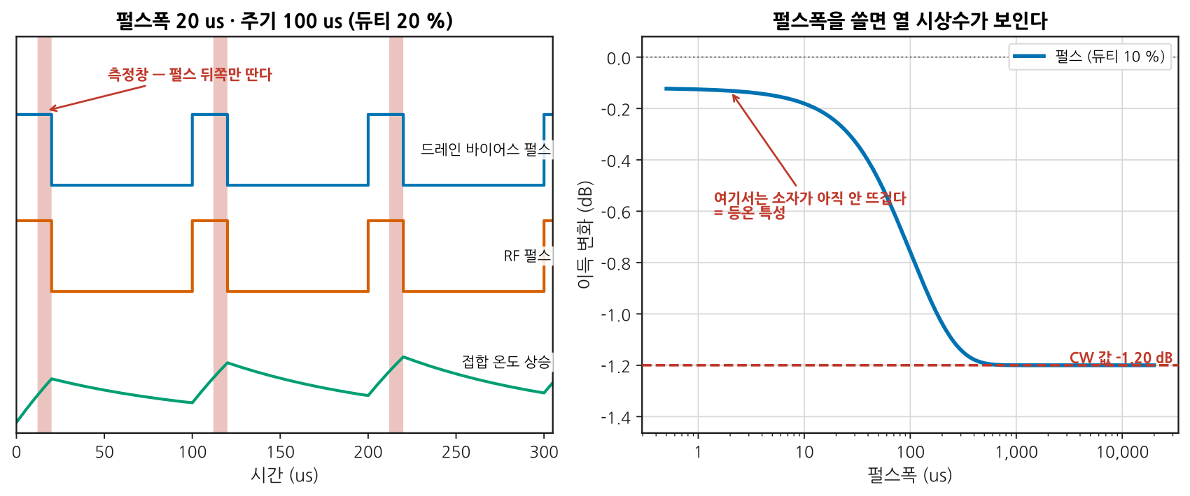
그림 B04-4. 펄스 측정의 두 그림. 읽는 법: 왼쪽은 타이밍입니다. 위에서부터 드레인 바이어스 펄스, RF 펄스, 접합 온도입니다. 붉은 띠가 측정창 — 펄스의 뒤쪽만 땁니다(앞쪽은 과도응답이라 버립니다). 온도가 펄스마다 톱니처럼 오르내리며 서서히 정상상태로 가는 것을 보십시오. 오른쪽은 듀티를 10 % 로 고정한 채 펄스폭만 쓸어 본 것입니다. 짧은 펄스에서는 이득이 −0.12 dB 밖에 안 떨어지지만, 폭을 키우면 CW 값 −1.20 dB 로 내려앉습니다. 떨어지기 시작하는 지점이 열 시상수입니다.
숫자로 보면 이렇습니다. 열저항 2.5 °C/W, 손실 전력 40 W, 열 시상수 100 µs 인 소자에서
조건 | 접합 온도 상승 | 이득 변화
CW | 100 °C | −1.20 dB
10 µs 펄스 · 듀티 1 % | 9.5 °C | −0.11 dB
같은 소자, 같은 순간 전력, 1.09 dB 차이입니다. 데이터시트에 “펄스 조건”이 적혀 있는 이유가 이것입니다. 조건이 안 적힌 대신호 숫자는 비교할 수 없습니다.

정지점에서 펄스한다는 말의 뜻
펄스 측정은 정지 바이어스점(Quiescent Bias, QB) 에서 출발해 펄스를 주고 다시 정지점으로 돌아옵니다. 정지점을 어디에 두느냐가 소자의 트랩 상태를 정합니다.
- 펄스 폭을 트랩 해제 시상수와 열 시상수보다 짧게 잡으면, 측정 중에는 트랩과 온도가 얼어붙어 있습니다.
- 그러면 얻은 특성은 “그 정지점에서의” 특성입니다.
- 정지점을 여러 개 잡아 반복하면 트랩 의존성이 지도로 그려집니다.
📌 열과 트랩을 어떻게 나누는가. 두 가지를 따로 흔듭니다.
흔드는 것 | 열은 | 트랩은
듀티(= 평균 전력)를 바꾼다 | 따라 변한다 | 거의 그대로
평균 전력을 고정한 채 정지점만 바꾼다 | 거의 그대로 | 따라 변한다
두 실험의 결과가 갈리면 원인이 갈린 것입니다.
⚠️ 펄스 측정이 거짓말하는 조건 (심화 규칙 3)
조건 | 결과
측정창이 펄스 앞쪽에 걸침 | 바이어스 펄서의 과도응답을 소자 특성으로 읽는다
바이어스 펄서의 출력 임피던스가 높음 | 펄스 동안 드레인 전압이 주저앉는다. 전압을 별도 프로브로 확인 (B02)
듀티가 실제로는 더 큼 (트리거 지터) | 온도가 예상보다 올라간다. 케이스 온도로 교차확인
펄스 상승시간 ≫ 열 시상수 | 짧은 펄스를 만든 의미가 없다
RF 펄스와 바이어스 펄스가 어긋남 | RF 가 바이어스보다 먼저 들어가면 소자가 위험하다

B04.6 NPR — 노치를 파고 얼마나 메워지는지 본다
잡음 전력비(Noise Power Ratio, NPR) 는 잡음처럼 생긴 신호를 넣고, 그 안에 미리 파 둔 빈 자리(노치) 가 얼마나 메워지는지 보는 시험입니다.
왜 이렇게 하는가
잡음 신호는 실제 다중반송파 신호와 통계가 같다 | 톤 두 개보다 현실에 가깝다
왜곡은 노치 안으로도 떨어진다 | 원래 아무것도 없던 자리라 왜곡만 보인다
채널 안의 왜곡을 본다 | ACLR 은 채널 밖만 본다
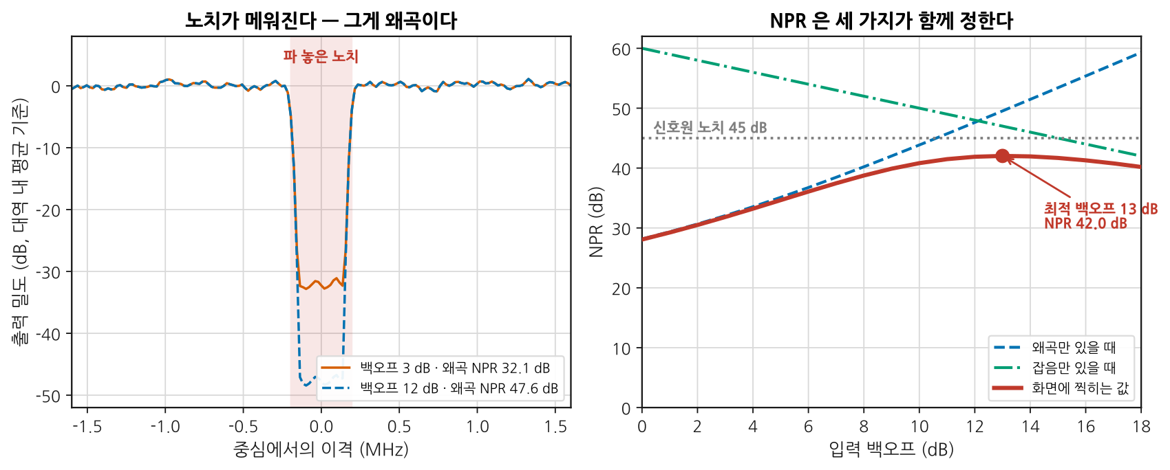
그림 B04-5. NPR 의 두 얼굴. 읽는 법: 왼쪽은 출력 스펙트럼입니다. 붉은 띠 안이 원래 비어 있어야 할 자리인데 왜곡이 채워 올라와 있습니다. 백오프를 3 dB 에서 12 dB 로 늘리면 바닥이 32.1 dB 에서 47.6 dB 로 내려갑니다. 오른쪽이 이 모듈에서 가장 중요한 그림입니다 — 화면에 찍히는 NPR(굵은 붉은 선)은 세 개의 한계 중 가장 나쁜 것을 따라갑니다. 왜곡선(파랑)은 백오프를 줄수록 좋아지고, 잡음선(초록)은 나빠지고, 신호원 노치 깊이(회색 점선)는 아예 천장입니다.
이 모형의 숫자로 정리하면
백오프 | 왜곡만 보면 | 실제로 찍히는 값 | 무엇이 제한하는가
0 dB | 28.2 dB | 28.1 dB | 왜곡
13 dB | 49.5 dB | 42.0 dB | 신호원 노치 + 잡음
18 dB | 59.3 dB | 40.2 dB | 잡음
왜곡만 보면 59 dB 인데 화면에는 42 dB 가 최대입니다. 그리고 그 42 dB 는 신호원의 노치 깊이 45 dB 를 결코 넘지 못합니다.
⚠️ NPR 이 거짓말하는 조건 (심화 규칙 3)
조건 | 확인법
신호원 노치가 얕다 | DUT 를 빼고 케이블로 직결해 노치를 잰다. 그 값이 측정 천장이다
분석기 자신의 왜곡 | 입력 감쇠를 10 dB 올린다. 노치 바닥이 같이 내려가면 분석기 왜곡이다 (M15 §7의 방법 그대로)
노치 폭이 너무 넓다 | 대역폭의 1 % 이하로. 넓으면 신호 통계가 달라진다
노치 가장자리를 읽음 | 노치 중앙의 절반 폭만 평균한다
평균 횟수 부족 | 잡음 신호라 분산이 크다. 충분히 평균하고 반복 산포를 적는다 (B01 §4)
DUT 없이 먼저 재는 것이 이 시험의 첫 단계입니다. 그것을 건너뛰면 자기 신호원의 성능을 소자 성능으로 보고하게 됩니다.

B04.7 다중톤 — 몇 개를, 어떤 위상으로
2-tone 과 잡음 신호 사이에 다중톤이 있습니다. 톤이 여러 개면 상호변조 조합이 폭증해 실제 신호에 가까워지면서도, 각 성분이 어디서 왔는지 추적할 수 있습니다.
설계할 것이 두 가지입니다.

① 톤 개수와 배치
- 톤이 많을수록 포락선 통계가 실제 신호에 가까워집니다.
- 톤을 균등 간격으로 두면 상호변조 성분이 톤 위에 겹쳐 안 보입니다. 간격을 조금씩 다르게 두거나 몇 자리를 비워 관측창을 만듭니다. NPR 의 노치와 같은 발상입니다.

② 위상 — 파고율이 여기서 정해진다
같은 톤 집합인데 위상만 바꾸면 파고율이 완전히 달라집니다.
톤 수 | 전부 동위상 | 뉴먼(Newman) 위상 | 무작위 위상
16 | 12.04 dB | 2.62 dB | 5.94 dB
64 | 18.06 dB | 2.60 dB | 6.22 dB
256 | 24.08 dB | 2.60 dB | 8.07 dB
동위상 열은 정확히 10·log₁₀(N) 입니다. 모든 톤이 한 순간에 겹치기 때문입니다. 64 개 톤을 동위상으로 만들면 평균 전력의 64 배짜리 봉우리가 생깁니다. 소자를 태우거나, 태우지 않더라도 완전히 포화한 구간에서 측정하게 됩니다.
뉴먼 위상은 θₖ = πk²/N 로 위상을 이차식으로 굴려 봉우리를 흩습니다. 톤 수가 늘어도 파고율이 2.6 dB 근처에 머뭅니다.
📌 그렇다고 뉴먼이 항상 정답은 아닙니다. 시험 신호의 파고율은 실제 신호와 같아야 의미가 있습니다. 실제 신호가 8 dB 인데 2.6 dB 짜리로 재면 봉우리 영역을 안 보게 됩니다. 실무의 순서는 이렇습니다.
- 실제 신호의 PAPR 을 잰다 (M13 §3의 CCDF).
- 다중톤의 위상을 그 값에 맞춰 최적화한다 (뉴먼에서 출발해 조금 흐트러뜨린다).
- 두 신호의 CCDF 곡선을 겹쳐 그려 확인한다.
파고율을 깎는 쪽(CFR)의 대가는 M13 §8에 표로 있습니다. 여기서는 시험 신호를 만들 때 얼마로 정할 것인가만 다룹니다.

B04.8 능동 로드풀은 무엇을 더 할 수 있는가
로드풀은 부하 임피던스를 옮겨 가며 출력·효율·선형성을 지도로 그리는 측정입니다(M15 §11). 수동 튜너는 기계식으로 슬러그를 움직여 반사를 만듭니다.
문제는 튜너와 DUT 사이에 손실이 있다는 것입니다. 반사파가 왕복하며 두 번 깎이므로
$$\left|Γ_{\text{DUT}}\right|=\left|Γ_{\text{튜너}}\right|⋅{10}^{−2L/20}$$
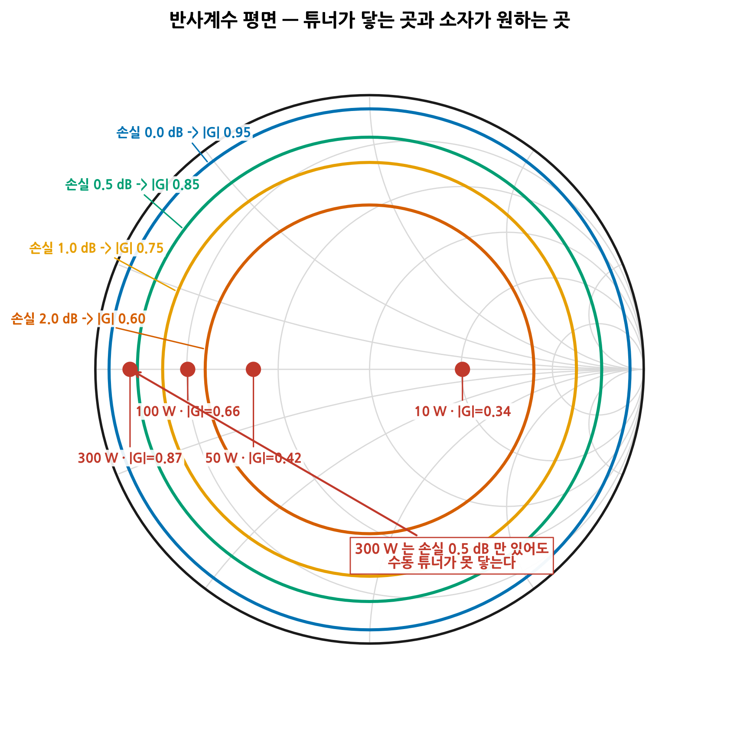
그림 B04-6. 튜너가 닿는 곳과 소자가 원하는 곳. 읽는 법: 원들이 손실별로 도달 가능한 |Γ| 입니다. 붉은 점이 각 출력 등급의 소자가 원하는 최적 부하입니다(Vdd 50 V 기준). 큰 소자일수록 왼쪽 끝으로 갑니다 — 필요한 저항이 작아 50 Ω 에서 멀기 때문입니다. 300 W 짜리는 |Γ| = 0.87 을 원하는데, 사이 손실이 0.5 dB 만 있어도 튜너는 0.85 까지밖에 못 갑니다.
출력 | 최적 부하 Ropt | 필요한 |Γ|
10 W | 101.3 Ω | 0.34
50 W | 20.3 Ω | 0.42
100 W | 10.1 Ω | 0.66
300 W | 3.4 Ω | 0.87

튜너-DUT 사이 손실 | 도달 가능한 |Γ|
0 dB | 0.95
0.5 dB | 0.85
1.0 dB | 0.76
2.0 dB | 0.60
능동 로드풀은 반사를 만드는 대신 신호를 되쏩니다. DUT 출력 쪽에서 위상과 크기를 맞춘 신호를 주입하면, DUT 가 보기에는 임의의 임피던스가 달려 있는 것과 같습니다. 손실과 무관하게 스미스 차트 전체에 닿습니다.
대가가 있습니다. Γ 를 만들려면 주입기가 |Γ|²·P_out 만큼을 내야 합니다.
📌 300 W 소자에 |Γ| = 0.87 을 만들려면 주입 전력이 288 W 입니다 (경로 손실 1 dB 포함). 능동 로드풀에서 “증폭기가 DUT 만큼 크다”는 말이 여기서 나옵니다.
 | 수동 튜너 | 능동 개루프 | 능동 폐루프
커버리지 | 손실에 깎임 | 전체 | 전체
필요한 증폭기 | 없음 | 큼 | 중간 (되먹임에서 증폭)
발진 위험 | 없음 | 없음 | 있음
하모닉 튜닝 | 튜너 추가 | 경로 추가로 단순 | 복잡
변조 신호 | 그대로 됨 | 대역폭 확보 필요 | 대역폭 확보 필요
⚠️ 로드풀이 거짓말하는 조건 (심화 규칙 3)
조건 | 결과
튜너를 사전 특성화 값으로만 씀 | 온도·재체결로 실제 Γ 가 달라진다. 실시간으로 재는 구성이 안전하다
기준면이 DUT 면이 아님 | 지도 전체가 회전한다 (B03)
CW 로 만든 Γ 를 변조에 그대로 씀 | 능동 주입의 대역이 좁으면 신호 대역 가장자리에서 Γ 가 달라진다
폐루프에서 이득이 1 을 넘음 | 발진. 스펙트럼에 없던 선이 선다
하모닉 부하를 안 정함 | 효율 지도가 재현되지 않는다

B04.9 벤치에서 DPD 루프 돌리기
DPD 의 원리와 블록도는 M13 §8에 있습니다. 여기서는 벤치에서 실제로 돌릴 때의 절차와 나오는 숫자를 봅니다.
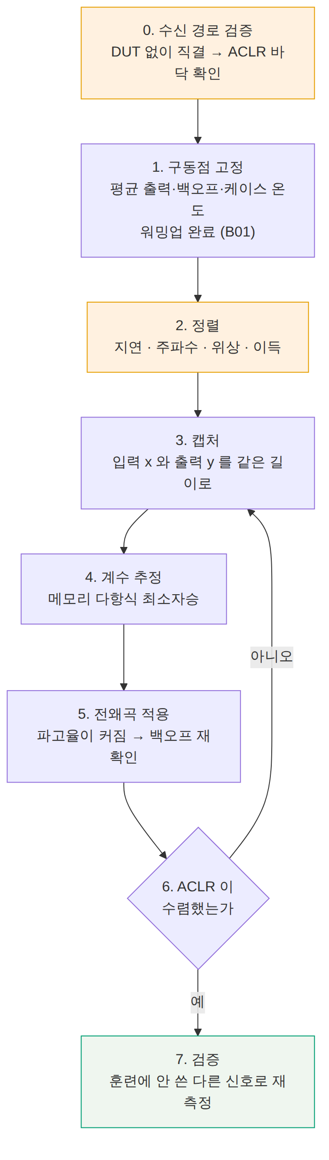
그림 B04-7. DPD 벤치 절차. 읽는 법: 주황색 두 상자가 건너뛰기 쉬운데 건너뛰면 나머지가 무의미해지는 단계입니다. 0 번을 안 하면 수신기의 왜곡을 보정하게 되고, 2 번이 어긋나면 계수가 발산합니다. 초록색 7 번은 결과를 믿어도 되는지 정하는 단계입니다 — 훈련에 쓴 신호로 다시 재면 언제나 잘 나옵니다.

나오는 숫자
3 탭 메모리 다항식 PA 모형에 20 MHz 채널(점유 18 MHz, PAPR 8.3 dB) 신호를 넣고 계산한 결과입니다.
 | 하측 ACLR | 상측 ACLR
보정 없음 | −34.2 dBc | −33.6 dBc
무기억 DPD (탭 1개) | −52.8 dBc | −60.9 dBc
기억 DPD (탭 3개) | −67.9 dBc | −67.9 dBc
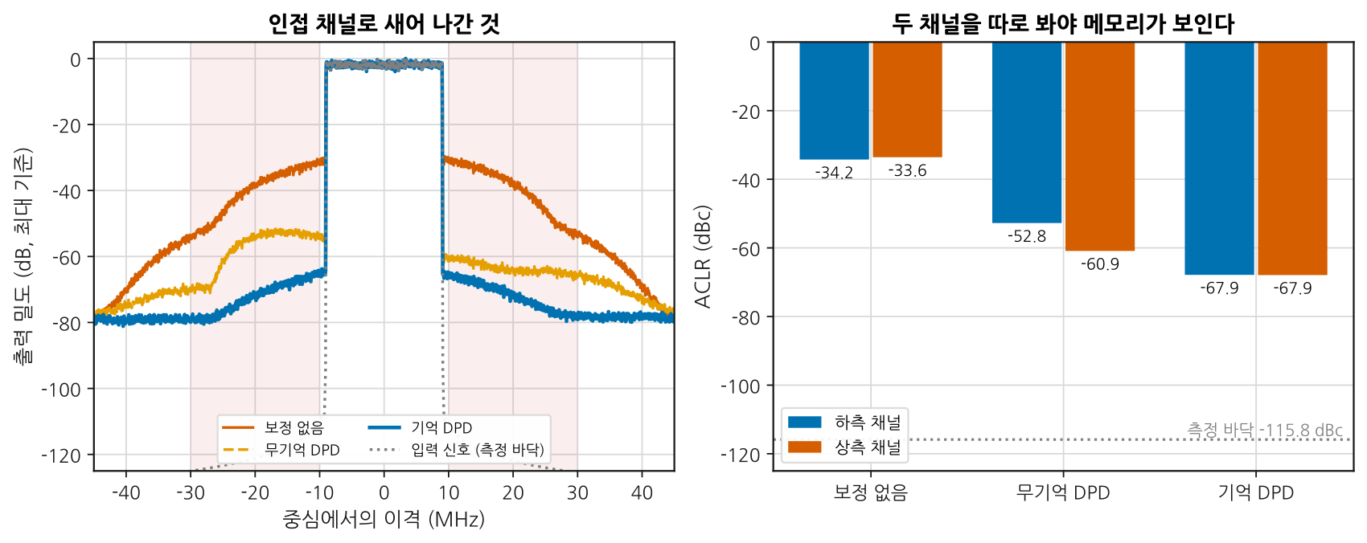
그림 B04-8. 무기억 보정과 기억 보정. 읽는 법: 왼쪽 스펙트럼에서 분홍 띠가 인접 채널입니다. 하측 기준으로 보정 없음(주황) −34.2 dBc 에서 무기억(노랑) −52.8 dBc 로 18.6 dB, 기억(파랑) −67.9 dBc 로 다시 15.1 dB 내려갑니다. 회색 점선이 입력 신호 자체 — 인접 채널에서 화면 아래로 떨어지는데, 그것이 측정 바닥입니다. 오른쪽에서 하측과 상측을 따로 보십시오. 무기억 DPD 는 두 채널을 8.1 dB 차이로 남겨 둡니다. 그 비대칭이 §3 에서 본 메모리의 지문이고, 탭을 늘리면 사라집니다.
⚠️ 이 숫자가 거짓말하는 조건 (심화 규칙 3)
DPD 모형과 DUT 모형이 같은 꼴이면 결과가 과하게 좋습니다. 위 계산이 정확히 그렇습니다 — DUT 도 3 탭 메모리 다항식이고 DPD 도 3 탭이라, 원리적으로 거의 완전히 상쇄됩니다. −67.9 dBc 를 실물에서 기대하지 마십시오. 실물에는 열 메모리(수 kHz), 트랩, 전원 리플, 온도 표류가 있고 그중 어느 것도 3 탭으로 잡히지 않습니다.
조건 | 결과 | 확인법
훈련 신호 = 시험 신호 | 실제보다 10~20 dB 좋게 나온다 | 다른 신호로 검증 (절차 7번)
수신 경로가 DUT 보다 덜 선형 | 수신기 왜곡을 보정한다 | 절차 0번. 최소 10 dB 여유
수신 대역폭이 신호의 3~5배 미만 | 대역 밖 성분을 못 봐 계수가 틀린다 | 대역을 넓혀 결과가 같은지
워밍업 전에 계수를 뽑음 | 온도가 오르면서 성능이 흐른다 | B01 §3의 워밍업 절차
파고율 증가를 무시 | 전왜곡 후 8.29 → 9.32 dB. 봉우리가 포화에 닿는다 | 적용 후 CCDF 를 다시 잰다
소자가 완전 포화 | 역함수가 없어 DPD 로도 못 고친다 | 백오프를 늘려 곡선이 되살아나는지

B04.10 무엇을 보고할 것인가
대신호 측정은 조건이 결과를 지배합니다. 숫자만 적힌 보고서는 재현되지 않습니다.
항목 | 무엇을 적는가 | 왜
시험 신호 | 규격 이름, 대역폭, 점유 대역, PAPR, CCDF 1 % 값 | 신호가 다르면 ACLR·EVM 이 다르다 (§7)
구동점 | 평균 출력, 최대 출력, 백오프 | 백오프가 다르면 모든 값이 다르다
온도 | 케이스 온도, 방열 조건, 워밍업 시간 | 자기가열이 이득을 1 dB 넘게 움직인다 (§5)
바이어스 | Vdd, Idq, 바이어스망 구성 | 포락선 임피던스가 메모리를 만든다 (§4)
기준면 | 어디까지가 DUT 인가, 디임베딩 방법 | B03
부하 | 50 Ω 인가, 로드풀 값인가, 하모닉은 | 50 Ω 결과는 실제 안테나에서 안 맞을 수 있다 (§8)
ACLR | 하측과 상측을 따로 | 평균 내면 메모리의 지문이 사라진다 (§3)
DPD | 유무, 모형 차수·탭 수, 훈련 신호, 검증 신호 | 훈련 신호로 검증하면 의미 없다 (§9)
측정계 한계 | DUT 없이 잰 바닥값 | 그 위의 값만 읽을 수 있다 (§6)
반복 | 반복 횟수와 산포 | B01 §4
📌 한 줄로 줄이면: “어떤 신호를, 어느 구동점에서, 몇 도에서, 어떤 부하로, 어디를 기준면으로 삼아, 몇 번 반복해서 쟀는가.” 이 여섯 개가 빠진 대신호 숫자는 다른 사람이 재현할 수 없습니다.

B04.L 실습
등급 표기: T0 = 계산기·PC 만으로 · T1 = 기본 계측기 · T2 = 전문 장비. 등급 정의는 설계서 §7 참조.

L-B04-a (T0) — 메모리 없는 모델과 메모리 다항식 모델의 ACLR 차이
목표: 메모리 항이 스펙트럼에 무엇을 하는지 눈으로 본다.
- scripts/gen_fig_b04.py 의 pa_mp() 와 make_signal() 을 가져다 쓴다.
- 탭을 0 개(정적만), 1 개, 2 개, 3 개로 늘려 가며 각각 ACLR 을 잰다.
- 하측과 상측을 따로 표로 적는다.
- 탭 계수의 위상 TAP_PHASE 를 0 으로 만들면 비대칭이 어떻게 되는가?
보고: 탭 수 ↔ ACLR 표, 그리고 위상을 0 으로 했을 때의 관찰 한 문단.
막히면: 3번에서 비대칭이 안 보이면 정적 계수 A3 의 위상(AM-PM)이 0 이 아닌지 확인하십시오. §3 의 상자에 이유가 있습니다.

L-B04-b (T2) — AM-AM/AM-PM 측정과 히스테리시스 관측
목표: 실물에서 §2 와 §3 의 그림을 직접 만든다.
필요: VSG, VSA(또는 광대역 캡처가 되는 신호 분석기), 결합기, 감쇠기, 증폭기 평가보드.
- 먼저 DUT 없이 직결해 AM-AM 산점도를 그린다. 선 하나로 나와야 한다. 안 나오면 수신 경로부터 고친다.
- DUT 를 넣고 백오프 10 dB 에서 캡처, 정렬 후 AM-AM·AM-PM 산점도.
- 백오프를 3 dB 씩 줄여 가며 반복. 산점도가 선에서 구름으로 바뀌는 지점을 찾는다.
- 신호 대역폭을 절반으로 줄여 다시 캡처. 구름이 좁아지면 메모리, 그대로면 정렬 문제다.
보고: 백오프별 산점도 4장, P1dB 근처의 AM-PM 값, 3·4번의 판정.
막히면: 2번에서 산점도가 구름이면 대개 정렬입니다. 상관 정점을 분수 표본까지 보간했는지 확인하십시오.

L-B04-c (T2) — NPR 셋업 구성과 측정 천장 확인
목표: 자기 셋업의 측정 천장을 먼저 아는 습관을 들인다.
필요: 잡음 신호원 또는 임의파형 발생기, 노치 필터(또는 디지털로 판 노치), 신호 분석기.
- DUT 없이 직결해 노치 깊이를 잰다. 이 값이 천장이다.
- 분석기 입력 감쇠를 10 dB 올려 다시 잰다. 노치가 더 깊어지면 분석기 왜곡이 천장이었던 것이다.
- DUT 를 넣고 백오프를 0 → 15 dB 로 쓸며 NPR 곡선을 그린다.
- 곡선의 봉우리가 1번 값에 눌려 있지 않은지 확인한다.
보고: 1·2번 값, NPR 곡선, 봉우리 백오프, “이 셋업으로 신뢰할 수 있는 최대 NPR” 한 줄.
막히면: 3번 곡선이 평평하면 이미 천장에 닿은 것입니다. 노치를 더 깊게 파거나 분석기 설정을 고쳐야 합니다.

L-B04-d (T0) — 간이 DPD 구현과 개선량 계산
목표: 간접 학습 구조를 직접 짜 보고, 검증 신호를 따로 쓰는 것의 효과를 확인한다.
- dpd_train() 을 참고해 메모리 다항식 전왜곡기를 짠다.
- 훈련 신호로 계수를 뽑고, 같은 신호로 ACLR 을 잰다.
- 다른 난수 씨앗의 신호로 다시 잰다. 차이를 적는다.
- DUT 모형에 열 메모리(시상수 50 µs 의 1극 저역)를 추가한 뒤 2·3번을 반복한다. 3 탭 DPD 가 그것을 잡는가?
보고: 2·3번의 ACLR 차이, 4번의 결론 한 문단.
막히면: 4번에서 차이가 안 보이면 신호 길이가 짧아 열 시상수보다 포락선 저역 성분이 없는 것입니다. 캡처 길이를 열 시상수의 100 배 이상으로 늘리십시오.
⚠️ T0 대체로 못 얻는 것
못 얻는 것 | 왜
정렬의 어려움 | 시뮬레이션에는 지연이 정확히 알려져 있다. 실물에서 이 단계가 가장 오래 걸린다
수신 경로의 비선형 | 모형에는 수신기가 없다
실제 열 시상수와 트랩 | 소자마다 다르고 문헌 값으로 대체할 수 없다
능동 로드풀의 발진 | 폐루프 안정성은 실물에서만 만난다
반복 산포 | 재체결·온도·시간이 없다 (B01)

B04.Q 확인 문제
Q1. 2-tone IP3 는 규격을 여유 있게 통과하는데 실제 변조 신호에서 ACLR 이 3 dB 모자랍니다. 무엇부터 봅니까?
톤 간격을 쓸어 봅니다. 2-tone 을 한 간격에서만 쟀다면 하필 메모리가 안 보이는 지점이었을 수 있습니다(§3).
순서는 이렇습니다.
- 톤 간격을 1 kHz ~ 10 MHz 로 쓸며 상·하 IM3 를 따로 적는다.
- 갈라지는 구간이 있으면 메모리다. 그 구간의 주파수가 원인을 가리킨다(§4).
- 안 갈라지면 포락선 통계 문제다. 실제 신호의 PAPR 로 다중톤을 만들어 재현되는지 본다(§7).
- 그래도 재현이 안 되면 부하를 의심한다(§8) — 50 Ω 에서만 통과하는 경우다.
IM3 를 상·하 평균으로만 적어 뒀다면 1번 자료가 이미 없습니다. 대신호 보고서에서 두 값을 따로 적으라는 이유입니다(§10).
Q2. 톤 간격 500 kHz 에서 상측 IM3 가 −38 dBc, 하측이 −41 dBc 입니다. 이 3 dB 차이는 무엇을 뜻합니까? 그리고 톤 간격 10 Hz 에서 다시 쟀더니 둘 다 −40 dBc 였습니다. 모순입니까?
모순이 아닙니다. 둘 다 같은 메모리의 모습입니다.
- 3 dB 차이는 메모리 경로의 응답이 500 kHz 에서 복소수라는 뜻입니다. 상측은 H(Δf), 하측은 H(Δf)* 를 타므로 크기가 갈립니다(§3).
- 10 Hz 에서는 메모리망이 직류처럼 보여 H 가 실수가 됩니다. H = H* 이므로 대칭으로 돌아옵니다.
500 kHz 라는 위치가 원인을 가리킵니다. 열 경로의 코너(수 kHz)보다 훨씬 높고 RF 대역보다 훨씬 낮으므로 바이어스망 공진이 유력합니다(§4). 확인은 디커플링 커패시터를 하나 더 붙여 보는 것 — RF 경로를 안 건드리고 포락선 임피던스만 바뀌므로, 이때 3 dB 가 움직이면 답이 나옵니다.
한 가지 더. 10 Hz 에서 대칭이라고 “메모리 없음”으로 보고하면 안 됩니다. 그것이 §3 에서 톤 간격을 한 값만 재지 말라고 한 이유입니다.
Q3. 데이터시트에 “Pout 50 W (펄스, 100 µs, 10 %)”라고 적혀 있습니다. 우리 시스템은 CW 로 씁니다. 이 숫자를 그대로 믿어도 됩니까?
안 됩니다. 그 조건은 소자가 CW 만큼 뜨거워지지 않은 상태의 값입니다.
얼마나 차이 나는지는 소자의 열저항과 시상수에 달렸습니다. §5 의 예(열저항 2.5 °C/W, 손실 40 W, 시상수 100 µs)에서는
조건 | 접합 온도 상승 | 이득
100 µs · 듀티 10 % | 63.2 °C | −0.76 dB
CW | 100 °C | −1.20 dB
0.44 dB 차이입니다. 펄스가 열 시상수만큼 길면 소자는 이미 상당히 데워집니다 — 듀티만 낮다고 등온이 되지 않습니다. 같은 소자를 10 µs · 1 % 로 재면 9.5 °C, 즉 CW 와 1.09 dB 차이가 납니다. 게다가 이득뿐 아니라 선형성·효율·신뢰수명이 전부 온도를 따라갑니다.
해야 할 일은 두 가지입니다.
- 제조사에 CW 조건의 값을 요청하거나, 있으면 그 열을 본다.
- 없으면 직접 잰다 — 그림 B04-4 오른쪽처럼 펄스폭을 쓸어 CW 쪽 점근값을 확인한다.
거꾸로, 우리 시스템이 실제로 펄스로 동작한다면 우리 듀티와 펄스폭에서 재야 합니다. 데이터시트의 10 % 와 우리의 40 % 는 다른 온도입니다.
Q4. NPR 을 재는데 백오프를 아무리 늘려도 42 dB 에서 더 안 좋아집니다. 소자가 그 정도인 겁니까?
아닐 가능성이 높습니다. §6 의 그림에서 굵은 붉은 선이 딱 그 모습이었습니다.
세 가지를 순서대로 확인합니다.
- DUT 를 빼고 직결해 노치를 잰다. 42 dB 근처가 나오면 신호원의 노치 깊이가 천장이다. 소자는 결백하다.
- 분석기 입력 감쇠를 10 dB 올린다. 노치가 깊어지면 분석기 왜곡이었다.
- 둘 다 아니면 잡음 바닥이다. 백오프를 늘릴수록 신호가 잡음에 가까워지므로 NPR 이 오히려 나빠진다. 이 경우 곡선이 봉우리를 지나 내려가고 있어야 한다.
1번을 먼저 하는 것이 규칙입니다. 측정계의 천장을 모르고 시작하면 자기 셋업의 성능을 소자 성능으로 보고하게 됩니다.
Q5. 200 W GaN 소자를 로드풀하려는데 튜너가 |Γ| 0.9 까지 된다고 합니다. 충분합니까?
튜너 사양만으로는 답할 수 없습니다. 물어야 할 것이 두 가지 더 있습니다.
① 소자가 원하는 Γ 는 얼마인가. Vdd 50 V, 무릎 전압 5 V 라면 Ropt = (50−5)²/(2×200) = 5.06 Ω, 즉 |Γ| = 0.816 입니다.
② 튜너와 DUT 사이 손실이 얼마인가. 어댑터·케이블·바이어스 티·픽스처를 합친 값입니다.
사이 손실 | 도달 |Γ| | 0.816 에 닿는가
0.3 dB | 0.840 | 겨우
0.5 dB | 0.802 | 안 됨
1.0 dB | 0.715 | 안 됨
0.5 dB 만 있어도 못 닿습니다. 픽스처 하나에 0.3 dB, 바이어스 티에 0.2 dB 는 흔한 값입니다.
선택지는 셋입니다.
- 튜너를 DUT 에 최대한 붙인다 (사이 부품을 줄인다).
- 프리매칭 튜너를 쓴다 — 튜너 앞에 고정 변환을 두어 출발점을 옮긴다.
- 능동 로드풀로 간다. 대신 |Γ|²·P_out = 0.666 × 200 = 133 W 이상의 주입 증폭기가 필요하다(경로 손실 별도).
그리고 어느 쪽이든 기준면이 DUT 면에 있는지 확인해야 합니다(B03). 기준면이 틀리면 지도 전체가 회전한 채로 그려집니다.
Q6. DPD 를 걸었더니 ACLR 이 −65 dBc 로 나왔습니다. 보고해도 됩니까?
아직 안 됩니다. 세 가지를 먼저 확인합니다.
- 측정 바닥이 어디인가. DUT 없이 직결했을 때의 ACLR 을 재십시오. 그것이 −70 dBc 라면 −65 dBc 는 바닥에서 5 dB 위입니다. 읽을 수는 있지만 오차가 큽니다.
- 훈련에 쓴 신호로 잰 것인가. 그렇다면 그 숫자는 “이 신호에 맞춘 계수가 이 신호에서 얼마나 잘 듣는가”입니다. 다른 신호로 다시 재십시오. 실물에서는 보통 나빠집니다.
- 워밍업이 끝났는가. 계수를 차가울 때 뽑고 뜨거울 때 쟀거나 그 반대라면 재현되지 않습니다(B01 §3).
세 개를 통과했다면 보고합니다. 단, §10 의 항목을 함께 적습니다 — 특히 모형 차수와 탭 수, 훈련 신호와 검증 신호를 적어야 다른 사람이 같은 조건을 만들 수 있습니다.
한 가지 덧붙이면, 전왜곡 후 파고율이 커졌는지 확인하십시오. 본문 계산에서 8.29 dB 가 9.32 dB 로 올랐습니다. 백오프를 그대로 두면 봉우리가 포화에 닿아, ACLR 은 좋은데 EVM 이 나빠지는 상태가 됩니다.

B04.A 이 모듈의 축약어
약어 | 영문 원어 | 한글
DUT | Device Under Test | 피시험 소자 (→ M04)
PA | Power Amplifier | 전력 증폭기 (→ M08)
CW | Continuous Wave | 연속파 (→ M15)
AM-AM | Amplitude Modulation to Amplitude Modulation | 진폭→진폭 변환 특성
AM-PM | Amplitude Modulation to Phase Modulation | 진폭→위상 변환 특성
NPR | Noise Power Ratio | 잡음 전력비
QB | Quiescent Bias | 정지 바이어스점
VSG | Vector Signal Generator | 벡터 신호 발생기
VSA | Vector Signal Analyzer | 벡터 신호 분석기
DPD | Digital Predistortion | 디지털 사전왜곡 (→ M13)
CFR | Crest Factor Reduction | 첨두 저감 (→ M13)
PAPR | Peak to Average Power Ratio | 첨두 대 평균 전력비 (→ M13)
CCDF | Complementary Cumulative Distribution Function | 상보 누적분포함수 (→ M13)
ACLR | Adjacent Channel Leakage Ratio | 인접 채널 누설비 (→ M13)
EVM | Error Vector Magnitude | 오차 벡터 크기 (→ M13)
IM3 | Third-order Intermodulation | 3차 상호변조 (→ M08)
IP3 | Third-order Intercept Point | 3차 교차점 (→ M08)
OFDM | Orthogonal Frequency Division Multiplexing | 직교 주파수 분할 다중화 (→ M13)
GaN | Gallium Nitride | 질화갈륨 (→ M08)
RF | Radio Frequency | 무선 주파수 (→ M01)

B04.S 출처
⚠️ 원문 확인 권고: 아래 주소는 검색 결과로 교차확인한 것이며 원문을 직접 열어 보지는 못했습니다. 중요한 수치는 원문에서 확인하십시오.
주장 | 등급 | 출처
메모리 효과는 신호 대역폭과 전력이 커질수록 두드러지며, 전기적 메모리는 축적 소자(커패시터·인덕터)에서, 열 메모리는 능동 소자의 발열에서 온다 | C, C | All About Circuits — PA 메모리 효과 입문 · RF Essentials — 신호 대역폭과 메모리 효과
상·하 IM3 비대칭은 톤 간격에 따라 변하며, 10 kHz 이하에서는 작고 100 kHz~1 MHz 에서 두드러진다. 큰 간격은 출력단 임피던스가, 아주 작은 간격은 열이 지배한다 | B, B, B | ScienceDirect — 진폭 구간별 2-tone 동적 특성 · IEEE — 마이크로파 증폭기의 2-tone IMD 비대칭 · 기저대역 임피던스가 FET 상호변조에 미치는 영향
시간에 무관한 이득 압축만으로 생기는 IM3 는 상·하가 같고, 기저대역 기구가 개입하면 갈라진다 | B, B | Simplifying and Interpreting Two-Tone Measurements · IEEE — 2-tone IMD 비대칭
펄스 IV·펄스 RF 측정은 정지 바이어스점에서 짧은 펄스를 주어 자기가열과 트랩을 얼려 둔다. 펄스는 트랩 해제·열 시상수보다 훨씬 짧아야 한다 | B, B, B | Maury Microwave — 펄스 IV 측정 시스템 · Focus Microwaves — 펄스 IV 로 본 트랩 동역학 · Microwave Journal — 펄스 IV·펄스 S-파라미터
CW 와 펄스 RF 대신호 측정을 비교하면 열·전기 메모리의 영향이 드러난다 | B, B | New Trends for Nonlinear Measurement of High-Power RF Transistors · Microwaves & RF — 펄스 I-V 로 RF 소자 특성화
NPR 은 대역 내에 깊은 노치를 파고 왜곡이 그것을 얼마나 메우는지 보는 시험이며, 노치는 통과대역보다 50 dB 이상 깊고 폭은 잡음 대역폭의 1 % 이하가 권고된다 | B, B, C | Keysight — NPR 측정 튜토리얼 · R&S — NPR 신호 생성과 측정 (1MA29) · RF Wireless World — NPR 측정의 장단점
수동 튜너는 전력 취급과 사용성이 좋지만 삽입손실 때문에 DUT 기준면에서 튜닝 범위가 크게 줄고, 능동 로드풀은 DUT 면에 신호를 주입해 스미스 차트 전체를 덮는다 | B, B, B | Focus Microwaves — Active Load Pull · Microwaves & RF — 로드풀 방식 비교 · Microwave Journal — 로드풀 시스템의 장단점
능동 개루프는 구현이 쉽고 발진 위험이 없지만 큰 주입 증폭기가 필요하고, 폐루프는 별도 신호원이 필요 없는 대신 튜닝 루프 발진 가능성이 있다 | B, B | Microwaves & RF — 로드풀 방식의 평가 · Microwaves & RF — 임피던스 튜닝 101
메모리 다항식 + 간접 학습 구조가 DPD 의 표준 구현이며, 간접 학습은 실시간 폐루프를 만들 필요가 없어 측정 셋업이 단순해지는 대신 측정 잡음에 민감하다 | A, B | IEEE — 간접 학습 구조 기반 메모리 다항식 전왜곡기 · Adaptive DPD Based on Memory Polynomial and ILA
뉴먼 위상 θₖ = πk²/N 은 다중톤의 파고율을 6 dB 이하로 낮추며, 저 PAPR 다중·다반송파 신호 설계에 쓰인다 | B, B, A | arXiv — 뉴먼 위상에 관한 추측 · Radioengineering — 복소 다중톤의 파고율 최적화 · IEEE — 파고율 저감을 위한 다중톤 생성 알고리즘
변조 신호로 PA 를 시험할 때 CCDF·AM-AM·AM-PM·ACP·EVM 을 함께 보며, 관측 수신기는 신호 대역보다 넓어야 한다 | B, B, B | Keysight — 변조 신호로 PA 시험하기 · Keysight N7614B — PA CFR·DPD·ET 시험 · NI — DPD 와 동적 전원 아래에서의 PA 시험
본문의 숫자는 전부 계산입니다. python3 scripts/gen_fig_b04.py 를 실행하면 인용값이 출력되고 자체 검산 43항목이 함께 돕니다. 교차검증은 세 갈래입니다.
- IM3 비대칭 — 시간영역 FFT 로 읽은 상·하 IM3 와 3차 모형의 닫힌 식 IM3_상/하 = A³(a₃ + b·H(Δf)^(*)) 를 네 개의 톤 간격에서 대조. 차이 0.0000 dB
- 펄스 자기가열 — 주기 펄스열의 닫힌 식 ΔT = P·Rth·(1−e^{(−W/τ))/(1−e}(−T/τ)) 와 시간 적분(오일러 전진)을 세 조건에서 대조. 차이 0.07 % 이내
- 다중톤 파고율 — 위상을 전부 0 으로 두면 PAPR = 10·log₁₀(N) 이 되어야 한다는 정확한 값과 대조. 16·64·256 톤에서 0.05 dB 이내
§3·§4 의 메모리망, §5 의 열 모형, §9 의 PA 는 합성한 모형입니다. 여기서 나온 주파수(310 kHz)나 개선량(−67.9 dBc)을 실물의 기대값으로 옮기지 마십시오 — 어떤 구조에서 어떤 모습이 나오는지를 보여 줄 뿐입니다. 특히 §9 의 DPD 개선량은 DPD 모형과 DUT 모형이 같은 꼴이라 과하게 좋습니다(§9 의 경고 상자 참조).

변경 이력
버전 | 일자 | 내용
v1.0 | 2026-08-26 | 최초 작성. 그림 8종(생성 6 + Mermaid 2), 실습 4종, 확인 문제 6문항. 자체 검산 43항목 통과. 집필 중 세 번 고쳤다 — ① IM3 비대칭 식에서 결합계수 b 까지 켤레를 취해, 톤 간격이 0 일 때도 3.8 dB 비대칭이 나왔다. 켤레는 실수 회로인 필터에만 붙는다. 고치고 나니 양 끝에서 대칭으로 수렴했고, 봉우리도 바이어스망 공진 자리로 옮겨 갔다 ② ACLR 측정 바닥이 −29 dBc 였다. 신호가 채널을 가장자리까지 꽉 채워 창함수 누설이 인접 채널로 새어 든 것. 점유 대역을 채널의 90 %로 줄여 −116 dBc 가 됐다 ③ 펄스 타이밍도를 듀티 1 %로 그렸더니 펄스가 선 하나로 보여 아무것도 안 읽혔다. 듀티 20 % 조건으로 다시 그렸다

B05 — 잡음의 심화: 네 개의 잡음 파라미터
기본 과정에서 잡음지수는 숫자 하나였습니다. 실제로는 소스 임피던스의 함수이고, 그 함수를 적으려면 숫자 넷이 필요합니다. 이 모듈은 “데이터시트에 0.65 dB 라고 적혀 있는데 우리 보드에서는 1.4 dB 가 나온다”에 답합니다.
선수 모듈 | M08(NF 의 정의, 잡음 정합), M14(불확도), M15(Y 계수법·콜드소스법), B01(반복성), B03(기준면)
이 모듈이 소유하는 개념 | 네 개의 잡음 파라미터(Fmin · |Γopt| · ∠Γopt · Rn), 소스 반사계수에 따른 NF 식과 잡음 등고선, Γopt 와 Γms 의 절충, Rn 의 뜻, 소스풀과 네 파라미터 추출, 점 배치가 정확도를 정한다는 것, 저 NF 측정의 오차 지배항, 보드 위 NF 를 데이터시트까지 되짚는 절차, 감도 실측
이 모듈을 쓰는 후속 모듈 | B09(수신 경로 디버그), B11(측정 시스템 분석), 심화 캡스톤 P2
학습 목표 | ① 네 파라미터로 임의의 소스 임피던스에서의 NF 를 계산한다 ② 잡음과 이득 사이에서 의도적으로 절충점을 고른다 ③ 소스풀을 설계하고 추출 결과를 믿어도 되는지 판정한다

B05.0 이 모듈의 범위
기본 과정이 여기까지 왔습니다.
이미 배운 것 | 어디서
잡음지수의 정의, 잡음 온도, 프리스 식 | M08 §2
“LNA 는 잡음 정합, PA 는 전력 정합” | M08 §3
Y 계수법과 콜드소스법 | M15 §3 · M15 §4
불확도를 항목별로 적고 RSS 로 합치는 법 | M14 §10
임피던스 튜너와 로드풀 | M15 §11 · B04 §8
이 모듈은 그 위에 한 문장을 얹습니다 — M08 §3이 “잡음 정합점은 이득 정합점과 다르다”고 말만 하고 넘어갔습니다. 여기서 그 문장을 식으로 적고, 재고, 설계에 씁니다.
⚠️ 다른 모듈과의 역할 분리
개념 | B05 (여기) | 다른 모듈
NF 의 정의·잡음 온도 | 인용만 | M08 §2가 소유
Y 계수법 셋업 | 오차 예산만 | M15 §3이 절차를 소유
불확도 합성의 원리 | 잡음 측정에 적용만 | M14 §10이 소유
임피던스 튜너 하드웨어 | 소스 쪽 쓰임만 | B04 §8이 로드풀 하드웨어를 소유
정합망 설계 실무 | 목표점을 정하는 데까지 | M03 §5가 정합의 원리를, M06 §5가 부품 선정을 소유
반복성·재체결 산포 | 인용만 | B01 §4가 소유
위상잡음 | 다루지 않습니다 | B06

B05.1 데이터시트의 NF 는 어느 임피던스에서인가
데이터시트를 폅니다. NF = 0.65 dB 라고 적혀 있습니다.
이 값은 소스가 50 Ω 일 때의 값이 아닙니다. 소자가 가장 좋아하는 임피던스를 물려 줬을 때의 값입니다.
같은 소자를 50 Ω 소스로 재면 이 예제에서 1.00 dB 가 나옵니다. 0.35 dB 가 그냥 사라졌습니다. 아무것도 잘못하지 않았는데.
데이터시트에서 이렇게 찾으십시오 | 뜻
NF 또는 F 만 적혀 있다 | 대개 Fmin 이다. 조건을 찾아라
NF (50 Ω) 또는 NF, ZS = 50 Ω | 50 Ω 소스에서의 값. 이건 그대로 쓸 수 있다
Fmin, Γopt, Rn 표가 따로 있다 | 네 파라미터를 준 것이다. 이게 제일 좋다
주파수마다 값이 다른 표 | Γopt 는 주파수에 따라 크게 돈다. 우리 대역의 행을 봐라
📌 네 파라미터 표가 있으면 계산으로 답이 나옵니다. 이 모듈의 나머지는 그 계산과, 표가 없을 때 직접 재는 법입니다.

B05.2 네 개의 파라미터와 그 식
임의의 소스 반사계수 Γs 에서의 잡음지수는 이 식 하나로 정해집니다.
$$F(Γ_{s})=F_{min}+\frac{4r_{n}{\left|Γ_{s}−Γ_{opt}\right|}^{2}}{\left(1−{\left|Γ_{s}\right|}^{2}\right){\left|1+Γ_{opt}\right|}^{2}}$$
기호 | 이름 | 뜻
Fmin | 최소 잡음지수 | 가장 잘 맞췄을 때의 값. 소자가 낼 수 있는 바닥
|Γopt| | 최적 소스 반사계수의 크기 | 그 바닥이 나오는 임피던스가 50 Ω 에서 얼마나 먼가
∠Γopt | 같은 것의 위상 | 어느 방향으로 먼가
Rn (또는 rn = Rn/Z₀) | 등가 잡음 저항 | 빗나갔을 때 얼마나 빨리 나빠지는가
⚠️ 더할 때는 반드시 선형 배율로. 위 식의 F 는 dB 가 아니라 배율입니다. dB 끼리 더하면 틀립니다. 0.65 dB 는 배율로 1.161 이고, 여기에 열화분을 더한 뒤 다시 dB 로 돌립니다.

잡음 등고선은 원이다
F 를 어떤 값으로 고정하면 그 Γs 들의 자리는 스미스 차트 위의 원이 됩니다.
$$N=\frac{(F−F_{min}){\left|1+Γ_{opt}\right|}^{2}}{4r_{n}}, \text{중심}=\frac{Γ_{opt}}{N+1}, \text{반지름}=\frac{\sqrt{N\left(N+1−{\left|Γ_{opt}\right|}^{2}\right)}}{N+1}$$
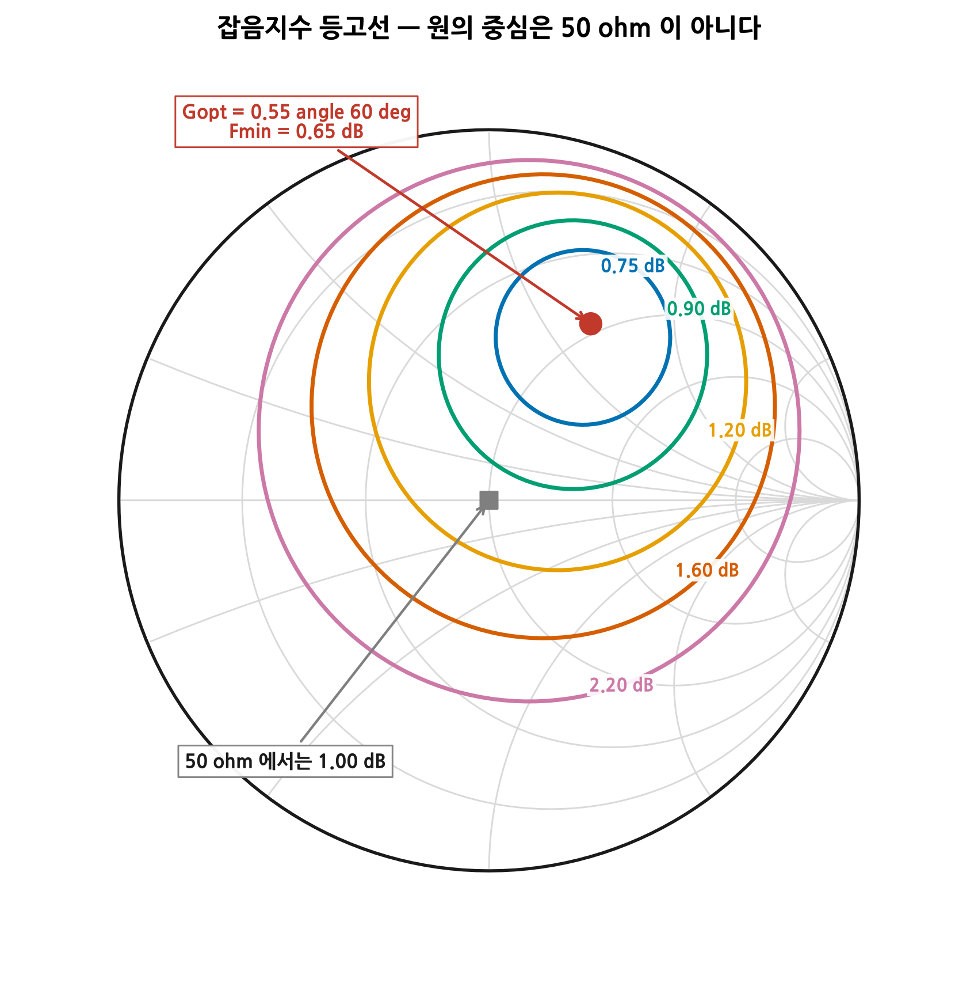
그림 B05-1. Fmin 0.65 dB · |Γopt| 0.55∠60° · rn 0.15 인 소자. 읽는 법: 원들의 중심이 차트 한가운데(50 Ω)가 아니라 Γopt 쪽으로 치우쳐 있습니다. F 를 키울수록 원이 커지면서 중심이 바깥으로 밀려납니다. 가운데 회색 네모가 50 Ω 인데, 0.90 과 1.20 dB 원 사이에 있습니다 — 실제로 1.00 dB 입니다. 원이 단위원 밖으로 나가는 부분은 잘라 냈습니다. 만들 수 없는 소스이기 때문입니다.
📌 N = 0 이면 원이 한 점으로 오므라듭니다. F = Fmin 인 자리는 Γopt 하나뿐이라는 뜻입니다. 등고선 지도의 중심입니다.

B05.3 Γopt 는 왜 정합점과 다른가
M08 §3에서 “LNA 는 잡음 정합”이라고 했습니다. 왜 두 점이 다른지를 이제 봅니다.
- 이득이 최대가 되는 소스는 Γms — 소자 입력을 켤레 정합시키는 점입니다. S-파라미터로 정해집니다.
- 잡음이 최소가 되는 소스는 Γopt — 소자 내부 잡음원 두 개(드레인 잡음과 게이트 잡음)의 상관에서 정해집니다.
둘은 다른 물리에서 나오므로 일치할 이유가 없습니다.
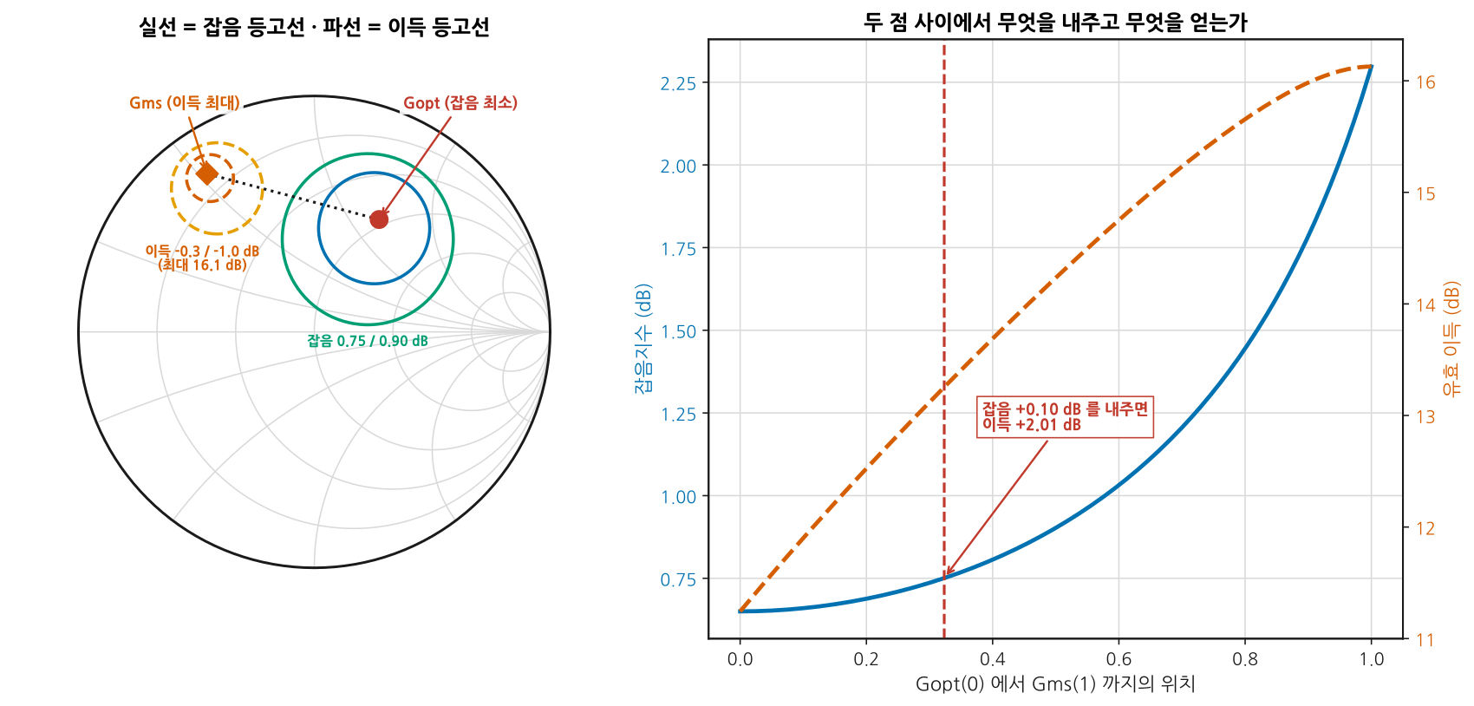
그림 B05-2. 같은 소자, 두 개의 목표점. 읽는 법: 왼쪽 차트에서 두 점이 0.755 만큼 떨어져 있습니다. 오른쪽은 그 두 점을 잇는 선 위를 걸어가며 잡음지수(파란 실선)와 유효 이득(주황 파선)을 함께 그린 것입니다. 왼쪽 끝에서 오른쪽 끝으로 갈수록 이득은 좋아지고 잡음은 나빠집니다. 붉은 세로선이 이 모듈의 답입니다.
이 예제의 숫자입니다.
어디에 맞추는가 | 잡음지수 | 유효 이득
Γopt (잡음 최소) | 0.650 dB | 11.24 dB
Γms (이득 최대) | 2.297 dB | 16.13 dB
경로의 32 % 지점 | 0.750 dB | 13.25 dB
📌 잡음 0.10 dB 를 내주고 이득 2.01 dB 를 얻습니다. 잡음 곡선은 Γopt 근처에서 평평하고(2차 함수의 바닥), 이득 곡선은 Γms 에서 멀어질수록 가파릅니다. 그래서 Γopt 에 정확히 앉는 것은 대개 손해입니다.
이것이 실무의 잡음 설계입니다. 등고선 지도를 겹쳐 놓고 잡음 예산이 허용하는 만큼만 내주고 이득을 최대한 가져오는 점을 고릅니다.
⚠️ 다단 수신기라면 계산이 한 번 더 있습니다. 프리스 식(M08 §2)에서 2단의 기여는 1단 이득으로 나뉩니다. 1단 이득을 2 dB 더 얻으면 2단 기여가 절반 이하로 줍니다. 그래서 전체 NF 로 보면 Γopt 에 앉는 것보다 절충점이 더 낮은 시스템 NF 를 주는 경우가 흔합니다. 소자 하나만 보고 결정하지 마십시오.

B05.4 Rn — NF 가 얼마나 빨리 나빠지는가
네 파라미터 중 가장 안 쓰이면서 실무에서 가장 유용한 것이 Rn 입니다.
Rn 은 빗나갔을 때의 벌점 크기입니다. Fmin 과 Γopt 가 같아도 Rn 이 다르면 완전히 다른 소자입니다.
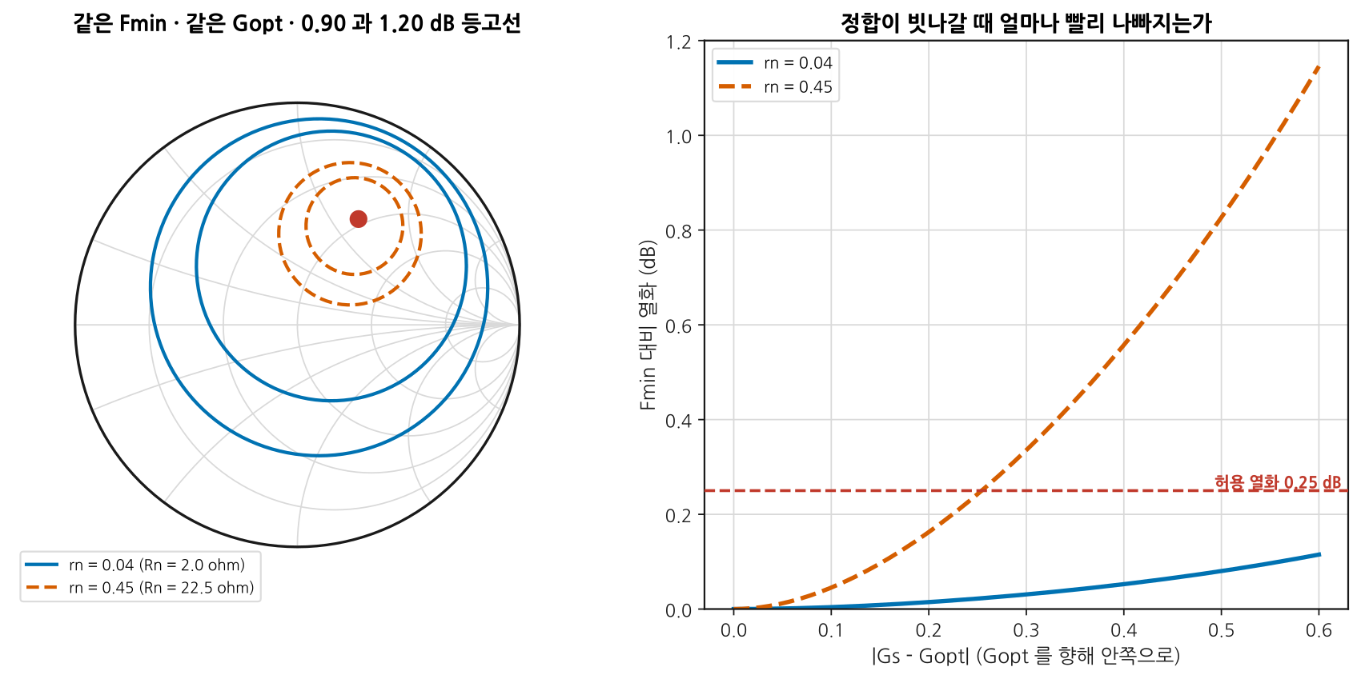
그림 B05-3. 같은 Fmin, 같은 Γopt, Rn 만 다름. 읽는 법: 왼쪽에서 파란 원(rn = 0.04)은 크고 헐렁하고, 주황 원(rn = 0.45)은 작고 빡빡합니다. 같은 0.90 dB 등고선인데 크기가 이렇게 다릅니다. 오른쪽은 Γopt 에서 안쪽으로 걸어 나가며 본 열화입니다. rn 0.45 는 0.256 만 벗어나도 0.25 dB 를 잃지만, rn 0.04 는 0.6 까지 벗어나도 0.115 dB 밖에 안 잃습니다.
rn (Rn) | 성격 | 실무에서
작다 (0.04 · 2 Ω) | 등고선이 헐렁하다 | 정합망을 대충 해도 된다. 광대역에 유리
크다 (0.45 · 22.5 Ω) | 등고선이 빡빡하다 | 정합망 소자 오차·온도 표류가 그대로 NF 가 된다
📌 Rn 은 생산 산포와 직결됩니다. 정합망 커패시터가 ±5 % 흔들릴 때 NF 가 얼마나 흔들리는지가 Rn 으로 정해집니다. 두 소자의 Fmin 이 0.05 dB 차이라면, Rn 이 작은 쪽을 고르는 것이 양산에서 이깁니다. 이 이야기는 B12(양산 이관)에서 다시 만납니다.

B05.5 소스풀 — 튜너로 임피던스를 옮겨 가며 잰다
데이터시트에 네 파라미터가 없거나, 우리 조건(주파수·바이어스·온도)이 데이터시트와 다르면 직접 재야 합니다.
소스풀은 소자 앞에 임피던스 튜너를 두고 Γs 를 옮겨 가며 NF 를 재는 측정입니다. 부하 쪽을 옮기는 로드풀(B04 §8)과 방향만 다릅니다.

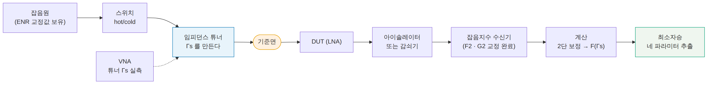
그림 B05-4. 소스풀 측정계. 읽는 법: 주황색 기준면이 이 그림에서 가장 조심할 곳입니다. 튜너가 만드는 Γ 는 튜너 출력면의 값이고, DUT 가 보는 것은 그 뒤 커넥터·픽스처를 지난 값입니다. 손실이 있으면 크기가 줄고 위상이 돕니다. 점선은 신호 경로가 아니라 튜너의 Γs 를 실측해 두는 경로입니다 — 사전 특성화 값만 믿지 않는다는 뜻입니다(B04 §8의 같은 경고).

측정 순서는 이렇습니다.
- 수신기의 F2 · G2 를 교정한다 (DUT 없이).
- 튜너의 각 상태에서 Γs 를 실측한다 (VNA).
- 각 Γs 에서 NF 를 재고, 2단 보정을 걸어 DUT 만의 F 를 얻는다.
- (Γs, F) 짝 여러 개를 최소자승에 넣어 네 파라미터를 뽑는다.

어떻게 네 개를 한꺼번에 푸는가
식이 비선형으로 보이지만 변수를 바꾸면 선형입니다. u = 1/(1−|Γs|²) 라고 두면
$$F=a_{1}+a_{2}u+a_{3}uReΓ_{s}+a_{4}uImΓ_{s}$$
미지수가 넷인 1차식입니다. 최소자승으로 a₁~a₄ 를 구한 뒤 되돌리면 네 파라미터가 나옵니다.
📌 미지수가 넷이니 원리적으로는 4점이면 풀립니다. 실제로는 훨씬 더 찍습니다. 왜 그런지가 다음 절입니다.

B05.6 몇 점을 어디에 찍을 것인가
점 개수보다 배치가 중요합니다. 그리고 이것은 취향이 아니라 계산으로 정해집니다.
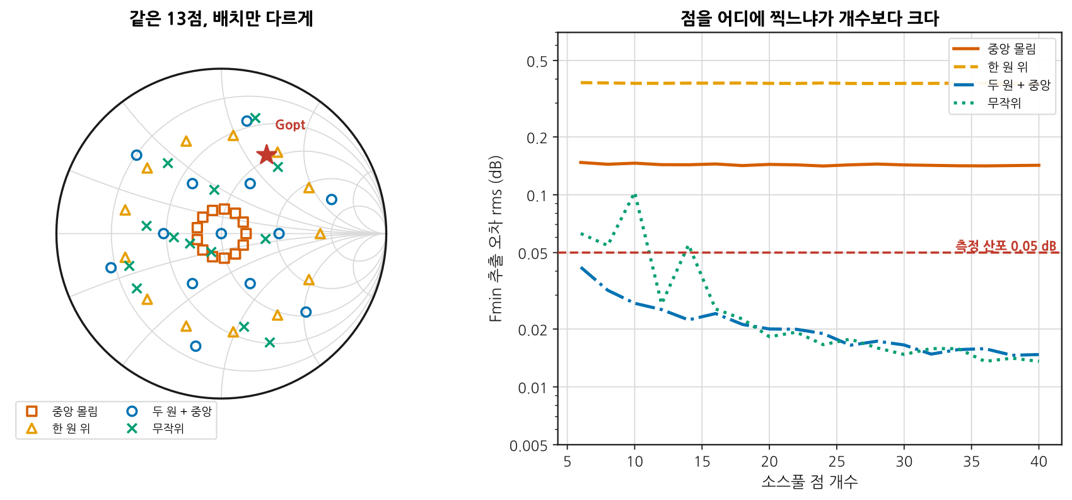
그림 B05-5. 같은 13점을 네 가지로 배치했을 때. 읽는 법: 오른쪽에서 점 개수를 6 → 40 으로 늘려도 위의 두 곡선은 안 내려옵니다. 노란 파선(“한 원 위”)은 아예 평평합니다 — 점을 400개 찍어도 같습니다. 아래 두 곡선만 √N 처럼 내려옵니다. 붉은 선이 점 하나의 측정 산포(0.05 dB)인데, 좋은 배치는 그보다 낮은 곳으로 내려갑니다. 여러 점이 서로를 평균해 주기 때문입니다.
배치 | 13점에서의 Fmin 추출 오차 | 왜
중앙 몰림 (|Γs| = 0.15) | 0.143 dB | 지렛대가 짧다. 먼 곳을 외삽하는 셈
한 원 위 (|Γs| = 0.60) | 0.381 dB | 원리적으로 못 푼다 (아래)
두 원 + 중앙 | 0.022 dB | 반지름이 셋이라 잘 갈린다
무작위 (|Γs| < 0.75) | 0.055 dB | 나쁘지 않지만 운에 맡긴 것
⚠️ 한 반지름 위에만 찍으면 잡음이 하나도 없어도 답이 틀립니다. (심화 규칙 3)
|Γs| 가 전부 같으면 u = 1/(1−|Γs|²) 가 상수가 됩니다. 그러면 위 1차식의 1열(상수항)과 2열(u 항)이 평행해져 Fmin 과 rn 을 가를 수 없습니다. 설계 행렬의 조건수를 재 보면 바로 드러납니다.
배치 | 조건수 | 판정
한 원 위 | 1.8 × 10¹⁶ | 특이. 못 푼다
두 원 + 중앙 | 8.3 | 좋다
무작위 | 10.7 | 쓸 만하다
이 검사에서 잡음을 0으로 두고 왕복시켰더니 Fmin 이 0.380 dB 틀렸습니다. 측정이 완벽해도 틀립니다. 소스풀을 돌리기 전에 조건수를 찍어 보십시오 — 한 줄이면 됩니다.

실무 배치 규칙
규칙 | 이유
반지름을 최소 세 가지 (0 · 0.35 · 0.7 근처) | u 가 갈려야 Fmin 과 rn 이 분리된다
각 반지름에서 위상을 고르게 | Γopt 의 방향을 잡으려면 사방이 필요하다
Γopt 예상 위치 주변에 더 촘촘히 | 바닥 근처가 평평해 여기서 오차가 크다
|Γs| 를 0.8 이상으로 밀지 말 것 | 1/(1−|Γs|²) 가 폭발해 그 점 하나가 결과를 지배한다
점당 반복 측정을 하고 산포를 적을 것 | B01 §4

B05.7 저 NF 측정의 오차 — 무엇이 지배하는가
NF 0.6 dB 를 재서 “0.6 dB” 라고 적었습니다. 이 값의 불확도는 얼마입니까?
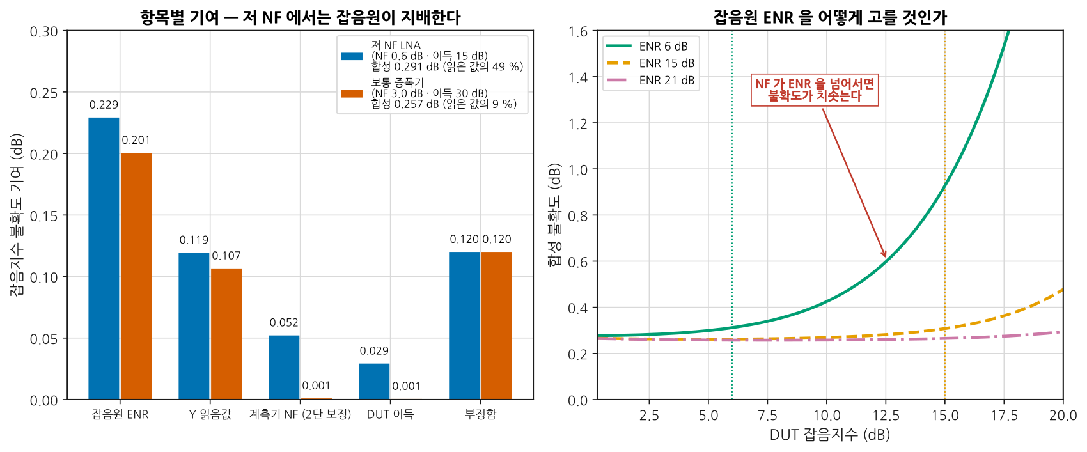
그림 B05-6. Y 계수법 오차 예산. 읽는 법: 왼쪽은 항목별 기여입니다. 저 NF 쪽(파랑)이 거의 모든 항목에서 큽니다. 특히 잡음원 ENR 이 0.229 dB 로 지배적입니다. 합성하면 0.291 dB 인데 — 읽은 값 0.6 dB 의 49 % 입니다. 오른쪽은 잡음원을 어떻게 고를 것인가입니다. DUT 의 NF 가 그 잡음원의 ENR 에 다가가면 불확도가 치솟습니다.
항목 | 저 NF LNA (0.6 dB · 이득 15 dB) | 보통 증폭기 (3.0 dB · 이득 30 dB)
잡음원 ENR (±0.20 dB) | 0.229 dB | 0.201 dB
Y 읽음값 (±0.10 dB) | 0.119 dB | 0.107 dB
계측기 NF · 2단 보정 (±0.30 dB) | 0.052 dB | 0.001 dB
DUT 이득 (±0.20 dB) | 0.029 dB | 0.001 dB
부정합 | 0.120 dB | 0.120 dB
합성 (RSS) | 0.291 dB | 0.257 dB
읽은 값 대비 | 49 % | 9 %
📌 절대값은 비슷한데 의미가 전혀 다릅니다. 0.291 dB 는 3 dB 짜리 소자에게는 사소하지만 0.6 dB 짜리에게는 절반입니다. 저 NF 측정에서 “0.6 dB 였습니다”는 사실상 “0.3 ~ 0.9 dB 사이였습니다”입니다. 불확도를 안 적으면 이 사실이 사라집니다.

무엇을 고칠 수 있는가
지배항 | 줄이는 법 | 대가
ENR 불확도 | 교정 성적서가 좋은 잡음원. 최근 교정일 확인 | 돈
ENR 불확도 | 콜드소스법으로 바꾼다 (M15 §4) — 잡음원 대신 VNA 로 정합을 잰다 | 셋업이 복잡
부정합 | DUT 앞에 아이솔레이터나 3 dB 감쇠기 | 감쇠기는 NF 를 그만큼 실제로 올린다
2단 보정 | 1단 이득을 키우거나, 수신기 NF 가 낮은 장비 | —
반복 산포 | 여러 번 재고 평균 (B01 §4) | 시간
⚠️ 이 예산이 거짓말하는 조건 (심화 규칙 3)
조건 | 결과
잡음원의 hot/cold 정합이 다름 | Γs 가 상태에 따라 바뀐다. 위 예산에 없는 항이 생긴다
커넥터 손실을 안 뺐다 | 손실이 그대로 NF 에 더해진다. 0.1 dB 어댑터가 0.1 dB NF 다
DUT 가 발진 직전 | 잡음지수가 음수처럼 나오거나 튄다. 안정도부터 확인 (M08 §7)
항목들이 독립이 아님 | RSS 가 과소평가한다. 같은 어댑터를 교정과 측정에 다르게 쓰면 상관이 생긴다
워밍업 전 | 수신기 이득이 흐른다 (B01 §3)
마지막에서 두 번째가 RSS 의 전제입니다. 독립일 때만 제곱합의 제곱근이 맞습니다.

B05.8 보드 위 LNA 의 NF 가 데이터시트와 다른 이유
현장에서 가장 자주 오는 질문입니다. 데이터시트 0.65 dB, 우리 보드 1.4 dB. 0.75 dB 가 어디로 갔는가.
순서대로 떼어 냅니다. 각 단계가 얼마인지 숫자로 적으면서.
순서 | 확인할 것 | 전형적인 크기 | 어떻게 확인
1 | 측정 자체가 맞는가 | — | 알고 있는 감쇠기를 DUT 자리에 넣는다. 3 dB 감쇠기의 NF 는 3 dB 여야 한다
2 | 입력단 손실 (커넥터·전송선·필터) | 0.2 ~ 0.8 dB | S21 을 재서 그대로 뺀다. 손실 1 dB = NF 1 dB
3 | 소스 임피던스 | 0 ~ 0.5 dB | 정합망을 지난 Γs 를 실측하고 §2 의 식에 넣는다
4 | 바이어스점 | 0.1 ~ 0.4 dB | 데이터시트 조건과 같은가. Id 를 실측
5 | 주파수 | 소자마다 | Γopt 는 주파수에 따라 돈다. 우리 주파수의 행인가
6 | 온도 | 0.05 ~ 0.2 dB | 케이스 온도 실측
7 | 2단 기여 | 0.05 ~ 0.3 dB | 프리스 식으로 계산. 1단 이득이 작으면 커진다
8 | 측정 불확도 | ±0.3 dB | §7
📌 2번이 대개 가장 큽니다. 입력 커넥터·정합망·대역통과필터를 지나며 잃는 것이 그대로 NF 에 더해집니다. LNA 앞의 0.5 dB 짜리 필터는 시스템 NF 를 0.5 dB 올립니다. 그래서 수신 경로 설계에서 “LNA 를 안테나에 최대한 붙인다”가 규칙입니다.
떼어 낸 것들의 합이 0.75 dB 에 가까워야 합니다. 합이 안 맞으면 아직 못 찾은 항이 있습니다. 흔한 것은 접지 인덕턴스 — 소스(또는 이미터) 비아가 길면 소자의 Γopt 자체가 옮겨 갑니다(M17).

B05.9 감도 실측 — 오류율로 확인하기
NF 를 재는 이유는 결국 얼마나 약한 신호까지 받을 수 있는가입니다. 그 값은 계산으로 나옵니다.
$$P_{min}=−174 \text{dBm/Hz}+NF+10\log_{10}(BW)+SNR_{\text{필요}}$$
NF | 대역폭 | 필요 SNR | 감도
0.6 dB | 1 MHz | 10 dB | −103.4 dBm
1.5 dB | 1 MHz | 10 dB | −102.5 dBm
3.0 dB | 20 MHz | 15 dB | −83.0 dBm
NF 가 0.9 dB 나쁘면 감도도 정확히 0.9 dB 나빠집니다. 대역폭이 2배면 3.01 dB 나빠집니다.

그런데 계산과 실측이 다릅니다
계산은 열잡음만 봅니다. 실제 수신기에는 이것들이 더 있습니다.
계산에 없는 것 | 어디서 보는가
국부발진기 위상잡음이 인접 신호를 끌어내림 | B06
스퓨리어스와 이미지 | M09 · M15 §8
자기 보드에서 새어 들어온 것 | B09
복조기 구현 손실 | 실측으로만
그래서 오류율로 확인합니다.
- 신호원 출력을 감쇠기로 낮춰 가며 오류율(BER 또는 PER)을 잰다.
- 규격이 정한 기준(예: 패킷 오류율 8 %)을 넘는 지점을 찾는다.
- 그 지점의 입력 전력이 실측 감도다.
- 계산값과의 차이가 구현 손실이다. 보통 1 ~ 3 dB.
⚠️ 감도 실측이 거짓말하는 조건 (심화 규칙 3)
조건 | 결과 | 확인법
케이블·커넥터 손실을 안 뺐다 | 감도가 그만큼 좋아 보인다 | 경로 손실을 실측해 보정
신호원 자체의 잡음 바닥 | 약한 신호에 신호원 잡음이 얹힌다 | 감쇠기를 신호원 바로 뒤에 둔다
차폐 부족 — 공중으로 새어 든 신호 | 감쇠기를 더 넣어도 오류율이 안 나빠진다 | 입력을 50 Ω 종단하고 오류율을 본다. 계속 복조되면 새는 것이다
패킷 수가 적다 | 오류율 8 % 를 ±3 % 로밖에 못 잰다 | 오류 개수가 100개 넘을 때까지
AGC 가 안 잡혔다 | 감도 부근에서 이득이 흔들린다 | 이득 상태를 고정하고 재 본다
세 번째가 특히 잘 속입니다. 입력을 종단하고도 링크가 살아 있으면 그날의 모든 감도 값이 무의미합니다.

B05.L 실습
등급 표기: T0 = 계산기·PC 만으로 · T1 = 기본 계측기 · T2 = 전문 장비. 등급 정의는 설계서 §7 참조.

L-B05-a (T0) — 네 파라미터로 등고선을 그리고 정합점과 비교
목표: §2·§3 의 그림을 직접 만든다.
- scripts/gen_fig_b05.py 의 f_of_gs()·noise_circle()·gamma_ms() 를 쓴다.
- 등고선을 닫힌 식으로 그린 것과, 격자에서 F 를 계산해 contour 로 그린 것을 겹쳐 그린다. 겹치는가?
- Γopt 와 Γms 를 찍고, 두 점 사이에서 잡음 +0.05 / +0.10 / +0.20 dB 를 내줄 때의 이득 이득량을 표로 만든다.
- 프리스 식으로 2단(NF 4 dB)을 붙였을 때 시스템 NF 가 최소가 되는 점을 찾는다. Γopt 인가?
보고: 겹침 확인 그림, 3번 표, 4번의 답과 그 이유.
막히면: 4번에서 최소점이 Γopt 가 아니라 절충점 쪽으로 밀려 있어야 정상입니다. 1단 이득이 커지면 2단 기여가 줄기 때문입니다.

L-B05-b (T0) — 공개 잡음 파라미터 데이터로 정합망 설계
목표: 표에서 목표점까지 가는 길을 만든다.
- 제조사가 공개한 LNA 소자의 잡음 파라미터 표를 받는다(주파수별 Fmin·Γopt·Rn).
- 우리 대역의 행에서 Γopt 를 읽고, 등고선을 그린다.
- 잡음 열화 예산을 0.1 dB 로 두고, 그 원 안에서 이득이 가장 큰 점을 고른다.
- 50 Ω 에서 그 점까지 가는 2소자 정합망을 설계한다(M03 §5).
- 소자 값에 ±5 % 를 흔들어 NF 가 얼마나 흔들리는지 본다.
보고: 목표점 좌표, 정합망 회로도, 5번의 산포.
막히면: 5번의 산포가 크면 Rn 이 큰 소자입니다. §4 로 돌아가십시오.

L-B05-c (T2) — 튜너 소스풀로 네 파라미터 추출
목표: 실물에서 §5·§6 을 돌린다.
필요: 임피던스 튜너, 잡음지수 측정 장비, VNA, LNA 평가보드.
- 점을 찍기 전에 계획한 Γs 집합의 조건수를 계산한다. 100 을 넘으면 배치를 고친다.
- 수신기 F2·G2 를 교정하고, 튜너 각 상태의 Γs 를 VNA 로 실측한다.
- 각 점에서 NF 를 3회씩 재고 평균과 산포를 적는다.
- 추출하고, 뽑은 파라미터로 다시 계산한 F 와 측정값의 잔차를 그린다.
- 잔차가 측정 산포보다 크면 무엇이 문제인지 찾는다.
보고: 조건수, 네 파라미터, 잔차 그림, 데이터시트와의 비교.
막히면: 잔차가 특정 방향의 점들에서만 크면 기준면(그림 B05-4의 주황 상자)을 의심하십시오.

L-B05-d (T1) — 정합망을 바꿔 가며 NF 변화 실측
목표: 튜너 없이도 §2 의 식을 확인한다.
필요: 잡음지수 측정 장비, LNA 보드, 정합용 칩 부품 여러 값.
- 입력 직렬 커패시터를 3~4 가지 값으로 바꿔 가며 NF 와 S11 을 함께 잰다.
- 각 경우의 Γs 를 계산(또는 실측)한다.
- (Γs, NF) 를 §2 의 식에 넣어 예측과 비교한다.
- 4점 이상 모였으면 네 파라미터를 추출해 본다. 조건수는?
보고: 부품값별 (Γs, NF) 표, 예측 vs 실측, 조건수.
막히면: 4번의 조건수가 크게 나오는 것이 정상입니다 — 커패시터만 바꾸면 Γs 가 한 궤적 위를 움직여 §6 의 함정에 빠집니다. 그 사실을 확인하는 것도 이 실습의 목적입니다.
⚠️ T0 대체로 못 얻는 것
못 얻는 것 | 왜
튜너 교정과 기준면 이동 | 시뮬레이션에는 커넥터가 없다
ENR 불확도의 실체 | 성적서를 봐야 안다
발진 직전 소자의 이상한 값 | 모형은 언제나 안정하다
접지 인덕턴스가 Γopt 를 옮기는 것 | 보드가 있어야 한다
오류율 기반 감도 | 복조기가 필요하다

B05.Q 확인 문제
Q1. 데이터시트에 Fmin 0.5 dB 라고 적힌 소자를 50 Ω 소스로 쟀더니 1.3 dB 가 나왔습니다. 불량입니까?
아닙니다. 정상일 가능성이 큽니다.
Fmin 은 Γopt 에서의 값입니다. 50 Ω 은 대개 Γopt 가 아닙니다. 데이터시트의 Γopt 와 Rn 을 §2 의 식에 넣어 50 Ω(Γs = 0) 에서의 값을 계산해 보십시오.
$$F(0)=F_{min}+\frac{4r_{n}{\left|Γ_{opt}\right|}^{2}}{{\left|1+Γ_{opt}\right|}^{2}}$$
본문 예제(Fmin 0.65, |Γopt| 0.55, rn 0.15)에서는 1.00 dB 가 나왔습니다. 0.35 dB 차이입니다. |Γopt| 가 더 크거나 rn 이 더 크면 차이가 더 벌어집니다.
계산값이 1.3 dB 근처면 정상입니다. 그래도 안 맞으면 §8 의 순서를 밟으십시오 — 특히 입력 경로 손실과 2단 기여를 먼저 보십시오.
Q2. 소스풀을 40점 찍었는데 추출한 Fmin 이 데이터시트보다 0.4 dB 낮게 나왔습니다. 좋은 소자를 받은 겁니까?
아니라고 보는 편이 안전합니다. Fmin 이 데이터시트보다 낮게 나오는 것은 대개 측정 문제입니다.
먼저 볼 것은 점 배치입니다.
- 설계 행렬의 조건수를 계산하십시오. 튜너를 “한 반지름 위에서 위상만 돌리는” 방식으로 썼다면 조건수가 폭발해 있을 것입니다. 본문 §6 에서 그 배치는 잡음이 전혀 없어도 Fmin 이 0.380 dB 틀렸습니다. 부호까지 이 질문과 같습니다.
- |Γs| 를 0.8 이상으로 민 점이 있는지 보십시오. 1/(1−|Γs|²) 가 폭발해 그 점 하나가 맞춤을 끌고 갑니다.
배치가 문제가 아니라면 다음을 보십시오.
- 손실을 두 번 뺐는가. 픽스처 손실을 보정 단계와 계산 단계에서 각각 빼면 NF 가 실제보다 낮아집니다.
- 2단 보정이 과했는가. 1단 이득을 실제보다 크게 넣으면 빼는 양이 커집니다.
- §7 의 불확도가 ±0.29 dB 였습니다. 0.4 dB 는 그 범위를 조금 넘습니다 — 우연으로 설명하기엔 크고, 계통 오차로 보기엔 딱 맞는 크기입니다.
추출값으로 다시 계산한 F 와 측정값의 잔차를 그려 보는 것이 가장 빠른 진단입니다. 잔차에 구조가 보이면 모형이 아니라 데이터가 문제입니다.
Q3. Fmin 0.60 dB · rn 0.40 인 소자와 Fmin 0.70 dB · rn 0.05 인 소자가 있습니다. 어느 쪽을 고릅니까?
대개 두 번째입니다. 조건을 따져 봅시다.
Fmin 만 보면 첫 번째가 0.1 dB 좋습니다. 그런데 Γopt 에 정확히 앉을 수 있을 때만 그렇습니다.
정합망이 Γopt 에서 |ΔΓ| = 0.15 만큼 빗나갔다고 하면(부품 오차·기판 산포·온도로 흔한 크기), §2 의 식으로
소자 | Fmin | 빗나갔을 때의 벌점 | 실제 NF
A | 0.60 dB | 크다 | Fmin + 0.2 dB 대
B | 0.70 dB | 작다 | Fmin + 0.03 dB 대
순서가 뒤집힙니다. 그리고 이것은 양산에서 더 벌어집니다 — 첫 번째 소자는 보드마다 NF 가 다르게 나오고, 두 번째는 고르게 나옵니다.
첫 번째를 고를 만한 경우도 있습니다.
- 대역이 아주 좁고 정합을 정밀하게 맞출 수 있다
- 온도 범위가 좁다
- 시제품 한 대만 만든다
반대로 두 번째가 확실히 유리한 경우는 광대역입니다. Γopt 는 주파수에 따라 움직이는데, rn 이 작으면 대역 전체에서 따라다니지 않아도 됩니다.
결정 전에 할 일: 두 소자의 등고선을 겹쳐 그리고, 우리 정합망이 실제로 만들 Γs 의 산포 범위를 그 위에 얹어 보십시오. 그림 하나로 답이 나옵니다.
Q4. NF 0.55 dB 를 측정해서 보고했더니 “재현이 안 된다”고 합니다. 무엇을 같이 적었어야 합니까?
불확도와 조건입니다. §7 에서 이 급의 측정은 합성 불확도가 0.29 dB 였습니다 — 읽은 값의 절반입니다. 그 사실 없이 “0.55 dB”만 적으면 재현될 수 없습니다.
같이 적을 것.
항목 | 왜
합성 불확도와 그 내역 | 0.55 ± 0.29 dB 인지 ± 0.05 dB 인지가 전혀 다른 이야기다
측정법 (Y 계수 / 콜드소스) | 지배 오차항이 다르다
잡음원 ENR 값·교정일·불확도 | 가장 큰 항이다 (0.229 dB)
소스 임피던스 Γs | Fmin 인가 50 Ω 값인가
기준면 위치와 뺀 손실 | 어댑터 0.1 dB 가 NF 0.1 dB 다
2단 보정 여부와 쓴 이득값 | 안 하면 높게, 과하면 낮게 나온다
바이어스·주파수·케이스 온도 | 조건이 다르면 소자가 다르다
반복 횟수와 산포 | B01 §4
여기에 하나 더. 재현이 안 된다는 상대가 어떤 값을 얻었는지 물어보십시오. 차이가 0.29 dB 안이면 두 측정 다 맞은 것이고, 논의할 것은 값이 아니라 불확도를 줄이는 방법입니다.
Q5. 수신기 감도를 계산하면 −103 dBm 인데 실측은 −99 dBm 입니다. 4 dB 는 어디로 갔습니까?
계산에 없는 것들이 4 dB 를 먹었습니다. 순서대로 떼어 냅니다.
순서 | 확인 | 전형 크기
1 | 경로 손실을 뺐는가 — 신호원에서 DUT 입력까지의 케이블·커넥터 | 0.5 ~ 2 dB. 실측해서 보정
2 | NF 실측값이 계산에 쓴 값과 같은가 | §8 의 순서로 확인
3 | 필요 SNR 을 규격값으로 썼는가, 실측했는가 | 구현 손실 1 ~ 3 dB
4 | 국부발진기 위상잡음 | B06
5 | 자기 보드에서 새어 든 스퓨리어스 | B09
6 | AGC·필터 대역폭이 계산 가정과 같은가 | 대역폭 2배 = 3 dB
3번이 대개 가장 큽니다. 규격의 “필요 SNR” 은 이상적인 복조기 기준이고, 실제 복조기는 채널 추정 오차·양자화·동기 오차로 1~3 dB 를 더 씁니다. 이것을 구현 손실이라고 부르며, 없앨 수 없고 측정해서 예산에 넣는 것이 맞습니다.
그리고 확인해야 할 것 하나. 입력을 50 Ω 으로 종단하고도 링크가 살아 있지 않은지 보십시오(§9). 살아 있으면 지금까지의 감도 숫자가 전부 공중 경로를 탄 것입니다.
Q6. LNA 앞에 3 dB 감쇠기를 넣으면 부정합이 줄어 측정 불확도가 좋아진다고 합니다. 넣어야 합니까?
측정을 위해서라면 조건부로 예, 제품에는 아니오.
감쇠기는 두 가지를 동시에 합니다.
얻는 것 | 잃는 것
소스 정합이 좋아져 부정합 불확도가 준다 (§7 의 0.120 dB 항) | NF 가 3 dB 실제로 올라간다
튜너·잡음원의 Γ 변화에 덜 민감해진다 | 저 NF 소자의 차이를 못 본다
즉 감쇠기를 넣고 잰 값은 감쇠기 + LNA 의 NF 입니다. LNA 만의 NF 를 알려면 프리스 식으로 되빼야 하는데, 되빼는 계산이 다시 오차를 만듭니다. 0.6 dB 짜리 소자를 3 dB 감쇠기 뒤에서 재면 전체가 3.6 dB 근처가 되고, 여기서 3 dB 를 빼면 남는 0.6 dB 의 불확도가 크게 부풀려집니다.
더 나은 선택지가 있습니다.
- 아이솔레이터 — 정합은 개선하면서 손실은 0.3 dB 정도. 대역이 좁은 것이 단점.
- 콜드소스법 — 정합을 VNA 로 재서 계산으로 보정합니다. 감쇠기가 필요 없습니다 (M15 §4).
- 잡음원의 hot/cold Γ 를 실측해 부정합 항을 계산으로 줄인다.
제품에서는 답이 분명합니다. LNA 앞의 어떤 손실도 시스템 NF 에 1:1 로 더해집니다(§8). 감쇠기는 물론이고 커넥터 하나, 필터 하나도 그렇습니다.

B05.A 이 모듈의 축약어
약어 | 영문 원어 | 한글
DUT | Device Under Test | 피시험 소자 (→ M04)
LNA | Low Noise Amplifier | 저잡음 증폭기 (→ M08)
NF | Noise Figure | 잡음지수 (→ M08)
ENR | Excess Noise Ratio | 초과 잡음비 (→ M15)
VNA | Vector Network Analyzer | 벡터 회로망 분석기 (→ M04)
RSS | Root Sum of Squares | 제곱합의 제곱근 (→ M14)
SNR | Signal to Noise Ratio | 신호 대 잡음비 (→ M08)
BER | Bit Error Rate | 비트 오류율 (→ M13)
PER | Packet Error Rate | 패킷 오류율
AGC | Automatic Gain Control | 자동 이득 제어 (→ M12)
RF | Radio Frequency | 무선 주파수 (→ M01)
PA | Power Amplifier | 전력 증폭기 (→ M08)

B05.S 출처
⚠️ 원문 확인 권고: 아래 주소는 검색 결과로 교차확인한 것이며 원문을 직접 열어 보지는 못했습니다. 중요한 수치는 원문에서 확인하십시오.
주장 | 등급 | 출처
잡음 파라미터는 Fmin · |Γopt| · ∠Γopt · rn 네 개이며, 임의의 소스에서의 NF 는 F = Fmin + 4rn|Γopt−Γs|²/(|1+Γopt|²(1−|Γs|²)) 로 정해진다 | B, B, B | Mini-Circuits AN60-040 — 잡음 파라미터 측정의 이해 · UCSB ECE145A — 저잡음 증폭기 설계 · scikit-rf — LNA 예제
rn 은 소스가 Γopt 에서 벗어날 때 잡음지수가 얼마나 빨리 나빠지는지를 정한다 | B, B | Mini-Circuits AN60-040 · Microwave Journal — 잡음 파라미터 측정의 이해
잡음지수가 일정한 소스 반사계수의 자리는 원이며, N = (F−Fmin)|1+Γopt|²/(4rn) 로 중심과 반지름이 정해진다. F 가 커질수록 원이 커지고 중심이 바깥으로 밀린다 | B, C | Univ. of Cincinnati — Noise Figure Circles · All About Circuits — 단방향 LNA 설계
잡음 파라미터는 여러 임피던스 조건에서 DUT 를 재어 추출하며, 튜너로 소스 임피던스를 옮긴다 | B, B | Microwave Journal — 잡음 파라미터 측정의 이해 · Mini-Circuits AN60-040
잡음원 ENR 의 교정 불확도는 통상 0.2 ~ 0.4 dB 이며, 그 값이 잡음지수 결과에 그대로 더해진다 | B, C | R&S 1MA178 — Y 계수법 응용 노트 · All About Circuits — Y 계수법의 잡음원 불확도와 픽스처 손실
DUT 잡음지수가 잡음원 ENR 을 넘어서면 불확도가 급격히 커진다 | B, B | R&S 1EF110 — 매우 높은 잡음지수의 측정 · NI — 잡음지수 측정
2단 보정은 계측기 자신의 잡음 기여를 빼는 절차이며, DUT 이득이 30 dB 를 넘으면 무시할 수 있다 | B, C | R&S 1MA178 — Y 계수법 · All About Circuits — Y 계수법 살펴보기
부정합은 불확도에 기여하며, 작은 감쇠기나 아이솔레이터로 줄일 수 있다 | C, B | All About Circuits — 잡음원 불확도와 픽스처 손실 · High Frequency Electronics — 잡음지수 불확도의 통계적 접근
본문의 숫자는 전부 계산입니다. python3 scripts/gen_fig_b05.py 를 실행하면 인용값이 출력되고 자체 검산 32항목이 함께 돕니다. 교차검증은 세 갈래입니다.
- 추출 왕복 — 네 파라미터로 합성 측정값을 만들고 최소자승으로 되찾는다. 잡음이 없으면 기계 정밀도(10⁻¹⁵ dB)까지 일치해야 하고, 실제로 그렇다
- 등고선 — 닫힌 식으로 그린 원 위의 2000점을 F(Γs) 식에 다시 넣어 대조. 최대 오차 3×10⁻¹⁵ dB. Γms 도 닫힌 식과 격자 최대점을 대조(차 0.02)
- 오차 예산 — RSS 합성과 몬테카를로 20 000 회를 두 조건에서 대조. 차 0.1 % 와 0.4 %
§2 의 소자 값은 저잡음 pHEMT 를 흉내낸 합성 값입니다. 여기서 나온 숫자(0.35 dB, 2.01 dB, 0.291 dB)를 실물의 기대값으로 옮기지 마십시오 — 관계가 어떻게 생겼는지를 보여 줄 뿐입니다. 다만 §6 의 “한 반지름 위에서는 못 푼다”는 소자 값과 무관한 선형대수의 성질이라 그대로 적용됩니다.

변경 이력
버전 | 일자 | 내용
v1.0 | 2026-08-27 | 최초 작성. 그림 6종(생성 5 + Mermaid 1), 실습 4종, 확인 문제 6문항. 자체 검산 32항목 통과. 집필 중 두 가지가 계산에서 나왔다 — ① 소스풀 점을 한 반지름 위에만 찍으면 설계 행렬이 특이해져 잡음이 전혀 없어도 Fmin 이 0.380 dB 틀린다. 처음에는 추출 코드의 버그로 의심했는데, 조건수를 찍어 보니 1.8×10¹⁶ 이었다. §6 의 경고 상자와 L-B05-d 의 “막히면”은 이 발견에서 나왔다 ② rn 이 작은 소자는 |ΔΓ| 0.6 까지 벗어나도 0.115 dB 밖에 안 나빠져, 원래 쓰려던 “0.25 dB 열화까지의 거리” 표가 성립하지 않았다. 표 대신 곡선 두 개를 나란히 놓는 그림으로 바꿨다

B06 — 위상잡음과 지터: 상관 방식과 그 함정
요즘 위상잡음 분석기는 자기 잡음보다 20 dB 낮은 값을 찍어 줍니다. 두 채널로 재서 평균하기 때문입니다. 그 마법에는 조건이 있고, 조건이 깨지면 더 오래 평균할수록 더 확신을 갖고 틀린 값에 수렴합니다. 이 모듈은 그 조건과, 값을 시간 영역으로 옮기는 법을 다룹니다.
선수 모듈 | M09(Leeson 모델·PLL), M15(위상잡음 측정 3종), B01(반복성), B02(지터의 분해)
이 모듈이 소유하는 개념 | 교차상관 방식의 원리와 5·log₁₀(M) 법칙, 평균 횟수와 측정 시간의 절충, 교차 스펙트럼 붕괴와 반상관 열잡음, AM 잡음과 PM 잡음의 분리, 잔류(부가) 위상잡음 측정, 스퍼와 잡음의 판별, 앨런 편차, 위상잡음 ↔ 지터 환산과 적분 구간, 클럭 분배망의 부가 지터
이 모듈을 쓰는 후속 모듈 | B09(수신 감도 디버그), B10(시스템 디버그), B11(측정 시스템 분석), 심화 캡스톤 P2·P3
학습 목표 | ① 상관 방식이 언제 이득을 주고 언제 거짓말하는지 안다 ② 스퍼와 잡음을 절차로 가른다 ③ 위상잡음 곡선을 지터·앨런 편차로 옮기고 적분 구간을 반드시 함께 적는다

B06.0 이 모듈의 범위
기본 과정이 여기까지 왔습니다.
이미 배운 것 | 어디서
위상잡음의 정의, L(f), Leeson 모델 | M09 §9
위상잡음이 시스템에 미치는 영향 (상호혼합·EVM) | M09 §10
측정 3종 — 직접 스펙트럼·위상검출기·지연선 | M15 §10
지터의 분해 (RJ·DJ)와 배스터브 외삽 | B02 §5
이 모듈은 그 위에 두 층을 얹습니다 — 요즘 장비가 쓰는 상관 방식의 원리와 함정, 그리고 주파수 영역의 곡선을 시간 영역의 숫자(지터·앨런 편차)로 옮기는 계산.
⚠️ 다른 모듈과의 역할 분리
개념 | B06 (여기) | 다른 모듈
L(f) 의 정의·Leeson | 인용만 | M09 §9가 소유
위상잡음의 시스템 영향 | 인용만 | M09 §10이 소유
측정 3종의 셋업 | 상관 방식만 깊이 | M15 §10이 세 방식을 소유
지터의 RJ/DJ 분해 | 위상잡음에서 환산하는 쪽만 | B02 §5가 시간 영역 분해를 소유
PLL 루프 설계 | 다루지 않습니다 | M09 §8
잡음지수 | 다루지 않습니다 | B05

B06.1 교차상관은 왜 바닥을 낮추는가
위상잡음 측정계는 자기 잡음이 있습니다. DUT 가 그보다 조용하면 잴 수 없습니다.
교차상관은 DUT 신호를 둘로 나눠 독립적인 두 측정 채널에 넣고, 두 채널 출력의 교차 스펙트럼을 평균합니다.

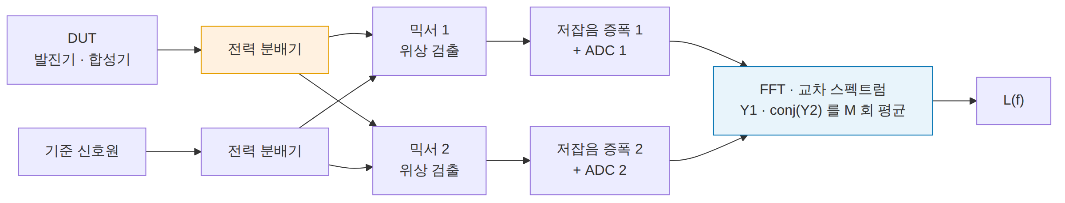
그림 B06-1. 교차상관 위상잡음 측정계. 읽는 법: 두 채널(믹서·증폭기·ADC)이 완전히 독립입니다. DUT 의 위상잡음은 두 채널에 똑같이 들어가고, 각 채널의 자기 잡음은 서로 무관합니다. 곱해서 평균하면 공통 성분만 남습니다. 주황색 전력 분배기를 기억해 두십시오 — §3 에서 이 부품이 문제를 일으킵니다.

수학은 간단합니다. 두 채널의 출력을 Y₁ = s + n₁, Y₂ = s + n₂ 라고 하면
$$⟨Y_{1}Y_{2}^{*}⟩=⟨{\left|s\right|}^{2}⟩+⟨sn_{2}^{*}⟩+⟨n_{1}s^{*}⟩+⟨n_{1}n_{2}^{*}⟩$$
s 와 n 은 무관하고 n₁ 과 n₂ 도 무관하므로, 평균 횟수 M 을 늘리면 뒤의 세 항이 0 으로 갑니다. 공통 성분만 남습니다.
남는 잔여 바닥은 1/√M 로 줍니다. 전력으로 √M 이므로 dB 로는
$$Δ=5\log_{10}M \text{[dB]}$$
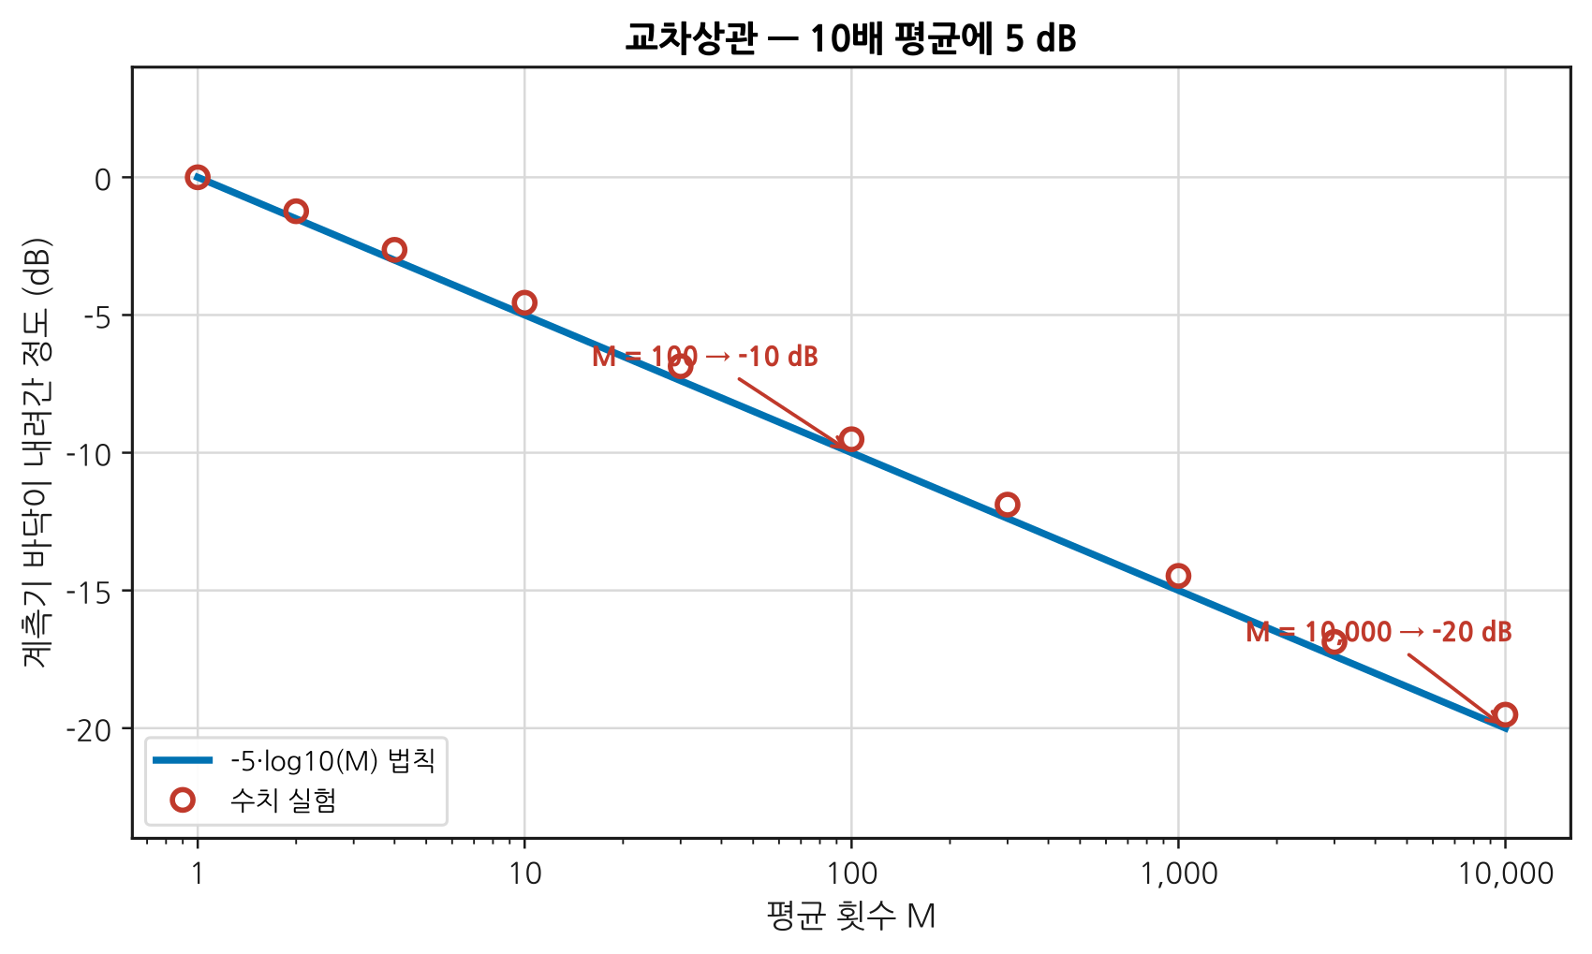
그림 B06-2. 평균 횟수와 바닥. 읽는 법: 파란 선이 법칙, 동그라미가 수치 실험입니다. 10배 평균에 5 dB 입니다. 100배를 평균해야 10 dB 를 얻고, 20 dB 를 얻으려면 10 000 번을 평균해야 합니다.
평균 M | 바닥 하강
10 | 5 dB
100 | 10 dB
1 000 | 15 dB
10 000 | 20 dB

B06.2 평균 횟수와 측정 시간의 절충
5·log₁₀(M) 은 비싼 법칙입니다. 5 dB 를 더 얻을 때마다 시간이 10배가 됩니다.
측정 시간은 대략 이렇습니다.
$$T≈\frac{M}{f_{\text{최저 이격}}}$$
가장 낮은 이격 주파수의 한 주기가 한 번의 FFT 에 필요한 최소 시간이기 때문입니다.
최저 이격 | 원하는 하강 | 필요한 M | 대략의 시간
1 kHz | 10 dB | 100 | 0.1 초
1 kHz | 20 dB | 10 000 | 10 초
10 Hz | 10 dB | 100 | 10 초
10 Hz | 20 dB | 10 000 | 17 분
1 Hz | 20 dB | 10 000 | 2.8 시간
📌 그래서 실무의 순서는 이렇습니다. ① 짧은 평균으로 전체 모양을 본다 → ② 관심 구간만 좁혀서 길게 평균한다. 처음부터 1 Hz ~ 100 MHz 를 M = 10 000 으로 걸면 하루가 갑니다.
⚠️ 긴 측정에는 다른 위험이 붙습니다. 17 분 동안 온도가 변하고, 케이블이 움직이고, 근처 장비가 켜졌다 꺼집니다. 평균을 늘려서 얻은 5 dB 를 환경 변화로 잃습니다. B01 §3의 워밍업·환경 통제가 여기서 값어치를 합니다.

B06.3 붕괴 — 상관 방식이 거짓말을 하는 조건
앞 절의 유도에는 숨은 가정이 있습니다. 두 채널의 잡음이 서로 무관하다는 것.
그런데 전력 분배기(그림 B06-1의 주황 상자)는 두 채널이 공유합니다. 분배기 안 저항의 열잡음은 두 출력에 크기는 같고 위상은 반대로 나옵니다.
Y₁ = s + c + n₁, Y₂ = s − c + n₂ 로 놓으면
$$⟨Y_{1}Y_{2}^{*}⟩=S_{s}−S_{c}$$
빼집니다. 그리고 이것은 평균으로 안 없어집니다 — 상관이 있는 성분이니까요.
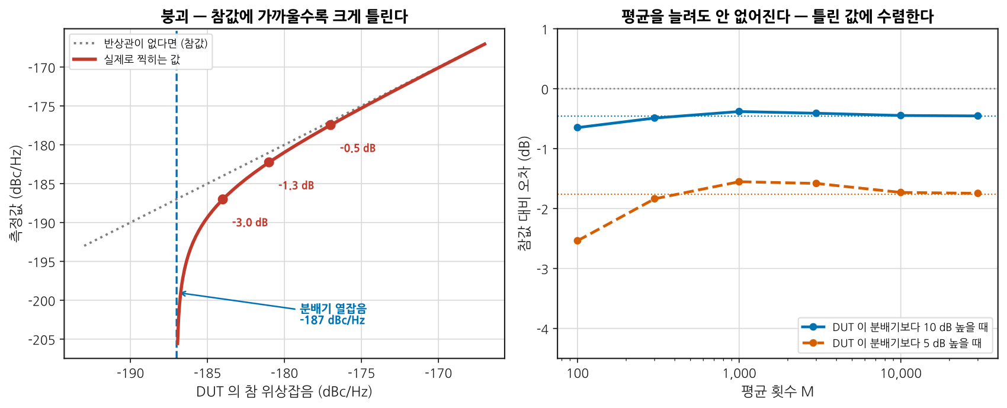
그림 B06-3. 붕괴. 읽는 법: 왼쪽에서 회색 점선이 참값, 굵은 붉은 선이 실제로 찍히는 값입니다. DUT 가 조용해서 분배기 열잡음(파란 세로선, −187 dBc/Hz)에 가까워질수록 아래로 꺾여 떨어집니다. 참값이 분배기보다 3 dB 위면 3.0 dB 낮게, 0.5 dB 위면 9.6 dB 낮게 찍힙니다. 오른쪽은 평균을 늘려 본 것입니다 — 계측기 잡음은 평균으로 사라지지만 오차는 그대로 남아 틀린 값에 수렴합니다.
DUT 참값이 분배기 열잡음보다 | 측정 오차
+0.5 dB | −9.6 dB
+1 dB | −6.9 dB
+3 dB | −3.0 dB
+6 dB | −1.3 dB
+10 dB | −0.5 dB
+20 dB | −0.04 dB
⚠️ 이 오차는 항상 “너무 좋게” 나옵니다. 실제보다 조용하다고 나옵니다. 좋은 결과가 나왔을 때 의심해야 하는 드문 경우입니다.

분배기 열잡음이 얼마인지 계산하기
$$L_{\text{분배기}}=kT/P_{\text{반송파}}−3 \text{dB}=−174−P_{\text{dBm}}−3 \text{[dBc/Hz]}$$
−3 dB 는 열잡음의 절반만 위상 쪽으로 가기 때문입니다(나머지 절반은 진폭).
분배기 입력 전력 | 등가 위상잡음
0 dBm | −177 dBc/Hz
+10 dBm | −187 dBc/Hz
+20 dBm | −197 dBc/Hz
📌 대응은 셋입니다.
- 반송파 전력을 올린다. 10 dB 올리면 등가 위상잡음이 10 dB 내려갑니다. 가장 쉽고 가장 효과가 큽니다.
- 분배기를 식힌다. 연구용으로는 액체 헬륨 온도(4 K)까지 내려 반상관 성분을 없앤 보고가 있습니다. 벤치의 선택지는 아닙니다.
- 분배기 없는 구성을 쓴다. 두 개의 기준 신호원을 쓰는 방식 등.
⚠️ 붕괴를 알아채는 절차 (심화 규칙 3)
확인 | 붕괴라면
분배기 입력 전력을 3 dB 올리고 다시 잰다 | 측정값이 내려가야 하는데 오히려 조용해 보이던 곳이 올라온다
평균을 10배 늘린다 | 값이 안 변한다 (진짜 바닥이면 내려간다)
교차 스펙트럼의 실수부 부호를 본다 | 음수 구간이 생긴다
계산한 −174 − P − 3 과 비교한다 | 측정값이 그 근처면 의심
첫 줄이 벤치에서 가장 빠릅니다. 전력을 바꿔 값이 따라 움직이면 DUT 를 본 것이 아닙니다.

B06.4 전력 분배기의 반상관 열잡음 — 왜 이런 일이 생기는가
저항성 분배기의 등가 회로를 보면 답이 나옵니다. 두 출력 사이에는 저항이 있고, 그 저항의 열잡음 전압은 한쪽 출력에서는 +, 다른 쪽에서는 − 로 나타납니다. 회로가 대칭이므로 크기는 같습니다.
성분 | 채널 1 | 채널 2 | 교차 평균에서
DUT 위상잡음 | +s | +s | 남는다 (원하는 것)
분배기 저항 열잡음 | +c | −c | 빼진다 (문제)
채널 1 자기 잡음 | +n₁ | 0 | 사라진다
채널 2 자기 잡음 | 0 | +n₂ | 사라진다
세 번째와 네 번째 줄이 상관 방식이 노린 것이고, 두 번째 줄이 덤으로 따라온 것입니다.
📌 분배기 종류에 따라 정도가 다릅니다. 저항성 분배기는 손실(−6 dB)이 크고 반상관도 큽니다. 윌킨슨 분배기는 손실이 작지만 격리 저항이 같은 역할을 합니다. 어느 쪽이든 열잡음은 있습니다 — 크기가 다를 뿐입니다.
⚠️ AM 잡음도 같은 경로로 들어옵니다. 열잡음의 나머지 절반은 진폭 쪽입니다. 위상 검출기가 AM 을 완벽히 배제하지 못하면 그것도 섞입니다 — 다음 절입니다.

B06.5 AM 잡음이 섞여 들어올 때
위상 검출기(믹서)는 직교점에서 동작할 때만 순수한 위상 검출기입니다. 직교에서 벗어나면 AM 잡음이 출력에 새어 나옵니다.
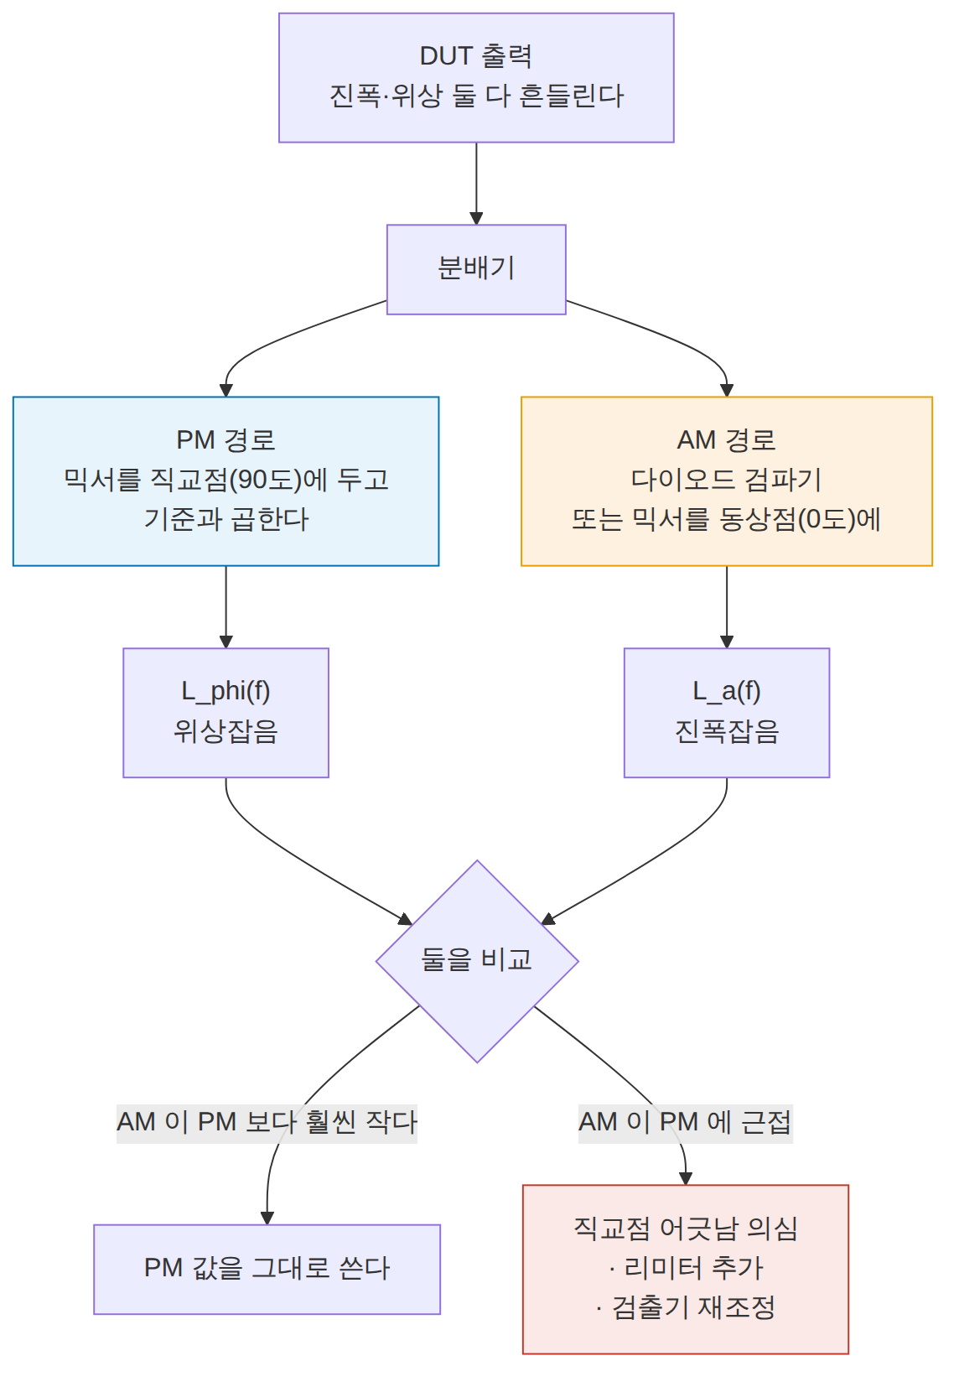
그림 B06-4. AM 과 PM 을 나눠 재는 구성. 읽는 법: 같은 신호를 두 갈래로 나눠 한쪽은 직교점(90°)에서, 다른 쪽은 동상점(0°)에서 검출합니다. AM 잡음을 따로 재 두는 것이 이 그림의 목적입니다. 그래야 PM 측정에 얼마나 섞여 들어올 수 있는지 알 수 있습니다.
언제 AM 이 문제가 되는가 | 왜
포화하지 않은 증폭기 뒤 | 리미팅이 없어 AM 이 살아 있다
전원 리플이 있는 발진기 | 진폭과 위상을 함께 흔든다
믹서 구동 레벨이 낮을 때 | 직교점이 흐려진다
DUT 의 PM 이 아주 낮을 때 | 상대적으로 AM 이 커 보인다
📌 대응은 리미터입니다. PM 경로에 포화 증폭기나 리미터를 넣어 진폭 변동을 눌러 버립니다. 그러면 AM→PM 변환이 새로 생길 수 있으니, 리미터를 넣기 전후로 값이 달라지는지 확인하십시오. 달라지면 둘 중 하나는 틀린 것입니다.

B06.6 잔류 위상잡음 — 부품 하나가 더하는 몫
여기까지는 신호원 자체의 위상잡음이었습니다. 실무에서는 다른 질문이 더 자주 옵니다. “이 증폭기를 넣으면 위상잡음이 얼마나 나빠지는가?”
이것이 잔류(부가) 위상잡음입니다. 측정법이 다릅니다.
 | 절대 위상잡음 | 잔류 위상잡음
무엇을 재는가 | 신호원의 위상 흔들림 | 부품이 더하는 위상 흔들림
기준 | 별도의 조용한 기준 신호원 | 같은 신호원을 둘로 나눠 한쪽만 DUT 통과
신호원 잡음 | 그대로 나온다 | 상쇄된다 (두 경로에 공통)
얻을 수 있는 바닥 | 기준 신호원이 한계 | 훨씬 낮다
핵심 구성은 이렇습니다. 신호원을 둘로 나눠 한쪽은 DUT 를, 다른 쪽은 같은 지연의 케이블을 지나게 하고, 두 경로를 위상 검출기에서 만나게 합니다. 신호원의 위상잡음은 두 경로에 공통이라 상쇄되고, DUT 가 더한 몫만 남습니다.
⚠️ 잔류 측정이 거짓말하는 조건 (심화 규칙 3)
조건 | 결과 | 확인법
두 경로의 지연이 다름 | 신호원 잡음이 덜 상쇄된다. 상쇄량은 지연 차에 달렸다 | DUT 자리를 같은 길이 케이블로 바꿔 바닥을 잰다
직교점이 안 잡힘 | AM 이 섞인다 (§5) | 직류 오프셋을 0 으로 맞춘다
DUT 가 온도로 위상이 흐름 | 아주 낮은 이격에서 값이 튄다 | 워밍업 (B01 §3)
전원에서 잡음이 들어옴 | 전원 리플 주파수에 스퍼가 선다 | 배터리 구동으로 바꿔 본다
케이블이 움직임 | 낮은 이격에서 바닥이 올라간다 | 고정하고 다시
첫 줄을 먼저 하십시오. DUT 를 빼고 케이블로 대체해 잰 값이 측정계의 바닥입니다. 그것을 모르면 DUT 의 값인지 계측기의 값인지 알 수 없습니다 — B04 §6의 NPR 과 같은 규칙입니다.

B06.7 스퍼인가 잡음인가 — 판별 절차
화면에 뾰족한 것이 하나 있습니다. 스퍼(이산 주파수 성분)인가, 잡음이 뭉친 것인가?
가르는 방법은 분해대역폭(RBW)을 바꿔 보는 것입니다.
 | RBW 를 100배 넓히면
잡음 | 들어오는 전력이 100배 → 1 Hz 로 정규화하면 그대로
스퍼 | 들어오는 전력이 그대로 → 1 Hz 로 정규화하면 20 dB 낮아 보인다
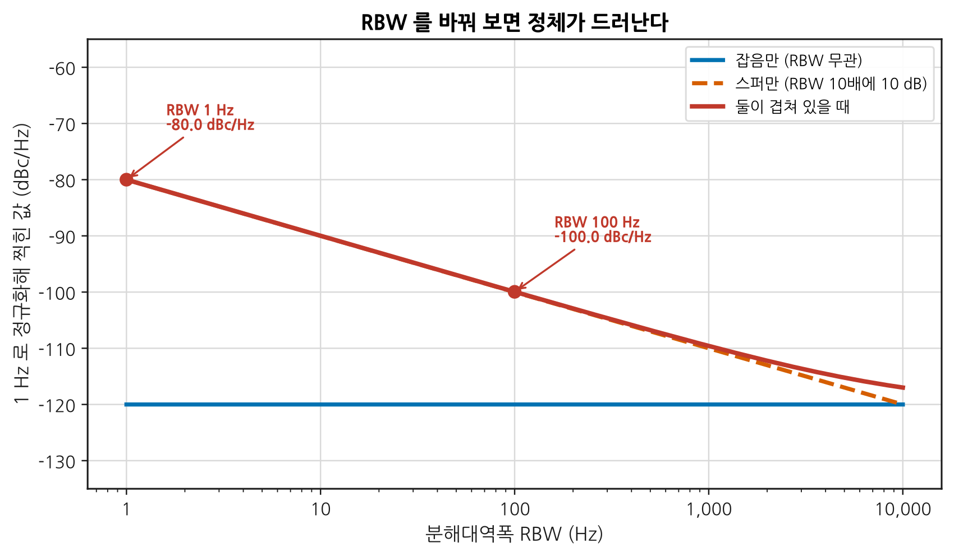
그림 B06-5. RBW 를 바꿔 본다. 읽는 법: 파란 수평선이 잡음만 있을 때 — RBW 를 만 배 바꿔도 −120 dBc/Hz 그대로입니다. 주황 파선이 스퍼만 있을 때 — RBW 10배마다 10 dB 씩 내려가 보입니다. 붉은 굵은 선이 둘이 겹쳐 있을 때인데, RBW 1 Hz 에서는 스퍼가 −80 dBc/Hz 로 보이고 RBW 100 Hz 에서는 −100 dBc/Hz 로 보입니다. 정체가 뭔지 모르는 값을 dBc/Hz 로 적으면 안 되는 이유입니다.

판별 절차
- RBW 를 10배 바꾼다. dBc/Hz 값이 10 dB 움직이면 스퍼다.
- 평균 횟수를 늘린다. 잡음은 매끈해지고 스퍼는 그대로 뾰족하다.
- 주파수를 정확히 읽는다. 전원(50/60 Hz 와 그 배수), 스위칭 주파수, 기준 주파수, PLL 비교 주파수 — 아는 숫자와 맞는가.
- DUT 전원을 배터리로 바꾼다. 사라지면 전원에서 온 것이다.
- DUT 를 빼고 잰다. 그대로 있으면 계측기나 환경의 것이다.
📌 스퍼는 dBc 로, 잡음은 dBc/Hz 로 적습니다. 스퍼를 dBc/Hz 로 적으면 그 값이 RBW 에 의존하므로 다른 사람이 재현할 수 없습니다. 규격서도 스퍼는 dBc 로 요구합니다.

B06.8 시간 영역으로 — 앨런 편차
주파수 영역의 L(f) 는 “이격 주파수마다 얼마나 흔들리는가”를 말합니다. 시간 영역에서는 다른 질문을 합니다. “τ 초 동안 평균하면 주파수가 얼마나 안정한가?”
앨런 편차 σ_y(τ) 가 그 답입니다.
$$σ_{y}^{2}(τ)=\frac{\left\langle {\left(x_{i+2m}−2x_{i+m}+x_{i}\right)}^{2}\right\rangle }{2τ^{2}}$$
x 는 시간 오차(위상을 초로 환산한 것), τ = m·τ₀ 입니다.
📌 왜 표준편차가 아니라 이것인가. 보통의 표준편차는 랜덤워크가 섞이면 측정 시간이 길어질수록 커져서 수렴하지 않습니다. 앨런 편차는 연속한 두 구간의 차이를 보므로 그런 발산 성분에서도 유한한 값이 나옵니다.
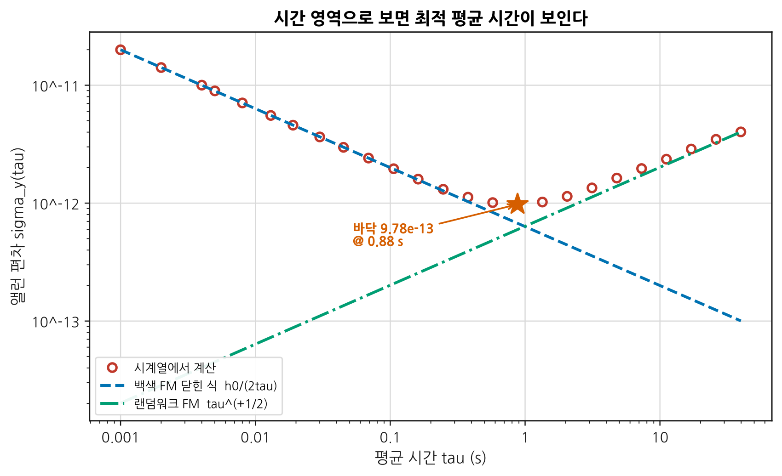
그림 B06-6. 백색 FM 과 랜덤워크 FM 이 섞인 신호원. 읽는 법: 왼쪽 절반은 τ 가 커질수록 좋아집니다(기울기 −1/2) — 평균이 잡음을 지우는 구간입니다. 오른쪽 절반은 τ 가 커질수록 나빠집니다(기울기 +1/2) — 표류가 지배하는 구간입니다. 별표가 최적 평균 시간입니다. 그보다 오래 평균하면 오히려 나빠집니다. 동그라미는 시계열에서 계산한 값이고 선은 닫힌 식입니다.
잡음 유형 | L(f) 기울기 | σ_y(τ) 기울기
백색 PM | 0 | τ⁻¹
깜빡임 PM | −10 dB/dec | ≈ τ⁻¹
백색 FM | −20 dB/dec | τ⁻¹ᐟ²
깜빡임 FM | −30 dB/dec | 상수 (바닥)
랜덤워크 FM | −40 dB/dec | τ⁺¹ᐟ²
두 영역을 잇는 다리는 이것입니다.
$$S_{ϕ}(f)=2L(f), S_{y}(f)={\left(\frac{f}{f_{0}}\right)}^{2}S_{ϕ}(f)$$
백색 FM 이면 S_y = h₀ 로 상수이고, 그때 σ_y²(τ) = h₀/(2τ) 입니다. 주파수 영역에서 잰 곡선으로 시간 영역 안정도를 예측할 수 있습니다.
📌 최적 평균 시간을 아는 것이 실무의 쓸모입니다. “몇 초 평균해서 주파수를 읽을 것인가”의 답이 이 곡선의 바닥입니다. 그림의 예에서는 0.88 초입니다. 10 초 평균하면 오히려 나빠집니다.

B06.9 위상잡음을 지터로 환산하기
디지털 쪽 사람은 dBc/Hz 를 안 씁니다. 피코초로 물어봅니다.
$$σ_{ϕ}^{2}=2\int_{f_{1}}^{f_{2}}{L}(f) df {\text{[rad}}^{2}\text{]}, t_{\text{jitter}}=\frac{σ_{ϕ}}{2πf_{0}}$$
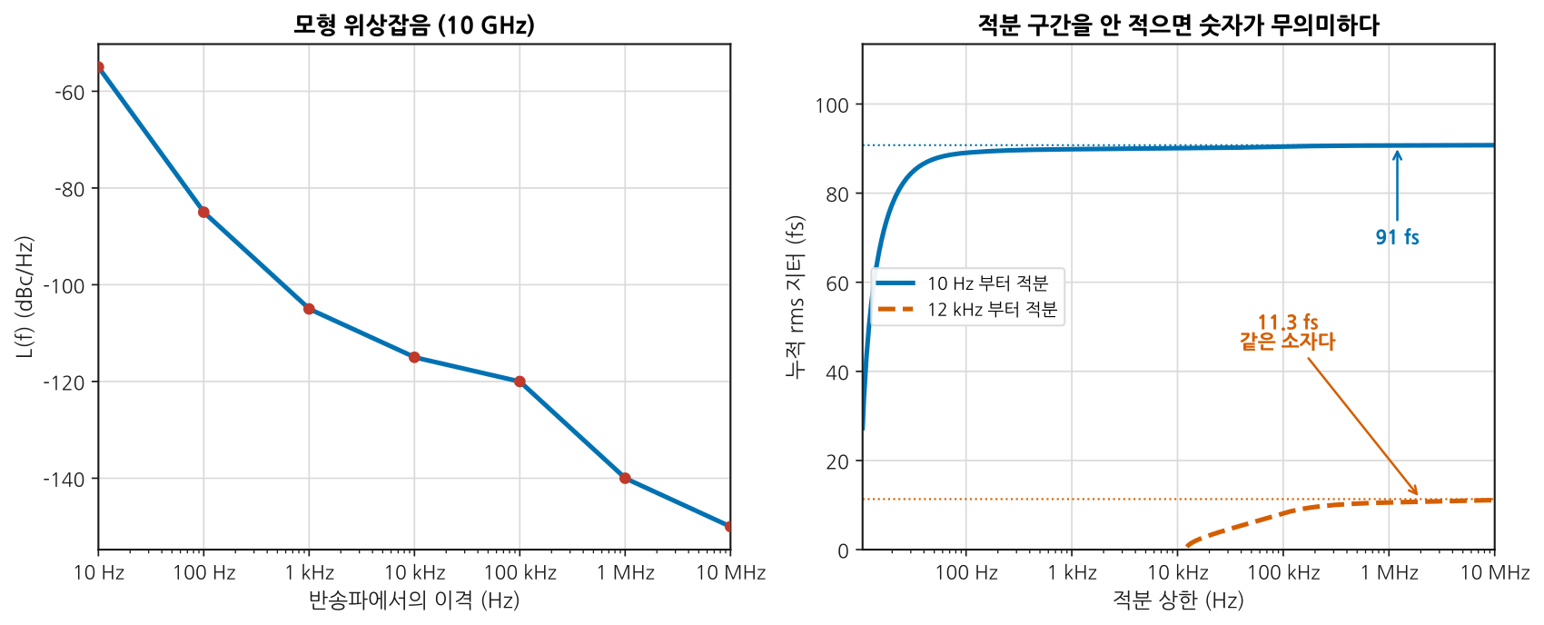
그림 B06-7. 같은 곡선, 두 개의 답. 읽는 법: 왼쪽이 모형 위상잡음(10 GHz), 오른쪽이 누적 지터입니다. 10 Hz 부터 적분하면 91 fs, 12 kHz 부터 적분하면 11.3 fs 입니다. 같은 소자, 같은 곡선, 8배 차이. 어느 쪽도 틀리지 않았습니다 — 구간을 안 적었을 때만 틀립니다.
적분 구간 | rms 지터
10 Hz ~ 10 MHz | 90.8 fs
12 kHz ~ 20 MHz (통신 규격의 흔한 구간) | 11.3 fs
구간별 기여를 보면 이유가 보입니다.
구간 | 지터 기여 | 전력 비중
10 ~ 100 Hz | 89.1 fs | 96.3 %
100 Hz ~ 1 kHz | 12.0 fs | 1.8 %
1 ~ 10 kHz | 6.1 fs | 0.4 %
10 ~ 100 kHz | 8.3 fs | 0.8 %
100 kHz ~ 1 MHz | 6.8 fs | 0.6 %
1 ~ 10 MHz | 3.4 fs | 0.1 %
⚠️ 적분 구간 없는 지터 값은 숫자가 아닙니다. (심화 규칙 3) 데이터시트를 볼 때도, 보고서를 쓸 때도 구간을 먼저 확인하십시오. 두 제품을 비교하는데 구간이 다르면 비교가 아닙니다.

스퍼는 따로 더한다
스퍼는 잡음이 아니므로 적분이 아니라 개별로 더합니다.
$$σ_{ϕ,\text{스퍼}}^{2}=2⋅{10}^{L_{\text{스퍼}}/10}$$
스퍼 크기 | 10 GHz 에서의 지터 기여
−80 dBc | 2.3 fs
−70 dBc | 7.1 fs
−60 dBc | 22.5 fs
−60 dBc 짜리 스퍼 하나가 12 kHz ~ 20 MHz 전체 잡음의 두 배를 더합니다. 스퍼를 무시하면 안 되는 이유입니다.

B06.10 클럭 분배망 — 좋은 기준을 망치는 법
아주 좋은 기준 발진기를 사 놓고 보드에서 망치는 일이 흔합니다. 분배망의 각 단이 부가 지터를 더합니다.
단 | 전형적 부가 지터 (12 kHz ~ 20 MHz) | 주의
팬아웃 버퍼 | 50 ~ 200 fs | 전원 잡음이 그대로 지터가 된다
클럭 분배 IC | 100 ~ 500 fs | 채널 간 스큐도 함께 본다
분주기 | 20 log₁₀(N) 만큼 위상잡음이 내려간다 | 분주는 지터를 줄인다
체배기 | 20 log₁₀(N) 만큼 올라간다 | 체배는 지터를 키운다
전송선·커넥터 | 거의 0 | 반사가 있으면 결정성 지터 (B02)
부가 지터는 전력으로 더합니다.
$$t_{\text{총}}=\sqrt{t_{\text{기준}}^{2}+t_{1}^{2}+t_{2}^{2}+⋯}$$
📌 분주와 체배의 20·log₁₀(N). 주파수를 N 배로 체배하면 위상 흔들림도 N 배가 되어 L(f) 가 20·log₁₀(N) dB 올라갑니다. 100 MHz 를 10 GHz 로 체배하면 40 dB 입니다. 그래서 고주파 합성기의 위상잡음은 기준의 것보다 항상 나쁩니다. 거꾸로 분주하면 그만큼 좋아집니다 — 단, 분주기 자신의 바닥 아래로는 못 갑니다.
⚠️ 전원이 가장 흔한 범인입니다. 버퍼의 전원 잡음 제거비(PSRR)가 나쁘면 전원 리플이 그대로 스퍼가 됩니다. §7 의 절차 4번(배터리로 바꿔 보기)이 여기서 답을 줍니다. 이 이야기는 B09(전원·바이어스가 RF 로 새는 경로)에서 이어집니다.

B06.L 실습
등급 표기: T0 = 계산기·PC 만으로 · T1 = 기본 계측기 · T2 = 전문 장비. 등급 정의는 설계서 §7 참조.

L-B06-a (T0) — 평균 횟수에 따른 바닥 하강 시뮬레이션
목표: 5·log₁₀(M) 을 직접 만들어 본다.
- scripts/gen_fig_b06.py 의 xcorr_sim() 을 참고해 두 채널 모형을 짠다.
- DUT 성분을 0 으로 두고 M 을 1 → 10 000 으로 늘리며 잔여 바닥을 잰다.
- 법칙과 겹치는지 확인한다.
- DUT 성분을 계측기 잡음보다 10 dB 낮게 넣고, 몇 번 평균해야 그 값이 드러나는지 본다.
보고: 2·3번 그림, 4번의 필요한 M.
막히면: 4번의 답은 대략 “잔여 바닥이 DUT 보다 낮아질 때”입니다. 10 dB 를 벌어야 하니 M ≈ 100 이 필요합니다.

L-B06-b (T0) — 반상관 잡음을 넣어 붕괴 재현
목표: §3 의 그림을 직접 만들고, 평균이 답이 아니라는 것을 확인한다.
- 두 채널 모형에 +c / −c 성분을 추가한다.
- DUT 대 분배기 비를 0 → 20 dB 로 바꿔 가며 측정값을 그린다. 닫힌 식과 맞는가?
- 비를 3 dB 로 고정하고 M 을 100 → 30 000 으로 늘린다. 오차가 줄어드는가?
- 반송파 전력을 10 dB 올리는 효과를 모형에 넣어 확인한다.
보고: 2번 곡선, 3번의 결론 한 문장, 4번의 개선량.
막히면: 3번에서 오차가 안 줄어드는 것이 정답입니다. 상관이 있는 성분은 평균의 대상이 아닙니다.

L-B06-c (T2) — 상관 방식과 단일 채널을 비교
목표: 실물에서 상관의 이득과 그 한계를 함께 본다.
필요: 교차상관 지원 위상잡음 분석기, 신호원 2대(하나는 DUT, 하나는 기준).
- 조용한 신호원을 DUT 로 두고 단일 채널 모드로 잰다. 이것이 계측기 바닥이다.
- 상관 모드로 M = 10 / 100 / 1000 / 10000 을 각각 잰다.
- 하강량이 5·log₁₀(M) 과 맞는가? 어디부터 안 맞는가?
- 분배기 입력 전력을 3 dB 올려 다시 잰다. 아주 낮은 곡선 부분이 올라오면 붕괴였다.
- 측정 시간을 함께 기록한다.
보고: M 별 곡선 겹쳐 그리기, 3번의 이탈 지점, 4번 판정, 시간 표.
막히면: 3번에서 큰 M 부터 안 맞는 것이 보통입니다. 붕괴이거나 환경 변화입니다 — 4번으로 가르십시오.

L-B06-d (T0) — 위상잡음 곡선 → rms 지터 적분기 작성
목표: 데이터시트 곡선을 숫자로 옮기는 도구를 만든다.
- 꺾은점 목록을 입력받아 L(f) 를 만드는 함수를 짠다.
- 구간별 닫힌 식으로 적분하는 함수와, 세밀한 격자의 수치 적분을 둘 다 짜고 대조한다.
- 적분 하한을 10 Hz / 1 kHz / 12 kHz 로 바꿔 가며 결과를 표로 만든다.
- 스퍼를 하나 추가해 기여를 더한다.
- 같은 곡선을 앨런 편차로도 옮겨 본다 (백색 FM 구간만).
보고: 2번의 일치 여부, 3번 표, 4·5번 결과.
막히면: 2번에서 기울기가 정확히 −1(dec당 −10 dB)인 구간은 적분이 로그 형태가 되어 일반식이 0으로 나눕니다. 그 경우를 따로 처리하십시오.
⚠️ T0 대체로 못 얻는 것
못 얻는 것 | 왜
직교점 조정과 AM 누설 | 실제 믹서가 필요하다
케이블 움직임·온도가 만드는 낮은 이격 잡음 | 모형에 환경이 없다
측정 시간의 실감 | 17분을 기다려 봐야 안다
실제 분배기의 반상관 크기 | 부품마다 다르다
스퍼의 정체 추적 | 보드와 전원이 있어야 한다

B06.Q 확인 문제
Q1. 상관 평균을 100회에서 10 000회로 늘렸습니다. 바닥이 얼마나 내려갑니까? 시간은 얼마나 더 듭니까?
바닥은 10 dB 내려가고, 시간은 100배 듭니다.
5·log₁₀(10000) − 5·log₁₀(100) = 20 − 10 = 10 dB. 그런데 M 이 100배이므로 측정 시간도 100배입니다.
M | 하강 | 최저 이격 1 kHz 일 때의 시간 | 최저 이격 10 Hz 일 때
100 | 10 dB | 0.1 초 | 10 초
10 000 | 20 dB | 10 초 | 17 분
5 dB 를 더 얻을 때마다 시간이 10배라는 것이 이 법칙의 실무적 의미입니다.
그리고 시간이 길어지면 새 문제가 생깁니다(§2). 17분 동안 온도가 흐르고 케이블이 움직이면, 평균으로 번 5 dB 를 환경으로 잃습니다. 긴 평균은 관심 구간만 좁혀서 하십시오.
Q2. 위상잡음 분석기가 100 kHz 이격에서 −186 dBc/Hz 를 찍었습니다. 분배기 입력 전력은 +10 dBm 입니다. 이 값을 믿습니까?
믿지 마십시오. 붕괴 영역입니다.
+10 dBm 반송파의 분배기 열잡음 등가 위상잡음은 −174 − 10 − 3 = −187 dBc/Hz 입니다. 측정값 −186 은 그보다 겨우 1 dB 위입니다.
§3 의 표를 보면 그 조건에서 측정값은 참값보다 6.9 dB 낮게 찍힙니다. 즉 참값은 −186 이 아니라 −179 dBc/Hz 근처일 가능성이 큽니다.
확인 절차는 이렇습니다.
- 분배기 입력 전력을 +13 dBm 으로 올린다. 등가 열잡음이 −190 으로 내려가므로, 참값이 −179 라면 이제 11 dB 위가 되어 오차가 0.4 dB 로 줍니다. 측정값이 −186 에서 −179 쪽으로 올라와야 정상입니다.
- 값이 안 변하면 붕괴가 아니었던 것이고, 크게 올라오면 붕괴였습니다.
- 평균을 10배 늘려 봅니다. 진짜 바닥이면 내려가고, 붕괴면 그대로입니다.
“좋은 값이 나왔는데 왜 의심하느냐” 는 질문이 나올 수 있습니다. 붕괴의 오차는 언제나 좋은 쪽으로만 납니다. 그래서 의심해야 합니다.
Q3. 10 kHz 이격에 뾰족한 것이 있습니다. 스퍼입니까?
RBW 를 바꿔 보면 30초 안에 답이 나옵니다.
RBW 를 10배 넓히고 다시 읽습니다.
결과 | 판정
dBc/Hz 값이 10 dB 낮아졌다 | 스퍼
dBc/Hz 값이 그대로다 | 잡음이 뭉친 것
어중간하게 3~7 dB | 둘이 겹쳐 있다. RBW 를 더 좁혀 가른다
스퍼로 판정됐다면 정체를 찾습니다.
- 주파수를 정확히 읽는다. 10 kHz 라면 — PLL 비교 주파수? 스위칭 전원의 하모닉? 팬 회전수?
- DUT 전원을 배터리로 바꿔 본다. 사라지면 전원.
- DUT 를 빼고 잰다. 남으면 계측기나 환경.
- 근처 장비를 하나씩 꺼 본다.
그리고 적는 단위를 바꿔야 합니다. 스퍼는 dBc 로 적습니다(§7). dBc/Hz 로 적으면 RBW 에 따라 값이 달라져 재현되지 않습니다.
지터로 환산할 때도 따로 더합니다(§9). −60 dBc 짜리 하나가 10 GHz 에서 22.5 fs 를 더합니다 — 무시할 크기가 아닙니다.
Q4. A 사 제품은 “지터 90 fs”, B 사 제품은 “지터 12 fs” 라고 합니다. B 가 7배 좋습니까?
적분 구간을 확인하기 전에는 알 수 없습니다.
§9 의 예제가 정확히 이 상황이었습니다. 같은 소자, 같은 곡선인데 적분 구간에 따라 90.8 fs 와 11.3 fs 가 나왔습니다.
적분 구간 | 값
10 Hz ~ 10 MHz | 90.8 fs
12 kHz ~ 20 MHz | 11.3 fs
두 회사가 다른 구간을 썼다면 이 숫자만으로는 비교가 안 됩니다.
해야 할 일은 이렇습니다.
- 두 데이터시트에서 적분 구간을 찾는다. 안 적혀 있으면 문의한다.
- 가능하면 L(f) 곡선을 받아 우리 구간으로 다시 적분한다.
- 우리 시스템이 실제로 신경 쓰는 구간이 어디인지 정한다 — 클럭 복원 루프의 대역폭이 하한을 정하고, 표본화 대역폭이 상한을 정한다.
- 스퍼가 포함됐는지도 확인한다(§9). 곡선만 적분하고 스퍼를 뺀 값일 수 있다.
그리고 3번이 실은 가장 중요합니다. 우리에게 의미 있는 구간에서 비교해야 합니다. 클럭 복원 루프가 1 MHz 대역이면 그보다 낮은 이격의 잡음은 루프가 따라가 버려 지터로 나타나지 않습니다.
Q5. 100 MHz 기준 발진기를 10 GHz 로 체배했더니 위상잡음이 데이터시트보다 훨씬 나쁩니다. 합성기가 불량입니까?
아닐 가능성이 큽니다. 체배는 원리적으로 위상잡음을 올립니다.
주파수를 N 배로 체배하면 위상 흔들림도 N 배가 되어 L(f) 가 20·log₁₀(N) dB 올라갑니다.
100 MHz → 10 GHz 는 N = 100 이므로 40 dB 입니다.
 | 100 MHz 에서 | 10 GHz 에서 (이론)
1 kHz 이격 | −140 dBc/Hz | −100 dBc/Hz
10 kHz 이격 | −155 dBc/Hz | −115 dBc/Hz
측정값이 이 이론값 근처면 정상입니다. 그보다 나쁘면 다음을 봅니다.
- 체배기·합성기 자신의 바닥. 체배 회로도 잡음을 더합니다. 그 바닥 아래로는 못 갑니다.
- PLL 루프 대역 안팎이 다르게 움직입니다. 루프 대역 안은 기준을 따라가고(체배된 기준 잡음), 밖은 VCO 잡음이 지배합니다(M09 §8).
- 전원 잡음. §10 의 이야기입니다.
- 측정 자체. 10 GHz 에서 −100 dBc/Hz 는 계측기에 어렵지 않지만, 기준 신호원이 DUT 보다 조용해야 합니다.
확인법: 같은 합성기를 1 GHz 로 출력해 재고 20·log₁₀(10) = 20 dB 를 더해 보십시오. 10 GHz 측정값과 맞으면 체배 관계가 성립하는 것이고, 정상입니다.
Q6. 주파수 카운터로 10초씩 평균해 읽는데 값이 자꾸 흐릅니다. 100초 평균하면 나아집니까?
앨런 편차 곡선을 봐야 압니다. 나빠질 수도 있습니다.
§8 의 그림이 이 질문의 답입니다. σ_y(τ) 곡선에는 바닥이 있습니다.
- 바닥 왼쪽(짧은 τ)에서는 잡음이 지배하므로 더 평균할수록 좋아집니다.
- 바닥 오른쪽(긴 τ)에서는 표류가 지배하므로 더 평균할수록 나빠집니다.
그림의 예에서 바닥은 0.88 초였습니다. 그 신호원이라면 10초 평균은 이미 바닥을 지난 것이고, 100초는 더 나쁩니다.
해야 할 일.
- 앨런 편차를 τ = 0.01 ~ 100 초로 재서 바닥이 어디인지 찾는다.
- 그 τ 로 카운터 게이트 시간을 맞춘다.
- 바닥보다 오른쪽에서 나빠지는 것이 랜덤워크인지 선형 표류인지 가른다. 선형 표류라면 빼면 되고, 랜덤워크라면 못 뺀다.
- 온도가 원인인 표류라면 항온이 답이다 (B01 §3).
그리고 한 가지 더. 카운터 자신의 안정도가 DUT 보다 나쁘면 지금 보고 있는 것은 카운터입니다. 기준 입력에 더 좋은 기준을 물려 보고 값이 바뀌는지 확인하십시오.

B06.A 이 모듈의 축약어
약어 | 영문 원어 | 한글
DUT | Device Under Test | 피시험 소자 (→ M04)
PM | Phase Modulation | 위상 변조 (여기서는 위상잡음)
AM | Amplitude Modulation | 진폭 변조 (여기서는 진폭잡음)
FM | Frequency Modulation | 주파수 변조 (여기서는 주파수 잡음)
RBW | Resolution Bandwidth | 분해대역폭 (→ M05)
ADEV | Allan Deviation | 앨런 편차
FFT | Fast Fourier Transform | 고속 푸리에 변환 (→ M05)
ADC | Analog to Digital Converter | 아날로그-디지털 변환기 (→ M11)
PLL | Phase Locked Loop | 위상 고정 루프 (→ M09)
VCO | Voltage Controlled Oscillator | 전압 제어 발진기 (→ M09)
PSRR | Power Supply Rejection Ratio | 전원 잡음 제거비
RJ / DJ | Random / Deterministic Jitter | 무작위 · 결정성 지터 (→ B02)
RF | Radio Frequency | 무선 주파수 (→ M01)

B06.S 출처
⚠️ 원문 확인 권고: 아래 주소는 검색 결과로 교차확인한 것이며 원문을 직접 열어 보지는 못했습니다. 중요한 수치는 원문에서 확인하십시오.
주장 | 등급 | 출처
교차 스펙트럼 측정에서 전력 분배기의 열잡음이 두 채널에 크기는 같고 위상은 반대로 나타나, 교차 스펙트럼의 부분적 또는 완전한 붕괴를 일으킨다 | A, A | NIST — 교차 스펙트럼 측정에서의 분배기 열잡음 상관 · NIST — 분배기 반상관 열잡음에 의한 교차 스펙트럼 붕괴
이 반상관 효과는 분배기를 액체 헬륨 온도(4 K)까지 냉각해 없앨 수 있다 | A, B | NIST — 극저온 분배기로 붕괴 효과를 줄인 위상잡음 측정 · arXiv — 열잡음 한계 발진기의 교차 스펙트럼 측정
위상잡음을 rms 지터로 옮기려면 관심 대역에서 적분해 위상 흔들림 전력을 구한 뒤 2πf₀ 로 나눈다 | B, B | Analog Devices MT-008 — 발진기 위상잡음을 시간 지터로 · Marki Microwave — 위상잡음-지터 계산기
앨런 편차는 단기 안정도의 표준 척도이며, 백색 FM 잡음에서는 σ_y(τ) 가 τ⁻¹ᐟ² 로 떨어진다 | B, B | Analog Devices AN-1067 — 위상잡음과 지터의 전력 스펙트럼 밀도 · Microwave Journal — 위상잡음·지터·단기 안정도의 상호관계
앨런 분산은 전 주파수 대역에 대한 적분으로 쓸 수 있어 주파수 영역과 시간 영역이 연결된다 | C, B | Wikipedia — Modified Allan variance · arXiv — 실리콘 나노공진기의 주파수 요동
본문의 숫자는 전부 계산입니다. python3 scripts/gen_fig_b06.py 를 실행하면 인용값이 출력되고 자체 검산 27항목이 함께 돕니다. 교차검증은 네 갈래입니다.
- 교차상관 바닥 — 두 채널을 그대로 흉내낸 수치 실험과 5·log₁₀(M) 법칙을 M = 1 ~ 10 000 에서 대조. 최대 차 0.53 dB
- 붕괴 — 수치 실험과 닫힌 식(측정값 = S_dut − S_분배기)을 네 조건에서 대조. 차 0.25 dB 이내
- 앨런 편차 — 주파수 영역의 L(f) 에서 얻은 h₀ 로 예측한 값과 시간 영역 시계열(2²¹ 표본)에서 계산한 값을 대조. 차 0.1 %. 두 기울기(−1/2, +1/2)도 함께 확인
- 지터 적분 — 구간별 멱함수 닫힌 식과 40만 점 사다리꼴 적분을 세 구간에서 대조. 차 0.2 % 이내
§9 의 위상잡음 곡선과 §8 의 시계열은 합성한 모형입니다. 90.8 fs 나 0.88 초를 실물의 기대값으로 옮기지 마십시오. 다만 §3 의 붕괴 관계식과 §9 의 적분 구간 의존성은 모형과 무관한 성질이라 그대로 적용됩니다.

변경 이력
버전 | 일자 | 내용
v1.0 | 2026-08-28 | 최초 작성. 그림 7종(생성 5 + Mermaid 2), 실습 4종, 확인 문제 6문항. 자체 검산 27항목 통과. 집필 중 두 번 고쳤다 — ① 처음 쓴 위상잡음 모형은 근접 잡음이 워낙 커서 10 Hz~1 kHz 가 지터의 98.6 %를 차지했고, 누적 곡선이 초반에 수직으로 올라갔다 사라지는 밋밋한 그림이 됐다. 모형을 실제 합성기에 가깝게 고치고, 그림도 적분 하한을 둘로 두어 비교하는 형태로 바꿨다 — 덕분에 “같은 소자 8배 차이”라는 §9 의 결론이 그림에서 바로 읽힌다 ② 앨런 편차 그림의 로그 눈금이 mathtext 로 그려져 지수의 마이너스가 빈 네모가 됐다. rf_style.plain_log() 를 양 축에 걸어 해결

Part B — 시스템에서 벌어지는 일

B07 — EMC 벤치 디버그: 방사원을 찾아내는 법
시험소에서 “217 MHz 에서 6 dB 초과” 라는 한 줄을 받아 왔습니다. 그 한 줄에는 어디서 나오는지가 없습니다. 이 모듈은 벤치에서 그 자리를 찾아내고, 고치고, 고쳤다는 것을 확인하는 절차입니다.
선수 모듈 | M17(보드 설계·인증 규격), M05(스펙트럼 분석기), B01(실험 설계·기록), B02(상승시간)
이 모듈이 소유하는 개념 | 사전 시험의 쓸모와 한계, 하모닉 예측(사다리꼴 포락선), 근접장 프로브의 원리와 고리 크기-분해능 절충, 근접장 스캔 지도, 전류 프로브와 공통모드 전류 한도, 방사원 추적 순서, 대책 라이브러리와 주파수 의존성, 대책 부작용 확인, 시험소 결과와의 상관
이 모듈을 쓰는 후속 모듈 | B10(디센스와 공존), B12(양산 이관), 심화 캡스톤 P3
학습 목표 | ① 보드를 보기 전에 어느 주파수가 문제일지 계산한다 ② 근접장·전류 프로브로 자리를 짚는다 ③ 대책의 효과를 숫자로 적고 부작용까지 확인한다

B07.0 이 모듈의 범위
기본 과정이 여기까지 왔습니다.
이미 배운 것 | 어디서
어떤 규격이 왜 적용되는가, 인증 절차 | M17 §14
스택업·귀환 경로·차폐캔·비아 펜스 설계 | M17 §5 · M17 §12
스펙트럼 분석기의 RBW·검출기·평균 | M05 §4
상승시간과 대역폭의 관계 | B02 §1
실험 하나에 변수 하나 | B01 §5
이 모듈은 그 위에 하나를 얹습니다 — 설계가 끝나고 보드가 나온 뒤, 이미 나빠진 것을 찾아내는 절차.
⚠️ 다른 모듈과의 역할 분리
개념 | B07 (여기) | 다른 모듈
규격의 종류와 적용 범위 | 한도 값만 인용 | M17 §14가 소유
스택업·귀환 경로 설계 | 고칠 때의 선택지로만 | M17 §5가 소유
차폐캔·비아 펜스 | 대책 효과의 계산까지 | M17 §12가 설계를 소유
상승시간 측정 | 인용만 | B02 §1이 소유
전원 잡음이 RF 로 새는 경로 | 방사만 | B08(전원·바이어스·열)
수신기가 자기 잡음에 먹히는 것 | 다루지 않습니다 | B10(디센스)
정식 인증 시험 대행 | 다루지 않습니다 | 시험소의 일

B07.1 사전 시험은 정식 시험을 대신하지 못한다 — 그럼 왜 하는가
먼저 분명히 해 둡니다. 벤치의 사전 시험 결과로 인증을 받을 수 없습니다.
정식 시험소 | 벤치 사전 시험
교정된 반무향실·개활지 | 잡음 가득한 사무실
교정된 안테나와 케이블, 사이트 감쇠 보정 | 대충 세워 둔 안테나
규격이 정한 거리·높이·회전 | 손이 닿는 대로
절대값이 맞다 | 절대값이 안 맞는다
그런데도 사전 시험을 하는 이유는 절대값이 아니라 차이를 보기 위해서입니다.
사전 시험이 답하는 것 | 답하지 못하는 것
대책 전후로 몇 dB 좋아졌는가 | 규격을 통과하는가
어느 주파수가 튀는가 | 그 주파수의 정확한 레벨
어느 케이블·어느 부위에서 나오는가 | 안테나 편파·각도에 따른 최악값
고친 것이 다른 것을 망쳤는가 | —
📌 그래서 사전 시험의 기록 방식이 정해집니다. 절대값을 적지 말고 “같은 셋업에서 A 대비 B 가 −7.5 dB” 로 적습니다. 셋업 사진을 찍고, 케이블 위치에 테이프로 표시를 남깁니다. B01 §5의 “한 번에 하나만 바꾼다”가 EMC 에서는 특히 중요합니다 — 케이블을 5 cm 옮기면 10 dB 가 움직입니다.

B07.2 원거리장 결과로는 원인을 못 찾는다
시험소 성적서에는 주파수와 레벨과 편파가 있습니다. 위치가 없습니다.
그런데 보드를 보기 전에 어느 주파수가 나올지는 계산할 수 있습니다. 디지털 파형의 스펙트럼은 모양이 정해져 있기 때문입니다.
사다리꼴 클럭(진폭 A, 듀티 d, 주기 T, 상승시간 t_r)의 n 차 하모닉은
$$\left|c_{n}\right|=2Ad\left|sinc(nd)\right|⋅\left|sinc​\left(n\frac{t_{r}}{T}\right)\right|$$
포락선이 두 번 꺾입니다.
구간 | 기울기 | 꺾이는 곳
낮은 쪽 | 0 dB/dec | —
중간 | −20 dB/dec | 1/(π·d·T)
높은 쪽 | −40 dB/dec | 1/(π·t_r)
25 MHz 클럭, 듀티 50 %, 상승시간 1.5 ns 라면 꺾임이 15.9 MHz 와 212.2 MHz 입니다.
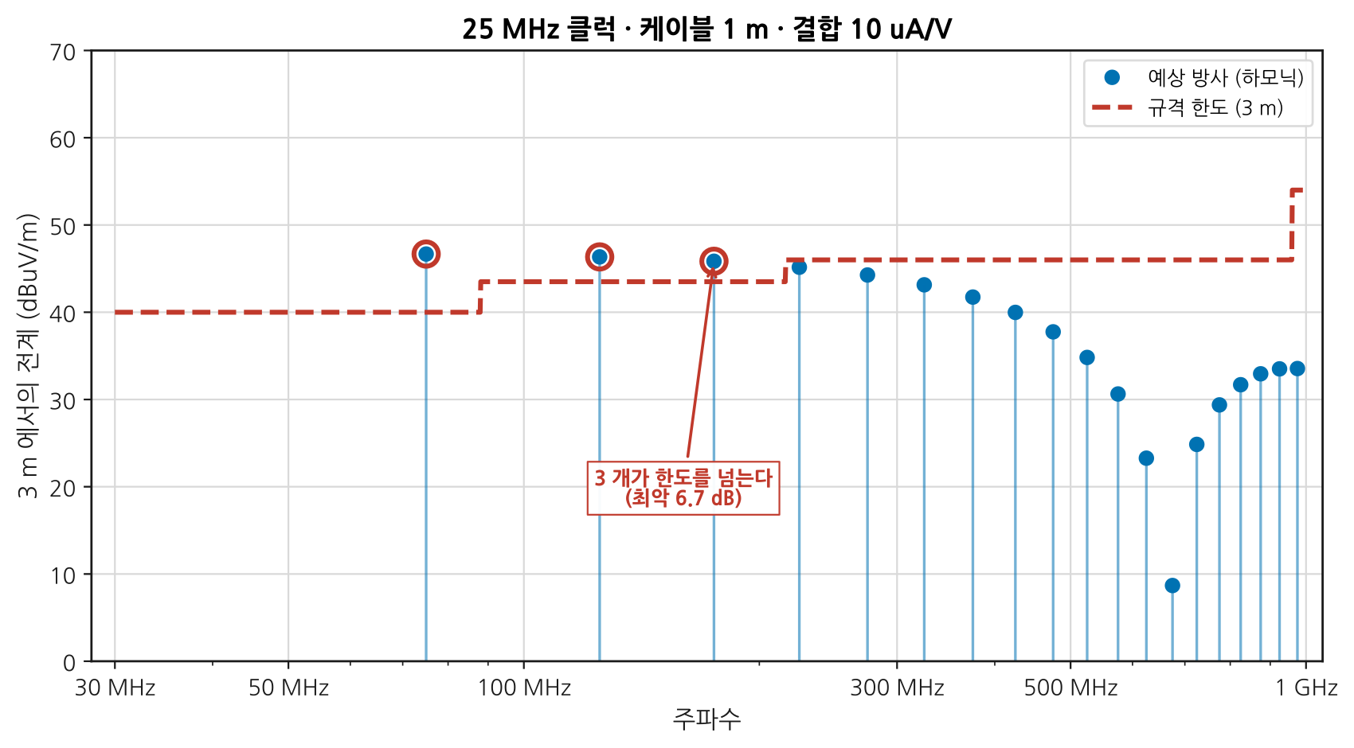
그림 B07-1. 보드를 보기 전에 그리는 그림. 읽는 법: 막대가 클럭 하모닉이고 붉은 계단이 규격 한도입니다. 듀티 50 % 라 짝수 하모닉이 없어 홀수만 서 있습니다. 세 개가 한도를 넘고 최악이 6.7 dB 입니다. 200 MHz 근처부터 기울기가 가팔라지는 것이 1/(π·t_r) = 212 MHz 의 두 번째 꺾임입니다. 전압 하모닉을 방사로 옮길 때는 §5 의 공통모드 식을 썼고, 결합 계수 10 µA/V 는 실측으로 정해야 하는 값이라 그림 제목에 밝혀 두었습니다.
📌 두 번째 꺾임이 설계의 손잡이입니다. 상승시간을 1.5 ns 에서 3 ns 로 늦추면 꺾임이 212 MHz 에서 106 MHz 로 내려오고, 그 위의 하모닉이 전부 −20 dB/dec 만큼 더 떨어집니다. 직렬 저항 하나로 되는 일이라 대책 목록의 첫 줄에 옵니다. 대신 신호 무결성을 확인해야 합니다(B02).
⚠️ 이 계산이 거짓말하는 조건 (심화 규칙 3)
조건 | 결과
실제 파형이 사다리꼴이 아님 (오버슈트·링잉) | 링잉 주파수에 없던 봉우리가 선다
듀티가 정확히 50 % 가 아님 | 짝수 하모닉이 살아난다. 49 % 만 돼도 보인다
스프레드 스펙트럼 클럭(SSC)이 켜져 있음 | 봉우리가 퍼져 낮아 보인다. 총 에너지는 그대로
클럭이 하나가 아님 | 두 클럭의 합·차 주파수에도 나온다
결합 계수를 안 재고 가정함 | 절대 레벨이 틀린다. 상대 비교에만 쓸 것
마지막이 이 그림의 쓰임을 정합니다. “어느 주파수를 볼 것인가”의 목록으로 쓰고, 레벨은 실측으로 채웁니다.

B07.3 근접장 프로브 — 무엇을 재는 물건인가
근접장 프로브는 안테나가 아닙니다. 보드 바로 위에서 국소적인 장을 집어 오는 물건입니다.
종류 | 생김새 | 무엇에 반응하는가 | 어디에 쓰는가
자기장형(H) | 작은 고리 | 고리를 지나는 자속의 변화 = 전류 | 전류가 흐르는 배선·귀환 경로
전기장형(E) | 짧은 침·원판 | 전위차 | 큰 전압 진폭, 방열판·차폐캔
전류 프로브 | 케이블을 물리는 집게형 코어 | 케이블에 흐르는 총 전류 | 케이블 방사 (§5)
대부분의 벤치 디버그는 H 프로브로 합니다. 방사의 원인이 대개 전류이기 때문입니다.
📌 고리의 방향이 답을 바꿉니다. 고리 면이 자기장과 수직일 때(자속이 고리를 통과할 때) 최대이고, 나란하면 거의 0 입니다. 그래서 프로브를 돌려 가며 최대점을 찾아야 하고, 값을 적을 때는 방향도 함께 적어야 합니다.
⚠️ 근접장 값으로 원거리장을 예측할 수 없습니다. (심화 규칙 3) 근접장은 거리에 따라 1/r² ~ 1/r³ 로 떨어지고, 방사로 이어지는지는 그 전류가 어떤 안테나 구조에 실리느냐에 달렸습니다. 아주 센 근접장이 전혀 방사되지 않기도 하고(작은 고리, 잘 닫힌 귀환 경로), 약한 것이 케이블을 타고 크게 방사되기도 합니다. 근접장 프로브는 “어디”를 찾는 도구이지 “얼마”를 재는 도구가 아닙니다.

B07.4 프로브 크기와 분해능의 절충
프로브 고리의 지름이 두 가지를 동시에 정합니다.
고리가 크면 | 고리가 작으면
민감하다 (자속을 많이 모은다) | 둔하다. 전치증폭기가 필요할 수 있다
뭉개진다 — 어느 배선인지 못 가른다 | 가른다
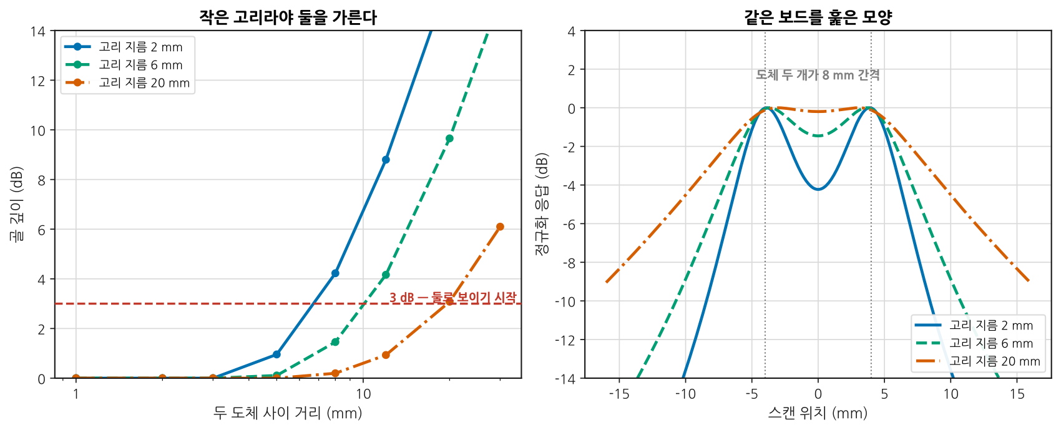
그림 B07-2. 8 mm 떨어진 도체 두 개를 훑었을 때. 읽는 법: 오른쪽에서 2 mm 고리(파란 실선)는 가운데가 4.2 dB 꺼져 둘로 보이고, 20 mm 고리(주황)는 0.2 dB 밖에 안 꺼져 하나로 뭉쳐 보입니다. 왼쪽은 도체 간격을 바꿔 가며 그 골 깊이를 본 것입니다. 20 mm 고리는 20 mm 는 떨어져야 겨우 가릅니다.
고리 지름 | 상대 감도 | 8 mm 간격의 골 깊이
2 mm | 1배 | 4.23 dB (둘로 보인다)
6 mm | 5.8배 | 1.46 dB (애매)
20 mm | 31배 | 0.20 dB (하나로 보인다)
보드 전체를 훑으면 이렇게 나옵니다.
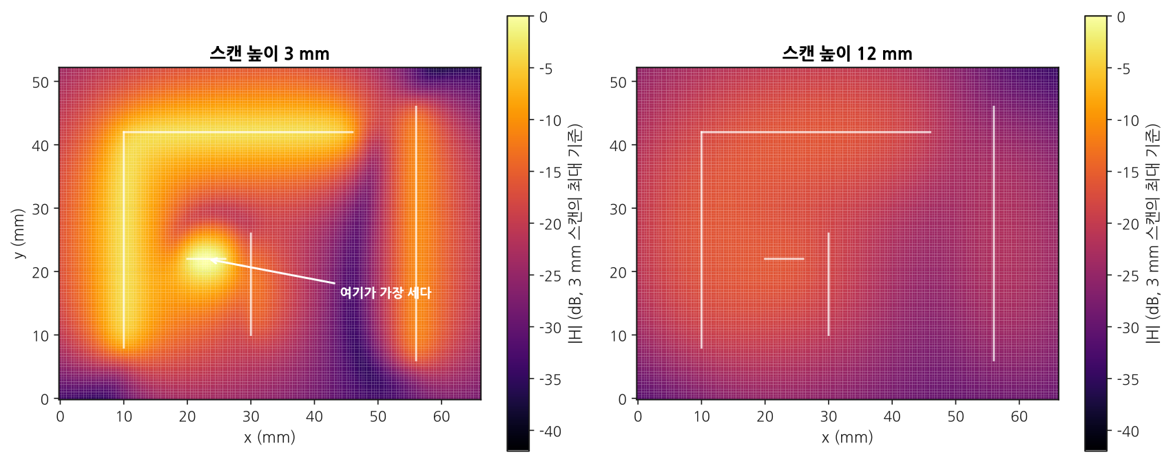
그림 B07-3. 같은 보드, 두 높이. 읽는 법: 흰 선이 보드 위 도체이고 색이 자기장 세기입니다. 두 패널을 같은 기준으로 정규화했습니다 — 그래서 오른쪽이 흐릴 뿐 아니라 어둡습니다. 왼쪽(3 mm)에서는 가운데 짧은 구간이 유독 밝게 도드라지고 도체 하나하나가 구분되지만, 오른쪽(12 mm)에서는 전체가 뭉뚱그려져 “보드 왼쪽 어딘가” 밖에 알 수 없습니다.
📌 그래서 실무는 두 개를 번갈아 씁니다. 큰 고리로 보드의 어느 구역인지 좁히고, 작은 고리로 어느 배선인지 짚습니다. 큰 것만 쓰면 못 짚고, 작은 것만 쓰면 찾는 데 오래 걸립니다.
높이도 같은 절충입니다.
⚠️ 높이 3 mm 와 12 mm 는 다른 측정입니다. 이 모형에서 최대 |H| 가 16.1 dB 차이 났습니다. 그래서 스캔 높이를 안 적은 지도는 다음 사람이 재현할 수 없습니다. 스페이서를 대고 높이를 고정하십시오.

B07.5 전류 프로브 — 케이블이 안테나가 될 때
보드에서 나오는 방사보다 케이블에서 나오는 방사가 대개 더 큽니다. 케이블이 길기 때문입니다.
케이블에 흐르는 공통모드 전류가 만드는 원거리 전계는 닫힌 식으로 나옵니다.
$$E [\text{V/m}]=1.257×{10}^{−6}⋅f⋅I_{cm}⋅L/d$$
f 는 Hz, I 는 A, L 은 케이블 길이(m), d 는 측정 거리(m) 입니다.
📌 이 식은 미소 다이폴 원거리장 식의 정확히 2배입니다. 그 2배가 시험장 접지면의 반사입니다. 자유공간이라면 절반이 됩니다. 계산에서 확인한 비가 2.0006 이었습니다.
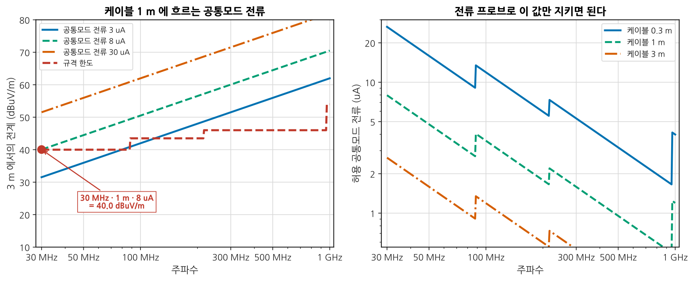
그림 B07-4. 케이블에 얼마나 흘려도 되는가. 읽는 법: 왼쪽에서 붉은 점이 이 절의 기준점입니다 — 30 MHz, 케이블 1 m, 공통모드 전류 8 µA 가 정확히 한도 40 dBµV/m 입니다. 오른쪽은 그것을 뒤집어 “얼마까지 흘려도 되는가” 로 그린 것입니다. 계단은 규격 한도가 바뀌는 자리입니다.
케이블 길이 | 30 MHz 에서 허용되는 공통모드 전류
0.3 m | 26.5 µA
1 m | 8.0 µA
3 m | 2.7 µA
8 마이크로암페어. 이것이 EMC 가 어려운 이유입니다. 신호 전류 100 mA 중 1만분의 1 이 공통모드로 새면 규격을 넘습니다.
📌 전류 프로브가 근접장 프로브보다 실용적인 경우가 많습니다. 값이 절대량이고(µA), 한도를 계산할 수 있고, 케이블마다 물려 보면 어느 케이블인지 바로 나옵니다. 사전 시험에서 안테나보다 먼저 잡는 도구입니다.
⚠️ 전류 프로브가 거짓말하는 조건 (심화 규칙 3)
조건 | 결과 | 확인법
케이블 다발 중 일부만 물림 | 차동 성분이 안 상쇄돼 크게 나온다 | 전선 전부를 한 번에 물린다
프로브 위치가 전류 마디 | 실제보다 작게 나온다 | 케이블을 따라 여러 지점에서 잰다
프로브 전달임피던스 보정 안 함 | dBµV 를 µA 로 못 옮긴다 | 성적서의 Z_T 로 나눈다
케이블 끝단 조건이 실제와 다름 | 공진 주파수가 달라진다 | 실제 부하를 달고 잰다
그라운드에 놓인 위치가 매번 다름 | 재현이 안 된다 | 테이프로 표시 (B01)
두 번째가 특히 잘 속입니다. 케이블 길이가 λ/2 의 배수면 전류 분포에 마디가 생겨, 하필 그 자리에서 재면 0 에 가깝게 나옵니다.

B07.6 추적 순서 — 스펙트럼에서 보드 위 한 점까지
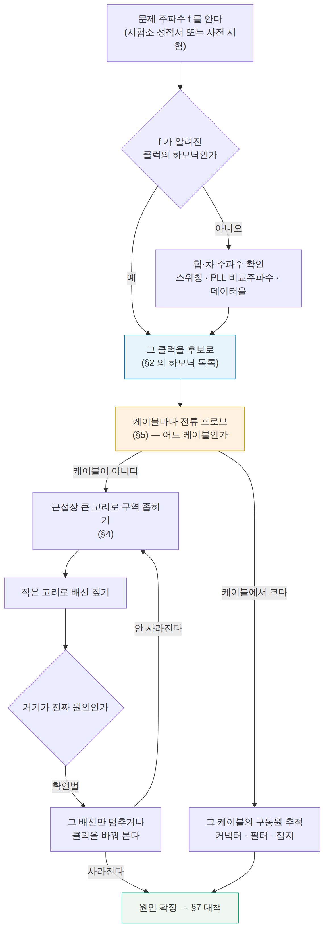
그림 B07-5. 추적 순서. 읽는 법: 주황색 전류 프로브가 근접장보다 먼저 옵니다. 케이블이 범인일 확률이 높고, 확인이 빠르고, 값이 절대량이기 때문입니다. 초록색에 닿기 전에 반드시 J 를 거치십시오 — 끄면 사라지는가가 원인 확정의 유일한 근거입니다.
각 단계에서 남길 기록입니다.
단계 | 남기는 것
주파수 후보 | 클럭 목록과 차수, 계산한 예상 레벨
케이블 | 케이블 이름, 프로브 위치, µA 값
구역 | 스캔 높이, 고리 지름, 지도 이미지
배선 | 사진에 표시, 프로브 방향
확인 | 끄기 전후 값

B07.7 대책과 그 효과 — 무엇이 몇 dB인가
대책마다 듣는 주파수 범위가 다릅니다. 이것이 EMC 대책의 가장 흔한 함정입니다.
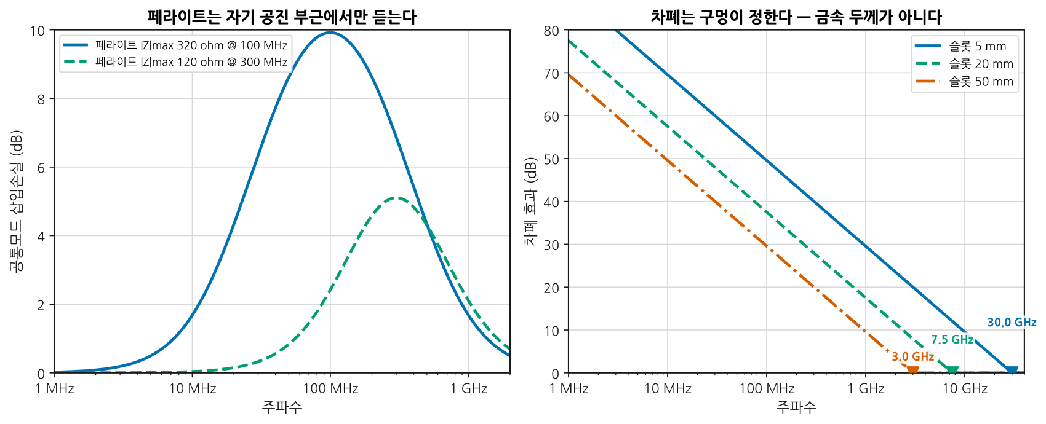
그림 B07-6. 페라이트와 차폐. 읽는 법: 왼쪽에서 100 MHz 용 페라이트는 공진에서 9.9 dB 를 주지만 10 MHz 에서 1.7 dB, 1 GHz 에서도 1.7 dB 입니다. 위아래 모두 안 듣습니다. 오른쪽은 차폐인데, 차폐 효과를 정하는 것은 금속 두께가 아니라 구멍의 길이입니다. 슬롯이 반파장이 되는 주파수(50 mm 면 3 GHz)에서 차폐 효과가 0 이 됩니다.
대책 | 전형적 효과 | 듣는 범위 | 대가
직렬 저항으로 상승시간 늦추기 | 두 번째 꺾임 아래로 −20 dB/dec | 꺾임 위 전부 | 신호 무결성
페라이트 코어 | 공진에서 6~12 dB | 공진의 ±1 옥타브 정도 | 아래위로는 무효
공통모드 초크 | 10~25 dB | 코어 재질이 정함 | 차동 신호 열화
필터 (커패시터·π형) | 20~40 dB | 차단 주파수 위 | 신호 대역 침범
차폐캔 | 20log₁₀(λ/2L) | 구멍이 정함 | 열·비용·조립
비아 펜스 촘촘히 | 5~15 dB | 간격이 λ/20 이하일 때 | 배선 공간
케이블 재배치·길이 변경 | 0~15 dB | 공진 위치가 옮겨감 | 재현성 나쁨
귀환 경로 복구 (슬롯 메우기) | 10~20 dB | 넓게 듣는다 | 보드 개정 필요
📌 차폐 효과의 식이 말하는 것. SE ≈ 20·log₁₀(λ / 2L) 에서 L 은 가장 긴 구멍의 길이입니다. 구멍 개수가 아니라 길이입니다. 그래서 긴 슬롯 하나보다 짧은 구멍 여러 개가 낫습니다. 5 mm 슬롯은 300 MHz 에서 40 dB 를 주지만 50 mm 슬롯은 20 dB 밖에 못 줍니다.
⚠️ 페라이트를 “일단 끼워 보는” 습관의 문제. (심화 규칙 3) 페라이트는 자기 공진 부근에서만 듣습니다. 217 MHz 문제에 100 MHz 용 페라이트를 끼우면 거의 안 듣습니다. 부품표에서 |Z| 곡선을 보고 문제 주파수에서의 임피던스를 확인한 뒤 고르십시오. 그리고 삽입손실은 회로 임피던스에 달렸습니다 — 공통모드 경로가 150 Ω 이라고 가정한 값이며, 실제로는 그보다 크거나 작습니다.

B07.8 대책이 다른 것을 망치지 않았는지 확인
EMC 대책은 거의 항상 다른 것을 건드립니다.
대책 | 확인해야 할 것 | 어디서
직렬 저항으로 상승시간 늦춤 | 셋업·홀드 시간, 아이 다이어그램 | B02 §4
페라이트·초크 | 차동 신호의 삽입손실과 모드 변환 | B03 §3
전원선 필터 | 전원 임피던스 상승 → 과도 응답 악화 | B08
차폐캔 | 캔 안의 공동 공진, 방열 악화 | M17 §12 · B08
접지 강화 | 접지 루프가 새로 생김 | M17 §5
케이블 재배치 | 다른 주파수가 올라감 | §1
⚠️ 차폐캔이 만드는 새 문제. 캔은 금속 상자이고 금속 상자는 공진기입니다. 공진 주파수는 대략 f = (c/2)·√((m/a)² + (n/b)²) 입니다. 20 × 15 mm 캔의 최저 공진은 7.5 GHz 근처라 대개 문제가 없지만, 60 × 40 mm 캔이면 2.5 GHz 로 내려와 Wi-Fi 대역에 걸립니다. 그 대역을 쓴다면 캔 안에 흡수체를 넣거나 칸막이를 넣어야 합니다.
확인의 규칙은 하나입니다. 대책 전후로 EMC 만이 아니라 원래 성능도 다시 재는 것. 그리고 B01 §5대로 한 번에 하나만 바꿉니다 — 페라이트와 차폐를 동시에 넣으면 어느 쪽이 들었는지 영원히 모릅니다.

B07.9 시험소 결과와 벤치 결과의 상관
사전 시험을 여러 번 하다 보면 질문이 옵니다. “우리 벤치 값이 시험소 값과 얼마나 맞습니까?”
답은 주파수마다 다릅니다. 그리고 그 관계를 데이터로 쌓아야 합니다.
쌓을 것 | 왜
같은 DUT 의 (벤치 값, 시험소 값) 짝 | 상관을 보려면 짝이 필요하다
주파수별로 나눠서 | 낮은 대역과 높은 대역의 오프셋이 다르다
셋업 사진과 케이블 배치 | 재현의 전제
개선량의 짝 | 절대값보다 잘 맞는다
📌 개선량이 절대값보다 훨씬 잘 맞습니다. 벤치에서 −8 dB 를 얻었으면 시험소에서도 대개 −6 ~ −9 dB 가 나옵니다. 절대값은 사이트 감쇠·안테나 계수·주변 잡음 때문에 10 dB 넘게 어긋날 수 있지만, 같은 셋업에서의 차이는 그런 항들이 상쇄됩니다. 사전 시험의 쓸모가 여기 있습니다.
⚠️ 상관 분석이 거짓말하는 조건 (심화 규칙 3)
조건 | 결과
짝이 적다 (n < 10) | 상관계수가 아무 값이나 나온다
벤치 값이 주변 잡음에 묻힘 | 낮은 대역(FM 방송·텔레비전)에서 특히
시험소가 최악 각도·높이를 찾은 값 | 벤치는 한 각도만 봤다. 벤치가 낮게 나온다
DUT 동작 상태가 다름 | 규격이 정한 동작 모드인가
시험소가 준첨두, 벤치가 첨두 | 준첨두가 낮게 나온다. 검출기를 맞춰라
마지막이 가장 흔한 실수입니다. 검출기와 RBW 를 규격대로 맞추지 않으면 비교 자체가 성립하지 않습니다 (M05 §4).

B07.L 실습
등급 표기: T0 = 계산기·PC 만으로 · T1 = 기본 계측기 · T2 = 전문 장비. 등급 정의는 설계서 §7 참조.

L-B07-a (T0) — 하모닉 목록을 만들고 한도와 대조
목표: 보드를 보기 전에 볼 곳의 목록을 만든다.
- 우리 보드의 클럭을 전부 적는다 (주파수, 진폭, 상승시간, 듀티).
- 각각에 대해 §2 의 식으로 하모닉 포락선을 계산한다.
- 두 번째 꺾임 1/(π·t_r) 이 어디인지 표시한다.
- 규격 한도와 겹쳐 그려 볼 주파수 목록을 만든다.
- 상승시간을 2배로 늦추면 목록이 어떻게 줄어드는지 계산한다.
보고: 클럭 표, 겹친 그림, 볼 주파수 목록(우선순위 포함), 5번의 효과.
막히면: 4번에서 하모닉이 너무 많으면 홀수만 보십시오. 듀티가 50 % 에 가까우면 짝수는 사실상 없습니다.

L-B07-b (T1) — 근접장 프로브로 방사 지도 작성
목표: §4 의 그림을 실물에서 만든다.
필요: H 프로브 세트(최소 2 종), 스펙트럼 분석기, 전치증폭기(선택), 스페이서.
- 높이를 고정할 스페이서를 먼저 만든다(3 mm 두께 판).
- 큰 고리로 보드를 격자로 훑어 구역을 좁힌다. 격자 간격 5 mm.
- 좁혀진 구역을 작은 고리로 1 mm 간격 훑는다.
- 프로브를 90° 돌려 다시 훑는다. 최대점이 옮겨 가는가?
- 지도를 그리고 높이·고리 지름·프로브 방향을 함께 적는다.
보고: 두 해상도의 지도, 방향에 따른 차이, 짚은 배선의 사진.
막히면: 4번에서 최대점이 크게 옮겨 가면 전류 방향이 그 사이에서 꺾이는 것입니다. 귀환 경로를 의심하십시오.

L-B07-c (T1) — 대책을 하나씩 적용하며 개선량 기록
목표: 한 번에 하나씩 바꾸는 훈련.
필요: 전류 프로브 또는 근접장 프로브, 스펙트럼 분석기, 페라이트 여러 종, 구리 테이프.
- 기준 상태를 3회 반복 측정해 산포를 먼저 안다 (B01 §4).
- 대책을 하나 적용하고, 대책을 뺀 뒤 다시 재고, 또 넣어 재는 식으로 반복한다.
- 개선량이 1번의 산포보다 큰지 확인한다.
- 페라이트를 문제 주파수에서 |Z| 가 큰 것과 엉뚱한 것으로 각각 해 본다.
- 대책 후 원래 성능(신호 무결성 또는 RF 성능)도 다시 잰다.
보고: 산포, 대책별 개선량 표, 4번의 비교, 5번의 부작용 유무.
막히면: 3번에서 개선량이 산포에 묻히면 그 대책은 “효과 없음”이 아니라 “이 측정으로는 판정 불가” 입니다. 구분해서 적으십시오.

L-B07-d (T0) — 사전 시험과 시험소 결과의 상관 분석
목표: 벤치 값을 얼마나 믿을지 데이터로 정한다.
- 지금까지의 (벤치, 시험소) 짝을 모은다. 주파수·DUT·셋업을 함께.
- 산점도를 그리고 주파수 대역별로 나눈다.
- 절대값의 상관과 개선량의 상관을 각각 구한다.
- 대역별 오프셋(벤치 − 시험소)의 평균과 표준편차를 낸다.
- “벤치에서 몇 dB 여유가 있어야 시험소를 통과하는가”를 답으로 낸다.
보고: 산점도, 3번의 두 상관계수 비교, 대역별 오프셋 표, 5번의 판정 기준.
막히면: 3번에서 개선량 쪽 상관이 더 높게 나오는 것이 정상입니다. 그것이 사전 시험의 존재 이유입니다.
⚠️ T0 대체로 못 얻는 것
못 얻는 것 | 왜
프로브 방향에 따른 차이 | 손으로 돌려 봐야 안다
케이블 5 cm 가 10 dB 를 움직이는 것 | 모형에는 환경이 없다
주변 잡음 (FM 방송·조명·모니터) | 사무실에 가 봐야 안다
대책의 부작용 | 실제 회로가 필요하다
시험소와의 오프셋 | 데이터를 쌓아야 안다

B07.Q 확인 문제
Q1. 시험소에서 217 MHz 가 6 dB 초과했습니다. 무엇부터 합니까?
보드에 손대기 전에 계산부터 합니다.
- 217 MHz 가 무엇의 하모닉인지 찾습니다. 보드의 클럭 목록을 놓고 나눠 봅니다.
  - 217 / 25 = 8.68 → 아니다
  - 217 / 31 = 7.0 → 31 MHz 의 7차 가능성
  - 217 / 27.125 = 8.0 → 27.125 MHz 의 8차
  - 데이터율·스위칭 주파수·PLL 비교 주파수도 넣어 봅니다.
- 후보가 나오면 §2 의 포락선으로 그 차수의 예상 레벨을 계산해 다른 하모닉과 비교합니다. 유독 그것만 튀면 공진이 얹힌 것입니다.
- 케이블마다 전류 프로브를 물려 217 MHz 성분을 잽니다(§5·§6). 어느 케이블이 큰가.
- 케이블이 아니면 근접장으로 갑니다 — 큰 고리 → 작은 고리.
- 후보를 끄거나 클럭을 바꿔 사라지는지 확인합니다. 이것이 원인 확정의 근거입니다.
217 MHz 는 규격 한도가 216 MHz 에서 43.5 → 46 dBµV/m 로 바뀌는 자리 바로 위입니다. 1 MHz 차이로 한도가 2.5 dB 완화됩니다. 주파수를 아주 조금만 옮길 수 있다면 그것도 선택지입니다 — 정직한 대책은 아니지만 규격상 유효합니다.
Q2. 근접장 프로브로 아주 센 지점을 찾았습니다. 여기가 방사원입니까?
아직 모릅니다. 근접장이 세다고 방사가 되는 것은 아닙니다(§3).
근접장은 1/r² ~ 1/r³ 로 급히 떨어집니다. 방사가 되려면 그 전류가 효율적인 안테나 구조에 실려야 합니다. 흔한 두 경우가 정반대입니다.
상황 | 근접장 | 방사
잘 닫힌 차동 쌍, 귀환 경로가 바로 아래 | 세다 | 거의 없다 (고리 면적이 작다)
약한 공통모드 전류가 긴 케이블에 실림 | 약하다 | 크다 (§5)
확인하는 법.
- 그 지점의 주파수 성분이 문제 주파수와 같은가. 다르면 무관합니다.
- 그 지점을 끄거나 가려 보고 원거리(또는 전류 프로브) 값이 변하는가.
- 그 전류가 어디로 이어지는가 — 케이블·커넥터·방열판으로 이어지면 유력합니다.
“어디”를 찾는 도구이지 “얼마”를 재는 도구가 아니다 를 기억하십시오.
Q3. 케이블에 페라이트를 끼웠는데 하나도 안 좋아졌습니다. 왜입니까?
세 가지 중 하나입니다.
① 주파수가 안 맞는다. 페라이트는 자기 공진 부근에서만 듣습니다. §7 의 계산에서 100 MHz 용 페라이트는 공진에서 9.9 dB 를 주지만 1 GHz 에서는 1.7 dB 밖에 안 줍니다. 부품표의 |Z| 곡선을 열어 문제 주파수에서의 임피던스를 확인하십시오.
② 회로 임피던스가 페라이트보다 크다. 삽입손실은 20·log₁₀(1 + Z_페라이트/Z_회로) 입니다. 공통모드 경로가 이미 1 kΩ 이라면 320 Ω 페라이트는 2.4 dB 밖에 못 줍니다. 큰 코어를 쓰거나 여러 번 감으십시오 — 감은 횟수의 제곱으로 임피던스가 올라갑니다.
③ 방사원이 그 케이블이 아니다. 전류 프로브로 케이블마다 확인했습니까? 다른 케이블이거나 보드 자체일 수 있습니다(§6).
확인 순서는 ③ → ① → ② 입니다. ③이 가장 흔하고 확인이 가장 빠릅니다.
Q4. 차폐캔을 씌웠는데 개선이 5 dB 뿐입니다. 더 두꺼운 금속을 써야 합니까?
두께는 거의 관계없습니다. 구멍을 보십시오.
차폐 효과는 SE ≈ 20·log₁₀(λ / 2L) 로, 가장 긴 구멍의 길이 L 이 정합니다(§7). 30 MHz ~ 1 GHz 대역에서 금속판 자체의 차폐 효과는 100 dB 를 훌쩍 넘습니다. 5 dB 밖에 안 나온다면 새는 곳이 있는 것입니다.
확인할 곳.
곳 | 흔한 크기 | 300 MHz 에서의 SE
방열 구멍 (긴 슬롯) | 30 mm | 24 dB
캔 다리 사이 간격 | 20 mm | 28 dB
커넥터 개구부 | 15 mm | 30 dB
캔을 뚫고 나가는 배선 | — | 차폐가 무의미해짐
마지막이 결정적입니다. 캔 안에서 밖으로 나가는 배선이 필터 없이 지나가면, 그 배선이 캔 안의 잡음을 밖으로 실어 나릅니다. 차폐와 필터는 함께 가야 합니다.
그리고 대책 후 확인할 것(§8): 캔 안의 공동 공진과 방열 악화입니다. 60 × 40 mm 캔의 최저 공진이 2.5 GHz 근처이니 그 대역을 쓴다면 흡수체나 칸막이가 필요합니다.
Q5. 벤치 사전 시험에서는 통과인데 시험소에서 떨어졌습니다. 벤치 측정이 틀린 겁니까?
틀린 게 아니라 다른 것을 잰 겁니다. 사전 시험은 절대값을 맞히는 물건이 아닙니다(§1).
시험소가 더 나쁘게 나오는 흔한 이유들입니다.
이유 | 벤치에서 놓치는 것
최악 조건 탐색 | 시험소는 안테나 높이 1~4 m, DUT 360° 회전, 두 편파를 전부 훑어 최악값을 적는다. 벤치는 한 조건만 봤다
사이트 감쇠와 접지면 반사 | 반사가 보강되는 각도에서 최대 6 dB 더 나온다
케이블 배치 | 규격이 정한 배치(1 m 늘어뜨림 등)와 벤치가 다르다
검출기 | 벤치가 첨두, 시험소가 준첨두면 시험소가 더 낮게 나와야 하는데 반대라면 다른 원인이다
DUT 동작 모드 | 규격이 요구하는 최대 방사 모드로 돌렸는가
주변 잡음 | 벤치의 잡음 바닥에 문제 신호가 묻혀 안 보였을 수 있다
할 일은 이렇습니다.
- 시험소 성적서에서 최악 조건(각도·높이·편파)을 받아 벤치에서 그 조건에 가깝게 재현합니다.
- 그 주파수를 전류 프로브로 케이블마다 확인합니다 — 벤치 안테나보다 훨씬 민감합니다.
- 앞으로를 위해 §9 의 상관 데이터를 쌓고, “벤치에서 몇 dB 여유” 를 판정 기준으로 정합니다. 흔히 6~10 dB 를 둡니다.
Q6. 클럭 하모닉이 문제라 상승시간을 늦추려 합니다. 직렬 저항을 얼마로 넣습니까?
두 가지 제약 사이에서 정합니다.
① EMC 쪽 요구. §2 의 두 번째 꺾임이 1/(π·t_r) 입니다. 문제 주파수 f_p 를 −40 dB/dec 구간에 넣으려면
$$t_{r}>\frac{1}{πf_{p}}$$
217 MHz 가 문제라면 t_r > 1.47 ns 입니다. 여유를 두어 2~3 ns 를 목표로 합니다.
② 신호 무결성 쪽 한계. 상승시간은 유효 비트 시간의 20~30 % 를 넘으면 안 됩니다. 25 MHz 클럭(주기 40 ns)이면 여유가 크지만, 데이터선이라면 계산이 필요합니다(B02 §4).
저항값은 부하 용량과 함께 정해집니다. t_r ≈ 2.2·R·C 이므로
목표 t_r | 부하 15 pF 일 때 R
2 ns | 61 Ω
3 ns | 91 Ω
여기서 출력 임피던스(보통 20~50 Ω)를 빼야 하니 실제로는 33~68 Ω 정도를 넣게 됩니다.
넣은 뒤 반드시 확인할 것(§8).
- 수신단에서의 셋업·홀드 시간
- 아이 다이어그램 — 링잉이 줄었는지, 새로 생겼는지
- 저항을 드라이버 쪽에 바짝 붙였는지 (직렬 종단의 조건)
- EMC 개선량 — 계산대로 나왔는가
4번이 계산과 다르면 방사원이 그 클럭이 아니었을 수 있습니다. §6 으로 돌아가십시오.

B07.A 이 모듈의 축약어
약어 | 영문 원어 | 한글
EMC | Electromagnetic Compatibility | 전자파 적합성 (→ M17)
EMI | Electromagnetic Interference | 전자파 간섭 (→ M17)
DUT | Device Under Test | 피시험 소자 (→ M04)
CISPR | Comité International Spécial des Perturbations Radioélectriques | 국제 무선장해 특별위원회 (→ M17)
FCC | Federal Communications Commission | (미국 연방통신위원회) (→ M17)
LISN | Line Impedance Stabilization Network | 선로 임피던스 안정화 회로망
RBW | Resolution Bandwidth | 분해대역폭 (→ M05)
SSC | Spread Spectrum Clocking | 스프레드 스펙트럼 클럭
PLL | Phase Locked Loop | 위상 고정 루프 (→ M09)
SE | Shielding Effectiveness | 차폐 효과
RF | Radio Frequency | 무선 주파수 (→ M01)

B07.S 출처
⚠️ 원문 확인 권고: 아래 주소는 검색 결과로 교차확인한 것이며 원문을 직접 열어 보지는 못했습니다. 중요한 수치는 원문에서 확인하십시오.
주장 | 등급 | 출처
H 프로브는 고리 크기에서 감도와 공간 분해능이 상충한다 — 큰 고리는 민감하지만 어느 배선인지 못 가르고, 작은 고리는 가르는 대신 전치증폭기가 필요할 수 있다 | B, B | In Compliance — 근접장 프로브로 방사를 해석하기 · R&S — 근접장 프로브 고르는 법
고리는 자기장이 고리를 통과할 때(신호에 90°) 최대, 나란할 때 최소로 반응한다. 큰 고리로 먼저 좁히고 작은 고리로 짚는 순서를 쓴다 | B, B | In Compliance — 근접장 프로브 · Siglent — 근접장·전류 프로브를 쓴 EMC 문제 해결
케이블의 공통모드 전류는 원거리 전계와 직접 관계되며, 도체의 전류를 재면 방사 세기를 추정할 수 있다. 공통모드는 귀환이 접지망을 통하므로 큰 방사 고리를 만들어, 작은 전류로도 큰 방사가 된다 | B, C | In Compliance — 케이블의 차동·공통모드 전류 측정 · Wikipedia — Common mode current
1 m 케이블·3 m 거리·30 MHz 에서 전계 100 µV/m 에 해당하는 공통모드 전류는 8 µA 이다 | B, B | In Compliance — 차동·공통모드 전류 측정 · LearnEMC — 케이블 공통모드 EMI 계산기
Class B 기기는 30 MHz ~ 1 GHz 를 3 m 거리에서 시험하는 것이 일반적이다 | B, B | Interference Technology — 1/3/5/10/30 m 방사 측정 · Elite — CISPR 11 시험 입문
전류 프로브는 전도·방사 시험 모두에서 케이블의 전류를 재는 데 쓰이며, 전달임피던스로 전압 읽음값을 전류로 옮긴다 | B, B | AllPCB — 전도·방사 시험에서의 전류 프로브 · Siglent — 근접장·전류 프로브
오실로스코프 기반 EMI 디버그는 시간 영역과 주파수 영역을 함께 보며 원인을 좁히는 데 쓴다 | B, B | R&S — 오실로스코프로 EMI 디버그하기 · R&S — 오실로스코프용 EMC 근접장 프로브
본문의 숫자는 전부 계산입니다. python3 scripts/gen_fig_b07.py 를 실행하면 인용값이 출력되고 자체 검산 26항목이 함께 돕니다. 교차검증은 네 갈래입니다.
- 클럭 스펙트럼 — 실제 사다리꼴 파형의 FFT 와 포락선 닫힌 식을 홀수 하모닉 40개까지 대조. 차 0.0000 dB. 두 구간의 기울기도 −20.6 / −39.9 dB/dec 로 확인
- 프로브 자속 — 고리 안을 수치 적분한 값과 무한 직선 도체의 닫힌 식 Φ = μ₀IL/(2π)·ln(r₂/r₁) 을 세 조건에서 대조. 차 10⁻⁶ 이내
- 공통모드 방사 — 실무 닫힌 식과 미소 다이폴 원거리장 식의 비가 2.0006 (접지면 반사 2배). 그리고 계측 문헌의 사례(30 MHz·1 m·8 µA)를 100.6 µV/m 로 재현
- 페라이트 삽입손실 — 병렬 RLC 회로 계산과 임피던스 비 근사 20·log₁₀(1+Z/Z_sys) 를 공진점에서 대조. 차 0.1 dB 이내
§1 의 결합 계수(10 µA/V), §3 의 보드 배선, §7 의 페라이트 모형은 합성한 값입니다. 여기서 나온 절대 레벨을 실물의 기대값으로 옮기지 마십시오 — 특히 §1 의 그림은 볼 주파수의 목록을 만드는 데 쓰는 것이지 통과 여부를 예측하는 것이 아닙니다. 반면 §2 의 포락선 꺾임, §5 의 공통모드 식, §7 의 차폐 효과 식은 모형과 무관한 관계식이라 그대로 적용됩니다.

변경 이력
버전 | 일자 | 내용
v1.0 | 2026-08-27 | 최초 작성. 그림 6종(생성 5 + Mermaid 1), 실습 4종, 확인 문제 6문항. 자체 검산 26항목 통과. 집필 중 두 번 고쳤다 — ① §1 그림의 “예상 방사”를 처음에는 근거 없는 결합 모형(−60 dB 후 주파수 비례)으로 그렸다. §5 에서 검증한 공통모드 방사 식으로 바꾸고, 결합 계수를 그림 제목에 드러냈다. 두 절이 같은 식을 쓰게 되어 앞뒤가 맞는다 ② 스캔 지도의 두 패널을 각자의 최대값으로 정규화해, 12 mm 스캔이 3 mm 만큼 밝게 보였다. 레벨 차 16.1 dB 가 사라진 그림이었다. 같은 기준으로 정규화해 흐려지는 것과 약해지는 것이 함께 보이게 고쳤다

B08 — 전원·바이어스·열: 벤치에서 재는 법
RF 엔지니어가 소자를 죽이는 방법은 대개 두 가지입니다. 켜는 순서를 틀리거나, 식기 전에 재거나. 이 모듈은 전원을 넣는 순간부터 값을 적을 때까지의 절차입니다.
선수 모듈 | M08(바이어스 회로·효율), M17(PDN·열 설계), B01(워밍업·반복성), B04(자기가열·펄스 측정)
이 모듈이 소유하는 개념 | 바이어스 인가 순서와 돌입 전류, 전류 측정 세 방법의 절충(션트·홀·전류 프로브), 전원 임피던스 실측, 모듈 기준 PAE와 손실 분해, 열화상이 보여 주는 것과 못 보는 것, 열저항 사슬과 접합온도 추정, 안정화 대기 시간, 디레이팅과 안전 동작 영역(SOA)
이 모듈을 쓰는 후속 모듈 | B10(시스템 디버그), B11(측정 시스템 분석), B12(양산 이관), 심화 캡스톤 P3·P4
학습 목표 | ① 소자를 죽이지 않고 켜고 끈다 ② 전류·효율을 정의를 밝히고 잰다 ③ 접합온도를 추정하고 언제부터 재도 되는지 판정한다

B08.0 이 모듈의 범위
기본 과정이 여기까지 왔습니다.
이미 배운 것 | 어디서
바이어스 회로의 구성, 증폭기 급과 효율 | M08 §8 · M08 §9
전원 분배망(PDN) 설계와 디커플링 | M17 §9
열 비아와 방열 설계 | M17 §11
계측기 워밍업과 반복성 | B01 §3 · B01 §4
펄스 측정으로 자기가열을 떼어 내기 | B04 §5
이 모듈은 그 위에 하나를 얹습니다 — 설계가 아니라 벤치에서의 절차. 무엇을 어떤 순서로 켜고, 무엇을 어떻게 재고, 얼마를 기다리는가.
⚠️ 다른 모듈과의 역할 분리
개념 | B08 (여기) | 다른 모듈
바이어스 회로 설계 | 켜는 순서와 돌입만 | M08 §9가 회로를 소유
PDN 설계 (커패시터 선정·배치) | 벤치에서 재는 법만 | M17 §9가 소유
방열 설계 (열 비아·히트싱크) | 추정과 판정만 | M17 §11이 소유
효율과 증폭기 급 | 측정 정의만 | M08 §8이 소유
자기가열이 대신호 특성에 미치는 영향 | 인용만 | B04 §5가 소유
계측기 워밍업 | DUT 쪽 안정화만 | B01 §3가 계측기를 소유
바이어스망의 포락선 임피던스와 메모리 | 다루지 않습니다 | B04 §4

B08.1 켜는 순서가 부품을 죽인다
공핍형 소자(대표적으로 GaN HEMT)는 게이트에 음전압이 없으면 켜져 있습니다. 이 상태에서 드레인 전압을 걸면 소자가 완전히 열린 채로 전원에 직결되는 것과 같습니다.
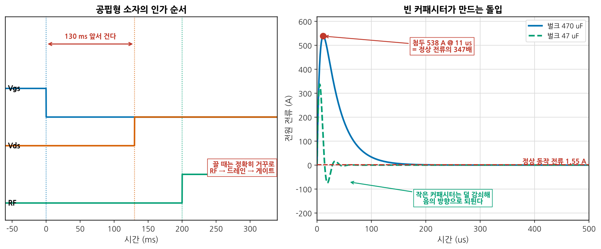
그림 B08-1. 순서와 돌입. 읽는 법: 왼쪽에서 게이트 음전압이 드레인보다 먼저 올라갑니다. 이 예에서는 130 ms 앞섭니다. RF 구동은 마지막입니다. 끌 때는 정확히 거꾸로입니다. 오른쪽은 빈 벌크 커패시터에 50 V 를 걸었을 때의 전류인데, 첨두가 538 A 로 정상 동작 전류 1.55 A 의 347배입니다. 작은 커패시터(초록 파선)는 감쇠가 덜해 음의 방향으로 되튑니다 — 전원이 그것을 받아 줄 수 있어야 합니다.

켜는 순서
순서 | 무엇 | 왜
1 | 게이트 음전압 (핀치오프까지) | 소자를 먼저 닫는다
2 | 드레인 전압을 정격까지 올린다 | 소자가 닫혀 있으니 전류가 안 흐른다
3 | 게이트를 올려 정지 전류(Idq)를 맞춘다 | 여기서 동작점이 정해진다
4 | RF 구동을 넣는다 | 마지막
끄는 순서는 4 → 3 → 2 → 1 입니다.
📌 왜 3번이 따로 있는가. 게이트를 핀치오프에 두고 드레인을 올린 뒤, 게이트를 조금씩 올려 원하는 Idq 에 맞춥니다. 이 절차는 저전압·고전류 영역을 지나가지 않게 합니다. 그 영역은 소자가 불안정해지기 쉬운 곳입니다.
⚠️ 돌입 전류는 부품이 아니라 전원을 죽입니다. 470 µF 에 50 V 면 0.59 J 이 담깁니다. 이 계산에서 첨두가 538 A 였습니다. 실제로는 전원의 전류 제한이 걸려 그만큼은 안 흐르지만, 그 대신
- 전원이 폴드백으로 들어가 전압이 안 올라간다
- 전원 케이블·커넥터가 탄다
- 돌입 중 전압이 흔들려 게이트 바이어스가 순간 무너진다
세 번째가 소자를 죽입니다. 바이어스 순서를 지켰는데도 소자가 죽었다면 여기를 보십시오.

벤치에서의 대응
대응 | 효과
전원의 전류 제한을 정상값의 1.5배로 미리 설정 | 사고 시 피해를 줄인다
벌크 커패시터를 필요한 만큼만 | 1/10 로 줄이면 첨두 538 → 337 A
소프트 스타트 (전압을 램프로 올림) | 돌입이 사라진다. 가장 확실
시퀀싱 회로 또는 연동 스크립트 | 사람이 순서를 틀릴 여지를 없앤다
게이트 전원을 먼저 켜고 마지막에 끈다 (물리적 배선) | 실수 방지

B08.2 전류를 어떻게 잴 것인가 — 세 가지 방법
RF 측정에서 직류 전류는 효율의 분모이고 동작점의 증거입니다. 그런데 재는 방법마다 재는 것이 다릅니다.
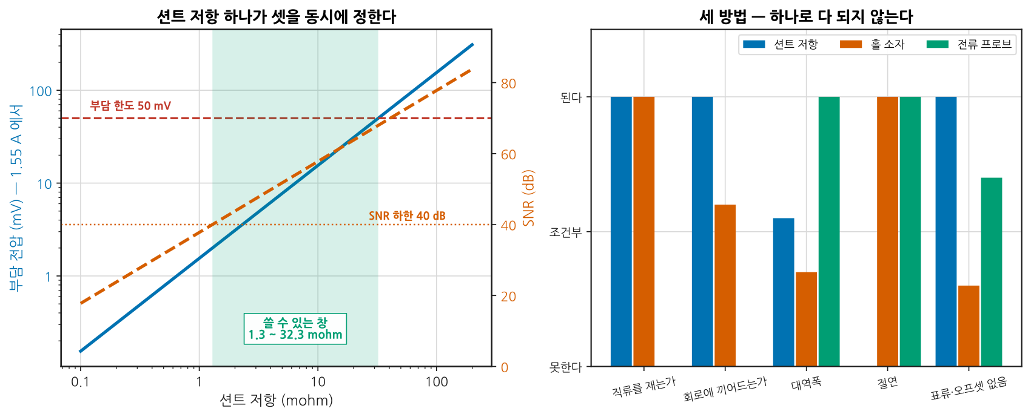
그림 B08-2. 션트 저항 하나가 정하는 것들. 읽는 법: 왼쪽에서 파란 실선이 부담 전압(션트가 먹는 전압), 주황 파선이 SNR 입니다. 션트를 키우면 SNR 은 좋아지는데 부담 전압도 함께 커집니다 — 그만큼 DUT 의 드레인 전압이 낮아집니다. 초록 띠가 두 조건을 함께 만족하는 창입니다. 오른쪽은 세 방법의 성격 비교인데, 어느 한 줄도 셋이 모두 “된다”가 아닙니다.
 | 션트 저항 | 홀 소자 | 전류 프로브
직류 | 된다 | 된다 | 안 된다
회로에 끼어드는가 | 끼어든다 (부담 전압) | 거의 안 | 안 끼어든다
대역폭 | 기생 L 이 정함 | 수십 kHz ~ MHz | 넓다
절연 | 없음 | 있다 | 있다
표류·오프셋 | 거의 없음 | 있다 (온도) | 저주파 컷오프
흔한 쓰임 | 정지 전류, 효율 | 큰 전류, 절연 필요 | 과도·리플·EMC
📌 부담 전압이 왜 문제인가. 1.55 A 가 100 mΩ 션트를 지나면 155 mV 가 깎입니다. 50 V 의 0.3 % 입니다. 효율 계산에는 큰 영향이 없지만, 드레인 전압을 정확히 맞춰야 하는 측정(로드풀, 대신호 특성)에서는 션트 앞이 아니라 DUT 핀에서 전압을 따로 재야 합니다. 4단자(켈빈) 측정이 그것입니다.
⚠️ 전류 측정이 거짓말하는 조건 (심화 규칙 3)
조건 | 결과 | 확인법
션트 앞에서 전압을 잼 | Pdc 를 과대평가 → 효율이 낮게 나온다 | DUT 핀에서 켈빈 측정
게이트 전류를 안 셈 | 공핍형은 작지만 0 은 아니다 | 게이트 전원의 전류도 기록
홀 소자 오프셋 표류 | 작은 전류에서 몇 % 가 통째로 오차 | 0 A 에서 영점을 매번 확인
전류 프로브로 직류를 재려 함 | 안 보인다 | 직류는 션트나 홀로
RF 를 넣은 뒤의 전류를 안 잼 | AB 급은 구동에 따라 전류가 는다 | 구동 상태에서 재라
평균이 아니라 순간값 | 변조 파형이면 크게 흔들린다 | 적분 시간을 신호 주기보다 길게
다섯 번째가 효율 측정에서 가장 흔한 실수입니다. 정지 전류로 계산한 효율은 효율이 아닙니다.

B08.3 전원 임피던스를 벤치에서 재기
전원이 이상적이면 전류가 아무리 변해도 전압이 안 흔들립니다. 실제로는 흔들립니다. 그 흔들림의 크기를 정하는 것이 전원 분배망의 임피던스입니다.
설계는 M17 §9가 다뤘습니다. 여기서는 다 만든 보드에서 그것을 어떻게 재는가입니다.
방법 | 어떻게 | 쓸 수 있는 범위
2포트 션트-스루 | VNA 두 포트를 같은 전원 노드에 붙이고 S21 을 잰다. Z = 25·S21/(1−S21) | 수 mΩ ~ 수 Ω, 1 kHz ~ GHz
계단 부하 | 전자부하로 전류를 계단으로 바꾸고 전압 과도를 본다 | 시간 영역, 저주파
잡음 주입 | 신호원으로 흔들고 전압 응답을 본다 | 특정 주파수
📌 2포트 션트-스루의 함정은 접지 루프입니다. 두 포트의 접지가 케이블 바깥을 통해 이어져 있어, 그 경로로 흐르는 전류가 mΩ 급 측정을 통째로 망칩니다. 접지 루프 차단기(공통모드 초크나 절연 변압기)를 한쪽 케이블에 넣어야 합니다. 이 이야기는 B03의 기준면 문제와 같은 성격입니다 — 재는 물건보다 재는 경로가 크다는 것.
⚠️ 재기 전에 스스로 물어볼 것. “몇 Hz 에서의 임피던스가 필요한가?” 답은 부하 전류가 변하는 속도에서 나옵니다. TDD 송신이면 슬롯 주기(수백 µs ~ ms), 변조 포락선이면 신호 대역, 스위칭 전원 리플이면 스위칭 주파수입니다. 전 대역을 다 볼 필요는 없습니다.

B08.4 PAE — 무엇을 분모에 넣는가
전력부가효율(Power Added Efficiency, PAE) 의 정의는 간단합니다.
$$\text{PAE}=\frac{P_{out}−P_{in}}{P_{dc}}×100 [\%], \text{드레인 효율}=\frac{P_{out}}{P_{dc}}×100$$
논쟁이 되는 것은 정의가 아니라 각 항에 무엇을 넣느냐입니다.
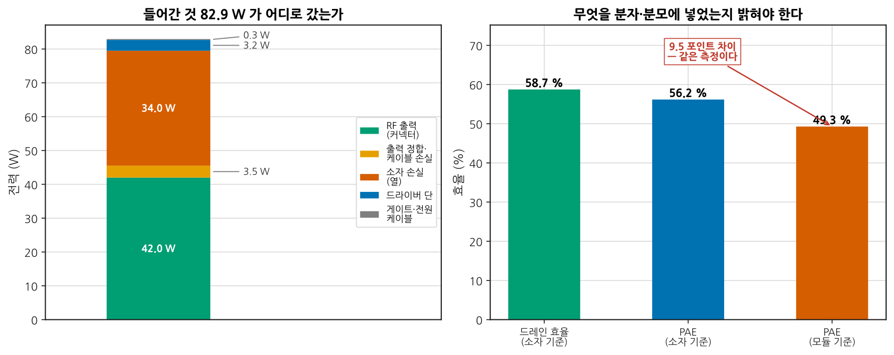
그림 B08-3. 82.9 W 가 어디로 갔는가. 읽는 법: 왼쪽 막대가 들어간 전력의 행방입니다. RF 로 나간 것은 42 W 이고 소자가 열로 버린 것이 34 W, 출력 정합·케이블이 3.5 W, 드라이버 단이 3.2 W 입니다. 오른쪽은 같은 측정을 세 가지로 적은 것입니다 — 58.7 % 와 49.3 % 가 같은 측정입니다. 무엇을 넣고 뺐는지 밝히지 않으면 비교가 안 됩니다.
무엇을 어떻게 세는가 | 값
드레인 효율 (소자 기준, 손실 보정) | 58.7 %
PAE (소자 기준, 손실 보정) | 56.2 %
PAE (모듈 기준 — 커넥터 값, 드라이버·게이트·케이블 포함) | 49.3 %
갈리는 지점은 셋입니다.
지점 | 소자 기준 | 모듈 기준
출력 정합·케이블 손실 | 되돌려 소자 출력으로 | 커넥터에서 잰 값 그대로
드라이버 단 소비 | 분모에서 뺀다 | 분모에 넣는다
게이트 전원·전원 케이블 손실 | 무시 | 분모에 넣는다
📌 둘 다 맞습니다. 밝히지 않는 것만 틀립니다. 소자 기준은 소자를 고를 때, 모듈 기준은 시스템 전력 예산을 짤 때 씁니다. 보고서에는 어느 쪽인지와 뺀 손실 값을 적습니다.
📌 드레인 효율과 PAE 의 차이는 정확히 Pin/Pdc 입니다. 이득이 클수록 둘이 가까워집니다. 이 예(이득 13 dB)에서는 2.5 포인트 차이인데, 이득 25 dB 면 0.16 포인트로 줄어 실질적으로 같아집니다.
⚠️ PAE 측정이 거짓말하는 조건 (심화 규칙 3)
조건 | 결과
정지 전류로 Pdc 를 계산 | 효율이 크게 부풀려진다. 구동 상태에서 재라
션트 앞에서 전압을 잼 | Pdc 과대 → 효율 과소 (§2)
파워미터 교정을 안 함, 또는 감쇠기 값이 부정확 | Pout 이 통째로 어긋난다
열이 안 안정된 상태 | 시간이 갈수록 값이 흐른다 (§8)
변조 파형인데 평균 전력을 못 잼 | 첨두-평균비만큼 틀린다 (M15 §2)
하모닉 전력을 셈 / 안 셈 | 정의를 밝혀라
에너지 수지가 닫히는지 확인하십시오. Pdc + Pin = Pout + 손실 합. 안 닫히면 어딘가를 빠뜨린 것입니다. 이 계산에서는 79.487 W = 79.487 W 로 닫혔습니다.

B08.5 열화상 — 무엇이 보이고 무엇이 안 보이는가
열화상 카메라는 표면 온도를 봅니다. 그리고 그 표면이 얼마나 잘 방사하느냐(방사율)에 달려 있습니다.
보이는 것 | 안 보이는 것
어디가 뜨거운가 (상대 비교) | 접합 온도
열이 어떻게 퍼지는가 | 패키지 안쪽
예상 못 한 발열체 | 방사율이 낮은 표면의 진짜 온도
시간에 따른 변화 | 절대 온도 (보정 없이는)
⚠️ 방사율이 결과를 지배합니다. (심화 규칙 3)
표면 | 방사율 | 실제 100 °C 일 때 보이는 값
검은 무광 도료·테이프 | 0.95 | 약 98 °C
세라믹 패키지 | 0.8 ~ 0.9 | 약 92 ~ 96 °C
광택 금속 (구리·알루미늄) | 0.05 ~ 0.1 | 30 °C 대
세 번째 줄이 무섭습니다. 뜨거운 방열판이 차갑게 보입니다. 그리고 그 금속면은 주변의 열을 반사하므로, 카메라가 옆 물체의 온도를 그 자리에서 읽습니다.
대응: 재고 싶은 곳에 방사율이 알려진 검은 테이프를 붙이고 그 자리를 읽습니다. 또는 열전대로 한 점을 실측해 방사율을 역산합니다.

B08.6 접합온도 추정 — 열저항 사슬
접합 온도는 직접 못 잽니다. 손실 전력과 열저항 사슬로 추정합니다.

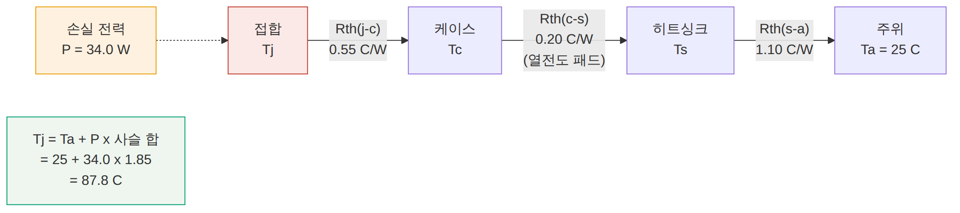
그림 B08-4. 열저항 사슬. 읽는 법: 전기 회로와 같은 꼴입니다 — 손실 전력이 전류, 열저항이 저항, 온도차가 전압입니다. 직렬이므로 그냥 더합니다. 세 항 중 가장 큰 것이 히트싱크-주위(1.10 C/W) 이니, 여기를 줄이는 것이 가장 효과가 큽니다.

$$T_{j}=T_{a}+P_{diss}×\left(R_{th,jc}+R_{th,cs}+R_{th,sa}\right)$$
항 | 값 | 무엇으로 정해지는가
Rth(j-c) | 0.55 °C/W | 소자가 정한다. 데이터시트 값
Rth(c-s) | 0.20 °C/W | 열전도 패드·그리스, 조임 토크, 평탄도
Rth(s-a) | 1.10 °C/W | 히트싱크 크기, 바람
합 | 1.85 °C/W
이 예에서 손실 34.0 W → Tj = 87.8 °C. 최대 225 °C 대비 여유가 큽니다.
📌 어느 항을 줄일 것인가. Rth(j-c) 는 소자를 바꾸지 않는 한 못 줄입니다. 실무에서 손댈 수 있는 것은 c-s 와 s-a 입니다. 그리고 대개 s-a 가 가장 큽니다 — 팬 하나가 1.10 을 0.4 로 만들면 Tj 가 87.8 → 63.6 °C 로 내려갑니다.
⚠️ 정상상태와 과도상태는 다릅니다. 위 식은 충분히 오래 켰을 때의 값입니다. 펄스 동작이면 과도 열임피던스 Zth(t) 를 써야 하고, 그 계산이 B04 §5에 있습니다.

B08.7 자기가열을 피하는 측정
접합 온도가 87.8 °C 라는 것은 소자 특성이 87.8 °C 의 것이라는 뜻입니다. 25 °C 데이터시트 값과 다릅니다.
원하는 것 | 어떻게
뜨거운 상태의 특성 (실제 동작) | 그냥 켜 두고 안정될 때까지 기다린다 (§8)
차가운 상태의 특성 (소자 자체) | 펄스로 잰다 (B04 §5)
온도 의존성 | 케이스 온도를 제어하며 여러 점
📌 어느 쪽을 보고할 것인가는 용도가 정합니다. 시스템이 CW 로 돈다면 뜨거운 값이 맞습니다. 데이터시트와 비교하려면 데이터시트의 조건과 맞춰야 합니다. 둘을 섞으면 안 됩니다 — B04 §10의 보고 항목에 온도가 들어간 이유입니다.
케이스 온도를 제어하는 실무적인 방법입니다.
방법 | 정밀도 | 비고
온도 제어 냉각판 (칠러) | ±0.5 °C | 결로 주의
히트싱크 + 열전대 되먹임 팬 | ±2 °C | 싸고 흔하다
항온조 안에 DUT | ±1 °C | 케이블이 길어진다
그냥 방치 | — | 온도를 적을 것
마지막이 현실적으로 가장 흔합니다. 그 경우 케이스 온도를 반드시 기록하십시오. 그것 없이는 재현이 안 됩니다.

B08.8 안정화 대기 — 몇 분을 기다려야 하는가
B01 §3이 계측기 워밍업을 다뤘습니다. 여기는 DUT 쪽입니다.
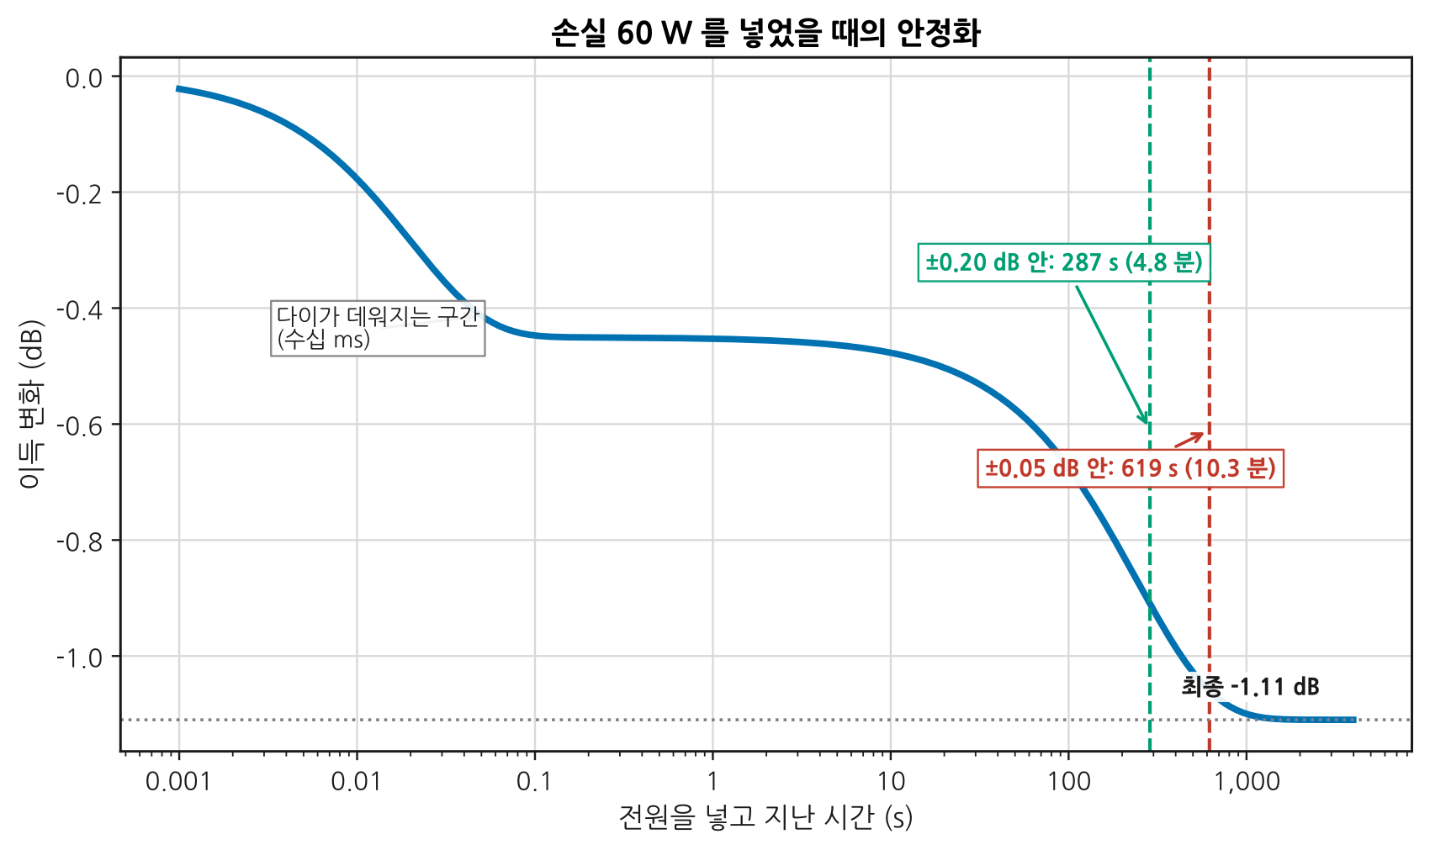
그림 B08-5. 손실 60 W 를 넣었을 때. 읽는 법: 두 개의 계단이 보입니다. 첫 계단(수십 ms)은 다이가 데워지는 것이고, 두 번째(수백 초)는 히트싱크가 데워지는 것입니다. ±0.20 dB 안에 들어오는 데 287 초, ±0.05 dB 는 619 초(10.3 분) 가 걸립니다. 다이 시상수만 보고 “0.1 초면 되겠지” 하면 6000배 틀립니다.
판정 기준 | 대기 시간
±0.20 dB | 287 s (4.8 분)
±0.05 dB | 619 s (10.3 분)
±0.02 dB | 839 s (14.0 분)
최종 이득 변화는 −1.11 dB 입니다. 빠른 극만으로는 그중 41 % 밖에 설명되지 않습니다.
📌 대기 시간은 판정 기준이 정합니다. “몇 분 기다려야 하나”에는 답이 없고, “몇 dB 안에서 판정할 것인가” 에 답이 있습니다. 0.05 dB 를 주장하려면 10 분을 기다려야 합니다.

벤치에서 안정화를 확인하는 절차
- 전원을 넣고 값을 계속 기록합니다 (수동으로 말고 자동으로).
- 시간축을 로그로 그립니다. 계단이 몇 개인지 보입니다.
- 마지막 값 대비 편차가 판정 기준 안에 들어오는 시각을 읽습니다.
- 그 시각의 2배를 실제 대기 시간으로 정합니다 (여유).
- 그 값을 시험 절차서에 적습니다.
⚠️ 이 곡선이 거짓말하는 조건 (심화 규칙 3)
조건 | 결과
계측기가 아직 안 데워짐 | 계측기 표류를 DUT 표류로 읽는다 (B01 §3)
방 온도가 변함 (에어컨 주기) | 안정된 뒤에도 값이 오르내린다
구동 전력이 중간에 바뀜 | 열 입력이 바뀌면 처음부터 다시
팬이 온도 되먹임으로 돌다 서다 | 계단이 아니라 톱니가 된다
대기 중 케이블을 건드림 | B01 §4
첫 줄을 먼저 배제하십시오. 계측기만 켜 두고 DUT 없이 같은 시간을 기록해 보면 둘을 가를 수 있습니다.

B08.9 디레이팅과 SOA — 시험 조건을 정하는 법
안전 동작 영역(Safe Operating Area, SOA) 은 소자를 어디까지 밀어도 되는지의 지도입니다.
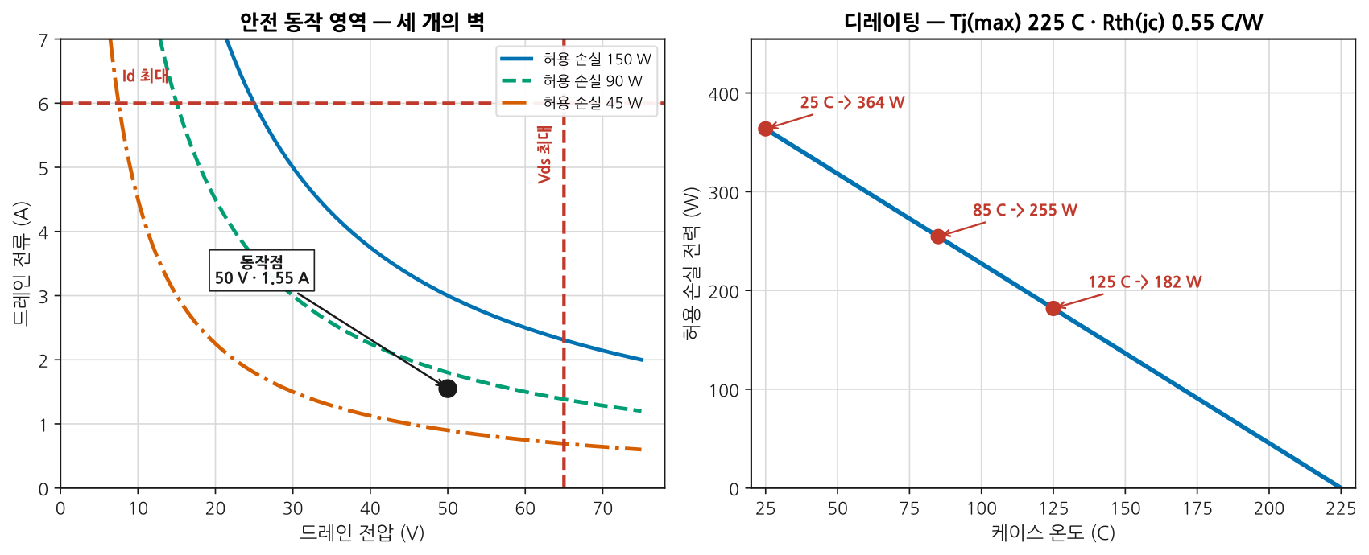
그림 B08-6. 세 개의 벽과 하나의 곡선. 읽는 법: 왼쪽에서 SOA 를 정하는 것은 최대 전압(세로 벽), 최대 전류(가로 벽), 최대 손실(쌍곡선) 셋입니다. 손실 곡선은 케이스 온도에 따라 안쪽으로 밀려 들어옵니다. 오른쪽이 그 밀려 들어오는 정도입니다 — 케이스 25 °C 에서 364 W 이던 것이 125 °C 에서 182 W 로 반토막입니다.
$$P_{max}(T_{c})=\frac{T_{j,max}−T_{c}}{R_{th,jc}}$$
케이스 온도 | 허용 손실
25 °C | 364 W
85 °C | 255 W
125 °C | 182 W
225 °C (= Tj max) | 0 W
📌 데이터시트의 “최대 손실 xxx W” 는 대개 케이스 25 °C 기준입니다. 실제 케이스는 그보다 훨씬 뜨겁습니다. 그 한 줄을 그대로 믿고 설계하면 여유가 없어집니다.

시험 조건을 정하는 순서
- 시스템이 만나는 최악 주위 온도를 정한다 (예: 55 °C).
- 방열 조건에서 그때의 케이스 온도를 추정한다 (§6).
- 그 케이스 온도에서의 허용 손실을 구한다 (위 식).
- 실제 손실이 그 값의 몇 % 인지 적는다 — 이것이 디레이팅 여유다.
- 시험은 그 최악 조건에서 한다.
⚠️ SOA 가 거짓말하는 조건 (심화 규칙 3)
조건 | 결과
부하가 50 Ω 이 아님 | 부정합이 심하면 소자가 보는 전압·전류가 SOA 를 벗어난다
발진 | 데이터시트에 없는 주파수에서 큰 전력이 돈다
과도 상태 | SOA 는 정상상태 지도. 펄스는 다른 곡선
케이스 온도를 안 재고 추정만 | 열전대를 패키지 바로 밑에 붙여 실측하라
여러 소자가 같은 히트싱크 | 서로의 열이 더해진다
첫 줄이 실무에서 가장 위험합니다. 안테나를 뽑고 송신하면 반사파가 되돌아와 소자가 SOA 밖으로 나갑니다. 무부하·단락 시험은 SOA 를 확인한 뒤에 하십시오.

B08.L 실습
등급 표기: T0 = 계산기·PC 만으로 · T1 = 기본 계측기 · T2 = 전문 장비. 등급 정의는 설계서 §7 참조.

L-B08-a (T0) — 열저항 사슬로 접합온도 계산
목표: §6 의 계산을 우리 보드에 적용한다.
- 데이터시트에서 Rth(j-c) 와 Tj(max) 를 찾는다.
- 열전도 패드의 두께·면적·열전도율로 Rth(c-s) 를 계산한다.
- 히트싱크 사양(또는 M17 §11의 열 비아 계산)으로 Rth(s-a) 를 얻는다.
- 손실 전력을 §4 의 에너지 수지로 구한다.
- Tj 를 계산하고, 최악 주위 온도에서 다시 계산한다.
- §9 의 식으로 디레이팅 여유를 %로 낸다.
보고: 사슬 표, 두 조건의 Tj, 여유 %, 가장 큰 항과 그것을 줄일 방안.
막히면: 4번에서 손실을 “Pdc − Pout” 으로만 계산하면 입력 RF 를 빠뜨립니다. Pdiss = Pdc + Pin − Pout 입니다.

L-B08-b (T1) — 바이어스 순서를 바꿔 가며 돌입 관측
목표: §1 을 직접 본다. 소자를 아끼려면 더미로 하십시오.
필요: 오실로스코프, 전류 프로브 또는 션트, 전원, 벌크 커패시터.
- 소자 대신 저항 부하를 달고 시작한다.
- 벌크 커패시터 값을 3가지로 바꿔 가며 돌입 파형을 잰다.
- 첨두와 시간을 §1 의 식과 대조한다.
- 전원의 전류 제한을 걸었을 때와 안 걸었을 때를 비교한다.
- 돌입 중 다른 전원 노드의 전압이 흔들리는지 함께 본다(게이트 쪽).
보고: 세 경우의 파형, 계산 대비, 4·5번의 관찰.
막히면: 5번이 이 실습의 목적입니다. 게이트 전원이 흔들리면 §1 의 세 번째 위험이 실재하는 것입니다.

L-B08-c (T1) — 안정화 곡선 측정
목표: 우리 DUT 의 대기 시간을 데이터로 정한다.
필요: 자동 기록이 되는 계측기(전력계 또는 VNA), DUT, 열전대.
- 계측기만 켜고 1시간 기록해 계측기 표류를 먼저 안다 (B01 §3).
- DUT 를 켜고 이득(또는 출력)과 케이스 온도를 30분 이상 동시 기록한다.
- 시간축을 로그로 그려 계단이 몇 개인지 센다.
- ±0.2 / ±0.05 / ±0.02 dB 각각의 안정화 시간을 읽는다.
- 시험 절차서에 넣을 대기 시간을 정한다 (읽은 값의 2배).
보고: 두 곡선(계측기, DUT), 계단 개수와 시상수 추정, 4번 표, 절차서 문장.
막히면: 3번에서 계단이 하나로만 보이면 기록을 더 오래 하십시오. 히트싱크 시상수는 분 단위입니다.

L-B08-d (T2) — PAE 측정과 손실 항목 분해
목표: §4 를 실물에서 하고 에너지 수지를 닫는다.
필요: 전력계 2대(또는 1대 + 스위치), 전원, 션트 또는 전류계, 감쇠기·결합기.
- 입력·출력 경로의 손실을 먼저 실측한다 (DUT 없이 직결).
- 구동 상태에서 Pin, Pout, Vdd, Idd, 게이트 전류를 동시에 기록한다.
- 소자 기준과 모듈 기준 PAE 를 각각 계산한다.
- 에너지 수지를 확인한다: Pdc + Pin = Pout + 손실 합.
- 안 닫히면 무엇이 빠졌는지 찾는다.
- 열화상으로 손실이 어디서 나는지 확인하고 4번과 대조한다.
보고: 손실 실측표, 두 PAE, 에너지 수지(닫힌 정도 %), 6번의 대조.
막히면: 4번이 5 % 넘게 안 맞으면 대개 (a) 출력 경로 손실을 안 뺐거나 (b) 하모닉으로 나간 전력을 안 셌거나 (c) 드레인 전압을 션트 앞에서 쟀습니다.
⚠️ T0 대체로 못 얻는 것
못 얻는 것 | 왜
돌입 중 게이트 전압 흔들림 | 실제 전원과 배선이 필요하다
열전도 패드의 실제 Rth (조임 토크·평탄도) | 데이터시트 값과 크게 다르다
방사율이 만드는 열화상 오차 | 카메라와 금속면이 있어야 안다
방 온도 주기가 만드는 톱니 | 모형에 에어컨이 없다
발진 시의 SOA 이탈 | 실물에서만 만난다

B08.Q 확인 문제
Q1. GaN 증폭기를 켰더니 소자가 죽었습니다. 바이어스 순서는 지켰습니다. 무엇을 봅니까?
돌입 중에 게이트 바이어스가 무너졌을 가능성이 큽니다.
순서를 지켜도 죽는 경로가 있습니다.
- 드레인 돌입이 전원을 끌어내림. 470 µF 에 50 V 를 걸면 이 계산에서 첨두 538 A 입니다. 전원이 폴드백에 들어가거나 공통 전원에서 게이트 쪽 전압이 함께 무너지면, 그 순간 소자가 열립니다.
- 게이트 전원과 드레인 전원이 같은 소스에서 나옴. 게이트 음전압을 드레인 전원에서 만들었다면 드레인이 흔들릴 때 게이트도 흔들립니다.
- 끄는 순서. 켤 때는 지켰는데 끌 때 드레인을 먼저 내렸을 수 있습니다.
- 정전기 또는 게이트 과전압. 게이트는 얇습니다.
확인 순서.
- 저항 부하로 바꿔 놓고 돌입 중 게이트 전압을 스코프로 봅니다 (L-B08-b 5번).
- 게이트 전원이 드레인과 독립인지 회로를 확인합니다.
- 게이트 전원에 빠른 전압 감시를 넣어, 게이트가 규정 이하로 떨어지면 드레인을 차단하는 연동을 만듭니다.
- 소프트 스타트를 넣습니다. 돌입 자체를 없애는 것이 가장 확실합니다.
그리고 벌크 커패시터를 1/10 로 줄이면 첨두가 538 → 337 A 가 됩니다. 필요한 만큼만 다는 것이 대책의 하나입니다.
Q2. A 사는 PAE 62 %, B 사는 55 % 라고 합니다. A 가 좋습니까?
정의를 확인하기 전에는 알 수 없습니다. §4 에서 같은 측정이 58.7 % 와 49.3 % 로 적혔습니다.
물어볼 것.
항목 | 왜
소자 기준인가 모듈 기준인가 | 이 차이만으로 7 포인트가 난다
출력 손실을 되돌렸는가, 얼마나 | 0.35 dB 만 되돌려도 8 % 가 달라진다
드라이버 단을 분모에 넣었는가 | 이 예에서 3.2 W = 4 포인트
게이트 전원·케이블 손실 | 작지만 셋
구동 상태에서 쟀는가, 정지 전류인가 | 가장 큰 함정
어느 출력 전력에서 | PAE 는 구동에 따라 크게 변한다
온도가 안정된 뒤인가 | §8
하모닉을 셌는가 | 정의 문제
같은 조건으로 환산해 비교하십시오. 그러려면 각 사에 손실 항목과 에너지 수지를 요청해야 합니다. 요청에 답하지 못하는 숫자는 비교에 쓸 수 없습니다.
그리고 시스템 관점에서는 모듈 기준이 정직합니다. 전기요금을 내는 것은 모듈이지 소자가 아닙니다.
Q3. 열화상으로 방열판이 45 °C 로 보입니다. 여유가 충분합니까?
그 45 °C 를 믿을 수 없습니다. 광택 알루미늄 방열판의 방사율은 0.05 ~ 0.1 입니다(§5). 실제로 100 °C 인 표면이 30 °C 대로 보입니다.
할 일.
- 방열판에 방사율이 알려진 검은 테이프(0.95)를 붙이고 그 자리를 읽습니다.
- 또는 열전대로 한 점을 실측해 카메라의 방사율 설정을 역산합니다.
- 진짜 봐야 할 것은 방열판이 아니라 접합 온도입니다. §6 의 사슬로 계산하십시오.
$$T_{j}=T_{c}+P_{diss}×R_{th,jc}$$
케이스가 실제로 100 °C 이고 손실 34 W, Rth(j-c) 0.55 °C/W 라면 Tj = 118.7 °C 입니다. Tj(max) 225 °C 대비 여유는 있지만, §9 의 디레이팅으로 보면 그 온도에서의 허용 손실은 190 W 로 25 °C 때의 절반입니다.
그리고 열화상으로 꼭 봐야 할 것이 하나 더 있습니다. 예상 못 한 발열체 — 저항 하나가 빨갛게 빛나고 있으면 회로가 의도대로 안 도는 것입니다. 절대 온도는 못 믿어도 어디가 뜨거운지는 믿을 수 있습니다.
Q4. 이득을 재는데 값이 계속 조금씩 내려갑니다. 30초 기다렸는데도 그렇습니다. 언제까지 기다립니까?
±몇 dB 안에서 판정할 것인지부터 정하십시오. 그것 없이는 “언제까지”에 답이 없습니다(§8).
이 모듈의 예(손실 60 W, 다이 20 ms, 히트싱크 240 s)에서는
기준 | 대기 시간
±0.20 dB | 4.8 분
±0.05 dB | 10.3 분
±0.02 dB | 14.0 분
30초는 다이가 데워지는 첫 계단만 지난 시점입니다. 최종 변화의 41 % 밖에 안 지났습니다.
할 일.
- 값을 자동 기록하며 30분 켜 둡니다.
- 시간축을 로그로 그려 계단이 몇 개인지 봅니다.
- 각 기준의 안정화 시간을 읽고, 그 2배를 절차서에 적습니다.
- 계측기 자신의 표류를 먼저 배제했는지 확인합니다 (B01 §3) — DUT 없이 같은 시간을 기록해 보면 갈립니다.
그리고 대기가 너무 길면 열을 줄이는 것이 답일 수 있습니다. 히트싱크를 키우거나 팬을 달면 시상수도 함께 줄어듭니다.
Q5. 효율을 계산했는데 100 % 가 넘습니다. 어디가 틀렸습니까?
에너지 수지를 닫아 보면 바로 나옵니다. Pdc + Pin = Pout + 손실 합. 안 닫히면 어딘가를 빠뜨린 것입니다.
100 % 를 넘는 흔한 원인들입니다.
원인 | 어떻게 생기는가
Pout 과대 | 감쇠기 값을 잘못 넣음 (30 dB 인데 20 dB 로)
Pout 과대 | 파워미터 교정계수·주파수 설정이 틀림
Pdc 과소 | 전류를 정지 전류로 재고 구동 상태로 안 잼
Pdc 과소 | 드라이버 단·게이트 전원을 안 셈
Pdc 과소 | 션트 값이 표시와 다름 (온도 계수)
단위 실수 | dBm 을 W 로 옮길 때
확인 순서.
- DUT 없이 직결해서 경로 손실을 실측합니다. 계산에 쓴 값과 같습니까?
- 전원의 표시 전류와 별도 전류계의 값을 비교합니다.
- Pout 을 dBm 으로 적고 손으로 W 로 환산해 봅니다.
- 에너지 수지를 세워 안 닫히는 양을 봅니다. 그 크기가 어느 항의 실수인지 가리킵니다.
그리고 물리적으로 확인하는 방법이 하나 더 있습니다. 열화상입니다(§5). 효율이 정말 90 % 라면 소자가 별로 안 뜨거워야 합니다. 뜨거운데 효율이 높게 나온다면 계산이 틀린 것입니다.
Q6. 데이터시트에 “최대 손실 350 W” 라고 적혀 있습니다. 우리 소자는 34 W 만 버립니다. 10배 여유입니까?
아닙니다. 그 350 W 는 케이스 25 °C 기준일 가능성이 높습니다.
§9 의 식으로 다시 봅니다.
$$P_{max}(T_{c})=\frac{T_{j,max}−T_{c}}{R_{th,jc}}$$
케이스가 실제로 몇 도인지가 답을 바꿉니다.
케이스 온도 | 허용 손실 | 34 W 대비 여유
25 °C | 364 W | 10.7배
85 °C | 255 W | 7.5배
125 °C | 182 W | 5.4배
여전히 여유는 있습니다. 그런데 최대 손실만 보면 안 되는 이유가 더 있습니다.
- SOA 의 다른 두 벽. 최대 전압과 최대 전류도 있습니다(§9 왼쪽 그림). 손실이 작아도 전압이 넘으면 죽습니다.
- 부정합. 안테나가 빠지면 반사파로 소자가 보는 전압이 올라갑니다. VSWR 무한대 시험을 SOA 안에서 통과하는지 확인해야 합니다.
- 신뢰 수명. SOA 는 “안 죽는 경계”이지 “오래 쓰는 조건”이 아닙니다. 수명은 접합 온도에 지수적으로 달렸습니다 — 흔히 10 °C 마다 절반입니다.
- 최악 조건. 주위 온도 최대, 팬 하나 고장, 먼지 쌓인 히트싱크에서 다시 계산하십시오.
결론: 34 W 는 안전하지만, 케이스 온도를 실측하고 최악 조건에서 다시 계산한 뒤 그렇게 말해야 합니다.

B08.A 이 모듈의 축약어
약어 | 영문 원어 | 한글
DUT | Device Under Test | 피시험 소자 (→ M04)
PAE | Power Added Efficiency | 전력부가효율 (→ M08)
SOA | Safe Operating Area | 안전 동작 영역
PDN | Power Delivery Network | 전원 분배망 (→ M17)
GaN | Gallium Nitride | 질화갈륨 (→ M08)
HEMT | High Electron Mobility Transistor | 고전자이동도 트랜지스터 (→ M08)
VNA | Vector Network Analyzer | 벡터 회로망 분석기 (→ M04)
VSWR | Voltage Standing Wave Ratio | 전압 정재파비 (→ M02)
TDD | Time Division Duplex | 시분할 이중화 (→ M11)
RF | Radio Frequency | 무선 주파수 (→ M01)

B08.S 출처
⚠️ 원문 확인 권고: 아래 주소는 검색 결과로 교차확인한 것이며 원문을 직접 열어 보지는 못했습니다. 중요한 수치는 원문에서 확인하십시오.
주장 | 등급 | 출처
GaN 소자는 음의 게이트 전압을 먼저 걸고 드레인을 나중에 올려야 하며, 게이트 음전압이 준비되기 전에는 드레인이 인가되지 않도록 회로가 막아야 한다 | B, B | Richardson RFPD — GaN HEMT 바이어스 시퀀싱과 온도 보상 · Qorvo/TriQuint — GaN on SiC HEMT 바이어싱
권장 순서는 게이트를 핀치오프에 두고 드레인을 정격까지 올린 뒤, 게이트를 올려 정지 전류를 맞추는 것이다. Vds 가 낮고 Ids 가 높은 영역은 불안정해지기 쉬워 피한다 | B, B | Nitronex/Richardson — GaN Essentials 바이어싱 응용 노트 · Microwaves & RF — GaN HEMT 의 올바른 바이어스 시퀀싱
실무 시퀀싱 회로에서는 CW 동작 시 게이트를 드레인보다 약 130 ms, 펄스 동작 시 약 220 ms 먼저 켠다 | B, B | IEEE — 펄스·CW 용 GaN HEMT 바이어스 시퀀스 회로 설계 · Microwaves & RF — 바이어스 시퀀싱
PAE 는 출력에서 입력 RF 전력을 뺀 값을 소비 직류 전력으로 나눈 것이고, 드레인 효율은 출력을 직류 전력으로 나눈 것이다. 이득이 10 dB 이상이면 둘의 차이가 10 % 안으로 들어온다 | C, B | Rahsoft — RF 시스템의 PAE · Cadence — 드레인 효율과 PAE
변환되지 않은 직류 전력은 소자 내부에서 열로 소비되며, 정합망 손실은 첨두 드레인 효율·PAE 계산에서 함께 고려된다 | B, C | ScienceDirect — Power Added Efficiency 개요 · RF Wireless World — PAE 계산기
본문의 숫자는 전부 계산입니다. python3 scripts/gen_fig_b08.py 를 실행하면 인용값이 출력되고 자체 검산 25항목이 함께 돕니다. 교차검증은 네 갈래입니다.
- 돌입 전류 — 직렬 RLC 계단 응답의 닫힌 식과 시간 적분을 대조. 최대 차 0.055 %
- 안정화 — 2극 열 모형의 닫힌 식과 2차(호인) 적분을 대조. 최대 차 0.016 %. 오일러 전진법으로는 1.25 % 가 벌어져 적분법을 바꿨다
- PAE — 소자 기준과 모듈 기준 모두 에너지 수지가 닫히는지 확인 (79.487 W = 79.487 W). 그리고 드레인 효율 − PAE = Pin/Pdc 라는 항등식을 확인
- 접합온도 — 열저항 사슬을 한 번에 곱한 값과 단계별로 누적한 값을 대조 (87.83 °C 일치)
§1 의 전원 경로 값, §4 의 손실 항목, §6 의 열저항은 합성한 값입니다. 538 A 나 10.3 분을 실물의 기대값으로 옮기지 마십시오. 다만 §4 의 에너지 수지, §6 의 사슬 덧셈, §9 의 디레이팅 식은 모형과 무관한 관계식이라 그대로 적용됩니다.

변경 이력
버전 | 일자 | 내용
v1.0 | 2026-08-27 | 최초 작성. 그림 6종(생성 5 + Mermaid 1), 실습 4종, 확인 문제 6문항. 자체 검산 25항목 통과. 집필 중 두 번 고쳤다 — ① 열 모형 검산에서 오일러 전진법이 닫힌 식과 1.25 % 벌어졌다. 걸음이 빠른 극(20 ms)에 비해 굵어서였다. 2차(호인)법으로 바꿔 같은 걸음에서 0.016 % 가 됐다 — 검산이 실패했을 때 기준을 늦추는 대신 방법을 고친 경우 ② §2 그림의 오른쪽 축을 처음에는 대역폭으로 뒀는데, 부담 전압과 똑같이 R 에 비례해 두 곡선이 완전히 겹쳤다. SNR(로그) 로 바꾸고 두 제약이 만드는 “쓸 수 있는 창” 을 음영으로 표시했다

B09 — 안테나와 OTA: 챔버 안에서
커넥터가 있으면 케이블을 꽂아 재면 됩니다. 커넥터가 없으면 — 또는 케이블을 꽂는 순간 답이 달라지면 — 챔버로 가야 합니다. 이 모듈은 그 안에서 무엇을 재고, 얼마나 걸리고, 그 값을 얼마나 믿을 수 있는지입니다.
선수 모듈 | M10(안테나·OTA 개론), M12(링크 예산), B01(반복성·불확도 기록), B05(감도)
이 모듈이 소유하는 개념 | 도체 케이블이 결과를 바꾸는 이유, 챔버 세 종류의 선택 기준, TRP 의 구면 적분과 이산화 편향, 표본 간격과 오차, TIS 와 시험 시간 예산, 지그·케이블·인체의 영향, 챔버 간 상관, OTA 불확도 예산, 언제 챔버가 필요한가
이 모듈을 쓰는 후속 모듈 | B10(디센스 — 방사 경로), B11(측정 시스템 분석), B12(양산 이관), 심화 캡스톤 P3
학습 목표 | ① TRP·TIS 를 정의대로 계산하고 이산화 오차를 안다 ② 시험 시간과 격자를 근거로 정한다 ③ OTA 값에 불확도를 붙여 보고한다

B09.0 이 모듈의 범위
기본 과정이 여기까지 왔습니다.
이미 배운 것 | 어디서
안테나 이득·패턴·편파, 근거리장과 원거리장 | M10 §3 · M10 §5
OTA 측정이 왜 필요한가 | M10 §10
링크 예산과 감도 | M12 §4 · B05 §9
불확도를 항목별로 적고 RSS 로 합치기 | M14 §10 · B05 §7
이 모듈은 그 위에 하나를 얹습니다 — M10 §10이 “도선 없이 재는 방법이 있다”고 소개한 것을, 실제로 돌리고 그 값의 불확도를 적는 단계까지.
⚠️ 다른 모듈과의 역할 분리
개념 | B09 (여기) | 다른 모듈
안테나 이론·패턴 | 적분 대상으로만 | M10 §3이 소유
OTA 개론 | 인용만 | M10 §10이 소유
안테나 설계 | 다루지 않습니다 | 설계서 §2.2 참조
감도의 정의 | 인용만 | B05 §9가 소유
불확도 합성의 원리 | OTA 에 적용만 | M14 §10이 소유
챔버에서 EMC 방사 시험 | 다루지 않습니다 | B07
자기 플랫폼이 만드는 감도 저하 | 다루지 않습니다 | B10(디센스)

B09.1 왜 도체 케이블 하나가 결과를 바꾸는가
단말에 동축 케이블을 꽂고 패턴을 재면, 케이블 자체가 안테나의 일부가 됩니다.
이유는 B07 §5와 같습니다 — 케이블 바깥에 흐르는 공통모드 전류입니다. 다만 방향이 반대입니다. B07 은 그 전류가 밖으로 방사되는 것이 문제였고, 여기서는 그것이 측정 대상의 패턴을 바꾸는 것이 문제입니다.
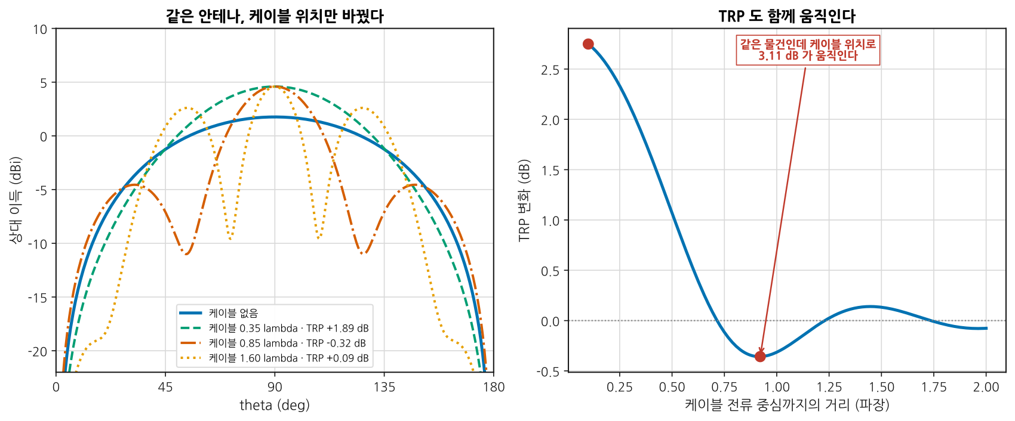
그림 B09-1. 같은 안테나, 케이블 위치만 바꿨다. 읽는 법: 왼쪽에서 파란 실선이 케이블 없는 원래 패턴(매끈한 하나의 봉우리)입니다. 케이블을 붙이면 결이 생깁니다 — 0.85 λ 떨어진 경우(주황 점쇄선)는 골이 두 개나 생겼습니다. 오른쪽은 케이블 위치를 바꿔 가며 TRP 를 본 것인데, 같은 물건인데 3.11 dB 가 움직입니다. 늘기도 하고 줄기도 하는 것은 두 방사원의 보강·상쇄 때문입니다.
케이블 전류 중심까지 | TRP 변화
0.35 λ | +1.89 dB
0.85 λ | −0.32 dB
1.60 λ | +0.09 dB
📌 그래서 OTA 는 “케이블 없이”가 원칙입니다. 실무의 선택지는 셋입니다.
방법 | 어떻게 | 한계
자립 동작 | 배터리로 돌리고 무선으로 제어한다 | 제어 링크 자체가 간섭
광 링크 | 광섬유로 제어·급전 | 비싸고 준비가 길다
페라이트로 억제 | 케이블에 페라이트를 촘촘히 | 완전하지 않다. 효과를 확인해야 한다
세 번째를 쓴다면 페라이트를 넣기 전후로 패턴이 바뀌는지 보십시오. 안 바뀌면 애초에 케이블 영향이 없었거나 페라이트가 안 듣는 것입니다(B07 §7).
⚠️ 케이블만이 아닙니다. (심화 규칙 3) 지그(고정대), 스티로폼 받침, 손, 머리 — 유전율이 1 이 아닌 것이 근처에 있으면 다 영향을 줍니다. 스티로폼도 완전히 투명하지는 않습니다. 지그를 바꾸면 값이 바뀌므로, 지그 사진과 치수를 보고서에 넣으십시오.

B09.2 챔버 세 종류 — 무엇을 얻고 무엇을 잃는가
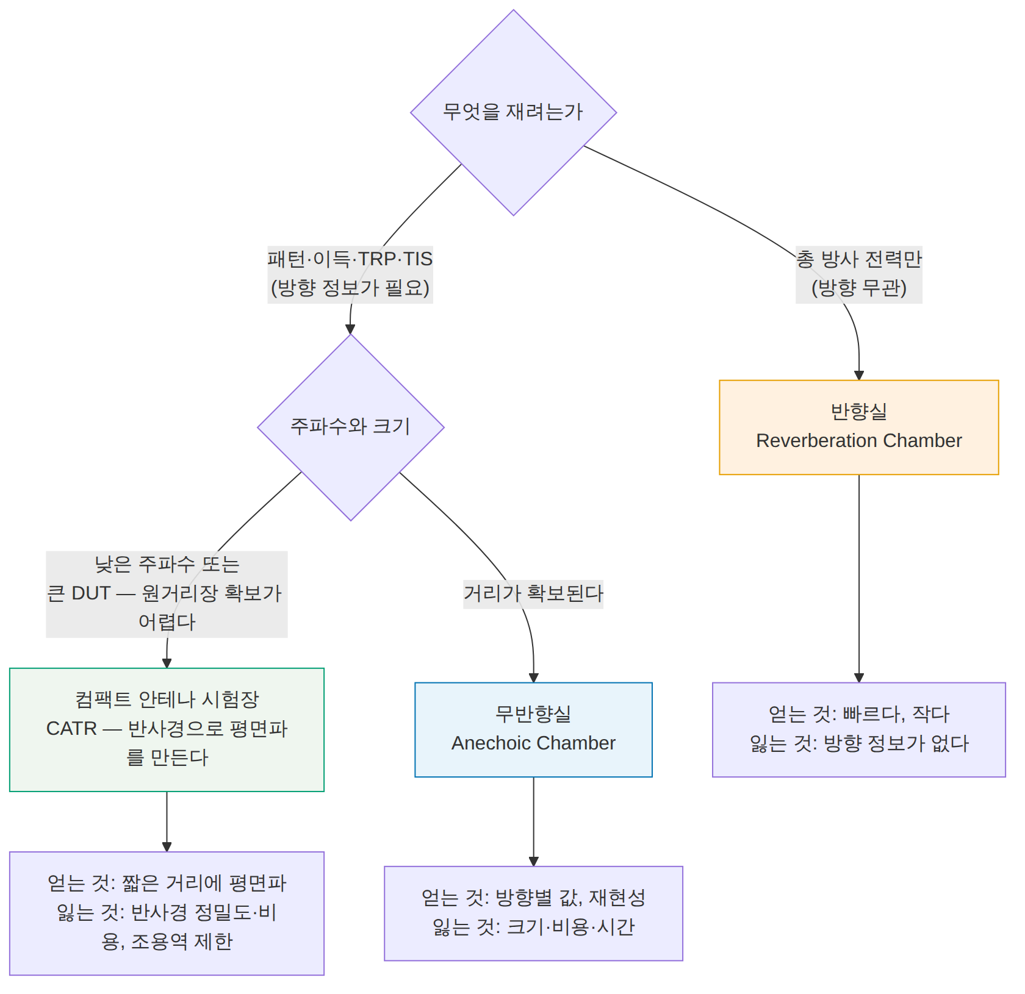
그림 B09-2. 챔버 고르기. 읽는 법: 첫 갈림길이 결정적입니다. 방향 정보가 필요한가. 필요 없으면 반향실이 빠르고 쌉니다. 필요하면 원거리장 거리 2D²/λ 를 확보할 수 있는지가 다음 질문이고, 못 하면 CATR 로 갑니다.
 | 무반향실 | 반향실 | CATR
방향별 패턴 | 된다 | 안 된다 | 된다
TRP | 구면 적분으로 | 직접 (빠르다) | 구면 적분으로
TIS | 된다 (오래) | 된다 (빠르다) | 된다 (오래)
필요한 크기 | 원거리장 거리만큼 | 작아도 된다 | 작다
낮은 주파수 | 흡수체가 두꺼워야 | 최저 사용 주파수 제한 | 반사경이 커야
재현성 | 좋다 | 통계적 (교반 횟수가 정한다) | 좋다
비용 | 높다 | 중간 | 높다
📌 원거리장 거리 2D²/λ 가 챔버 크기를 정합니다. 2.45 GHz(λ = 122 mm)에서 DUT 최대 치수 D 가 0.3 m 면 2D²/λ = 1.47 m, D 가 1 m 면 16.3 m 입니다. 후자는 무반향실로는 비현실적이라 CATR 이나 근접장 스캐닝으로 갑니다.
📌 근접장 스캐닝은 DUT 가까이서 진폭·위상을 훑고 수학으로 원거리장을 만듭니다. 챔버가 작아도 되고 정보량이 많지만, 위상까지 재야 하고 변환이 정확해야 합니다. 능동 단말처럼 위상 기준을 잡기 어려운 대상에는 쓰기 까다롭습니다.

B09.3 TRP — 구면을 어떻게 적분하는가
총방사전력(Total Radiated Power, TRP) 은 안테나가 사방으로 내보낸 전력의 합입니다. 방향에 따라 세기가 다르므로 구면 전체를 적분합니다.
$$\text{TRP}=\frac{1}{4π}∮\left[P_{θ}(θ,ϕ)+P_{ϕ}(θ,ϕ)\right]dΩ$$
측정은 이산적이므로 합으로 바꿉니다. 규격이 쓰는 형태는 이렇습니다.
$$\text{TRP}≈\frac{π}{2NM}\sum_{i=1}^{N−1}{\sum_{j=0}^{M−1}{\left[{\text{EIRP}}_{θ}(θ_{i},ϕ_{j})+{\text{EIRP}}_{ϕ}(θ_{i},ϕ_{j})\right]}}sinθ_{i}$$
θ 는 N 등분, φ 는 M 등분입니다. sin θ 가 붙는 이유는 극 근처에서 같은 각도 간격이 더 좁은 면적을 뜻하기 때문입니다 — 그걸 안 넣으면 극을 과대평가합니다.
표본 간격 | 점 개수 | (θ × φ)
45° | 24 | 3 × 8
30° | 60 | 5 × 12
15° | 264 | 11 × 24
10° | 612 | 17 × 36
📌 양 극(θ = 0, π)은 안 재도 됩니다. sin θ = 0 이라 가중치가 0 입니다. 그래서 θ 는 1 부터 N−1 까지입니다.

B09.4 표본 간격과 오차
이산 합은 참값이 아닙니다. 얼마나 틀리는지가 패턴 모양에 달렸습니다.
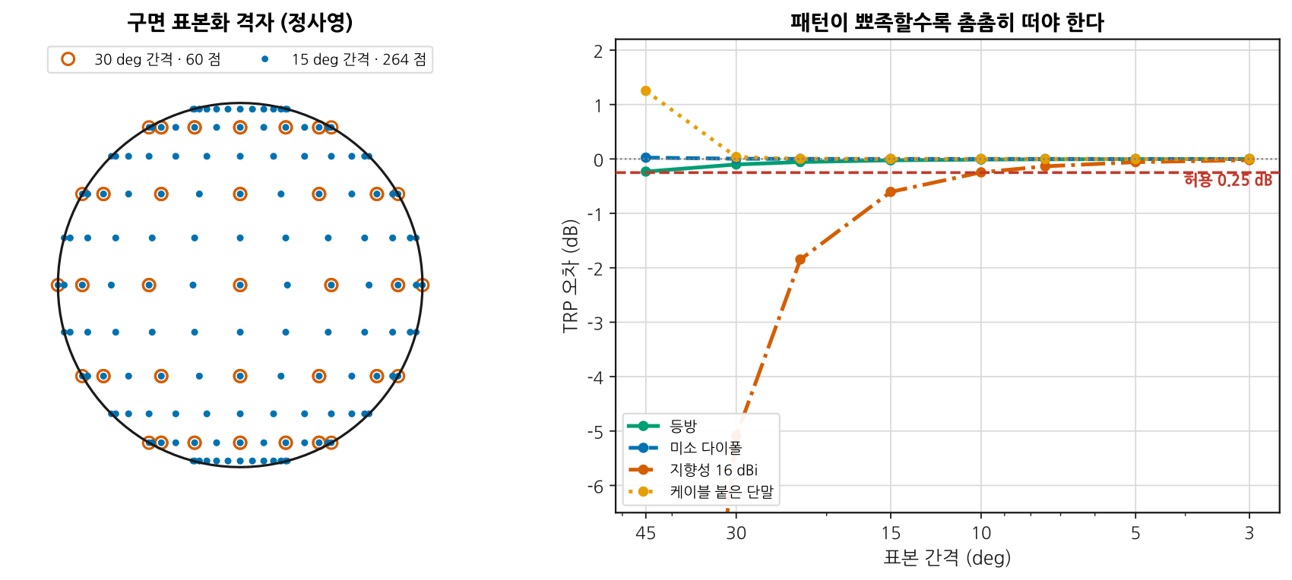
그림 B09-3. 왼쪽이 격자, 오른쪽이 오차. 읽는 법: 오른쪽에서 등방(초록)과 미소 다이폴(파랑)은 30° 로도 0.1 dB 안에 들어옵니다. 그런데 지향성 16 dBi 안테나(주황 점쇄선)는 30° 에서 −5.09 dB, 45° 에서는 −19.4 dB 로 통째로 틀립니다. 봉우리 사이로 격자가 빠져나가기 때문입니다. 케이블이 붙어 결이 생긴 패턴(노랑)도 45° 에서 +1.25 dB 로 틉니다.
패턴 | 45° | 30° | 15°
등방 | −0.232 dB | −0.101 dB | −0.025 dB
미소 다이폴 | +0.024 dB | +0.004 dB | +0.000 dB
지향성 16 dBi | −19.435 dB | −5.092 dB | −0.605 dB
케이블 붙은 단말 | +1.251 dB | +0.036 dB | +0.000 dB
📌 등방 패턴의 편향은 닫힌 식으로 나옵니다.
$$\frac{{\text{TRP}}_{\text{이산}}}{{\text{TRP}}_{\text{참}}}=\frac{π}{2N}cot\frac{π}{2N}$$
30°(N = 6)면 −0.1008 dB, 15°(N = 12)면 −0.0249 dB 입니다. 항상 낮게 나옵니다. 이것이 격자만으로 정해지는 계통 오차라, 원한다면 보정할 수 있습니다.
⚠️ 표본 간격을 정하는 규칙 (심화 규칙 3)
DUT | 권장
작은 단말 (패턴이 완만) | 30° 로 충분
지향성 안테나 | 빔폭의 1/3 이하
케이블·지그가 붙은 상태 | 결이 생기므로 15° 이하
무엇인지 모를 때 | 15° 로 한 번 뜨고, 30° 로 다시 계산해 비교
마지막이 실무의 답입니다. 촘촘히 뜬 데이터를 솎아 내어 다시 적분해 보면, 그 DUT 에 30° 가 충분한지 자기 데이터로 알 수 있습니다.

B09.5 TIS — 감도를 방향마다 재는 일
총등방감도(Total Isotropic Sensitivity, TIS) 는 TRP 의 수신 쪽 짝입니다. 방향마다 최소 수신 가능 전력(EIS) 을 재서 구면 평균합니다.
$$\text{TIS}=\frac{4π}{∮\left[\frac{1}{{\text{EIS}}_{θ}}+\frac{1}{{\text{EIS}}_{ϕ}}\right]dΩ}$$
역수의 평균이라 감도가 나쁜 방향이 결과를 덜 끌어내립니다 — 좋은 방향 하나가 있으면 전체가 좋아 보입니다.
📌 TIS 는 평균이 정합니다. 최대가 아닙니다. 계산에서 확인한 것: 최대 이득이 같은 등방 안테나와 지향성 안테나(16 dBi)를 비교하면, 지향성 쪽 TIS 가 16.2 dB 나쁩니다. 한 방향으로 모으면 나머지 방향이 그만큼 안 들립니다. 단말처럼 방향을 모르는 상대와 통신하는 물건에서 지향성이 무조건 좋은 것이 아닌 이유입니다.

B09.6 시험 시간 예산 — 왜 TIS 가 그렇게 오래 걸리는가
TRP 는 각 점에서 전력을 한 번 읽으면 됩니다. TIS 는 각 점에서 감도를 찾아야 합니다.
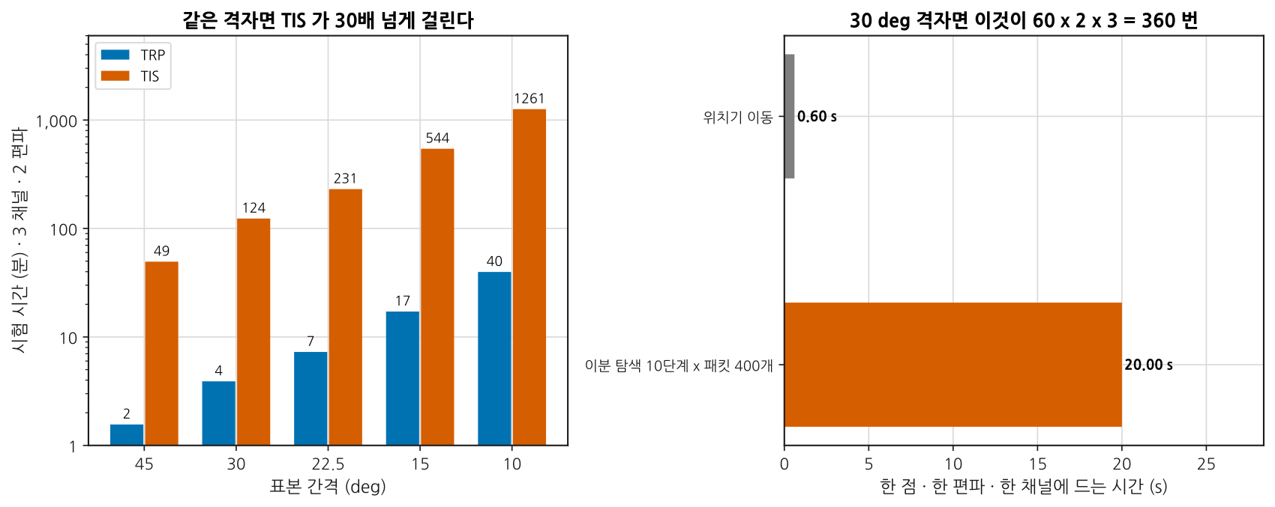
그림 B09-4. 같은 격자, 전혀 다른 시간. 읽는 법: 왼쪽 세로축이 로그입니다. 15° 격자에서 TRP 는 17 분인데 TIS 는 544 분(9.1 시간) 입니다. 오른쪽이 그 이유입니다 — TIS 한 점에 20 초가 드는데, 그중 위치기 이동은 0.6 초뿐이고 나머지 20 초가 전부 감도 탐색입니다.
한 점의 EIS 를 찾는 데 드는 시간:
$$t_{\text{점}}=N_{\text{이분탐색}}×N_{\text{패킷}}×t_{\text{패킷}}$$
10단계 × 400패킷 × 5 ms = 20 초. 여기에 위치기 이동 0.6 초.
표본 간격 | TRP | TIS
45° | 1.6 분 | 49 분
30° | 3.9 분 | 124 분 (2.1 시간)
15° | 17.2 분 | 544 분 (9.1 시간)
10° | 39.8 분 | 1261 분 (21 시간)
같은 격자에서 TIS 가 32배 걸립니다. (3 채널 · 2 편파 기준)
📌 그래서 규격이 TIS 에 더 성긴 격자를 허용합니다. TRP 는 15°, TIS 는 30° 로 두는 것이 흔한 구성입니다. 정확도를 조금 내주고 시간을 8배 아끼는 거래입니다.
⚠️ 시간을 줄이는 다른 방법과 그 대가 (심화 규칙 3)
방법 | 아끼는 것 | 대가
격자를 성기게 | 점 개수에 비례 | §4 의 이산화 오차
패킷 수를 줄임 | 탐색 시간 | 오류율 판정의 산포가 커진다
이분 탐색 단계를 줄임 | 탐색 시간 | EIS 해상도가 나빠진다
채널 수를 줄임 | 비례 | 대역 끝을 못 본다
반향실로 | 크게 | 방향 정보를 잃는다
이전 점의 결과에서 탐색 시작 | 30~50 % | 패턴이 급변하면 오히려 느려진다
마지막이 실무에서 가장 쓸모 있습니다. 이웃한 점의 EIS 는 대개 비슷하므로 거기서 탐색을 시작하면 단계가 줄어듭니다.

B09.7 지그·케이블·인체의 영향
§1 이 케이블을 다뤘습니다. 실제 시험에서는 더 있습니다.
무엇 | 전형적 영향 | 규격이 요구하는 것
인체 모형 (머리·손) | TRP −3 ~ −10 dB | 규격이 정한 팬텀과 자세
배터리·케이스 | 패턴 왜곡 | 실제 제품 상태로
지그 (스티로폼·플라스틱) | 0.2 ~ 1 dB | 유전율이 낮은 재료, 치수 기록
케이블 (있다면) | 1 ~ 3 dB (§1) | 없애거나 페라이트
DUT 자세 | 패턴 회전 | 규격이 정한 기준 방향
📌 인체 영향은 손실이 아니라 흡수입니다. 머리 옆에 대면 방사 전력의 상당 부분이 조직에 흡수됩니다. 그래서 자유공간 TRP 와 머리 옆 TRP 는 다른 숫자이고, 규격은 둘 다 요구하는 경우가 많습니다. 어느 조건인지 안 적으면 비교할 수 없습니다.

B09.8 챔버 간 상관 — 같은 물건, 다른 값
같은 DUT 를 두 챔버에서 재면 값이 다릅니다. 얼마나 달라도 괜찮은지를 불확도가 정합니다.
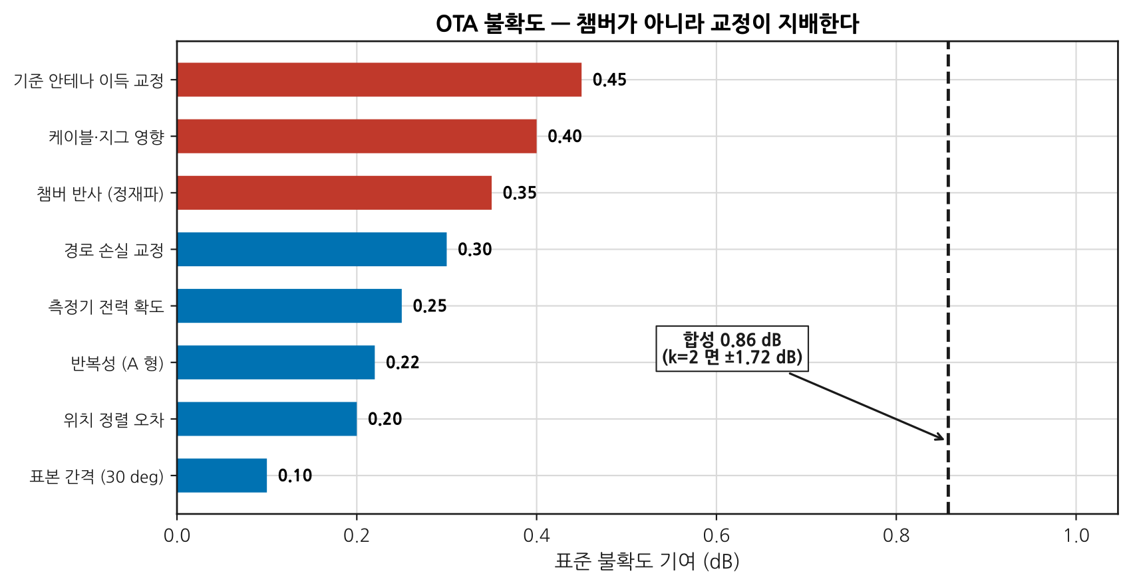
그림 B09-5. 무엇이 불확도를 지배하는가. 읽는 법: 붉은 세 항목이 큰 것들입니다 — 기준 안테나 이득 교정(0.45 dB), 케이블·지그(0.40 dB), 챔버 반사(0.35 dB). 표본 간격은 0.10 dB 로 가장 작습니다. 합성하면 0.86 dB, 확장(k=2)하면 ±1.72 dB 입니다.
📌 격자만 촘촘히 해도 소용없다는 것이 이 그림의 요지입니다. 표본 간격을 30° 에서 15° 로 바꾸면 0.10 dB 를 0.03 dB 로 줄일 수 있지만, 합성 불확도는 0.858 → 0.855 dB 로 거의 안 변합니다. 시간은 4배 드는데. 줄여야 할 것은 교정입니다.
두 챔버의 값 차이 | 판정
< 1.7 dB (= 2·합성) | 두 측정이 모순되지 않는다
1.7 ~ 3 dB | 어느 한쪽에 계통 오차가 있을 수 있다
> 3 dB | 셋업이 다르다. 지그·케이블·자세부터
⚠️ 상관을 볼 때 확인할 것 (심화 규칙 3)
항목 | 왜
기준 안테나가 같은 개체인가 | 교정 성적서가 다르면 그만큼 어긋난다
경로 손실 교정을 언제 했는가 | 케이블은 늙는다
지그와 자세가 같은가 | 사진으로 대조
표본 격자와 적분식이 같은가 | 30° 와 15° 는 §4 만큼 다르다
채널·전력 설정 | DUT 가 다른 상태면 다른 물건이다
편파를 둘 다 쟀는가 | 하나만 재고 합치면 −3 dB 어긋난다

B09.9 언제 챔버가 필요하고 언제 벤치로 충분한가
챔버는 비쌉니다. 안 가도 되는 경우를 먼저 가려내는 것이 실무입니다.
질문 | 벤치로 충분 | 챔버가 필요
커넥터가 있는가 | 있다 → 케이블로 | 없다
절대값이 필요한가 | 상대 비교면 벤치 | 규격 판정이면 챔버
방향 정보가 필요한가 | 아니면 벤치·반향실 | 패턴이면 챔버
개발 단계인가 | 시제품 반복은 벤치 | 인증·출하는 챔버
재현성이 얼마나 필요한가 | ±3 dB 면 벤치 | ±1 dB 면 챔버
📌 벤치에서 할 수 있는 OTA 비슷한 것들.
방법 | 얻는 것 | 한계
고정 거리·고정 자세의 두 안테나 | 상대 비교 (A 대비 B 몇 dB) | 절대값 없음, 반사 많음
전도 측정 + 안테나 효율 계산 | 안테나 단독 특성 | 실장 상태를 못 본다
흡수체를 두른 간이 상자 | 반사 줄임 | 반사가 남는다
수신 신호 세기 지표(RSSI) 로 상대 비교 | 빠르다 | 해상도 거칠다
첫 줄이 개발 중 가장 많이 쓰입니다. B07 §1의 원칙과 같습니다 — 절대값이 아니라 차이를 보는 도구로 쓰고, 셋업을 고정하고 사진을 남깁니다.

B09.L 실습
등급 표기: T0 = 계산기·PC 만으로 · T1 = 기본 계측기 · T2 = 전문 장비. 등급 정의는 설계서 §7 참조.

L-B09-a (T0) — 패턴 데이터로 TRP 적분, 표본 간격 바꿔 보기
목표: §3·§4 를 직접 만든다.
- scripts/gen_fig_b09.py 의 trp_ctia() 를 참고해 적분기를 짠다.
- 해석해가 있는 패턴(sin²θ → 지향성 1.5, cos^q θ → 2(q+1))으로 먼저 검산한다.
- 등방 패턴에 대해 닫힌 식 (π/2N)cot(π/2N) 과 대조한다.
- 지향성이 다른 세 패턴에서 45°/30°/15° 오차를 표로 만든다.
- 가우스-르장드르 구적으로도 짜서 두 결과를 대조한다.
보고: 2·3번 검산 결과, 4번 표, 5번의 두 구적법 차이.
막히면: 2번이 안 맞으면 sin θ 가중치를 빠뜨렸거나 극점을 잘못 처리한 것입니다.

L-B09-b (T0) — TIS 시험 시간 계산기
목표: 시험 계획을 근거로 세운다.
- 격자·채널·편파·패킷 수·이분 탐색 단계를 입력받는 계산기를 짠다.
- 우리 제품의 조건으로 TRP 와 TIS 시간을 각각 낸다.
- “하루(8시간) 안에 끝내려면” 각 변수를 얼마로 해야 하는지 역산한다.
- 각 절충의 대가를 §6 의 표로 적는다.
- 이웃 점의 결과에서 탐색을 시작하면 몇 % 줄어드는지 모형으로 추정한다.
보고: 계산기, 우리 조건의 시간, 3번의 조합 몇 가지와 각각의 대가.
막히면: 3번에서 격자를 성기게 하는 것이 가장 효과가 큽니다(점 개수에 비례). 대신 §4 의 오차를 함께 적으십시오.

L-B09-c (T1) — 케이블 위치를 바꿔 가며 패턴 변화 관측
목표: §1 을 실물에서 본다. 챔버가 없어도 된다.
필요: 신호원, 수신 안테나, 스펙트럼 분석기, 회전대(또는 손으로 각도 표시), 페라이트.
- 고정 거리에 수신 안테나를 두고, DUT 를 회전시키며 세기를 기록한다(상대값).
- 케이블을 세 가지 위치로 정리해 가며 같은 측정을 반복한다.
- 케이블에 페라이트를 촘촘히 물리고 다시.
- 세 경우의 패턴을 겹쳐 그린다. 얼마나 달라지는가?
- 배터리 구동이 가능하면 케이블을 아예 빼고 재서 기준으로 삼는다.
보고: 겹친 패턴, 최대 차이(dB), 페라이트 전후, 5번과의 비교.
막히면: 4번에서 차이가 안 보이면 케이블이 이미 λ/4 의 홀수배가 아니거나, 반사가 많아 다 뭉개진 것입니다. 흡수체를 몇 장 세워 보십시오.

L-B09-d (T2) — 챔버에서 TRP 측정과 불확도 예산
목표: 값과 불확도를 함께 낸다.
필요: OTA 챔버, 교정된 기준 안테나.
- 15° 격자로 뜬다 (나중에 솎아 낼 수 있도록).
- 같은 데이터를 30°·45° 로 솎아 다시 적분해 §4 의 표를 자기 DUT 로 만든다.
- 지그를 바꿔 한 번 더 뜨고 차이를 본다.
- §8 의 항목으로 불확도 예산을 작성한다. 각 항의 근거(성적서·사양·실측)를 적는다.
- “이 DUT 에는 몇 도 격자가 적절한가”를 2번 결과로 답한다.
보고: TRP 값 ± 확장 불확도, 격자별 표, 지그 영향, 불확도 예산표, 5번의 판정.
막히면: 2번에서 30° 와 15° 차이가 불확도 안에 들어오면 30° 로 충분한 DUT 입니다. 그것이 이 실습의 결론입니다.
⚠️ T0 대체로 못 얻는 것
못 얻는 것 | 왜
지그·인체의 실제 영향 | 물건이 있어야 한다
챔버 반사가 만드는 정재파 | 흡수체 성능에 달렸다
기준 안테나 교정의 실체 | 성적서를 봐야 안다
위치기 이동 시간과 기계적 반복성 | 장비마다 다르다
케이블을 다시 정리했을 때의 재현성 | 손으로 해 봐야 안다

B09.Q 확인 문제
Q1. 개발팀에서 “케이블 꽂고 잰 패턴”을 가져왔습니다. 써도 됩니까?
어디에 쓸 것인지에 따라 다릅니다.
용도 | 쓸 수 있는가
안테나 A 와 B 중 어느 쪽이 나은지 상대 비교 | 조건부로 가능 — 케이블 위치를 똑같이 두었다면
규격 판정 (TRP 절대값) | 안 됩니다
패턴의 모양을 논하기 | 위험 — §1 에서 케이블이 골을 만들었습니다
시스템 링크 예산에 넣기 | 안 됩니다
§1 의 계산에서 케이블 위치만 바꿔 TRP 가 3.11 dB 움직였습니다. 패턴에는 없던 골이 생겼습니다.
할 일.
- 케이블 없이 다시 잽니다 — 배터리 구동 + 무선 제어가 원칙입니다.
- 불가능하면 페라이트를 물리고, 물리기 전후로 패턴이 바뀌는지 확인합니다. 안 바뀌면 케이블 영향이 없었거나 페라이트가 안 듣는 것입니다.
- 상대 비교로만 쓴다면 케이블 배치를 테이프로 고정하고 사진을 남깁니다.
그리고 케이블만이 아닙니다 — 지그·받침대도 영향을 줍니다(§7).
Q2. TRP 를 30° 격자로 재서 보고했습니다. 다른 팀이 “너무 성기다”고 합니다. 맞습니까?
DUT 의 패턴이 정합니다. 데이터로 답할 수 있습니다.
§4 의 계산에서
패턴 | 30° 오차
등방 | −0.101 dB
미소 다이폴 | +0.004 dB
지향성 16 dBi | −5.092 dB
패턴이 완만하면 30° 로 충분하고, 뾰족하면 통째로 틀립니다.
확인하는 방법이 있습니다. 15° 로 한 번 뜨고, 그 데이터를 솎아 30° 로 다시 적분해 보십시오. 두 값의 차이가 그 DUT 의 이산화 오차입니다. 불확도(§8 에서 0.86 dB) 안에 들어오면 30° 로 충분한 것이고, 넘으면 성긴 것입니다.
그리고 한 가지 더. 격자를 촘촘히 해서 얻는 것보다 교정을 개선해서 얻는 것이 훨씬 큽니다(§8). 30° → 15° 로 바꾸면 합성 불확도가 0.858 → 0.855 dB 로 거의 안 변하는데 시간은 4배 듭니다. 격자를 탓하기 전에 불확도 예산을 보십시오.
Q3. TIS 측정에 하루가 걸린다고 합니다. 줄일 방법이 있습니까?
있습니다. 각각 대가가 있습니다.
먼저 시간이 어디로 가는지 봅니다(§6). 한 점에 20.6 초인데 위치기 이동은 0.6 초뿐이고 나머지가 전부 감도 탐색입니다. 그러니 위치기를 빠르게 해 봐야 3 % 밖에 못 줍니다.
방법 | 아끼는 것 | 대가
격자를 30° 로 (15° 대비) | 77 % (264 → 60 점) | §4 의 이산화 오차
채널을 3 → 1 개로 | 67 % | 대역 끝을 못 본다
패킷을 400 → 200 개로 | 50 % | 오류율 판정 산포 √2 배
이분 탐색 10 → 7 단계 | 30 % | EIS 해상도가 8배 거칠어진다
이웃 점 결과에서 탐색 시작 | 30~50 % | 거의 공짜 — 먼저 해 볼 것
반향실로 | 90 % 이상 | 방향 정보를 잃는다
순서: 마지막에서 두 번째(이웃 점에서 시작)를 먼저 하십시오. 정확도를 안 내주고 얻는 유일한 항목입니다. 그다음이 격자입니다 — 규격이 TIS 에 30° 를 허용하는 것도 이 계산 때문입니다.
그리고 정말 TIS 가 필요한지 물어보십시오. 개발 중 반복 비교라면 몇 개 각도만 재는 것으로 충분한 경우가 많습니다(§9).
Q4. 두 챔버에서 잰 TRP 가 1.2 dB 다릅니다. 어느 쪽이 맞습니까?
둘 다 맞을 수 있습니다. §8 의 예산에서 합성 표준 불확도가 0.86 dB, 확장(k=2)이 ±1.72 dB 였습니다. 1.2 dB 차이는 그 안입니다.
즉 두 측정은 모순되지 않습니다. “어느 쪽이 맞나”가 아니라 “이 정도 차이는 예상된 것인가”가 옳은 질문이고, 답은 예입니다.
그래도 계통 오차가 있는지 확인하려면 §8 의 목록을 밟습니다.
- 기준 안테나가 같은 개체인가. 다르면 교정 성적서의 차이만큼 어긋납니다 — 이것이 가장 큰 항(0.45 dB)입니다.
- 경로 손실 교정 날짜.
- 지그와 자세. 사진으로 대조.
- 격자와 적분식. 30° 와 15° 는 §4 만큼 다릅니다.
- 편파를 둘 다 쟀는가. 하나만 재고 합치면 −3 dB 어긋납니다.
그리고 앞으로를 위해: 같은 DUT 를 두 챔버에서 정기적으로 재어 상관 데이터를 쌓으십시오. 오프셋이 일정하면 계통 오차이고, 보정할 수 있습니다. 흩어지면 불확도가 그만큼인 것입니다. (B11 의 주제로 이어집니다.)
Q5. 안테나 이득을 3 dB 올렸는데 TIS 가 안 좋아졌습니다. 왜입니까?
최대 이득을 올린 것이지 평균 이득을 올린 것이 아니기 때문입니다.
TIS 는 구면 평균이 정합니다(§5). 안테나를 지향성으로 만들면 한 방향은 좋아지지만 나머지 방향이 나빠집니다. 총 방사 능력(방사 효율)이 그대로라면 평균은 변하지 않습니다.
계산에서 확인한 것: 최대 이득이 같은 등방 안테나와 16 dBi 지향성 안테나를 비교하면, 지향성 쪽 TIS 가 16.2 dB 나쁩니다.
TIS 를 실제로 좋게 하는 것은 이것들입니다.
무엇 | 왜
방사 효율 | 손실이 줄면 모든 방향이 좋아진다
수신기 잡음지수 | B05
정합 손실 | 실장 상태에서의 정합
자기 플랫폼 간섭 제거 | 디센스가 있으면 전 방향이 나빠진다 (B10)
패턴의 골을 메우는 것 | 깊은 골 하나가 평균을 끌어내린다
마지막이 중요합니다. TIS 는 역수의 평균이라 아주 나쁜 방향이 결과를 크게 끌어내립니다. 패턴에 −20 dB 짜리 골이 있으면 그것을 −10 dB 로 만드는 것이, 최대 이득을 3 dB 올리는 것보다 낫습니다.
Q6. 챔버 예약이 2주 뒤인데 지금 안테나 두 개 중 하나를 골라야 합니다. 어떻게 합니까?
상대 비교는 벤치에서 됩니다(§9).
할 것 | 얻는 것
1. 전도 측정으로 정합(S11)과 효율을 각각 잰다 | 안테나 단독 비교. 커넥터가 있으면 즉시
2. 고정 거리·고정 자세로 두 안테나를 번갈아 재고 차이만 본다 | 실장 상태의 상대 비교
3. 몇 개 각도(예: 6방향)만 재서 대략의 평균을 낸다 | TRP 의 거친 추정
4. 두 안테나로 링크를 걸고 오류율을 비교한다 | 시스템 관점의 답
2번의 규칙이 결과를 좌우합니다.
- 거리·높이·자세를 완전히 고정하고 테이프로 표시
- 두 안테나를 번갈아 여러 번 재서 산포를 먼저 안다 (B01 §4)
- 케이블 배치를 똑같이 (§1)
- 흡수체를 몇 장 세워 반사를 줄인다
- 절대값은 적지 말고 “A 대비 B 가 +2.3 dB” 로만
이렇게 얻은 차이가 산포보다 크면 판단할 수 있습니다. 산포에 묻히면 “이 방법으로는 판정 불가” 라고 적고 챔버를 기다리십시오 — “차이 없음”과 다릅니다.
그리고 2주 동안 할 일이 하나 더 있습니다. 챔버에서 뭘 잴지 계획을 짜 두는 것입니다(L-B09-b). 하루짜리 예약에 TIS 를 15° 로 넣으면 안 끝납니다.

B09.A 이 모듈의 축약어
약어 | 영문 원어 | 한글
OTA | Over The Air | 공중 (도선 없이 하는 측정) (→ M10)
TRP | Total Radiated Power | 총방사전력
TIS | Total Isotropic Sensitivity | 총등방감도
EIRP | Effective Isotropic Radiated Power | 등가 등방 복사전력 (→ M10)
EIS | Effective Isotropic Sensitivity | 등가 등방 감도
CATR | Compact Antenna Test Range | 컴팩트 안테나 시험장
DUT | Device Under Test | 피시험 소자 (→ M04)
CTIA | Cellular Telecommunications and Internet Association | (미국 이동통신 산업 협회) (→ M10)
RSSI | Received Signal Strength Indicator | 수신 신호 세기 지표 (→ M16)
RSS | Root Sum of Squares | 제곱합의 제곱근 (→ M14)
RF | Radio Frequency | 무선 주파수 (→ M01)

B09.S 출처
⚠️ 원문 확인 권고: 아래 주소는 검색 결과로 교차확인한 것이며 원문을 직접 열어 보지는 못했습니다. 중요한 수치는 원문에서 확인하십시오.
주장 | 등급 | 출처
TRP(TIS)는 적분 구면 위의 지정된 (θ, φ) 점에서 잰 EIRP(EIS⁻¹)의 가중합이다 | A, A | CTIA 01.20 — 무선 기기 OTA 성능 시험 방법 · CTIA OTA 시험계획서 Rev 3.4.1
TRP 시험에는 θ·φ 두 축 모두 15° 간격이 권고되며, 감도(TIS) 측정은 같은 구면 절차를 쓰되 각도 간격이 다르다 | A, B | CTIA 01.20 시험 방법 · Sensors — 5G 스마트워치 OTA 측정 격자 최적화
수신 감도 측정의 데이터 점은 θ·φ 축에서 30° 간격으로 취한다 | B, A | WRC — CTIA/Verizon 인증 OTA 시험소 · CTIA OTA 시험계획서 Rev 3.3.2
TIS 는 시험 시간이 길어 이를 줄이는 대체 절차와 빠른 측정법이 연구·특허의 대상이 되어 왔다 | B, B | CN107817391B — TIS 고속 측정법 · Toyotech — IoT 무선 기기의 OTA 측정: 과제와 해법
측정 점을 무작위로 조정하거나 격자를 최적화해 OTA 시험 시간을 줄이는 방식이 제안되어 왔다 | B, B | US10393786 — 무작위 조정 측정점 기반 OTA 시험 · Sensors — 측정 격자 최적화
본문의 숫자는 전부 계산입니다. python3 scripts/gen_fig_b09.py 를 실행하면 인용값이 출력되고 자체 검산 30항목이 함께 돕니다. 교차검증은 네 갈래입니다.
- 등방 편향 — 이산 합과 닫힌 식 (π/2N)·cot(π/2N) 을 네 격자에서 대조. 차 10⁻¹² 이내
- 해석해가 있는 지향성 — sin²θ → 1.5, cos^q θ → 2(q+1) 을 네 경우에서 확인. 오차 0.5 % 이내
- 서로 다른 두 구적법 — CTIA 사각형 규칙과 가우스-르장드르 구적을 네 패턴에서 대조. 차 0.0005 dB 이내
- TIS 관계식 — TIS = EIS_iso − 10·log₁₀(평균 이득) 을 세 패턴에서 이산합과 대조. 그리고 케이블 진폭을 0 으로 두면 원래 다이폴로 정확히 돌아오는지 확인
§1 의 케이블 모형(두 미소 다이폴 배열), §4 의 패턴들, §8 의 불확도 값은 합성한 것입니다. 3.11 dB 나 0.86 dB 를 실물의 기대값으로 옮기지 마십시오 — 불확도 항목은 여러분의 챔버 성적서로 채워야 합니다. 반면 §3 의 적분식, §4 의 등방 편향 닫힌 식, §5 의 TIS 평균 관계는 모형과 무관한 성질이라 그대로 적용됩니다.

변경 이력
버전 | 일자 | 내용
v1.0 | 2026-08-27 | 최초 작성. 그림 5종(생성 4 + Mermaid 1), 실습 4종, 확인 문제 6문항. 자체 검산 30항목 통과. 집필 중 두 번 고쳤다 — ① 케이블 모형이 처음에는 안테나 전류를 그대로 두고 케이블 전류를 더하는 꼴이라, 케이블을 붙일 때마다 TRP 가 늘기만 했다. 없던 전력이 생기는 모형이었다. 새어 나간 만큼 안테나 쪽을 줄이도록 진폭을 √(1−a²) 로 바꾸니 늘기도 줄기도 하게 됐고, 그것이 상호 결합이 방사저항을 바꾸는 실제 현상과 같은 꼴이다 ② 시험 시간 모형에서 위치기 이동 시간을 0.9 초로 크게 잡아 TRP 와 TIS 의 차이가 7배밖에 안 났다. 실제로는 TRP 의 전력 읽기가 훨씬 빠르고 TIS 의 감도 탐색이 훨씬 느리다. 값을 고치니 32배가 됐고, 규격이 왜 TIS 에 더 성긴 격자를 허용하는지가 그 숫자로 설명된다

B10 — 시스템 디버그: 디센스와 공존
부품은 다 규격을 만족합니다. 조립하면 감도가 5 dB 떨어집니다. 아무도 잘못한 사람이 없는데 시스템이 안 됩니다. 이 모듈은 살아 있는 보드에서 범인을 찾아내는 절차입니다.
선수 모듈 | M09(주파수 계획·스퓨리어스), M12(동적 범위), B05(감도), B07(근접장·전류 프로브)
이 모듈이 소유하는 개념 | 디센스의 정의와 I/N 관계식, 기준 감도 확보, 3단계 추적(끄기/켜기 → 스펙트럼 대조 → 결합 경로), 클럭 하모닉 충돌 지도와 국부발진기 혼합, 결합 경로 세 갈래(방사·전도·기판), 무선 간 공존, 상호변조 사냥, 대책과 부작용(스프레드 스펙트럼이 공짜가 아닌 이유), 사례 모음
이 모듈을 쓰는 후속 모듈 | B11(측정 시스템 분석), B12(양산 이관), 심화 캡스톤 P3·P4
학습 목표 | ① 감도 저하를 숫자로 재고 원인 후보를 계산으로 좁힌다 ② 끄기/켜기와 결합 경로 확인으로 범인을 특정한다 ③ 대책의 부작용까지 확인하고 보고한다

B10.0 이 모듈의 범위
기본 과정이 여기까지 왔습니다.
이미 배운 것 | 어디서
주파수 계획, 스퓨리어스와 이미지 | M09 §6
동적 범위, 차단(blocking)과 상호변조 | M12 §7
차폐·귀환 경로 설계 | M17 §10 · M17 §5
근접장 프로브·전류 프로브로 자리 짚기 | B07 §4 · B07 §5
감도의 정의와 실측 | B05 §9
이 모듈은 그 위에 하나를 얹습니다 — 시험소가 아니라 자기 제품 안에서 자기가 만든 잡음을 찾는 일.
⚠️ 다른 모듈과의 역할 분리
개념 | B10 (여기) | 다른 모듈
주파수 계획 | 충돌 확인만 | M09 §6이 계획 수립을 소유
동적 범위·차단 | 인용만 | M12 §7이 소유
차폐 설계 | 대책 목록에서만 | M17 §10이 소유
근접장·전류 프로브 | 결합 경로 확인에만 | B07 §3 ~ B07 §5가 도구를 소유
밖으로 나가는 방사 (EMC) | 다루지 않습니다 | B07
안테나 패턴과 OTA | 다루지 않습니다 | B09
잡음지수 자체 | 인용만 | B05

B10.1 디센스란 무엇인가
디센스(desense) 는 자기 플랫폼이 만든 잡음·간섭이 수신 대역에 들어와 감도가 나빠지는 것입니다.
잡음과 간섭이 무관하면 전력이 더해지므로, 감도 저하는 간단한 식으로 나옵니다.
$$Δ_{\text{디센스}}=10\log_{10}​\left(1+\frac{I}{N}\right) \text{[dB]}$$
I 는 수신 대역에 들어온 간섭 전력, N 은 원래 잡음 바닥입니다.
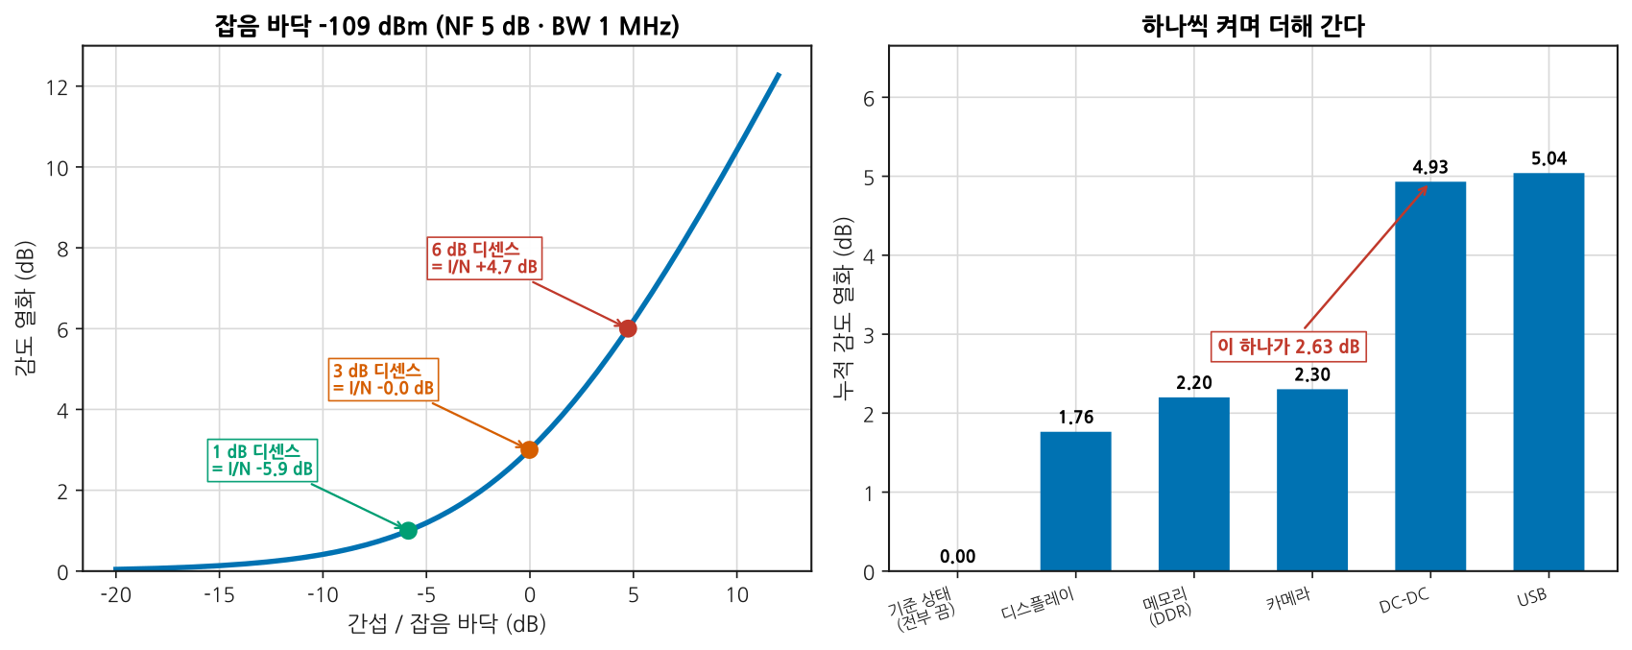
그림 B10-1. 얼마나 작은 간섭이 문제가 되는가. 읽는 법: 왼쪽 곡선에서 놀라운 것은 왼쪽 끝입니다. 간섭이 잡음 바닥보다 5.9 dB 작아도 감도는 1 dB 나빠집니다. 간섭이 잡음과 같으면 정확히 3.01 dB 입니다. 오른쪽은 서브시스템을 하나씩 켜며 누적 열화를 본 것 — DC-DC 하나가 2.63 dB 를 더합니다.
목표 디센스 | 필요한 I/N | 잡음 바닥 −109 dBm 기준
0.5 dB | −9.14 dB | −118.1 dBm
1 dB | −5.87 dB | −114.9 dBm
3 dB | −0.02 dB | −109.0 dBm
6 dB | +4.74 dB | −104.3 dBm
10 dB | +9.54 dB | −99.5 dBm
📌 1 dB 를 지키려면 간섭이 잡음보다 6 dB 아래여야 합니다. 수신기 잡음 바닥이 −109 dBm(NF 5 dB, 대역폭 1 MHz)이라면 −115 dBm 짜리 간섭도 1 dB 를 먹습니다. B07 §5의 8 µA 와 같은 성격의 숫자입니다 — 아주 작은 것이 문제가 됩니다.
⚠️ 디센스를 dB 로 더하면 안 됩니다. (심화 규칙 3) 서브시스템 다섯 개가 각각 1.76 / 0.63 / 0.17 / 2.63 / 0.32 dB 를 만든다고 해서 합이 5.51 dB 가 아닙니다. 전력으로 더해야 하고, 이 예에서 실제 합은 5.04 dB 입니다. 개별 값을 dB 로 더하면 과대평가합니다.

B10.2 재는 법 — 기준 감도를 먼저 확보한다
디센스는 차이입니다. 차이를 재려면 기준이 있어야 합니다.
순서 | 하는 일 | 왜
1 | 모든 서브시스템을 끈 상태의 감도를 잰다 | 이것이 기준이다
2 | 그 값을 3회 이상 반복해 산포를 안다 | 산포보다 작은 변화는 판정 불가 (B01 §4)
3 | 계산한 잡음 바닥과 비교한다 | 이미 뭔가 켜져 있는 것은 아닌가
4 | 하나씩 켜며 감도를 다시 잰다 | §3
📌 1번이 생각보다 어렵습니다. “전부 끈다”가 실제로 가능한지 확인하십시오.
못 끄는 것 | 대응
주 클럭·전원 | 못 끕니다. 이것이 기준의 일부입니다
프로세서 (감도 측정을 돌려야 함) | 최소 동작 모드로
디스플레이 백라이트 | 밝기를 최저로
충전 회로 | 배터리 구동으로
기준 상태를 정확히 적어 두는 것이 이 절의 산출물입니다. 그 정의 없이 “디센스 3 dB”는 의미가 없습니다.
⚠️ 측정 자체가 디센스를 만들 수 있습니다. (심화 규칙 3)
조건 | 결과
USB 로 로그를 뽑으며 감도 측정 | USB 가 간섭원이다. 무선 로깅이나 배터리 구동으로
디버거·JTAG 케이블 연결 | 같은 이유
신호원 케이블이 DUT 근처를 지남 | 신호원 잡음이 공중으로
전도 측정인데 차폐가 부실 | 공중 경로가 섞인다. 입력을 50 Ω 종단하고 확인 (B05 §9)
챔버 없이 OTA 로 감도 측정 | 주변 잡음이 바뀌면 값이 바뀐다

B10.3 3단계 추적 — 무엇을 끄면 돌아오는가
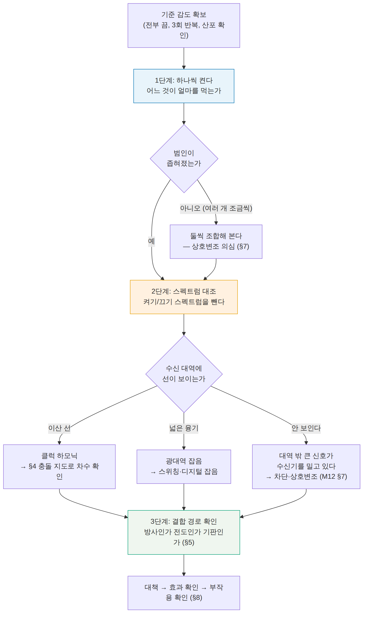
그림 B10-2. 추적 3단계. 읽는 법: 세 단계가 각각 다른 질문에 답합니다 — 누가(1단계), 무엇이(2단계), 어떻게(3단계). 순서를 건너뛰면 안 됩니다. 결합 경로부터 뒤지면 범인을 모르는 채로 헤맵니다.

1단계 — 하나씩 켠다
규칙 | 이유
한 번에 하나만 | B01 §5
켰다 껐다 반복해서 되돌아오는지 확인 | 표류와 구별
켠 순서를 바꿔 다시 | 순서 의존성이 있으면 상호작용이다
누적값과 개별값을 둘 다 기록 | 전력 합이 맞는지 확인 (§1)

2단계 — 스펙트럼 대조
켜기 전후의 스펙트럼을 같은 설정으로 뜨고 빼 봅니다. 차이에 남은 것이 범인의 지문입니다.
지문 | 뜻
이산 선 하나 | 클럭 하모닉 (§4)
일정 간격의 빗 | 스위칭 또는 낮은 클럭의 하모닉 열
넓은 융기 | 광대역 디지털 잡음
봉우리 주변 치마 | 위상잡음이 실린 것 (B06)
대역 밖의 큰 것 | 차단·상호변조 (§7)

B10.4 클럭 하모닉 표 만들기
보드 위 클럭을 전부 적고, 몇 차 하모닉이 어느 수신 대역에 떨어지는지 계산합니다. 이것은 보드를 보기 전에 할 수 있습니다.
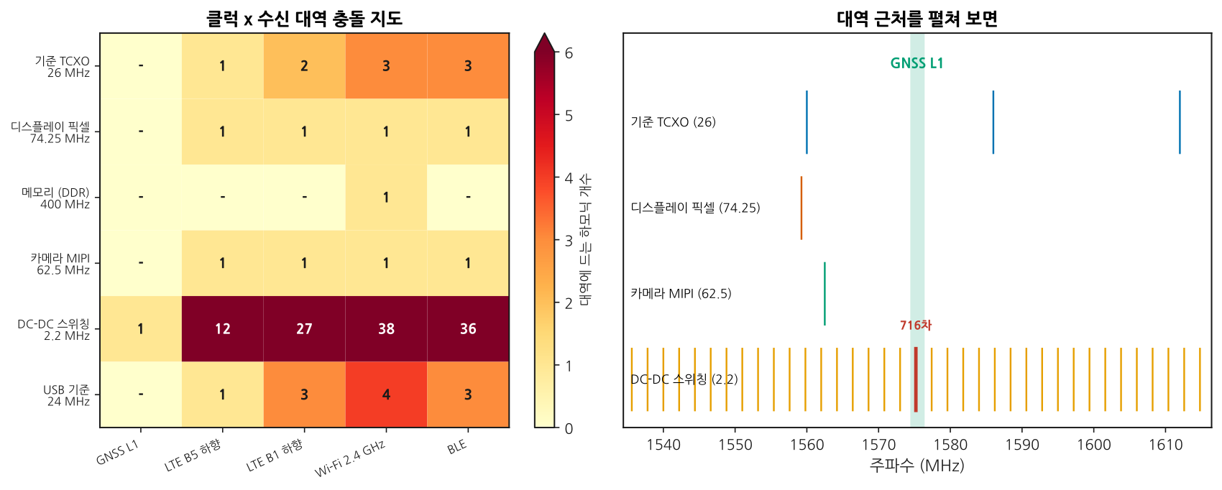
그림 B10-3. 클럭 × 수신 대역. 읽는 법: 왼쪽 표에서 숫자가 그 대역에 떨어지는 하모닉 개수입니다. DC-DC 스위칭(2.2 MHz) 한 줄이 압도적입니다 — Wi-Fi 대역에만 38 개. 주파수가 낮은 클럭은 하모닉 간격이 촘촘해 어느 대역이든 걸립니다. 오른쪽은 GNSS 대역 근처를 펼친 것인데, 26 MHz·74.25 MHz·62.5 MHz 는 대역을 비껴가지만 2.2 MHz 는 716차가 정확히 들어옵니다.
클럭 | GNSS L1 | LTE B5 | LTE B1 | Wi-Fi 2.4G | BLE
기준 TCXO 26 MHz | − | 1 | 2 | 3 | 3
디스플레이 74.25 MHz | − | 1 | 1 | 1 | 1
메모리 400 MHz | − | − | − | 1 | −
카메라 62.5 MHz | − | 1 | 1 | 1 | 1
DC-DC 2.2 MHz | 1 | 12 | 27 | 38 | 36
USB 24 MHz | − | 1 | 3 | 4 | 3
📌 낮은 주파수 클럭이 위험한 이유가 이 표에 있습니다. 하모닉 간격이 곧 클럭 주파수이므로, 2.2 MHz 스위칭은 2.2 MHz 마다 선이 섭니다. 폭 2 MHz 인 GNSS 대역도 피해 갈 수 없습니다. 반면 400 MHz 메모리 클럭은 선이 드물어 대부분 비껴갑니다.

직접 하모닉만이 아닙니다
클럭 하모닉이 국부발진기 하모닉과 섞여 수신 대역에 떨어지기도 합니다.
$$\left|n⋅f_{\text{클럭}}±m⋅f_{\text{LO}}\right|∈\text{수신 대역}$$
계산에서 확인한 것: 26 MHz 클럭의 직접 하모닉은 GNSS L1 을 비껴가지만, 국부발진기(1550 MHz)와 섞이면 들어오는 조합이 있습니다. 그래서 충돌 지도는 직접 하모닉과 혼합 산물을 둘 다 만들어야 합니다.
⚠️ 표를 만들 때 빠뜨리기 쉬운 것 (심화 규칙 3)
빠뜨리는 것 | 왜 위험한가
클럭의 실제 주파수 (공칭이 아니라) | 26.000 과 26.001 MHz 는 700차에서 0.7 MHz 어긋난다
분주·체배된 파생 클럭 | 칩 안에서 만들어진 것들
데이터율 (클럭이 아니어도 주기성이 있다) | 스펙트럼에 선이 선다
스위칭 전원의 부하 의존 주파수 | 부하가 변하면 주파수가 움직인다
온도에 따른 이동 | 대역 가장자리라면 온도로 들어왔다 나갔다 한다
국부발진기와의 혼합 | 위 식

B10.5 결합 경로 — 방사인가 전도인가 기판인가
범인을 알았으면 어떻게 들어오는지를 알아야 대책을 고를 수 있습니다.

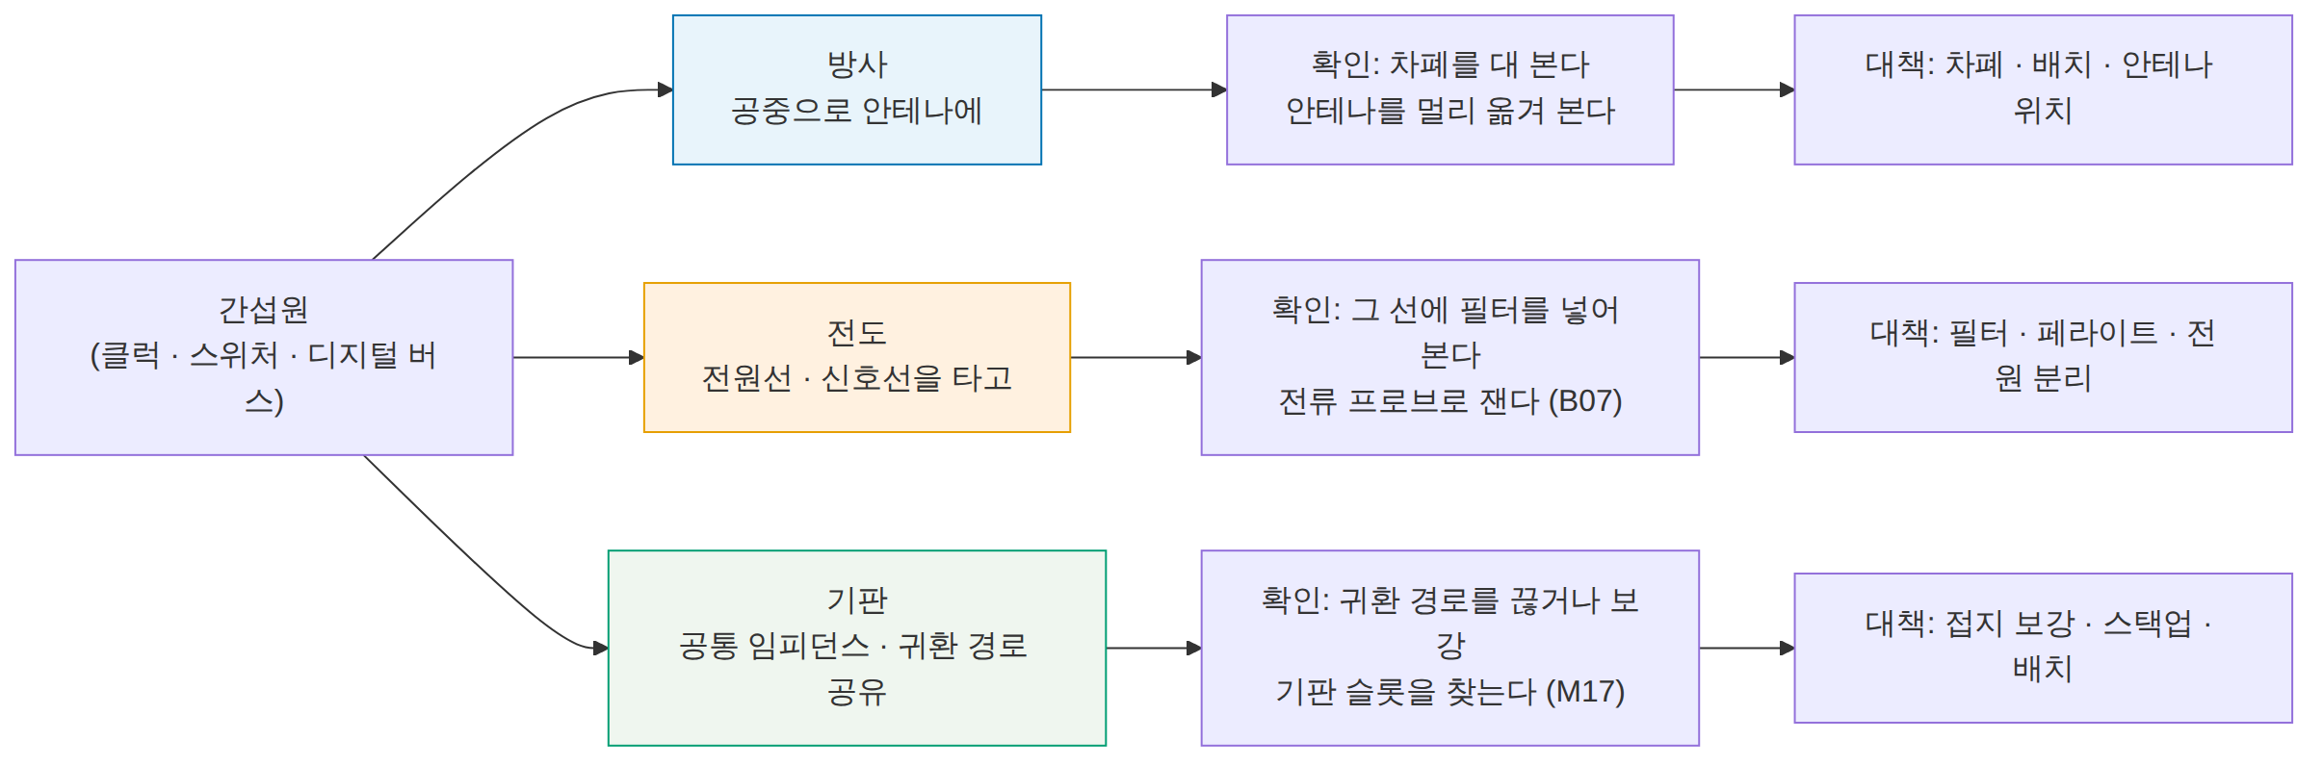
그림 B10-4. 세 갈래 경로. 읽는 법: 각 경로마다 확인 방법이 다릅니다. 차폐를 댔는데 안 좋아지면 방사가 아닙니다. 필터를 넣었는데 안 좋아지면 전도가 아닙니다. 하나씩 배제하는 것이 확인 절차입니다.

경로 | 빠른 확인법 | 좋아지면
방사 | 알루미늄 포일로 간섭원을 덮는다 | 방사 경로다
방사 | 안테나를 케이블로 빼서 멀리 둔다 | 방사 경로다
전도 | 그 전원선에 큰 페라이트를 문다 | 전도 경로다
전도 | 그 서브시스템을 별도 전원으로 돌린다 | 전원 공유가 문제다
기판 | 위 둘로 안 잡히면 남는 것 | 기판 개정이 필요할 수 있다
📌 포일 실험은 거칠지만 빠릅니다. 5분이면 방사 여부를 가릅니다. 다만 포일이 접지에 닿으면 전도 경로도 함께 바뀌므로, 띄워서 덮고 한 번, 접지에 물려 한 번 해 보십시오. 결과가 다르면 두 경로가 다 있는 것입니다.
⚠️ 세 경로는 함께 있는 경우가 많습니다. 하나를 막으면 다른 쪽이 드러나 개선량이 기대보다 작습니다. 각 대책의 개선량을 따로 재고 합이 맞는지 확인하십시오(전력으로, §1).

B10.6 무선 간 공존 — 송신이 옆 수신을 막을 때
같은 기기 안에 무선이 여럿 있으면 서로를 방해합니다.
방해 방식 | 무엇이 일어나는가 | 대책
대역 밖 방사 | 송신기의 하모닉·잡음이 옆 수신 대역에 | 송신 쪽 필터
차단 (blocking) | 큰 신호가 수신기를 압축시킨다 | 수신 쪽 필터, 격리
상호변조 | 두 송신이 섞여 세 번째를 만든다 (§7) | 격리, 선형성
위상잡음 상호혼합 | 송신 위상잡음 치마가 수신 대역에 | B06
시간 공유 | 서로 피해 송수신 (공존 신호선) | 프로토콜
📌 공존 시험의 기본 구성은 이렇습니다. 옆 무선을 최대 전력으로 계속 송신시켜 놓고, 대상 무선의 감도(또는 오류율)를 잽니다. 그리고 옆 무선의 채널을 바꿔 가며 반복합니다 — 어느 채널 조합이 최악인지가 답입니다.
⚠️ 공존 시험이 거짓말하는 조건 (심화 규칙 3)
조건 | 결과
옆 무선을 최대 전력으로 안 켬 | 최악을 못 본다
채널 조합을 몇 개만 봄 | 하필 그 조합을 놓친다. 전수 또는 계산으로 좁혀서
두 무선의 송신 시점이 겹치지 않음 | 시분할이면 실제로 안 겹칠 수도. 의도한 것인지 우연인지 확인
안테나를 실제 위치에 안 둠 | 격리도가 다르다
온도·전력에 따라 주파수가 이동 | 최악 조건에서 다시

B10.7 상호변조 사냥 — 두 개가 만나 세 번째를 만든다
두 개의 강한 신호가 비선형을 만나면 원래 없던 주파수가 생깁니다.
$$f_{\text{IM}}=m⋅f_{1}±n⋅f_{2}, \text{차수}=\left|m\right|+\left|n\right|$$
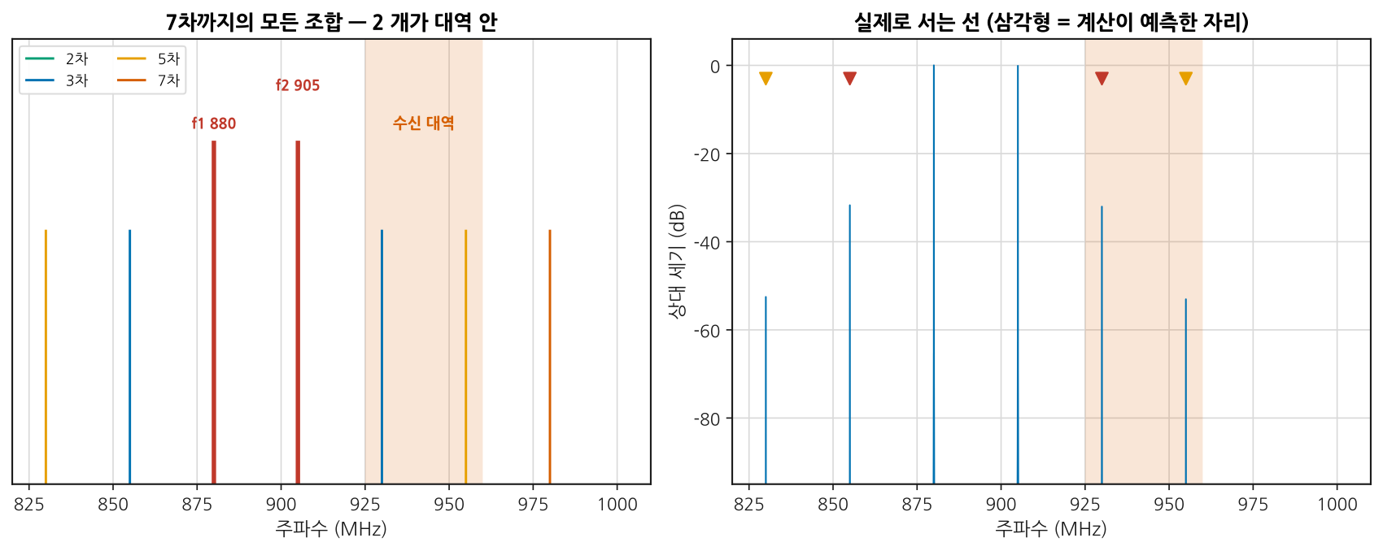
그림 B10-5. 880 과 905 MHz 가 만드는 것들. 읽는 법: 왼쪽이 7차까지의 모든 조합(54 개)이고, 분홍 띠가 수신 대역(925~960 MHz)입니다. 두 개가 대역 안에 들어옵니다 — 930 MHz(3차)와 955 MHz(5차). 오른쪽은 같은 두 신호를 실제 비선형에 넣어 본 스펙트럼인데, 삼각형으로 표시한 계산이 예측한 자리에 실제로 선이 섭니다. 대역 안에 든 것이 전부 홀수 차인 것도 보십시오.
차수 | 조합 | 주파수 | 수신 대역 안
3 | 2f₂ − f₁ | 930.0 MHz | ✅
5 | 3f₂ − 2f₁ | 955.0 MHz | ✅
3 | 2f₁ − f₂ | 855.0 MHz | —
5 | 3f₁ − 2f₂ | 830.0 MHz | —
📌 홀수 차만 가까이 옵니다. 짝수 차(f₁+f₂, 2f₁ 등)는 원래 주파수의 두 배 근처로 멀리 가고, 홀수 차만 원래 신호 바로 옆에 섭니다. 그래서 실무의 상호변조 사냥은 3차와 5차에 집중합니다.

사냥 절차
- 보드의 모든 강한 신호를 목록으로 만든다 (송신기, 클럭, 스위처).
- 짝마다 7차까지 계산해 수신 대역에 드는 것을 찾는다.
- 후보가 나오면 그 두 개 중 하나를 끄고 사라지는지 본다.
- 비선형이 어디인지 찾는다 — 흔한 곳: 부식된 접점, 포화한 증폭기, 다이오드, 페라이트, 접지 접촉면.
- 고친다.
⚠️ “녹슨 볼트 효과” — 금속끼리 산화막을 사이에 두고 닿아 있으면 다이오드처럼 굽니다. 회로도에 없는 비선형입니다. 상호변조 주파수가 계산과 맞는데 원인이 안 잡히면 기구물의 접촉면을 의심하십시오.

B10.8 대책과 부작용 — 스프레드 스펙트럼이 공짜가 아닌 이유
스프레드 스펙트럼 클럭(SSC) 은 클럭 주파수를 조금씩 흔들어 하모닉 봉우리를 퍼뜨립니다. EMC 시험에서 흔히 쓰는 대책입니다.
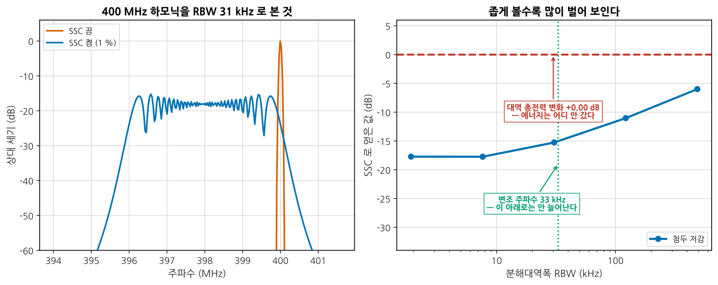
그림 B10-6. 첨두는 내려가고 총전력은 그대로다. 읽는 법: 왼쪽에서 SSC 를 켜면 뾰족한 선이 4 MHz 폭으로 퍼지고 첨두가 18 dB 내려갑니다. 오른쪽이 함정입니다 — 얼마나 벌었는지가 보는 사람의 분해대역폭에 달렸습니다. RBW 488 kHz 로 보면 6 dB, 1.9 kHz 로 보면 17.7 dB 입니다. 그리고 붉은 파선: 대역 총전력은 0.00 dB, 즉 하나도 안 줄었습니다.
보는 RBW | 겉보기 저감
488 kHz | −6.0 dB
122 kHz | −11.0 dB
30.5 kHz | −15.3 dB
7.6 kHz | −17.7 dB
1.9 kHz | −17.7 dB (더 안 늘어남)
📌 두 가지가 이 표에 있습니다.
① 저감은 RBW 를 따라갑니다. RBW 를 4배 좁히면 약 6 dB 더 벌어 보입니다(10·log₁₀ 4 = 6.02, 실측 5.04). EMC 시험은 정해진 RBW 로 보므로 그 값만큼 실제로 벌지만, 수신기가 그보다 넓은 대역을 보면 그만큼 못 법니다.
② 변조 주파수 아래로는 안 늘어납니다. 33 kHz 로 흔들면 스펙트럼이 33 kHz 간격의 빗이 되므로, RBW 를 그보다 좁혀도 개별 선을 볼 뿐입니다. 포화값은 대략 10·log₁₀(편이 / 변조 주파수) = 10·log₁₀(4 MHz / 33 kHz) = 20.8 dB 이고, 계산에서 17.7 dB 가 나왔습니다.
⚠️ SSC 가 디센스를 악화시킬 수 있습니다. (심화 규칙 3)
상황 | 무슨 일이 일어나는가
하모닉이 원래 수신 대역 밖에 있었다 | 퍼지면서 대역 안으로 들어온다. 없던 문제가 생긴다
수신 대역폭이 편이보다 넓다 | 총전력이 그대로이므로 하나도 안 좋아진다
수신기가 협대역 | 개별 선을 보므로 저감을 얻지만, 선이 어디 서는지가 변조 위상에 따라 흔들린다
클럭 복원 루프가 SSC 를 못 따라감 | 데이터 오류
시스템이 클럭 주파수 정확도를 요구 | SSC 를 못 쓴다
첫 줄이 실제로 자주 일어납니다. EMC 를 위해 SSC 를 켰더니 GNSS 감도가 나빠지는 식입니다. SSC 는 EMC 대책이지 디센스 대책이 아닙니다.

대책과 부작용 목록
대책 | 얻는 것 | 부작용
SSC | EMC 첨두 저감 | 위 상자
클럭 주파수 변경 | 하모닉이 대역을 비껴간다 | 다른 대역에 걸릴 수 있다. 시스템 타이밍
상승시간 늦추기 | 고차 하모닉 감소 (B07 §2) | 신호 무결성
차폐 | 방사 경로 차단 | 열, 공동 공진 (B07 §8)
전원 필터 | 전도 경로 차단 | 전원 임피던스 상승 (B08 §3)
안테나 재배치 | 결합 감소 | 패턴·TRP 변화 (B09)
소프트웨어 회피 (채널 이동) | 즉효, 비용 0 | 쓸 수 있는 채널이 준다
시분할 (공존 신호선) | 확실 | 처리율 감소
📌 마지막에서 두 번째가 의외로 실용적입니다. 하드웨어를 고칠 수 없는 단계에서, 문제 채널을 피하도록 소프트웨어를 고치는 것. 대신 어느 채널이 문제인지 표로 정리해 두어야 하고, 그 표가 §4 의 충돌 지도입니다.

B10.9 사례 다섯 개와 각각의 결정적 단서
# | 증상 | 결정적 단서 | 원인
1 | 화면을 켜면 GNSS 가 안 잡힘 | 밝기를 낮추면 좋아짐 | 백라이트 부스터의 스위칭 하모닉. 주파수가 부하 의존이라 밝기에 따라 이동
2 | 충전 중에만 Wi-Fi 처리율 하락 | 배터리로 바꾸면 사라짐 | 충전 IC 스위칭 잡음이 전원선을 타고 전도
3 | 특정 채널에서만 감도 5 dB 저하 | 채널을 옮기면 정상 | 클럭 하모닉이 그 채널에만 (§4)
4 | 카메라를 켜면 BLE 연결이 끊김 | 카메라 케이블을 다시 꽂으면 달라짐 | MIPI 케이블의 공통모드 전류가 방사 (§5)
5 | 양산 중 일부 개체만 디센스 | 차폐캔 납땜 상태가 다름 | 캔 접지 불량. 개체차라 개발 중에 안 보였음
📌 다섯 사례의 공통점: 결정적 단서가 전부 “무엇을 바꾸면 달라지는가” 입니다. 스펙트럼을 아무리 봐도 답이 안 나올 때, 하나를 바꿔 보는 실험이 답을 줍니다(B01 §5).
📌 5번은 다른 성격입니다. 개발 중에는 안 보이고 양산에서 나오는 문제입니다. B12(양산 이관)에서 다시 다룹니다 — 개체차가 있는 항목은 양산 시험 항목에 넣어야 합니다.

B10.L 실습
등급 표기: T0 = 계산기·PC 만으로 · T1 = 기본 계측기 · T2 = 전문 장비. 등급 정의는 설계서 §7 참조.

L-B10-a (T0) — 클럭 하모닉 충돌 계산기
목표: 보드를 보기 전에 볼 곳을 정한다.
- 클럭 목록과 수신 대역 목록을 입력받아 §4 의 표를 만드는 도구를 짠다.
- 직접 하모닉과 국부발진기 혼합(|n·f_clk ± m·f_LO|)을 둘 다 넣는다.
- 전수 탐색과 나머지 연산 지름길을 둘 다 짜서 대조한다.
- 우리 제품의 클럭으로 돌려 위험 목록을 만든다.
- 클럭 하나의 주파수를 ±1 % 바꿔 보며 충돌이 어떻게 변하는지 본다.
보고: 도구, 3번 일치 확인, 4번 위험 목록(우선순위), 5번의 관찰.
막히면: 5번에서 충돌이 거의 안 변하면 그 클럭은 하모닉 간격이 촘촘한 것입니다(§4 의 DC-DC 처럼). 그런 클럭은 주파수를 바꿔도 소용없습니다.

L-B10-b (T1) — 서브시스템을 하나씩 켜며 감도 변화 기록
목표: §2·§3 의 1단계를 실제로 돌린다.
필요: 신호원, 감도 측정이 가능한 링크(오류율 또는 RSSI), 서브시스템 제어 수단.
- 기준 감도를 3회 이상 재서 산포를 먼저 안다.
- 하나씩 켜며 감도를 재고, 껐다 켰다 반복해 되돌아오는지 확인한다.
- 누적값과 개별값을 둘 다 기록한다.
- 개별값을 전력으로 더한 것과 누적값을 비교한다. 맞는가?
- 안 맞으면 상호작용이 있는 것이다. 둘씩 조합해 확인한다.
보고: 산포, 개별·누적 표, 4번의 일치 여부, 5번의 조합 결과.
막히면: 4번에서 누적이 개별 합보다 크면 두 개가 섞여 새 산물을 만드는 것입니다(§7). 작으면 하나가 다른 것을 가리고 있는 것입니다.

L-B10-c (T1) — 근접장 프로브로 결합 경로 확인
목표: §5 의 세 경로를 배제해 간다.
필요: 근접장 프로브, 전류 프로브, 스펙트럼 분석기, 알루미늄 포일, 페라이트.
- 문제 주파수를 §3 의 2단계로 특정한다.
- 포일 실험: 간섭원을 띄워 덮고, 접지에 물려 덮고, 각각 감도를 잰다.
- 필터 실험: 그 서브시스템의 전원선에 큰 페라이트를 문다.
- 전류 프로브로 각 케이블의 문제 주파수 성분을 잰다 (B07 §5).
- 근접장 프로브로 보드 위 위치를 짚는다 (B07 §4).
- 세 경로 중 무엇인지 판정하고 근거를 적는다.
보고: 각 실험의 감도 변화, 전류 프로브 값, 근접장 지도, 판정과 근거.
막히면: 2·3번 모두 효과가 없으면 기판 경로입니다. 귀환 경로에 슬롯이 있는지 보십시오(M17 §5).

L-B10-d (T2) — 공존 시험
목표: 옆 무선을 켠 상태의 성능을 본다.
필요: 두 무선을 동시에 돌릴 수 있는 DUT, 링크 시험 장비.
- 두 무선의 채널 조합 표를 만들고, §7 의 계산으로 위험 조합을 먼저 좁힌다.
- 옆 무선을 최대 전력으로 켠 상태에서 대상 무선의 오류율을 잰다.
- 채널 조합을 바꿔 가며 반복한다. 계산이 예측한 조합이 실제로 최악인가?
- 옆 무선을 끄고 기준을 다시 확인한다 (표류 배제).
- 최악 조합에서 대책을 하나씩 적용하고 개선량을 적는다.
보고: 조합 표(계산 예측 vs 실측), 최악 조합, 대책별 개선량과 부작용.
막히면: 3번에서 예측과 실측이 안 맞으면 (a) 실제 주파수가 공칭과 다르거나 (b) 비선형이 예상 밖의 곳에 있거나 (c) 상호변조가 아니라 차단·잡음 문제입니다.
⚠️ T0 대체로 못 얻는 것
못 얻는 것 | 왜
결합 경로 판정 | 포일과 페라이트를 대 봐야 안다
실제 클럭 주파수의 어긋남 | 재 봐야 안다 (공칭과 다르다)
부하·온도에 따른 스위칭 주파수 이동 | 실물에서만
녹슨 볼트 같은 회로도에 없는 비선형 | 기구물이 있어야 한다
개체차 (사례 5) | 여러 대를 봐야 안다

B10.Q 확인 문제
Q1. 감도가 2 dB 떨어졌습니다. 간섭이 얼마나 들어온 겁니까?
잡음 바닥보다 2.3 dB 낮은 간섭입니다. §1 의 식을 뒤집으면
$$\frac{I}{N}={10}^{Δ/10}−1={10}^{0.2}−1=0.585 → −2.33 \text{dB}$$
잡음 바닥이 −109 dBm(NF 5 dB · 대역폭 1 MHz)이라면 간섭은 −111.3 dBm 입니다.
이 숫자가 왜 중요한가 하면, 대책의 목표를 정해 주기 때문입니다. 0.5 dB 이하로 만들려면 I/N 을 −9.14 dB 로 낮춰야 하니 6.8 dB 를 더 줄여야 합니다. 그 정도면 페라이트 하나로는 어렵고(§8 표), 차폐나 배치 변경이 필요합니다.
주의할 것 하나. 여러 원인이 있으면 개별로 나눠야 합니다. 2 dB 가 하나에서 왔는지 다섯에서 조금씩 왔는지에 따라 대책이 완전히 다릅니다 — §3 의 1단계(하나씩 켜기)가 그것을 가릅니다. 그리고 dB 로 더하지 마십시오(§1).
Q2. 서브시스템 다섯 개가 각각 1.8 / 0.6 / 0.2 / 2.6 / 0.3 dB 를 만듭니다. 전부 켜면 5.5 dB 입니까?
아닙니다. 전력으로 더해야 합니다.
각 dB 값을 I/N 으로 되돌리고, 그것들을 더한 뒤 다시 dB 로 바꿉니다.
Δ전체=10log101+k​10Δk/10−1
계산에서 이 예의 실제 합은 5.04 dB 였습니다. dB 를 그냥 더한 5.5 dB 보다 작습니다.
왜 작은가. 각 dB 값에는 원래 잡음 N 이 이미 포함되어 있어, 그냥 더하면 N 을 다섯 번 세는 셈이 됩니다.
실무적으로 중요한 결론이 하나 더 있습니다. 가장 큰 것 하나가 결과를 지배합니다. 이 예에서 2.6 dB 짜리 하나를 없애면 전체가 5.04 → 3.09 dB 로 내려갑니다. 나머지 넷을 다 없애도 2.6 dB 는 남습니다. 큰 것부터 잡으십시오.
Q3. 스펙트럼을 아무리 봐도 수신 대역에 아무것도 안 보이는데 감도가 나쁩니다.
대역 안이 아니라 대역 밖을 보십시오. §3 의 2단계 결정 트리에서 “안 보인다” 가지입니다.
가능성 | 확인법
대역 밖 큰 신호가 수신기를 밀고 있다 (차단) | 그 신호를 끄면 감도가 돌아오는가. 수신 전단 필터 앞에서 스펙트럼을 본다
상호변조 (§7) | 두 개 중 하나를 끄면 사라지는가
위상잡음 상호혼합 | 강한 인접 신호 + 나쁜 국부발진기. B06
스펙트럼 분석기의 감도 부족 | 잡음 바닥이 −109 dBm 인데 분석기 DANL 이 그보다 높으면 못 본다. 전치증폭기·좁은 RBW
간헐적 (버스트) | 최대 유지(max hold)로 오래 걸어 둔다
안테나 앞이 아니라 뒤에서 봄 | 결합 지점을 지나야 보인다
네 번째가 특히 흔합니다. 감도를 1 dB 먹는 간섭은 −115 dBm 인데, 그 값을 스펙트럼 분석기로 보려면 상당한 준비가 필요합니다. 근접장 프로브 + 전치증폭기로 보드 위에서 보는 것이 오히려 쉽습니다(B07 §4).
그리고 첫 줄을 배제하는 가장 빠른 방법: 수신 전단에 대역통과필터를 하나 더 넣어 보십시오. 감도가 돌아오면 대역 밖 신호가 범인입니다.
Q4. EMC 팀이 SSC 를 켰습니다. 디센스도 좋아지겠습니까?
아닐 수 있고, 나빠질 수도 있습니다. §8 의 경고 상자입니다.
나빠지는 경우: 하모닉이 원래 수신 대역 밖에 있었는데, SSC 로 퍼지면서 대역 안으로 들어오는 경우. 없던 문제가 생깁니다.
안 좋아지는 경우: 수신 대역폭이 SSC 편이보다 넓은 경우. 계산에서 확인한 것 — SSC 를 켜도 대역 총전력은 0.00 dB, 즉 그대로입니다. 에너지는 퍼졌을 뿐 사라지지 않았습니다.
좋아지는 경우: 수신 대역이 편이보다 훨씬 좁을 때. 그때는 대역 안에 들어오는 몫이 실제로 줄어듭니다.
할 일.
- SSC 켜기 전후로 감도를 직접 재십시오. EMC 스펙트럼이 아니라 감도를.
- 수신 대역폭과 SSC 편이를 비교합니다. 편이 4 MHz, 수신 대역 1 MHz 면 이론상 6 dB 정도 얻습니다.
- 하모닉이 대역 가장자리에 있으면 퍼져서 들어오는지 확인합니다.
- SSC 를 켜고 끄기를 반복해 되돌아오는지 봅니다.
SSC 는 EMC 대책이지 디센스 대책이 아니다 를 기억하십시오. 두 팀이 같은 손잡이를 반대 방향으로 돌리고 있을 수 있습니다.
Q5. 두 송신기가 각각 규격을 만족하는데 함께 켜면 옆 수신이 막힙니다.
상호변조를 의심하십시오(§7). 각각은 깨끗해도 둘이 섞이면 없던 주파수가 생깁니다.
절차.
- 두 송신 주파수로 7차까지 계산해 수신 대역에 드는 조합을 찾습니다. §7 의 예에서 880 과 905 MHz 는 925~960 대역에 930 MHz(3차)와 955 MHz(5차) 두 개를 만들었습니다.
- 후보가 나오면 한쪽을 끄고 사라지는지 확인합니다. 사라지면 확정입니다.
- 사라지지 않으면 상호변조가 아니라 차단이거나 잡음입니다.
- 확정되면 비선형이 어디인지 찾습니다.
흔한 비선형 | 확인
포화한 증폭기·스위치 | 전력을 낮추면 IM 이 3배 빨리 줄어든다 (3차면 3:1)
부식된 커넥터·접점 | 다시 조이거나 청소해 본다
기구물 접촉면 (녹슨 볼트) | 손으로 눌러 보면 값이 흔들린다
페라이트·자성체 | 큰 전류에서 굽는다
안테나 급전부 | 재체결
3차 IM 은 전력을 1 dB 낮추면 3 dB 줄어듭니다. 전력을 조금 낮춰 보고 IM 이 3:1 로 줄면 능동 소자, 그렇지 않으면 접점 쪽입니다 — 이것이 빠른 판별법입니다.
그리고 근본 대책은 격리입니다. 두 송신이 서로의 출력단에 덜 들어가게 하는 것 — 필터, 물리적 거리, 안테나 배치.
Q6. 개발 중에는 괜찮았는데 양산에서 일부만 디센스가 납니다.
개체차입니다. 사례 5 와 같은 성격이고, 개발 단계의 표본 몇 대로는 안 보이는 문제입니다.
흔한 원인.
원인 | 왜 개체차가 나는가
차폐캔 납땜 | 접지가 몇 군데 안 붙으면 캔이 안테나가 된다
커넥터 체결 토크 | 접촉 저항이 달라진다
케이블 라우팅 | 조립자마다 다르다
부품 산포 (필터·페라이트) | 특성이 흩어진다
기판 로트 차이 | 유전율·두께
클럭 부품의 주파수 오차 | 대역 가장자리라면 들어왔다 나갔다 (§4)
할 일.
- 불량품과 양품을 각각 여러 대 확보합니다. 한 대씩으로는 판정 불가입니다.
- 두 무리의 감도 분포를 그립니다. 두 봉우리인가, 연속인가? 두 봉우리면 이산적인 원인(납땜 유무 같은)입니다.
- 불량품에서 §3 의 3단계를 밟습니다.
- 원인이 잡히면 양산 시험 항목에 넣습니다. 그것이 이 문제의 최종 해결입니다 — B12(양산 이관)의 주제입니다.
- 개체차를 재현성·반복성으로 나눠 보는 방법은 B11(측정 시스템 분석)에서 다룹니다.
그리고 확인할 것 하나. 측정 시스템 자체의 산포가 아닌지 보십시오. 같은 개체를 여러 번 재서 산포가 크면, 지금 보는 “개체차”의 일부는 측정 산포입니다(B01 §4).

B10.A 이 모듈의 축약어
약어 | 영문 원어 | 한글
DUT | Device Under Test | 피시험 소자 (→ M04)
SSC | Spread Spectrum Clocking | 스프레드 스펙트럼 클럭 (→ B07)
RBW | Resolution Bandwidth | 분해대역폭 (→ M05)
DANL | Displayed Average Noise Level | 표시 평균 잡음 준위 (→ M05)
RSSI | Received Signal Strength Indicator | 수신 신호 세기 지표 (→ M16)
GNSS | Global Navigation Satellite System | 위성 항법 시스템
BLE | Bluetooth Low Energy | 저전력 블루투스
LTE | Long Term Evolution | (이동통신 규격 이름) (→ M13)
MIPI | Mobile Industry Processor Interface | (모바일 인터페이스 규격 단체)
DDR | Double Data Rate | 배속 데이터 전송 (메모리)
LO | Local Oscillator | 국부발진기 (→ M09)
IM | Intermodulation | 상호변조 (→ M08)
NF | Noise Figure | 잡음지수 (→ M08)
RF | Radio Frequency | 무선 주파수 (→ M01)

B10.S 출처
⚠️ 원문 확인 권고: 아래 주소는 검색 결과로 교차확인한 것이며 원문을 직접 열어 보지는 못했습니다. 중요한 수치는 원문에서 확인하십시오.
주장 | 등급 | 출처
디센스는 가까운 송신원이나 자기 플랫폼의 잡음이 수신기 잡음 바닥을 끌어올려 감도를 떨어뜨리는 현상이며, 제조사에게 큰 문제가 되어 왔다 | B, C | Signal Integrity Journal — 자기생성 간섭 특성화의 3단계 절차 · HWE Design — RF 디센스
디지털 클럭·고속 버스·특히 DC-DC 스위칭 전원의 하모닉이 700~950 MHz 대 이상의 셀룰러 대역까지 쉽게 올라와 수신 감도를 떨어뜨린다 | B, B | Signal Integrity Journal — 무선·IoT 제품의 EMI 특성화와 디버그 · Interference Technology — 플랫폼 간섭의 측정과 완화
감도 저하의 원인은 ① 클럭 하모닉이 수신 대역 안에 직접 떨어지거나 ② 내부 클럭 하모닉이 국부발진기의 고차 하모닉과 섞여 기저대역에서 수신 대역에 들어오는 것이다 | B, B | Analog Devices AN-2064 — 수신기 디센스 회피 알고리즘 · Signal Integrity Journal — 3단계 절차
결합 경로는 전도(수신 IC 전원 등)와 방사(차폐 안 된 메모리 뱅크의 읽기·쓰기 방사 등)로 나뉜다 | B, B | Signal Integrity Journal — EMI 특성화와 디버그 · Interference Technology — 플랫폼 간섭
소프트웨어로 간섭원의 동작 주파수를 옮겨 하모닉을 수신 대역 밖으로 빼내는 회피 기법이 쓰인다 | B, B | Analog Devices AN-2064 · In Compliance — 변조가 얽힌 경우의 클럭 듀티 조정을 통한 디센스 완화
상호변조는 두 개 이상의 신호가 비선형에서 섞여 새 주파수를 만드는 것이며, 전문적인 간섭 탐색·상호변조 연구의 대상이다 | B | LBA Group — RF 간섭 탐색과 상호변조 연구 · M12 §7
본문의 숫자는 전부 계산입니다. python3 scripts/gen_fig_b10.py 를 실행하면 인용값이 출력되고 자체 검산 25항목이 함께 돕니다. 교차검증은 네 갈래입니다.
- 하모닉 충돌 — 전수 탐색과 나머지 연산 지름길을 클럭 6 × 대역 5 = 30 조합에서 대조. 정확히 일치
- 디센스 — 10·log₁₀(1 + I/N) 과 그 역함수를 네 값에서 왕복. 그리고 여러 서브시스템의 누적을 전력 합으로 계산한 것과 대조
- 상호변조 — 차수별 전수 계산이 예측한 자리에 시간영역 비선형 시뮬레이션의 스펙트럼이 실제로 선을 세우는지 확인 (바닥 대비 180 dB 이상)
- SSC — 첨두 저감이 RBW 를 따라간다는 것(넓은 쪽에서 10·log₁₀ 규칙, 차 1 dB 이내)과, 대역 총전력이 +0.000 dB 로 불변이라는 것을 함께 확인. 그리고 변조 주파수 아래로는 저감이 멈춘다는 것
§1 의 서브시스템 간섭 값, §4 의 클럭 목록, §7 의 두 송신 주파수는 합성한 예제입니다. 5.04 dB 나 38 개를 실물의 기대값으로 옮기지 마십시오. 반면 §1 의 I/N 관계식, §4 의 충돌 계산, §7 의 차수 규칙, §8 의 SSC 총전력 불변은 모형과 무관한 성질이라 그대로 적용됩니다.

변경 이력
버전 | 일자 | 내용
v1.0 | 2026-08-27 | 최초 작성. 그림 6종(생성 4 + Mermaid 2), 실습 4종, 확인 문제 6문항. 자체 검산 25항목 통과. 집필 중 두 번 고쳤다 — ① SSC 시뮬레이션이 첨두를 하나도 못 낮췄다. 4 MHz 하모닉을 1 % 흔들면 편이가 40 kHz 인데 변조 주파수가 33 kHz 라 변조 지수가 1.2 밖에 안 됐다. SSC 는 편이가 변조 주파수보다 훨씬 커야 퍼진다. 400 MHz 하모닉(편이 4 MHz, 지수 121)으로 바꾸니 18 dB 가 나왔다 — 그리고 그 과정에서 낮은 하모닉에서는 SSC 가 안 듣는다는 사실 자체가 §8 의 내용이 됐다 ② 첨두 저감이 RBW 를 좁힐수록 무한히 커질 줄 알았는데 변조 주파수(33 kHz) 아래에서 멈췄다. 스펙트럼이 33 kHz 간격의 빗으로 분해되기 때문이었고, 포화값이 10·log₁₀(편이/변조주파수) 와 맞았다

Part C — 숫자를 믿게 만들기

B11 — 측정 시스템 분석: 반복성·재현성·상관
“이 물건이 12.3 dB 입니다” 라는 문장에는 사람과 장비와 시각이 숨어 있습니다. 다른 사람이 다른 장비로 내일 재도 12.3 이 나오는가 — 이 모듈은 그 질문에 숫자로 답하는 방법입니다.
선수 모듈 | M14(불확도 예산), M16(가드밴딩·자동화), B01(반복성 실험 설계)
이 모듈이 소유하는 개념 | 측정 시스템 분석(MSA)과 불확도의 차이, 반복성과 재현성의 정확한 구분, 게이지 R&R 연구 설계(부품×측정자×반복), 분산분석에 의한 분산 성분 분해, %GRR의 두 기준(산포 대비·공차 대비), 구별 범주 수(ndc), Cp·Cpk와 수율, 측정 오차가 만드는 헛되이 버림과 놓쳐서 보냄, 장비 간 상관 검증과 데밍 회귀, 차이 그림, 측정 회귀 시험, 이상치 처리
이 모듈을 쓰는 후속 모듈 | B12(양산 이관), 심화 캡스톤 P4
학습 목표 | ① 산포의 몇 할이 측정계 몫인지 분산분석으로 가른다 ② %GRR·ndc 로 판정하고 두 기준이 어긋나는 곳을 안다 ③ 장비 두 대를 맞댈 때 최소제곱을 쓰지 않는다

B11.0 이 모듈의 범위
기본 과정이 여기까지 왔습니다.
이미 배운 것 | 어디서
한 번의 측정에 붙는 불확도 예산 (GUM) | M14 §10
가드밴딩 — 한계를 얼마나 당길 것인가 | M16 §5
반복 측정과 재체결 산포 | B01 §4
정규분포·표준편차·포함 인자 k | M14 §10
이 모듈은 그 위에 하나를 얹습니다 — 한 번이 아니라 여러 번·여러 사람·여러 장비. 불확도가 “이 측정값에 얼마를 ± 붙일 것인가” 라면, 게이지 R&R 은 “우리가 보는 산포 중 얼마가 측정계가 만든 것인가” 입니다.
⚠️ 다른 모듈과의 역할 분리
개념 | B11 (여기) | 다른 모듈
불확도 예산 (한 번의 측정) | 비교만 | M14 §10이 소유
가드밴딩의 원리 | 양산 규모의 재론은 B12 | M16 §5가 소유
VNA 교정과 잔류 오차 | 인용만 | M14 §4가 소유
재체결 산포의 물리 | 인용만 | B01 §4 · B03 §7
OTA 불확도 예산 | 인용만 | B09 §6가 소유
시험 항목 선정·시험 시간 | 다루지 않습니다 | B12 §2 · B12 §3
공정 관리도(SPC) 운영 | 다루지 않습니다 | 이 커리큘럼의 범위 밖

B11.1 불확도와 게이지 R&R 은 무엇이 다른가
둘 다 “측정이 흔들린다” 를 다루지만 묻는 것이 다릅니다.
 | 불확도 (M14) | 게이지 R&R (여기)
질문 | 이 값에 얼마를 ± 붙이나 | 우리가 보는 산포 중 얼마가 측정계 몫인가
대상 | 한 번의 측정 | 하나의 측정 시스템
재료 | 교정 성적서, 정합 오차, 잡음 — 대부분 계산 | 실제로 여러 번 잰 데이터
결과 | ±0.29 dB (k=2) 같은 값 | %GRR 9.6 %, ndc 14 같은 판정
놓치는 것 | 사람과 날짜가 안 들어간다 | 계통 오차(치우침)는 안 잡힌다
둘은 대체재가 아니라 보완재입니다. 불확도 예산은 치우침을 잡고, 게이지 R&R 은 흩어짐을 잡습니다. 예산이 아무리 좋아도 측정자마다 값이 다르면 소용없고, 반대로 세 사람이 똑같이 잰다고 해서 그 값이 맞다는 뜻은 아닙니다 — 셋이 똑같이 틀릴 수 있습니다.
📌 어느 쪽부터 하는가. 불확도 예산이 먼저입니다. 예산이 없으면 게이지 R&R 결과를 봐도 “이게 좋은 건가” 를 판단할 기준이 없습니다. 다만 양산으로 넘길 물건이면 게이지 R&R 없이는 못 넘깁니다 — 고객이 요구합니다.

B11.2 반복성과 재현성 — 두 낱말을 정확히
일상어로는 둘 다 “또 재도 같은가” 지만, MSA 에서는 뜻이 갈립니다.
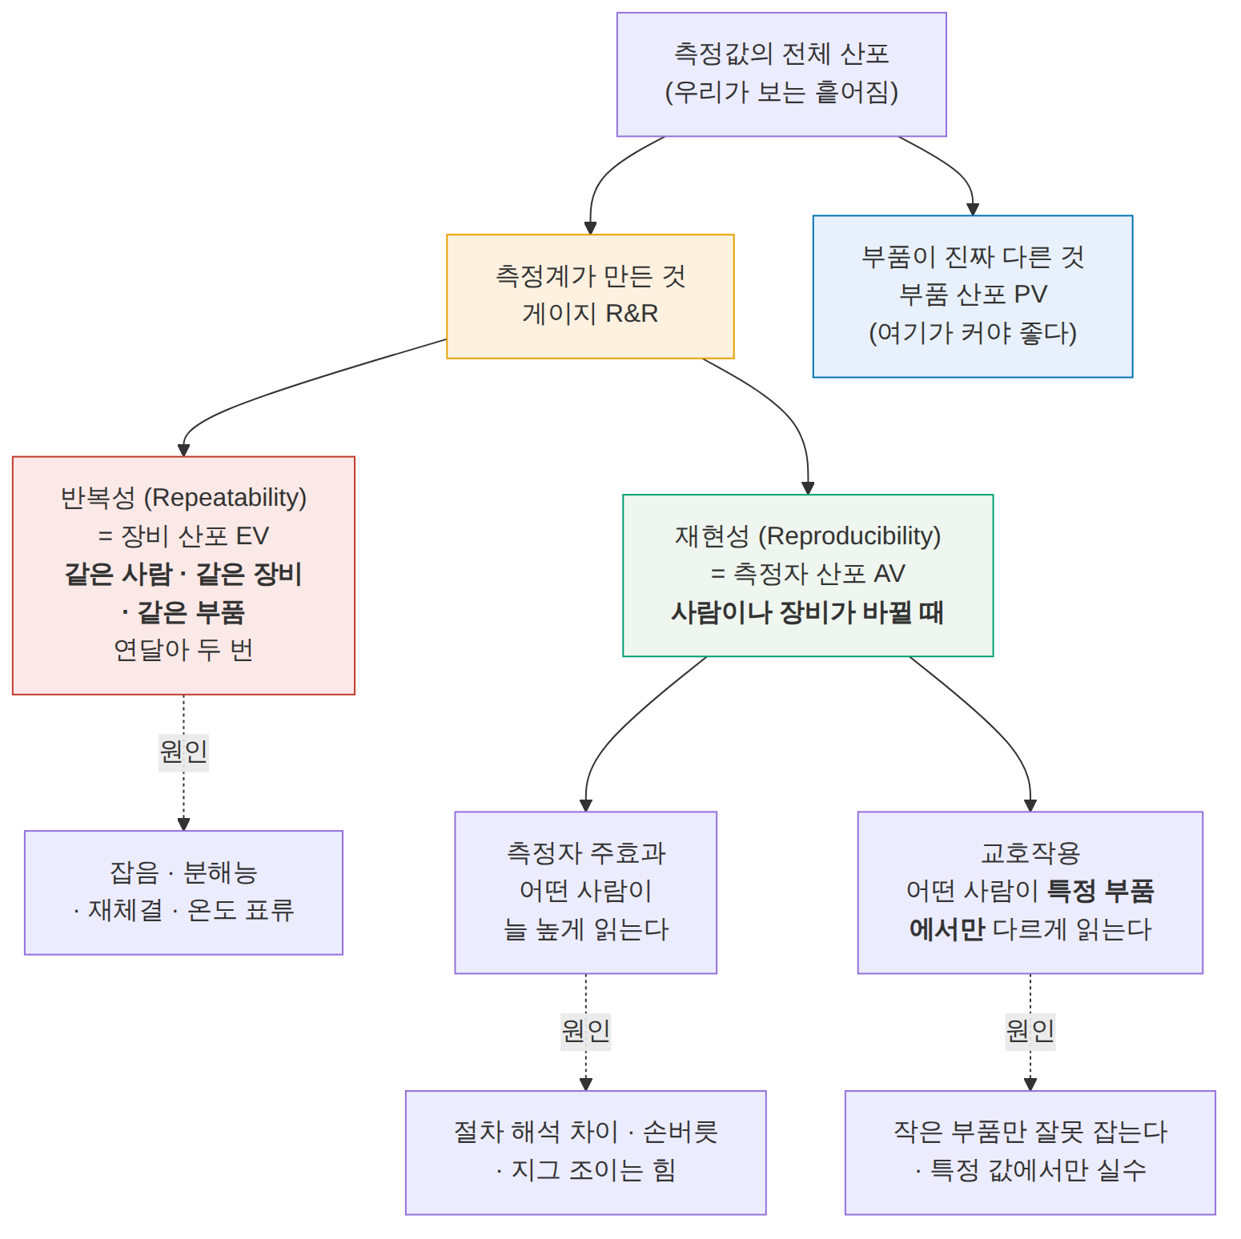
그림 B11-1. 산포의 계보. 읽는 법: 위에서 아래로 내려가며 갈라집니다. 가장 중요한 갈림은 첫 번째입니다 — 측정계가 만든 것과 부품이 진짜 다른 것. 그 아래에서 측정계 몫이 다시 반복성과 재현성으로 갈리고, 재현성은 다시 주효과와 교호작용으로 갈립니다. 원인 상자(점선)는 각 성분이 크게 나왔을 때 어디를 봐야 하는지 알려 줍니다.
대책이 갈리기 때문에 구분합니다.
무엇이 크게 나왔나 | 무엇을 고치나
반복성 | 장비·지그·절차. 평균 횟수를 늘리거나, 재체결을 없애거나, 워밍업을 늘린다 (B01 §3)
재현성 (주효과) | 사람. 작업 표준서를 다시 쓰고 교육한다. 자동화하면 대개 사라진다
재현성 (교호작용) | 대개 지그. 특정 크기·특정 값의 부품에서만 어긋난다면 물리적인 원인이 있다
⚠️ “자동화하면 재현성 문제가 없다” 는 반만 맞습니다. 사람이 빠지면 측정자 주효과는 사라지지만, 장비가 여러 대면 장비가 새 ‘측정자’ 가 됩니다. 라인에 시험기가 넉 대 있으면 그 넉 대가 재현성의 대상입니다 — 이것을 사이트 간 상관이라 부르고 B12 §4 에서 다시 다룹니다.

B11.3 연구 설계 — 몇 개, 몇 명, 몇 회
표준 설계는 부품 10개 × 측정자 3명 × 반복 3회 = 90회 입니다. 이유가 있습니다.
축 | 표준값 | 왜 그 수인가 | 줄이면
부품 | 10 | 부품 산포를 추정하는 자유도. 공정 산포 전체를 대표하도록 골라야 한다 | 부품 산포 추정이 나빠져 %GRR 이 통째로 흔들린다
측정자 | 3 | 재현성 성분의 최소 자유도 | 2명이면 재현성이 사실상 “두 사람 차이” 하나뿐
반복 | 3 | 반복성 자유도 (부품×측정자마다 2) | 2회면 반복성 추정의 흔들림이 커진다
📌 부품 고르기가 가장 중요합니다. “좋은 것만 10개” 를 고르면 부품 산포가 작게 나오고, 그러면 산포 대비 %GRR 이 나쁘게 나옵니다 — 게이지는 그대로인데. 공정에서 나오는 범위를 고루 덮도록 골라야 합니다. 그래서 실무에서는 라인에서 무작위로 뽑되, 뽑힌 것의 분포가 공정 분포와 비슷한지 확인합니다.
측정 순서는 섞습니다. 한 사람이 10개를 세 번 연달아 재면 세 번째에는 손에 익어 값이 달라집니다. 부품 순서를 무작위로 하고, 측정자가 앞사람의 값을 못 보게 합니다 — 그러지 않으면 재현성이 인위적으로 작게 나옵니다.

B11.4 %GRR 계산과 판정
분산분석(ANOVA)이 표준 방법입니다. 90개 값에서 네 개의 분산을 뽑습니다.
$$σ_{\text{전체}}^{2}=σ_{\text{반복}}^{2}+σ_{\text{측정자}}^{2}+σ_{\text{교호}}^{2}+σ_{\text{부품}}^{2}$$
(각 항은 차례로 게이지 R&R입니다.)
$$\%GRR_{\text{산포}}=100×\frac{σ_{\text{GRR}}}{σ_{\text{전체}}}$$
분산은 더하고 표준편차는 안 더합니다. 이 한 줄이 계산의 전부입니다. 그리고 여기서 초심자가 늘 놀라는 일이 생깁니다 — 측정계 몫이 분산으로는 1 % 인데 표준편차 비로는 10 % 로 적힙니다. 제곱근을 취하기 때문입니다.
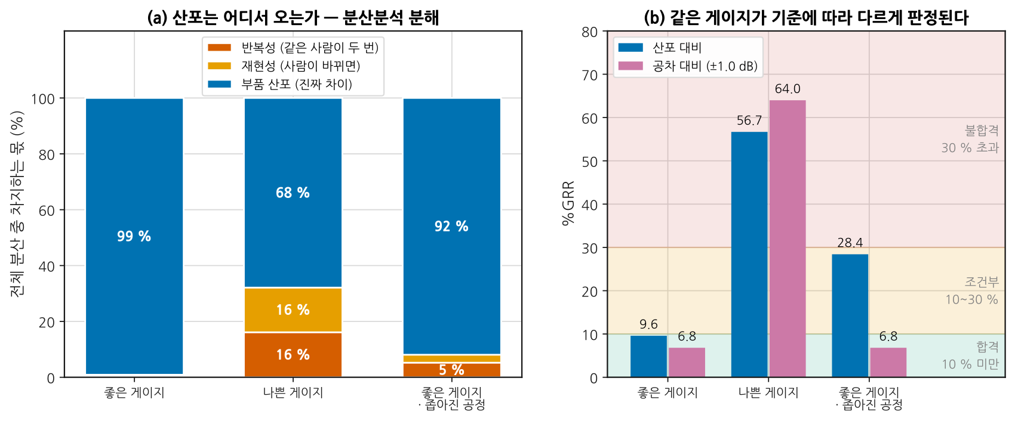
그림 B11-2. 분산 분해와 두 기준. 읽는 법: 왼쪽은 전체 분산 100 % 를 셋으로 쪼갠 것입니다. 좋은 게이지는 부품 산포가 99 % 를 차지해 아래쪽 두 칸이 거의 안 보입니다. 나쁜 게이지는 반복성과 재현성이 각각 16 % 씩 먹고 있습니다. 오른쪽은 같은 세 경우를 두 가지 판정 기준으로 다시 그린 것인데, 세 번째 막대 쌍을 보십시오 — 같은 게이지·같은 측정 데이터인데 산포 대비 28.4 %(조건부)와 공차 대비 6.8 %(합격)로 갈립니다.

판정 구간 (AIAG MSA 4판)
%GRR | 판정 | 실무에서
10 % 미만 | 합격 | 그대로 쓴다
10 ~ 30 % | 조건부 | 특성의 중요도·공정 능력·개선 비용을 문서로 남기고 결정한다
30 % 초과 | 불합격 | 고객 승인 없이는 못 쓴다
그리고 | ndc ≥ 5 | %GRR 과 둘 다 만족해야 한다 (§5)
⚠️ 10 % 와 30 % 는 물리가 아니라 관행입니다. AIAG 가 정한 산업 표준일 뿐, 이 숫자를 만드는 방정식은 없습니다. 여러분의 제품이 안전에 관계되면 5 % 를 요구할 수도 있고, 값이 싸고 대체가 쉬우면 40 % 로도 삽니다. 숫자보다 중요한 것은 근거를 남기는 것입니다.

옛 방법과 대조해 보기
분산분석이 없던 시절에는 범위(최대 − 최소)에 상수를 곱해 표준편차를 어림하는 평균-범위(X̄-R) 법을 썼습니다. 이 모듈의 계산기는 두 방법을 나란히 돌려 봅니다 — 세 경우 모두 3 % 안에서 일치했습니다. 다만 평균-범위 법은 교호작용을 따로 떼지 못하므로, 교호작용이 큰 데이터에서는 두 값이 벌어집니다. 그때는 분산분석 쪽이 맞습니다.

B11.5 ndc — 이 측정기는 등급을 몇 개로 나눌 수 있는가
%GRR 이 “측정계 몫이 몇 % 인가” 라면, ndc 는 “그래서 물건을 몇 등급으로 가를 수 있는가” 입니다.
$$ndc=1.41×\frac{σ_{\text{부품}}}{σ_{\text{GRR}}} (\text{내림})$$
1.41 은 √2 입니다. 두 부품의 측정값이 서로 구별되려면 차이가 측정 산포의 √2 배는 되어야 한다는 데서 나옵니다.
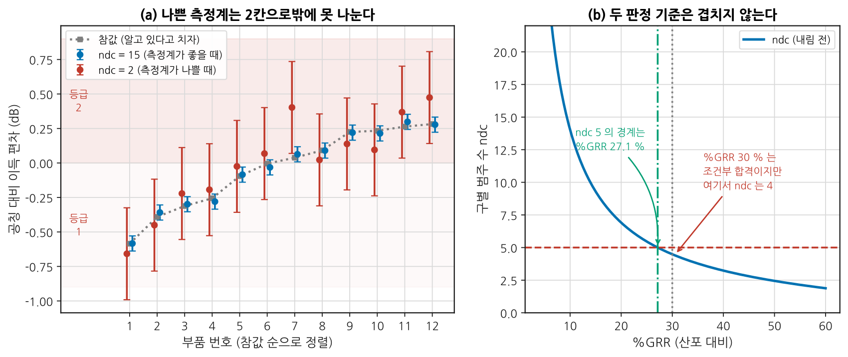
그림 B11-3. 등급을 가른다는 것. 읽는 법: 왼쪽은 부품 12개를 참값 순으로 늘어놓고 두 측정계로 잰 것입니다. 파란 점(좋은 측정계)은 오차 막대가 짧아 이웃과 구별되지만, 빨간 점(나쁜 측정계)은 막대가 겹쳐 띠 두 개(등급 1·2) 로밖에 못 가릅니다. 오른쪽은 %GRR 과 ndc 의 관계인데, 두 판정선이 겹치지 않습니다 — ndc 5 의 경계는 %GRR 27.1 % 이고, %GRR 이 정확히 30 % 인 게이지의 ndc 는 4 입니다.
⚠️ %GRR 30 % 를 통과하고도 ndc 에서 떨어집니다. AIAG 는 두 기준을 함께 요구하는데, 위 그림처럼 둘은 같은 선이 아닙니다. %GRR 이 27.1 ~ 30 % 구간이면 “조건부 합격이지만 ndc 불합격” 이라는 어정쩡한 상태가 됩니다. 이 커리큘럼의 세 번째 게이지(28.4 %)가 정확히 그 자리입니다 — ndc 4.76 → 4.
실무에서는 이때 대개 %GRR 쪽을 인용해 “조건부 합격” 으로 넘어가려 합니다. ndc 를 함께 적으십시오. 등급을 4개로밖에 못 가르는 측정기로 등급을 5개로 나누는 판정을 할 수는 없습니다.

B11.6 공차 대비 vs 산포 대비 — 어느 쪽으로 볼 것인가
%GRR 의 분모를 무엇으로 두느냐에 따라 값이 달라집니다.
기준 | 분모 | 무엇을 묻나
산포 대비 | 전체 산포 σ_전체 | 이 측정기로 부품끼리 구별할 수 있는가
공차 대비 | 공차 폭 (USL − LSL) | 이 측정기로 합격·불합격을 가를 수 있는가
$$\%GRR_{\text{공차}}=100×\frac{6 σ_{\text{GRR}}}{\text{USL}−\text{LSL}}$$
그림 B11-2 의 세 번째 경우가 이 차이를 만듭니다. 공정을 개선해 부품 산포가 0.300 → 0.100 dB 로 좁아졌습니다. 게이지는 그대로입니다.
 | 좋은 게이지 (공정 그대로) | 같은 게이지 (공정 좁아짐)
산포 대비 %GRR | 9.6 % (합격) | 28.4 % (조건부)
공차 대비 %GRR | 6.8 % (합격) | 6.8 % (합격)
ndc | 14 | 4 (불합격)
공정을 잘 관리했더니 측정 시스템이 불합격이 됐습니다. 이것은 계산 오류가 아니라 정의의 결과입니다 — 부품이 다 비슷해지면 그것들을 구별하기가 더 어려워집니다.
📌 어느 쪽을 쓰나.
- 합격 판정만 하는 양산 시험 → 공차 대비. 등급을 가를 일이 없다.
- 선별·등급 매기기·공정 개선용 측정 → 산포 대비. 부품끼리 구별해야 한다.
- 고객이 지정하면 그것을 따른다. 자동차 계열은 대개 공차 대비를 씁니다.
둘 다 적으십시오. 어느 하나만 적은 보고서는 유리한 쪽을 골랐다는 의심을 받습니다.

B11.7 Cp·Cpk 와 수율, 그리고 측정 오차
공정 능력 지수는 공차 폭이 공정 산포의 몇 배인가입니다.
$$C_{p}=\frac{\text{USL}−\text{LSL}}{6σ}, C_{pk}=min​\left(\frac{\text{USL}−μ}{3σ}, \frac{μ−\text{LSL}}{3σ}\right)$$
Cp 는 폭만 보고, Cpk 는 치우침까지 봅니다. 중심에 맞춰져 있으면 둘이 같습니다.
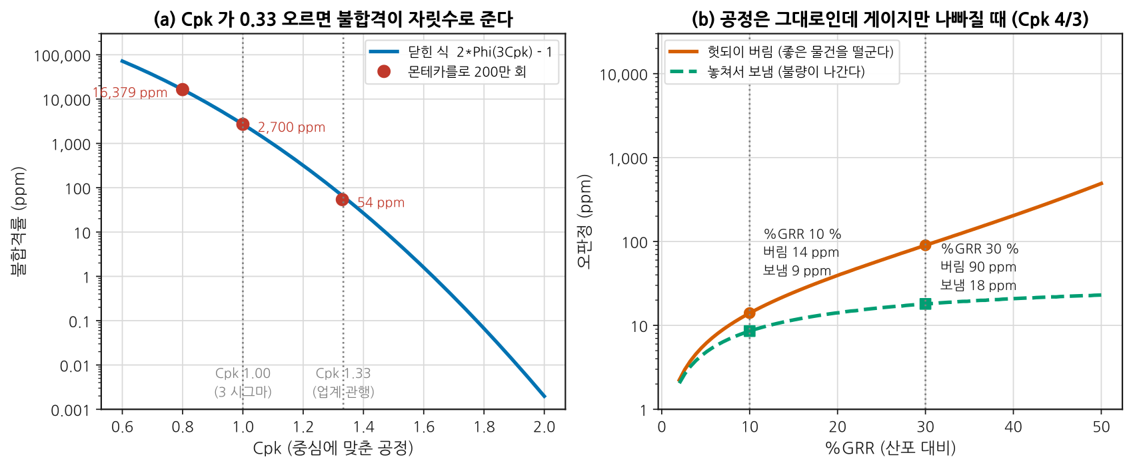
그림 B11-4. 능력과 오판정. 읽는 법: 왼쪽은 Cpk 와 불합격률(ppm, 100만 개당 몇 개)입니다. 축이 로그라 직선처럼 보이지만 Cpk 가 0.33 오를 때마다 자릿수가 하나씩 떨어집니다 — 1.00 에서 2,700 ppm, 4/3 에서 63 ppm. 오른쪽은 공정을 Cpk 4/3 로 고정한 채 게이지만 나빠지게 한 것입니다. %GRR 10 % 에서 30 % 로 가면 멀쩡한 물건을 버리는 양이 14 → 90 ppm 으로 늘어납니다.

측정 오차는 수율을 두 방향으로 갉아먹는다
참값이 규격 안인데 측정이 밖으로 나가면 헛되이 버림(생산자 위험), 참값이 밖인데 측정이 안으로 들어오면 놓쳐서 보냄(소비자 위험)입니다.
%GRR | 헛되이 버림 | 놓쳐서 보냄
10 % | 14 ppm | 9 ppm
30 % | 90 ppm | 18 ppm
언제나 ‘헛되이 버림’ 이 더 많습니다. 공정 중심이 규격 안쪽에 있으므로 경계 근처에서 안쪽 개체가 바깥쪽 개체보다 훨씬 많기 때문입니다. 이것이 “측정을 개선하면 수율이 오른다” 는 현장의 경험을 설명합니다 — 없던 물건이 생기는 게 아니라 잘못 버리던 것을 안 버리게 되는 것입니다.
⚠️ 수율은 시뮬레이션으로 확인할 수 없습니다. 그림의 몬테카를로 점이 Cpk 1.67 에 없는 이유가 이것입니다. 그 지점의 불합격률은 0.6 ppm 인데, 200만 번을 뽑아도 기댓값이 1.2개입니다. 양산 수율 목표는 계산으로만 검증되고, 실측으로는 몇 달치 데이터가 쌓여야 확인됩니다.

B11.8 장비를 바꿨을 때 — 상관 검증
장비 A 를 B 로 바꾸거나, 라인에 두 번째 시험기를 놓을 때 하는 일입니다. 같은 부품 40개 안팎을 두 장비로 재고 관계식을 찾습니다.
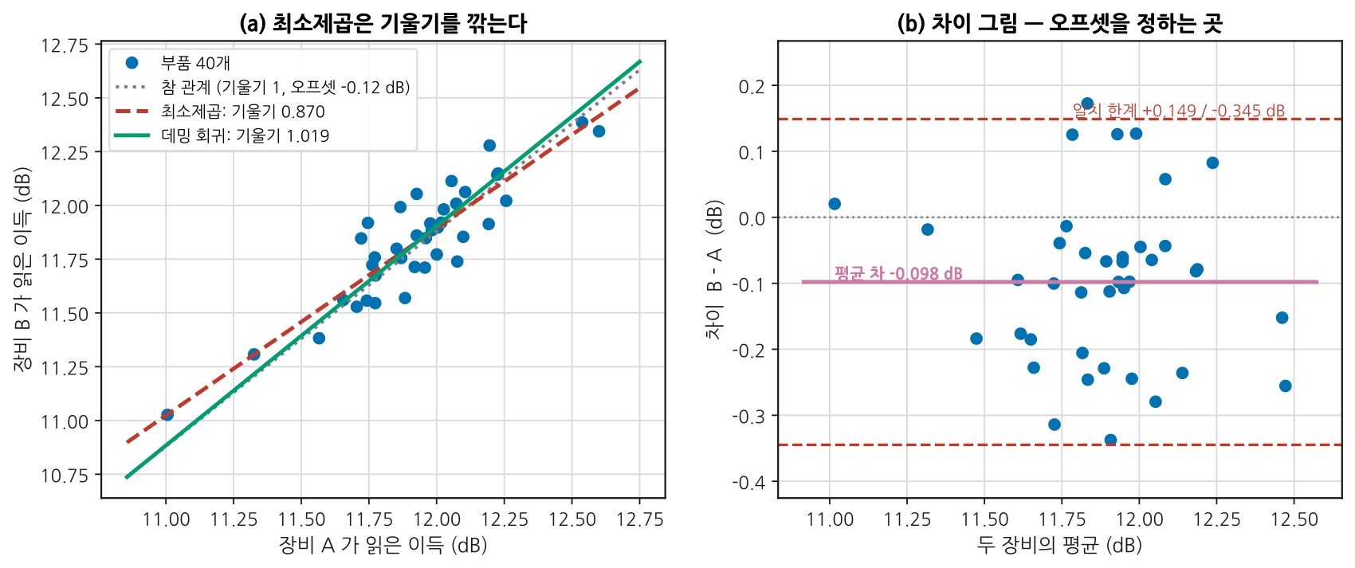
그림 B11-5. 두 장비 맞대기. 읽는 법: 왼쪽에서 세 직선을 비교하십시오. 회색 점선이 참 관계(기울기 1, 오프셋 −0.12 dB)인데, 초록 실선(데밍 회귀)은 그 위에 거의 겹치고 빨간 파선(최소제곱)은 기울기가 0.870 으로 깎여 있습니다. 오른쪽은 같은 데이터의 차이 그림입니다 — 가로축이 두 장비의 평균, 세로축이 차이입니다. 여기서 읽는 것은 평균 차(오프셋)와 일치 한계(흩어짐) 두 가지입니다.

왜 최소제곱을 쓰면 안 되는가
최소제곱은 가로축에 오차가 없다고 가정합니다. 세로 방향 거리만 최소화하기 때문입니다. 그런데 장비 A 도 측정기입니다 — 가로축에도 오차가 있습니다. 이때 기울기는 이 비율만큼 0 쪽으로 깎입니다.
$${\text{기울기}}_{\text{최소제곱}}=\text{참 기울기}×\frac{σ_{\text{참}}^{2}}{σ_{\text{참}}^{2}+σ_{A}^{2}}$$
이 예에서는 0.09/(0.09+0.01) = 0.900 이고, 400회 반복 시뮬레이션의 평균 기울기가 0.897 로 그대로 나왔습니다. 이 현상에는 회귀 희석(regression dilution) 또는 감쇠 편의(attenuation bias) 라는 이름이 붙어 있습니다.
증상은 단순합니다 — 축을 바꾸면 답이 달라집니다.
방법 | B 를 A 로 회귀 | A 를 B 로 회귀의 역수 | 같은가
최소제곱 | 0.870 | 1.080 | 아니오
데밍 회귀 | 1.019 | 1.019 | 예
데밍 회귀는 두 축의 오차 분산비 λ = σ²_B/σ²_A 를 알고 있다고 두고, 그 비율로 가중한 수직 거리를 최소화합니다. λ = 1 이면 직교 회귀와 같습니다. λ 는 각 장비의 반복성(§2)에서 얻습니다 — 게이지 R&R 을 먼저 하는 또 하나의 이유입니다.

그런데 실무에서 실제로 쓰는 것은 차이 그림
회귀선보다 오른쪽 그림이 더 자주 쓰입니다. 회귀식은 “얼마를 곱하고 얼마를 더할까” 를 주지만, 실무의 질문은 대개 “두 장비를 바꿔 써도 되는가” 이기 때문입니다.
읽는 것 | 이 예 | 무엇을 뜻하나
평균 차 | −0.098 dB | 계통 오차. 오프셋으로 보정하면 없앨 수 있다
일치 한계 (평균 차 ± 1.96s) | +0.149 / −0.345 dB | 바꿔 쓸 때 각오할 폭. 이 폭이 공차보다 크면 못 바꾼다
기울기 (경향) | 없음 | 값의 크기에 따라 차이가 변하면 오프셋만으로는 못 고친다
차이의 표준편차 0.126 dB 는 두 장비 반복성의 제곱합 √(0.10² + 0.06²) = 0.117 dB 와 맞습니다. 차이 그림의 흩어짐은 새로운 정보가 아니라 두 장비 반복성의 합이라는 뜻입니다 — 그래서 흩어짐이 예상보다 크면 반복성 말고 다른 원인(지그, 온도, 순서 효과)이 있다는 신호입니다.

B11.9 측정 회귀 시험 — 어제와 오늘이 같은가
게이지 R&R 은 한 시점의 사진입니다. 시간이 지나면 케이블이 늙고, 교정이 밀리고, 소프트웨어가 갱신됩니다. 그래서 계속 재는 절차를 둡니다.
무엇을 | 얼마나 자주 | 판정
기준 시료(골든 유닛) 1~3개 | 매일 시작 전 | 관리 한계 밖이면 라인 정지
짧은 반복성 점검 (한 사람 × 5회) | 주 1회 | 반복성이 게이지 R&R 때의 1.5배를 넘으면 조사
전체 게이지 R&R | 연 1회 · 장비/지그/소프트웨어 변경 시 | §4 판정
장비 간 상관 | 장비 추가·수리 후 | §8 일치 한계
📌 소프트웨어 갱신은 측정계 변경입니다. VNA 펌웨어를 올리거나 자동화 스크립트를 고친 뒤에는 같은 시료를 다시 재서 값이 같은지 확인해야 합니다. 이것을 게을리해서 생기는 사고가 의외로 흔합니다 — 평균 필터의 기본값이 바뀌었다거나, 단위 해석이 달라졌다거나.
기준 시료는 잰다고 변하지 않는 것이어야 합니다. 능동 소자는 늙습니다. 가능하면 수동 부품(감쇠기, 필터, 짧은 선로)을 쓰고, 능동 모듈을 써야 한다면 그 시료 자체의 표류를 따로 추적하십시오 — 장비가 표류하는지 시료가 표류하는지 구별해야 합니다. 시료를 두 개 이상 두면 구별할 수 있습니다.

B11.10 이상치를 버릴 때와 버리면 안 될 때
게이지 R&R 데이터에 튀는 값이 하나 있으면 %GRR 이 통째로 흔들립니다. 그래서 버리고 싶어집니다.
버려도 되는 경우 — 물리적 원인을 찾았을 때만.
원인을 찾았다 | 어떻게 하나
케이블이 덜 잠겨 있었다 | 그 점을 버리고 다시 잰다. 기록에 남긴다
소프트웨어가 이전 값을 다시 썼다 | 같음
시료를 잘못 집었다 | 같음
버리면 안 되는 경우.
상황 | 왜
원인을 못 찾았다 | 그 값이 측정계의 진짜 성질일 수 있다. 100번에 한 번 튀는 측정기는 100번에 한 번 튄다
“통계적으로 이상치라서” | 3σ 밖이라는 것은 원인이 아니라 증상이다
버리면 판정이 통과라서 | 이유가 되지 못한다
⚠️ 한 점이 판정을 뒤집으면 그 자체가 결론입니다. 90개 중 하나를 빼야 합격하는 측정 시스템은 합격이 아닙니다. 그 한 점이 왜 생겼는지가 이 연구의 가장 중요한 발견입니다.
버린 점은 반드시 기록에 남깁니다 — 몇 번째 점을, 왜, 어떻게 처리했는지. 이것을 남기지 않은 게이지 R&R 보고서는 감사에서 통째로 무효가 됩니다.

B11.L 실습
등급 표기: T0 = 계산기·PC 만으로 · T1 = 기본 계측기 · T2 = 전문 장비. 등급 정의는 설계서 §7 참조.

L-B11-a (T0) — 게이지 R&R 계산기를 직접 구현
목표: §4 의 분산분석을 손으로 짚어 본다. 남이 만든 표를 믿기 전에.
- 부품 10 × 측정자 3 × 반복 3 배열을 만든다 (scripts/gen_fig_b11.py 의 make_study 를 써도 되고, 공개 예제 데이터를 써도 된다).
- 제곱합 네 개(부품·측정자·교호·오차)를 직접 계산한다.
- 평균제곱에서 분산 성분을 뽑는다. 음수가 나오면 0 으로 자르고, 왜 그런지 적는다.
- %GRR 을 산포 대비·공차 대비 둘 다 낸다.
- ndc 를 낸다.
- 같은 데이터를 평균-범위 법으로도 계산해 대조한다.
보고: 분산 성분 표, 두 기준의 %GRR, ndc, 판정, 두 방법의 차이와 그 이유.
막히면: 3번에서 σ²_측정자 = (MS_측정자 − MS_교호)/(부품수 × 반복수) 입니다. 분모에 교호작용 항이 들어가는 것을 빠뜨리기 쉽습니다.

L-B11-b (T1) — 실제 DUT 10개로 게이지 R&R
목표: 우리 벤치가 실제로 몇 % 인지 안다.
필요: DUT 10개, 측정자 3명, 계측기 한 대.
- 부품을 고른다 — 라인이나 재고에서 무작위로. 값이 고루 퍼졌는지 확인한다 (§3).
- 측정 순서표를 만든다. 부품 순서를 무작위로 하고, 앞사람 값을 못 보게 한다.
- 90회를 잰다. 재체결까지 포함해서 — 재체결을 안 하면 반복성이 실제보다 좋게 나온다.
- L-B11-a 의 계산기로 판정한다.
- 반복성과 재현성 중 큰 쪽에 대해 §2 의 대책 표에서 하나를 골라 적용하고 다시 잰다.
보고: 원 데이터, 분산 분해, 판정, 개선 전후 비교.
막히면: 3명을 못 모으면 2명 × 4회로 하되, 재현성 자유도가 1 밖에 안 된다는 점을 보고서에 적으십시오. 그 값은 참고치입니다.

L-B11-c (T0) — Cpk 와 수율을 몬테카를로로 확인
목표: §7 의 곡선을 스스로 만들고, 시뮬레이션의 한계도 함께 본다.
- Cpk 0.8 · 1.0 · 4/3 · 1.67 에 대해 닫힌 식으로 불합격률을 낸다.
- 같은 값을 200만 회 몬테카를로로 낸다.
- 어느 지점부터 몬테카를로가 못 따라오는지 찾고, 필요한 표본 수를 계산한다.
- 측정 오차를 넣어 헛되이 버림·놓쳐서 보냄을 계산한다 (%GRR 을 5 · 10 · 20 · 30 % 로).
- 우리 제품의 공차와 실제 산포를 넣어 같은 표를 만든다.
보고: 두 방법 대조표, 몬테카를로의 한계 지점과 그 이유, 우리 제품의 오판정 추정치.
막히면: 3번의 기준은 “기대 사건 수가 100개 이상” 입니다. 0.6 ppm 을 재려면 1.7억 번을 뽑아야 합니다.

L-B11-d (T0) — 장비 두 대의 상관 데이터로 보정식 도출
목표: §8 을 데이터로 한다.
- 같은 부품 40개를 두 장비로 잰 데이터를 준비한다 (없으면 two_testers 로 만든다).
- 최소제곱으로 기울기·절편을 낸다.
- 축을 바꿔 다시 최소제곱을 내고 역수와 비교한다.
- 각 장비의 반복성(§2 결과)에서 λ 를 구해 데밍 회귀를 낸다. 축을 바꿔도 같은지 확인한다.
- 차이 그림을 그리고 평균 차·일치 한계를 읽는다.
- 일치 한계가 공차의 몇 % 인지 계산하고, 바꿔 써도 되는지 판정한다.
보고: 세 직선을 겹친 그림, 축을 바꿨을 때의 표, 차이 그림, 판정과 근거.
막히면: 4번의 λ 는 σ²_y/σ²_x 입니다 — 분자가 세로축입니다. 뒤집으면 기울기가 반대로 틀립니다.

B11.Q 확인 문제
Q1. 게이지 R&R 을 했더니 %GRR 이 9 % 로 합격인데 ndc 가 4 가 나왔습니다. 계산이 틀렸습니까?
틀리지 않았을 가능성이 큽니다. 다만 그 조합은 일어날 수 없습니다 — 확인이 필요합니다.
두 값은 같은 재료(σ_GRR, σ_부품)에서 나오므로 서로 묶여 있습니다.
$$ndc=1.41\sqrt{\frac{1}{p^{2}}−1}, p=\frac{σ_{\text{GRR}}}{σ_{\text{전체}}}$$
%GRR 9 % 를 넣으면 ndc = 1.41 × √(1/0.0081 − 1) = 15.6 → 15 입니다. 4 가 나올 수 없습니다.
그러니 둘 중 하나입니다.
- 두 값을 다른 기준으로 냈다. %GRR 은 공차 대비, ndc 는 산포 대비로 계산했을 가능성이 큽니다. §6 의 세 번째 경우가 정확히 이 모양입니다 — 공차 대비 6.8 %, ndc 4. 이 경우 계산은 맞고 보고서 표기가 틀렸습니다. 어느 기준인지 반드시 병기하십시오.
- σ_부품 을 다른 데이터에서 가져왔다. 게이지 R&R 연구의 10개가 아니라 공정 전체 데이터의 산포를 넣었다면 두 값이 어긋납니다.
확인 방법: %GRR(산포 대비) 하나만으로 ndc 를 계산해 보십시오. 보고된 ndc 와 다르면 기준이 섞인 것입니다.
Q2. 공정을 개선했더니 게이지 R&R 이 불합격으로 바뀌었습니다. 측정기는 손도 안 댔습니다.
정상입니다. §6 에서 본 그대로입니다.
산포 대비 %GRR 의 분모는 전체 산포이고, 전체 산포는 부품 산포를 포함합니다. 부품이 다 비슷해지면 분모가 작아지고 %GRR 이 커집니다.
 | 개선 전 | 개선 후
σ_부품 | 0.300 dB | 0.100 dB
σ_GRR | 0.029 dB | 0.029 dB (그대로)
산포 대비 %GRR | 9.6 % | 28.4 %
ndc | 14 | 4
공차 대비 %GRR | 6.8 % | 6.8 %
무엇을 할 것인가는 그 측정을 어디에 쓰느냐가 정합니다.
- 합격 판정만 한다면 공차 대비를 보십시오. 아무것도 안 변했습니다. 보고서에 두 값을 다 적고 근거를 남기면 됩니다.
- 선별하거나 등급을 매긴다면 진짜 문제입니다. 이제 이 측정기로는 4등급까지밖에 못 가릅니다. 측정계를 개선해야 합니다.
이 상황은 잘 굴러가는 라인에서 반드시 찾아옵니다. 공정이 좋아질수록 측정계에 요구되는 수준이 올라가기 때문입니다. 미리 알고 있으면 “개선했더니 나빠졌다” 는 소동을 피할 수 있습니다.
Q3. 새 시험기를 들이면서 상관을 봤더니 기울기가 0.87 이 나왔습니다. 0.87 로 나눠서 보정하면 됩니까?
안 됩니다. 그 0.87 은 대부분 가짜입니다.
최소제곱은 가로축에 오차가 없다고 가정합니다. 그런데 가로축도 측정기입니다. 그래서 기울기가 이만큼 깎입니다.
$$\frac{σ_{\text{참}}^{2}}{σ_{\text{참}}^{2}+σ_{\text{가로축 장비}}^{2}}$$
한 줄로 확인하는 법: 축을 바꿔 다시 회귀해 보십시오. 이 예에서 B~A 는 0.870 인데 A~B 의 역수는 1.080 입니다. 같은 데이터에서 두 답이 나오면 둘 다 틀린 것입니다.
제대로 하려면.
- 각 장비의 반복성을 게이지 R&R 로 먼저 구합니다 (§2).
- λ = σ²_세로축/σ²_가로축 을 계산합니다.
- 데밍 회귀로 기울기를 냅니다. 이 예에서는 1.019 — 참값 1.000 에 붙습니다.
- 축을 바꿔도 같은 답이 나오는지 확인합니다.
그리고 대개 여기서 결론이 납니다: 기울기는 1 이고 오프셋만 있다. 그러면 보정은 나눗셈이 아니라 뺄셈입니다 — 차이 그림에서 읽은 평균 차 −0.098 dB 를 더하면 끝입니다. 훨씬 안전한 보정입니다. 기울기 보정은 값의 범위 밖에서 급격히 틀어지지만, 오프셋 보정은 그렇지 않습니다.
Q4. 측정을 3번 평균 내면 반복성이 √3 배 좋아집니다. %GRR 도 그만큼 좋아집니까?
아닙니다. 반복성 성분만 줄고 재현성은 그대로입니다.
$$σ_{\text{GRR}}^{2}=\frac{σ_{\text{반복}}^{2}}{n}+σ_{\text{측정자}}^{2}+σ_{\text{교호}}^{2}$$
평균은 첫 항만 나눕니다. 그래서 어느 성분이 큰가에 따라 효과가 완전히 다릅니다.
경우 | σ_반복 | σ_재현 | 3회 평균 후 σ_GRR | 개선
반복성이 지배 | 0.135 | 0.020 | 0.081 | 1.68배
재현성이 지배 | 0.020 | 0.135 | 0.137 | 1.01배 (거의 없음)
그러니 분산 분해를 먼저 하는 것입니다. 무엇이 큰지 모르고 평균 횟수부터 늘리면, 시험 시간만 3배가 되고 %GRR 은 그대로인 일이 생깁니다 — 양산에서는 그 시간이 곧 돈입니다 (B12 §2).
그리고 평균으로 못 없애는 것이 하나 더 있습니다. 재체결마다 값이 달라진다면, 뽑지 않고 3번 재는 평균은 그 성분을 전혀 줄이지 못합니다. 무엇을 반복 단위로 삼을지가 §3 연구 설계의 핵심 결정입니다.
Q5. 90개 데이터 중 하나가 눈에 띄게 튑니다. 빼면 %GRR 이 32 % 에서 24 % 로 내려갑니다. 뺄까요?
원인을 찾기 전에는 안 됩니다. 그리고 이 경우는 특히 안 됩니다 — 한 점이 판정을 뒤집고 있기 때문입니다.
순서는 이렇습니다.
- 그 측정의 기록을 봅니다. 언제, 누가, 몇 번째로 잰 값인가. 앞뒤 값과 함께 봅니다.
- 재현되는지 봅니다. 같은 부품·같은 사람으로 다시 10번 재 봅니다. 다시 튀면 그것은 이상치가 아니라 성질입니다.
- 물리적 원인이 나오면 그 점을 버리고 다시 재고, 기록에 남깁니다.
- 안 나오면 버리지 않습니다.
4번이 실제로 가장 흔한 결과입니다. 그리고 그 결과가 이 연구의 발견입니다 — “이 측정 시스템은 90번에 한 번 크게 튄다.” 양산에서 90번에 한 번은 하루에 수십 번입니다.
판정을 뒤집으려고 점을 빼는 것과, 원인을 찾아 점을 빼는 것은 계산이 같아도 전혀 다른 일입니다. 구별하는 방법은 하나뿐입니다 — 빼기 전에 원인을 적었는가.
Q6. 불확도 예산에서 ±0.29 dB (k=2) 가 나왔습니다. 게이지 R&R 을 또 해야 합니까?
둘은 다른 것을 잡습니다. 대개 둘 다 필요합니다.
 | 불확도 예산이 잡는 것 | 게이지 R&R 이 잡는 것
교정 성적서의 불확도 | ✅ | ❌ (값에 공통으로 들어가 산포로 안 보임)
정합 오차 | ✅ | ❌ (같은 지그면 매번 같게 들어감)
잡음·분해능 | ✅ | ✅
재체결 산포 | 넣을 수 있지만 값을 알기 어렵다 | ✅ (실측된다)
측정자마다 다른 습관 | ❌ | ✅
장비 대 장비 차이 | ❌ | ✅
시간에 따른 표류 | 부분적으로 | ✅ (§9 로 이어서)
계통 오차는 게이지 R&R 이 못 잡습니다. 세 사람이 모두 0.4 dB 씩 높게 읽으면 재현성은 0 으로 나오고 판정은 합격입니다. 그 0.4 dB 를 잡는 것이 불확도 예산과 교정입니다.
반대로 사람과 시간은 불확도 예산이 못 잡습니다. 예산표에 “측정자” 항목은 없습니다.
📌 실무 순서: 불확도 예산으로 이 측정이 원리적으로 얼마나 좋을 수 있는지 계산 → 게이지 R&R 로 실제로 얼마나 나오는지 측정 → 둘이 크게 다르면 그 차이가 어디서 오는지 조사. 예산이 ±0.29 dB 인데 게이지 R&R 의 σ_GRR 이 0.5 dB 이면, 예산에 없는 무언가가 있습니다. 그것을 찾는 것이 이 두 도구를 함께 쓰는 이유입니다.

B11.A 이 모듈의 축약어
약어 | 영문 원어 | 한글
MSA | Measurement System Analysis | 측정 시스템 분석
GRR / Gage R&R | Gage Repeatability and Reproducibility | 게이지 반복성·재현성
EV | Equipment Variation | 장비 산포 (= 반복성)
AV | Appraiser Variation | 측정자 산포 (= 재현성)
PV | Part Variation | 부품 산포
TV | Total Variation | 전체 산포
ndc | number of distinct categories | 구별 범주 수
ANOVA | Analysis of Variance | 분산분석
AIAG | Automotive Industry Action Group | (미국 자동차 산업 협의체)
Cp / Cpk | Process Capability Index | 공정 능력 지수
USL / LSL | Upper / Lower Specification Limit | 규격 상한 / 하한
ppm | parts per million | 100만분율
GUM | Guide to the Expression of Uncertainty in Measurement | 측정 불확도 표현 지침 (→ M14)
DUT | Device Under Test | 시험 대상물 (→ M04)
VNA | Vector Network Analyzer | 벡터 회로망 분석기 (→ M04)
NF | Noise Figure | 잡음지수 (→ M01)
RF | Radio Frequency | 무선 주파수 (→ M01)
SPC | Statistical Process Control | 통계적 공정 관리

B11.S 출처
⚠️ 원문 확인 권고: 아래 주소는 검색 결과로 교차확인한 것이며 원문을 직접 열어 보지는 못했습니다. 중요한 수치는 원문에서 확인하십시오.
AIAG MSA 는 유료 표준이라 원문을 못 봤습니다. 그래서 위 두 행의 등급이 C(교육 사이트) 입니다 — 판정 기준 자체를 1차 문서로 확인하지 못했다는 뜻입니다. §4 에서 “10 % 와 30 % 는 물리가 아니라 관행” 이라고 적은 이유가 여기에도 있습니다. 조직의 AIAG MSA 사본으로 확인하고, 다르면 그쪽을 따르십시오.
주장 | 등급 | 출처
AIAG 기준으로 %GRR 10 % 미만은 합격, 10~30 % 는 특성의 중요도·비용을 문서화한 뒤 조건부 합격, 30 % 초과는 고객 승인 없이 불합격이다 | C, C | CalibrationOS — Gage R&R 절차와 합격 기준 (AIAG MSA) · QualityEngineer.ai — %GRR·NDC 합격 기준
ndc = 1.41 × (부품 산포 / 게이지 R&R) 을 내림한 값이며 5 이상이어야 한다. AIAG MSA 4판은 %GRR 과 ndc 를 함께 요구하므로, %GRR 이 좋아도 ndc 가 5 미만이면 그것만으로 불합격이다 | C, C | QualityEngineer.ai — %GRR·NDC 합격 기준 · SigmaDesk — Gage R&R / MSA 연구 해설
최소제곱은 가로축이 오차 없이 측정됐다고 가정하므로, 가로축에 오차가 있으면 기울기를 참값보다 작게 추정한다. 이를 회귀 희석 또는 감쇠 편의라 한다 | B, B | Analyse-it — 방법 비교에 쓸 회귀 고르기 · SAS — 서로 다른 측정법을 비교하는 데밍 회귀
데밍 회귀는 두 방법 모두의 측정 불확도를 반영해 오차 분산비로 가중한 수직 거리를 최소화하며, 그 결과 계통·비례 편의를 편향 없이 추정한다 | B, B | CRAN valytics — 방법 비교를 위한 데밍 회귀 · Analyse-it — 방법 비교에 쓸 회귀 고르기
두 측정법의 일치도를 볼 때는 평균 대 차이 그림(Bland-Altman)에서 평균 차와 일치 한계를 함께 읽는다 | B | arXiv — Bland-Altman 그림의 유용성과 추론
본문의 숫자는 전부 계산입니다. python3 scripts/gen_fig_b11.py 를 실행하면 인용값이 출력되고 자체 검산 32항목이 함께 돕니다. 교차검증은 네 갈래입니다.
- 분산 분해 — 큰 표본(부품 60 × 측정자 6 × 반복 8)에서 분산분석이 생성에 쓴 참값을 되찾는지 확인 (반복성 0.135 → 0.134, 교호작용 0.045 → 0.045). 그리고 세 경우 모두 AIAG 평균-범위 법과 3 % 안에서 일치
- ndc — 분산 성분에서 직접 계산한 값과 %GRR 하나만으로 계산한 닫힌 식이 일치. 그 닫힌 식으로 두 판정 기준이 어긋나는 지점(%GRR 27.1 %)을 정확히 구함
- 수율과 오판정 — 정규분포 닫힌 식과 몬테카를로 200만 회 대조 (Cpk 1.33 에서 99.9934 % vs 99.9940 %), 오판정률은 규격선 둘레를 촘촘히 깐 수치적분과 400만 회 몬테카를로 대조
- 상관 — 400회 반복 시뮬레이션의 최소제곱 기울기 평균 0.897 이 이론 감쇠 계수 0.900 과, 데밍 기울기 평균 0.997 이 참값 1.000 과 일치. 데밍이 축 교환에 대해 정확히 불변임을 확인
§4 의 게이지 세 가지와 §8 의 두 장비는 합성한 값입니다. 9.6 % 나 0.870 을 여러분 벤치의 기대값으로 옮기지 마십시오. 다만 §5 의 ndc 관계식, §6 의 두 기준 정의, §8 의 감쇠 계수 식은 모형과 무관한 관계식이라 그대로 적용됩니다.

변경 이력
버전 | 일자 | 내용
v1.0 | 2026-08-27 | 최초 작성. 그림 5종(생성 4 + Mermaid 1), 실습 4종, 확인 문제 6문항. 자체 검산 32항목 통과. 집필 중 세 번 고쳤다 — ① §6 의 “같은 게이지·좁아진 공정” 을 처음에는 난수를 새로 뽑아 만들었더니 표본 흔들림이 섞여 공차 대비 값이 8.2 → 10.5 % 로 움직였다. 같은 게이지 데이터에서 부품 효과만 줄이는 방식으로 바꾸니 6.8 → 6.8 % 로 정확히 고정됐다 ② 오판정률 수치적분이 게이지가 아주 좋을 때(σ 0.005) 두 오판정의 크기 순서까지 뒤집혔다. 규격선 둘레를 따로 촘촘히 깔아 고쳤다 ③ “Cpk 1.33 = 63 ppm” 이라는 흔한 인용을 검산했더니 66 ppm 이 나왔다. 63.3 ppm 은 Cpk = 4/3 을 끝까지 쓴 값이라, 본문과 그림을 4/3 으로 통일했다

B12 — 양산 이관: 벤치에서 시험기로
벤치에서는 한 대를 46분 동안 재며 이해하려 합니다. 양산에서는 같은 물건을 21초에 재며 걸러내려 합니다. 이 모듈은 그 130배를 어떻게 건너는가에 대한 이야기입니다.
선수 모듈 | M16(시험 계획서·가드밴딩·자동화), B01(기록과 절차), B11(게이지 R&R·장비 상관)
이 모듈이 소유하는 개념 | 벤치와 ATE 의 목적 차이, 시험 시간 예산과 처리량(UPH)·병렬 사이트·다중 사이트 효율, 항목 상관으로 뺄 항목 고르기와 빠뜨림(escape), 벤치-ATE 상관 검증 절차, 골든 유닛과 표류 감시, 양산 규모의 가드밴드와 오판정 비용, 수율 파레토와 재시험 정책, 실패 분석(FA) 흐름, 이관 문서 한 벌
이 모듈을 쓰는 후속 모듈 | 심화 캡스톤 P4
학습 목표 | ① 시험 시간을 초 단위 예산으로 짜고 돈으로 환산한다 ② 뺄 항목을 상관과 빠뜨림으로 근거를 대고 고른다 ③ 가드밴드와 재시험 정책이 만드는 두 방향의 손실을 계산한다

B12.0 이 모듈의 범위
기본 과정과 심화 앞부분이 여기까지 왔습니다.
이미 배운 것 | 어디서
시험 계획서 — 무엇을 어떤 조건에서 잴 것인가 | M16 §4
가드밴딩의 원리 | M16 §5
자동화 — SCPI·드라이버·데이터 파이프라인 | M16 §9
보고서 체계 | M16 §12
게이지 R&R 과 장비 간 상관 | B11 §4 · B11 §8
이 모듈은 그 위에 하나를 얹습니다 — 규모. 한 대를 재는 절차가 하루 5천 대가 되면 무엇이 달라지는가.
⚠️ 다른 모듈과의 역할 분리
개념 | B12 (여기) | 다른 모듈
시험 계획서 작성 | 항목을 빼는 근거만 | M16 §4가 소유
가드밴딩의 원리 | 양산 규모의 비용 계산만 | M16 §5가 소유
게이지 R&R · 데밍 회귀 | 인용만 | B11 §4 · B11 §8이 소유
자동화 코드와 계측기 제어 | 인용만 | M16 §9가 소유
신뢰성 시험 (HALT·온도 챔버) | 인용만 | B08 §9
ATE 장비의 내부 구조 | 개론만 | 이 커리큘럼의 범위 밖 (설계서 §6 결정 3)
공정 관리도(SPC) 운영 | 다루지 않습니다 | 이 커리큘럼의 범위 밖

B12.1 벤치는 이해하려고 재고, 양산은 걸러내려고 잰다
같은 물건, 같은 항목인데 목적이 다르면 모든 것이 달라집니다.
 | 벤치 | 양산 (ATE)
목적 | 왜 이런가를 안다 | 합격인가 아닌가를 가른다
한 대에 쓰는 시간 | 46 분 | 21 초
값을 몇 개 얻나 | 스윕 전체 (수천 점) | 판정에 필요한 몇 점
이상하면 | 멈추고 파고든다 | 빈(bin)에 넣고 다음 물건
측정 조건 | 필요하면 바꾼다 | 절대 안 바꾼다
재체결 | 사람이 손으로 | 핸들러가 기계적으로
불확도 | 예산표로 관리 | 가드밴드로 흡수
실패했을 때의 값어치 | 정보 | 비용
📌 양산 시험은 측정이 아니라 분류입니다. “이 물건의 이득이 12.34 dB” 를 알아내는 것이 목적이 아니라 “11.0 ~ 13.0 안에 있는가” 를 가르는 것이 목적입니다. 이 관점의 전환이 이 모듈 전체를 관통합니다 — 그래서 정확도보다 판정의 신뢰도가 중요하고, 그래서 §6 의 가드밴드가 필요합니다.
그래서 벤치 절차를 그대로 옮기면 반드시 실패합니다. 스윕을 그대로 옮기면 시간이 안 맞고, 사람이 판단하던 곳을 자동으로 만들지 않으면 라인이 멈춥니다. 이관은 번역이지 복사가 아닙니다.

B12.2 시험 시간이 곧 돈이다 — 초 단위 예산
시험 원가는 한 줄입니다.
$$\text{개당 원가}=\frac{\text{시험기 시간당 비용}}{\text{UPH}}, \text{UPH}=\frac{3600×N_{\text{사이트}}}{t_{\text{묶음}}}$$
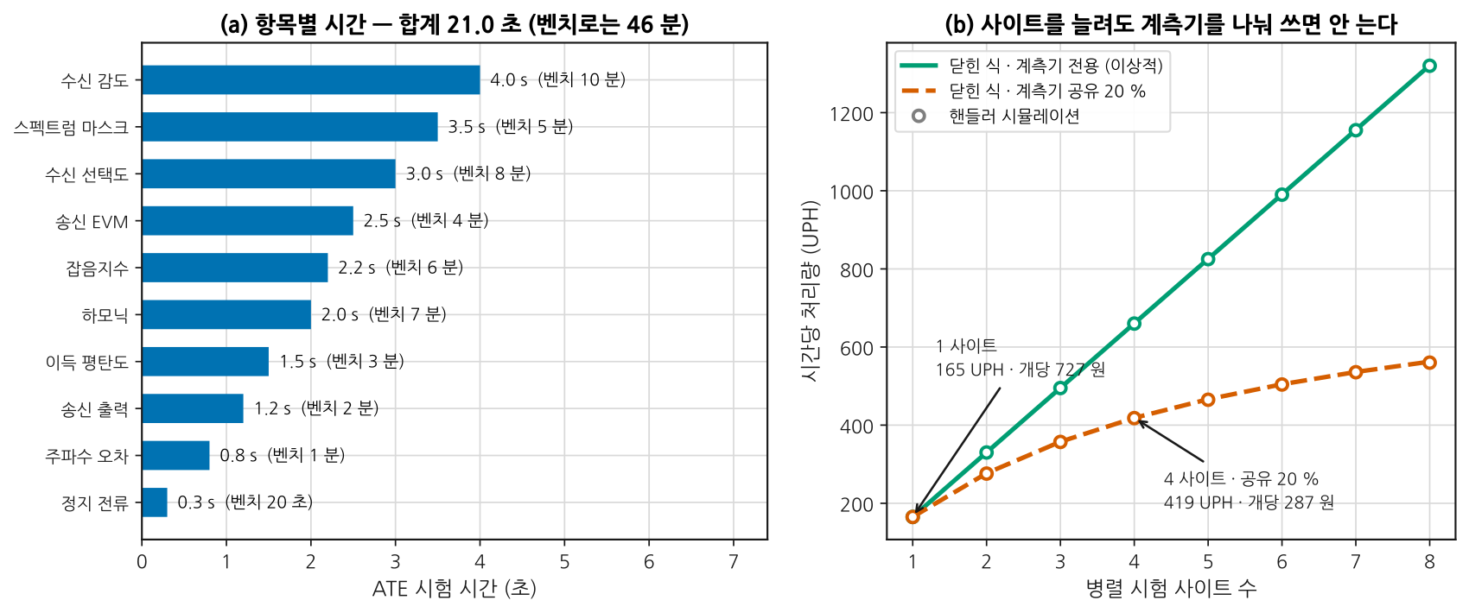
그림 B12-1. 초와 돈. 읽는 법: 왼쪽은 항목별 시간입니다. 괄호 안이 같은 항목을 벤치에서 재는 시간인데, 합치면 21.0 초 대 46 분(131배) 입니다. 오른쪽이 이 모듈의 요점입니다 — 초록 실선(계측기를 사이트마다 전용으로 둔 경우)은 사이트 수에 정비례해 올라가지만, 주황 파선(계측기의 20 %를 공유하는 경우)은 8 사이트에서 1321 대 562 UPH 로 벌어집니다. 점은 핸들러 동작을 시각 단위로 굴린 시뮬레이션이고, 선은 닫힌 식입니다.

다중 사이트 효율
사이트를 N 개로 늘려도 처리량이 N 배가 되지는 않습니다. 계측기를 나눠 쓰는 항목은 사이트를 차례로 돌아야 하기 때문입니다.
$$t_{\text{묶음}}=t_{\text{시험}}×\left(f_{\text{공유}}⋅N+(1−f_{\text{공유}})\right)+t_{\text{인덱스}}$$
사이트 | 전용 계측기 | 20 % 공유 | 잃은 몫
1 | 165 UPH | 165 UPH | —
2 | 330 | 277 | 16 %
4 | 661 | 419 | 37 %
8 | 1321 | 562 | 57 %
공유 비율이 20 % 밖에 안 되는데 8 사이트에서 절반 넘게 잃습니다. 사이트가 많아질수록 공유 항목의 대기가 길어지기 때문입니다. 그래서 사이트를 늘리기 전에 어느 항목이 계측기를 공유하는지 먼저 봅니다 — 신호 발생기 하나를 넷이 나눠 쓰고 있다면, 사이트를 늘리는 것보다 발생기를 하나 더 사는 편이 쌉니다.
⚠️ 인덱스 시간을 빠뜨리지 마십시오. 핸들러가 물건을 바꿔 무는 0.8 초는 시험 시간이 아니지만 처리량에는 그대로 들어갑니다. 시험 시간을 21 → 10 초로 줄여도 인덱스가 0.8 초면 처리량은 2배가 아니라 1.9배입니다. 시험이 짧아질수록 인덱스의 몫이 커집니다.

돈으로 환산하기
시간당 12만원 · 연 200만 개 기준입니다.
구성 | UPH | 개당 | 연간
1 사이트 | 165 | 727 원 | 14.5 억원
4 사이트 · 20 % 공유 | 419 | 287 원 | 5.7 억원
항목 하나를 빼면 얼마인가도 같은 식으로 나옵니다. 4.0 초짜리 항목 하나를 빼면 연 1.07 억원입니다. 다음 절이 왜 필요한지가 여기서 나옵니다.

B12.3 무엇을 뺄 것인가 — 상관이 높은 항목 찾기
시간을 줄이는 방법은 셋입니다. ① 각 항목을 빠르게 ② 병렬로 ③ 항목을 뺀다. 셋째가 가장 크게 줄지만 가장 위험합니다.
뺄 수 있는 항목이란, 남은 항목이 대신 잡아 주는 항목입니다. 그러니 항목끼리 얼마나 같은 말을 하는지부터 봅니다.
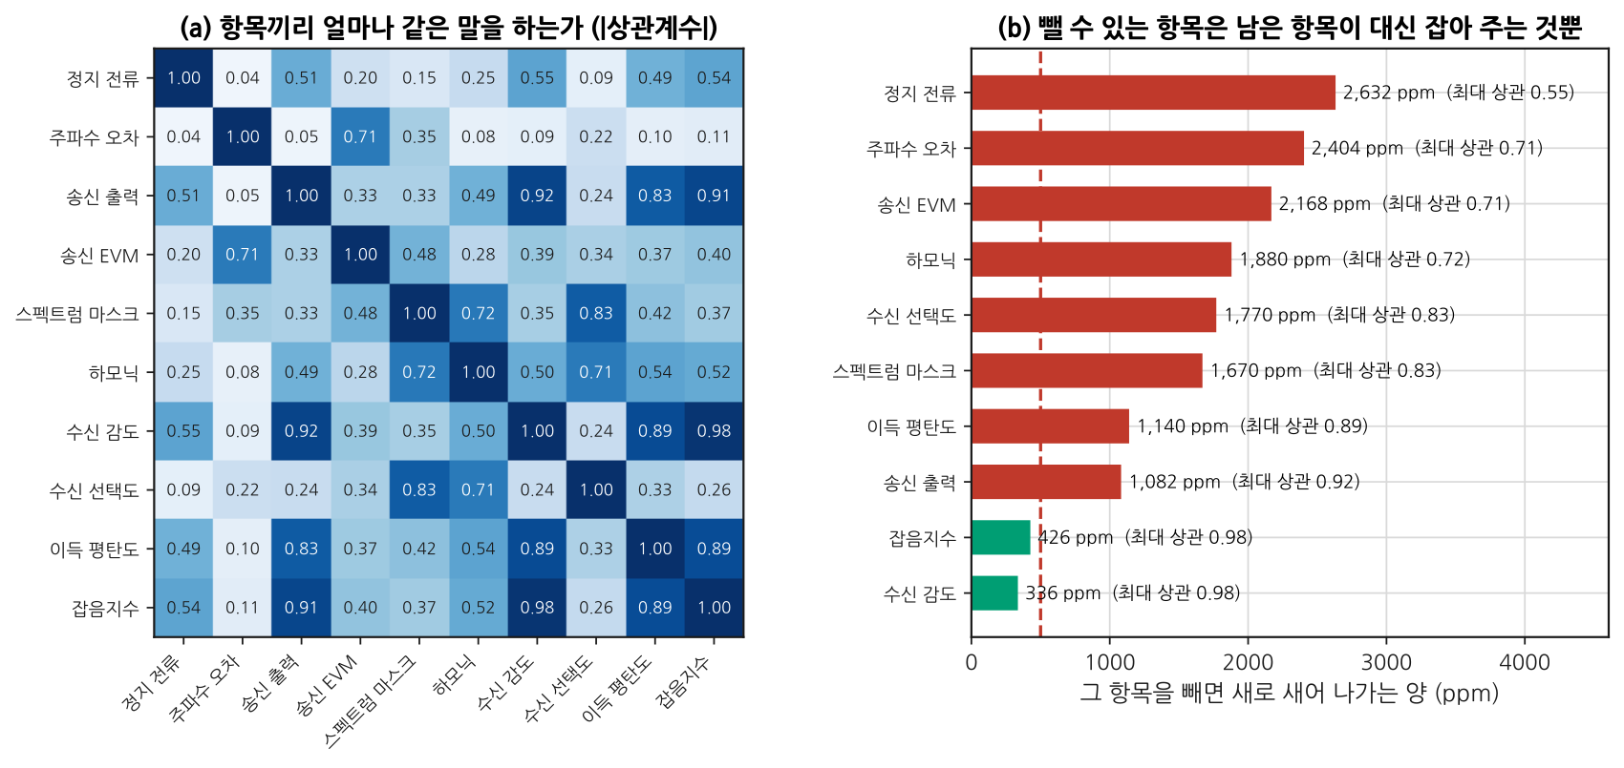
그림 B12-2. 무엇을 빼도 되는가. 읽는 법: 왼쪽은 항목 열 개의 상관 행렬입니다. 진할수록 같은 말을 합니다 — 수신 감도와 잡음지수가 0.98 로 가장 진한데, 감도 = kTB + NF + 필요 SNR 이니 당연합니다. 오른쪽은 그 항목을 뺐을 때 걸러지지 않고 나가는 양입니다. 두 값을 나란히 보십시오 — 최대 상관이 높을수록 빠뜨림이 적습니다. 그리고 500 ppm 선을 넘지 못하는 것은 그 한 쌍뿐입니다.

빠뜨림(escape)으로 판정한다
상관이 높다는 것만으로는 부족합니다. 실제로 계산할 것은 이것입니다.
$$\text{빠뜨림}=P(\text{뺀 항목은 불합격} ∧ \text{남긴 항목은 전부 합격})$$
뺄 항목 | 최대 상관 | 빠뜨림 | 판정
수신 감도 | 0.98 | 336 ppm | 뺄 수 있다
잡음지수 | 0.98 | 426 ppm | 뺄 수 있다
송신 출력 | 0.92 | 1,082 ppm | 못 뺀다
이득 평탄도 | 0.89 | 1,140 ppm | 못 뺀다
스펙트럼 마스크 | 0.83 | 1,670 ppm | 못 뺀다
하모닉 | 0.72 | 1,880 ppm | 못 뺀다
송신 EVM | 0.71 | 2,168 ppm | 못 뺀다
주파수 오차 | 0.71 | 2,404 ppm | 못 뺀다
정지 전류 | 0.55 | 2,632 ppm | 못 뺀다
⚠️ 둘 다 뺄 수는 없습니다. 감도와 잡음지수는 서로를 덮어 주던 짝입니다. 하나만 빼면 336 ppm 이지만 둘 다 빼면 1,278 ppm — 3배입니다. 서로를 덮어 주는 관계라 남은 하나가 그 일을 이어받아야 합니다.
이것이 상관 분석의 함정입니다. “상관 0.9 이상인 것을 전부 뺀다” 는 규칙은 짝을 통째로 날려 버립니다. 한 번에 하나씩 빼고, 뺄 때마다 남은 집합으로 다시 계산하십시오.

둘 중 어느 것을 뺄 것인가
 | 감도를 뺀다 | 잡음지수를 뺀다
아끼는 시간 | 4.0 초 | 2.2 초
연간 절감 | 1.07 억원 | 0.59 억원
빠뜨림 | 336 ppm | 426 ppm
규격서에 있는가 | 있다 (고객이 보는 값) | 대개 없다
돈만 보면 감도, 실무에서는 대개 잡음지수를 뺍니다. 고객 규격서에 적힌 항목을 안 재고 출하하는 것은 설명하기 어렵고, 문제가 생겼을 때 “그 항목은 안 쟀습니다” 라고 말할 수 없기 때문입니다. 기술적 판단과 계약적 판단이 다를 수 있고, 이 경우 계약이 이깁니다.
📌 500 ppm 이라는 선은 계산으로 나오지 않습니다. 출하 감사(샘플링 검사)가 잡아 줄 수 있는 수준으로 회사가 정한 값입니다. 여러분의 목표가 100 ppm 이면 이 표에서 뺄 수 있는 항목은 하나도 없습니다 — 그리고 그것도 정당한 결론입니다.

B12.4 벤치-ATE 상관 검증 절차
같은 물건이 벤치에서 12.0 dB, ATE 에서 12.1 dB 로 나옵니다. 어느 쪽이 맞습니까? — 질문이 틀렸습니다. 물어야 할 것은 “둘의 관계를 알고 있는가” 입니다.
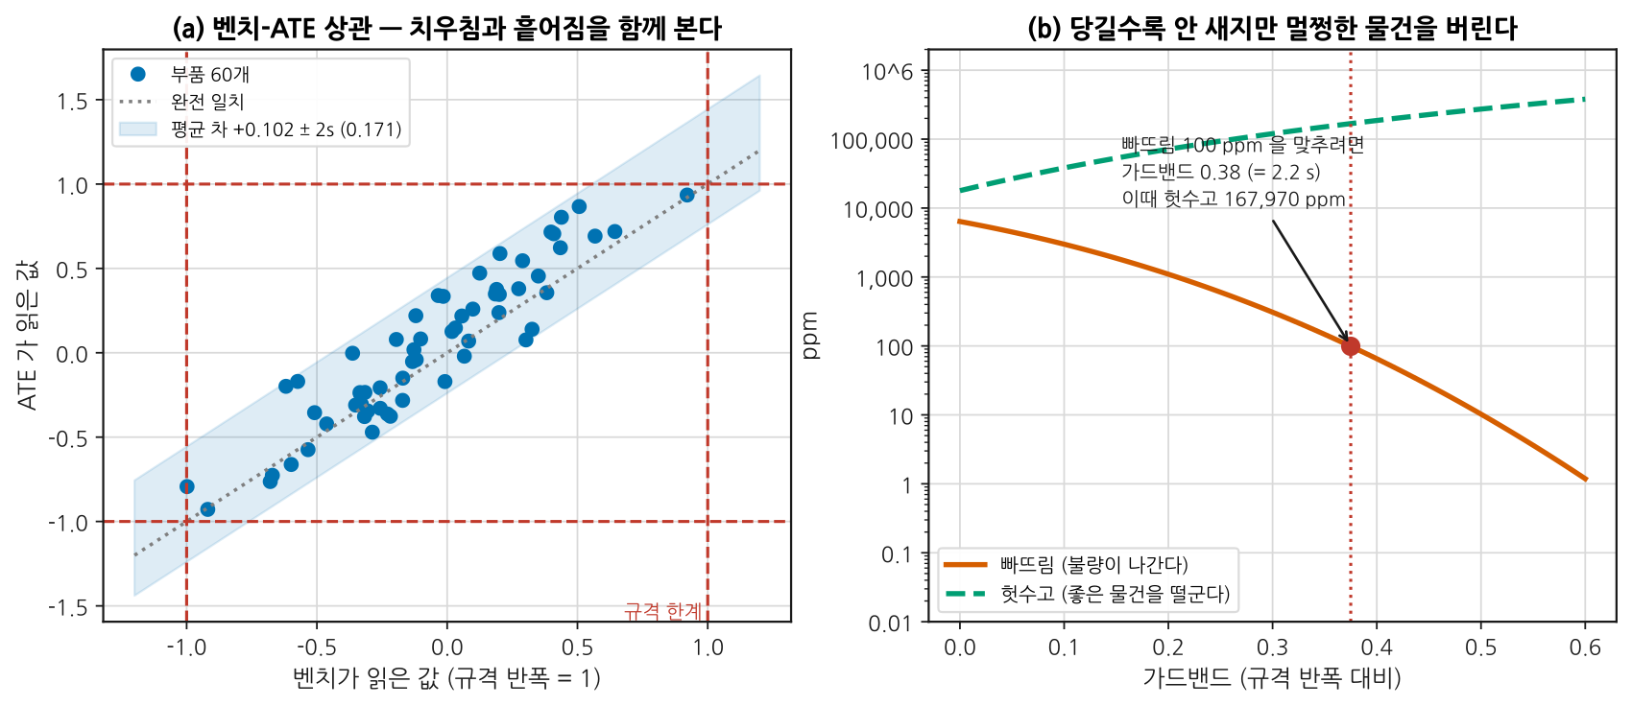
그림 B12-3. 맞대기와 가드밴드. 읽는 법: 왼쪽은 같은 부품 60개를 두 곳에서 잰 것입니다. 점들이 회색 점선(완전 일치) 위쪽에 몰려 있으니 ATE 가 계통적으로 높게 읽고(+0.102), 파란 띠의 폭이 흩어짐(±2s = ±0.34)입니다. 오른쪽은 그 흩어짐을 안고 판정할 때 한계를 얼마나 당길 것인가입니다 — 주황이 내려가는 만큼 초록이 올라갑니다.

절차
단계 | 무엇 | 판정
1 | 시료를 고른다 — 규격 경계 근처를 반드시 포함해 30~60개 | 경계 근처가 없으면 판정 능력을 확인 못 한다
2 | 벤치에서 잰다. 한 번이 아니라 반복해서 | 벤치 쪽 반복성이 λ 계산에 필요하다 (B11 §8)
3 | 같은 시료를 ATE 로 잰다. 순서를 섞는다
4 | 차이 그림을 그린다 | 평균 차와 일치 한계를 읽는다
5 | 값의 크기에 따라 차이가 변하는지 본다 | 변하면 오프셋만으로는 못 고친다. 데밍 회귀로 기울기를 확인
6 | 평균 차를 ATE 쪽 보정값으로 넣는다 | 벤치를 기준으로 삼는 것이 관례
7 | 남은 흩어짐으로 가드밴드를 정한다 (§6)
8 | 시료 몇 개를 골든 유닛으로 남긴다 (§5)
⚠️ 경계 근처 시료가 없으면 이 검증은 의미가 없습니다. 한가운데 값만 60개 재면 상관계수는 1에 가깝게 나오지만, 정작 판정이 일어나는 곳에서 두 계가 일치하는지는 아무것도 모릅니다. 시료가 없으면 일부러 만드십시오 — 감쇠기를 덧대거나 부품을 바꿔 규격 경계에 놓인 물건을 몇 개 만들어 두는 것이 표준 실무입니다.
흩어짐의 정체를 확인하십시오. 이 예에서 차이의 표준편차 0.171 은 두 계 반복성의 제곱합 √(0.06² + 0.16²) = 0.171 과 맞습니다. 맞지 않으면(대개 더 크면) 반복성 말고 다른 원인 — 지그 접촉, 온도, 순서 효과 — 이 있다는 신호이고, 그것을 찾기 전에 가드밴드로 덮으면 안 됩니다. 원인 있는 흩어짐은 언젠가 커집니다.

B12.5 골든 유닛 — 무엇을 얼마나 자주
라인이 어제와 같은지 매일 확인하는 물건입니다.
 | 어떻게
몇 개 | 최소 2개. 하나로는 장비가 표류하는지 시료가 표류하는지 구별할 수 없다
어떤 값 | 규격 한가운데 하나, 경계 근처 하나. 경계 쪽이 판정 능력을 본다
얼마나 자주 | 교대 시작마다. 사이트가 여럿이면 사이트마다
판정 | 관리 한계(대개 ±3σ, σ 는 게이지 R&R 의 반복성)를 벗어나면 라인 정지
보관 | 정전기·습도·온도 관리. 떨어뜨리면 그 순간 골든 유닛이 아니다
갱신 | 값이 표류하기 시작하면 새것으로. 겹치는 기간을 두고 두 세대를 함께 잰다
📌 능동 모듈은 늙습니다. 골든 유닛으로 쓰기 좋은 것은 수동 부품(감쇠기·필터·짧은 선로)입니다. 능동 모듈을 써야 한다면 그 시료 자체의 표류를 별도로 추적하십시오 — 두 개 이상 두면 구별할 수 있습니다. 둘이 같은 방향으로 움직이면 장비, 하나만 움직이면 시료입니다.
골든 유닛 데이터는 버리지 말고 쌓으십시오. 6개월치가 쌓이면 그 자체가 라인의 표류 기록이 되고, 나중에 “언제부터 이상해졌나” 를 묻는 실패 분석(§8)의 첫 단서가 됩니다.

B12.6 판정 한계와 가드밴드 — 양산 규모로
M16 §5에서 원리를 배웠습니다. 여기서는 그것이 연 200만 개에서 얼마인가를 셉니다.
측정에 흩어짐이 있으면 오판정이 두 방향으로 생깁니다.
 | 누가 손해 | 이름
헛수고 — 좋은 물건을 떨군다 | 우리 | 생산자 위험
빠뜨림 — 불량을 내보낸다 | 고객 | 소비자 위험
가드밴드는 판정선을 규격보다 안쪽으로 당기는 것입니다. 당길수록 빠뜨림은 줄고 헛수고는 늡니다.
가드밴드 | 빠뜨림 | 헛수고
없음 | 6,385 ppm | 17,872 ppm
0.38 (= 2.2 s) | 99 ppm | 167,970 ppm
빠뜨림을 65분의 1 로 줄이는 값이 헛수고 9배입니다. 연 200만 개면 헛수고 15만 개 — 개당 원가를 곱하면 바로 돈이 나옵니다. 가드밴드는 공짜가 아니라 가격표가 붙은 선택입니다.

얼마로 정할 것인가
방법 | 내용 | 쓰는 곳
목표 빠뜨림 역산 | 허용 ppm 을 정하고 그에 맞는 가드밴드를 계산 | 고객이 ppm 을 지정할 때
비용 최소화 | 헛수고 × 개당 원가 + 빠뜨림 × 회수 비용 을 최소화 | 회수 비용을 아는 경우
TUR 규칙 | 시험 불확도비(TUR)가 4:1 이면 가드밴드 없이 오수락 2 % 이하로 본다 | 교정 분야의 관행
고정 배수 | 흩어짐의 2σ 또는 3σ 를 일률 적용 | 간단하지만 항목마다 낭비가 다르다
⚠️ 가드밴드로 나쁜 상관을 덮지 마십시오. 흩어짐이 큰 진짜 이유가 지그 접촉이라면, 가드밴드는 그 비용을 매일 지불하는 것입니다. §4 에서 흩어짐의 정체를 확인하라고 한 이유입니다. 먼저 줄이고, 남은 것만 덮습니다.
그리고 가드밴드를 넣었으면 넣었다고 적으십시오. 시험 사양서에 “규격 11.0~13.0, 시험 한계 11.38~12.62” 로 둘 다 적혀 있어야, 나중에 “왜 11.2 짜리를 떨궜나” 라는 질문에 답할 수 있습니다.

B12.7 수율 분석 — 파레토와 재시험 정책
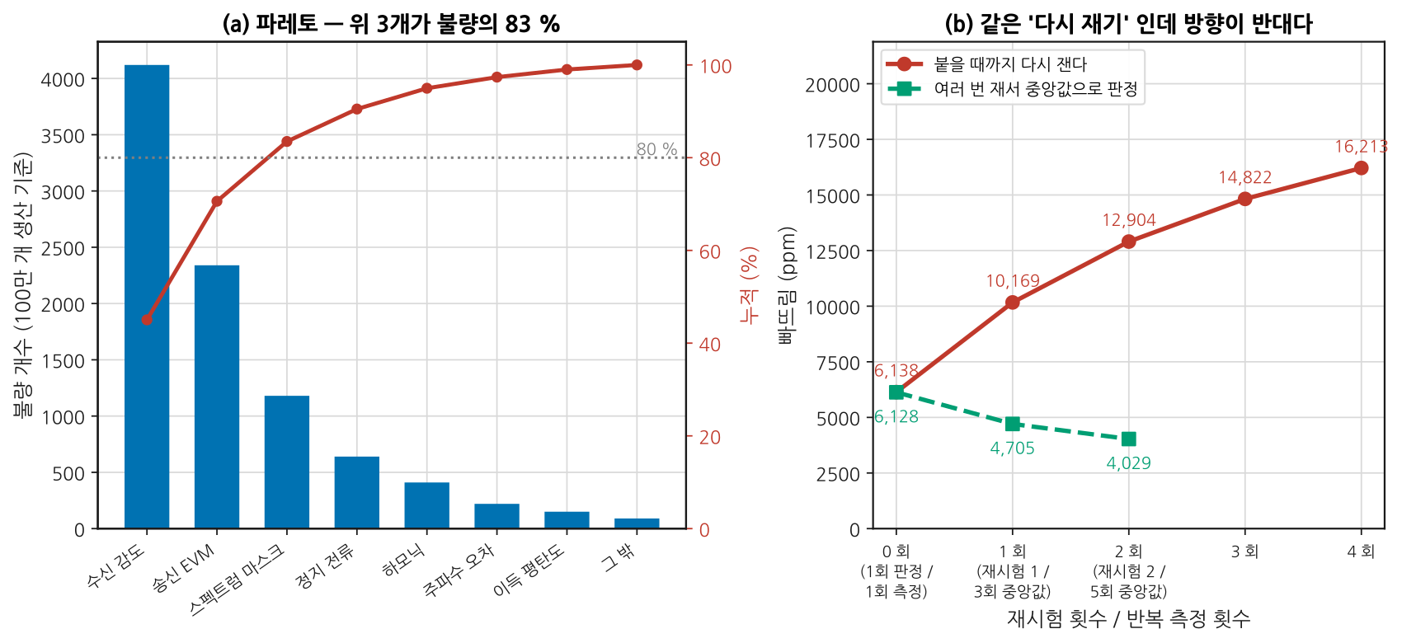
그림 B12-4. 어디를 고치고, 다시 재도 되는가. 읽는 법: 왼쪽은 불량을 항목별로 세워 큰 것부터 늘어놓은 것입니다. 빨간 누적선이 위 3개에서 83 % 를 지납니다 — 고칠 곳이 어디인지가 한눈에 보입니다. 오른쪽이 이 절의 요점입니다. 같은 “다시 재기” 인데 정책에 따라 방향이 반대입니다. 붙을 때까지 다시 재면 빠뜨림이 6,138 → 16,213 ppm 으로 늘고, 여러 번 재서 중앙값으로 판정하면 6,128 → 4,029 ppm 으로 줍니다.

파레토를 읽는 법
1위 항목을 고치는 것이 언제나 옳지는 않습니다. 함께 보는 것이 있습니다.
함께 보는 것 | 왜
그 항목의 가드밴드 몫 | 헛수고가 섞여 있으면 진짜 불량이 아니다
그 항목의 게이지 R&R | 측정이 나빠서 떨어지는 것일 수 있다 (B11 §7)
고치는 비용 | 1위가 설계 변경이고 2위가 공정 조정이면 2위부터
재시험 통과율 | 재시험에서 대부분 붙는다면 그것은 불량이 아니라 측정 산포다

재시험은 공짜가 아니다
“떨어졌으니 한 번 더 재 보자” 는 자연스러운 반응이고, 가장 흔한 빠뜨림의 원인입니다.
참으로 불합격인 물건이 1+R 번 중 한 번이라도 한계 안에 들어올 확률은
$$P(\text{통과})=1−(1−p(x))^{1+R}$$
이고, 재시험을 늘릴수록 단조 증가합니다.
재시험 | 빠뜨림 (붙을 때까지) | 반복 횟수 | 빠뜨림 (중앙값 판정)
0 회 | 6,138 ppm | 1 회 | 6,128 ppm
1 회 | 10,169 ppm | 3 회 | 4,705 ppm
2 회 | 12,904 ppm | 5 회 | 4,029 ppm
3 회 | 14,822 ppm
4 회 | 16,213 ppm
측정 횟수가 같아도 정책이 반대 방향을 만듭니다. 3번 재는 것은 같은데, “한 번이라도 붙으면 통과” 는 12,904 ppm, “중앙값으로 판정” 은 4,029 ppm 입니다. 3배 차이입니다.
이유는 단순합니다. 붙을 때까지 다시 재기는 산포를 통과 쪽으로만 씁니다. 한계 바로 밖에 있는 물건은 흔들림 덕분에 언젠가 들어오고, 한 번 들어오면 나갑니다. 반면 중앙값은 흔들림을 양쪽으로 평균해 없앱니다.
⚠️ 재시험 정책은 사양서에 적혀야 합니다. “1회 재시험 허용” 같은 문장이 없으면 현장은 붙을 때까지 잽니다. 그리고 그 사실은 수율 데이터에 안 남습니다 — 마지막 통과만 기록되기 때문입니다.
재시험을 허용한다면 그 자체를 기록하십시오. 재시험 통과율이 갑자기 오르면 그것은 라인이 나빠지고 있다는 이른 신호입니다.
그러면 재시험을 아예 금지할 것인가. 그렇지는 않습니다. 접촉 불량처럼 물리적 원인이 명백한 실패는 다시 재는 것이 맞습니다. 구별하는 방법은 조건을 다는 것입니다 — “접촉 저항 점검을 통과하지 못한 경우에 한해 1회 재시험”, “여러 항목이 동시에 떨어진 경우는 재시험하지 않음” 처럼.

B12.8 실패 분석 흐름 — 어디까지 파고 언제 멈추는가
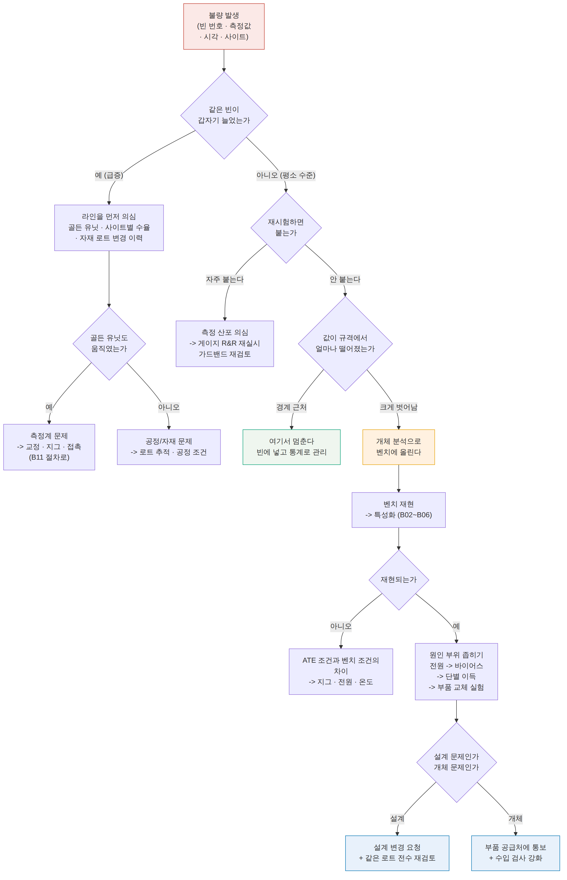
그림 B12-5. 실패 분석 결정 트리. 읽는 법: 위에서 아래로 내려가되, 초록 상자에서 멈추는 길이 있다는 것이 이 그림의 요점입니다. 경계 근처에서 떨어진 개체를 하나하나 파는 것은 대개 낭비입니다. 왼쪽 갈래(급증)는 개체가 아니라 라인을 보고, 오른쪽 아래 갈래(크게 벗어남)만 벤치로 올립니다.

언제 멈추는가
멈춰도 되는 신호 | 계속 파야 하는 신호
경계 근처에서만 떨어진다 | 한 번도 못 본 실패 모드
발생률이 평소와 같다 | 발생률이 급증했다
재시험하면 붙는다 (→ 측정 문제) | 안전·규격 관련 항목
원인이 이미 알려져 있고 대책이 걸려 있다 | 같은 로트에서 몰려 나온다
개체 분석 비용이 회수 비용보다 크다 | 고객 반품으로 돌아왔다
📌 “원인 미상” 도 결론입니다. 다만 조건이 붙습니다 — 어디까지 파고 무엇을 배제했는지가 기록에 남아 있어야 합니다. 다음에 같은 것이 나오면 그 기록이 출발점이 됩니다. 아무것도 안 적고 덮은 실패는 다음에도 처음부터 시작해야 합니다.

B12.9 넘길 문서 한 벌
이관은 물건이 아니라 문서로 이뤄집니다. 아래가 최소 한 벌입니다.
문서 | 무엇이 들어가나 | 어느 절에서 나왔나
시험 사양서 | 항목·조건·규격 한계·시험 한계(가드밴드 적용)·판정 논리·빈 정의 | §6
시험 시간 예산표 | 항목별 시간, 사이트 구성, UPH, 개당 원가 | §2
항목 선정 근거서 | 뺀 항목과 그 빠뜨림 계산, 남긴 이유 | §3
벤치-ATE 상관 보고서 | 시료 목록(경계 포함), 차이 그림, 평균 차, 일치 한계, 보정값 | §4
게이지 R&R 보고서 | 분산 분해, %GRR 두 기준, ndc, 판정 | B11 §4
골든 유닛 관리 절차 | 시료 번호, 기준값, 관리 한계, 주기, 갱신 규칙 | §5
재시험 정책 | 허용 조건, 횟수, 기록 방법 | §7
실패 분석 절차 | 결정 트리, 멈춤 기준, 기록 서식 | §8
데이터 형식 정의 | 필드 이름·단위·시각 형식·사이트 식별자 | M16 §11
⚠️ 데이터 형식 정의를 마지막에 만들지 마십시오. 라인이 돌기 시작하면 형식을 바꿀 수 없습니다. 단위가 dBm 인지 mW 인지, 시각이 현지 시각인지 UTC 인지, 사이트 번호가 0부터인지 1부터인지 — 이런 것을 나중에 고치려면 이미 쌓인 데이터를 전부 손봐야 합니다.
그리고 넘긴 뒤에도 한동안 붙어 있어야 합니다. 초기 수율이 예상과 다른 것은 정상이고, 그때 벤치에서 확인해야 할 것이 반드시 나옵니다. 이관은 문서를 넘긴 날이 아니라 수율이 안정되고 파레토가 설명되는 날 끝납니다.

B12.L 실습
등급 표기: T0 = 계산기·PC 만으로 · T1 = 기본 계측기 · T2 = 전문 장비. 등급 정의는 설계서 §7 참조.

L-B12-a (T0) — 항목 상관 분석으로 뺄 항목 고르기
목표: §3 을 우리 제품으로 한다.
- 시험 데이터 300개 이상을 모은다 (없으면 scripts/gen_fig_b12.py 의 draw_units 로 만든다).
- 항목별로 표준화하고 상관 행렬을 낸다.
- 항목을 하나씩 빼 보며 빠뜨림 ppm 을 계산한다.
- 상관이 0.9 이상인 짝을 찾고, 둘 다 뺐을 때도 계산해 본다.
- 목표 ppm 을 정하고 뺄 항목을 고른다. 기술적 판단과 계약적 판단을 나눠 적는다.
- 아낀 시간을 §2 의 식으로 돈으로 환산한다.
보고: 상관 행렬, 항목별 빠뜨림 표, 뺀 항목과 근거, 연간 절감액.
막히면: 4번에서 둘 다 뺐을 때가 각각의 합보다 훨씬 크게 나오면 정상입니다. 서로를 덮어 주던 짝이라는 뜻입니다.

L-B12-b (T0) — 시험 시간 예산표 작성과 최적화
목표: 초를 돈으로 바꾼다.
- 우리 시험 항목을 나열하고 각각의 시간을 적는다. 설정 시간과 측정 시간을 나눠서.
- 어느 항목이 계측기를 공유하는지 표시한다.
- 사이트 1·2·4·8 에 대해 UPH 를 계산한다.
- 같은 것을 이산사건 시뮬레이션으로 확인한다 (닫힌 식이 맞는지).
- 시간당 비용과 연간 물량을 넣어 개당 원가를 낸다.
- 가장 효과가 큰 개선 하나를 고른다 — 항목 빼기 / 사이트 늘리기 / 계측기 추가 / 설정 시간 줄이기 중에서.
보고: 예산표, 사이트별 UPH 표, 개당 원가, 고른 개선안과 투자 회수 계산.
막히면: 6번에서 계측기 추가는 자본 지출이고 항목 빼기는 무료입니다. 회수 기간으로 비교하십시오.

L-B12-c (T0) — 가상 수율 데이터로 파레토·재시험 정책 판정
목표: §7 을 데이터로 한다.
- 항목별 불량 개수를 만들거나 실제 데이터를 쓴다. 파레토를 그린다.
- 누적 80 % 에 드는 항목을 찾는다.
- 각 항목의 재시험 통과율을 계산한다 (있다면).
- “붙을 때까지” 정책과 “중앙값 판정” 정책의 빠뜨림을 각각 계산한다 (재시험 0~4회).
- 우리 라인의 현재 정책이 어느 쪽인지 확인하고, 바꿨을 때의 빠뜨림 변화를 낸다.
- 재시험을 허용할 조건을 문장으로 쓴다.
보고: 파레토, 두 정책의 비교표, 권고 정책과 그 조건.
막히면: 3번에서 재시험 통과율이 50 % 를 넘으면 그것은 불량이 아니라 측정 산포입니다. 게이지 R&R 부터 다시 하십시오.

L-B12-d (T0) — 시험 사양서 한 벌 작성
목표: §9 의 목록을 실제로 채운다.
- 캡스톤 보드(또는 우리 제품)의 시험 사양서를 쓴다.
- 각 항목에 규격 한계와 시험 한계를 둘 다 적는다. 가드밴드 근거를 옆에 적는다.
- 빈 정의를 만든다 — 어떤 실패가 어느 빈에 들어가는가.
- 판정 논리를 순서도로 그린다 (어느 항목부터 재고, 떨어지면 나머지를 재는가).
- 데이터 형식을 정의한다 — 필드 이름·단위·시각 형식.
- 재시험 정책과 골든 유닛 절차를 한 쪽씩 붙인다.
보고: 사양서 초안 한 벌. 동료에게 읽히고 모호한 문장을 찾아 달라고 하십시오.
막히면: 4번에서 “떨어지면 즉시 중단” 이 시간은 아끼지만 파레토 데이터를 잃습니다. 어느 쪽을 택할지 근거를 적으십시오.

B12.Q 확인 문제
Q1. 처리량을 올리려고 사이트를 4개에서 8개로 늘렸는데 처리량이 1.3배밖에 안 늘었습니다.
계측기를 공유하는 항목이 있습니다. 정상적인 결과입니다.
이 커리큘럼의 예에서 공유 비율 20 % 일 때:
사이트 | UPH | 4→8 배율
4 | 419 | —
8 | 562 | 1.34배
이유는 묶음 시간 식에 있습니다.
$$t_{\text{묶음}}=t_{\text{시험}}×(f_{\text{공유}}⋅N+1−f_{\text{공유}})+t_{\text{인덱스}}$$
N 이 커질수록 공유 항목의 대기가 선형으로 늘어, 사이트를 늘려 얻는 이득을 갉아먹습니다.
무엇을 할 것인가.
- 어느 항목이 공유인지 찾습니다. 시험 프로그램의 사이트별 타임라인을 뽑으면 바로 보입니다 — 한 항목에서 사이트들이 줄 서 있습니다.
- 그 항목이 쓰는 계측기를 하나 더 삽니다. 사이트를 8개로 늘리는 비용과 비교하십시오. 대개 계측기 하나가 쌉니다.
- 못 사면 그 항목의 시간을 줄이거나, §3 의 상관 분석으로 뺄 수 있는지 봅니다.
- 인덱스 시간도 확인합니다. 시험이 짧아질수록 인덱스의 몫이 커집니다.
사이트를 늘리기 전에 이 계산을 먼저 하십시오. 순서가 바뀌면 하드웨어를 사 놓고 못 쓰게 됩니다.
Q2. 상관계수가 0.95 이상인 항목을 전부 뺐더니 반품이 늘었습니다.
서로를 덮어 주던 짝을 통째로 뺐을 가능성이 큽니다.
§3 에서 감도와 잡음지수가 상관 0.98 이었습니다.
뺀 것 | 빠뜨림
감도만 | 336 ppm
잡음지수만 | 426 ppm
둘 다 | 1,278 ppm (3배)
“상관이 높으면 뺀다” 는 규칙은 한 항목씩 보는 규칙인데, 그것을 집합에 한꺼번에 적용하면 서로를 덮어 주던 관계가 함께 사라집니다.
올바른 절차는 하나씩입니다.
- 각 항목의 빠뜨림을 계산한다.
- 가장 작은 것 하나만 뺀다.
- 남은 집합으로 다시 전부 계산한다. 방금 짝을 잃은 항목의 빠뜨림이 크게 올라 있을 것이다.
- 목표 ppm 을 넘지 않는 것이 남아 있으면 2번으로.
그리고 뺀 뒤에는 출하 감사로 확인하십시오 — 계산은 모형이고, 모형에 없는 실패 모드가 있을 수 있습니다. 몇 달치 감사 데이터로 계산이 맞았는지 검증한 뒤에야 그 결정이 굳어집니다.
Q3. 벤치와 ATE 가 평균 0.1 dB 차이 납니다. 어느 쪽이 맞습니까?
대개 답할 수 없고, 답할 필요도 없습니다.
두 계 모두 측정기입니다. 어느 쪽이 참값에 가까운지는 더 상위의 기준(교정된 표준, 상호 비교 시험)이 있어야 알 수 있습니다.
양산에서 실제로 필요한 것은 다릅니다.
필요한 것 | 왜
차이가 일정한가 | 일정하면 오프셋으로 없앨 수 있다
차이가 값에 따라 변하는가 | 변하면 오프셋만으로는 못 고친다 (B11 §8)
남은 흩어짐이 얼마인가 | 이것이 가드밴드를 정한다 (§6)
흩어짐이 설명되는가 | 두 계 반복성의 제곱합과 맞아야 한다
관례는 벤치를 기준으로 삼는 것입니다. 벤치가 참값이라서가 아니라, 규격이 벤치에서 정해졌고 설계 데이터가 벤치 값으로 쌓여 있기 때문입니다. 그러니 ATE 쪽에 −0.1 dB 보정을 넣습니다.
다만 하나는 확인하십시오 — 그 0.1 dB 가 어디서 오는지. 지그의 삽입 손실을 안 뺐다든가, 기준면이 다르다든가 하는 알 수 있는 원인이면 보정값으로 덮지 말고 고쳐야 합니다. 원인 있는 차이는 조건이 바뀌면 함께 변하지만, 보정값은 고정입니다.
Q4. 재시험을 한 번 허용하면 수율이 2 % 오릅니다. 좋은 일 아닙니까?
오른 2 % 중 얼마가 진짜인지 모릅니다. 그리고 §7 의 계산으로는 빠뜨림이 6,138 → 10,169 ppm 으로 1.7배가 됩니다.
재시험으로 붙는 물건은 두 종류가 섞여 있습니다.
 | 무엇 | 다시 재는 게 맞나
접촉 불량 등 | 첫 측정이 잘못된 것 | 맞다
한계 바로 밖 | 물건이 진짜 경계에 있는 것 | 아니다 — 흔들림 덕에 들어온 것
문제는 둘을 구별하지 않고 재면 둘 다 통과한다는 점입니다.
구별하는 방법은 조건을 다는 것입니다.
- 접촉 점검을 통과하지 못한 경우에만 재시험 (연속성 확인, 정지 전류 확인 등).
- 여러 항목이 동시에 떨어진 경우는 재시험하지 않음 — 접촉이면 대개 여러 항목이 함께 이상해진다는 점을 역이용.
- 재시험은 1회로 못박고, 재시험 결과를 원 결과와 둘 다 기록.
- 재시험 통과율을 관리 지표로 감시 — 갑자기 오르면 라인이 나빠지고 있다.
정말로 경계 근처 물건을 살리고 싶다면 방법이 다릅니다 — 여러 번 재서 평균이나 중앙값으로 판정하십시오. 같은 3회 측정으로 빠뜨림이 12,904 대 4,029 ppm 입니다. 시험 시간은 늘지만(§2 로 돈을 계산하십시오) 방향은 옳습니다.
Q5. 파레토 1위가 수신 감도입니다. 감도 회로부터 고치면 됩니까?
고치기 전에 세 가지를 확인하십시오.
- 그 불량 중 얼마가 가드밴드 때문인가. 시험 한계가 규격보다 0.38 안쪽이면, 그 사이에 들어온 물건은 규격상으로는 합격입니다. 그 몫을 빼고 나면 1위가 아닐 수 있습니다.
- 그 항목의 게이지 R&R 은 얼마인가. 측정 산포가 크면 멀쩡한 물건이 떨어집니다 (B11 §7) — 회로가 아니라 측정을 고쳐야 합니다.
- 재시험 통과율은 얼마인가. 절반 이상이 재시험에서 붙는다면 그것은 회로 문제가 아닙니다.
이 셋을 걷어내고도 1위면 그때 회로를 봅니다. 그리고 그때도 비용을 비교하십시오 — 1위가 설계 변경(수개월·재인증)이고 2위가 공정 조건 조정(하루)이면, 2위를 먼저 고쳐 놓고 1위를 준비하는 편이 낫습니다.
파레토는 어디에 노력을 쓸지를 알려 주는 도구이지, 무엇을 먼저 고치라는 명령이 아닙니다. 세로축을 “개수” 대신 “개수 × 고치는 비용의 역수” 로 다시 그리면 순서가 바뀌는 일이 흔합니다.
Q6. 이관을 끝냈다고 보고하려 합니다. 무엇이 갖춰져야 합니까?
문서를 넘긴 날이 아니라 수율이 설명되는 날이 끝입니다.
확인할 것 | 판정
§9 문서 아홉 가지가 모두 있는가 | 하나라도 없으면 미완
게이지 R&R 이 판정을 통과했는가 | %GRR 과 ndc 둘 다 (B11 §4)
벤치-ATE 상관에 경계 시료가 들어갔는가 | 없으면 검증이 아니다
골든 유닛이 2개 이상 자리 잡았는가 | 하나면 장비와 시료를 구별 못 한다
수율이 안정되었는가 | 며칠치 추세가 평평해야 한다
파레토 상위 항목이 설명되는가 | “왜 이것이 1위인지” 를 말할 수 있어야 한다
사이트 간 차이가 일치 한계 안인가 | 사이트마다 다르면 아직 이관이 아니다
재시험 정책이 문서화되었는가 | 안 적으면 현장은 붙을 때까지 잰다
그리고 되돌아갈 길을 남기십시오. 초기 물량의 시료 몇 개를 벤치에서 다시 재고, 그 값을 보관합니다. 몇 달 뒤 문제가 생겼을 때 “처음에는 이랬다” 는 기준점이 됩니다 — 이것 없이는 표류인지 원래 그랬는지 알 수 없습니다.
📌 이관을 사람 한 명이 끝까지 붙어서 하는 것을 권합니다. 문서는 완벽할 수 없고, 문서에 안 적힌 것을 아는 사람이 라인 옆에 있어야 초기 몇 주를 넘깁니다.

B12.A 이 모듈의 축약어
약어 | 영문 원어 | 한글
ATE | Automatic Test Equipment | 자동 시험 장비
UPH | Units Per Hour | 시간당 처리량
FA | Failure Analysis | 실패 분석
ppm | parts per million | 100만분율
TUR | Test Uncertainty Ratio | 시험 불확도비
USL / LSL | Upper / Lower Specification Limit | 규격 상한 / 하한
GRR / Gage R&R | Gage Repeatability and Reproducibility | 게이지 반복성·재현성 (→ B11)
ndc | number of distinct categories | 구별 범주 수 (→ B11)
MSA | Measurement System Analysis | 측정 시스템 분석 (→ B11)
DUT | Device Under Test | 시험 대상물 (→ M04)
EVM | Error Vector Magnitude | 오차 벡터 크기 (→ M13)
NF | Noise Figure | 잡음지수 (→ M01)
SNR | Signal-to-Noise Ratio | 신호 대 잡음비 (→ M01)
SCPI | Standard Commands for Programmable Instruments | 계측기 표준 명령어 (→ M16)
UTC | Coordinated Universal Time | 협정 세계시
HALT | Highly Accelerated Life Test | 고가속 수명 시험 (→ B08)
SPC | Statistical Process Control | 통계적 공정 관리 (→ B11)
RF | Radio Frequency | 무선 주파수 (→ M01)

B12.S 출처
⚠️ 원문 확인 권고: 아래 주소는 검색 결과로 교차확인한 것이며 원문을 직접 열어 보지는 못했습니다. 중요한 수치는 원문에서 확인하십시오.
주장 | 등급 | 출처
ATE 업계의 처리량 표준 정의는 시간당 시험 개수(UPH)이며, 다중 사이트 효율은 사이트를 늘려도 시험 시간이 늘지 않는 완전 병렬(100 %)에서 얼마나 벗어나는가로 정의된다 | B, B | Advantest — 다중 사이트 효율과 처리량 · EDN — 다중 사이트 시험의 과제
다중 사이트 효율만 좇는 것은 위험하며 처리량과 함께 봐야 한다. 계측기를 추가하는 비용은 시험 시간이 짧을수록 빨리 수확 체감에 이른다 | B, B | Advantest — 다중 사이트 효율과 처리량 · Electronic Design — 동시 시험 효율 탐구
핸들러의 인덱스 시간과 최대 처리량은 병렬 사이트 수·패키지 크기·트레이 규격·시험 온도에 따라 달라진다 | B | CS MANTECH — 반도체 대량 시험의 여러 측면
가드밴딩은 측정 불확도를 반영해 합격 한계를 규격보다 안쪽으로 당겨 오수락(false accept) 위험을 줄이는 것이며, ISO 14253 계열이 판정 규칙의 틀을 준다 | A, A | ISO/TR 14253-6:2012 — 합격·불합격 판정 규칙 · NCSLI — 오수락 위험 관리를 위한 가드밴딩 방법
시험 불확도비(TUR)는 공차 폭을 확장 불확도의 2배로 나눈 값이고, TUR 4:1 이상이거나 적절한 가드밴딩을 하면 전역 오수락 확률이 2 % 이하가 된다는 것이 통용되는 지침이다. ANSI/NCSL Z540.3 은 이 2 % 를 명시한다 | B, A | SIMCO — 4:1 교정비의 역사와 의미 · Sandia — 가드밴딩 평가 보고서
측정 불확도는 소비자 위험과 생산자 위험에 직접 비례하며, 가드밴드는 규격 한계와 합격 한계 사이의 구간으로 정의된다 | A, C | NCSLI — 오수락 위험 관리를 위한 가드밴딩 방법 · ISOBudgets — 가드밴딩으로 불확도 반영하기
본문의 숫자는 전부 계산입니다. python3 scripts/gen_fig_b12.py 를 실행하면 인용값이 출력되고 자체 검산 37항목이 함께 돕니다. 교차검증은 네 갈래입니다.
- 처리량 — 닫힌 식 UPH 와 핸들러 이산사건 시뮬레이션을 사이트 1·2·4·8 × 공유 0·20 % 의 여덟 조합에서 대조 (전부 1 % 안)
- 항목 상관 — 요인 적재로 만든 참 상관 행렬과 표본 50만 개에서 추정한 행렬을 대조 (최대 차 0.0027). 빠뜨림은 다른 난수로 다시 뽑아 순위가 그대로인지 확인
- 가드밴드 — 정규분포 닫힌 식과 400만 회 몬테카를로를 대조하되, 허용 오차를 고정값이 아니라 몬테카를로 자신의 표본 오차 4배로 잡음
- 재시험 — 1−(1−p)^(1+R) 닫힌 식의 수치적분과 재시험 정책 시뮬레이션을 재시험 0~3 회에서 대조
§2 의 항목별 시간과 비용, §3 의 상관 구조, §7 의 불량 분포는 합성한 값입니다. 21 초나 419 UPH 를 여러분 라인의 기대값으로 옮기지 마십시오. 다만 §2 의 묶음 시간 식, §3 의 빠뜨림 정의, §6 의 두 오판정, §7 의 재시험 확률식은 모형과 무관한 관계식이라 그대로 적용됩니다.

변경 이력
버전 | 일자 | 내용
v1.0 | 2026-08-27 | 최초 작성. 그림 5종(생성 4 + Mermaid 1), 실습 4종, 확인 문제 6문항. 자체 검산 37항목 통과. 집필 중 세 번 고쳤다 — ① §3 을 처음 만들었을 때 뺄 수 있는 항목이 하나도 없었다. 상관 구조가 물리와 어긋나 있어서였다. 감도 = kTB + NF + 필요 SNR 이라는 관계를 요인 적재에 반영해 상관 0.98 짝을 만드니, 그 짝만 500 ppm 아래로 내려왔다 — 뺄 수 있는 항목이 적다는 것 자체가 결론이라 그대로 실었다 ② 검산에서 감도와 잡음지수를 둘 다 빼 보니 빠뜨림이 3배가 됐다. 서로를 덮어 주던 짝이었다. Q2 와 §3 의 경고 상자가 여기서 나왔다 ③ 가드밴드 검산이 헛수고 쪽에서만 실패했는데, 고정 허용 오차가 확률이 큰 쪽의 표본 오차보다 작아서였다. 허용 오차를 몬테카를로 표본 오차로 바꿔 두 항 모두 같은 기준으로 판정하게 했다

Part D — 심화 캡스톤: 받은 보드를 양산으로

심화 캡스톤 — 받은 보드를 양산으로 넘긴다
선수 | 심화 B01–B12 전편 · 기본 캡스톤 P1–P4
과제 | 이미 만들어져 있는 2.4 GHz 트랜시버 모듈 20장을 받아, 살려내고 → 특성화하고 → 시스템에서 시험하고 → 원인을 좁혀 고치고 → 양산 시험기로 넘긴다
산출물 | 12종 (§4)
평가 | 역량 루브릭 L1–L4. L3 이상이 실무 투입 수준 (§6)

ADVCAP.0 이 과제가 무엇을 확인하는가
기본 캡스톤이 “내가 설계한 것이 요구를 만족하는가” 였다면, 심화 캡스톤은 “남이 설계한 것이 왜 사양과 다른가” 입니다.
이 과제의 시험은 설계가 아니라 원인 추적입니다.
보드는 이미 있습니다. 값도 이미 나와 있습니다. 시험받는 것은 그 값이 왜 그런지 좁혀 들어가는 절차와, 어디까지 파고 언제 멈출지 정하는 판단입니다.
받은 보드에는 다섯 개의 문제가 심어져 있습니다. 몇 개인지도, 어디인지도 말해 주지 않습니다 — 다만 아래 그림이 그 크기를 미리 보여 줍니다. 여러분이 할 일은 각각의 원인을 짚고, 고칠 수 있는 것과 없는 것을 가르는 것입니다.
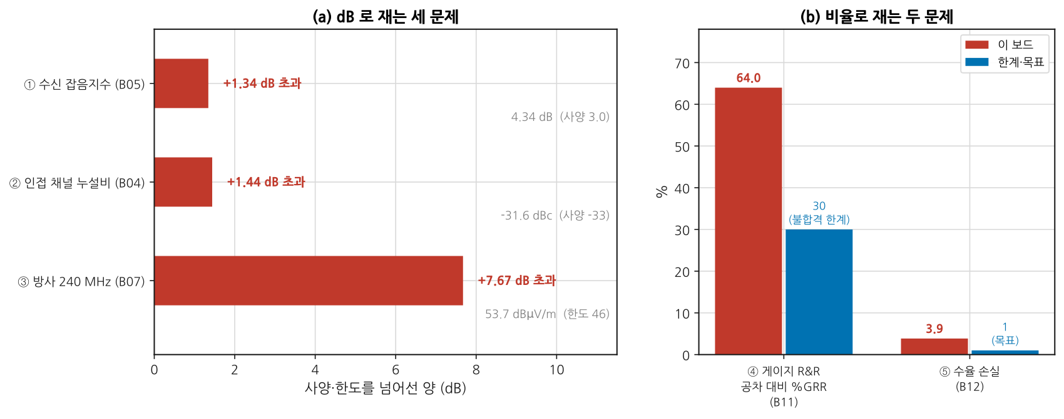
그림 ACAP-1. 받은 보드는 다섯 곳에서 사양을 넘는다. 읽는 법: 왼쪽은 dB 로 재는 세 문제의 초과량입니다 — 회색 글씨가 측정값과 사양입니다. 인접 채널 누설비는 작아질수록 나쁘고 나머지 둘은 커질수록 나쁘므로, 방향을 통일하려고 “얼마나 넘었나” 하나로 그렸습니다. 오른쪽은 비율로 재는 두 문제입니다. 가장 큰 것이 게이지 R&R 인데, 이것은 보드가 아니라 측정계 문제입니다.
⚠️ 다섯 중 보드를 고쳐야 하는 것은 하나도 없습니다. 이것이 이 과제의 첫 번째 발견이고, 대개 가장 늦게 도착하는 발견입니다.
문제 | 진짜 원인 | 어디를 고치나
① 잡음지수 | 정합망이 잡음 최소점이 아닌 이득 최대점에 맞춰져 있다 | 정합망 (설계 선택의 결과)
② 인접 채널 누설비 | 부하가 50 Ω 이 아니다 | 안테나 정합 또는 백오프
③ 방사 | 케이블 배치가 시험소와 다르다 | 셋업과 대책
④ 게이지 R&R | 측정계가 나쁘다 | 측정 시스템
⑤ 수율 | 가드밴드와 빈 정의 | 판정 규칙

ADVCAP.1 받은 것
기본 캡스톤이 만든 2.4 GHz 트랜시버 모듈의 3차 시제품 20장입니다. 함께 오는 것.
받는 것 | 상태
보드 20장 | 조립 완료, 동작 확인 안 됨
회로도·BOM·거버 | 있음
설계 사양서 | 있음 (아래 표)
이전 리비전 측정 기록 | 없음 — 그것이 문제의 일부입니다
사내 EMC 사전 시험 성적서 | 있음 (240 MHz 여유 +3.0 dB)
시험소 성적서 | 있음 (240 MHz 7.7 dB 초과, 탈락)

설계 사양서에 적힌 값
항목 | 값 | 어디서 확인하나
대역 | 2400 ~ 2483.5 MHz | —
수신 잡음지수 | ≤ 3.0 dB | P2
감도 | −93 dBm @ 20 MHz, SNR 5 dB | P2
송신 출력 | +20 dBm (안테나 단자) | P2
인접 채널 누설비 | ≤ −33 dBc | P2 · P3
방사 (240 MHz, 3 m) | ≤ 46 dBµV/m | P3
수신 이득 | 12.0 ± 1.0 dB | P4
양산 수율 목표 | ≥ 99 % | P4
📌 사양서의 숫자는 서로 맞물려 있습니다. 감도 −93 dBm 은 잡음지수 3.0 dB · 대역폭 20 MHz · 필요 SNR 5 dB 에서 나온 값입니다. 하나를 바꾸면 나머지가 따라옵니다 — 이 관계를 P1 에서 먼저 확인하십시오.

ADVCAP.2 단계 구조
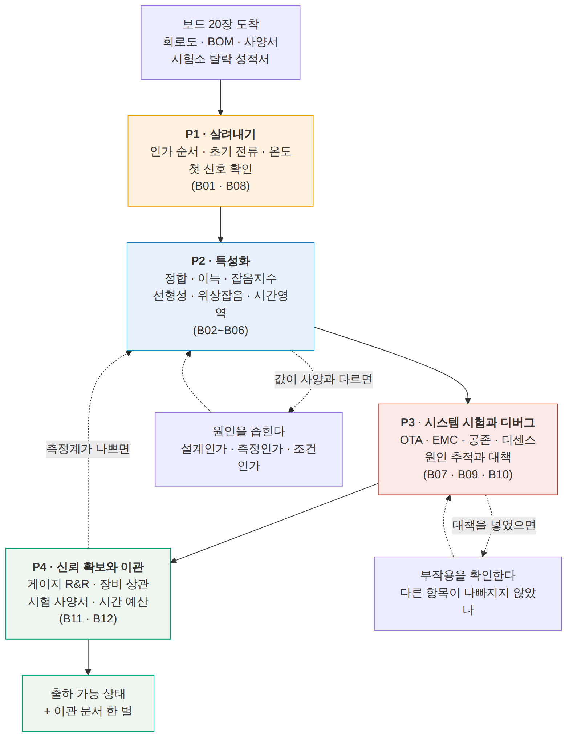
그림 ACAP-2. 네 단계와 되돌아가는 길. 읽는 법: 굵은 화살표가 정방향이고, 점선이 실제로 시간을 가장 많이 쓰는 경로입니다. 특히 P4 에서 P2 로 돌아가는 점선을 보십시오 — 측정계가 나쁘면 특성화 결과를 다시 믿을 수 없어 처음부터 다시 재야 합니다. 그래서 게이지 R&R 을 되도록 일찍 하는 것이 실무의 요령입니다.
단계 | 하는 일 | 산출물 | 쓰는 모듈
****P1 — 살려내기**** | 죽이지 않고 켜고, 첫 신호를 본다 | ①②③ | B01 · B08
****P2 — 특성화**** | 재고, 사양과 대조하고, 다른 이유를 좁힌다 | ④⑤⑥ | B02 · B03 · B04 · B05 · B06
****P3 — 시스템 시험과 디버그**** | 완성품에서만 나오는 문제를 잡는다 | ⑦⑧⑨ | B07 · B09 · B10
****P4 — 신뢰 확보와 이관**** | 숫자를 믿게 만들고 넘긴다 | ⑩⑪⑫ | B11 · B12

ADVCAP.3 축소 옵션 — 기간이나 장비가 부족할 때
옵션 | 범위 | 검증되는 것
전체 | P1 ~ P4, 산출물 ①~⑫ | 전부
책상 위에서 (T0) | 주어진 측정 데이터로 P2 §추적 · P4 전부 | 원인 추적·통계·이관 판단
디버그 중심 | P3 + P4 | 시스템 문제와 신뢰 확보
이관 중심 | P4 만 | 게이지 R&R · 상관 · 사양서
📌 어느 옵션이든 뺄 수 없는 것이 둘입니다 — 원인 추적 기록(④) 과 이관 리뷰(⑫). 원인을 못 좁히면 시작이 안 되고, 무엇을 못 했는지 못 적으면 끝이 안 납니다.
💡 장비가 없어도 다섯 문제 중 넷은 계산으로 확인됩니다. scripts/adv_capstone_check.py 가 그 계산을 전부 담고 있습니다 — 도구를 읽는 것 자체가 실습입니다.

ADVCAP.4 산출물 12종

그림 ACAP-3. 산출물 12종과 의존 관계. 읽는 법: 왼쪽에서 오른쪽으로 흐르고, 각 단계 안에서는 위에서 아래로 쌓입니다. ⑩ 에서 ④ 로 되돌아가는 점선이 이 과제의 함정입니다 — 측정계가 나쁘다는 것을 마지막에 알면 특성표를 통째로 다시 만들어야 합니다.

# | 산출물 | 반드시 들어갈 것 | 단계
① | 인수 점검 기록 | 외관·저항·단락 확인, 사양서와 BOM 대조, 없는 정보 목록 | P1
② | 인가 순서·초기 전류 기록 | 순서, 각 노드 전압, 돌입 파형, 정상 전류, 온도 | P1
③ | 첫 신호 확인서 | 무엇을 켜고 무엇이 보였나, 안 보였다면 어디까지 확인했나 | P1
④ | 특성표 | 정합·이득·잡음지수·선형성·위상잡음, 값 ± 불확도 | P2
⑤ | 이상 항목 추적 기록 | 사양과 다른 항목마다 가설 → 측정 → 판정의 사슬 | P2
⑥ | 사양 대조표 | 항목별 합·부와 차이의 원인 분류 (설계/측정/조건) | P2
⑦ | OTA·EMC 시험 보고 | TRP·TIS, 방사 결과, 셋업 사진과 케이블 배치 | P3
⑧ | 디센스·공존 추적 기록 | 끄기/켜기 표, 스펙트럼 대조, 결합 경로 판정 | P3
⑨ | 대책과 부작용 확인서 | 대책 전후 값, 다른 항목이 나빠지지 않았는지 | P3
⑩ | 게이지 R&R·상관 보고서 | 분산 분해, %GRR 두 기준, ndc, 벤치–ATE 차이 그림 | P4
⑪ | 양산 시험 사양서 | 항목·조건·규격 한계와 시험 한계·빈 정의·시간 예산·골든 유닛·재시험 정책 | P4
⑫ | 이관 리뷰 자료 | 무엇을 고쳤고 무엇을 못 고쳤나, 다시 한다면 무엇부터 | P4
⚠️ 채점의 기준은 하나입니다: 판단마다 근거가 붙어 있는가.
기본 캡스톤의 기준이 “모든 숫자가 추적 가능한가” 였다면, 여기서는 한 걸음 더 갑니다 — 왜 그것이 원인이라고 결론지었는가, 그리고 무엇을 배제했는가. 원인을 맞히는 것보다 배제 과정을 적는 것이 더 높은 점수입니다. 맞히는 것은 운일 수 있지만 배제는 운이 아닙니다.

ADVCAP.5 자체 검산 도구
python3 scripts/adv_capstone_check.py # 받은 보드로 돌려 본다
python3 scripts/adv_capstone_check.py --self # 도구 자체의 검산 34항목
도구가 해 주는 것 | 도구가 해 주지 않는 것
다섯 문제의 크기를 계산해 준다 | 그것이 원인이라는 증거를 모으는 일
사슬 잡음지수·감도 환산 | 정합망을 다시 그리는 일
부하 변화가 ACLR 에 미치는 영향 | 안테나를 고치는 일
케이블 길이가 만드는 방사 차이 | 대책을 고르고 부작용을 확인하는 일
게이지 R&R 판정과 불일치율 | 측정 절차를 다시 쓰는 일
가드밴드·빠뜨림·수율 분해 | 판단
📌 도구는 심화 모듈의 계산기를 그대로 불러 씁니다. gen_fig_b04/b05/b07/b11/b12 의 함수를 import 해서 쓰므로, 캡스톤에서 나오는 숫자는 본문 그림의 숫자와 반드시 같습니다. 도구를 읽으면 어느 모듈의 어느 절로 돌아가야 하는지가 보입니다.
⚠️ 도구가 원인을 알려 주는 것이 아닙니다. 도구는 “정합망이 Γms 에 맞춰져 있다면 잡음지수가 4.34 dB 다” 를 계산할 뿐입니다. 실제로 그렇게 맞춰져 있는지는 여러분이 회로도를 읽고 정합망을 재서 확인해야 합니다.

ADVCAP.6 평가 루브릭

역량 수준
수준 | 판정 기준
L1 인지 | 증상을 설명할 수 있다
L2 재현 | 절차서대로 재고 사양과 대조한다
L3 자립 | 원인을 좁히는 절차를 스스로 설계하고, 배제 근거를 남긴다 ← 실무 투입 기준
L4 판단 | 고칠 것과 안 고칠 것을 근거와 함께 정하고, 남의 추적 기록을 검토한다

산출물별 채점
산출물 | L2 | L3 (실무 기준) | L4
①~③ 살려내기 | 켜고 기록했다 | 순서와 근거를 적고, 안 된 것도 적었다 | 다음 사람이 그대로 따라 할 수 있게 썼다
④ 특성표 | 값을 채웠다 | 불확도와 조건을 함께 적었다 | 측정계 자신을 먼저 확인했다
⑤ 추적 기록 | 원인을 찾았다 | 배제한 가설과 그 근거를 적었다 | 한 번에 하나씩 바꿨음을 기록으로 증명했다
⑥ 대조표 | 합·부를 적었다 | 차이를 설계/측정/조건으로 분류했다 | 분류의 근거를 실험으로 보였다
⑦ 시험 보고 | 결과를 적었다 | 셋업을 사진과 치수로 재현 가능하게 적었다 | 시험소와의 차이를 미리 짚었다
⑧ 디센스 기록 | 끄기/켜기를 했다 | 결합 경로를 실험으로 판정했다 | 누적 효과를 dB 합이 아니라 전력 합으로 셈했다
⑨ 대책 확인서 | 고쳤다 | 부작용을 확인했다 | 대책의 비용까지 셈했다
⑩ 게이지 보고서 | %GRR 을 냈다 | 두 기준과 ndc 를 함께 적고 판정했다 | 측정계 개선 전후를 비교했다
⑪ 시험 사양서 | 항목을 나열했다 | 규격 한계와 시험 한계를 둘 다 적었다 | 시간 예산과 빠뜨림을 함께 최적화했다
⑫ 리뷰 | 발표했다 | 못 고친 것과 그 이유를 적었다 | 다음 리비전의 우선순위를 근거와 함께 제시했다
📌 L2 와 L3 의 차이는 “찾았다” 와 “다른 것들을 배제했다” 입니다. 원인을 맞혀도 배제 과정이 없으면 L2 입니다. 다음에 다른 증상이 나왔을 때 재현할 수 있는 것은 절차뿐이기 때문입니다.

심어 둔 다섯 문제와 확인 지점
문제 | 증상 | 어느 산출물에서 드러나야 하나
① 잡음지수 | 사양 3.0 dB 인데 4.34 dB | ⑤ ⑥
② 인접 채널 누설비 | 50 Ω 합격, 안테나 불합격 | ⑤ ⑦
③ 방사 | 사전 시험 통과, 시험소 탈락 | ⑦ ⑨
④ 게이지 R&R | 작업자마다 판정이 다름 | ⑩
⑤ 수율 | 96 %, 원인 불명 | ⑪ ⑫

ADVCAP.7 진행 요령
💡 게이지 R&R 을 P4 까지 미루지 마십시오. 그림 ACAP-2 의 되돌아가는 점선이 그 이야기입니다. P2 를 시작하기 전에 짧은 반복성 점검(한 사람 × 5회)만이라도 해 두면, 특성표를 통째로 다시 만드는 일을 피할 수 있습니다.
💡 셋업 사진을 찍으십시오. 케이블이 어디로 지나가는지가 값을 바꿉니다(문제 ③). 사진이 없으면 며칠 뒤에 같은 값을 다시 낼 수 없습니다.
💡 “고쳤다”는 판정은 두 번 재고 내리십시오. 한 번은 대책 직후, 한 번은 다시 조립한 뒤. 재조립으로 사라지는 개선은 개선이 아닙니다 (B01 §4).
⚠️ 못 고친 것을 안 적는 것이 가장 큰 감점입니다. 이 과제의 다섯 문제 중 일부는 이 리비전에서 못 고칩니다 — 정합망은 보드를 다시 떠야 하고, 안테나는 기구 설계의 몫입니다. 그것을 “못 고침, 이유는 이러함, 다음 리비전에 이렇게” 로 적는 것이 정답입니다.

ADVCAP.A 이 문서의 축약어
약어 | 영문 원어 | 한글
ATE | Automatic Test Equipment | 자동 시험 장비 (→ B12)
ACLR | Adjacent Channel Leakage Ratio | 인접 채널 누설비 (→ M13)
BOM | Bill of Materials | 자재 명세서 (→ M17)
EMC | Electromagnetic Compatibility | 전자파 적합성 (→ M17)
GRR / Gage R&R | Gage Repeatability and Reproducibility | 게이지 반복성·재현성 (→ B11)
ndc | number of distinct categories | 구별 범주 수 (→ B11)
NF | Noise Figure | 잡음지수 (→ M01)
OTA | Over-The-Air | 무선 방식 측정 (→ B09)
SNR | Signal-to-Noise Ratio | 신호 대 잡음비 (→ M01)
TRP | Total Radiated Power | 총방사전력 (→ B09)
TIS | Total Isotropic Sensitivity | 총등방감도 (→ B09)
RF | Radio Frequency | 무선 주파수 (→ M01)

ADVCAP.S 출처
이 문서는 새 기술 주장을 하지 않습니다. 모든 계산은 심화 모듈 B01–B12 의 식과 값을 그대로 쓰며, 각 모듈의 §S 에 출처가 있습니다.
받은 보드의 값은 전부 합성한 것입니다. python3 scripts/adv_capstone_check.py 를 실행하면 다섯 문제의 크기가 계산으로 나오고, --self 로 자체 검산 34항목이 함께 돕니다. 교차검증은 다섯 갈래입니다.
- 사슬 잡음지수 — 한 단·두 단·손실 앞단의 세 경우를 손계산과 대조
- 로드풀 — 포화 전력 비가 최적점 대칭이고 어디서도 1을 넘지 않음을 확인. |Γ| 0.30 이 2.69 dB 를 깎는 것을 닫힌 식으로 확인
- 공통모드 방사 — 길이 비가 20log₁₀ 로 그대로 옮겨 오는지, 한도에 닿는 전류가 역산과 맞는지 확인
- 불일치율 — 규격선 둘레를 촘촘히 깐 수치적분과 400만 회 몬테카를로 대조 (2.936 % vs 2.934 %)
- 감사 함수 — 받은 보드 값으로는 전부 불합격, 고친 값으로는 전부 합격이 나오는지 확인 (한쪽으로 치우친 판정기가 아닌지)

변경 이력
버전 | 일자 | 내용
v1.0 | 2026-08-27 | 최초 작성. 그림 3종(생성 1 + Mermaid 2), 산출물 12종, 단계 4개. 설계서 §8.1 이 “집필 시점에 계산으로 확정한다”고 남겨 둔 다섯 문제를 실제로 계산해 크기를 정했다 — ① NF 초과 1.34 dB, ② ACLR 초과 1.44 dB, ③ 방사 초과 7.67 dB, ④ %GRR 64.0 %, ⑤ 수율 96.1 %. 설계서의 후보 표는 ① 을 “0.8 dB 다름” 으로 적어 두었으나, B05 의 소자로 Γms 정합을 계산하니 사슬 기준 1.34 dB 가 나와 그 값으로 확정했다. 그림 ACAP-1 은 처음에 dB 와 % 를 한 축에 섞어 34 %p 짜리 막대가 1.3 dB 짜리를 안 보이게 만들었고, 단위별로 칸을 갈라 고쳤다

P1 — 살려내기: 죽이지 않고 켠다
받은 보드에 처음 전원을 넣는 순간이 이 과제에서 되돌릴 수 없는 유일한 순간입니다. 순서를 틀리면 20장 중 한 장이 사라지고, 그 한 장이 나중에 필요한 개체일 수 있습니다.
쓰는 모듈 | B01(실험 설계·기록), B08(인가 순서·돌입·열)
산출물 | ① 인수 점검 기록 · ② 인가 순서·초기 전류 기록 · ③ 첫 신호 확인서
끝나는 조건 | 보드 20장 중 최소 15장이 정상 전류를 끌고, 그중 3장에서 첫 신호를 확인했다

P1.1 전원을 넣기 전에 하는 일
전원을 넣는 것은 실험이 아니라 사건입니다. 실패하면 되돌릴 수 없으므로, 그 앞에 확인할 것을 다 확인합니다.
순서 | 확인 | 무엇을 찾나
1 | 육안 — 조립 불량, 이물, 납땜 상태 | 보이는 것부터. 확대경으로 커넥터 주변을 본다
2 | 전원 노드 저항 (전원 ↔ 접지) | 단락이면 여기서 끝. 켜지 않는다
3 | 회로도 대조 — 바이어스 경로, 보호 소자 유무 | 순서를 어떻게 지킬지 여기서 정한다
4 | BOM 대조 — 실제 부품과 명세가 같은가 | 3차 시제품이면 대체 부품이 들어가 있을 수 있다
5 | 전원 설정 — 전류 제한을 정상값의 1.5배로 | 소프트 스타트가 없으면 이것이 유일한 보호다
6 | 없는 정보 목록 작성 | 이전 리비전 기록이 없다는 것 자체를 적는다
⚠️ 6번을 빠뜨리지 마십시오. “이전 측정 기록 없음”, “안테나 임피던스 데이터 없음”, “정합망 설계 근거 문서 없음” — 이 목록이 P2 에서 원인을 좁힐 때 어디를 의심할지 알려 줍니다. 실제로 이 과제의 문제 ① 은 “정합망을 왜 그렇게 맞췄는지 적힌 곳이 없다”에서 출발합니다.

P1.2 인가 순서
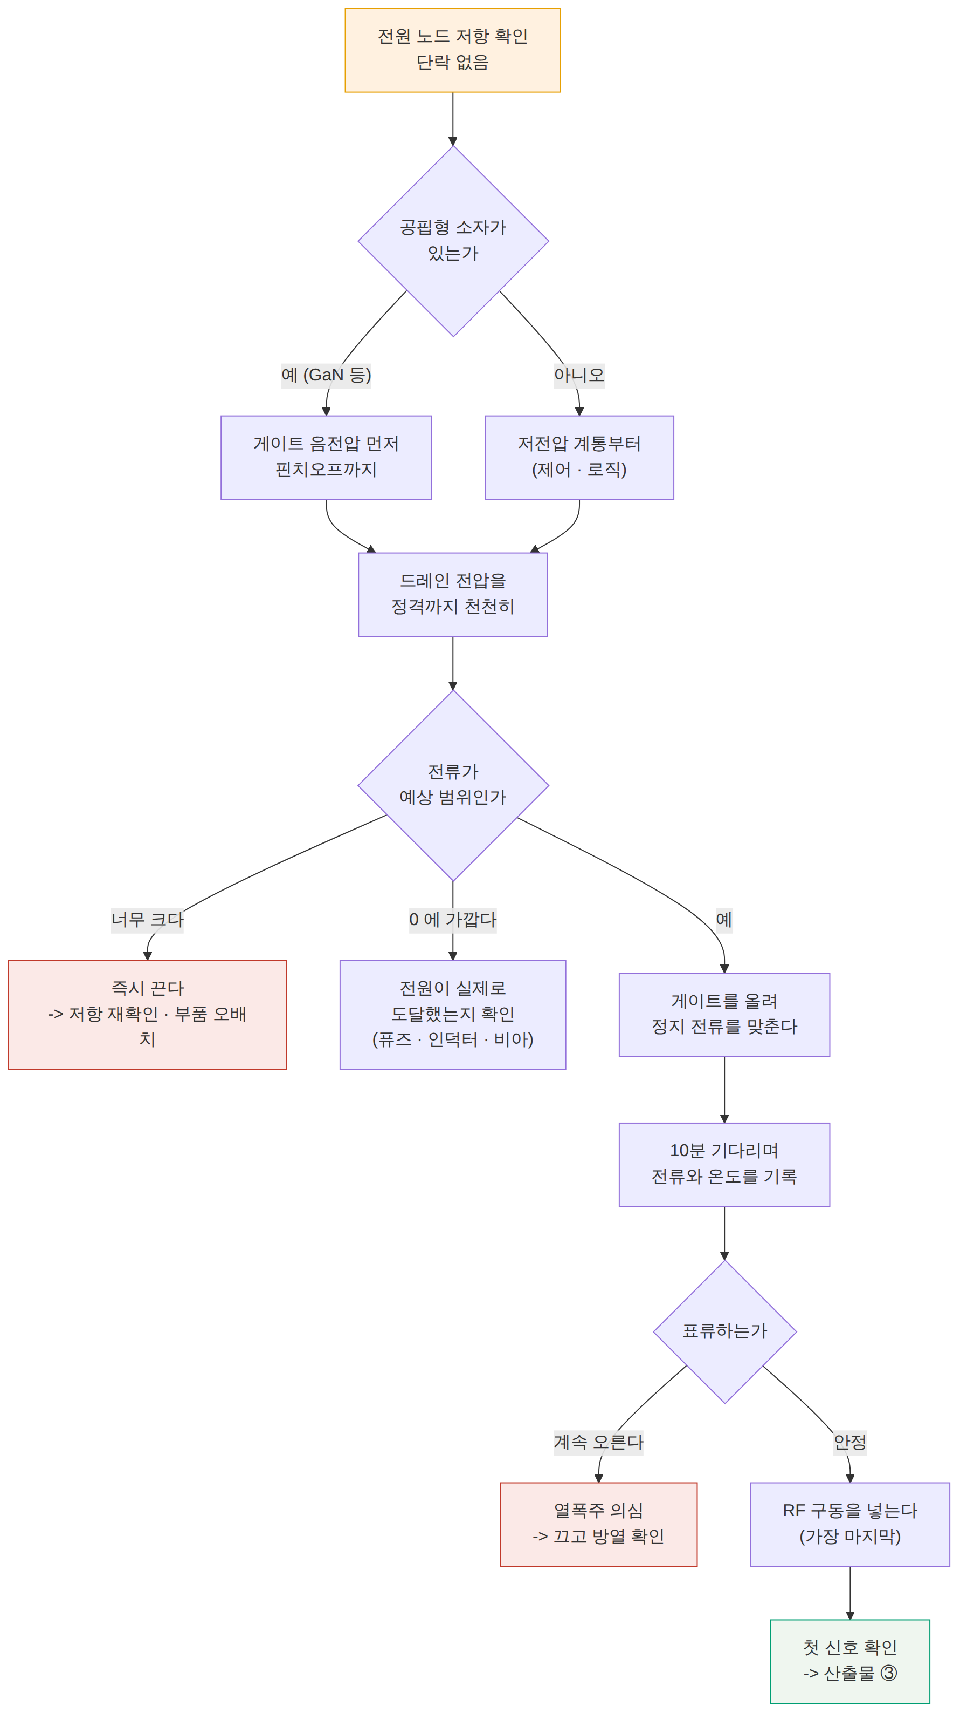
그림 ACAP-4. 인가 결정 트리. 읽는 법: 위에서 아래로 내려가되 빨간 상자로 빠지면 즉시 멈춥니다. 가운데 “0 에 가깝다” 갈래를 눈여겨보십시오 — 전류가 안 흐르는 것을 “안전하다”로 읽으면 안 됩니다. 전원이 도달하지 못한 것일 수 있고, 그 상태에서 더 올리면 나중에 한꺼번에 터집니다. 끄는 순서는 정확히 거꾸로입니다.

기록할 것
항목 | 왜
각 단계의 시각 | 나중에 온도 표류와 대조한다
각 노드의 전압 (설정값 아닌 실측값) | 케이블·커넥터 강하가 여기서 보인다
정상 전류와 그때의 주위 온도 | 다른 날 다른 값이 나올 때의 기준
돌입 파형 (스코프로 잡았다면) | B08 §1 의 계산과 대조
10분 뒤 전류·온도 | 안정화 판정 (B08 §8)
📌 20장을 다 켜지 마십시오. 처음에는 한 장만 켭니다. 그 한 장의 절차가 굳은 뒤에 나머지를 켭니다. 이 과제에서 보드는 소모품이 아닙니다 — 20장이 전부입니다.

P1.3 첫 신호
전원이 안정되면 순서대로 확인합니다. 뒤에서 앞으로 가는 것이 요령입니다.
순서 | 확인 | 못 보이면
1 | 기준 발진기가 뜨는가 | 여기서 막히면 나머지는 볼 것도 없다
2 | 합성기가 잠기는가 (잠금 표시 또는 튜닝 전압) | 기준 레벨·루프 필터·분주비 설정
3 | 국부발진 출력이 주파수 계수기에 잡히는가 | 합성기와 버퍼 사이
4 | 송신 경로: 낮은 전력으로 넣고 출력이 나오는가 | 단별로 잘라 본다
5 | 수신 경로: 신호를 넣고 기저대역에서 보이는가 | 같은 방법
⚠️ 첫 신호에서 값을 판정하지 마십시오. P1 의 목표는 “동작한다”까지입니다. 이득이 몇 dB 인지, 잡음지수가 얼마인지는 P2 의 일이고, 그 전에 측정계가 믿을 만한지 확인해야 합니다(P4 를 먼저 읽어 두십시오).
안 보였을 때 어디까지 확인했는지를 적는 것이 산출물 ③ 의 절반입니다. “합성기 잠김 안 됨” 만 적으면 다음 사람이 처음부터 다시 합니다. “잠김 안 됨 / 기준 40 MHz 는 −2 dBm 으로 확인됨 / 튜닝 전압이 0 V 에 붙어 있음 / 루프 필터 커패시터 실장 확인함” 까지 적어야 이어받을 수 있습니다.

P1.4 이 단계에서 미리 잡아 둘 것
P2 로 넘어가기 전에 두 가지를 해 두면 나중에 며칠을 법니다.
미리 하는 것 | 왜
짧은 반복성 점검 — 한 사람이 한 장을 5회 재연결하며 이득 측정 | 측정계가 나쁘면 P2 특성표를 통째로 못 믿는다 (→ P4 §1)
개체 번호 부여와 보관 규칙 | 20장을 섞으면 “그때 그 보드”를 다시 못 찾는다
📌 개체 번호는 지워지지 않게 붙이십시오. 그리고 어느 장을 어떤 실험에 썼는지 표로 관리합니다. 문제 ④(작업자마다 판정이 다름)를 조사할 때 같은 장을 다시 재는 것이 첫 단계인데, 번호가 없으면 그것이 안 됩니다.

P1.L 실습

L-P1-a (T1) — 인가 절차서 작성과 첫 실행
- §1 의 6단계를 우리 보드에 맞게 구체화한 절차서를 쓴다.
- 절차서를 옆 사람에게 읽히고 모호한 문장을 찾아 달라고 한다.
- 한 장에 대해 절차서대로 실행하고 기록한다.
- 실행 중 절차서와 달라진 곳을 그 자리에서 절차서에 반영한다.
보고: 절차서 최종본, 실행 기록, 절차서가 바뀐 곳과 이유.

L-P1-b (T1) — 돌입 전류 관측
- 저항 부하로 바꾼 상태에서 벌크 커패시터 돌입을 관측한다.
- B08 §1 의 직렬 RLC 식과 대조한다.
- 전류 제한을 걸었을 때와 안 걸었을 때를 비교한다.
- 돌입 중 다른 전원 노드의 전압이 흔들리는지 함께 본다.
보고: 파형, 계산값과의 차이, 전류 제한 설정 권고값.

L-P1-c (T0) — 없는 정보 목록
- 받은 문서에서 없는 것을 목록으로 만든다.
- 각각에 대해 “없으면 무엇을 못 하나”를 적는다.
- 그중 대체할 수 있는 것(직접 재서 얻을 수 있는 것)을 표시한다.
- 대체 불가능한 것은 누구에게 물어야 하는지 적는다.
보고: 목록 표. 이 표가 P2 의 작업 순서를 정합니다.

L-P1-d (T1) — 짧은 반복성 점검
- 한 장을 골라 이득을 5회 재연결하며 잰다.
- 표준편차를 낸다.
- 사양 공차 ±1.0 dB 와 비교한다 — σ 가 공차의 1/10 을 넘으면 경고다.
- 넘으면 P2 로 가기 전에 P4 §1 을 먼저 한다.
보고: 5개 값, σ, 판정, 다음 단계 결정.

P1.Q 확인 문제
Q1. 전원을 넣었는데 전류가 0 입니다. 안전한 것 아닙니까?
아닙니다. 전원이 도달하지 못한 상태일 수 있습니다.
전류가 0 인 경우는 셋으로 갈립니다.
경우 | 확인 방법
전원이 안 갔다 — 퓨즈·인덕터·비아 단선, 커넥터 미접촉 | 보드 위 노드에서 직접 전압을 잰다. 전원 계기 표시를 믿지 않는다
소자가 닫혀 있다 — 게이트가 너무 음전압 | 정상이다. 다음 단계(게이트 올리기)로 간다
인에이블이 안 걸렸다 | 제어 신호 확인
첫 번째가 위험합니다. 전원이 도중에 막혀 있는데 전압을 더 올리면, 막힌 지점이 뚫리는 순간 전체 전압이 한꺼번에 걸립니다.
순서: 전원 계기가 아니라 보드 위 실측 전압을 봅니다. 정격이 걸려 있는데도 전류가 0 이면 그때 두 번째·세 번째를 의심합니다.
Q2. 20장 중 3장이 다른 전류를 끕니다. 불량입니까?
아직 모릅니다. 세 가지를 확인한 뒤에 판정합니다.
- 같은 조건이었나 — 온도, 전원 설정, 켠 순서, 워밍업 시간. B01 §3 의 “한 번에 하나만 바꾸기” 가 여기서도 적용됩니다.
- 다시 재면 같은가 — 껐다 켜고 다시 잽니다. 값이 바뀌면 그것은 개체 차이가 아니라 측정 산포입니다.
- 얼마나 다른가 — 산포의 몇 σ 인가. 20장의 분포를 먼저 그려 보십시오. 3장이 꼬리에 있는 것과 완전히 떨어져 있는 것은 다른 이야기입니다.
그리고 버리지 마십시오. 다른 값을 내는 개체는 P2 에서 가장 쓸모 있는 시료입니다 — 원인을 좁힐 때 정상 개체와 비교할 대상이 되기 때문입니다. 번호를 적어 따로 보관하십시오.
Q3. 절차서를 쓰는 데 반나절이 걸립니다. 그냥 켜면 안 됩니까?
20장이 전부이고 되살릴 수 없다면, 반나절이 쌉니다.
계산해 보십시오. 절차 실수로 한 장을 잃으면 5 % 의 시료가 사라집니다. 그리고 그 손실은 여기서 끝나지 않습니다.
잃는 것 | 왜
시료 한 장 | 직접 손실
그 장이 특이 개체였을 가능성 | P2 의 비교 대상이 사라진다
게이지 R&R 의 표본 | 부품 10개가 필요한데 여유가 준다 (→ B11 §3)
신뢰 | 다음에 절차를 지켜도 의심받는다
그리고 절차서는 한 번 쓰면 남습니다. 이 과제가 끝난 뒤 양산 라인의 초기 셋업 절차가 되고(P4 산출물 ⑪), 다음 리비전에서 그대로 쓰입니다.
다만 완벽한 절차서를 먼저 쓰려 하지는 마십시오. 초안을 쓰고, 한 장을 켜면서 고치고, 그 상태로 나머지에 적용하는 것이 실제 순서입니다.

변경 이력
버전 | 일자 | 내용
v1.0 | 2026-08-27 | 최초 작성. 그림 1종(Mermaid), 실습 4종, 확인 문제 3문항

P2 — 특성화: 다른 이유를 좁힌다
값이 사양과 다를 때 물어야 할 것은 “얼마나 다른가”가 아니라 “왜 다른가” 입니다. 그리고 그 답은 대개 셋 중 하나입니다 — 설계가 그렇게 되어 있거나, 재는 방법이 틀렸거나, 조건이 다르거나.
쓰는 모듈 | B02(시간 영역), B03(픽스처 제거), B04(대신호), B05(잡음 파라미터), B06(위상잡음)
산출물 | ④ 특성표 · ⑤ 이상 항목 추적 기록 · ⑥ 사양 대조표
끝나는 조건 | 사양과 다른 항목마다 원인이 세 갈래 중 어디인지 판정되었고, 배제한 가설이 기록에 남았다

P2.1 재는 순서
싼 것부터, 그리고 뒤에 영향을 주지 않는 것부터 잽니다.
순서 | 항목 | 왜 여기인가
1 | 정합 (S11 · S22) | 나머지 전부의 전제. 픽스처를 뺀 값으로 (B03)
2 | 이득 (소신호) | 가장 빠르고 다른 것의 기준이 된다
3 | 잡음지수 | 이득이 정해져야 프리스 누적을 검산할 수 있다
4 | 선형성 (P1dB · IP3) | 여기서부터 소자가 더워진다
5 | 대신호 (변조 파형 ACLR·EVM) | 부하 조건을 명시하고 잰다 (B04)
6 | 위상잡음 | 오래 걸린다. 다른 것이 정리된 뒤에
7 | 시간 영역 (제어 타이밍·전환 과도) | 필요할 때만
⚠️ 4번 이후로는 워밍업이 값을 바꿉니다. B08 §8 의 안정화 시간을 지키십시오 — 이 보드에서 ±0.05 dB 안에서 판정하려면 10분 이상입니다. 특성표에는 잰 시각과 워밍업 시간을 함께 적습니다.

P2.2 이상 항목 하나를 따라가기 — 잡음지수
받은 보드의 수신 잡음지수는 4.34 dB 입니다. 사양은 3.0 dB 입니다. LNA 데이터시트는 0.65 dB 라고 적혀 있습니다.
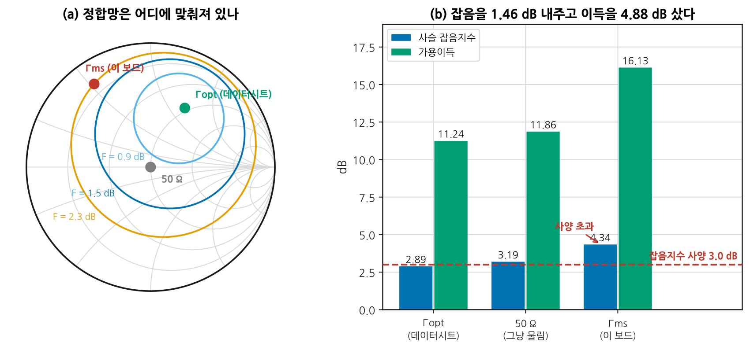
그림 ACAP-5. 정합망이 어디에 맞춰져 있는가. 읽는 법: 왼쪽은 잡음 등고선입니다. 잡음지수는 소스 임피던스의 함수라 원을 그리며 나빠집니다. 세 점을 보십시오 — 데이터시트가 말하는 Γopt, 아무 생각 없이 물린 50 Ω, 그리고 이 보드의 정합망이 실제로 만들어 주는 Γms. 오른쪽은 그 세 경우의 사슬 잡음지수와 가용이득입니다. 이 보드는 잡음을 1.46 dB 내주고 이득을 4.88 dB 샀습니다 — 설계자가 그렇게 고른 것이지, 고장이 아닙니다.

배제해 나가는 순서
가설 | 확인 방법 | 이 보드에서
측정이 틀렸다 | 표준 감쇠기로 계기 확인, Y 계수 대신 콜드소스로 재확인 | 배제됨 (두 방법이 0.1 dB 안)
앞단 손실이 예상보다 크다 | 스위치·필터 삽입 손실을 직접 잰다 | 배제됨 (합쳐 1.6 dB, 설계값과 같음)
LNA 개체 불량 | 다른 개체 3장에서 같은 값이 나오는가 | 배제됨 (셋 다 4.3±0.1 dB)
정합망이 다른 곳에 맞춰져 있다 | 정합망 입력 임피던스를 재서 Γs 를 구하고, 데이터시트의 잡음 파라미터로 F(Γs) 를 계산 | 확인됨 — Γms 근처
📌 마지막 줄이 이 단계의 핵심 기술입니다. 정합망을 떼고 그 입력 임피던스를 재면 LNA 가 보는 Γs 를 알 수 있습니다. 그 값을 B05 §2 의 식에 넣으면 잡음지수가 얼마여야 하는지가 나오고, 그것이 측정값과 맞으면 원인이 확정됩니다.
$$F(Γ_{s})=F_{min}+\frac{4r_{n}{\left|Γ_{s}−Γ_{opt}\right|}^{2}}{(1−{\left|Γ_{s}\right|}^{2}) {\left|1+Γ_{opt}\right|}^{2}}$$

그래서 고칠 것인가
 | 고친다 (Γopt 로 옮긴다) | 그대로 둔다
잡음지수 | 4.34 → 2.89 dB (사양 통과) | 4.34 dB (사양 초과)
가용이득 | 16.13 → 11.24 dB (4.88 dB 손해) | 16.13 dB
필요한 일 | 보드를 다시 뜬다 | 없음
감도 | −91.6 → −93.1 dBm | −91.6 dBm
이 리비전에서는 못 고칩니다. 정합망은 보드 위 패턴이라 부품 교체로는 안 됩니다. 그러면 산출물 ⑥ 에 이렇게 적습니다 — “원인: 정합망이 Γms 에 맞춰짐. 분류: 설계 선택. 이 리비전 조치: 없음. 다음 리비전: Γopt 와 Γms 사이의 절충점으로 재설계, 예상 잡음지수 3.0 dB · 이득 손실 2.5 dB.”
⚠️ “불량”으로 적지 마십시오. 설계자가 이득을 우선했을 수 있습니다. 이득이 필요했던 이유(예: 뒷단 믹서의 잡음지수가 10 dB)를 확인하지 않고 “틀렸다”고 적으면, 다음 리비전에서 이득이 모자라 감도가 더 나빠집니다.

P2.3 조건이 달라서 다른 경우 — 부하 임피던스
50 Ω 부하로 재면 인접 채널 누설비가 −34.5 dBc 로 사양을 통과합니다. 실제 안테나를 달면 −31.6 dBc 로 떨어집니다.
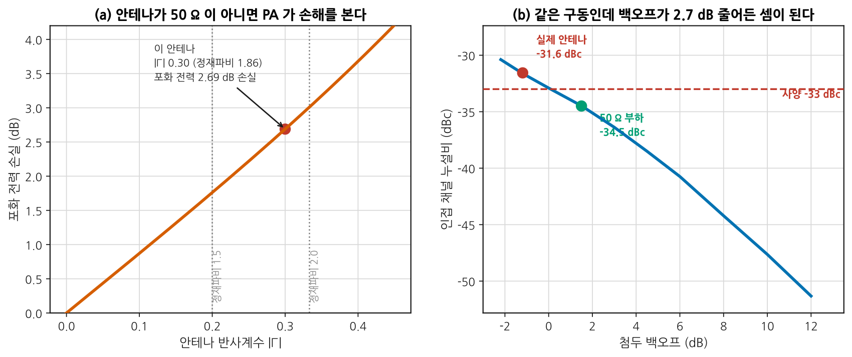
그림 ACAP-6. 부하가 바뀌면 백오프가 바뀐다. 읽는 법: 왼쪽은 안테나 반사계수가 깎는 포화 전력입니다 — |Γ| 0.30(정재파비 1.86)이면 2.69 dB 를 잃습니다. 오른쪽은 그 손실이 그대로 백오프 감소로 옮겨 오는 모습입니다. 구동은 하나도 안 바꿨는데 동작점이 곡선을 따라 왼쪽으로 밀려 사양선을 넘습니다.

이 문제의 성격
측정도 설계도 틀리지 않았습니다. 조건이 달랐을 뿐입니다. 50 Ω 측정이 잘못된 것이 아니라, 그 조건이 실사용 조건이 아니었던 것입니다.
분류 | 조치
설계 문제인가 | 아니다 — PA 는 사양대로 동작한다
측정 문제인가 | 아니다 — 두 측정 모두 정확하다
조건 문제인가 | 그렇다 — 시험 조건에 부하 임피던스가 안 적혀 있었다
고칠 수 있는 길이 셋입니다.
방법 | 얻는 것 | 잃는 것
안테나 정합을 개선 ( | Γ | 0.30 → 0.15)
백오프를 2.7 dB 늘린다 | 즉시 사양 통과 | 출력 2.7 dB 감소 — 링크 예산 재검토
아이솔레이터를 넣는다 | PA 가 50 Ω 을 본다 | 손실·크기·비용
📌 어느 쪽이든 시험 사양서에 부하 조건을 적는 것이 함께 가야 합니다. 조건이 안 적힌 시험은 다음에도 같은 일을 만듭니다 — 이것이 P4 산출물 ⑪ 로 이어집니다.

P2.4 차이를 세 갈래로 분류한다
산출물 ⑥ 의 핵심은 판정이 아니라 분류입니다.
분류 | 뜻 | 이 보드의 예 | 누가 고치나
설계 | 회로가 그렇게 되어 있다 | ① 정합점 | 다음 리비전
측정 | 재는 방법·계측기·지그 | ④ 게이지 R&R | 지금, 우리가
조건 | 시험 조건이 실사용과 다르다 | ② 부하 · ③ 케이블 배치 | 시험 사양서
⚠️ 분류를 먼저 하고 대책을 정하십시오. 순서가 바뀌면 “고치기 쉬운 쪽”으로 분류하게 됩니다. 부하 문제를 “PA 불량”으로 적고 PA 를 바꾸면, 새 PA 에서도 같은 일이 일어납니다.
분류의 근거를 실험으로 보이는 것이 L4 입니다. 예를 들어 ② 를 “조건” 으로 분류했다면, 50 Ω 으로 되돌리면 값이 돌아오는지 확인해 보이십시오. 돌아오면 조건이 맞고, 안 돌아오면 다른 것이 섞여 있습니다.

P2.L 실습

L-P2-a (T2) — 정합망 뒤의 Γs 를 재고 잡음지수를 예측한다
- LNA 데이터시트에서 네 개의 잡음 파라미터(Fmin, Γopt, rn)를 찾는다.
- 정합망 출력(LNA 입력 쪽)에서 본 임피던스를 VNA 로 잰다. 픽스처를 뺀다 (B03).
- 그 Γs 로 F(Γs) 를 계산한다.
- 실제 잡음지수 측정값과 대조한다. 1 dB 안에서 맞으면 원인 확정이다.
- Γopt 로 옮겼을 때의 이득 손실을 계산해 절충안을 낸다.
보고: Γ 평면 그림(세 점), 계산값 대 측정값, 절충안과 그 근거.
막히면: 3번에서 scripts/adv_capstone_check.py 의 problem_1() 이 같은 계산을 합니다. 먼저 스스로 해 보고 대조하십시오.

L-P2-b (T2) — 부하 임피던스를 바꿔 가며 ACLR
- 50 Ω 에서 ACLR 을 잰다. 백오프를 명시한다.
- 정합 부하(|Γ| 0.2 · 0.3)를 여러 위상으로 걸고 다시 잰다.
- 최악 위상을 찾는다. B04 §7 의 로드풀 개념과 대조한다.
- 백오프를 늘려 사양을 통과하는 지점을 찾는다.
- 그때의 출력 감소를 링크 예산에 넣어 감도 여유를 다시 계산한다.
보고: 부하별 ACLR 표, 최악 위상, 백오프 권고값과 그 대가.
막히면: 튜너가 없으면 감쇠기 + 오정합 종단으로 |Γ| 를 만들 수 있습니다. 위상은 케이블 길이를 바꿔 돌립니다.

L-P2-c (T0) — 특성표에 불확도 붙이기
- P2 에서 잰 항목마다 불확도 예산을 만든다 (M14 §10).
- 그중 게이지 R&R 로만 잡히는 항목을 표시한다 (B11 §1).
- 사양 여유가 불확도보다 작은 항목을 찾는다.
- 그 항목은 “판정 불가”로 표시하고, 무엇을 개선해야 판정되는지 적는다.
보고: 불확도가 붙은 특성표, 판정 불가 항목 목록과 개선 방향.

L-P2-d (T0) — 배제 기록 쓰기
- 사양과 다른 항목 하나를 고른다.
- 가능한 원인을 다섯 개 이상 나열한다.
- 각각에 대해 “어떤 측정을 하면 배제되는가”를 적는다.
- 비용이 싼 순서로 정렬한다.
- 실제로 실행하고 결과를 적는다 — 배제된 것도 전부 적는다.
보고: 가설 표, 실행 순서와 근거, 최종 판정.
막히면: 가설이 다섯 개가 안 나오면 §2 의 표를 참고하십시오. “측정 / 부품 / 조건 / 설계 / 개체” 다섯 축으로 생각하면 대개 채워집니다.

P2.Q 확인 문제
Q1. 잡음지수가 데이터시트보다 1.65 dB 높습니다. LNA 를 바꿔 봐야 합니까?
바꾸기 전에 정합망을 재십시오. 부품 교체는 되돌리기 어렵고, 대개 원인이 아닙니다.
이 보드에서 실제로 확인된 것은 이렇습니다.
확인 | 결과
개체 3장에서 같은 값 | 개체 불량이 아니다
앞단 손실 실측 = 설계값 | 손실 문제가 아니다
두 측정법이 일치 | 측정 문제가 아니다
정합망 뒤 Γs ≈ Γms | 원인 확정
LNA 를 바꿔도 같은 값이 나옵니다. 잡음지수는 소자만의 성질이 아니라 소자 + 소스 임피던스의 성질이기 때문입니다(B05 §2).
그리고 부품을 바꿔 값이 좋아졌더라도 원인을 안 것은 아닙니다. 새 부품의 Γopt 가 우연히 이 정합망에 더 맞았을 수 있습니다. 다음 로트에서 되돌아옵니다.
Q2. 50 Ω 에서 통과했으니 사양은 만족한 것 아닙니까?
사양서에 부하 조건이 적혀 있다면 그렇습니다. 그런데 대개 안 적혀 있습니다.
이것이 이 문제의 진짜 교훈입니다 — 시험 조건이 실사용 조건이 아니면 통과가 통과가 아닙니다.
물어볼 것.
질문 | 이 보드
사양서에 부하 조건이 있는가 | 없다
실사용 부하는 얼마인가 | 안테나
그 조건에서 재면 통과하는가 | 아니다 (−31.6 dBc)
규제 시험은 어느 조건인가 | 안테나를 단 상태 — 이쪽이 결정적이다
규제 시험이 안테나 단자 기준이면 50 Ω 결과는 참고치입니다. 그러니 사양서를 고쳐야 합니다 — “부하 |Γ| ≤ 0.30, 최악 위상에서” 처럼.
📌 이 판단이 P4 의 시험 사양서로 이어집니다. 양산에서 안테나를 달고 잴 수는 없으니, 50 Ω 에서 재되 가드밴드로 그 차이를 흡수하는 것이 실무의 답입니다. 그 가드밴드가 2.9 dB 라는 것을 여기서 알아냈습니다.
Q3. 이상 항목이 다섯 개인데 어느 것부터 봐야 합니까?
“싸고, 뒤에 영향을 안 주고, 배제 효과가 큰” 순서입니다.
기준 | 왜
측정계 확인이 언제나 첫 번째 | 측정이 틀렸으면 나머지 다섯 개의 값이 다 틀린 값이다
그다음 여러 항목에 걸친 원인 | 정합·바이어스·온도는 한 번에 여러 항목을 움직인다
그다음 싼 확인 | 부품 하나 떼기 vs 보드 다시 뜨기
마지막에 되돌릴 수 없는 것 | 부품 교체·패턴 수정
이 보드에서는 순서가 이렇게 됩니다.
- 게이지 R&R — 이득 측정이 σ 0.135 dB 로 흔들린다면 다른 값들도 의심된다
- 정합 — ①(잡음지수)과 ②(ACLR)에 모두 걸린다
- 부하 조건 — 케이블만 바꿔 끼우면 확인된다
- 케이블 배치 — 셋업만 바꾸면 확인된다
- 부품 교체 — 여기까지 와서도 안 풀리면
⚠️ 다섯 개를 동시에 건드리지 마십시오. 한 번에 하나씩 바꾸고 그때마다 전부 다시 재는 것이 느려 보이지만, 섞어 놓으면 어느 것이 효과였는지 영영 모릅니다(B01 §3).

변경 이력
버전 | 일자 | 내용
v1.0 | 2026-08-27 | 최초 작성. 그림 2종(생성), 실습 4종, 확인 문제 3문항

P3 — 시스템 시험과 디버그: 완성품에서만 나오는 것
부품 하나하나는 사양대로인데 다 모아 놓으면 안 되는 일이 있습니다. 이 단계는 그것들 — 도선을 떼면 달라지는 값, 셋업이 만드는 값, 옆 무선이 만드는 값 — 을 다룹니다.
쓰는 모듈 | B07(EMC 디버그), B09(OTA), B10(디센스·공존)
산출물 | ⑦ OTA·EMC 시험 보고 · ⑧ 디센스·공존 추적 기록 · ⑨ 대책과 부작용 확인서
끝나는 조건 | 시험소 탈락 항목의 원인이 재현되었고, 대책 전후 값과 부작용 확인이 기록되었다

P3.1 시험소 성적서부터 읽는다
받은 서류에 시험소 성적서가 있습니다 — 240 MHz 에서 7.7 dB 초과, 탈락. 그리고 사내 사전 시험 성적서도 있습니다 — 같은 주파수에서 여유 +3.0 dB, 통과.
두 성적서가 다르다는 것이 첫 번째 정보입니다. 보드는 같습니다.
확인할 것 | 왜
두 시험의 케이블 길이와 배치 | 공통모드 방사는 길이에 비례한다
접지 방식 — 시험대 접지, 보드 접지 | 귀환 경로가 바뀐다
측정 거리 (3 m / 10 m) | 환산 규칙이 다르다
부하·동작 모드 | 송신 중인가, 대기인가
검파 방식 (첨두/준첨두/평균) | 같은 신호가 다른 값으로 읽힌다
📌 성적서에 사진이 없으면 요청하십시오. 시험소는 대개 셋업 사진을 남깁니다. 그 사진 한 장이 며칠을 법니다.

P3.2 케이블이 만드는 10.7 dB
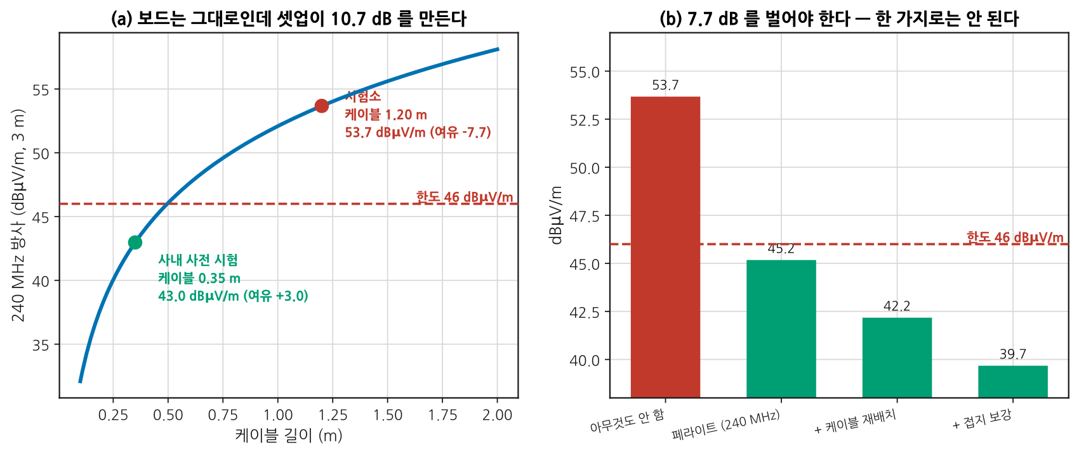
그림 ACAP-7. 셋업이 만드는 차이. 읽는 법: 왼쪽 곡선은 같은 공통모드 전류(4 µA)가 케이블 길이에 따라 만드는 방사입니다. 두 점이 사내 시험(0.35 m)과 시험소(1.20 m)입니다 — 보드는 그대로인데 10.7 dB 가 벌어집니다. 20log₁₀(1.20/0.35) 그대로입니다. 오른쪽은 대책별 개선량인데, 한 가지로는 7.7 dB 를 못 법니다.

왜 이런 일이 생기나
공통모드 방사는 B07 §5 의 식을 따릅니다.
$$E=1.257×{10}^{−6}⋅\frac{f⋅I_{cm}⋅L}{d}$$
전류 × 길이의 곱이 그대로 전계가 됩니다. 사내 시험에서 짧은 케이블을 쓴 것은 잘못이 아니라 편의였습니다 — 벤치가 좁으니까. 그런데 그 편의가 10.7 dB 를 숨겼습니다.
⚠️ 문제를 만드는 전류가 4 µA 라는 점을 보십시오. 신호 전류의 백만분의 몇입니다. 이만한 전류는 회로도에 안 나타납니다 — 의도한 경로가 아니라 기생 경로로 흐르기 때문입니다. 그래서 계산으로 예측하기 어렵고, 재서 찾아야 합니다(B07 §3 근접장 프로브).

대책과 그 한계
대책 | 개선 | 왜 그만큼인가
페라이트 (240 MHz 용) | 8.5 dB | 공진 근처라 임피던스가 높다. 다른 주파수에서는 훨씬 적다
케이블 재배치 | 3.0 dB | 접지면에서 띄우지 않고 붙여 배선
접지 보강 | 2.5 dB | 귀환 경로를 짧게
합계 | 14.0 dB | 필요한 7.7 dB 를 넘는다
📌 대책을 하나씩 넣고 그때마다 재십시오. 세 개를 한꺼번에 넣으면 14 dB 가 나와도 어느 것이 얼마였는지 모릅니다. 양산에서 원가를 깎을 때 무엇을 뺄 수 있는지 판단할 근거가 사라집니다.

P3.3 부작용 확인 — 산출물 ⑨ 의 핵심
대책은 다른 것을 나쁘게 만듭니다. 이 확인이 없으면 대책이 아니라 문제 이동입니다.
대책 | 확인할 부작용
페라이트 | 전원 임피던스 상승 → 과도 응답, 전압 강하
케이블 재배치 | 다른 주파수에서 나빠지지 않았나. 다른 대역의 감도
접지 보강 | 접지 루프가 새로 생기지 않았나
차폐 추가 | 방열 악화 (B08 §6)
스프레드 스펙트럼 클럭 | 첨두만 내려가고 총전력은 그대로 (B10 §8)
⚠️ 마지막 줄을 특히 조심하십시오. SSC 는 계기의 눈금을 낮추지만 수신기가 받는 에너지는 그대로입니다. EMC 시험은 통과하고 디센스는 그대로인 상황이 만들어집니다 — 그리고 그 사실은 EMC 성적서에 안 나타납니다.
부작용 확인의 최소 묶음: 대책 전후로 ① 수신 감도 ② 송신 ACLR ③ 소비 전류 ④ 접합 온도. 이 넷이 안 나빠졌으면 대부분의 부작용은 걸립니다.

P3.4 OTA — 도선을 떼면 달라진다
케이블을 빼고 재면 값이 또 달라집니다. B09 가 그 이야기입니다.
볼 것 | 왜 이 과제에서 중요한가
TRP (총방사전력) | 도전 측정의 +20 dBm 과 얼마나 다른가 — 안테나 효율이 여기서 드러난다
표본 간격 | 30° 격자로 충분한가. 지향성이 있으면 크게 놓친다 (B09 §2)
측정 케이블 위치 | 케이블이 안테나의 일부가 되어 TRP 가 3.11 dB 폭으로 움직인다
TIS (총등방감도) | 시간이 TRP 의 32배다. 격자를 성기게 할 근거를 적는다
📌 OTA 결과와 도전 측정을 함께 적으십시오. 둘의 차이가 안테나 효율 + 지그 영향이고, 그 값이 다음 리비전의 기구 설계 입력이 됩니다.
그리고 케이블 위치를 사진으로 남기십시오. 문제 ③ 과 같은 이유입니다 — 케이블이 값을 만듭니다.

P3.5 디센스 — 옆 무선을 켜면
이 보드는 트랜시버 하나지만, 실제 제품에서는 옆에 다른 것이 붙습니다. B10 의 3단계 추적을 그대로 적용합니다.
단계 | 하는 일 | 기록할 것
0 | 기준 감도 확보 — 전부 끄고 3회 반복 | 산포. 이것보다 작은 변화는 못 본다
1 | 하나씩 켠다 | 각각이 몇 dB 를 먹는가
2 | 스펙트럼 대조 — 켜기/끄기를 뺀다 | 이산 선인가 넓은 융기인가
3 | 결합 경로 확인 — 방사·전도·기판 | 차폐/필터/배치 실험으로 판정
⚠️ 누적은 dB 로 더하지 마십시오. 각각 1 dB 씩인 다섯 부시스템은 5 dB 가 아니라 5.04 dB 입니다 — 간섭 전력을 더하고 나서 로그를 취해야 합니다(B10 §2).
클럭 하모닉 표를 먼저 만드십시오. 보드 위 클럭들의 하모닉이 수신 대역에 떨어지는지는 켜 보기 전에 계산으로 알 수 있습니다. 그 표가 있으면 어디를 볼지가 정해집니다.

P3.L 실습

L-P3-a (T1) — 두 셋업의 차이를 재현한다
- 사내 사전 시험 셋업(짧은 케이블)으로 방사를 잰다.
- 케이블을 시험소 규격 길이로 바꾸고 다시 잰다.
- 차이가 20log₁₀(길이 비)와 맞는지 확인한다.
- 케이블에 흐르는 공통모드 전류를 전류 프로브로 직접 잰다.
- 잰 전류로 B07 §5 의 식을 써서 방사를 예측하고 측정값과 대조한다.
보고: 두 셋업 사진, 두 값, 계산 대조, 전류 실측값.
막히면: 전류 프로브가 없으면 근접장 자기 프로브로 상대 비교만 해도 됩니다. 절대값은 못 얻지만 길이 비 관계는 확인됩니다.

L-P3-b (T1) — 대책을 하나씩 넣으며 개선량 기록
- §2 의 세 대책을 하나씩 적용하며 매번 잰다.
- 각 대책의 개선량을 표로 만든다.
- 합계가 각각의 합과 같은지 확인한다 — 대개 다르다. 왜 그런지 적는다.
- 각 대책마다 §3 의 부작용 넷을 확인한다.
- 원가와 개선량으로 어느 것을 양산에 넣을지 정한다.
보고: 대책별 개선량과 부작용, 조합 결과, 채택안과 근거.

L-P3-c (T2) — OTA 로 TRP 를 재고 도전 측정과 대조
- 30° 격자로 TRP 를 잰다.
- 15° 로 다시 재고 차이를 본다.
- 측정 케이블 위치를 세 가지로 바꿔 가며 재고 산포를 낸다.
- 도전 측정의 +20 dBm 과 비교해 안테나 효율을 낸다.
- 불확도 예산을 만든다 (B09 §6).
보고: TRP 값, 격자별 차이, 케이블 산포, 효율, 불확도.
막히면: 챔버가 없으면 B09 §L 의 T0 대체를 쓰십시오 — 공개 패턴 데이터로 적분해도 격자 효과는 그대로 배웁니다.

L-P3-d (T1) — 디센스 추적
- 기준 감도를 3회 재고 산포를 낸다.
- 클럭 하모닉 충돌 표를 만든다 (계산).
- 부시스템을 하나씩 켜며 감도 변화를 기록한다.
- 표에서 예측한 것과 실제로 나타난 것을 대조한다.
- 하나를 골라 결합 경로를 판정한다 (차폐/필터/배치 실험).
보고: 충돌 표, 켜기/끄기 표, 경로 판정과 그 근거.

P3.Q 확인 문제
Q1. 사내 시험은 통과인데 시험소는 탈락입니다. 시험소가 틀린 것 아닙니까?
둘 다 맞습니다. 다른 것을 쟀을 뿐입니다.
이 보드에서 확인된 것은 케이블 길이 차이가 만드는 10.7 dB 입니다. 20log₁₀(1.20/0.35) = 10.70 dB — 계산과 정확히 맞습니다.
그러면 어느 쪽이 옳은 값인가. 규격이 정하는 셋업이 옳은 값입니다. CISPR 계열 규격은 케이블 길이와 배치를 지정합니다 — 그것이 실사용을 대표한다고 합의한 조건이기 때문입니다.
사내 사전 시험의 값어치는 절대 판정이 아니라 상대 비교입니다.
사전 시험이 할 수 있는 것 | 할 수 없는 것
대책 전후 비교 | 한도 대비 절대 판정
발생원 찾기 | 시험소 결과 예측
대책 후보 고르기 | 인증
📌 사전 시험 셋업을 규격에 최대한 맞추십시오. 케이블 길이만 맞춰도 예측력이 크게 오릅니다. 맞출 수 없다면 그 차이를 여유로 잡아 두십시오 — 이 경우 10.7 dB 입니다.
Q2. 페라이트를 넣었더니 방사가 8.5 dB 줄었습니다. 이걸로 끝입니까?
아직 셋이 남았습니다.
- 필요량을 채웠는가. 7.7 dB 를 벌어야 하니 8.5 dB 면 여유 0.8 dB 입니다. 시험소 불확도가 그보다 큽니다. 여유를 더 확보해야 합니다.
- 다른 주파수는 어떤가. 페라이트 임피던스는 주파수를 탑니다 — 240 MHz 공진에서 8.5 dB 를 주지만 1 GHz 에서는 훨씬 적습니다(B07 §6). 전 대역을 다시 훑으십시오.
- 부작용은. 페라이트는 그 선의 임피던스를 올립니다. 전원선이면 과도 응답이 나빠지고, 신호선이면 파형이 둔해집니다.
확인 | 어디서
전원 과도 응답 | B08 §3
신호 무결성 | B02
전 대역 재확인 | B07 §1
⚠️ “통과했다”와 “여유가 생겼다”는 다릅니다. 시험소는 다른 챔버, 다른 날, 다른 케이블로 잽니다. 0.8 dB 여유로는 다음에 또 떨어집니다.
Q3. 스프레드 스펙트럼 클럭을 켜니 방사가 6 dB 줄었습니다. 좋은 대책 아닙니까?
계기 눈금만 내려갔을 수 있습니다. 두 가지를 확인하십시오.
첫째, 저감량이 분해능 대역폭(RBW)에 따라 달라집니다. B10 §8 에서 확인한 대로, 같은 SSC 가 488 kHz RBW 에서 6.0 dB, 1.9 kHz 에서 17.7 dB 로 읽힙니다. EMC 규격이 정한 RBW 로 재야 의미가 있습니다.
둘째, 대역 총전력은 변하지 않습니다. 파세발 정리로 확인하면 0.000 dB 입니다. 그래서 이런 일이 생깁니다.
 | EMC 시험 | 우리 수신기
보는 것 | 규격 RBW 에서의 첨두 | 채널 대역 안의 총전력
SSC 효과 | 6 dB 개선 | 0 dB
결과 | 통과 | 디센스 그대로
그리고 SSC 는 낮은 차수 하모닉에서는 듣지 않습니다. 변조 지수가 작아 스펙트럼이 안 퍼지기 때문입니다 — 이 경우 4 MHz 근처에서는 효과가 거의 없고 수백 MHz 하모닉에서만 납니다.
📌 SSC 를 쓰더라도 대책 목록에서 빼지 마십시오. 페라이트·배치·접지처럼 에너지를 실제로 줄이는 대책과 함께 써야 합니다. SSC 하나로 통과한 제품은 필드에서 디센스로 돌아옵니다.

변경 이력
버전 | 일자 | 내용
v1.0 | 2026-08-27 | 최초 작성. 그림 1종(생성), 실습 4종, 확인 문제 3문항

P4 — 신뢰 확보와 이관: 숫자를 믿게 만들고 넘긴다
앞의 세 단계에서 얻은 값이 전부 맞다고 해도, 다른 사람이 다른 날 다른 장비로 재서 같은 값이 나오지 않으면 넘길 수 없습니다. 이 단계는 그것을 숫자로 만드는 일입니다.
쓰는 모듈 | B11(측정 시스템 분석), B12(양산 이관)
산출물 | ⑩ 게이지 R&R·상관 보고서 · ⑪ 양산 시험 사양서 · ⑫ 이관 리뷰 자료
끝나는 조건 | 측정계가 판정을 통과했고, 시험 사양서 한 벌이 다른 사람이 읽고 실행할 수 있는 상태로 완성되었다

P4.1 다투는 이유
현장에서 이런 말이 나옵니다 — “제가 재면 합격, 옆자리가 재면 불합격입니다.” 서로를 의심하기 전에 게이지 R&R 을 돌립니다.
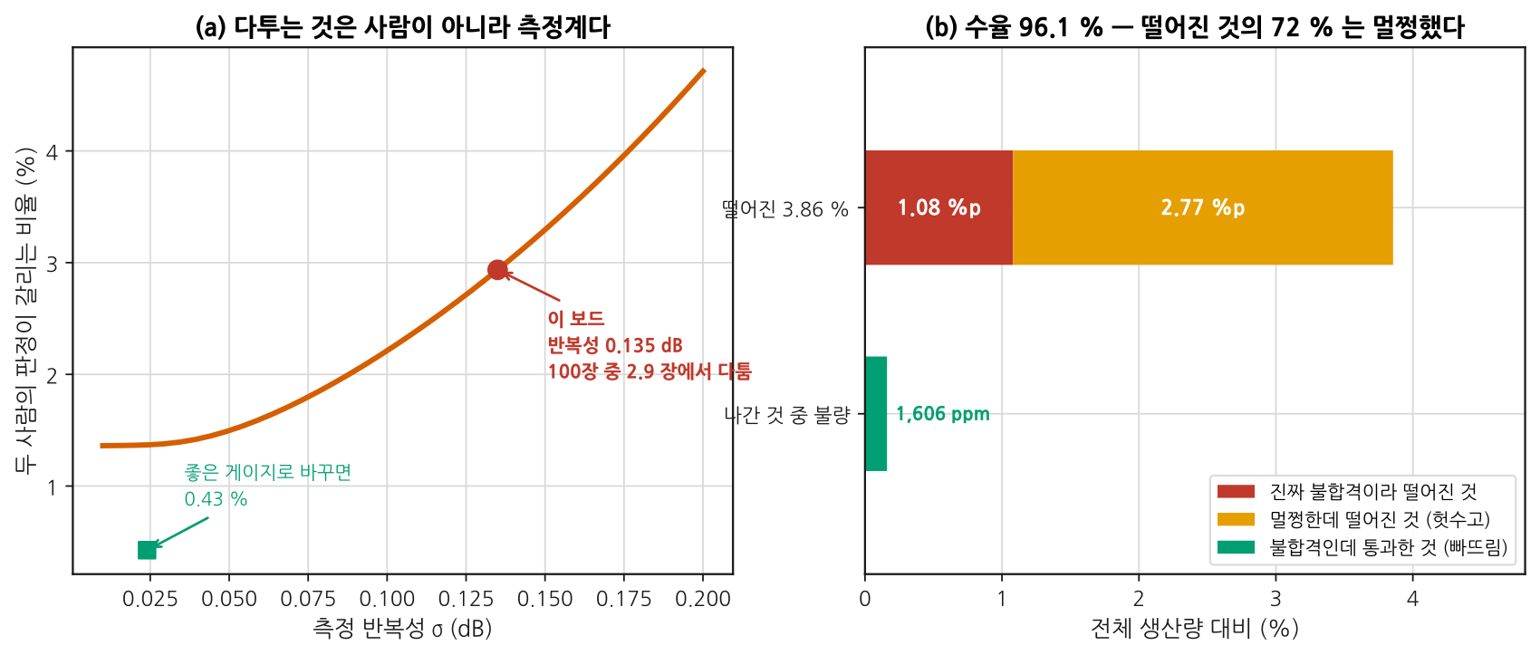
그림 ACAP-8. 두 개의 숨은 손실. 읽는 법: 왼쪽은 측정 반복성이 나빠질수록 두 사람의 판정이 갈리는 비율입니다. 이 보드는 σ 0.135 dB 라 100장 중 2.9 장에서 다툽니다. 게이지만 좋은 것으로 바꾸면 0.43 % 로 떨어집니다 — 부품 산포는 그대로 두고 잰 값입니다. 오른쪽은 양산에서 떨어지는 3.86 % 의 정체인데, 72 % 가 멀쩡한 물건입니다.

계산해 보면 놀라운 것
확인 | 값
%GRR (산포 대비) | 41.3 % — 불합격
%GRR (공차 대비 ±1.0 dB) | 64.0 % — 불합격
ndc (구별 범주 수) | 3 — 5 미만이라 불합격
두 사람의 판정이 갈리는 비율 | 2.94 %
그중 반복성만으로 생기는 몫 | 89 %
⚠️ 다툼의 89 % 는 사람 탓이 아닙니다. 측정자 치우침을 0 으로 둬도 2.62 % 가 남습니다 — 한 사람이 같은 물건을 두 번 재도 같은 일이 벌어진다는 뜻입니다. 사람을 통일해도 안 낫습니다. 고칠 곳은 지그·재체결·절차입니다(B11 §2).
그리고 이 결과가 P2 를 되돌립니다. ndc 3 인 측정계로 만든 특성표는 등급을 3개로밖에 못 가릅니다. 측정계를 고친 뒤 P2 의 핵심 항목을 다시 재야 합니다 — 그림 ACAP-2 의 되돌아가는 점선이 이것입니다.

P4.2 장비를 맞댈 때
벤치와 양산 시험기(ATE)를 맞대는 절차는 B12 §4 에 있습니다. 여기서는 하지 말아야 할 것 하나만 다시 짚습니다.
⚠️ 최소제곱으로 기울기를 내지 마십시오. 가로축도 측정기라 기울기가 참값 1.000 을 0.870 으로 깎습니다. 그 값으로 보정식을 세우면 값의 범위 밖에서 크게 틀어집니다.
한 줄 확인법: 축을 바꿔 다시 회귀해 보십시오. 답이 달라지면 둘 다 틀린 것입니다 (B11 §8).
실무의 답은 대개 오프셋 하나입니다. 차이 그림에서 읽은 평균 차를 ATE 쪽에 더하면 끝입니다. 기울기 보정은 근거가 확실할 때만 하십시오.
읽는 것 | 이 보드 | 무엇을 뜻하나
평균 차 (ATE − 벤치) | +0.102 dB | 오프셋으로 없앤다
차이의 표준편차 | 0.171 dB | 가드밴드의 근거
두 계 반복성의 제곱합 | 0.171 dB | 흩어짐이 설명된다 — 다른 원인 없음

P4.3 가드밴드와 수율
차이의 표준편차 0.171 을 안고 판정하려면 한계를 안쪽으로 당겨야 합니다. 그런데 당길수록 멀쩡한 물건을 버립니다.
가드밴드 | 빠뜨림 | 헛수고 | 수율
없음 | 3,378 ppm | 1.10 % | 97.7 %
0.10 | 1,606 ppm | 2.77 % | 96.1 %
0.20 | 597 ppm | 5.35 % | 93.4 %
받은 라인은 0.10 을 쓰고 있고 수율이 96.1 % 입니다. 그런데 진짜 불합격은 1.24 % 뿐입니다 — 떨어지는 3.86 % 중 2.77 %p(72 %)가 멀쩡한 물건입니다.
📌 “수율 96 %, 원인 불명” 의 답이 이것입니다. 빈이 ‘RF 불합격’ 하나뿐이면 이 분해가 안 보입니다. 빈을 쪼개면 상위 3개가 83 % 를 차지해 고칠 곳이 드러납니다(B12 §7).

무엇을 할 것인가
선택 | 효과 | 대가
가드밴드를 줄인다 | 헛수고 감소 | 빠뜨림이 2배 — 고객이 받는다
측정계를 개선한다 | 차이의 σ 가 줄어 둘 다 좋아진다 | 지그·절차 개선 비용
공정 산포를 줄인다 | 진짜 불합격이 준다 | 설계·공정 변경
빈을 쪼갠다 | 어디를 고칠지 보인다 | 시험 프로그램 수정
두 번째가 답입니다. 가드밴드는 측정 흩어짐을 돈으로 덮는 것이라, 흩어짐을 줄이면 그 돈이 통째로 돌아옵니다. 그리고 §1 에서 이미 알고 있습니다 — 이 측정계는 %GRR 64 % 입니다.

P4.4 시험 사양서 — 산출물 ⑪
B12 §9 의 목록을 이 보드에 채웁니다. 최소한 아래가 있어야 넘어갑니다.
넣을 것 | 이 보드에서
항목별 규격 한계와 시험 한계 | 이득 12.0 ± 1.0 → 시험 한계 12.0 ± 0.90
부하 조건 | 50 Ω, 그리고 안테나 조건 차이를 흡수하는 가드밴드 2.9 dB (P2 §3)
빈 정의 | ‘RF 불합격’ 하나를 항목별로 쪼갠다
판정 논리 | 어느 항목부터 재고, 떨어지면 나머지를 재는가
시험 시간 예산 | 21.0 초 · 4 사이트 · 419 UPH · 개당 287 원
골든 유닛 | 2개 이상 (중앙 하나, 경계 하나)
재시험 정책 | 접촉 점검 실패에 한해 1회. 기록 필수
데이터 형식 | 필드·단위·시각(UTC)·사이트 번호
⚠️ 재시험 정책을 안 적으면 현장은 붙을 때까지 잽니다. 이 보드의 측정 흩어짐이면 재시험 2회에 빠뜨림이 6,138 → 12,904 ppm 으로 2.1배가 됩니다. 반대로 “3회 재서 중앙값” 으로 정하면 4,029 ppm 으로 줍니다 — 같은 3회 측정입니다(B12 §7).

P4.5 리뷰 — 산출물 ⑫
못 고친 것을 적는 문서입니다. 고친 것은 값이 증명합니다.
문제 | 이 리비전 조치 | 다음 리비전
① 잡음지수 (정합점) | 못 고침 — 보드 패턴 | Γopt·Γms 절충점으로 재설계
② ACLR (부하) | 백오프 2.7 dB 또는 안테나 정합 | 안테나 정합 개선이 근본
③ 방사 (셋업) | 페라이트 + 배치 + 접지 | 기판에서 공통모드 전류를 줄인다
④ 게이지 R&R | 지그·절차 개선 후 재판정 | 자동화 검토
⑤ 수율 | 빈 쪼개기 + 가드밴드 재산정 | 측정계 개선으로 가드밴드 축소
그리고 되돌아갈 길을 남깁니다 — 초기 물량 시료 몇 개를 벤치에서 다시 재고 값을 보관합니다. 몇 달 뒤 “처음에는 이랬다”는 기준점이 됩니다.
📌 리뷰에 “무엇을 다시 한다면”을 적으십시오. 이 과제에서 가장 흔한 답은 “게이지 R&R 을 P1 에서 했을 것” 입니다. ndc 3 인 측정계로 P2 의 특성표를 만들고 나서야 그것을 알았기 때문입니다.

P4.L 실습

L-P4-a (T1) — 게이지 R&R 을 실제로 돌린다
- 보드 10장 × 측정자 3명 × 반복 3회로 이득을 잰다 (B11 §3).
- 순서를 무작위로 하고 앞사람 값을 못 보게 한다.
- 분산분석으로 성분을 가른다.
- %GRR 두 기준과 ndc 를 낸다.
- 반복성과 재현성 중 큰 쪽에 대책 하나를 적용하고 다시 잰다.
보고: 원 데이터, 분산 분해, 판정, 개선 전후.
막히면: 3명을 못 모으면 2명 × 4회로 하되 재현성 자유도가 1 뿐임을 적으십시오.

L-P4-b (T0) — 다툼 확률을 계산한다
- §1 의 분산 성분으로 두 사람의 판정이 갈리는 확률을 계산한다.
- 몬테카를로로 확인한다.
- 측정자 치우침을 0 으로 두고 다시 계산해 반복성 몫을 구한다.
- 게이지를 개선했을 때의 값을 계산해 개선 목표를 정한다.
보고: 두 방법 대조, 반복성 몫, 개선 목표와 근거.
막히면: scripts/adv_capstone_check.py 의 disagree_rate 와 disagree_mc 가 같은 계산을 합니다. 먼저 스스로 세워 보고 대조하십시오.

L-P4-c (T0) — 수율을 분해한다
- 라인 데이터(또는 합성 데이터)로 불합격률을 낸다.
- 가드밴드가 만드는 헛수고를 계산해 뗀다.
- 남은 것이 진짜 불합격이다. 항목별로 쪼개 파레토를 그린다.
- 가드밴드를 0.05 씩 바꿔 가며 빠뜨림과 헛수고의 절충 곡선을 그린다.
- 회수 비용을 가정해 비용 최소점을 찾는다.
보고: 수율 분해 그림, 파레토, 절충 곡선, 권고 가드밴드와 근거.

L-P4-d (T0) — 시험 사양서 한 벌
- §4 의 표를 실제 문서로 채운다.
- 판정 논리를 순서도로 그린다.
- 동료에게 읽히고 모호한 문장을 찾아 달라고 한다.
- 찾아낸 모호함을 고치고, 왜 모호했는지 함께 적는다.
보고: 사양서 초안, 지적된 모호함 목록과 수정.

P4.Q 확인 문제
Q1. 게이지 R&R 이 불합격입니다. 측정자 교육부터 하면 됩니까?
이 보드에서는 효과가 거의 없습니다. 다툼의 89 % 가 반복성 몫이기 때문입니다.
성분 | 대책 | 이 보드에서의 효과
반복성 (같은 사람이 두 번) | 지그·재체결·워밍업·평균 횟수 | 여기가 크다
재현성 주효과 (사람마다) | 교육·작업 표준서·자동화 | 작다
재현성 교호작용 | 대개 지그 | 작다
분산 분해를 먼저 하는 이유가 이것입니다. 무엇이 큰지 모르고 교육부터 하면 시간을 쓰고 값은 그대로입니다.
반복성을 줄이는 순서: ① 재체결을 없앤다(고정 지그) → ② 워밍업을 지킨다 → ③ 평균 횟수를 늘린다 → ④ 계측기를 바꾼다. 앞의 둘이 대개 가장 크고 가장 쌉니다.
📌 평균 횟수 늘리기는 마지막입니다. 반복성 성분만 √n 으로 줄고 재현성은 그대로인데, 시험 시간은 그대로 n 배가 됩니다 — 양산에서는 그 시간이 곧 돈입니다(B12 §2).
Q2. 수율이 96 % 인데 진짜 불량은 1.24 % 라면, 가드밴드를 없애면 되는 것 아닙니까?
없애면 빠뜨림이 2배가 됩니다. 1,606 → 3,378 ppm 입니다.
가드밴드는 측정 흩어짐을 돈으로 덮는 장치입니다. 흩어짐이 그대로인데 덮개만 걷으면 그 흩어짐이 고객에게 갑니다.
선택 | 헛수고 | 빠뜨림
가드밴드 0.10 (현재) | 2.77 % | 1,606 ppm
가드밴드 없음 | 1.10 % | 3,378 ppm
둘 다 좋아지게 하는 길은 하나뿐입니다 — 흩어짐을 줄이는 것. 차이의 표준편차 0.171 dB 는 벤치 0.06 과 ATE 0.16 의 제곱합인데, ATE 쪽이 지배적입니다. ATE 지그를 개선하면 두 손실이 함께 줍니다.
⚠️ 가드밴드를 정할 때 “얼마를 버릴 각오인가”를 먼저 정하십시오. 회수 비용이 개당 원가의 100배면 빠뜨림을 극단적으로 낮춰야 하고, 10배면 절충점이 달라집니다. 숫자 없이 정한 가드밴드는 근거 없이 돈을 쓰는 것입니다.
Q3. 다섯 문제 중 셋은 이 리비전에서 못 고칩니다. 이관해도 됩니까?
못 고친다는 것과 넘길 수 없다는 것은 다릅니다. 조건이 붙습니다.
문제 | 넘길 수 있는가 | 조건
① 잡음지수 | 조건부 | 사양을 현실에 맞게 고치고 협의 기록을 남긴다. 링크 예산에서 1.34 dB 를 어디서 벌지 정한다
② ACLR | 가능 | 백오프를 사양서에 못박고, 출력 감소를 링크 예산에 반영
③ 방사 | 필수 해결 | 규제다. 여유 없이는 못 넘긴다
④ 게이지 R&R | 필수 해결 | 판정을 못 하는 라인은 라인이 아니다
⑤ 수율 | 가능 | 빈을 쪼개 원인을 보이게 하고, 개선 계획을 붙인다
규제와 판정 능력은 타협 대상이 아닙니다. ③ 과 ④ 는 고쳐야 합니다. 나머지 셋은 협의와 기록으로 넘어갑니다 — 다만 “협의했다”는 말이 아니라 누구와 언제 무엇을 합의했는지 문서에 있어야 합니다.
📌 이관 리뷰에서 가장 자주 나오는 실수는 못 고친 것을 안 적는 것입니다. 몇 달 뒤 필드에서 문제가 터졌을 때, 알고 넘겼는지 모르고 넘겼는지가 완전히 다른 이야기가 됩니다.

변경 이력
버전 | 일자 | 내용
v1.0 | 2026-08-27 | 최초 작성. 그림 1종(생성), 실습 4종, 확인 문제 3문항

부록

부록 A — 축약어 마스터 목록
버전: v1.0 대응 규칙: 설계서 §7 (규칙 P2-a, P2-b)

A.0 이 문서의 쓰임
RF 분야는 축약어가 유난히 많습니다. 게다가 같은 글자가 분야마다 다른 뜻을 갖습니다. 예를 들어 F는 잡음지수(noise factor)이기도 하고 주파수(frequency)이기도 하며 패럿(farad)이기도 합니다. 초심자가 문서를 읽다 막히는 지점의 상당수는 개념이 어려워서가 아니라 약어를 몰라서입니다.
이 문서는 세 가지로 씁니다.
상황 | 보는 곳
영문 약어를 만났는데 뜻을 모를 때 | §A.2 알파벳순 마스터 목록
한글 용어는 아는데 영어로 뭐라 하는지 모를 때 | §A.3 한글 가나다순 색인
비슷한 약어끼리 헷갈릴 때 | §A.4 혼동하기 쉬운 짝 ← 초심자에게 가장 유용
“정의 모듈” 칸은 그 개념이 커리큘럼에서 처음 정식으로 설명되는 곳입니다. 뜻만 알아서는 부족하고 제대로 이해하고 싶을 때 그 모듈로 가십시오. (설계서 §6.1 “개념 소유권” 참조)

A.1 표기 규약
본문에서 축약어는 이렇게 씁니다.
잡음지수(Noise Figure, NF) ← 각 모듈에서 처음 등장할 때
NF ← 그 모듈 안에서 두 번째부터
모듈은 각각 독립적으로 읽힐 수 있어야 하므로, 모듈이 바뀌면 다시 완전 표기합니다. 같은 문서 안에서 반복되는 것은 낭비지만, 모듈을 건너뛰어 읽는 사람에게는 필요합니다.
한글 번역이 오히려 혼란스러운 경우(스미스 차트, 로드풀 등)에는 원어를 그대로 쓰고 괄호에 설명을 답니다.

A.2 알파벳순 마스터 목록

숫자·기호
약어 | 영문 원어 | 한글 | 한 줄 뜻 | 정의 모듈
1 dB CP | 1 dB Compression Point | 1 dB 압축점 | 이득이 선형값보다 1 dB 줄어드는 전력. P1dB와 같은 말 | M08
2-tone | Two-tone Test | 2톤 시험 | 두 개의 순음을 동시에 넣어 상호변조를 보는 시험 | M15
3GPP | 3rd Generation Partnership Project | 3세대 파트너십 프로젝트 | 이동통신 규격을 만드는 국제 표준화 단체 | M13
Γ (감마) | Reflection Coefficient | 반사계수 | 들어간 파 대비 되돌아온 파의 비율(복소수) | M02
λ (람다) | Wavelength | 파장 | 한 주기 동안 파가 나아가는 거리 | M00

A
약어 | 영문 원어 | 한글 | 한 줄 뜻 | 정의 모듈
ABCD | ABCD Parameters | ABCD 파라미터 | 2포트를 전압·전류로 기술하는 행렬. 종속 연결이 곱셈이 된다 | M03
ACLR | Adjacent Channel Leakage Ratio | 인접 채널 누설비 | 내 채널 전력 대비 옆 채널로 새는 전력의 비 | M13
ACPR | Adjacent Channel Power Ratio | 인접 채널 전력비 | ACLR과 사실상 같은 뜻. 규격에 따라 용어가 갈림 | M13
ADC | Analog-to-Digital Converter | 아날로그-디지털 변환기 | 아날로그 신호를 숫자로 바꾸는 소자 | M11
ADEV | Allan Deviation | 앨런 편차 | 평균 시간 τ 에 따른 주파수 안정도. 표준편차와 달리 표류가 섞여도 수렴한다 | B06
ADS | Advanced Design System | (상용 RF 설계 소프트웨어 이름) | Keysight의 회로·시스템 시뮬레이터 | M07
AFR | Automatic Fixture Removal | 자동 픽스처 제거 | 2x-Thru 쿠폰으로 픽스처를 반으로 갈라 빼내는 표준화된 방법 | 심화 B03
AGC | Automatic Gain Control | 자동 이득 제어 | 입력 세기에 따라 이득을 자동 조절하는 회로 | M11
AIAG | Automotive Industry Action Group | (미국 자동차 산업 협의체) | 측정 시스템 분석(MSA) 편람을 펴내는 단체. %GRR·ndc 판정 기준의 출처 | B11
AM | Amplitude Modulation | 진폭 변조 | 진폭에 정보를 싣는 변조 | M13
ANOVA | Analysis of Variance | 분산분석 | 관측된 산포를 여러 원인의 몫으로 갈라내는 통계 방법 | B11
ATE | Automatic Test Equipment | 자동 시험 장비 | 양산 라인에서 초 단위로 걸러 내는 시험기. 벤치와 목적이 다르다 | 심화 B12
AV | Appraiser Variation | 측정자 산포 | 게이지 R&R 의 재현성 성분. 사람이나 장비가 바뀔 때 생기는 흔들림 | B11
AWGN | Additive White Gaussian Noise | 가산 백색 가우스 잡음 | 모든 주파수에 고르게 퍼진 이론적 잡음 모형. 링크 해석의 기본 가정 | M13
AWR | (Microwave Office 계열 도구 이름) | — | Cadence의 RF 설계 소프트웨어 | M07

B
약어 | 영문 원어 | 한글 | 한 줄 뜻 | 정의 모듈
BAW | Bulk Acoustic Wave | 체적 탄성파 | 결정 내부를 통과하는 음향파를 쓰는 필터 기술 | M07
BER | Bit Error Rate | 비트 오류율 | 전송한 비트 중 틀린 비트의 비율 | M13
BJT | Bipolar Junction Transistor | 양극성 접합 트랜지스터 | 전류로 제어하는 트랜지스터 | M08
BLE | Bluetooth Low Energy | 저전력 블루투스 | 2.4 GHz 근거리 무선 규격. 디센스 시험에서 흔한 공존 상대다 | B10
BNC | Bayonet Neill–Concelman | (커넥터 이름) | 돌려 끼우는 방식의 저주파용 동축 커넥터 | M04
BOM | Bill of Materials | 자재 명세서 | 보드에 들어가는 부품의 목록과 수량. 받은 보드를 검증할 때 실물과 대조한다 | M17
BPF | Band Pass Filter | 대역 통과 필터 | 원하는 주파수 대역만 통과시키는 필터 | M07
BPSK | Binary Phase Shift Keying | 2진 위상 편이 변조 | 위상 두 개(0°, 180°)만 쓰는 가장 단순한 디지털 변조 | M13
BW | Bandwidth | 대역폭 | 신호나 회로가 차지하는 주파수 폭 | M01

C
약어 | 영문 원어 | 한글 | 한 줄 뜻 | 정의 모듈
C0G | Class 1 Ceramic Dielectric (= NP0) | C0G 유전체 | 온도·전압에 거의 변하지 않는 세라믹 커패시터 등급. RF 정합용 | M06
CATR | Compact Antenna Test Range | 소형 안테나 시험장 | 반사경으로 원거리장을 만드는 측정 설비 | M10
CATV | Cable Television | 케이블 텔레비전 | 동축 케이블 방송망. 50 Ω이 아니라 75 Ω 계를 쓴다 | M02
CCDF | Complementary Cumulative Distribution Function | 상보 누적 분포 함수 | 첨두가 평균보다 얼마나 큰지 확률로 보는 그래프 | M13
CFR | Crest Factor Reduction | 첨두 저감 | 신호의 뾰족한 첨두를 깎아 PAPR을 줄이는 처리 | M13
CISPR | Comité International Spécial des Perturbations Radioélectriques | 국제 무선장해 특별위원회 | 전자파 장해 시험 규격을 만드는 국제 기구. CISPR 11·22·32 등 | M17
CMOS | Complementary Metal-Oxide-Semiconductor | 상보형 금속 산화막 반도체 | 디지털·아날로그를 한 칩에 넣는 대표 반도체 공정 | M09
CMYK | Cyan-Magenta-Yellow-Key(black) | 인쇄 4원색 | 인쇄용 색 지정 방식. 화면의 RGB 와 다르다 | 인쇄
CP | Compression Point | 압축점 | 이득이 줄어들기 시작하는 지점 | M08
CST | CST Studio Suite | (상용 전자기 해석 소프트웨어 이름) | 3차원 전자기장 시뮬레이터. 안테나·구조물 해석에 쓴다 | 부록 D
CTIA | Cellular Telecommunications and Internet Association | (미국 이동통신 산업 협회) | 단말 무선 성능(OTA) 시험 규격을 만드는 단체 | M10
CW | Continuous Wave | 연속파 | 변조 없이 계속 나오는 순수한 사인파 | M05

D
약어 | 영문 원어 | 한글 | 한 줄 뜻 | 정의 모듈
DANL | Displayed Average Noise Level | 표시 평균 잡음 레벨 | 스펙트럼 분석기가 아무것도 없을 때 보여 주는 잡음 바닥 | M05
dB | Decibel | 데시벨 | 두 값의 비율을 로그로 나타낸 단위 | M01
dBc | Decibel relative to carrier | 반송파 대비 데시벨 | 주 신호 대비 얼마나 작은지 | M01
dBd | Decibel relative to dipole | 다이폴 대비 데시벨 | 반파장 다이폴 안테나 기준 이득 | M10
dBi | Decibel relative to isotropic | 등방성 대비 데시벨 | 모든 방향으로 고르게 쏘는 가상 안테나 기준 이득 | M10
dBm | Decibel-milliwatt | 데시벨밀리와트 | 1 mW를 기준으로 한 절대 전력 | M01
dBW | Decibel-watt | 데시벨와트 | 1 W를 기준으로 한 절대 전력 | M01
dBμV | Decibel-microvolt | 데시벨마이크로볼트 | 1 μV 기준 전압. EMC 규격에서 자주 쓰임 | M01
DAC | Digital-to-Analog Converter | 디지털-아날로그 변환기 | 숫자를 아날로그 신호로 바꾸는 소자 | M11
DC | Direct Current | 직류 | 시간에 따라 변하지 않는 전류/전압 | M01
DCD | Duty Cycle Distortion | 듀티비 왜곡 | 1 과 0 의 폭이 달라 생기는 결정성 지터 | 심화 B02
DDJ | Data-Dependent Jitter | 데이터 의존 지터 | 앞선 비트 패턴 때문에 생기는 지터. 결정성 지터의 한 갈래 | 심화 B02
DDR | Double Data Rate (SDRAM) | 양단 구동 메모리 인터페이스 | 클럭의 오르내림 양쪽에서 데이터를 실어 나르는 메모리 버스. 하모닉이 넓게 퍼져 디센스의 단골 발생원이다 | B10
DFM | Design for Manufacturability | 제조 용이성 설계 | 실제로 만들 수 있게 설계하는 일 | M17
Df | Dissipation Factor | 손실 탄젠트 | 기판 재료가 에너지를 얼마나 까먹는지 | M02
DIN | Deutsches Institut für Normung | 독일 표준화 기구 | 7/16 DIN 커넥터처럼 규격 이름 앞에 붙는다 | M04
DJ | Deterministic Jitter | 결정성 지터 | 크기가 한정된 지터. 무작위 지터와 달리 최대값이 있다 | 심화 B02
Dk | Dielectric Constant | 유전율(비유전율) | 기판 재료가 전파 속도를 얼마나 늦추는지 | M02
DPD | Digital Predistortion | 디지털 사전왜곡 | 증폭기 왜곡을 미리 반대로 왜곡시켜 상쇄하는 기법 | M13
DR | Dynamic Range | 동적 범위 | 다룰 수 있는 가장 작은 신호와 큰 신호의 폭 | M12
DRO | Dielectric Resonator Oscillator | 유전체 공진 발진기 | 유전체 공진기로 주파수를 정하는 발진기. 위상잡음이 낮다 | M09
DSP | Digital Signal Processing | 디지털 신호 처리 | 표본으로 바꾼 신호를 계산으로 거르고 복조하는 단계 | M11
DUT | Device Under Test | 피시험 소자 | 지금 측정하고 있는 그 물건 | M04

E
약어 | 영문 원어 | 한글 | 한 줄 뜻 | 정의 모듈
ECal | Electronic Calibration | 전자식 교정 | 표준기를 손으로 바꿔 끼우지 않는 자동 교정 모듈 | M14
EHF | Extremely High Frequency | 초고주파 (30~300 GHz) | ITU 대역 구분의 하나. 밀리미터파 영역 | M00
EIRP | Effective Isotropic Radiated Power | 등가 등방성 복사 전력 | 송신 전력 × 안테나 이득. 규제가 이 값을 제한함 | M10
EIS | Effective Isotropic Sensitivity | 유효 등방 감도 | 한 방향에서 규격 오류율을 겨우 맞추는 입사 전력. TIS 는 이것의 구면 평균 | B09
EM | Electromagnetic | 전자기 | EM 시뮬레이션 = 맥스웰 방정식을 직접 푸는 구조 해석 | M17
EMC | Electromagnetic Compatibility | 전자파 적합성 | 남에게 방해 안 하고 남의 방해도 견디는 성질 | M17
EMI | Electromagnetic Interference | 전자파 간섭 | 원치 않는 전자파 방해 | M17
ENOB | Effective Number of Bits | 유효 비트수 | ADC가 실제로 쓸모 있게 쓰는 비트 수 | M11
ENR | Excess Noise Ratio | 초과 잡음비 | 잡음원이 상온보다 얼마나 더 시끄러운지 | M15
ERP | Effective Radiated Power | 유효 복사 전력 | EIRP와 비슷하되 다이폴 기준 (EIRP보다 2.15 dB 작음) | M10
ESD | Electrostatic Discharge | 정전기 방전 | 정전기가 튀어 소자를 죽이는 현상 | M04
ESL | Equivalent Series Inductance | 등가 직렬 인덕턴스 | 커패시터에 딸려 오는 기생 인덕턴스 | M06
ESR | Equivalent Series Resistance | 등가 직렬 저항 | 부품에 딸려 오는 기생 저항 | M06
ET | Envelope Tracking | 포락선 추종 | 신호 세기에 맞춰 전력 증폭기 전원을 실시간으로 낮춰 효율을 올리는 기법 | M08
ETSI | European Telecommunications Standards Institute | 유럽 전기통신 표준화 기구 | 유럽 무선 규격을 만드는 단체 | M13
EV | Equipment Variation | 장비 산포 | 게이지 R&R 의 반복성 성분. 같은 사람이 같은 것을 두 번 잴 때의 흔들림 | B11
EVM | Error Vector Magnitude | 오차 벡터 크기 | 받은 신호가 이상적 위치에서 얼마나 벗어났는지 | M13

F
약어 | 영문 원어 | 한글 | 한 줄 뜻 | 정의 모듈
F | Noise Factor | 잡음 계수 | 잡음지수의 선형 값 (dB 아님). NF = 10 log F | M08
FA | Failure Analysis | 실패 분석 | 떨어진 물건이 왜 떨어졌는지 파고 들어가는 절차 | 심화 B12
FCC | Federal Communications Commission | 미국 연방통신위원회 | 미국의 무선 규제 기관 | M13
FBAR | Film Bulk Acoustic Resonator | 박막 체적 음향 공진기 | BAW의 대표적 구현 방식 | M07
FDD | Frequency Division Duplex | 주파수 분할 이중통신 | 송신·수신에 다른 주파수를 쓰는 방식 | M11
FDTD | Finite-Difference Time-Domain | 시간영역 유한차분법 | 전자기장을 시간 격자로 푸는 수치 해석 방법 | M17
FET | Field Effect Transistor | 전계효과 트랜지스터 | 전압으로 제어하는 트랜지스터 | M08
FFT | Fast Fourier Transform | 고속 푸리에 변환 | 시간 신호를 주파수 성분으로 바꾸는 계산법 | M05
FM | Frequency Modulation | 주파수 변조 | 정보를 주파수 변화에 싣는 아날로그 변조. 라디오 방송에 쓴다 | M00
F_min | Minimum Noise Figure | 최소 잡음지수 | 소자가 낼 수 있는 가장 좋은 잡음지수 | M08
FR1 / FR2 | Frequency Range 1 / 2 | 주파수 범위 1 / 2 | 5G의 저주파 대역(~7 GHz) / 밀리미터파 대역 | M00
FR-4 | Flame Retardant 4 | (기판 재료 등급 이름) | 가장 흔한 유리섬유 기판. RF에서는 손실이 큼 | M17
FSPL | Free Space Path Loss | 자유공간 경로손실 | 아무 방해 없이 거리만으로 생기는 손실 | M10

G
약어 | 영문 원어 | 한글 | 한 줄 뜻 | 정의 모듈
GCPW | Grounded Coplanar Waveguide | 접지형 코플래너 도파관 | 신호선 양옆에도 접지를 둔 기판 전송선 | M02
GND | Ground | 접지 | 회로도·보드에서 기준 전위. RF 에서는 ‘기준면’이자 ’귀환 경로’ | M17
GNSS | Global Navigation Satellite System | 전 지구 위성 항법 시스템 | GPS·갈릴레오·베이더우를 아우르는 이름. 수신 전력이 낮아 디센스에 가장 약하다 | B10
GPIB | General Purpose Interface Bus | 범용 인터페이스 버스 | 옛날부터 쓰던 계측기 연결 규격 | M16
GRR / Gage R&R | Gage Repeatability and Reproducibility | 게이지 반복성·재현성 | 측정 시스템 자체가 만드는 산포. %GRR 10 % 미만이면 양호 | 심화 B11
GS/s | Giga-Samples per second | 초당 십억 표본 | 오실로스코프의 표본화 속도 단위. 대역폭과는 다른 사양이다 | 심화 B02
GUM | Guide to the Expression of Uncertainty in Measurement | 측정 불확도 표현 지침 | 불확도를 계산·표기하는 국제 지침 | M14

H – I
약어 | 영문 원어 | 한글 | 한 줄 뜻 | 정의 모듈
HALT | Highly Accelerated Life Test | 고가속 수명 시험 | 규격보다 가혹한 조건으로 약한 곳을 빨리 드러내는 시험 | 심화 B08
HEMT | High Electron Mobility Transistor | 고전자이동도 트랜지스터 | 이종접합으로 전자 이동도를 높인 소자. GaN·GaAs RF 전력소자의 주류 | M08
HFSS | High Frequency Structure Simulator | (상용 전자기 해석 소프트웨어 이름) | Ansys의 3차원 전자기장 시뮬레이터 | 부록 D
HPBW | Half-Power Beamwidth | 반전력 빔폭 | 방사 패턴에서 최대값보다 3 dB 낮아지는 두 각도 사이의 폭 | M10
HF | High Frequency | 단파 (3~30 MHz) | ITU 대역 구분의 하나. 지구 반대편까지 닿는 전리층 반사로 유명 | M00
HPF | High Pass Filter | 고역 통과 필터 | 높은 주파수만 통과시키는 필터 | M07
HVLP | Hyper Very Low Profile (copper foil) | 초저조도 동박 | 표면이 아주 매끄러운 동박. 고주파 도체 손실을 줄인다 | M17
IC | Integrated Circuit | 집적 회로 | 여러 소자를 한 칩에 넣은 부품 | M02
I/Q | In-phase / Quadrature | 동상 / 직교 | 신호를 90° 어긋난 두 성분으로 나눈 표현 | M11
IF | Intermediate Frequency | 중간주파수 | RF와 기저대역 사이에 두는 중간 단계 주파수 | M09
IFBW | IF Bandwidth | 중간주파 대역폭 | VNA 수신부의 필터 폭. 좁힐수록 잡음은 줄고 측정은 느려진다 | M05
IIP2 / IIP3 | Input second/third-order Intercept Point | 입력 2차/3차 교차점 | 입력 기준으로 본 선형성 지표 | M08
IL | Insertion Loss | 삽입 손실 | 부품을 끼웠을 때 줄어드는 신호량 | M02
IM | Intermodulation | 상호변조 | 둘 이상의 신호가 비선형을 지나며 m·f1 ± n·f2 자리에 만드는 새 성분 | M08
IM2 / IM5 | 2nd / 5th-order Intermodulation | 2차 · 5차 상호변조 | IM3 말고도 생기는 상호변조 성분. 차수마다 나타나는 위치가 다르다 | M08
IMD | Intermodulation Distortion | 상호변조 왜곡 | 두 신호가 섞여 새 주파수를 만드는 왜곡 | M08
IM3 | Third-order Intermodulation | 3차 상호변조 | 대역 안에 떨어져 특히 골치 아픈 왜곡 성분 | M08
IP2 / IP3 | 2nd / 3rd-order Intercept Point | 2차 · 3차 교차점 | 입력 기준이면 IIP2·IIP3, 출력 기준이면 OIP2·OIP3 | M08
IRM | Image Reject Mixer | 이미지 제거 믹서 | 이미지 주파수를 구조적으로 없애는 믹서 | M09
IRR | Image Rejection Ratio | 이미지 억압비 | 원하는 신호 대비 이미지 성분이 얼마나 작은가 (dB) | M11
ISI | Inter-Symbol Interference | 부호 간 간섭 | 채널 대역이 좁아 앞 심볼이 다음 심볼에 남는 현상 | M13
ISM | Industrial, Scientific and Medical | 산업·과학·의료 (대역) | 면허 없이 쓸 수 있는 주파수 대역 | M13
ITU | International Telecommunication Union | 국제전기통신연합 | 주파수 국제 배분을 담당하는 UN 기구 | M13

J – L
약어 | 영문 원어 | 한글 | 한 줄 뜻 | 정의 모듈
JTAG | Joint Test Action Group | (경계 주사 디버그 인터페이스) | 칩·보드를 디버그하는 직렬 인터페이스. 켜 두면 그 자체가 간섭원이 된다 | B10
K-factor | Rollett Stability Factor | 롤렛 안정도 계수 | 증폭기가 발진하지 않을 조건을 판정하는 값 | M08
KC | Korea Certification | 국가통합인증마크 | 한국의 제품 인증 제도 | M17
kTB | — | 열잡음 전력 | 온도와 대역폭만으로 정해지는 잡음의 바닥 | M01
LAN | Local Area Network | 근거리 통신망 | 장비 자동화에서 LXI 장비를 잇는 이더넷 연결 | M16
LC | Inductor-Capacitor | 인덕터-커패시터 | L 과 C 만으로 만든 회로. LC 정합, LC 필터 | M02
LDO | Low-Dropout Regulator | 저전압강하 레귤레이터 | 입출력 전압 차가 작아도 동작하는 선형 전원. 잡음이 낮다 | M16
LEO | Low Earth Orbit | 저궤도 | 고도 수백 km 위성 궤도. 링크 버짓 예제에 쓴다 | M10
LISN | Line Impedance Stabilization Network | 선로 임피던스 안정화 회로망 | 전도 방사 시험에서 전원선 임피던스를 규격값으로 고정하는 장치 | M17
LNA | Low Noise Amplifier | 저잡음 증폭기 | 수신단 맨 앞에서 잡음을 최소로 하며 키우는 증폭기 | M08
LO | Local Oscillator | 국부 발진기 | 주파수를 옮기기 위해 믹서에 넣는 자체 신호 | M09
LOS | Line of Sight | 가시선 | 송수신 사이에 가로막는 것이 없는 경로 | M10
LPF | Low Pass Filter | 저역 통과 필터 | 낮은 주파수만 통과시키는 필터 | M07
LSL | Lower Specification Limit | 규격 하한 | 합격으로 인정하는 값의 아래 끝. USL 과 짝을 이룬다 | B11
LTCC | Low Temperature Co-fired Ceramic | 저온 동시소성 세라믹 | 세라믹 층을 겹쳐 구운 소형 필터·정합 부품 공정 | 캡스톤
LTE | Long Term Evolution | (4세대 이동통신 규격 이름) | 4G 이동통신 표준 | M13
LXI | LAN eXtensions for Instrumentation | 계측기용 LAN 확장 | 이더넷으로 계측기를 연결하는 규격 | M16

M – N
약어 | 영문 원어 | 한글 | 한 줄 뜻 | 정의 모듈
MAG | Maximum Available Gain | 최대 가용 이득 | 입출력을 완벽히 정합했을 때 낼 수 있는 최대 이득 | M08
MCU | Microcontroller Unit | 마이크로컨트롤러 | 보드를 제어하는 작은 프로세서. 클록 하모닉의 발생원이기도 하다 | M17
MDS | Minimum Detectable Signal | 최소 검출 신호 | 겨우 알아볼 수 있는 가장 작은 신호 | M12
MIMO | Multiple-Input Multiple-Output | 다중 입출력 | 안테나를 여러 개 써서 같은 대역에 여러 신호를 동시에 보내는 방식 | M10
MIPI | Mobile Industry Processor Interface | 모바일 산업 프로세서 인터페이스 | 카메라·디스플레이를 잇는 고속 직렬 규격. 하모닉이 수신 대역을 자주 친다 | B10
MMIC | Monolithic Microwave Integrated Circuit | 단일칩 마이크로파 집적회로 | RF 회로를 통째로 집적한 칩 | M08
MS | Mean Square | 평균제곱 | 분산분석에서 제곱합을 자유도로 나눈 값. 분산 성분 계산의 재료 | B11
MSA | Measurement System Analysis | 측정 시스템 분석 | 측정값의 산포 중 측정계 몫이 얼마인지 가려내는 방법론 | 심화 B11
MSPS | Mega-Samples Per Second | 초당 백만 표본 | ADC·DAC 의 표본화 속도 단위 | M11
ndc | number of distinct categories | 구별 범주 수 | 측정계가 나눌 수 있는 등급의 수. 5 이상이어야 쓸 만하다 | 심화 B11
NF | Noise Figure | 잡음지수 | 소자를 지나며 신호대잡음비가 얼마나 나빠지는지 (dB) | M08
NIST | National Institute of Standards and Technology | 미국 국립표준기술연구소 | 미국의 국가 계량 표준 기관 | M14
NP0 | Negative-Positive-Zero (temperature coefficient) | NP0 유전체 | 온도계수가 0에 가깝다는 뜻. C0G 와 같은 등급을 가리키는 다른 이름 | M06
NPR | Noise Power Ratio | 잡음 전력비 | 광대역 신호에 노치를 파고, 비선형이 그 노치를 얼마나 메우는지 보는 시험 | 심화 B04
NR | New Radio | 뉴 라디오 (5G 무선 규격) | 3GPP 가 정한 5G 무선접속 규격. FR1·FR2 대역을 쓴다 | M11
NSD | Noise Spectral Density | 잡음 스펙트럼 밀도 | 1 Hz당 잡음 전력 | M11
NTN | Non-Terrestrial Network | 비지상 네트워크 | 위성 등을 이용한 통신망 | M10
NZC | Non-impedance-Corrected | 임피던스 보정 없음 | IEEE 370 의 2x-Thru 디임베딩 중 임피던스 프로파일을 살리지 않는 쪽 | 심화 B03

O – P
약어 | 영문 원어 | 한글 | 한 줄 뜻 | 정의 모듈
OCXO | Oven-Controlled Crystal Oscillator | 항온조 수정 발진기 | 수정을 항온조에 넣어 온도 변화를 없앤 기준 발진기. 가장 안정 | M09
OFDM | Orthogonal Frequency Division Multiplexing | 직교 주파수 분할 다중 | 수많은 좁은 반송파에 나눠 싣는 변조 방식 | M13
OIP3 | Output third-order Intercept Point | 출력 3차 교차점 | 출력 기준으로 본 선형성 지표 | M08
OSL | Open-Short-Load | 개방-단락-부하 | 1포트 VNA 교정에 쓰는 표준 세 개. SOL 과 같은 말 | M10
OTA | Over-The-Air | 공중 방사 (측정) | 케이블 대신 실제로 전파를 쏴서 하는 측정 | M10
P1dB | 1 dB Compression Point | 1 dB 압축점 | 이득이 1 dB 줄어드는 전력 수준 | M08
PA | Power Amplifier | 전력 증폭기 | 송신단 마지막에서 세게 키우는 증폭기 | M08
PAE | Power Added Efficiency | 전력 부가 효율 | 증폭기가 직류 전력을 RF로 바꾼 효율 | M08
PAPR | Peak-to-Average Power Ratio | 첨두대평균 전력비 | 신호의 첨두가 평균보다 몇 배나 큰지 | M13
PCB | Printed Circuit Board | 인쇄 회로 기판 | 부품을 얹고 배선을 새긴 판 | M17
PDN | Power Distribution Network | 전원 분배망 | 각 부품에 전원을 안정적으로 나눠 주는 회로 | M17
PER | Packet Error Rate | 패킷 오류율 | 받은 패킷 중 복구에 실패한 비율. 규격의 감도 판정 기준 | M12
PJ | Periodic Jitter | 주기성 지터 | 전원·클럭 같은 주기적 원인이 만드는 지터 | 심화 B02
PLL | Phase-Locked Loop | 위상동기루프 | 기준 신호에 위상을 맞춰 원하는 주파수를 만드는 회로 | M09
PM | Phase Modulation | 위상 변조 | 위상잡음 측정에서 AM(진폭) 성분과 갈라 보는 쪽 | 심화 B06
PSD | Power Spectral Density | 전력 스펙트럼 밀도 | 주파수 1 Hz 당 전력. 단위는 보통 dBm/Hz | M13
PTFE | Polytetrafluoroethylene | 폴리테트라플루오로에틸렌 | 손실이 매우 낮은 고급 기판 재료(테프론) | M17
PV | Part Variation | 부품 산포 | 부품이 실제로 서로 다른 몫. 측정계가 만든 산포와 구별해야 한다 | B11

Q – R
약어 | 영문 원어 | 한글 | 한 줄 뜻 | 정의 모듈
PSRR | Power Supply Rejection Ratio | 전원 잡음 제거비 | 전원의 리플이 출력으로 얼마나 덜 새는가. 나쁘면 전원 주파수가 스퍼로 선다 | B06
Q | Quality Factor | 품질 계수 | 공진이 얼마나 날카로운지, 손실이 얼마나 적은지 | M06
QAM | Quadrature Amplitude Modulation | 직교 진폭 변조 | 진폭과 위상을 함께 써서 정보를 싣는 변조 | M13
QB | Quiescent Bias | 정지 바이어스점 | 펄스 측정에서 펄스와 펄스 사이에 소자가 머무는 동작점. 트랩·온도 상태를 정한다 | B04
QPSK | Quadrature Phase Shift Keying | 4위상 편이 변조 | 위상 4개로 2비트씩 싣는 변조 | M13
RBW | Resolution Bandwidth | 분해능 대역폭 | 스펙트럼 분석기가 두 신호를 구별하는 능력 | M05
RC | Resistor-Capacitor | 저항-커패시터 | R 과 C 로 만든 회로. 증폭기 저주파 안정화에 쓴다 | M08
RED | Radio Equipment Directive | 무선기기 지침 | 유럽의 무선기기 규제 지침 (2014/53/EU) | M17
REFSENS | Reference Sensitivity | 기준 감도 | 3GPP가 정한 최소 수신 감도 요구값 | M13
RF | Radio Frequency | 무선 주파수 | 전파로 쓰이는 주파수 대역 전반 | M00
RJ | Random Jitter | 무작위 지터 | 가우스 분포라 최대값이 없다. 오류율을 낮출수록 커진다 | 심화 B02
RL | Return Loss | 반사 손실 | 되돌아온 신호가 원신호보다 몇 dB 작은지 (클수록 좋음) | M02
RLC | Resistor-Inductor-Capacitor | 저항-인덕터-커패시터 | 공진 회로의 기본 3소자 모형 | M16
RMS | Root Mean Square | 제곱평균제곱근 | 변동하는 값의 실효값 | M01
Rn | Equivalent Noise Resistance | 등가 잡음저항 | 소스 임피던스가 최적점에서 벗어날 때 NF 가 얼마나 빨리 나빠지는가 | 심화 B05
RO3000 / RO4000 / RO4350B | Rogers RO4000 Series | (고주파 기판 재료 이름) | FR-4 보다 손실이 낮고 Dk 산포가 작은 기판. RO4350B 는 Dk 3.66 | M02
RRC | Root Raised Cosine | 제곱근 상승 코사인 | 송수신에 나눠 거는 대역 제한 필터. 심볼 간 간섭을 없앤다 | M15
RSS | Root Sum Square | 제곱합근 | 독립적인 오차들을 합치는 방법 | M12
RSSI | Received Signal Strength Indicator | 수신 신호 세기 표시 | 수신기가 스스로 보고하는 입력 세기. 감도 판정의 보조 지표 | B09
RTF | Reverse Treated Foil | 역처리 동박 | 거친 면을 바깥으로 돌린 동박. 조도와 접착력의 절충 | M17
RTL-SDR | Realtek RTL2832U-based SDR | (저가 소프트웨어 정의 무선 수신기) | TV 튜너 칩을 쓴 2만 원대 수신기. T0 등급 실습 장비 | M11
RX / TX | Receive / Transmit | 수신 / 송신 | 블록도에서 수신 경로와 송신 경로를 가리키는 표시 | M00

S
약어 | 영문 원어 | 한글 | 한 줄 뜻 | 정의 모듈
SA | Spectrum Analyzer | 스펙트럼 분석기 | 신호를 주파수 축에 펼쳐 보여 주는 장비 | M04
SAW | Surface Acoustic Wave | 표면 탄성파 | 결정 표면의 음향파를 쓰는 필터 기술 | M07
SCPI | Standard Commands for Programmable Instruments | 프로그래머블 계측기 표준 명령 | 계측기를 글자 명령으로 제어하는 공통 규격 | M16
SDR | Software Defined Radio | 소프트웨어 정의 무선 | 기능 대부분을 소프트웨어로 처리하는 무선기 | M11
SE | Shielding Effectiveness | 차폐 효과 | 차폐가 있을 때와 없을 때의 전계 비. 구멍의 길이가 사실상 이것을 정한다 | B07
SEM | Spectrum Emission Mask | 스펙트럼 방출 마스크 | 주파수별로 넘으면 안 되는 전력 한계선 | M13
SFDR | Spurious-Free Dynamic Range | 무스퓨리어스 동적 범위 | 가짜 신호에 묻히지 않고 볼 수 있는 범위 | M11
SHF | Super High Frequency | 초고주파 (3~30 GHz) | ITU 대역 구분의 하나. Wi-Fi·위성이 여기 든다 | M00
SHORT · OPEN · LOAD · THRU · LINE · REFLECT | (calibration standard names) | 단락 · 개방 · 부하 · 관통 · 선로 · 반사 표준 | VNA 교정에 쓰는 기준 소자들의 이름. SOLT 는 앞 네 개, TRL 은 관통·반사·선로를 쓴다 | M14
SMA | SubMiniature version A | (커넥터 이름) | RF에서 가장 흔한 소형 나사식 커넥터 | M04
SNDR | Signal-to-Noise and Distortion Ratio | 신호 대 잡음·왜곡비 | 잡음뿐 아니라 하모닉까지 포함해 계산한 SNR. ENOB 의 근거 | M11
SNR | Signal-to-Noise Ratio | 신호대잡음비 | 신호가 잡음보다 몇 dB 큰지 | M01
SOA | Safe Operating Area | 안전 동작 영역 | 전압·전류·시간의 조합 중 부품이 견디는 범위 | 심화 B08
SOL | Short-Open-Load | 단락-개방-부하 | 1포트 교정 표준 세 개. OSL 과 같은 말 | M14
SOLR | Short-Open-Load-Reciprocal | (교정 방식 이름) | 스루 표준을 정확히 몰라도 되는 교정법 | M14
SOLT | Short-Open-Load-Thru | (교정 방식 이름) | 표준기 4종으로 하는 가장 흔한 VNA 교정 | M14
SPC | Statistical Process Control | 통계적 공정 관리 | 관리도로 공정의 변화를 감시하는 방법론. 이 커리큘럼의 범위 밖 | B11
SPDT | Single Pole Double Throw | 단극쌍투 | 한 입력을 두 출력 중 하나로 보내는 스위치 | M07
SPI | Serial Peripheral Interface | 직렬 주변장치 인터페이스 | RF 모듈의 레지스터를 읽고 쓰는 데 흔히 쓰는 4선 버스 | 심화 B02
SRF | Self-Resonant Frequency | 자기공진주파수 | 이 위에서는 커패시터가 인덕터처럼 행동하는 경계 | M06
SSC | Spread Spectrum Clocking | 스프레드 스펙트럼 클럭 | 클럭 주파수를 조금씩 흔들어 하모닉 봉우리를 퍼뜨리는 기법. 총 에너지는 그대로다 | B07
SWR | Standing Wave Ratio | 정재파비 | VSWR과 같은 말 | M02

T – Z
약어 | 영문 원어 | 한글 | 한 줄 뜻 | 정의 모듈
T₀ | Reference Temperature (290 K) | 기준 온도 | 잡음지수 정의에 쓰는 약속된 온도 | M01
TCXO | Temperature Compensated Crystal Oscillator | 온도보상 수정발진기 | 온도가 변해도 주파수가 잘 안 변하는 발진기 | M09
TDD | Time Division Duplex | 시분할 이중통신 | 송신과 수신을 시간으로 나눠 번갈아 하는 방식 | M11
TDR | Time Domain Reflectometry | 시간 영역 반사 측정 | 반사가 어느 위치에서 생겼는지 찾는 기법 | M14
TEM | Transverse Electromagnetic | 횡전자기파 | 전기장·자기장이 모두 진행 방향에 수직인 모드. 동축선의 기본 모드 | M02
TIS | Total Isotropic Sensitivity | 총등방감도 | 모든 방향에서 받은 감도를 구면 평균한 값. 측정에 오래 걸린다 | 심화 B09
TJ | Total Jitter | 총 지터 | DJ + 2·Q(BER)·RJ. 오류율을 정해야 값이 정해진다 | 심화 B02
TNC | Threaded Neill-Concelman | (나사식 커넥터 계열) | BNC 를 나사식으로 바꾼 커넥터. 진동에 강하다 | M04
TRL | Thru-Reflect-Line | (교정 방식 이름) | 기판 위 측정에 유리한 VNA 교정법 | M14
TRP | Total Radiated Power | 총방사전력 | 모든 방향으로 나간 전력을 구면 적분한 값 | 심화 B09
TS | Technical Specification | 기술 규격서 | 3GPP 문서 종류. TS 는 규격, TR 은 기술 보고서 | M13
TUR | Test Uncertainty Ratio | 시험 불확도비 | 공차 폭을 확장 불확도의 2배로 나눈 값. 4:1 이면 가드밴드 없이도 오수락 2 % 이하로 본다 | B12
TV | Total Variation | 전체 산포 | 게이지 R&R 과 부품 산포를 제곱합으로 더한 것. 산포 대비 %GRR 의 분모 | B11
UE | User Equipment | 사용자 단말 | 3GPP 용어로 휴대폰 등 단말기 | M13
UHF | Ultra High Frequency | 극초단파 (300 MHz~3 GHz) | ITU 대역 구분의 하나. 셀룰러 저대역이 여기 든다 | M00
UI | Unit Interval | 단위 구간 | 한 비트가 차지하는 시간. 10 Gb/s 면 100 ps | 심화 B02
UPH | Units Per Hour | 시간당 처리량 | 시험 라인이 한 시간에 내보내는 개수. 양산 시험 원가의 분모 | B12
USB | Universal Serial Bus | 범용 직렬 버스 | 장비 제어·데이터 내보내기에 쓰는 연결. VISA 가 지원한다 | M03
USL | Upper Specification Limit | 규격 상한 | 합격으로 인정하는 값의 위 끝. LSL 과 짝을 이룬다 | B11
UTC | Coordinated Universal Time | 협정 세계시 | 시각 기록의 기준. 라인 데이터의 시각 형식을 정할 때 정해 둔다 | B12
VBW | Video Bandwidth | 비디오 대역폭 | 트레이스를 매끄럽게 다듬는 필터 설정 | M05
VCO | Voltage Controlled Oscillator | 전압제어 발진기 | 전압으로 주파수를 바꾸는 발진기 | M09
VDD | Drain Supply Voltage | 드레인 공급 전압 | 전계효과 트랜지스터의 드레인에 거는 직류 전원 | M08
VGA | Variable Gain Amplifier | 가변 이득 증폭기 | 제어 전압으로 이득을 바꾸는 증폭기. AGC 의 실행부 | 캡스톤
VHF | Very High Frequency | 초단파 (30~300 MHz) | ITU 대역 구분의 하나. FM 방송이 여기 든다 | M00
VISA | Virtual Instrument Software Architecture | 가상 계측기 소프트웨어 구조 | 어떤 연결 방식이든 같은 방법으로 계측기를 다루게 해 주는 계층 | M16
VLP | Very Low Profile (copper foil) | 저조도 동박 | 표면 거칠기를 낮춘 동박. HVLP 보다는 거칠다 | M17
VNA | Vector Network Analyzer | 벡터 회로망 분석기 | S-파라미터를 크기와 위상까지 재는 장비 | M04
VRM | Voltage Regulator Module | 전압 조정 모듈 | 보드에 전원을 공급하는 스위칭 레귤레이터. PDN 의 출발점 | M17
VSA | Vector Signal Analyzer | 벡터 신호 분석기 | 신호의 크기와 위상을 함께 캡처해 성상도·EVM·AM-PM 을 뽑는 분석기 | B04
VSG | Vector Signal Generator | 벡터 신호 발생기 | 규격 변조 파형을 만들어 내보내는 신호원. 대신호 시험의 입력을 담당한다 | B04
VSWR | Voltage Standing Wave Ratio | 전압 정재파비 | 정합이 얼마나 잘 됐는지 나타내는 1 이상의 수 | M02
X7R / Y5V | Class 2 Ceramic Dielectric | X7R · Y5V 유전체 | 용량은 크지만 온도·직류 전압에 따라 값이 크게 변하는 등급. RF 정합에는 쓰지 않는다 | M06
XO | Crystal Oscillator | 수정 발진기 | 온도 보상이 없는 기본 수정 발진기. TCXO·OCXO 의 출발점 | M09
Z₀ | Characteristic Impedance | 특성 임피던스 | 전송선로가 지닌 고유 임피던스 (보통 50 Ω) | M02
ZC | Impedance-Corrected | 임피던스 보정 | IEEE 370 의 2x-Thru 디임베딩 중 임피던스 프로파일까지 살리는 쪽 | 심화 B03

A.3 한글 가나다순 색인
한글 용어 | 약어 / 원어 | 정의 모듈
감쇠기 | Attenuator | M07
결합기 | Coupler | M07
경로손실 | Path Loss / FSPL | M10
교정 | Calibration | M14
국부 발진기 | LO | M09
군지연 | Group Delay | M07
근거리장 / 원거리장 | Near Field / Far Field | M10
기준 임피던스 | Reference Impedance | M03
대역폭 | BW | M01
데시벨 | dB | M01
동적 범위 | Dynamic Range | M12
디임베딩 | De-embedding | M14
로드풀 | Load-pull | M15
마이크로스트립 | Microstrip | M02
반사계수 | Γ | M02
반사 손실 | RL | M02
방사 패턴 | Radiation Pattern | M10
백오프 | Back-off | M13
부정합 불확도 | Mismatch Uncertainty | M14
분해능 대역폭 | RBW | M05
삽입 손실 | IL | M02
상호변조 | IMD | M08
성상도 | Constellation | M13
스미스 차트 | Smith Chart | M03
스퓨리어스 | Spurious | M09
스택업 | Stack-up | M17
안정도 | Stability (K-factor) | M08
압축점 | P1dB | M08
열잡음 | Thermal Noise / kTB | M01
오차 벡터 크기 | EVM | M13
위상잡음 | Phase Noise | M09
이미지 주파수 | Image Frequency | M09
잡음지수 | NF | M08
전송선로 | Transmission Line | M02
정합 | Matching | M03
정재파비 | VSWR | M02
주파수 계획 | Frequency Planning | M09
중간주파수 | IF | M09
차단 | Blocking | M12
첨두대평균 전력비 | PAPR | M13
캐스케이드 | Cascade | M12
커넥터 | Connector | M04
특성 임피던스 | Z₀ | M02
파장 | λ | M00
품질 계수 | Q | M06
필터 | Filter | M07
하모닉 | Harmonic | M08
회로망 분석기 | VNA | M04
효율 | PAE | M08
가변 이득 증폭기 | VGA | 캡스톤
가시선 | LOS | M10
다중 입출력 | MIMO | M10
동박 조도 | HVLP / VLP / RTF | M17
반전력 빔폭 | HPBW | M10
상호변조 차수 | IM2 / IM3 / IM5 | M08
수정 발진기 | XO / TCXO / OCXO | M09
이미지 억압비 | IRR | M11
전력 스펙트럼 밀도 | PSD | M13
접지 | GND | M17
패킷 오류율 | PER | M12
횡전자기파 | TEM | M02

A.4 혼동하기 쉬운 짝 ★
초심자가 실제로 가장 많이 틀리는 지점만 모았습니다. 이 절만 따로 외워도 문서 읽는 속도가 달라집니다.

1. dB vs dBm — 비율이냐 절대값이냐
 | dB | dBm
무엇 | 비율 (기준 없음) | 절대 전력 (기준 = 1 mW)
예 | “이 증폭기 이득은 20 dB” | “출력은 +10 dBm”
더하기 | dBm + dB = dBm ✅ | dBm + dBm = 의미 없음 ❌
외우는 법: m이 붙으면 milliwatt 기준이 있으니 절대값입니다.

2. NF vs F — dB냐 선형이냐
- F (잡음 계수, noise factor) = 선형 값. 캐스케이드 계산(Friis 공식)은 반드시 F로 합니다.
- NF (잡음지수, noise figure) = 10 log₁₀ F, 단위 dB. 데이터시트에 적히는 값.
초심자 실수 1순위: dB 값을 그대로 Friis 공식에 넣기. 반드시 선형으로 바꾼 뒤 계산하고, 결과를 다시 dB로 되돌립니다.

3. IIP3 vs OIP3 — 입력 기준이냐 출력 기준이냐
OIP3 = IIP3 + 이득(dB)
수신단 설계에서는 보통 IIP3를, 송신단에서는 OIP3를 씁니다. 데이터시트에 어느 쪽이 적혀 있는지 확인하지 않으면 이득만큼(보통 10~20 dB) 통째로 틀립니다.

4. RBW vs VBW — 분해하느냐 다듬느냐
 | RBW (분해능 대역폭) | VBW (비디오 대역폭)
하는 일 | 가까운 두 신호를 구별 | 트레이스를 매끄럽게
잡음 바닥 | 좁히면 내려감 | 좁혀도 안 내려감 (변동만 줄어듦)
소인 시간 | 좁히면 크게 늘어남 | 좁히면 늘어남
잡음 바닥을 낮추려면 RBW를 좁혀야 합니다. VBW를 아무리 좁혀도 바닥은 그대로입니다.

5. VSWR vs 반사 손실 vs Γ — 같은 것의 세 얼굴
셋은 같은 정보를 다르게 표현한 것입니다.
VSWR | 반사 손실 (dB) | 반사되는 전력
1.0 | ∞ | 0 % (완벽)
1.5 | 14.0 | 4 %
2.0 | 9.5 | 11 %
3.0 | 6.0 | 25 %
반사 손실은 클수록 좋습니다 (많이 “손실”되어 안 돌아옴). 부호를 −9.5 dB로 쓰는 곳도 있어 헷갈리므로, 문서마다 부호 규약을 확인하십시오.

6. EIRP vs ERP — 기준 안테나가 다르다
EIRP(dBm) = ERP(dBm) + 2.15 dB
EIRP는 등방성 안테나 기준, ERP는 반파장 다이폴 기준입니다. 규제 문서가 어느 쪽으로 한계를 정했는지 확인하지 않으면 2.15 dB만큼 틀립니다.

7. ACLR vs SEM vs 스퓨리어스 — 셋 다 “새는 것”이지만 다르다
 | 무엇을 보는가 | 측정 방식
ACLR | 바로 옆 채널로 새는 전력 | 채널 대역폭만큼 적분해 비율로
SEM | 내 채널 주변의 주파수별 한계선 | 마스크 위로 넘는지 판정
스퓨리어스 | 멀리 떨어진 곳에 튀어나온 가짜 신호 | 넓은 대역을 훑어서 절대값으로

8. SAW vs BAW — 어디를 지나가느냐
- SAW: 결정 표면을 타고 감. 대략 1.5 GHz까지 유리하고 만들기 쉬움.
- BAW/FBAR: 결정 속을 통과. 더 높은 주파수에서 삽입 손실이 낮고 차단 특성이 가파름.

9. S11 vs Γ — 거의 같지만 완전히 같지는 않다
S11은 다른 포트가 모두 기준 임피던스로 종단된 상태에서 잰 반사계수입니다. 2포트 소자의 출력에 다른 것이 붙어 있으면 실제 입력 반사계수 Γ_in은 S11과 달라집니다.

10. 3 dB의 두 얼굴
- 전력이 3 dB 줄면 → 절반 (50 %)
- 전압이 3 dB 줄면 → 약 0.707배
같은 3 dB인데 배율이 다른 이유는 전력이 전압의 제곱에 비례하기 때문입니다. 그래서 전력은 10 log, 전압은 20 log를 씁니다. (→ M01 §2)

A.5 유지 관리 규칙
- 모듈 본문을 집필할 때 새 축약어가 나오면 즉시 이 문서에 추가합니다.
- “정의 모듈” 칸은 설계서 §6.1 개념 소유권 매트릭스와 항상 일치해야 합니다. 불일치는 구조 결함입니다.
- §A.4는 집필 중 실제로 헷갈린 것만 추가합니다. 예상만으로 늘리면 목록이 길어져 쓸모가 떨어집니다.

변경 이력
버전 | 일자 | 내용
v1.0 | 2026-08-20 | 최초 작성. 약 180개 항목, 혼동 짝 10종
— | 2026-08-20 | 검토 3회 완료. 1차(사실): VSWR↔반사손실↔반사전력 환산표, EIRP−ERP=2.15 dB, OIP3=IIP3+이득을 계산으로 재검증 → 전부 일치. 2차(교육): §A.4 “혼동하기 쉬운 짝”을 초심자 실수 빈도순으로 재배열. 3차(구조): 설계서 §6.1 개념 소유권과 대조 → 삽입손실(IL)의 정의 모듈이 M07로 잘못 기재된 것을 M02로 정정
v1.1 | 2026-08-21 | 17단계 전체 구조 정합성 검토 반영. scripts/check_abbr.py 로 본문 18개 모듈·캡스톤·부록을 훑어 부록 A 에 없는 축약어 63종을 찾아 §A.2 에 추가(ABCD·AWGN·C0G·CMOS·HPBW·HVLP·IFBW·IRR·LISN·MSPS·OCXO·PSD·RRC·SNDR·TEM·VGA·VRM·X7R 등). §A.3 한글 색인에 12항목 추가. 정의 모듈 칸은 각 축약어가 실제로 처음 쓰이는 문서를 검색해 정했다
v1.2 | 2026-08-22 | 심화 과정(벤치 엔지니어) 설계서 반영. 설계서가 쓰는 축약어 18종을 §A.2 에 추가(AFR·ATE·CMYK·DDJ·DJ·FA·Gage R&R·HALT·MSA·NPR·ndc·PJ·PM·RJ·Rn·SOA·TIS·TRP). 정의 모듈 칸의 ‘심화 BXX’ 는 아직 집필 전인 모듈을 가리키는 앞선 참조다
v1.3 | 2026-08-22 | 심화 B01·B02 집필 반영. 시간 영역에서 쓰는 축약어 6종 추가(DCD·GS/s·ISI·SPI·TJ·UI). 표제어에 & 가 든 항목(Gage R&R)을 검사기가 못 읽던 것과, 구간 끝 판정이 어긋나 T–Z 행이 §A.3 에 붙던 것을 함께 고쳤다
v1.4 | 2026-08-22 | 심화 B03 집필 반영. IEEE 370 의 두 디임베딩 방법 이름(NZC·ZC) 추가

별첨 — 심화 과정 설계서
심화 열두 편을 왜 그 순서로 두었는지, 기본 과정과 개념의 소유권을 어떻게 나눴는지가 여기에 있습니다.
선수 과정: 본 커리큘럼 M00–M17 전편 + 캡스톤

0. 한 장 요약
누구를 위한 것인가 | 완성된 RF 보드·모듈을 받아 살려내고, 재고, 판정하고, 고쳐서, 양산으로 넘기는 사람
무엇이 달라지는가 | 기본 과정이 “이 값을 어떻게 재는가”였다면, 심화는 “이 값을 믿어도 되는가, 아니면 무엇을 더 해야 하는가”
범위 | 커넥터·보드·모듈·시스템 수준. 집적회로(Integrated Circuit, IC) 내부는 다루지 않습니다
모듈 | B01–B12 (12편) + 심화 캡스톤
분량 | 이론 62 h + 실습 96 h = 158 h · 캡스톤 40 h
장비 등급 | T0(무료 소프트웨어) / T1(저가 장비) / T2(실무 장비) 병기. 심화는 T2 비중이 높으므로 T2 없이 할 수 있는 대체 실습을 모든 모듈에 함께 둡니다

1. 왜 심화 과정이 따로 필요한가
M14–M16까지 오면 학습자는 이런 상태입니다.
- 잡음지수(Noise Figure, NF)를 Y 계수법으로 잴 수 있다 (M15 §3)
- 벡터 회로망 분석기(Vector Network Analyzer, VNA)를 교정하고 픽스처를 뺄 수 있다 (M14 §8)
- 데이터시트와 우리 스펙을 대조해 합·부를 판정할 수 있다 (M16 §3)
그런데 실제 벤치에서는 여기서부터 질문이 시작됩니다.
벤치에서 실제로 나오는 말 | 기본 과정이 답하지 못하는 이유
“이 저잡음 증폭기(Low Noise Amplifier, LNA), 데이터시트는 NF 0.8 dB인데 우리 보드에서는 1.6이 나옵니다” | NF는 소스 임피던스에 따라 달라집니다. 그 관계를 다루는 것이 네 개의 잡음 파라미터인데 기본 과정에는 없습니다 → B05
“50 Ω 부하로는 규격을 통과하는데 실제 변조 파형을 넣으면 인접 채널 누설비(Adjacent Channel Leakage Ratio, ACLR)가 3 dB 나쁩니다” | 2-tone 시험은 메모리 효과를 보여주지 않습니다 → B04
“사전 시험에서 240 MHz가 6 dB 넘습니다. 어디서 나오는지 모르겠습니다” | 규격을 아는 것과 방사원을 찾아내는 것은 다른 기술입니다 → B07
“Wi-Fi를 켜면 셀룰러 감도가 4 dB 떨어집니다” | 예산표에는 자기간섭 항목이 없습니다 → B10
“제가 재면 통과, 옆자리가 재면 탈락입니다” | 불확도는 한 번의 측정에 대한 것이고, 이건 측정 시스템 자체의 문제입니다 → B11
“벤치에서는 되는데 양산 시험기에서 3 %가 떨어집니다” | 벤치와 자동시험장비(Automatic Test Equipment, ATE)는 다른 것을 잽니다 → B12
심화 과정은 이 여섯 종류의 질문에 답하는 과정입니다.

2. 범위 — 하는 것과 하지 않는 것

2.1 다루는 것
층 | 다루는 범위
부품 | 패키지된 부품, 모듈, 커넥터화된 소자
보드 | 인쇄회로기판(Printed Circuit Board, PCB) 조립품의 살려내기·특성화·디버그
시스템 | 무선 여러 개가 한 기구에 들어간 상태의 간섭·공존
공정 | 벤치에서 양산 시험으로 넘기는 구간

2.2 다루지 않는 것 — 그리고 그 이유
제외 항목 | 이유
IC 내부 설계 (트랜지스터 크기, 레이아웃, 공정) | 벤치 엔지니어의 손이 닿지 않습니다. 칩은 사양서와 측정 대상으로만 나옵니다
온웨이퍼 프로빙, 다이 수준 디임베딩 | IC 특성화 영역입니다. 같은 이름의 기법(디임베딩)이라도 대상이 다릅니다 — 이 과정은 보드 픽스처만 다룹니다
X-파라미터·비선형 모델 추출 | 부품 모델을 만드는 일이며, 벤치 엔지니어는 모델을 쓰는 쪽입니다
반도체 신뢰성 물리 (전자이동, 핫캐리어 열화 등) | 위와 같습니다. 다만 보드·모듈 수준 신뢰성 시험은 B08·B12에서 다룹니다
안테나 설계 | M10이 원리를, B09가 측정을 다룹니다. 설계 자체는 별도 영역입니다
📌 경계를 한 줄로: 손에 인두와 프로브를 들고 할 수 있는 일까지가 이 과정입니다. 마스크를 새로 떠야 하는 일은 아닙니다.

3. 기존 커리큘럼과의 경계 — 개념 소유권
지침 5(중언부언 금지)에 따라, 심화 모듈은 기본 모듈이 이미 소유한 개념을 다시 정의하지 않습니다. 아래 표가 그 경계입니다.
주제 | 기본 과정이 소유하는 것 | 심화가 소유하는 것
잡음 | NF의 정의와 Friis 누적 (M08 §2, M12 §2), Y 계수·콜드소스 측정 (M15 §3) | 소스 임피던스 의존성과 네 개의 잡음 파라미터 (B05)
선형성 | P1dB·IP3의 정의 (M08 §4), 2-tone 셋업 (M15 §6) | 변조 파형·펄스·메모리 효과 (B04)
위상잡음 | Leeson 모델과 시스템 영향 (M09 §9), 측정 3종 (M15 §10) | 상관 방식의 함정, 잔류 위상잡음, 시간영역 안정도 (B06)
교정·디임베딩 | 12항 오차 모델, SOLT/TRL, 픽스처 기초 (M14 §2, M14 §8) | 다포트·차동, 표준화된 자동 픽스처 제거, S-파라미터 파일 품질 (B03)
불확도 | 한 번의 측정에 붙는 불확도 (M14 §10), 가드밴딩 (M16 §5) | 여러 번·여러 사람·여러 장비의 변동 (B11)
EMC | 어떤 규격이 왜 적용되는가 (M17 §14) | 방사원을 찾아 고치는 절차 (B07)
전원·열 | PDN 설계 (M17 §9), 열 비아 (M17 §11) | 벤치에서 재는 법과 판정 (B08)
OTA | 왜 도선 없이 재야 하는가 (M10 §10) | 챔버 선택, TRP/TIS, 불확도 (B09)
주파수 계획 | 스퍼 차트 (M09 §6) | 살아 있는 시스템에서 간섭원 추적 (B10)
자동화 | SCPI·PyVISA 기초 (M16 §11) | 통계 처리와 회귀 시험 (B11), 양산 이관 (B12)
시간 영역 | — (없음) | 오실로스코프·프로브·지터 (B02) — 새 영역
⚠️ 새로 생기는 영역은 두 개뿐입니다. B02(시간 영역)와 B12(양산 이관). 나머지 열 편은 기본 과정이 놓은 층 위에 한 층을 더 얹는 것이므로, 각 모듈은 “M– 가 여기까지 했고 나는 여기서 시작한다”를 §0에 반드시 적습니다.

4. 벤치 엔지니어의 일 — 모듈 목록의 근거
모듈을 먼저 정하고 이유를 붙이면 빠지는 것이 생깁니다. 그래서 일을 먼저 쪼갠 다음 각 조각에 모듈을 붙였습니다.
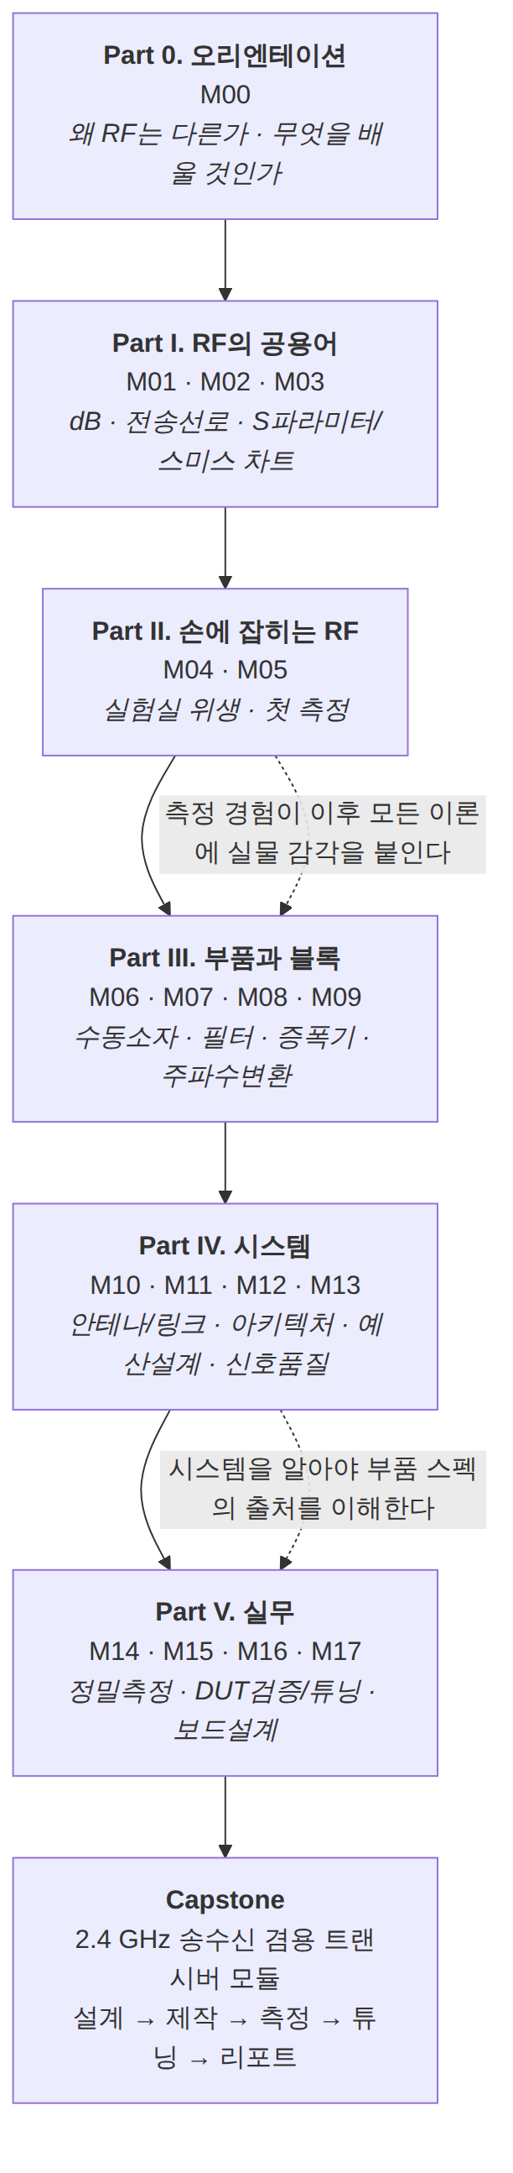
그림 ADV-1. 벤치 엔지니어의 작업 흐름과 모듈 배치. 점선 상자가 그 단계를 다루는 모듈입니다. 4단계(예산 대조)에만 심화 모듈이 붙지 않는데, 그 일은 M12가 이미 충분히 다루기 때문입니다. 왼쪽으로 되돌아가는 점선이 실제로 시간을 가장 많이 쓰는 경로입니다.

5. 모듈 구성
번호 | 제목 | 이론 | 실습 | 주된 장비 등급
B01 | 벤치 방법론 — 실험을 설계하고 기록하는 법 | 4 h | 6 h | T0
B02 | 시간 영역 — 오실로스코프, 프로브, 지터 | 6 h | 10 h | T1·T2
B03 | 다포트·차동 S-파라미터와 픽스처 제거 | 6 h | 8 h | T2
B04 | 대신호 — 변조 파형, 펄스, 메모리 효과 | 6 h | 10 h | T2
B05 | 잡음의 심화 — 네 개의 잡음 파라미터 | 6 h | 8 h | T2
B06 | 위상잡음과 지터 — 상관 방식과 그 함정 | 6 h | 8 h | T2
B07 | EMC 벤치 디버그 — 방사원을 찾아내는 법 | 5 h | 8 h | T1
B08 | 전원·바이어스·열 — 벤치에서 재는 법 | 5 h | 8 h | T1
B09 | 안테나와 OTA — 챔버 안에서 | 5 h | 8 h | T2
B10 | 시스템 디버그 — 디센스와 공존 | 5 h | 8 h | T1·T2
B11 | 측정 시스템 분석 — 반복성·재현성·상관 | 4 h | 8 h | T0
B12 | 양산 이관 — 벤치에서 시험기로 | 4 h | 6 h | T0
 | 합계 | 62 h | 96 h

5.1 순서를 이렇게 정한 이유
세 덩어리로 묶입니다.
덩어리 | 모듈 | 왜 여기인가
재는 법을 더 깊게 | B02–B06 | 특성화 단계의 도구들입니다. B02를 먼저 두는 이유는 시간 영역이 새 영역이라 다른 것과 엮이지 않고, 살려내기 단계에서 바로 쓰이기 때문입니다
시스템에서 벌어지는 일 | B07–B10 | 부품 하나가 아니라 완성품에서만 나타나는 문제들입니다. 특성화를 할 줄 알아야 원인을 좁힐 수 있으므로 뒤에 둡니다
숫자를 믿게 만들기 | B11–B12 | 앞의 모든 측정에 적용되는 층입니다. 마지막에 두는 이유는, 무엇을 재는지 알아야 그 측정의 반복성을 논할 수 있기 때문입니다
B01은 어디에도 속하지 않고 맨 앞에 둡니다. 나머지 열한 편이 모두 “실험을 설계하고 기록한다”는 습관 위에서 돌아가기 때문입니다.

6. 모듈 상세

B01 — 벤치 방법론: 실험을 설계하고 기록하는 법
소유 개념 | 가설–측정–판정 루프, 한 번에 하나만 바꾸기와 그것이 깨지는 경우, 재현성 확인 절차(같은 것을 다시 재기), 랩노트 규약과 원시 데이터 보존, 벤치 물리 배치(전원·접지·케이블 관리), 측정 순서가 결과를 바꾸는 경우(열·드리프트), 고전력 취급과 보호, 시간 예산
경계 | M15 §1이 “무엇을 먼저 재는가”를 소유합니다. 여기서는 하나의 실험을 어떻게 설계하고 기록하는가를 다룹니다
주요 절 | 1) 벤치에서 나오는 두 가지 실패 — 잘못 재기와 기억 못 하기  2) 하나의 실험 = 가설 + 측정 + 판정 기준  3) 변수를 하나만 바꾼다 — 그리고 못 바꾸는 경우  4) 다시 재기: 같은 조건, 다시 연결, 다른 날  5) 원시 데이터를 버리지 않는다  6) 벤치 배치 — 전원·접지·케이블·열  7) 고전력과 보호 — 무엇이 먼저 타는가  8) 시간 예산 — 4주짜리 특성화를 어떻게 쪼개는가
Lab | L-B01-a (T0) 가짜 드리프트 데이터로 “고쳤다”는 착각 재현  L-B01-b (T1) 같은 DUT를 재연결 10회 → 반복성 분포  L-B01-c (T0) 랩노트 서식을 만들고 이전 모듈 측정 하나를 옮겨 적기
시각자료 | ① 실험 설계 루프 ② 벤치 배치 도면(전원/접지/케이블) ③ 재연결 반복성 히스토그램(생성) ④ 드리프트가 만드는 가짜 개선(생성) ⑤ 보호 회로 계통도

B02 — 시간 영역: 오실로스코프, 프로브, 지터
소유 개념 | 실시간 vs 등가시간 샘플링, 대역폭·상승시간·샘플링 속도의 관계, 프로브 부하와 접지 인덕턴스, 능동/차동/전류 프로브, 트리거링 전략, 아이 다이어그램, 지터 분해(무작위 RJ, 결정성 DJ, 주기성 PJ, 데이터 의존 DDJ), 이중 디랙(dual-Dirac) 모델과 배스터브 곡선, 스코프로 RF를 볼 때의 한계
경계 | 새 영역입니다. M05는 VNA와 스펙트럼 분석기(Spectrum Analyzer, SA)를 소유합니다
주요 절 | 1) 왜 RF 엔지니어가 스코프를 드는가  2) 대역폭·상승시간·샘플링 — 세 숫자의 관계  3) 실시간 vs 등가시간  4) 프로브가 회로를 바꾼다 — 부하와 접지 인덕턴스  5) 프로브 종류와 선택  6) 트리거 — 보고 싶은 것만 잡는 법  7) 아이 다이어그램 읽기  8) 지터 분해 — RJ는 안 끝나고 DJ는 끝난다  9) 이중 디랙과 배스터브 — 낮은 오류율을 어떻게 외삽하는가  10) 스코프로 RF를 볼 때의 한계
Lab | L-B02-a (T0) 상승시간·대역폭 관계를 계산·시뮬레이션으로 확인  L-B02-b (T1) 접지 리드 길이를 바꾸며 링잉 관측  L-B02-c (T2) 아이 다이어그램과 지터 분해, 배스터브 외삽  L-B02-d (T0) 합성 지터 데이터로 RJ/DJ 분리 직접 구현
시각자료 | ① 대역폭·상승시간 곡선(생성) ② 프로브 등가회로 ③ 접지 리드 길이별 응답(생성) ④ 아이 다이어그램 해부 ⑤ 지터 계통도(RJ/DJ/PJ/DDJ) ⑥ 이중 디랙 모델(생성) ⑦ 배스터브 곡선(생성)

B03 — 다포트·차동 S-파라미터와 픽스처 제거
소유 개념 | 4포트 이상 측정, 혼합모드 S-파라미터(Sdd·Scc·Sdc·Scd), 2x-Thru 기반 자동 픽스처 제거(Automatic Fixture Removal, AFR)와 IEEE 370, 픽스처 등급 판정, S-파라미터 파일 품질 검사(수동성·상호성·인과성), 커넥터 재체결 반복성
경계 | M14 §8이 픽스처와 디임베딩의 기초를 소유합니다. 여기서는 표준화된 방법과 다포트·차동을 다룹니다
주요 절 | 1) 포트가 넷이면 무엇이 달라지는가  2) 차동 신호를 S-파라미터로 적기 — 혼합모드  3) 모드 변환(Sdc)이 말해 주는 것  4) 2x-Thru — 픽스처를 대칭으로 만들어 반으로 가른다  5) IEEE 370 — 무엇을 표준화했는가  6) 픽스처 등급 — 내 픽스처는 쓸 만한가  7) 자기 디임베딩으로 검증하기  8) S-파라미터 파일 품질 — 수동성·상호성·인과성  9) 재체결 반복성 — 커넥터가 만드는 산포
Lab | L-B03-a (T0) scikit-rf로 혼합모드 변환을 손으로 구현하고 내장 함수와 대조  L-B03-b (T0) 공개 S-파라미터 파일의 수동성·인과성 검사기 작성  L-B03-c (T2) 2x-Thru 쿠폰으로 픽스처 제거 후 자기 디임베딩 검증  L-B03-d (T1) 커넥터 20회 재체결 반복성 측정
시각자료 | ① 4포트 ↔ 혼합모드 변환도 ② 2x-Thru 구조와 절단면 ③ 픽스처 제거 전후 비교(생성) ④ 수동성 위반 예시(생성) ⑤ 재체결 산포(생성)

B04 — 대신호: 변조 파형, 펄스, 메모리 효과
소유 개념 | AM-AM/AM-PM 특성 측정, 메모리 효과(열·바이어스·대역폭 기인), 펄스 RF 측정과 자기가열 분리, 잡음 전력비(Noise Power Ratio, NPR), 다중톤 시험, 능동 로드풀 vs 수동 로드풀, 디지털 사전왜곡(Digital Predistortion, DPD) 루프의 벤치 구현, 파고율 관리
경계 | M08 §4가 압축의 정의를, M15 §6이 2-tone 셋업을, M15 §11이 로드풀 개론을 소유합니다
주요 절 | 1) 2-tone이 못 보여주는 것  2) AM-AM과 AM-PM — 진폭이 위상을 흔든다  3) 메모리 효과 — 왜 “지금 입력”만으로 출력이 안 정해지는가  4) 세 가지 메모리원: 열, 바이어스망, 정합 대역폭  5) 펄스 측정 — 자기가열을 떼어 내는 법  6) NPR — 노치를 파고 얼마나 메워지는지 본다  7) 다중톤 — 몇 개를, 어떤 위상으로  8) 능동 로드풀은 무엇을 더 할 수 있는가  9) 벤치에서 DPD 루프 돌리기  10) 무엇을 보고할 것인가
Lab | L-B04-a (T0) 메모리 없는 모델 vs 메모리 다항식 모델의 ACLR 차이 시뮬레이션  L-B04-b (T2) AM-AM/AM-PM 측정과 히스테리시스 관측  L-B04-c (T2) NPR 측정 셋업 구성과 노치 깊이 확인  L-B04-d (T0) 간이 DPD(메모리 다항식) 구현 후 ACLR 개선량 계산
시각자료 | ① AM-AM/AM-PM 곡선(생성) ② 메모리 효과의 히스테리시스(생성) ③ 펄스 측정 타이밍도 ④ NPR 스펙트럼(생성) ⑤ DPD 루프 블록도 ⑥ 능동/수동 로드풀 비교도

B05 — 잡음의 심화: 네 개의 잡음 파라미터
소유 개념 | F_min · |Γ_opt| · ∠Γ_opt · Rn 네 개의 잡음 파라미터, 소스 반사계수에 따른 NF 변화식, 임피던스 튜너를 쓴 소스풀, 저 NF 측정에서 오차를 지배하는 항, 잡음 온도와 NF의 재론, 수신 감도의 실측(오류율 기반)
경계 | M08 §2가 NF의 정의를, M08 §3이 “왜 LNA는 잡음 정합인가”를, M15 §3·M15 §4가 측정법을 소유합니다
주요 절 | 1) 데이터시트의 NF는 어느 임피던스에서인가  2) 네 개의 파라미터와 그 식  3) Γ_opt는 왜 정합점과 다른가 (M08 §3의 답을 수식으로)  4) Rn — NF가 얼마나 빨리 나빠지는가  5) 소스풀 — 튜너로 임피던스를 옮겨 가며 잰다  6) 몇 점을 어디에 찍을 것인가  7) 저 NF 측정의 오차 — 무엇이 지배하는가  8) 보드 위 LNA의 NF가 데이터시트와 다른 이유를 끝까지 따라가기  9) 감도 실측 — 오류율로 확인하기
Lab | L-B05-a (T0) 네 파라미터로 NF 등고선을 그리고 정합점과 비교  L-B05-b (T0) 공개 잡음 파라미터 데이터로 최적 정합망 설계  L-B05-c (T2) 튜너 소스풀로 F_min·Γ_opt 추출  L-B05-d (T1) 정합망을 바꿔 가며 NF 변화 실측
시각자료 | ① 스미스 차트 위 NF 등고선(생성) ② Γ_opt vs Γ_ms 비교(생성) ③ Rn이 다른 두 소자의 등고선(생성) ④ 소스풀 셋업도 ⑤ 오차 기여도 막대(생성)

B06 — 위상잡음과 지터: 상관 방식과 그 함정
소유 개념 | 교차상관(cross-correlation) 방식의 원리와 이득, 교차 스펙트럼 붕괴(collapse)와 과대·과소 보정, AM 잡음과 PM 잡음의 분리, 잔류(부가) 위상잡음 측정, 스퍼와 잡음의 구별, 앨런 편차(Allan deviation), 위상잡음 ↔ 지터 환산, 클럭 분배망의 잡음
경계 | M09 §9가 Leeson 모델을, M09 §10이 시스템 영향을, M15 §10이 측정 3종을 소유합니다
주요 절 | 1) 교차상관은 왜 바닥을 낮추는가 — √N 이야기  2) 평균 횟수와 측정 시간의 절충  3) 붕괴 — 상관 방식이 거짓말을 하는 조건  4) 전력 분배기의 반상관 열잡음  5) AM 잡음이 섞여 들어올 때  6) 잔류 위상잡음 — 부품 하나가 더하는 몫  7) 스퍼인가 잡음인가 — 판별 절차  8) 시간 영역으로 — 앨런 편차  9) 위상잡음을 지터로 환산하기 (B02와 만나는 곳)  10) 클럭 분배망 — 좋은 기준을 망치는 법
Lab | L-B06-a (T0) 상관 평균 횟수에 따른 바닥 하강을 시뮬레이션  L-B06-b (T0) 반상관 잡음을 넣어 붕괴 재현  L-B06-c (T2) 같은 발진기를 상관 방식과 단일 채널로 각각 측정해 비교  L-B06-d (T0) 위상잡음 곡선 → RMS 지터 적분기 작성
시각자료 | ① 교차상관 측정계 블록도 ② 평균 횟수별 바닥(생성) ③ 붕괴 현상(생성) ④ AM/PM 분리도 ⑤ 앨런 편차 곡선(생성) ⑥ 위상잡음→지터 적분(생성)

B07 — EMC 벤치 디버그: 방사원을 찾아내는 법
소유 개념 | 근접장 프로브(자기장형·전기장형)의 원리와 한계, 전류 프로브, 사전 시험 셋업(선로 임피던스 안정화 회로망 LISN, 안테나, 대체 환경), 방사원 추적 순서, 대책 라이브러리(페라이트·필터·차폐·접지)와 효과 검증, 재시험 판정, 정식 시험소 결과와의 상관
경계 | M17 §14가 어떤 규격이 왜 적용되는지를 소유합니다. 여기서는 찾아내고 고치는 절차를 다룹니다
주요 절 | 1) 사전 시험은 정식 시험을 대신하지 못한다 — 그럼 왜 하는가  2) 원거리장 결과로는 원인을 못 찾는다  3) 근접장 프로브 — 무엇을 재는 물건인가  4) 프로브 크기와 분해능의 절충  5) 전류 프로브 — 케이블이 안테나가 될 때  6) 추적 순서: 스펙트럼 → 후보 클럭 → 보드 위 위치 → 결합 경로  7) 대책과 그 효과 — 무엇이 몇 dB인가  8) 대책이 다른 것을 망치지 않았는지 확인  9) 시험소 결과와 벤치 결과의 상관
Lab | L-B07-a (T0) 클럭 주파수에서 하모닉 목록을 만들고 규격 한도와 대조  L-B07-b (T1) 근접장 프로브로 보드 위 방사 지도 작성  L-B07-c (T1) 페라이트·차폐를 하나씩 적용하며 개선량 기록  L-B07-d (T0) 사전 시험 ↔ 시험소 결과 상관 데이터 분석
시각자료 | ① 근접장 프로브 원리 ② 프로브 크기와 분해능(생성) ③ 방사 지도 예시 ④ 추적 순서 결정 트리 ⑤ 대책별 개선량 표 ⑥ 사전 시험 셋업도

B08 — 전원·바이어스·열: 벤치에서 재는 법
소유 개념 | 바이어스 인가 순서와 돌입 전류, 전류 측정(션트·홀·전류 프로브)의 선택, 전원 임피던스 실측, 실제 전원을 포함한 전력부가효율(Power Added Efficiency, PAE) 실측, 열화상과 접합온도 추정, 디레이팅과 안전 동작 영역(Safe Operating Area, SOA), 온도 안정화 대기 시간
경계 | M08 §9가 바이어스 회로를, M17 §9가 PDN 설계를, M17 §11이 열 설계를 소유합니다
주요 절 | 1) 켜는 순서가 부품을 죽인다  2) 전류를 어떻게 잴 것인가 — 세 가지 방법  3) 전원 임피던스를 벤치에서 재기  4) PAE — 무엇을 분모에 넣는가  5) 열화상 — 무엇이 보이고 무엇이 안 보이는가  6) 접합온도 추정 — 열저항 사슬  7) 자기가열을 피하는 측정  8) 안정화 대기 — 몇 분을 기다려야 하는가  9) 디레이팅과 SOA — 시험 조건을 정하는 법
Lab | L-B08-a (T0) 열저항 사슬로 접합온도 계산, M17의 열 비아 결과와 대조  L-B08-b (T1) 바이어스 순서를 바꿔 가며 돌입 전류 관측  L-B08-c (T1) 안정화 곡선 측정 — 언제부터 값이 안 움직이는가  L-B08-d (T2) PAE 측정과 손실 항목 분해
시각자료 | ① 바이어스 시퀀싱 타이밍도 ② 전류 측정 3종 비교 ③ 안정화 곡선(생성) ④ 열저항 사슬도 ⑤ PAE 손실 분해(생성) ⑥ SOA 그래프(생성)

B09 — 안테나와 OTA: 챔버 안에서
소유 개념 | 챔버 종류(무반향실·반향실·CATR)와 선택 기준, 총방사전력(Total Radiated Power, TRP)과 총등방감도(Total Isotropic Sensitivity, TIS), 근접장 스캐닝 개요, 케이블·지그가 결과에 미치는 영향, 자유공간 vs 실사용 조건, 인체·기구 근접 영향, 챔버 간 상관과 불확도
경계 | M10 §10이 “도선 없이 어떻게 재는가”를 소유합니다. 여기서는 실제 측정과 그 불확도를 다룹니다
주요 절 | 1) 왜 도체 케이블 하나가 결과를 바꾸는가  2) 챔버 세 종류 — 무엇을 얻고 무엇을 잃는가  3) TRP — 구면을 어떻게 적분하는가  4) 표본 각도 간격과 오차  5) TIS — 감도를 방향마다 재는 일의 비용  6) 시험 시간 예산 — 왜 TIS가 그렇게 오래 걸리는가  7) 지그·케이블·인체의 영향  8) 챔버 간 상관 — 같은 물건, 다른 값  9) 언제 챔버가 필요하고 언제 벤치로 충분한가
Lab | L-B09-a (T0) 패턴 데이터로 TRP 적분, 표본 간격을 바꿔 오차 확인  L-B09-b (T0) TIS 시험 시간 계산기 작성  L-B09-c (T1) 케이블 위치를 바꿔 가며 패턴 변화 관측  L-B09-d (T2) 챔버에서 TRP 측정, 불확도 예산 작성
시각자료 | ① 챔버 3종 비교도 ② 구면 표본화 격자 ③ 표본 간격별 TRP 오차(생성) ④ 케이블 영향 패턴(생성) ⑤ TIS 시간 예산(생성) ⑥ OTA 불확도 항목표

B10 — 시스템 디버그: 디센스와 공존
소유 개념 | 플랫폼 자기간섭(디센스)의 세 갈래 경로(방사·전도·기판), 추적 3단계(끄기/켜기 → 스펙트럼 대조 → 결합 경로 확인), 무선 간 공존 시험, 상호변조 사냥, 클럭 하모닉과 스프레드 스펙트럼 클럭, 대책과 그 부작용, 사례 모음
경계 | M09 §6이 주파수 계획을, M12 §7이 동적 범위를, M17 §10이 차폐를 소유합니다. 여기서는 살아 있는 시스템에서 범인을 찾는 절차를 다룹니다
주요 절 | 1) 디센스란 무엇인가 — 감도가 몇 dB 떨어졌다는 말  2) 재는 법 — 기준 감도를 먼저 확보한다  3) 3단계 추적: 무엇을 끄면 돌아오는가  4) 클럭 하모닉 표 만들기 (캡스톤의 26 MHz 문제 재론)  5) 결합 경로 — 방사인가 전도인가 기판인가  6) 무선 간 공존 — 송신이 옆 수신을 막을 때  7) 상호변조 사냥 — 두 개가 만나 세 번째를 만든다  8) 대책과 부작용 — 스프레드 스펙트럼이 공짜가 아닌 이유  9) 사례 다섯 개와 각각의 결정적 단서
Lab | L-B10-a (T0) 클럭 여러 개의 하모닉이 수신 대역에 떨어지는지 계산하는 도구  L-B10-b (T1) 서브시스템을 하나씩 켜며 감도 변화 기록  L-B10-c (T1) 근접장 프로브로 결합 경로 확인 (B07과 연계)  L-B10-d (T2) 공존 시험 — 옆 무선을 켠 상태의 오류율
시각자료 | ① 디센스 경로 3종 ② 추적 결정 트리 ③ 클럭 하모닉 표(생성) ④ 켜기/끄기 감도 막대(생성) ⑤ 상호변조 사냥 스펙트럼(생성) ⑥ 스프레드 스펙트럼 전후 비교(생성)

B11 — 측정 시스템 분석: 반복성·재현성·상관
소유 개념 | 측정 시스템 분석(Measurement System Analysis, MSA), 게이지 반복성·재현성(Gage R&R), %GRR과 구별 범주 수(number of distinct categories, ndc), 판정 기준, 공정 능력(Cp·Cpk), 장비 간·사이트 간 상관, 이상치 처리, 측정 데이터 파이프라인, 측정 회귀 시험
경계 | M14 §10이 한 번의 측정에 붙는 불확도를, M16 §5가 가드밴딩을 소유합니다. 여기서는 여러 번·여러 사람·여러 장비를 다룹니다
주요 절 | 1) 불확도와 Gage R&R은 무엇이 다른가  2) 반복성과 재현성 — 두 낱말을 정확히  3) 연구 설계: 몇 개, 몇 명, 몇 회  4) %GRR 계산과 판정 기준  5) ndc — 이 측정기가 등급을 몇 개로 나눌 수 있는가  6) 공차 대비 vs 산포 대비 — 어느 쪽으로 볼 것인가  7) Cp·Cpk와 수율의 관계  8) 장비를 바꿨을 때 — 상관 검증  9) 측정 회귀 시험 — 어제와 오늘이 같은가  10) 이상치를 버릴 때와 버리면 안 될 때
Lab | L-B11-a (T0) Gage R&R 계산기를 직접 구현하고 공개 예제와 대조  L-B11-b (T1) 실제 DUT 10개 × 3인 × 3회 측정 후 판정  L-B11-c (T0) Cpk와 수율 관계를 몬테카를로로 확인  L-B11-d (T0) 장비 두 대의 상관 데이터로 보정식 도출
시각자료 | ① 반복성 vs 재현성 개념도 ② Gage R&R 분산 분해(생성) ③ %GRR 판정 구간표 ④ ndc 시각화(생성) ⑤ Cpk와 수율(생성) ⑥ 장비 간 상관 산점도(생성)

B12 — 양산 이관: 벤치에서 시험기로
소유 개념 | 벤치와 ATE가 무엇이 다른가, 시험 시간 예산, 시험 항목 선정(커버리지 vs 시간 vs 비용), 벤치–ATE 상관 검증, 골든 유닛과 드리프트 감시, 수율 분석과 파레토, 실패 분석(Failure Analysis, FA) 흐름, 시험 사양서 체계
경계 | M16 §4가 시험 계획서를, M16 §12가 보고서를 소유합니다. 여기서는 양산 규모로 옮기는 일을 다룹니다
주요 절 | 1) 벤치는 이해하려고 재고, 양산은 걸러내려고 잰다  2) 시험 시간이 곧 돈이다 — 초 단위 예산  3) 무엇을 뺄 것인가 — 상관이 높은 항목 찾기  4) 벤치–ATE 상관 검증 절차  5) 골든 유닛 — 무엇을 얼마나 자주  6) 판정 한계와 가드밴드의 재론 (M16 §5를 양산 규모로)  7) 수율 분석 — 파레토와 재시험 정책  8) 실패 분석 흐름 — 어디까지 파고 언제 멈추는가  9) 넘길 문서 한 벌
Lab | L-B12-a (T0) 시험 항목 상관 분석으로 뺄 항목 고르기  L-B12-b (T0) 시험 시간 예산표 작성과 최적화  L-B12-c (T0) 가상 수율 데이터로 파레토·재시험 정책 판정  L-B12-d (T0) 시험 사양서 한 벌 작성
시각자료 | ① 벤치 vs ATE 비교표 ② 시험 시간 예산(생성) ③ 항목 상관 행렬(생성) ④ 벤치–ATE 산점도(생성) ⑤ 수율 파레토(생성) ⑥ FA 결정 트리

7. 장비 등급과 대체 경로
심화 과정은 T2 장비를 요구하는 주제가 많습니다. 장비가 없다고 배울 수 없으면 커리큘럼이 아닙니다. 그래서 각 모듈에 T0 대체 실습을 두되, 대체가 무엇을 못 주는지도 함께 적습니다.
모듈 | T2가 필요한 이유 | T0/T1 대체 | 대체로는 못 얻는 것
B02 | 고대역 스코프·차동 프로브 | 합성 파형으로 지터 분해 구현 | 프로브 부하의 실제 영향
B03 | 4포트 VNA·픽스처 쿠폰 | 공개 S-파라미터 파일 처리 | 재체결 산포의 체감
B04 | 벡터 신호 발생·분석, 로드풀 | 메모리 다항식 시뮬레이션 | 열 메모리의 실제 시상수
B05 | 임피던스 튜너·잡음 분석기 | 공개 잡음 파라미터로 등고선 | 튜너 교정의 어려움
B06 | 상관형 위상잡음 분석기 | 상관·붕괴 시뮬레이션 | 실제 붕괴를 만났을 때의 판단
B07 | 사전 시험 챔버 | 근접장 프로브(T1)로 상대 비교 | 절대 한도 판정
B09 | 무반향실 | 패턴 데이터로 TRP 적분 | 지그·케이블 영향의 실측
📌 T0 실습은 “장비가 없을 때의 위안”이 아니라 계산을 손에 익히는 과정입니다. 장비가 있는 사람도 B03·B05·B06의 T0 실습은 하십시오 — 장비가 내부에서 무엇을 하고 있는지 알게 됩니다.

8. 심화 캡스톤 — 받은 보드를 양산으로 넘긴다
기본 과정의 캡스톤이 설계에서 판정까지였다면, 심화 캡스톤은 완성된 보드를 받아 출하 가능 상태로 만드는 것입니다.
단계 | 산출물 | 관련 모듈
P1. 살려내기 | 인가 순서 기록, 초기 전류·온도 기록, 첫 신호 확인서 | B01 · B08
P2. 특성화 | 정합·이득·NF·선형성·위상잡음·시간영역 특성표 | B02 · B03 · B04 · B05 · B06
P3. 시스템 시험 | OTA 결과, EMC 사전 시험 보고, 공존 시험 결과 | B07 · B09 · B10
P4. 디버그 | 디센스 추적 기록과 대책, 대책 전후 비교 | B07 · B10
P5. 신뢰 확보 | Gage R&R 보고서, 장비 간 상관 | B11
P6. 이관 | 양산 시험 사양서, 시간 예산, 골든 유닛 계획 | B12

8.1 캡스톤에 심을 문제
기본 캡스톤이 요구사항 모순 세 건을 일부러 심었듯, 심화 캡스톤에도 미리 심어 둘 것입니다. 후보는 아래이며 집필 시점에 계산으로 확정합니다.
심을 문제 | 학습자가 겪을 일 | 답
데이터시트 NF와 보드 NF가 0.8 dB 다름 | 측정 오류로 의심하며 시간을 씀 | 정합망이 Γ_opt가 아닌 Γ_ms에 맞춰져 있음 (B05)
50 Ω에서는 ACLR 합격, 실제 안테나에서 불합격 | 부하 임피던스 변화 | 로드풀 영역과 메모리 효과 (B04)
사전 시험 통과, 시험소 탈락 | 셋업 차이 | 케이블 배치·접지·측정 거리 (B07)
작업자 A는 합격, B는 불합격 | 서로를 의심 | 재현성 문제, Gage R&R로 판정 (B11)
양산 수율 96 %, 원인 불명 | 항목별 파레토가 없음 | 시험 항목이 뭉뚱그려져 있음 (B12)

9. 트랙과 일정
트랙 | 대상 | 기간 | 주당 | 범위
A. 집중 | 신입 벤치 엔지니어 OJT 2년차 | 10주 + 캡스톤 2주 | 20 h | 전 모듈
B. 표준 | 재직자 병행 | 20주 + 캡스톤 4주 | 8 h | 전 모듈
C. 선택 | 특정 문제 해결이 목적 | — | — | §9.1 진입점 표
분량과 주차의 셈: 모듈 12편의 합계는 156 h입니다. 표준 트랙 20주 × 8 h = 160 h 로 6 h 여유가 있습니다. 기본 과정 설계서 §4.2에서 17 h가 모자랐던 것과 달리 여기서는 맞습니다 — 모듈 수를 먼저 정하지 않고 분량을 먼저 잡고 나눴기 때문입니다.

9.1 선택 트랙 진입점
지금 겪고 있는 문제로 들어오는 사람을 위한 표입니다.
지금 겪는 문제 | 먼저 볼 모듈 | 선수
보드 NF가 데이터시트와 다르다 | B05 | M08 · M15
변조를 넣으면 규격을 못 맞춘다 | B04 | M13 · M15
사전 시험에서 방사가 넘는다 | B07 | M17
다른 무선을 켜면 감도가 떨어진다 | B10 | M09 · M12
사람마다 측정값이 다르다 | B11 | M14 · M16
양산 수율이 안 나온다 | B12 → B11 | M16
차동 선로·고속 신호를 봐야 한다 | B02 → B03 | M02 · M14

10. 집필 규칙
기본 과정의 여섯 지침을 그대로 잇되, 심화 특유의 규칙 네 개를 더합니다.
 | 규칙
계승 1 | 축약어는 모듈마다 처음 나올 때 원어와 우리말을 병기
계승 2 | 개념 소유권 — §3 표를 어기지 않는다
계승 3 | 모든 수치는 생성 스크립트가 계산하고 자체 검산을 출력
계승 4 | 검토는 최대 3회 (사실 → 교육 → 구조)
계승 5 | 출처는 등급을 매기고 독립 두 곳 이상
계승 6 | 강조는 볼드로. 상투적 강조 표현을 쓰지 않는다
심화 1 | 각 모듈 §0에 “기본 과정이 여기까지 했다”를 명시하고 해당 절을 링크한다
심화 2 | T2 실습에는 반드시 T0 대체와 “대체로 못 얻는 것”을 함께 적는다 (§7)
심화 3 | 측정 기법마다 그것이 거짓말을 하는 조건을 적는다. 상관 붕괴(B06), 2x-Thru의 비대칭 픽스처(B03), 사전 시험의 한계(B07)처럼 — 기법의 실패 조건을 모르면 벤치에서 속는다
심화 4 | 모든 디버그 절차는 결정 트리로 그린다. 산문으로 적은 절차는 벤치에서 안 쓰인다

11. 출처 정책
기본 과정과 같은 등급제(A/B/C/D)를 씁니다. 심화는 표준 문서(A등급) 비중이 높아야 합니다 — IEEE 370, AIAG MSA, CTIA 시험 계획서 같은 것들이 실제 판정 기준이기 때문입니다.
⚠️ 집필 환경의 제약은 그대로입니다. 외부 웹 직접 접속이 막혀 있어 원문을 열어 보지 못합니다. 모든 사실은 검색 결과를 독립 두 곳 이상으로 교차검증하고, 원문 확인 권고를 각 모듈 출처 절에 반복해 적습니다.

11.1 설계 단계에서 확인한 근거
사실 | 확인한 것 | 등급 | 출처
IEEE Std 370-2020이 2x-Thru 디임베딩과 픽스처 설계 요건을 표준화. 자기 디임베딩으로 검증할 것을 권고 | 표준 문서와 독립 해설 2건 | A | IEEE Std 370-2020 · MathWorks IEEE P370 해설 · R&S 응용노트
AFR과 SFD가 2x-Thru 계열의 대표 구현이며 오차 한계 분석이 존재 | 학술 2건 | B | IEEE Xplore 오차 한계 분석 · 2× Thru 디임베딩의 난점
교차상관 위상잡음에서 붕괴가 실재하며, 전력 분배기의 반상관 열잡음이 원인 중 하나 | 계측 학술 3건 | B | Metrologia — 교차 스펙트럼의 인공물과 오차 · 위상 반전과 교차 스펙트럼 붕괴 · 열잡음 한계 발진기의 교차 스펙트럼 측정
잡음 파라미터는 네 개(F_min, |Γ_opt|, ∠Γ_opt, rn)이며 F = F_min + 4·rn·|Γ_opt−Γ_s|²/(|1+Γ_opt|²(1−|Γ_s|²)) | 제조사 응용노트 + 업계지 | B | Mini-Circuits AN-60-040 · Microwave Journal — 잡음 파라미터 측정의 이해
AIAG MSA의 %GRR 판정: 10 % 미만 양호, 10~30 % 조건부, 30 % 초과 불가. ndc는 5 이상. 표준 설계는 10부품 × 3인 × 3회 | 독립 해설 3건 | B | CalibrationOS — Gage R&R 절차와 판정 · Quality Magazine — MSA · Six Sigma Study Guide
CTIA가 OTA 시험 계획서를 발행하며 TRP·TIS를 무반향실 기준으로 정의. 반향실도 대안으로 인정 | CTIA 문서 2건 | A | CTIA 01.20 무반향실 SISO · CTIA 01.21 반향실 SISO
지터는 RJ(무한정)와 DJ(유한)로 나뉘고, 이중 디랙 모델로 낮은 오류율까지 외삽. DJ는 PJ·DDJ·DCD로 세분 | 제조사 백서 2건 | B | Keysight — 이중 디랙 모델, RJ/DJ, Q-scale · Teledyne LeCroy — 지터 계산 방법
NPR은 노치를 판 광대역 신호를 넣고 노치가 얼마나 메워지는지 보는 시험. 노치 폭은 대역의 1 % 내외, 깊이 50 dB 이상 | 제조사 자료 2건 | B | Keysight — NPR 시험 · Keysight E5080B NPR 측정
근접장 프로브는 원거리장 결과로 못 찾는 방사원의 위치를 좁히는 데 쓰며, 프로브를 작게 바꿔 분해능을 올린다 | 계측사 백서 + 업계지 | B | Keysight — 근접장 프로브의 필요성 · In Compliance — 근접장 프로브로 방사 해석
디지털 클럭·고속 버스·DC-DC 변환기의 하모닉이 셀룰러 대역에 떨어져 디센스를 만들며, 서브시스템을 하나씩 꺼서 범인을 찾는다 | 업계지 2건 | B | Signal Integrity Journal — 자기 발생 간섭 3단계 특성화 · Interference Technology — 플랫폼 간섭

12. 집필 계획표
단계 | 내용 | 밀도 | 상태
1 | 이 설계서 + 부록 A에 심화 축약어 반영 | 중 | ✅ 완료
2 | B01 · B02 (방법론과 시간 영역) | 높음 | ✅ 완료
3 | B03 (다포트·픽스처) | 높음 | ✅ 완료
4 | B04 (대신호) | 높음 | ✅ 완료
5 | B05 · B06 (잡음·위상잡음 심화) | 높음 | ✅ 완료
6 | B07 · B08 (EMC 디버그·전원열) | 중 | ✅ 완료
7 | B09 · B10 (OTA·시스템 디버그) | 중 | ✅ 완료
8 | B11 · B12 (측정 시스템·양산 이관) | 중 | ✅ 완료
9 | 심화 캡스톤 (P1~P4 · 산출물 12종) | 높음 | ✅ 완료
10 | 심화 구조 정합성 검토 + 교재 재빌드(2권 구성) | 중 | ⬜ 예정
10단계에서 교재를 상·하 2권으로 나눕니다. 기본 과정만으로 이미 A4 556쪽이고 심화가 비슷한 분량이 되므로, 한 권으로는 제본이 불가능합니다 (인쇄 발주서 §6 참조).

13. 결정이 필요한 사항
집필을 시작하기 전에 확정해야 유리한 것들입니다. 답이 없으면 괄호 안의 기본값으로 진행합니다.
# | 물음 | 기본값
1 | 응용 분야를 기본 과정과 같이 셀룰러/Wi-Fi로 유지할 것인가 | 유지
2 | B02(시간 영역)의 깊이 — 고속 직렬 링크까지 갈 것인가, RF 보드 디버그 수준에서 멈출 것인가 | RF 보드 디버그 + 아이/지터 기초. 직렬 링크 규격별 준수 시험은 제외
3 | B12의 ATE를 어느 수준까지 — 장비 구조까지 볼 것인가, 이관 절차만 볼 것인가 | 이관 절차 중심. 장비 내부 구조는 개론만
4 | 심화 캡스톤의 대상 보드 — 기본 캡스톤의 2.4 GHz 트랜시버를 이어받을 것인가 | 이어받는다. 같은 보드를 양산으로 넘기는 이야기가 되면 두 과정이 하나로 이어짐
5 | 신뢰성(온도 챔버·HALT) 을 B08에 넣을 것인가 별도 모듈로 뺄 것인가 | B08에 포함. 별도 모듈로 뺄 만큼 벤치 엔지니어의 일상 업무는 아님

14. 이 설계서의 축약어
약어 | 영문 원어 | 한글
AFR | Automatic Fixture Removal | 자동 픽스처 제거
ATE | Automatic Test Equipment | 자동 시험 장비
CATR | Compact Antenna Test Range | 컴팩트 안테나 시험장
DDJ | Data-Dependent Jitter | 데이터 의존 지터
DJ | Deterministic Jitter | 결정성 지터
FA | Failure Analysis | 실패 분석
Gage R&R | Gage Repeatability and Reproducibility | 게이지 반복성·재현성
MSA | Measurement System Analysis | 측정 시스템 분석
ndc | number of distinct categories | 구별 범주 수
NPR | Noise Power Ratio | 잡음 전력비
PJ | Periodic Jitter | 주기성 지터
RJ | Random Jitter | 무작위 지터
SOA | Safe Operating Area | 안전 동작 영역
TIS | Total Isotropic Sensitivity | 총등방감도
TRP | Total Radiated Power | 총방사전력
F_min | Minimum Noise Figure | 최소 잡음지수
Γ_opt | Optimum Source Reflection Coefficient | 최적 소스 반사계수
Rn | Equivalent Noise Resistance | 등가 잡음저항
기본 과정에서 이미 정의한 축약어(NF·VNA·SA·PCB·LNA·PAE·ACLR·EVM 등)는 부록 A에 있습니다.

변경 이력
버전 | 일자 | 내용 | 검토
v1.2 | 2026-08-22 | 3단계(B03) 집필 완료. scikit-rf 에 IEEE 370 구현(NZC·ZC·혼합모드·품질 지표)이 들어 있는 것을 확인해 그림과 실습이 표준 구현을 그대로 쓴다 | —
v1.1 | 2026-08-22 | 2단계(B01·B02) 집필 완료. 계획표에 상태 열 추가. 검사기 두 개가 심화 모듈의 상호 참조·그림 번호·분량·축약어를 함께 보도록 넓혔다 | —
v1.0 | 2026-08-22 | 최초 작성. 대상·범위·개념 소유권 경계·모듈 12편·캡스톤·트랙·집필 계획 확정. 설계 단계 근거 10건을 독립 출처 2곳 이상으로 확인 | 0/3 — 집필 시작 전 1차(사실) 검토 예정

